КАРТА-ПЛАН ТЕРРИТОРИИ
№ п/п | Разделы карта-плана территории | Номера листов

1 | 2 | 3
 | Пояснительная записка | 2
 | Сведения о пунктах геодезической сети и средствах измерений | 4
 | Сведения об уточняемых земельных участках | 6
 | Сведения об уточняемых земельных участках необходимых для исправления реестровых ошибок | 10
 | Схема границ земельных участков | 205
 | Схема геодезических построений | 474
 | Акт согласования местоположения границ земельных участков

Пояснительная записка
1. Сведения о территории выполнения комплексных кадастровых работ: Республика Дагестан, Сулейман-Стальский р-н, с. Эминхюр. 05:13:000015
(наименование субъекта Российской Федерации, муниципального образования, населенного пункта, уникальные учетные номера кадастровых кварталов, иные сведения, позволяющие определить местоположение территории, на которой выполняются комплексные кадастровые работы, например, наименование садоводческого или огороднического некоммерческого товарищества, гаражного кооператива, элемента планировочной структуры)
2. Основания выполнения комплексных кадастровых работ:
Наименование, дата и номер документа, на основании которого выполняются комплексные кадастровые работы:
Договор субподряда от 10.04.2023 №7
3. Дата подготовки карты-плана территории 14 сентября 2023 г.
4. Сведения о заказчике(ах) комплексных кадастровых работ:
В отношении юридического лица, органа местного самоуправления муниципального района, муниципального округа или городского округа либо уполномоченного исполнительного органа государственной власти субъекта Российской Федерации:
полное или сокращенное (в случае, если имеется) наименование: Министерство по земельным и имущественным отношениям Республики Дагестан
основной государственный регистрационный номер: 1170571015691
идентификационный номер налогоплательщика: 0572019545
В отношении физического лица или представителя физических или юридических лиц:
фамилия, имя, отчество (последнее - при наличии): —
страховой номер индивидуального лицевого счета в системе обязательного пенсионного страхования Российской Федерации (СНИЛС): —
Наименование и реквизиты документа, подтверждающие полномочия представителя заказчика(ов) комплексных кадастровых работ:
—
Адрес электронной почты (для направления уведомления о результатах внесения сведений в Единый государственный реестр недвижимости): mio.estate@e-dag.ru
5. Сведения об исполнителе комплексных кадастровых работ:

Полное или сокращенное (в случае, если имеется) наименование и адрес юридического лица, с которым заключен государственный или муниципальный контракт либо договор подряда на выполнение комплексных кадастровых работ: ООО "Кадастровый Центр", Республика Дагестан, г. Махачкала, ул. Даниялова 23
Фамилия, имя, отчество кадастрового инженера (последнее - при наличии): Алиев Арсен Гаджирамазанович и основной государственный регистрационный номер кадастрового инженера индивидуального предпринимателя (ОГРНИП): —
Страховой номер индивидуального лицевого счета в системе обязательного пенсионного страхования Российской Федерации (СНИЛС) кадастрового инженера: 109-704-682 65
Уникальный реестровый номер кадастрового инженера в реестре саморегулируемой организации кадастровых инженеров и дата внесения сведений о физическом лице в такой реестр: 1010 25 ноября 2017 г.
Полное или (в случае, если имеется) сокращенное наименование саморегулируемой организации кадастровых инженеров, членом которой является кадастровый инженер: Гильдия кадастровых инженеров
Контактный телефон: +79882916611
Почтовый адрес и адрес электронной почты, по которым осуществляется связь с кадастровым инженером: Республика Дагестан, г. Махачкала, ул. Даниялова 23, info@kadescentr.ru

6. Перечень документов, использованных при подготовке карты-плана территории:
№ п/п | Реквизиты документа
№ п/п | Вид | Дата | Номер | Наименование | Иные сведения

1 | 2 | 3 | 4 | 5 | 6
1 | — | 19.07.2023 | КУВИ-001/2023-165498838 | Кадастровый план территории | —
2 | — | 30.05.2023 | КУВИ-001/2023-124488362 | Кадастровый план территории | —
3 | — | 14.07.2023 | ****-***/****-********* | Кадастровый план территории | —

7. Пояснения к карте-плану территории:
1. Основанием для выполнения комплексных кадастровых работ является договор субподряда №7 от 10.04.2023 г.
Комплексные кадастровые работы выполнялись на территории Сулейман-Стальского района, Республики Дагестан.
На дату выполнения ККР проект межевания территории и проект планировки территории Сулейман-Стальского района, Республики Дагестан отсутствовал.
Кадастровый номер квартала на территории которого выполнялись ККР 05:13:000052.
Основанием для выполнения комплексных кадастровых работ является договор субподряда №7 от 10.04.2023 г.
Комплексные кадастровые работы выполнялись на территории Сулейман-Стальского района, Республики Дагестан.
На дату выполнения ККР проект межевания территории и проект планировки территории сСулейман-Стальского района, Республики Дагестан отсутствовал.
Кадастровый номер квартала на территории которого выполнялись ККР 05:13:000052.

1. Сведения о пунктах геодезической сети:
№ п/п | Вид геодезической сети | Название пункта и тип знака геодезической сети | Система координат пункта геодезической сети | Координаты пункта, м |  | Дата обследования  13 апреля 2023 г.
 |  |  |  |  |  | Сведения о состоянии
 |  |  |  | Х | Y | наружного знака пункта | центра пункта | марки центра пункта

1 | 2 | 3 | 4 | 5 | 6 | 7 | 8 | 9
 | Астрономо-геодезическая сеть 2 класса (ГГС-2 класса) | Гестинкиль, пир.-штатив, 2.400 м, 8оп, б/№ | МСК-05 | 50871,22 | 382772,85 | сохранился | сохранился | сохранился
 | Геодезическая сеть сгущения 3 класса (ГГС -3 класса) | Архит, пир., 6.600 м 99, б/№ | МСК-05 | 80548,96 | 391258,22 | сохранился | сохранился | сохранился
 | Астрономо-геодезическая сеть 2 класса (ГГС-2 класса) | Яргигюнейкиль, пир., 6.500 м, 39, б/№ | МСК-05 | 62325,54 | 388877,14 | утрачен | сохранился | сохранился

2. Сведения об использованных средствах измерений:
№ п/п | Наименование и обозначение типа средства измерений - прибора (инструмента, аппаратуры) | Заводской или серийный номер средства измерений | Реквизиты свидетельства о поверке прибора (инструмента, аппаратуры) и (или) срок действия поверки

1 | 2 | 3 | 4
 | Аппаратура геодезическая спутниковая EFT M3 PLUS | WA13817115 | №С-ГСХ/14-03-2023/230663236 от 14.03.2023
 | Аппаратура геодезическая спутниковая EFT M3 PLUS | WA13817183 | №С-ГСХ/14-03-2023/230663235 от 14.03.2023
 | Дальномер лазерный GLM 40 | 602403174 | №С-ДИЭ/22-03-2023/232996476 от 22.03.2023

1. Сведения о характерных точках границы уточняемого земельного участка с кадастровым номером 05:13:000055:8 :

Система координат МСК-05 |  |  |  |  |  | Зона № 1
Обозначение характерных точек границ | Координаты, м |  |  |  |  | Метод определения координат | Формулы, примененные для расчета средней квадратической погрешности определения координат характерных точек границ (М_{t}), с подставленными в такие формулы значениями и итоговые (вычисленные) значения М_{t}, м | Описание закрепления точки
Обозначение характерных точек границ | содержатся в Едином государственном реестре недвижимости |  | определены в результате выполнения комплексных кадастровых работ |  |  | Метод определения координат |  | Описание закрепления точки
Обозначение характерных точек границ | X | Y |  | X | Y | Метод определения координат |  | Описание закрепления точки

1 | 2 | 3 | 4 | 5 | 6 | 7 | 8
323 | — | — | 82858,15 | 415136,16 | — | — | —
324 | — | — | 82831,77 | 415360,96 | — | — | —
н552У | — | — | 83065,84 | 416127,70 | Метод спутниковых геодезических измерений (определений) | Mt = (Mt1 + Mt2) / 2 = (0,1 + 0,1) / 2 = 0,1 м | Закрепление отсутствует
347 | — | — | 82985,76 | 416046,24 | — | — | —
346 | — | — | 82809,70 | 416000,42 | — | — | —
345 | — | — | 82551,73 | 416030,70 | — | — | —
344 | — | — | 82526,65 | 415950,72 | — | — | —
343 | — | — | 82086,34 | 415681,18 | — | — | —
342 | — | — | 82114,46 | 415791,16 | — | — | —
341 | — | — | 82038,51 | 415833,24 | — | — | —
340 | — | — | 82111,56 | 415881,16 | — | — | —
339 | — | — | 82051,65 | 415966,22 | — | — | —
338 | — | — | 81981,68 | 416006,31 | — | — | —
337 | — | — | 81958,73 | 416046,33 | — | — | —
336 | — | — | 81871,74 | 416060,43 | — | — | —
335 | — | — | 81901,83 | 416132,40 | — | — | —
334 | — | — | 81845,85 | 416168,45 | — | — | —
333 | — | — | 81851,92 | 416221,45 | — | — | —
332 | — | — | 81661,91 | 416221,65 | — | — | —
331 | — | — | 81827,30 | 416585,49 | — | — | —
н537У | — | — | 81708,75 | 416728,97 | Метод спутниковых геодезических измерений (определений) | Mt = (Mt1 + Mt2) / 2 = (0,1 + 0,1) / 2 = 0,1 м | Закрепление отсутствует
н536У | — | — | 81629,93 | 416671,22 | Метод спутниковых геодезических измерений (определений) | Mt = (Mt1 + Mt2) / 2 = (0,1 + 0,1) / 2 = 0,1 м | Закрепление отсутствует
276 | — | — | 81389,14 | 416630,60 | — | — | —
280 | — | — | 81370,44 | 416427,29 | — | — | —
317 | — | — | 81368,90 | 416410,61 | — | — | —
н553У | — | — | 81246,70 | 415276,63 | Метод спутниковых геодезических измерений (определений) | Mt = (Mt1 + Mt2) / 2 = (0,1 + 0,1) / 2 = 0,1 м | Закрепление отсутствует
н554У | — | — | 81624,80 | 415365,32 | Метод спутниковых геодезических измерений (определений) | Mt = (Mt1 + Mt2) / 2 = (0,1 + 0,1) / 2 = 0,1 м | Закрепление отсутствует
325 | — | — | 82162,75 | 415284,22 | — | — | —
326 | — | — | 82215,19 | 415221,64 | — | — | —
327 | — | — | 82385,26 | 415233,10 | — | — | —
328 | — | — | 82537,16 | 415219,15 | — | — | —
329 | — | — | 82596,80 | 415174,91 | — | — | —
330 | — | — | 82671,62 | 415152,31 | — | — | —
323 | — | — | 82858,15 | 415136,16 | — | — | —

2. Сведения о частях границ уточняемого земельного участка с кадастровым номером 05:13:000055:8 :
Обозначение части границ |  | Горизонтальное проложение (S), м | Описание прохождения части границ | Сведения о согласовании местоположения границ(согласовано/спорное)
от т. | до т. | Горизонтальное проложение (S), м | Описание прохождения части границ

1 | 2 | 3 | 4 | 5
323 | 324 | 226,34 | — | —
324 | н552У | 801,67 | — | —
н552У | 347 | 114,23 | — | —
347 | 346 | 181,92 | — | —
346 | 345 | 259,74 | — | —
345 | 344 | 83,82 | — | —
344 | 343 | 516,26 | — | —
343 | 342 | 113,52 | — | —
342 | 341 | 86,83 | — | —
341 | 340 | 87,36 | — | —
340 | 339 | 104,04 | — | —
339 | 338 | 80,64 | — | —
338 | 337 | 46,13 | — | —
337 | 336 | 88,13 | — | —
336 | 335 | 78,01 | — | —
335 | 334 | 66,58 | — | —
334 | 333 | 53,35 | — | —
333 | 332 | 190,01 | — | —
332 | 331 | 399,67 | — | —
331 | н537У | 186,12 | — | —
н537У | н536У | 97,71 | — | —
н536У | 276 | 244,19 | — | —
276 | 280 | 204,17 | — | —
280 | 317 | 16,75 | — | —
317 | н553У | 1140,55 | — | —
н553У | н554У | 388,36 | — | —
н554У | 325 | 544,03 | — | —
325 | 326 | 81,65 | — | —
326 | 327 | 170,46 | — | —
327 | 328 | 152,54 | — | —
328 | 329 | 74,26 | — | —
329 | 330 | 78,16 | — | —
330 | 323 | 187,23 | — | —

3. Сведения о характеристиках уточняемого земельного участка с кадастровым номером 05:13:000055:8 :
№ п/п | Наименование характеристик земельного участка | Значение характеристики

1 | 2 | 3
1. | Адрес земельного участка | —
1.1. | Сведения о местоположении земельного участка (при отсутствии адреса) в структурированном в соответствии с федеральной информационной адресной системой виде | Республика Дагестан, р-н. Сулейман-Стальский
1.2. | Дополнительные сведения о местоположении земельного участка | —
2. | Площадь земельного участка ± величина погрешности определения(вычисления) площади (Р ± ΔР), м² | 1416283±—
3. | Формула, примененная для вычисления предельной погрешности определения площади земельного участка, с подставленными значениями и итоговые (вычисленные) значения (ΔР), м2 | —
4. | Площадь земельного участка согласно сведениям Единого государственного реестра недвижимости (Ркад), м² | 3140000
5. | Оценка расхождения Р и Ркад (Р – Ркад), м² | -1723717
6. | Предельный минимальный и максимальный размеры земельного участка (Рмин и Рмакс), м² | —
7. | Вид (виды) разрешенного использования | Для содержания поголовья скота, производства зерновых культур и садоводческой продукции
7.1. | Дополнительные сведения об использовании земельного участка | —
8. | Кадастровый или иной государственный учетный номер (инвентарный) здания, сооружения, объекта незавершенного строительства, расположенного на земельном участке | —
9. | Сведения о земельных участках (землях общего пользования, территории общего пользования), посредством которых обеспечивается доступ | —
10. | Иные сведения | —

4. Пояснения к сведениям об уточняемом земельном участке с кадастровым номером 05:13:000055:8 :
1. | —

1. Сведения о характерных точках границ уточняемого земельного участка с кадастровым номером 05:13:000000:445

Система координат МСК-05 |  |  |  |  | Зона № 1
Обозначение характерных точек границ | Координаты, м |  |  |  | Метод определения координат | Формулы, примененные для расчета средней квадратической погрешности определения координат характерных точек границ (М_{t}), с подставленными в такие формулы значениями и итоговые (вычисленные) значения М_{t}, м | Описание закрепления точки
Обозначение характерных точек границ | содержатся в Едином государственном реестре недвижимости |  | определены в результате выполнения комплексных кадастровых работ |  | Метод определения координат |  | Описание закрепления точки
Обозначение характерных точек границ | X | Y | X | Y | Метод определения координат |  | Описание закрепления точки

1 | 2 | 3 | 4 | 5 | 6 | 7 | 8
н1У | — | — | 82659,03 | 420660,95 | Метод спутниковых геодезических измерений (определений) | Mt = (Mt1 + Mt2) / 2 = (0,1 + 0,1) / 2 = 0,1 м | Закрепление отсутствует
н2У | — | — | 82679,23 | 420686,48 | Метод спутниковых геодезических измерений (определений) | Mt = (Mt1 + Mt2) / 2 = (0,1 + 0,1) / 2 = 0,1 м | Закрепление отсутствует
н3У | — | — | 82574,87 | 420754,38 | Метод спутниковых геодезических измерений (определений) | Mt = (Mt1 + Mt2) / 2 = (0,1 + 0,1) / 2 = 0,1 м | Закрепление отсутствует
н4У | — | — | 82544,53 | 420717,20 | Метод спутниковых геодезических измерений (определений) | Mt = (Mt1 + Mt2) / 2 = (0,1 + 0,1) / 2 = 0,1 м | Закрепление отсутствует
н1У | — | — | 82659,03 | 420660,95 | Метод спутниковых геодезических измерений (определений) | Mt = (Mt1 + Mt2) / 2 = (0,1 + 0,1) / 2 = 0,1 м | Закрепление отсутствует
429 | 82673,37 | 420656,35 | — | — | — | — | —
430 | 82681,46 | 420682,99 | — | — | — | — | —
431 | 82581,57 | 420758,85 | — | — | — | — | —
432 | 82548,87 | 420722,10 | — | — | — | — | —

2. Сведения о частях границ уточняемого земельного участка с кадастровым номером 05:13:000000:445
Обозначение части границ |  | Горизонтальное проложение (S), м | Описание прохождения части границ | Сведения о согласовании местоположения границ(согласовано/спорное)
от т. | до т. | Горизонтальное проложение (S), м | Описание прохождения части границ

1 | 2 | 3 | 4 | 5
н1У | н2У | 32,55 | — | —
н2У | н3У | 124,50 | — | —
н3У | н4У | 47,99 | — | —
н4У | н1У | 127,57 | — | —

3. Характеристики уточняемого земельного участка с кадастровым номером 05:13:000000:445
№ п/п | Наименование характеристик земельного участка | Значение характеристики

1 | 2 | 3
1. | Адрес земельного участка | —
1.1. | Сведения о местоположении земельного участка (при отсутствии адреса) в структурированном в соответствии с федеральной информационной адресной системой виде | Республика Дагестан, р-н Сулейман-Стальский, с Эминхюр
1.2. | Дополнительные сведения о местоположении земельного участка | —
2. | Площадь земельного участка ± величина погрешности определения(вычисления) площади (Р ± ΔР), м² | 5000±—
3. | Формула, примененная для вычисления предельной погрешности определения площади земельного участка, с подставленными значениями и итоговые (вычисленные) значения (ΔР), м2 | —
4. | Площадь земельного участка согласно сведениям Единого государственного реестра недвижимости (Ркад), м² | 5000
5. | Оценка расхождения Р и Ркад (Р – Ркад), м² | 0
6. | Предельный минимальный и максимальный размеры земельного участка (Рмин и Рмакс), м² | —
7. | Кадастровый или иной государственный учетный номер (инвентарный) здания, сооружения, объекта незавершенного строительства, расположенного на земельном участке | —
8. | Вид (виды) разрешенного использования | Для сельскохозяйственных целей
8.1. | Дополнительные сведения об использовании земельного участка | —
9. | Сведения о земельных участках (землях общего пользования, территории общего пользования), посредством которых обеспечивается доступ | —
10. | Иные сведения | —

4. Пояснения к сведениям об уточняемом земельном участке с кадастровым номером 05:13:000000:445 :
1. | —

1. Сведения о характерных точках границ уточняемого земельного участка с кадастровым номером 05:13:000004:2592

Система координат МСК-05 |  |  |  |  | Зона № 1
Обозначение характерных точек границ | Координаты, м |  |  |  | Метод определения координат | Формулы, примененные для расчета средней квадратической погрешности определения координат характерных точек границ (М_{t}), с подставленными в такие формулы значениями и итоговые (вычисленные) значения М_{t}, м | Описание закрепления точки
Обозначение характерных точек границ | содержатся в Едином государственном реестре недвижимости |  | определены в результате выполнения комплексных кадастровых работ |  | Метод определения координат |  | Описание закрепления точки
Обозначение характерных точек границ | X | Y | X | Y | Метод определения координат |  | Описание закрепления точки

1 | 2 | 3 | 4 | 5 | 6 | 7 | 8
н5У | — | — | 82587,17 | 419242,27 | Метод спутниковых геодезических измерений (определений) | Mt = (Mt1 + Mt2) / 2 = (0,1 + 0,1) / 2 = 0,1 м | Закрепление отсутствует
н6У | — | — | 82581,53 | 419291,35 | Метод спутниковых геодезических измерений (определений) | Mt = (Mt1 + Mt2) / 2 = (0,1 + 0,1) / 2 = 0,1 м | Закрепление отсутствует
н7У | — | — | 82544,03 | 419300,04 | Метод спутниковых геодезических измерений (определений) | Mt = (Mt1 + Mt2) / 2 = (0,1 + 0,1) / 2 = 0,1 м | Закрепление отсутствует
н8У | — | — | 82503,11 | 419311,95 | Метод спутниковых геодезических измерений (определений) | Mt = (Mt1 + Mt2) / 2 = (0,1 + 0,1) / 2 = 0,1 м | Закрепление отсутствует
н9У | — | — | 82493,08 | 419316,93 | Метод спутниковых геодезических измерений (определений) | Mt = (Mt1 + Mt2) / 2 = (0,1 + 0,1) / 2 = 0,1 м | Закрепление отсутствует
н10У | — | — | 82494,06 | 419298,57 | Метод спутниковых геодезических измерений (определений) | Mt = (Mt1 + Mt2) / 2 = (0,1 + 0,1) / 2 = 0,1 м | Закрепление отсутствует
н11У | — | — | 82498,35 | 419277,65 | Метод спутниковых геодезических измерений (определений) | Mt = (Mt1 + Mt2) / 2 = (0,1 + 0,1) / 2 = 0,1 м | Закрепление отсутствует
н12У | — | — | 82505,11 | 419244,36 | Метод спутниковых геодезических измерений (определений) | Mt = (Mt1 + Mt2) / 2 = (0,1 + 0,1) / 2 = 0,1 м | Закрепление отсутствует
н5У | — | — | 82587,17 | 419242,27 | Метод спутниковых геодезических измерений (определений) | Mt = (Mt1 + Mt2) / 2 = (0,1 + 0,1) / 2 = 0,1 м | Закрепление отсутствует
136 | 82647,28 | 419203,92 | — | — | — | — | —
139 | 82638,96 | 419243,52 | — | — | — | — | —
140 | 82542,61 | 419254,85 | — | — | — | — | —
137 | 82559,56 | 419186,61 | — | — | — | — | —

2. Сведения о частях границ уточняемого земельного участка с кадастровым номером 05:13:000004:2592
Обозначение части границ |  | Горизонтальное проложение (S), м | Описание прохождения части границ | Сведения о согласовании местоположения границ(согласовано/спорное)
от т. | до т. | Горизонтальное проложение (S), м | Описание прохождения части границ

1 | 2 | 3 | 4 | 5
н5У | н6У | 49,40 | — | —
н6У | н7У | 38,49 | — | —
н7У | н8У | 42,62 | — | —
н8У | н9У | 11,20 | — | —
н9У | н10У | 18,39 | — | —
н10У | н11У | 21,36 | — | —
н11У | н12У | 33,97 | — | —
н12У | н5У | 82,09 | — | —

3. Характеристики уточняемого земельного участка с кадастровым номером 05:13:000004:2592
№ п/п | Наименование характеристик земельного участка | Значение характеристики

1 | 2 | 3
1. | Адрес земельного участка | —
1.1. | Сведения о местоположении земельного участка (при отсутствии адреса) в структурированном в соответствии с федеральной информационной адресной системой виде | Республика Дагестан, р-н Сулейман-Стальский, с Эминхюр, ул В.Терешковой, 75
1.2. | Дополнительные сведения о местоположении земельного участка | —
2. | Площадь земельного участка ± величина погрешности определения(вычисления) площади (Р ± ΔР), м² | 5000±—
3. | Формула, примененная для вычисления предельной погрешности определения площади земельного участка, с подставленными значениями и итоговые (вычисленные) значения (ΔР), м2 | —
4. | Площадь земельного участка согласно сведениям Единого государственного реестра недвижимости (Ркад), м² | 5000
5. | Оценка расхождения Р и Ркад (Р – Ркад), м² | 0
6. | Предельный минимальный и максимальный размеры земельного участка (Рмин и Рмакс), м² | —
7. | Кадастровый или иной государственный учетный номер (инвентарный) здания, сооружения, объекта незавершенного строительства, расположенного на земельном участке | —
8. | Вид (виды) разрешенного использования | Для ведения личного подсобного хозяйства
8.1. | Дополнительные сведения об использовании земельного участка | —
9. | Сведения о земельных участках (землях общего пользования, территории общего пользования), посредством которых обеспечивается доступ | —
10. | Иные сведения | —

4. Пояснения к сведениям об уточняемом земельном участке с кадастровым номером 05:13:000004:2592 :
1. | —

1. Сведения о характерных точках границ уточняемого земельного участка с кадастровым номером 05:13:000004:2714

Система координат МСК-05 |  |  |  |  | Зона № 1
Обозначение характерных точек границ | Координаты, м |  |  |  | Метод определения координат | Формулы, примененные для расчета средней квадратической погрешности определения координат характерных точек границ (М_{t}), с подставленными в такие формулы значениями и итоговые (вычисленные) значения М_{t}, м | Описание закрепления точки
Обозначение характерных точек границ | содержатся в Едином государственном реестре недвижимости |  | определены в результате выполнения комплексных кадастровых работ |  | Метод определения координат |  | Описание закрепления точки
Обозначение характерных точек границ | X | Y | X | Y | Метод определения координат |  | Описание закрепления точки

1 | 2 | 3 | 4 | 5 | 6 | 7 | 8
н13У | — | — | 82607,62 | 419190,53 | Метод спутниковых геодезических измерений (определений) | Mt = (Mt1 + Mt2) / 2 = (0,1 + 0,1) / 2 = 0,1 м | Закрепление отсутствует
н14У | — | — | 82595,23 | 419242,07 | Метод спутниковых геодезических измерений (определений) | Mt = (Mt1 + Mt2) / 2 = (0,1 + 0,1) / 2 = 0,1 м | Закрепление отсутствует
н5У | — | — | 82587,17 | 419242,27 | Метод спутниковых геодезических измерений (определений) | Mt = (Mt1 + Mt2) / 2 = (0,1 + 0,1) / 2 = 0,1 м | Закрепление отсутствует
н12У | — | — | 82505,11 | 419244,36 | Метод спутниковых геодезических измерений (определений) | Mt = (Mt1 + Mt2) / 2 = (0,1 + 0,1) / 2 = 0,1 м | Закрепление отсутствует
н15У | — | — | 82516,66 | 419185,79 | Метод спутниковых геодезических измерений (определений) | Mt = (Mt1 + Mt2) / 2 = (0,1 + 0,1) / 2 = 0,1 м | Закрепление отсутствует
н13У | — | — | 82607,62 | 419190,53 | Метод спутниковых геодезических измерений (определений) | Mt = (Mt1 + Mt2) / 2 = (0,1 + 0,1) / 2 = 0,1 м | Закрепление отсутствует
138 | 82648,03 | 419131,58 | — | — | — | — | —
136 | 82647,28 | 419203,92 | — | — | — | — | —
137 | 82559,56 | 419186,61 | — | — | — | — | —
131 | 82571,65 | 419137,94 | — | — | — | — | —

2. Сведения о частях границ уточняемого земельного участка с кадастровым номером 05:13:000004:2714
Обозначение части границ |  | Горизонтальное проложение (S), м | Описание прохождения части границ | Сведения о согласовании местоположения границ(согласовано/спорное)
от т. | до т. | Горизонтальное проложение (S), м | Описание прохождения части границ

1 | 2 | 3 | 4 | 5
н13У | н14У | 53,01 | — | —
н14У | н5У | 8,06 | — | —
н5У | н12У | 82,09 | — | —
н12У | н15У | 59,70 | — | —
н15У | н13У | 91,08 | — | —

3. Характеристики уточняемого земельного участка с кадастровым номером 05:13:000004:2714
№ п/п | Наименование характеристик земельного участка | Значение характеристики

1 | 2 | 3
1. | Адрес земельного участка | —
1.1. | Сведения о местоположении земельного участка (при отсутствии адреса) в структурированном в соответствии с федеральной информационной адресной системой виде | Республика Дагестан, р-н Сулейман-Стальский, с. Эминхюр, ул. В.Терешковой, 76
1.2. | Дополнительные сведения о местоположении земельного участка | —
2. | Площадь земельного участка ± величина погрешности определения(вычисления) площади (Р ± ΔР), м² | 5000±—
3. | Формула, примененная для вычисления предельной погрешности определения площади земельного участка, с подставленными значениями и итоговые (вычисленные) значения (ΔР), м2 | —
4. | Площадь земельного участка согласно сведениям Единого государственного реестра недвижимости (Ркад), м² | 5000
5. | Оценка расхождения Р и Ркад (Р – Ркад), м² | 0
6. | Предельный минимальный и максимальный размеры земельного участка (Рмин и Рмакс), м² | —
7. | Кадастровый или иной государственный учетный номер (инвентарный) здания, сооружения, объекта незавершенного строительства, расположенного на земельном участке | —
8. | Вид (виды) разрешенного использования | Для ведения личного подсобного хозяйства
8.1. | Дополнительные сведения об использовании земельного участка | —
9. | Сведения о земельных участках (землях общего пользования, территории общего пользования), посредством которых обеспечивается доступ | —
10. | Иные сведения | —

4. Пояснения к сведениям об уточняемом земельном участке с кадастровым номером 05:13:000004:2714 :
1. | —

1. Сведения о характерных точках границ уточняемого земельного участка с кадастровым номером 05:13:000052:25

Система координат МСК-05 |  |  |  |  | Зона № 1
Обозначение характерных точек границ | Координаты, м |  |  |  | Метод определения координат | Формулы, примененные для расчета средней квадратической погрешности определения координат характерных точек границ (М_{t}), с подставленными в такие формулы значениями и итоговые (вычисленные) значения М_{t}, м | Описание закрепления точки
Обозначение характерных точек границ | содержатся в Едином государственном реестре недвижимости |  | определены в результате выполнения комплексных кадастровых работ |  | Метод определения координат |  | Описание закрепления точки
Обозначение характерных точек границ | X | Y | X | Y | Метод определения координат |  | Описание закрепления точки

1 | 2 | 3 | 4 | 5 | 6 | 7 | 8
н4У | — | — | 82544,53 | 420717,20 | Метод спутниковых геодезических измерений (определений) | Mt = (Mt1 + Mt2) / 2 = (0,1 + 0,1) / 2 = 0,1 м | Закрепление отсутствует
н3У | — | — | 82574,87 | 420754,38 | Метод спутниковых геодезических измерений (определений) | Mt = (Mt1 + Mt2) / 2 = (0,1 + 0,1) / 2 = 0,1 м | Закрепление отсутствует
н16У | — | — | 82578,76 | 420759,14 | Метод спутниковых геодезических измерений (определений) | Mt = (Mt1 + Mt2) / 2 = (0,1 + 0,1) / 2 = 0,1 м | Закрепление отсутствует
н17У | — | — | 82520,09 | 420796,46 | Метод спутниковых геодезических измерений (определений) | Mt = (Mt1 + Mt2) / 2 = (0,1 + 0,1) / 2 = 0,1 м | Закрепление отсутствует
н18У | — | — | 82445,55 | 420715,17 | Метод спутниковых геодезических измерений (определений) | Mt = (Mt1 + Mt2) / 2 = (0,1 + 0,1) / 2 = 0,1 м | Закрепление отсутствует
н19У | — | — | 82443,61 | 420711,63 | Метод спутниковых геодезических измерений (определений) | Mt = (Mt1 + Mt2) / 2 = (0,1 + 0,1) / 2 = 0,1 м | Закрепление отсутствует
н20У | — | — | 82510,18 | 420675,12 | Метод спутниковых геодезических измерений (определений) | Mt = (Mt1 + Mt2) / 2 = (0,1 + 0,1) / 2 = 0,1 м | Закрепление отсутствует
н4У | — | — | 82544,53 | 420717,20 | Метод спутниковых геодезических измерений (определений) | Mt = (Mt1 + Mt2) / 2 = (0,1 + 0,1) / 2 = 0,1 м | Закрепление отсутствует
426 | 82518,91 | 420803,24 | — | — | — | — | —
424 | 82445,82 | 420725,12 | — | — | — | — | —
427 | 82515,44 | 420683,75 | — | — | — | — | —
428 | 82581,01 | 420759,12 | — | — | — | — | —
425 | 82518,91 | 420803,29 | — | — | — | — | —

2. Сведения о частях границ уточняемого земельного участка с кадастровым номером 05:13:000052:25
Обозначение части границ |  | Горизонтальное проложение (S), м | Описание прохождения части границ | Сведения о согласовании местоположения границ(согласовано/спорное)
от т. | до т. | Горизонтальное проложение (S), м | Описание прохождения части границ

1 | 2 | 3 | 4 | 5
н4У | н3У | 47,99 | — | —
н3У | н16У | 6,15 | — | —
н16У | н17У | 69,53 | — | —
н17У | н18У | 110,29 | — | —
н18У | н19У | 4,04 | — | —
н19У | н20У | 75,92 | — | —
н20У | н4У | 54,32 | — | —

3. Характеристики уточняемого земельного участка с кадастровым номером 05:13:000052:25
№ п/п | Наименование характеристик земельного участка | Значение характеристики

1 | 2 | 3
1. | Адрес земельного участка | —
1.1. | Сведения о местоположении земельного участка (при отсутствии адреса) в структурированном в соответствии с федеральной информационной адресной системой виде | Республика Дагестан, р-н. Сулейман-Стальский, с. Эминхюр
1.2. | Дополнительные сведения о местоположении земельного участка | —
2. | Площадь земельного участка ± величина погрешности определения(вычисления) площади (Р ± ΔР), м² | 8017±—
3. | Формула, примененная для вычисления предельной погрешности определения площади земельного участка, с подставленными значениями и итоговые (вычисленные) значения (ΔР), м2 | —
4. | Площадь земельного участка согласно сведениям Единого государственного реестра недвижимости (Ркад), м² | 8017
5. | Оценка расхождения Р и Ркад (Р – Ркад), м² | 0
6. | Предельный минимальный и максимальный размеры земельного участка (Рмин и Рмакс), м² | —
7. | Кадастровый или иной государственный учетный номер (инвентарный) здания, сооружения, объекта незавершенного строительства, расположенного на земельном участке | —
8. | Вид (виды) разрешенного использования | В целях сельскохозяйственного производства
8.1. | Дополнительные сведения об использовании земельного участка | —
9. | Сведения о земельных участках (землях общего пользования, территории общего пользования), посредством которых обеспечивается доступ | —
10. | Иные сведения | —

4. Пояснения к сведениям об уточняемом земельном участке с кадастровым номером 05:13:000052:25 :
1. | —

1. Сведения о характерных точках границ уточняемого земельного участка с кадастровым номером 05:13:000052:49

Система координат МСК-05 |  |  |  |  | Зона № 1
Обозначение характерных точек границ | Координаты, м |  |  |  | Метод определения координат | Формулы, примененные для расчета средней квадратической погрешности определения координат характерных точек границ (М_{t}), с подставленными в такие формулы значениями и итоговые (вычисленные) значения М_{t}, м | Описание закрепления точки
Обозначение характерных точек границ | содержатся в Едином государственном реестре недвижимости |  | определены в результате выполнения комплексных кадастровых работ |  | Метод определения координат |  | Описание закрепления точки
Обозначение характерных точек границ | X | Y | X | Y | Метод определения координат |  | Описание закрепления точки

1 | 2 | 3 | 4 | 5 | 6 | 7 | 8
н21У | — | — | 82269,61 | 418356,31 | Метод спутниковых геодезических измерений (определений) | Mt = (Mt1 + Mt2) / 2 = (0,1 + 0,1) / 2 = 0,1 м | Закрепление отсутствует
н22У | — | — | 82224,45 | 418437,49 | Метод спутниковых геодезических измерений (определений) | Mt = (Mt1 + Mt2) / 2 = (0,1 + 0,1) / 2 = 0,1 м | Закрепление отсутствует
н23У | — | — | 82211,05 | 418436,19 | Метод спутниковых геодезических измерений (определений) | Mt = (Mt1 + Mt2) / 2 = (0,1 + 0,1) / 2 = 0,1 м | Закрепление отсутствует
н24У | — | — | 82141,51 | 418436,23 | Метод спутниковых геодезических измерений (определений) | Mt = (Mt1 + Mt2) / 2 = (0,1 + 0,1) / 2 = 0,1 м | Закрепление отсутствует
н25У | — | — | 82103,16 | 418505,24 | Метод спутниковых геодезических измерений (определений) | Mt = (Mt1 + Mt2) / 2 = (0,1 + 0,1) / 2 = 0,1 м | Закрепление отсутствует
н26У | — | — | 82121,85 | 418576,68 | Метод спутниковых геодезических измерений (определений) | Mt = (Mt1 + Mt2) / 2 = (0,1 + 0,1) / 2 = 0,1 м | Закрепление отсутствует
н27У | — | — | 82060,44 | 418679,41 | Метод спутниковых геодезических измерений (определений) | Mt = (Mt1 + Mt2) / 2 = (0,1 + 0,1) / 2 = 0,1 м | Закрепление отсутствует
н28У | — | — | 82057,24 | 418684,75 | Метод спутниковых геодезических измерений (определений) | Mt = (Mt1 + Mt2) / 2 = (0,1 + 0,1) / 2 = 0,1 м | Закрепление отсутствует
н29У | — | — | 82043,63 | 418727,55 | Метод спутниковых геодезических измерений (определений) | Mt = (Mt1 + Mt2) / 2 = (0,1 + 0,1) / 2 = 0,1 м | Закрепление отсутствует
н30У | — | — | 81997,22 | 418706,39 | Метод спутниковых геодезических измерений (определений) | Mt = (Mt1 + Mt2) / 2 = (0,1 + 0,1) / 2 = 0,1 м | Закрепление отсутствует
н31У | — | — | 81990,73 | 418703,43 | Метод спутниковых геодезических измерений (определений) | Mt = (Mt1 + Mt2) / 2 = (0,1 + 0,1) / 2 = 0,1 м | Закрепление отсутствует
н32У | — | — | 82214,67 | 418290,82 | Метод спутниковых геодезических измерений (определений) | Mt = (Mt1 + Mt2) / 2 = (0,1 + 0,1) / 2 = 0,1 м | Закрепление отсутствует
н33У | — | — | 82225,26 | 418294,91 | Метод спутниковых геодезических измерений (определений) | Mt = (Mt1 + Mt2) / 2 = (0,1 + 0,1) / 2 = 0,1 м | Закрепление отсутствует
н34У | — | — | 82247,86 | 418327,43 | Метод спутниковых геодезических измерений (определений) | Mt = (Mt1 + Mt2) / 2 = (0,1 + 0,1) / 2 = 0,1 м | Закрепление отсутствует
н21У | — | — | 82269,61 | 418356,31 | Метод спутниковых геодезических измерений (определений) | Mt = (Mt1 + Mt2) / 2 = (0,1 + 0,1) / 2 = 0,1 м | Закрепление отсутствует
380 | 85037,33 | 418418,54 | — | — | — | — | —
379 | 85048,34 | 418435,54 | — | — | — | — | —
378 | 85112,39 | 418484,47 | — | — | — | — | —
383 | 85110,47 | 418558,48 | — | — | — | — | —
382 | 84922,44 | 418530,68 | — | — | — | — | —
381 | 84918,32 | 418418,68 | — | — | — | — | —

2. Сведения о частях границ уточняемого земельного участка с кадастровым номером 05:13:000052:49
Обозначение части границ |  | Горизонтальное проложение (S), м | Описание прохождения части границ | Сведения о согласовании местоположения границ(согласовано/спорное)
от т. | до т. | Горизонтальное проложение (S), м | Описание прохождения части границ

1 | 2 | 3 | 4 | 5
н21У | н22У | 92,90 | — | —
н22У | н23У | 13,46 | — | —
н23У | н24У | 69,54 | — | —
н24У | н25У | 78,95 | — | —
н25У | н26У | 73,84 | — | —
н26У | н27У | 119,69 | — | —
н27У | н28У | 6,23 | — | —
н28У | н29У | 44,91 | — | —
н29У | н30У | 51,01 | — | —
н30У | н31У | 7,13 | — | —
н31У | н32У | 469,46 | — | —
н32У | н33У | 11,35 | — | —
н33У | н34У | 39,60 | — | —
н34У | н21У | 36,15 | — | —

3. Характеристики уточняемого земельного участка с кадастровым номером 05:13:000052:49
№ п/п | Наименование характеристик земельного участка | Значение характеристики

1 | 2 | 3
1. | Адрес земельного участка | —
1.1. | Сведения о местоположении земельного участка (при отсутствии адреса) в структурированном в соответствии с федеральной информационной адресной системой виде | Республика Дагестан, р-н. Сулейман-Стальский, с. Эминхюр
1.2. | Дополнительные сведения о местоположении земельного участка | —
2. | Площадь земельного участка ± величина погрешности определения(вычисления) площади (Р ± ΔР), м² | 21368±—
3. | Формула, примененная для вычисления предельной погрешности определения площади земельного участка, с подставленными значениями и итоговые (вычисленные) значения (ΔР), м2 | —
4. | Площадь земельного участка согласно сведениям Единого государственного реестра недвижимости (Ркад), м² | 21368
5. | Оценка расхождения Р и Ркад (Р – Ркад), м² | 0
6. | Предельный минимальный и максимальный размеры земельного участка (Рмин и Рмакс), м² | —
7. | Кадастровый или иной государственный учетный номер (инвентарный) здания, сооружения, объекта незавершенного строительства, расположенного на земельном участке | —
8. | Вид (виды) разрешенного использования | Для сельскохозяйственного производства
8.1. | Дополнительные сведения об использовании земельного участка | —
9. | Сведения о земельных участках (землях общего пользования, территории общего пользования), посредством которых обеспечивается доступ | —
10. | Иные сведения | —

4. Пояснения к сведениям об уточняемом земельном участке с кадастровым номером 05:13:000052:49 :
1. | —

1. Сведения о характерных точках границ уточняемого земельного участка с кадастровым номером 05:13:000052:50

Система координат МСК-05 |  |  |  |  | Зона № 1
Обозначение характерных точек границ | Координаты, м |  |  |  | Метод определения координат | Формулы, примененные для расчета средней квадратической погрешности определения координат характерных точек границ (М_{t}), с подставленными в такие формулы значениями и итоговые (вычисленные) значения М_{t}, м | Описание закрепления точки
Обозначение характерных точек границ | содержатся в Едином государственном реестре недвижимости |  | определены в результате выполнения комплексных кадастровых работ |  | Метод определения координат |  | Описание закрепления точки
Обозначение характерных точек границ | X | Y | X | Y | Метод определения координат |  | Описание закрепления точки

1 | 2 | 3 | 4 | 5 | 6 | 7 | 8
н35У | — | — | 82333,10 | 420544,15 | Метод спутниковых геодезических измерений (определений) | Mt = (Mt1 + Mt2) / 2 = (0,1 + 0,1) / 2 = 0,1 м | Закрепление отсутствует
н36У | — | — | 82316,30 | 420541,90 | Метод спутниковых геодезических измерений (определений) | Mt = (Mt1 + Mt2) / 2 = (0,1 + 0,1) / 2 = 0,1 м | Закрепление отсутствует
396 | 82301,33 | 420548,71 | 82301,33 | 420548,71 | — | — | —
397 | 82202,23 | 420447,82 | — | — | — | — | —
398 | 82303,16 | 420381,71 | — | — | — | — | —
390 | 82530,45 | 420655,47 | — | — | — | — | —
391 | 82452,51 | 420710,26 | — | — | — | — | —
н37У | — | — | 82282,39 | 420530,38 | Метод спутниковых геодезических измерений (определений) | Mt = (Mt1 + Mt2) / 2 = (0,1 + 0,1) / 2 = 0,1 м | Закрепление отсутствует
н38У | — | — | 82193,67 | 420440,61 | Метод спутниковых геодезических измерений (определений) | Mt = (Mt1 + Mt2) / 2 = (0,1 + 0,1) / 2 = 0,1 м | Закрепление отсутствует
н39У | — | — | 82297,91 | 420369,58 | Метод спутниковых геодезических измерений (определений) | Mt = (Mt1 + Mt2) / 2 = (0,1 + 0,1) / 2 = 0,1 м | Закрепление отсутствует
н40У | — | — | 82524,28 | 420667,35 | Метод спутниковых геодезических измерений (определений) | Mt = (Mt1 + Mt2) / 2 = (0,1 + 0,1) / 2 = 0,1 м | Закрепление отсутствует
н20У | — | — | 82510,18 | 420675,12 | Метод спутниковых геодезических измерений (определений) | Mt = (Mt1 + Mt2) / 2 = (0,1 + 0,1) / 2 = 0,1 м | Закрепление отсутствует
н19У | — | — | 82443,61 | 420711,63 | Метод спутниковых геодезических измерений (определений) | Mt = (Mt1 + Mt2) / 2 = (0,1 + 0,1) / 2 = 0,1 м | Закрепление отсутствует
392 | 82395,89 | 420652,61 | 82395,89 | 420652,61 | — | — | —
393 | 82409,43 | 420642,05 | — | — | — | — | —
394 | 82361,35 | 420567,65 | — | — | — | — | —
395 | 82313,32 | 420544,71 | — | — | — | — | —
н41У | — | — | 82396,72 | 420638,70 | Метод спутниковых геодезических измерений (определений) | Mt = (Mt1 + Mt2) / 2 = (0,1 + 0,1) / 2 = 0,1 м | Закрепление отсутствует
н42У | — | — | 82393,52 | 420613,78 | Метод спутниковых геодезических измерений (определений) | Mt = (Mt1 + Mt2) / 2 = (0,1 + 0,1) / 2 = 0,1 м | Закрепление отсутствует
н43У | — | — | 82387,05 | 420592,15 | Метод спутниковых геодезических измерений (определений) | Mt = (Mt1 + Mt2) / 2 = (0,1 + 0,1) / 2 = 0,1 м | Закрепление отсутствует
н44У | — | — | 82364,92 | 420566,99 | Метод спутниковых геодезических измерений (определений) | Mt = (Mt1 + Mt2) / 2 = (0,1 + 0,1) / 2 = 0,1 м | Закрепление отсутствует
н35У | — | — | 82333,10 | 420544,15 | Метод спутниковых геодезических измерений (определений) | Mt = (Mt1 + Mt2) / 2 = (0,1 + 0,1) / 2 = 0,1 м | Закрепление отсутствует

2. Сведения о частях границ уточняемого земельного участка с кадастровым номером 05:13:000052:50
Обозначение части границ |  | Горизонтальное проложение (S), м | Описание прохождения части границ | Сведения о согласовании местоположения границ(согласовано/спорное)
от т. | до т. | Горизонтальное проложение (S), м | Описание прохождения части границ

1 | 2 | 3 | 4 | 5
н35У | н36У | 16,95 | — | —
н36У | 396 | 16,45 | — | —
396 | н37У | 26,36 | — | —
н37У | н38У | 126,21 | — | —
н38У | н39У | 126,14 | — | —
н39У | н40У | 374,05 | — | —
н40У | н20У | 16,10 | — | —
н20У | н19У | 75,92 | — | —
н19У | 392 | 75,90 | — | —
392 | н41У | 13,93 | — | —
н41У | н42У | 25,12 | — | —
н42У | н43У | 22,58 | — | —
н43У | н44У | 33,51 | — | —
н44У | н35У | 39,17 | — | —

3. Характеристики уточняемого земельного участка с кадастровым номером 05:13:000052:50
№ п/п | Наименование характеристик земельного участка | Значение характеристики

1 | 2 | 3
1. | Адрес земельного участка | —
1.1. | Сведения о местоположении земельного участка (при отсутствии адреса) в структурированном в соответствии с федеральной информационной адресной системой виде | Республика Дагестан, р-н. Сулейман-Стальский, с. Эминхюр
1.2. | Дополнительные сведения о местоположении земельного участка | —
2. | Площадь земельного участка ± величина погрешности определения(вычисления) площади (Р ± ΔР), м² | 35033±—
3. | Формула, примененная для вычисления предельной погрешности определения площади земельного участка, с подставленными значениями и итоговые (вычисленные) значения (ΔР), м2 | —
4. | Площадь земельного участка согласно сведениям Единого государственного реестра недвижимости (Ркад), м² | 35033
5. | Оценка расхождения Р и Ркад (Р – Ркад), м² | 0
6. | Предельный минимальный и максимальный размеры земельного участка (Рмин и Рмакс), м² | —
7. | Кадастровый или иной государственный учетный номер (инвентарный) здания, сооружения, объекта незавершенного строительства, расположенного на земельном участке | —
8. | Вид (виды) разрешенного использования | Для закладки сада
8.1. | Дополнительные сведения об использовании земельного участка | —
9. | Сведения о земельных участках (землях общего пользования, территории общего пользования), посредством которых обеспечивается доступ | —
10. | Иные сведения | —

4. Пояснения к сведениям об уточняемом земельном участке с кадастровым номером 05:13:000052:50 :
1. | —

1. Сведения о характерных точках границ уточняемого земельного участка с кадастровым номером 05:13:000052:57

Система координат МСК-05 |  |  |  |  | Зона № 1
Обозначение характерных точек границ | Координаты, м |  |  |  | Метод определения координат | Формулы, примененные для расчета средней квадратической погрешности определения координат характерных точек границ (М_{t}), с подставленными в такие формулы значениями и итоговые (вычисленные) значения М_{t}, м | Описание закрепления точки
Обозначение характерных точек границ | содержатся в Едином государственном реестре недвижимости |  | определены в результате выполнения комплексных кадастровых работ |  | Метод определения координат |  | Описание закрепления точки
Обозначение характерных точек границ | X | Y | X | Y | Метод определения координат |  | Описание закрепления точки

1 | 2 | 3 | 4 | 5 | 6 | 7 | 8
н45У | — | — | 85111,19 | 419750,92 | Метод спутниковых геодезических измерений (определений) | Mt = (Mt1 + Mt2) / 2 = (0,1 + 0,1) / 2 = 0,1 м | Закрепление отсутствует
н46У | — | — | 85108,64 | 419818,62 | Метод спутниковых геодезических измерений (определений) | Mt = (Mt1 + Mt2) / 2 = (0,1 + 0,1) / 2 = 0,1 м | Закрепление отсутствует
н47У | — | — | 85107,10 | 419859,53 | Метод спутниковых геодезических измерений (определений) | Mt = (Mt1 + Mt2) / 2 = (0,1 + 0,1) / 2 = 0,1 м | Закрепление отсутствует
н48У | — | — | 85062,06 | 419859,53 | Метод спутниковых геодезических измерений (определений) | Mt = (Mt1 + Mt2) / 2 = (0,1 + 0,1) / 2 = 0,1 м | Закрепление отсутствует
н49У | — | — | 85065,35 | 419748,24 | Метод спутниковых геодезических измерений (определений) | Mt = (Mt1 + Mt2) / 2 = (0,1 + 0,1) / 2 = 0,1 м | Закрепление отсутствует
н50У | — | — | 85066,20 | 419748,29 | Метод спутниковых геодезических измерений (определений) | Mt = (Mt1 + Mt2) / 2 = (0,1 + 0,1) / 2 = 0,1 м | Закрепление отсутствует
н45У | — | — | 85111,19 | 419750,92 | Метод спутниковых геодезических измерений (определений) | Mt = (Mt1 + Mt2) / 2 = (0,1 + 0,1) / 2 = 0,1 м | Закрепление отсутствует
37 | 85177,91 | 419450,07 | — | — | — | — | —
36 | 85174,13 | 419557,51 | — | — | — | — | —
39 | 85126,53 | 419557,62 | — | — | — | — | —
38 | 85134,06 | 419446,73 | — | — | — | — | —

2. Сведения о частях границ уточняемого земельного участка с кадастровым номером 05:13:000052:57
Обозначение части границ |  | Горизонтальное проложение (S), м | Описание прохождения части границ | Сведения о согласовании местоположения границ(согласовано/спорное)
от т. | до т. | Горизонтальное проложение (S), м | Описание прохождения части границ

1 | 2 | 3 | 4 | 5
н45У | н46У | 67,75 | — | —
н46У | н47У | 40,94 | — | —
н47У | н48У | 45,04 | — | —
н48У | н49У | 111,34 | — | —
н49У | н50У | 0,85 | — | —
н50У | н45У | 45,07 | — | —

3. Характеристики уточняемого земельного участка с кадастровым номером 05:13:000052:57
№ п/п | Наименование характеристик земельного участка | Значение характеристики

1 | 2 | 3
1. | Адрес земельного участка | —
1.1. | Сведения о местоположении земельного участка (при отсутствии адреса) в структурированном в соответствии с федеральной информационной адресной системой виде | Дагестан респ, р-н Сулейман-Стальский, с Эминхюр
1.2. | Дополнительные сведения о местоположении земельного участка | —
2. | Площадь земельного участка ± величина погрешности определения(вычисления) площади (Р ± ΔР), м² | 5001±—
3. | Формула, примененная для вычисления предельной погрешности определения площади земельного участка, с подставленными значениями и итоговые (вычисленные) значения (ΔР), м2 | —
4. | Площадь земельного участка согласно сведениям Единого государственного реестра недвижимости (Ркад), м² | 5001
5. | Оценка расхождения Р и Ркад (Р – Ркад), м² | 0
6. | Предельный минимальный и максимальный размеры земельного участка (Рмин и Рмакс), м² | —
7. | Кадастровый или иной государственный учетный номер (инвентарный) здания, сооружения, объекта незавершенного строительства, расположенного на земельном участке | —
8. | Вид (виды) разрешенного использования | Для использования в сельскохозяйственных целях
8.1. | Дополнительные сведения об использовании земельного участка | —
9. | Сведения о земельных участках (землях общего пользования, территории общего пользования), посредством которых обеспечивается доступ | —
10. | Иные сведения | —

4. Пояснения к сведениям об уточняемом земельном участке с кадастровым номером 05:13:000052:57 :
1. | —

1. Сведения о характерных точках границ уточняемого земельного участка с кадастровым номером 05:13:000052:58

Система координат МСК-05 |  |  |  |  | Зона № 1
Обозначение характерных точек границ | Координаты, м |  |  |  | Метод определения координат | Формулы, примененные для расчета средней квадратической погрешности определения координат характерных точек границ (М_{t}), с подставленными в такие формулы значениями и итоговые (вычисленные) значения М_{t}, м | Описание закрепления точки
Обозначение характерных точек границ | содержатся в Едином государственном реестре недвижимости |  | определены в результате выполнения комплексных кадастровых работ |  | Метод определения координат |  | Описание закрепления точки
Обозначение характерных точек границ | X | Y | X | Y | Метод определения координат |  | Описание закрепления точки

1 | 2 | 3 | 4 | 5 | 6 | 7 | 8
н51У | — | — | 85139,37 | 419054,96 | Метод спутниковых геодезических измерений (определений) | Mt = (Mt1 + Mt2) / 2 = (0,1 + 0,1) / 2 = 0,1 м | Закрепление отсутствует
н52У | — | — | 85140,02 | 419103,82 | Метод спутниковых геодезических измерений (определений) | Mt = (Mt1 + Mt2) / 2 = (0,1 + 0,1) / 2 = 0,1 м | Закрепление отсутствует
н53У | — | — | 85142,19 | 419146,49 | Метод спутниковых геодезических измерений (определений) | Mt = (Mt1 + Mt2) / 2 = (0,1 + 0,1) / 2 = 0,1 м | Закрепление отсутствует
н54У | — | — | 85143,41 | 419192,11 | Метод спутниковых геодезических измерений (определений) | Mt = (Mt1 + Mt2) / 2 = (0,1 + 0,1) / 2 = 0,1 м | Закрепление отсутствует
н55У | — | — | 85056,56 | 419195,38 | Метод спутниковых геодезических измерений (определений) | Mt = (Mt1 + Mt2) / 2 = (0,1 + 0,1) / 2 = 0,1 м | Закрепление отсутствует
н56У | — | — | 85050,65 | 419194,83 | Метод спутниковых геодезических измерений (определений) | Mt = (Mt1 + Mt2) / 2 = (0,1 + 0,1) / 2 = 0,1 м | Закрепление отсутствует
н57У | — | — | 84910,26 | 419196,53 | Метод спутниковых геодезических измерений (определений) | Mt = (Mt1 + Mt2) / 2 = (0,1 + 0,1) / 2 = 0,1 м | Закрепление отсутствует
н58У | — | — | 84918,57 | 419172,51 | Метод спутниковых геодезических измерений (определений) | Mt = (Mt1 + Mt2) / 2 = (0,1 + 0,1) / 2 = 0,1 м | Закрепление отсутствует
н59У | — | — | 84931,23 | 419148,64 | Метод спутниковых геодезических измерений (определений) | Mt = (Mt1 + Mt2) / 2 = (0,1 + 0,1) / 2 = 0,1 м | Закрепление отсутствует
н60У | — | — | 84947,19 | 419125,51 | Метод спутниковых геодезических измерений (определений) | Mt = (Mt1 + Mt2) / 2 = (0,1 + 0,1) / 2 = 0,1 м | Закрепление отсутствует
н51У | — | — | 85139,37 | 419054,96 | Метод спутниковых геодезических измерений (определений) | Mt = (Mt1 + Mt2) / 2 = (0,1 + 0,1) / 2 = 0,1 м | Закрепление отсутствует
48 | 84918,31 | 419198,95 | — | — | — | — | —
47 | 84986,21 | 419101,88 | — | — | — | — | —
46 | 85148,17 | 419062,71 | — | — | — | — | —
49 | 85148,31 | 419195,71 | — | — | — | — | —

2. Сведения о частях границ уточняемого земельного участка с кадастровым номером 05:13:000052:58
Обозначение части границ |  | Горизонтальное проложение (S), м | Описание прохождения части границ | Сведения о согласовании местоположения границ(согласовано/спорное)
от т. | до т. | Горизонтальное проложение (S), м | Описание прохождения части границ

1 | 2 | 3 | 4 | 5
н51У | н52У | 48,86 | — | —
н52У | н53У | 42,73 | — | —
н53У | н54У | 45,64 | — | —
н54У | н55У | 86,91 | — | —
н55У | н56У | 5,94 | — | —
н56У | н57У | 140,40 | — | —
н57У | н58У | 25,42 | — | —
н58У | н59У | 27,02 | — | —
н59У | н60У | 28,10 | — | —
н60У | н51У | 204,72 | — | —

3. Характеристики уточняемого земельного участка с кадастровым номером 05:13:000052:58
№ п/п | Наименование характеристик земельного участка | Значение характеристики

1 | 2 | 3
1. | Адрес земельного участка | —
1.1. | Сведения о местоположении земельного участка (при отсутствии адреса) в структурированном в соответствии с федеральной информационной адресной системой виде | Дагестан респ, р-н Сулейман-Стальский, с Эминхюр
1.2. | Дополнительные сведения о местоположении земельного участка | —
2. | Площадь земельного участка ± величина погрешности определения(вычисления) площади (Р ± ΔР), м² | 21826±—
3. | Формула, примененная для вычисления предельной погрешности определения площади земельного участка, с подставленными значениями и итоговые (вычисленные) значения (ΔР), м2 | —
4. | Площадь земельного участка согласно сведениям Единого государственного реестра недвижимости (Ркад), м² | 21826
5. | Оценка расхождения Р и Ркад (Р – Ркад), м² | 0
6. | Предельный минимальный и максимальный размеры земельного участка (Рмин и Рмакс), м² | —
7. | Кадастровый или иной государственный учетный номер (инвентарный) здания, сооружения, объекта незавершенного строительства, расположенного на земельном участке | —
8. | Вид (виды) разрешенного использования | Для использования в сельскохозяйственных целях
8.1. | Дополнительные сведения об использовании земельного участка | —
9. | Сведения о земельных участках (землях общего пользования, территории общего пользования), посредством которых обеспечивается доступ | —
10. | Иные сведения | —

4. Пояснения к сведениям об уточняемом земельном участке с кадастровым номером 05:13:000052:58 :
1. | —

1. Сведения о характерных точках границ уточняемого земельного участка с кадастровым номером 05:13:000052:59

Система координат МСК-05 |  |  |  |  | Зона № 1
Обозначение характерных точек границ | Координаты, м |  |  |  | Метод определения координат | Формулы, примененные для расчета средней квадратической погрешности определения координат характерных точек границ (М_{t}), с подставленными в такие формулы значениями и итоговые (вычисленные) значения М_{t}, м | Описание закрепления точки
Обозначение характерных точек границ | содержатся в Едином государственном реестре недвижимости |  | определены в результате выполнения комплексных кадастровых работ |  | Метод определения координат |  | Описание закрепления точки
Обозначение характерных точек границ | X | Y | X | Y | Метод определения координат |  | Описание закрепления точки

1 | 2 | 3 | 4 | 5 | 6 | 7 | 8
н61У | — | — | 82205,04 | 418985,67 | Метод спутниковых геодезических измерений (определений) | Mt = (Mt1 + Mt2) / 2 = (0,1 + 0,1) / 2 = 0,1 м | Закрепление отсутствует
н62У | — | — | 82218,73 | 418991,79 | Метод спутниковых геодезических измерений (определений) | Mt = (Mt1 + Mt2) / 2 = (0,1 + 0,1) / 2 = 0,1 м | Закрепление отсутствует
н63У | — | — | 82210,86 | 419075,42 | Метод спутниковых геодезических измерений (определений) | Mt = (Mt1 + Mt2) / 2 = (0,1 + 0,1) / 2 = 0,1 м | Закрепление отсутствует
н64У | — | — | 82101,02 | 419081,76 | Метод спутниковых геодезических измерений (определений) | Mt = (Mt1 + Mt2) / 2 = (0,1 + 0,1) / 2 = 0,1 м | Закрепление отсутствует
н65У | — | — | 82114,10 | 418983,94 | Метод спутниковых геодезических измерений (определений) | Mt = (Mt1 + Mt2) / 2 = (0,1 + 0,1) / 2 = 0,1 м | Закрепление отсутствует
н61У | — | — | 82205,04 | 418985,67 | Метод спутниковых геодезических измерений (определений) | Mt = (Mt1 + Mt2) / 2 = (0,1 + 0,1) / 2 = 0,1 м | Закрепление отсутствует
157 | 82116,34 | 418988,96 | — | — | — | — | —
160 | 82100,04 | 419087,68 | — | — | — | — | —
159 | 81999,33 | 419084,77 | — | — | — | — | —
158 | 82015,63 | 418985,82 | — | — | — | — | —

2. Сведения о частях границ уточняемого земельного участка с кадастровым номером 05:13:000052:59
Обозначение части границ |  | Горизонтальное проложение (S), м | Описание прохождения части границ | Сведения о согласовании местоположения границ(согласовано/спорное)
от т. | до т. | Горизонтальное проложение (S), м | Описание прохождения части границ

1 | 2 | 3 | 4 | 5
н61У | н62У | 15,00 | — | —
н62У | н63У | 84,00 | — | —
н63У | н64У | 110,02 | — | —
н64У | н65У | 98,69 | — | —
н65У | н61У | 90,96 | — | —

3. Характеристики уточняемого земельного участка с кадастровым номером 05:13:000052:59
№ п/п | Наименование характеристик земельного участка | Значение характеристики

1 | 2 | 3
1. | Адрес земельного участка | —
1.1. | Сведения о местоположении земельного участка (при отсутствии адреса) в структурированном в соответствии с федеральной информационной адресной системой виде | Дагестан респ, р-н Сулейман-Стальский, с Эминхюр
1.2. | Дополнительные сведения о местоположении земельного участка | —
2. | Площадь земельного участка ± величина погрешности определения(вычисления) площади (Р ± ΔР), м² | 10003±—
3. | Формула, примененная для вычисления предельной погрешности определения площади земельного участка, с подставленными значениями и итоговые (вычисленные) значения (ΔР), м2 | —
4. | Площадь земельного участка согласно сведениям Единого государственного реестра недвижимости (Ркад), м² | 10003
5. | Оценка расхождения Р и Ркад (Р – Ркад), м² | 0
6. | Предельный минимальный и максимальный размеры земельного участка (Рмин и Рмакс), м² | —
7. | Кадастровый или иной государственный учетный номер (инвентарный) здания, сооружения, объекта незавершенного строительства, расположенного на земельном участке | —
8. | Вид (виды) разрешенного использования | Для использования в сельскохозяйственных целях
8.1. | Дополнительные сведения об использовании земельного участка | —
9. | Сведения о земельных участках (землях общего пользования, территории общего пользования), посредством которых обеспечивается доступ | —
10. | Иные сведения | —

4. Пояснения к сведениям об уточняемом земельном участке с кадастровым номером 05:13:000052:59 :
1. | —

1. Сведения о характерных точках границ уточняемого земельного участка с кадастровым номером 05:13:000052:60

Система координат МСК-05 |  |  |  |  | Зона № 1
Обозначение характерных точек границ | Координаты, м |  |  |  | Метод определения координат | Формулы, примененные для расчета средней квадратической погрешности определения координат характерных точек границ (М_{t}), с подставленными в такие формулы значениями и итоговые (вычисленные) значения М_{t}, м | Описание закрепления точки
Обозначение характерных точек границ | содержатся в Едином государственном реестре недвижимости |  | определены в результате выполнения комплексных кадастровых работ |  | Метод определения координат |  | Описание закрепления точки
Обозначение характерных точек границ | X | Y | X | Y | Метод определения координат |  | Описание закрепления точки

1 | 2 | 3 | 4 | 5 | 6 | 7 | 8
н66У | — | — | 85115,43 | 419638,54 | Метод спутниковых геодезических измерений (определений) | Mt = (Mt1 + Mt2) / 2 = (0,1 + 0,1) / 2 = 0,1 м | Закрепление отсутствует
н45У | — | — | 85111,19 | 419750,92 | Метод спутниковых геодезических измерений (определений) | Mt = (Mt1 + Mt2) / 2 = (0,1 + 0,1) / 2 = 0,1 м | Закрепление отсутствует
н50У | — | — | 85066,20 | 419748,29 | Метод спутниковых геодезических измерений (определений) | Mt = (Mt1 + Mt2) / 2 = (0,1 + 0,1) / 2 = 0,1 м | Закрепление отсутствует
н67У | — | — | 85071,92 | 419635,30 | Метод спутниковых геодезических измерений (определений) | Mt = (Mt1 + Mt2) / 2 = (0,1 + 0,1) / 2 = 0,1 м | Закрепление отсутствует
н66У | — | — | 85115,43 | 419638,54 | Метод спутниковых геодезических измерений (определений) | Mt = (Mt1 + Mt2) / 2 = (0,1 + 0,1) / 2 = 0,1 м | Закрепление отсутствует
40 | 85181,94 | 419335,84 | — | — | — | — | —
37 | 85177,91 | 419450,07 | — | — | — | — | —
38 | 85134,06 | 419446,73 | — | — | — | — | —
41 | 85137,97 | 419333,67 | — | — | — | — | —

2. Сведения о частях границ уточняемого земельного участка с кадастровым номером 05:13:000052:60
Обозначение части границ |  | Горизонтальное проложение (S), м | Описание прохождения части границ | Сведения о согласовании местоположения границ(согласовано/спорное)
от т. | до т. | Горизонтальное проложение (S), м | Описание прохождения части границ

1 | 2 | 3 | 4 | 5
н66У | н45У | 112,46 | — | —
н45У | н50У | 45,07 | — | —
н50У | н67У | 113,13 | — | —
н67У | н66У | 43,63 | — | —

3. Характеристики уточняемого земельного участка с кадастровым номером 05:13:000052:60
№ п/п | Наименование характеристик земельного участка | Значение характеристики

1 | 2 | 3
1. | Адрес земельного участка | —
1.1. | Сведения о местоположении земельного участка (при отсутствии адреса) в структурированном в соответствии с федеральной информационной адресной системой виде | Дагестан респ, р-н Сулейман-Стальский, с Эминхюр
1.2. | Дополнительные сведения о местоположении земельного участка | —
2. | Площадь земельного участка ± величина погрешности определения(вычисления) площади (Р ± ΔР), м² | 5001±—
3. | Формула, примененная для вычисления предельной погрешности определения площади земельного участка, с подставленными значениями и итоговые (вычисленные) значения (ΔР), м2 | —
4. | Площадь земельного участка согласно сведениям Единого государственного реестра недвижимости (Ркад), м² | 5001
5. | Оценка расхождения Р и Ркад (Р – Ркад), м² | 0
6. | Предельный минимальный и максимальный размеры земельного участка (Рмин и Рмакс), м² | —
7. | Кадастровый или иной государственный учетный номер (инвентарный) здания, сооружения, объекта незавершенного строительства, расположенного на земельном участке | —
8. | Вид (виды) разрешенного использования | Для использования в сельскохозяйственных целях
8.1. | Дополнительные сведения об использовании земельного участка | —
9. | Сведения о земельных участках (землях общего пользования, территории общего пользования), посредством которых обеспечивается доступ | —
10. | Иные сведения | —

4. Пояснения к сведениям об уточняемом земельном участке с кадастровым номером 05:13:000052:60 :
1. | —

1. Сведения о характерных точках границ уточняемого земельного участка с кадастровым номером 05:13:000052:62

Система координат МСК-05 |  |  |  |  | Зона № 1
Обозначение характерных точек границ | Координаты, м |  |  |  | Метод определения координат | Формулы, примененные для расчета средней квадратической погрешности определения координат характерных точек границ (М_{t}), с подставленными в такие формулы значениями и итоговые (вычисленные) значения М_{t}, м | Описание закрепления точки
Обозначение характерных точек границ | содержатся в Едином государственном реестре недвижимости |  | определены в результате выполнения комплексных кадастровых работ |  | Метод определения координат |  | Описание закрепления точки
Обозначение характерных точек границ | X | Y | X | Y | Метод определения координат |  | Описание закрепления точки

1 | 2 | 3 | 4 | 5 | 6 | 7 | 8
н68У | — | — | 85225,48 | 419631,31 | Метод спутниковых геодезических измерений (определений) | Mt = (Mt1 + Mt2) / 2 = (0,1 + 0,1) / 2 = 0,1 м | Закрепление отсутствует
н69У | — | — | 85214,81 | 419853,66 | Метод спутниковых геодезических измерений (определений) | Mt = (Mt1 + Mt2) / 2 = (0,1 + 0,1) / 2 = 0,1 м | Закрепление отсутствует
н70У | — | — | 85126,87 | 419863,26 | Метод спутниковых геодезических измерений (определений) | Mt = (Mt1 + Mt2) / 2 = (0,1 + 0,1) / 2 = 0,1 м | Закрепление отсутствует
н71У | — | — | 85133,00 | 419640,35 | Метод спутниковых геодезических измерений (определений) | Mt = (Mt1 + Mt2) / 2 = (0,1 + 0,1) / 2 = 0,1 м | Закрепление отсутствует
н68У | — | — | 85225,48 | 419631,31 | Метод спутниковых геодезических измерений (определений) | Mt = (Mt1 + Mt2) / 2 = (0,1 + 0,1) / 2 = 0,1 м | Закрепление отсутствует
33 | 85240,70 | 419600,79 | — | — | — | — | —
34 | 85230,99 | 419823,88 | — | — | — | — | —
32 | 85143,71 | 419779,36 | — | — | — | — | —
35 | 85151,52 | 419557,69 | — | — | — | — | —

2. Сведения о частях границ уточняемого земельного участка с кадастровым номером 05:13:000052:62
Обозначение части границ |  | Горизонтальное проложение (S), м | Описание прохождения части границ | Сведения о согласовании местоположения границ(согласовано/спорное)
от т. | до т. | Горизонтальное проложение (S), м | Описание прохождения части границ

1 | 2 | 3 | 4 | 5
н68У | н69У | 222,61 | — | —
н69У | н70У | 88,46 | — | —
н70У | н71У | 222,99 | — | —
н71У | н68У | 92,92 | — | —

3. Характеристики уточняемого земельного участка с кадастровым номером 05:13:000052:62
№ п/п | Наименование характеристик земельного участка | Значение характеристики

1 | 2 | 3
1. | Адрес земельного участка | —
1.1. | Сведения о местоположении земельного участка (при отсутствии адреса) в структурированном в соответствии с федеральной информационной адресной системой виде | Дагестан респ, р-н Сулейман-Стальский, с Эминхюр
1.2. | Дополнительные сведения о местоположении земельного участка | —
2. | Площадь земельного участка ± величина погрешности определения(вычисления) площади (Р ± ΔР), м² | 20004±—
3. | Формула, примененная для вычисления предельной погрешности определения площади земельного участка, с подставленными значениями и итоговые (вычисленные) значения (ΔР), м2 | —
4. | Площадь земельного участка согласно сведениям Единого государственного реестра недвижимости (Ркад), м² | 20004
5. | Оценка расхождения Р и Ркад (Р – Ркад), м² | 0
6. | Предельный минимальный и максимальный размеры земельного участка (Рмин и Рмакс), м² | —
7. | Кадастровый или иной государственный учетный номер (инвентарный) здания, сооружения, объекта незавершенного строительства, расположенного на земельном участке | —
8. | Вид (виды) разрешенного использования | Для использования в сельскохозяйственных целях
8.1. | Дополнительные сведения об использовании земельного участка | —
9. | Сведения о земельных участках (землях общего пользования, территории общего пользования), посредством которых обеспечивается доступ | —
10. | Иные сведения | —

4. Пояснения к сведениям об уточняемом земельном участке с кадастровым номером 05:13:000052:62 :
1. | —

1. Сведения о характерных точках границ уточняемого земельного участка с кадастровым номером 05:13:000052:63

Система координат МСК-05 |  |  |  |  | Зона № 1
Обозначение характерных точек границ | Координаты, м |  |  |  | Метод определения координат | Формулы, примененные для расчета средней квадратической погрешности определения координат характерных точек границ (М_{t}), с подставленными в такие формулы значениями и итоговые (вычисленные) значения М_{t}, м | Описание закрепления точки
Обозначение характерных точек границ | содержатся в Едином государственном реестре недвижимости |  | определены в результате выполнения комплексных кадастровых работ |  | Метод определения координат |  | Описание закрепления точки
Обозначение характерных точек границ | X | Y | X | Y | Метод определения координат |  | Описание закрепления точки

1 | 2 | 3 | 4 | 5 | 6 | 7 | 8
н72У | — | — | 81990,99 | 419013,41 | Метод спутниковых геодезических измерений (определений) | Mt = (Mt1 + Mt2) / 2 = (0,1 + 0,1) / 2 = 0,1 м | Закрепление отсутствует
н73У | — | — | 81976,06 | 419108,68 | Метод спутниковых геодезических измерений (определений) | Mt = (Mt1 + Mt2) / 2 = (0,1 + 0,1) / 2 = 0,1 м | Закрепление отсутствует
н74У | — | — | 81972,43 | 419108,68 | Метод спутниковых геодезических измерений (определений) | Mt = (Mt1 + Mt2) / 2 = (0,1 + 0,1) / 2 = 0,1 м | Закрепление отсутствует
н75У | — | — | 81924,98 | 419091,96 | Метод спутниковых геодезических измерений (определений) | Mt = (Mt1 + Mt2) / 2 = (0,1 + 0,1) / 2 = 0,1 м | Закрепление отсутствует
н76У | — | — | 81948,55 | 418996,94 | Метод спутниковых геодезических измерений (определений) | Mt = (Mt1 + Mt2) / 2 = (0,1 + 0,1) / 2 = 0,1 м | Закрепление отсутствует
н72У | — | — | 81990,99 | 419013,41 | Метод спутниковых геодезических измерений (определений) | Mt = (Mt1 + Mt2) / 2 = (0,1 + 0,1) / 2 = 0,1 м | Закрепление отсутствует
167 | 82005,06 | 419016,43 | — | — | — | — | —
166 | 81973,16 | 419108,07 | — | — | — | — | —
165 | 81929,35 | 419090,81 | — | — | — | — | —
168 | 81954,84 | 418999,28 | — | — | — | — | —

2. Сведения о частях границ уточняемого земельного участка с кадастровым номером 05:13:000052:63
Обозначение части границ |  | Горизонтальное проложение (S), м | Описание прохождения части границ | Сведения о согласовании местоположения границ(согласовано/спорное)
от т. | до т. | Горизонтальное проложение (S), м | Описание прохождения части границ

1 | 2 | 3 | 4 | 5
н72У | н73У | 96,43 | — | —
н73У | н74У | 3,63 | — | —
н74У | н75У | 50,31 | — | —
н75У | н76У | 97,90 | — | —
н76У | н72У | 45,52 | — | —

3. Характеристики уточняемого земельного участка с кадастровым номером 05:13:000052:63
№ п/п | Наименование характеристик земельного участка | Значение характеристики

1 | 2 | 3
1. | Адрес земельного участка | —
1.1. | Сведения о местоположении земельного участка (при отсутствии адреса) в структурированном в соответствии с федеральной информационной адресной системой виде | Дагестан респ, р-н Сулейман-Стальский, с Эминхюр
1.2. | Дополнительные сведения о местоположении земельного участка | —
2. | Площадь земельного участка ± величина погрешности определения(вычисления) площади (Р ± ΔР), м² | 4799±—
3. | Формула, примененная для вычисления предельной погрешности определения площади земельного участка, с подставленными значениями и итоговые (вычисленные) значения (ΔР), м2 | —
4. | Площадь земельного участка согласно сведениям Единого государственного реестра недвижимости (Ркад), м² | 4799
5. | Оценка расхождения Р и Ркад (Р – Ркад), м² | 0
6. | Предельный минимальный и максимальный размеры земельного участка (Рмин и Рмакс), м² | —
7. | Кадастровый или иной государственный учетный номер (инвентарный) здания, сооружения, объекта незавершенного строительства, расположенного на земельном участке | —
8. | Вид (виды) разрешенного использования | Для ведения личного подсобного хозяйства
8.1. | Дополнительные сведения об использовании земельного участка | —
9. | Сведения о земельных участках (землях общего пользования, территории общего пользования), посредством которых обеспечивается доступ | —
10. | Иные сведения | —

4. Пояснения к сведениям об уточняемом земельном участке с кадастровым номером 05:13:000052:63 :
1. | —

1. Сведения о характерных точках границ уточняемого земельного участка с кадастровым номером 05:13:000052:65

Система координат МСК-05 |  |  |  |  | Зона № 1
Обозначение характерных точек границ | Координаты, м |  |  |  | Метод определения координат | Формулы, примененные для расчета средней квадратической погрешности определения координат характерных точек границ (М_{t}), с подставленными в такие формулы значениями и итоговые (вычисленные) значения М_{t}, м | Описание закрепления точки
Обозначение характерных точек границ | содержатся в Едином государственном реестре недвижимости |  | определены в результате выполнения комплексных кадастровых работ |  | Метод определения координат |  | Описание закрепления точки
Обозначение характерных точек границ | X | Y | X | Y | Метод определения координат |  | Описание закрепления точки

1 | 2 | 3 | 4 | 5 | 6 | 7 | 8
н77У | — | — | 82940,36 | 418522,65 | Метод спутниковых геодезических измерений (определений) | Mt = (Mt1 + Mt2) / 2 = (0,1 + 0,1) / 2 = 0,1 м | Закрепление отсутствует
н78У | — | — | 82883,61 | 418668,58 | Метод спутниковых геодезических измерений (определений) | Mt = (Mt1 + Mt2) / 2 = (0,1 + 0,1) / 2 = 0,1 м | Закрепление отсутствует
н79У | — | — | 82822,17 | 418651,34 | Метод спутниковых геодезических измерений (определений) | Mt = (Mt1 + Mt2) / 2 = (0,1 + 0,1) / 2 = 0,1 м | Закрепление отсутствует
н80У | — | — | 82882,48 | 418503,57 | Метод спутниковых геодезических измерений (определений) | Mt = (Mt1 + Mt2) / 2 = (0,1 + 0,1) / 2 = 0,1 м | Закрепление отсутствует
н81У | — | — | 82884,70 | 418498,14 | Метод спутниковых геодезических измерений (определений) | Mt = (Mt1 + Mt2) / 2 = (0,1 + 0,1) / 2 = 0,1 м | Закрепление отсутствует
н77У | — | — | 82940,36 | 418522,65 | Метод спутниковых геодезических измерений (определений) | Mt = (Mt1 + Mt2) / 2 = (0,1 + 0,1) / 2 = 0,1 м | Закрепление отсутствует
125 | 82922,64 | 418560,15 | — | — | — | — | —
126 | 82865,81 | 418722,22 | — | — | — | — | —
124 | 82808,93 | 418709,43 | — | — | — | — | —
121 | 82865,76 | 418546,37 | — | — | — | — | —

2. Сведения о частях границ уточняемого земельного участка с кадастровым номером 05:13:000052:65
Обозначение части границ |  | Горизонтальное проложение (S), м | Описание прохождения части границ | Сведения о согласовании местоположения границ(согласовано/спорное)
от т. | до т. | Горизонтальное проложение (S), м | Описание прохождения части границ

1 | 2 | 3 | 4 | 5
н77У | н78У | 156,58 | — | —
н78У | н79У | 63,81 | — | —
н79У | н80У | 159,60 | — | —
н80У | н81У | 5,87 | — | —
н81У | н77У | 60,82 | — | —

3. Характеристики уточняемого земельного участка с кадастровым номером 05:13:000052:65
№ п/п | Наименование характеристик земельного участка | Значение характеристики

1 | 2 | 3
1. | Адрес земельного участка | —
1.1. | Сведения о местоположении земельного участка (при отсутствии адреса) в структурированном в соответствии с федеральной информационной адресной системой виде | Дагестан респ, р-н Сулейман-Стальский, с Эминхюр
1.2. | Дополнительные сведения о местоположении земельного участка | —
2. | Площадь земельного участка ± величина погрешности определения(вычисления) площади (Р ± ΔР), м² | 10002±—
3. | Формула, примененная для вычисления предельной погрешности определения площади земельного участка, с подставленными значениями и итоговые (вычисленные) значения (ΔР), м2 | —
4. | Площадь земельного участка согласно сведениям Единого государственного реестра недвижимости (Ркад), м² | 10002
5. | Оценка расхождения Р и Ркад (Р – Ркад), м² | 0
6. | Предельный минимальный и максимальный размеры земельного участка (Рмин и Рмакс), м² | —
7. | Кадастровый или иной государственный учетный номер (инвентарный) здания, сооружения, объекта незавершенного строительства, расположенного на земельном участке | —
8. | Вид (виды) разрешенного использования | Для использования в сельскохозяйственных целях
8.1. | Дополнительные сведения об использовании земельного участка | —
9. | Сведения о земельных участках (землях общего пользования, территории общего пользования), посредством которых обеспечивается доступ | —
10. | Иные сведения | —

4. Пояснения к сведениям об уточняемом земельном участке с кадастровым номером 05:13:000052:65 :
1. | —

1. Сведения о характерных точках границ уточняемого земельного участка с кадастровым номером 05:13:000052:67

Система координат МСК-05 |  |  |  |  | Зона № 1
Обозначение характерных точек границ | Координаты, м |  |  |  | Метод определения координат | Формулы, примененные для расчета средней квадратической погрешности определения координат характерных точек границ (М_{t}), с подставленными в такие формулы значениями и итоговые (вычисленные) значения М_{t}, м | Описание закрепления точки
Обозначение характерных точек границ | содержатся в Едином государственном реестре недвижимости |  | определены в результате выполнения комплексных кадастровых работ |  | Метод определения координат |  | Описание закрепления точки
Обозначение характерных точек границ | X | Y | X | Y | Метод определения координат |  | Описание закрепления точки

1 | 2 | 3 | 4 | 5 | 6 | 7 | 8
н82У | — | — | 85464,99 | 419479,59 | Метод спутниковых геодезических измерений (определений) | Mt = (Mt1 + Mt2) / 2 = (0,1 + 0,1) / 2 = 0,1 м | Закрепление отсутствует
н83У | — | — | 85463,79 | 419562,10 | Метод спутниковых геодезических измерений (определений) | Mt = (Mt1 + Mt2) / 2 = (0,1 + 0,1) / 2 = 0,1 м | Закрепление отсутствует
н84У | — | — | 85463,76 | 419586,34 | Метод спутниковых геодезических измерений (определений) | Mt = (Mt1 + Mt2) / 2 = (0,1 + 0,1) / 2 = 0,1 м | Закрепление отсутствует
н85У | — | — | 85356,69 | 419587,42 | Метод спутниковых геодезических измерений (определений) | Mt = (Mt1 + Mt2) / 2 = (0,1 + 0,1) / 2 = 0,1 м | Закрепление отсутствует
н86У | — | — | 85364,97 | 419507,76 | Метод спутниковых геодезических измерений (определений) | Mt = (Mt1 + Mt2) / 2 = (0,1 + 0,1) / 2 = 0,1 м | Закрепление отсутствует
н87У | — | — | 85367,42 | 419484,23 | Метод спутниковых геодезических измерений (определений) | Mt = (Mt1 + Mt2) / 2 = (0,1 + 0,1) / 2 = 0,1 м | Закрепление отсутствует
н82У | — | — | 85464,99 | 419479,59 | Метод спутниковых геодезических измерений (определений) | Mt = (Mt1 + Mt2) / 2 = (0,1 + 0,1) / 2 = 0,1 м | Закрепление отсутствует
17 | 85361,73 | 419589,49 | — | — | — | — | —
18 | 85372,62 | 419487,48 | — | — | — | — | —
16 | 85470,62 | 419485,37 | — | — | — | — | —
15 | 85470,73 | 419590,38 | — | — | — | — | —

2. Сведения о частях границ уточняемого земельного участка с кадастровым номером 05:13:000052:67
Обозначение части границ |  | Горизонтальное проложение (S), м | Описание прохождения части границ | Сведения о согласовании местоположения границ(согласовано/спорное)
от т. | до т. | Горизонтальное проложение (S), м | Описание прохождения части границ

1 | 2 | 3 | 4 | 5
н82У | н83У | 82,52 | — | —
н83У | н84У | 24,24 | — | —
н84У | н85У | 107,08 | — | —
н85У | н86У | 80,09 | — | —
н86У | н87У | 23,66 | — | —
н87У | н82У | 97,68 | — | —

3. Характеристики уточняемого земельного участка с кадастровым номером 05:13:000052:67
№ п/п | Наименование характеристик земельного участка | Значение характеристики

1 | 2 | 3
1. | Адрес земельного участка | —
1.1. | Сведения о местоположении земельного участка (при отсутствии адреса) в структурированном в соответствии с федеральной информационной адресной системой виде | Дагестан респ, р-н Сулейман-Стальский, с Эминхюр
1.2. | Дополнительные сведения о местоположении земельного участка | —
2. | Площадь земельного участка ± величина погрешности определения(вычисления) площади (Р ± ΔР), м² | 10710±—
3. | Формула, примененная для вычисления предельной погрешности определения площади земельного участка, с подставленными значениями и итоговые (вычисленные) значения (ΔР), м2 | —
4. | Площадь земельного участка согласно сведениям Единого государственного реестра недвижимости (Ркад), м² | 10710
5. | Оценка расхождения Р и Ркад (Р – Ркад), м² | 0
6. | Предельный минимальный и максимальный размеры земельного участка (Рмин и Рмакс), м² | —
7. | Кадастровый или иной государственный учетный номер (инвентарный) здания, сооружения, объекта незавершенного строительства, расположенного на земельном участке | —
8. | Вид (виды) разрешенного использования | Для использования в сельскохозяйственных целях
8.1. | Дополнительные сведения об использовании земельного участка | —
9. | Сведения о земельных участках (землях общего пользования, территории общего пользования), посредством которых обеспечивается доступ | —
10. | Иные сведения | —

4. Пояснения к сведениям об уточняемом земельном участке с кадастровым номером 05:13:000052:67 :
1. | —

1. Сведения о характерных точках границ уточняемого земельного участка с кадастровым номером 05:13:000052:69

Система координат МСК-05 |  |  |  |  | Зона № 1
Обозначение характерных точек границ | Координаты, м |  |  |  | Метод определения координат | Формулы, примененные для расчета средней квадратической погрешности определения координат характерных точек границ (М_{t}), с подставленными в такие формулы значениями и итоговые (вычисленные) значения М_{t}, м | Описание закрепления точки
Обозначение характерных точек границ | содержатся в Едином государственном реестре недвижимости |  | определены в результате выполнения комплексных кадастровых работ |  | Метод определения координат |  | Описание закрепления точки
Обозначение характерных точек границ | X | Y | X | Y | Метод определения координат |  | Описание закрепления точки

1 | 2 | 3 | 4 | 5 | 6 | 7 | 8
н80У | — | — | 82882,48 | 418503,57 | Метод спутниковых геодезических измерений (определений) | Mt = (Mt1 + Mt2) / 2 = (0,1 + 0,1) / 2 = 0,1 м | Закрепление отсутствует
н79У | — | — | 82822,17 | 418651,34 | Метод спутниковых геодезических измерений (определений) | Mt = (Mt1 + Mt2) / 2 = (0,1 + 0,1) / 2 = 0,1 м | Закрепление отсутствует
н88У | — | — | 82816,55 | 418665,11 | Метод спутниковых геодезических измерений (определений) | Mt = (Mt1 + Mt2) / 2 = (0,1 + 0,1) / 2 = 0,1 м | Закрепление отсутствует
н89У | — | — | 82812,68 | 418675,06 | Метод спутниковых геодезических измерений (определений) | Mt = (Mt1 + Mt2) / 2 = (0,1 + 0,1) / 2 = 0,1 м | Закрепление отсутствует
н90У | — | — | 82769,22 | 418666,72 | Метод спутниковых геодезических измерений (определений) | Mt = (Mt1 + Mt2) / 2 = (0,1 + 0,1) / 2 = 0,1 м | Закрепление отсутствует
н91У | — | — | 82762,67 | 418664,85 | Метод спутниковых геодезических измерений (определений) | Mt = (Mt1 + Mt2) / 2 = (0,1 + 0,1) / 2 = 0,1 м | Закрепление отсутствует
н92У | — | — | 82826,94 | 418488,87 | Метод спутниковых геодезических измерений (определений) | Mt = (Mt1 + Mt2) / 2 = (0,1 + 0,1) / 2 = 0,1 м | Закрепление отсутствует
н80У | — | — | 82882,48 | 418503,57 | Метод спутниковых геодезических измерений (определений) | Mt = (Mt1 + Mt2) / 2 = (0,1 + 0,1) / 2 = 0,1 м | Закрепление отсутствует
121 | 82865,76 | 418546,37 | — | — | — | — | —
124 | 82808,93 | 418709,43 | — | — | — | — | —
123 | 82752,22 | 418697,01 | — | — | — | — | —
122 | 82809,41 | 418532,61 | — | — | — | — | —

2. Сведения о частях границ уточняемого земельного участка с кадастровым номером 05:13:000052:69
Обозначение части границ |  | Горизонтальное проложение (S), м | Описание прохождения части границ | Сведения о согласовании местоположения границ(согласовано/спорное)
от т. | до т. | Горизонтальное проложение (S), м | Описание прохождения части границ

1 | 2 | 3 | 4 | 5
н80У | н79У | 159,60 | — | —
н79У | н88У | 14,87 | — | —
н88У | н89У | 10,68 | — | —
н89У | н90У | 44,25 | — | —
н90У | н91У | 6,81 | — | —
н91У | н92У | 187,35 | — | —
н92У | н80У | 57,45 | — | —

3. Характеристики уточняемого земельного участка с кадастровым номером 05:13:000052:69
№ п/п | Наименование характеристик земельного участка | Значение характеристики

1 | 2 | 3
1. | Адрес земельного участка | —
1.1. | Сведения о местоположении земельного участка (при отсутствии адреса) в структурированном в соответствии с федеральной информационной адресной системой виде | Дагестан респ, р-н Сулейман-Стальский, с Эминхюр
1.2. | Дополнительные сведения о местоположении земельного участка | —
2. | Площадь земельного участка ± величина погрешности определения(вычисления) площади (Р ± ΔР), м² | 10001±—
3. | Формула, примененная для вычисления предельной погрешности определения площади земельного участка, с подставленными значениями и итоговые (вычисленные) значения (ΔР), м2 | —
4. | Площадь земельного участка согласно сведениям Единого государственного реестра недвижимости (Ркад), м² | 10002
5. | Оценка расхождения Р и Ркад (Р – Ркад), м² | -1
6. | Предельный минимальный и максимальный размеры земельного участка (Рмин и Рмакс), м² | —
7. | Кадастровый или иной государственный учетный номер (инвентарный) здания, сооружения, объекта незавершенного строительства, расположенного на земельном участке | —
8. | Вид (виды) разрешенного использования | Для использования в сельскохозяйственных целях
8.1. | Дополнительные сведения об использовании земельного участка | —
9. | Сведения о земельных участках (землях общего пользования, территории общего пользования), посредством которых обеспечивается доступ | —
10. | Иные сведения | —

4. Пояснения к сведениям об уточняемом земельном участке с кадастровым номером 05:13:000052:69 :
1. | —

1. Сведения о характерных точках границ уточняемого земельного участка с кадастровым номером 05:13:000052:70

Система координат МСК-05 |  |  |  |  | Зона № 1
Обозначение характерных точек границ | Координаты, м |  |  |  | Метод определения координат | Формулы, примененные для расчета средней квадратической погрешности определения координат характерных точек границ (М_{t}), с подставленными в такие формулы значениями и итоговые (вычисленные) значения М_{t}, м | Описание закрепления точки
Обозначение характерных точек границ | содержатся в Едином государственном реестре недвижимости |  | определены в результате выполнения комплексных кадастровых работ |  | Метод определения координат |  | Описание закрепления точки
Обозначение характерных точек границ | X | Y | X | Y | Метод определения координат |  | Описание закрепления точки

1 | 2 | 3 | 4 | 5 | 6 | 7 | 8
н93У | — | — | 85542,58 | 418840,65 | Метод спутниковых геодезических измерений (определений) | Mt = (Mt1 + Mt2) / 2 = (0,1 + 0,1) / 2 = 0,1 м | Закрепление отсутствует
н94У | — | — | 85556,00 | 418843,18 | Метод спутниковых геодезических измерений (определений) | Mt = (Mt1 + Mt2) / 2 = (0,1 + 0,1) / 2 = 0,1 м | Закрепление отсутствует
н95У | — | — | 85563,49 | 418994,48 | Метод спутниковых геодезических измерений (определений) | Mt = (Mt1 + Mt2) / 2 = (0,1 + 0,1) / 2 = 0,1 м | Закрепление отсутствует
н96У | — | — | 85540,28 | 418998,05 | Метод спутниковых геодезических измерений (определений) | Mt = (Mt1 + Mt2) / 2 = (0,1 + 0,1) / 2 = 0,1 м | Закрепление отсутствует
н97У | — | — | 85493,88 | 419005,67 | Метод спутниковых геодезических измерений (определений) | Mt = (Mt1 + Mt2) / 2 = (0,1 + 0,1) / 2 = 0,1 м | Закрепление отсутствует
н98У | — | — | 85434,49 | 419012,95 | Метод спутниковых геодезических измерений (определений) | Mt = (Mt1 + Mt2) / 2 = (0,1 + 0,1) / 2 = 0,1 м | Закрепление отсутствует
н99У | — | — | 85393,51 | 419017,98 | Метод спутниковых геодезических измерений (определений) | Mt = (Mt1 + Mt2) / 2 = (0,1 + 0,1) / 2 = 0,1 м | Закрепление отсутствует
н100У | — | — | 85317,10 | 419031,99 | Метод спутниковых геодезических измерений (определений) | Mt = (Mt1 + Mt2) / 2 = (0,1 + 0,1) / 2 = 0,1 м | Закрепление отсутствует
н101У | — | — | 85227,11 | 419040,56 | Метод спутниковых геодезических измерений (определений) | Mt = (Mt1 + Mt2) / 2 = (0,1 + 0,1) / 2 = 0,1 м | Закрепление отсутствует
н102У | — | — | 85165,05 | 419038,10 | Метод спутниковых геодезических измерений (определений) | Mt = (Mt1 + Mt2) / 2 = (0,1 + 0,1) / 2 = 0,1 м | Закрепление отсутствует
н103У | — | — | 85147,59 | 419039,29 | Метод спутниковых геодезических измерений (определений) | Mt = (Mt1 + Mt2) / 2 = (0,1 + 0,1) / 2 = 0,1 м | Закрепление отсутствует
н104У | — | — | 85120,84 | 419045,18 | Метод спутниковых геодезических измерений (определений) | Mt = (Mt1 + Mt2) / 2 = (0,1 + 0,1) / 2 = 0,1 м | Закрепление отсутствует
н105У | — | — | 85107,59 | 419052,94 | Метод спутниковых геодезических измерений (определений) | Mt = (Mt1 + Mt2) / 2 = (0,1 + 0,1) / 2 = 0,1 м | Закрепление отсутствует
н106У | — | — | 85092,83 | 419058,31 | Метод спутниковых геодезических измерений (определений) | Mt = (Mt1 + Mt2) / 2 = (0,1 + 0,1) / 2 = 0,1 м | Закрепление отсутствует
н107У | — | — | 85081,48 | 418910,63 | Метод спутниковых геодезических измерений (определений) | Mt = (Mt1 + Mt2) / 2 = (0,1 + 0,1) / 2 = 0,1 м | Закрепление отсутствует
н108У | — | — | 85165,17 | 418886,52 | Метод спутниковых геодезических измерений (определений) | Mt = (Mt1 + Mt2) / 2 = (0,1 + 0,1) / 2 = 0,1 м | Закрепление отсутствует
н109У | — | — | 85183,50 | 418879,57 | Метод спутниковых геодезических измерений (определений) | Mt = (Mt1 + Mt2) / 2 = (0,1 + 0,1) / 2 = 0,1 м | Закрепление отсутствует
н110У | — | — | 85214,85 | 418868,52 | Метод спутниковых геодезических измерений (определений) | Mt = (Mt1 + Mt2) / 2 = (0,1 + 0,1) / 2 = 0,1 м | Закрепление отсутствует
н111У | — | — | 85269,78 | 418859,86 | Метод спутниковых геодезических измерений (определений) | Mt = (Mt1 + Mt2) / 2 = (0,1 + 0,1) / 2 = 0,1 м | Закрепление отсутствует
н112У | — | — | 85288,48 | 418855,06 | Метод спутниковых геодезических измерений (определений) | Mt = (Mt1 + Mt2) / 2 = (0,1 + 0,1) / 2 = 0,1 м | Закрепление отсутствует
н113У | — | — | 85322,72 | 418844,68 | Метод спутниковых геодезических измерений (определений) | Mt = (Mt1 + Mt2) / 2 = (0,1 + 0,1) / 2 = 0,1 м | Закрепление отсутствует
н114У | — | — | 85368,31 | 418837,40 | Метод спутниковых геодезических измерений (определений) | Mt = (Mt1 + Mt2) / 2 = (0,1 + 0,1) / 2 = 0,1 м | Закрепление отсутствует
н115У | — | — | 85394,42 | 418835,69 | Метод спутниковых геодезических измерений (определений) | Mt = (Mt1 + Mt2) / 2 = (0,1 + 0,1) / 2 = 0,1 м | Закрепление отсутствует
н116У | — | — | 85407,29 | 418834,44 | Метод спутниковых геодезических измерений (определений) | Mt = (Mt1 + Mt2) / 2 = (0,1 + 0,1) / 2 = 0,1 м | Закрепление отсутствует
н117У | — | — | 85457,15 | 418842,90 | Метод спутниковых геодезических измерений (определений) | Mt = (Mt1 + Mt2) / 2 = (0,1 + 0,1) / 2 = 0,1 м | Закрепление отсутствует
н118У | — | — | 85502,72 | 418844,46 | Метод спутниковых геодезических измерений (определений) | Mt = (Mt1 + Mt2) / 2 = (0,1 + 0,1) / 2 = 0,1 м | Закрепление отсутствует
н93У | — | — | 85542,58 | 418840,65 | Метод спутниковых геодезических измерений (определений) | Mt = (Mt1 + Mt2) / 2 = (0,1 + 0,1) / 2 = 0,1 м | Закрепление отсутствует
3 | 84789,72 | 419089,15 | — | — | — | — | —
2 | 84782,56 | 418937,15 | — | — | — | — | —
1 | 85276,49 | 418867,63 | — | — | — | — | —
4 | 85275,67 | 419039,63 | — | — | — | — | —

2. Сведения о частях границ уточняемого земельного участка с кадастровым номером 05:13:000052:70
Обозначение части границ |  | Горизонтальное проложение (S), м | Описание прохождения части границ | Сведения о согласовании местоположения границ(согласовано/спорное)
от т. | до т. | Горизонтальное проложение (S), м | Описание прохождения части границ

1 | 2 | 3 | 4 | 5
н93У | н94У | 13,66 | — | —
н94У | н95У | 151,49 | — | —
н95У | н96У | 23,48 | — | —
н96У | н97У | 47,02 | — | —
н97У | н98У | 59,83 | — | —
н98У | н99У | 41,29 | — | —
н99У | н100У | 77,68 | — | —
н100У | н101У | 90,40 | — | —
н101У | н102У | 62,11 | — | —
н102У | н103У | 17,50 | — | —
н103У | н104У | 27,39 | — | —
н104У | н105У | 15,36 | — | —
н105У | н106У | 15,71 | — | —
н106У | н107У | 148,12 | — | —
н107У | н108У | 87,09 | — | —
н108У | н109У | 19,60 | — | —
н109У | н110У | 33,24 | — | —
н110У | н111У | 55,61 | — | —
н111У | н112У | 19,31 | — | —
н112У | н113У | 35,78 | — | —
н113У | н114У | 46,17 | — | —
н114У | н115У | 26,17 | — | —
н115У | н116У | 12,93 | — | —
н116У | н117У | 50,57 | — | —
н117У | н118У | 45,60 | — | —
н118У | н93У | 40,04 | — | —

3. Характеристики уточняемого земельного участка с кадастровым номером 05:13:000052:70
№ п/п | Наименование характеристик земельного участка | Значение характеристики

1 | 2 | 3
1. | Адрес земельного участка | —
1.1. | Сведения о местоположении земельного участка (при отсутствии адреса) в структурированном в соответствии с федеральной информационной адресной системой виде | Дагестан респ, р-н Сулейман-Стальский, с Эминхюр
1.2. | Дополнительные сведения о местоположении земельного участка | —
2. | Площадь земельного участка ± величина погрешности определения(вычисления) площади (Р ± ΔР), м² | 79558±—
3. | Формула, примененная для вычисления предельной погрешности определения площади земельного участка, с подставленными значениями и итоговые (вычисленные) значения (ΔР), м2 | —
4. | Площадь земельного участка согласно сведениям Единого государственного реестра недвижимости (Ркад), м² | 79558
5. | Оценка расхождения Р и Ркад (Р – Ркад), м² | 0
6. | Предельный минимальный и максимальный размеры земельного участка (Рмин и Рмакс), м² | —
7. | Кадастровый или иной государственный учетный номер (инвентарный) здания, сооружения, объекта незавершенного строительства, расположенного на земельном участке | —
8. | Вид (виды) разрешенного использования | Для использования в сельскохозяйственных целях
8.1. | Дополнительные сведения об использовании земельного участка | —
9. | Сведения о земельных участках (землях общего пользования, территории общего пользования), посредством которых обеспечивается доступ | —
10. | Иные сведения | —

4. Пояснения к сведениям об уточняемом земельном участке с кадастровым номером 05:13:000052:70 :
1. | —

1. Сведения о характерных точках границ уточняемого земельного участка с кадастровым номером 05:13:000052:73

Система координат МСК-05 |  |  |  |  | Зона № 1
Обозначение характерных точек границ | Координаты, м |  |  |  | Метод определения координат | Формулы, примененные для расчета средней квадратической погрешности определения координат характерных точек границ (М_{t}), с подставленными в такие формулы значениями и итоговые (вычисленные) значения М_{t}, м | Описание закрепления точки
Обозначение характерных точек границ | содержатся в Едином государственном реестре недвижимости |  | определены в результате выполнения комплексных кадастровых работ |  | Метод определения координат |  | Описание закрепления точки
Обозначение характерных точек границ | X | Y | X | Y | Метод определения координат |  | Описание закрепления точки

1 | 2 | 3 | 4 | 5 | 6 | 7 | 8
н119У | — | — | 85020,72 | 419353,22 | Метод спутниковых геодезических измерений (определений) | Mt = (Mt1 + Mt2) / 2 = (0,1 + 0,1) / 2 = 0,1 м | Закрепление отсутствует
н120У | — | — | 85032,38 | 419354,58 | Метод спутниковых геодезических измерений (определений) | Mt = (Mt1 + Mt2) / 2 = (0,1 + 0,1) / 2 = 0,1 м | Закрепление отсутствует
н121У | — | — | 85088,26 | 419358,70 | Метод спутниковых геодезических измерений (определений) | Mt = (Mt1 + Mt2) / 2 = (0,1 + 0,1) / 2 = 0,1 м | Закрепление отсутствует
н122У | — | — | 85079,14 | 419508,05 | Метод спутниковых геодезических измерений (определений) | Mt = (Mt1 + Mt2) / 2 = (0,1 + 0,1) / 2 = 0,1 м | Закрепление отсутствует
н123У | — | — | 85013,76 | 419504,08 | Метод спутниковых геодезических измерений (определений) | Mt = (Mt1 + Mt2) / 2 = (0,1 + 0,1) / 2 = 0,1 м | Закрепление отсутствует
н119У | — | — | 85020,72 | 419353,22 | Метод спутниковых геодезических измерений (определений) | Mt = (Mt1 + Mt2) / 2 = (0,1 + 0,1) / 2 = 0,1 м | Закрепление отсутствует
44 | 82971,52 | 418693,45 | — | — | — | — | —
43 | 82930,50 | 418826,80 | — | — | — | — | —
42 | 82857,85 | 418814,90 | — | — | — | — | —
45 | 82902,28 | 418680,99 | — | — | — | — | —

2. Сведения о частях границ уточняемого земельного участка с кадастровым номером 05:13:000052:73
Обозначение части границ |  | Горизонтальное проложение (S), м | Описание прохождения части границ | Сведения о согласовании местоположения границ(согласовано/спорное)
от т. | до т. | Горизонтальное проложение (S), м | Описание прохождения части границ

1 | 2 | 3 | 4 | 5
н119У | н120У | 11,74 | — | —
н120У | н121У | 56,03 | — | —
н121У | н122У | 149,63 | — | —
н122У | н123У | 65,50 | — | —
н123У | н119У | 151,02 | — | —

3. Характеристики уточняемого земельного участка с кадастровым номером 05:13:000052:73
№ п/п | Наименование характеристик земельного участка | Значение характеристики

1 | 2 | 3
1. | Адрес земельного участка | —
1.1. | Сведения о местоположении земельного участка (при отсутствии адреса) в структурированном в соответствии с федеральной информационной адресной системой виде | Дагестан респ, р-н Сулейман-Стальский, с Эминхюр
1.2. | Дополнительные сведения о местоположении земельного участка | —
2. | Площадь земельного участка ± величина погрешности определения(вычисления) площади (Р ± ΔР), м² | 10000±—
3. | Формула, примененная для вычисления предельной погрешности определения площади земельного участка, с подставленными значениями и итоговые (вычисленные) значения (ΔР), м2 | —
4. | Площадь земельного участка согласно сведениям Единого государственного реестра недвижимости (Ркад), м² | 10000
5. | Оценка расхождения Р и Ркад (Р – Ркад), м² | 0
6. | Предельный минимальный и максимальный размеры земельного участка (Рмин и Рмакс), м² | —
7. | Кадастровый или иной государственный учетный номер (инвентарный) здания, сооружения, объекта незавершенного строительства, расположенного на земельном участке | —
8. | Вид (виды) разрешенного использования | для ведения личного подсобного хозяйства
8.1. | Дополнительные сведения об использовании земельного участка | —
9. | Сведения о земельных участках (землях общего пользования, территории общего пользования), посредством которых обеспечивается доступ | —
10. | Иные сведения | —

4. Пояснения к сведениям об уточняемом земельном участке с кадастровым номером 05:13:000052:73 :
1. | —

1. Сведения о характерных точках границ уточняемого земельного участка с кадастровым номером 05:13:000052:76

Система координат МСК-05 |  |  |  |  | Зона № 1
Обозначение характерных точек границ | Координаты, м |  |  |  | Метод определения координат | Формулы, примененные для расчета средней квадратической погрешности определения координат характерных точек границ (М_{t}), с подставленными в такие формулы значениями и итоговые (вычисленные) значения М_{t}, м | Описание закрепления точки
Обозначение характерных точек границ | содержатся в Едином государственном реестре недвижимости |  | определены в результате выполнения комплексных кадастровых работ |  | Метод определения координат |  | Описание закрепления точки
Обозначение характерных точек границ | X | Y | X | Y | Метод определения координат |  | Описание закрепления точки

1 | 2 | 3 | 4 | 5 | 6 | 7 | 8
н124У | — | — | 84881,00 | 419181,51 | Метод спутниковых геодезических измерений (определений) | Mt = (Mt1 + Mt2) / 2 = (0,1 + 0,1) / 2 = 0,1 м | Закрепление отсутствует
н125У | — | — | 84867,75 | 419319,27 | Метод спутниковых геодезических измерений (определений) | Mt = (Mt1 + Mt2) / 2 = (0,1 + 0,1) / 2 = 0,1 м | Закрепление отсутствует
н126У | — | — | 84743,92 | 419322,57 | Метод спутниковых геодезических измерений (определений) | Mt = (Mt1 + Mt2) / 2 = (0,1 + 0,1) / 2 = 0,1 м | Закрепление отсутствует
н127У | — | — | 84758,72 | 419184,81 | Метод спутниковых геодезических измерений (определений) | Mt = (Mt1 + Mt2) / 2 = (0,1 + 0,1) / 2 = 0,1 м | Закрепление отсутствует
н124У | — | — | 84881,00 | 419181,51 | Метод спутниковых геодезических измерений (определений) | Mt = (Mt1 + Mt2) / 2 = (0,1 + 0,1) / 2 = 0,1 м | Закрепление отсутствует
50 | 84759,33 | 419218,12 | — | — | — | — | —
51 | 84898,30 | 419209,47 | — | — | — | — | —
53 | 84889,45 | 419331,09 | — | — | — | — | —
52 | 84746,38 | 419337,42 | — | — | — | — | —

2. Сведения о частях границ уточняемого земельного участка с кадастровым номером 05:13:000052:76
Обозначение части границ |  | Горизонтальное проложение (S), м | Описание прохождения части границ | Сведения о согласовании местоположения границ(согласовано/спорное)
от т. | до т. | Горизонтальное проложение (S), м | Описание прохождения части границ

1 | 2 | 3 | 4 | 5
н124У | н125У | 138,40 | — | —
н125У | н126У | 123,87 | — | —
н126У | н127У | 138,55 | — | —
н127У | н124У | 122,32 | — | —

3. Характеристики уточняемого земельного участка с кадастровым номером 05:13:000052:76
№ п/п | Наименование характеристик земельного участка | Значение характеристики

1 | 2 | 3
1. | Адрес земельного участка | —
1.1. | Сведения о местоположении земельного участка (при отсутствии адреса) в структурированном в соответствии с федеральной информационной адресной системой виде | Дагестан респ, р-н Сулейман-Стальский, с Эминхюр
1.2. | Дополнительные сведения о местоположении земельного участка | —
2. | Площадь земельного участка ± величина погрешности определения(вычисления) площади (Р ± ΔР), м² | 16905±—
3. | Формула, примененная для вычисления предельной погрешности определения площади земельного участка, с подставленными значениями и итоговые (вычисленные) значения (ΔР), м2 | —
4. | Площадь земельного участка согласно сведениям Единого государственного реестра недвижимости (Ркад), м² | 16905
5. | Оценка расхождения Р и Ркад (Р – Ркад), м² | 0
6. | Предельный минимальный и максимальный размеры земельного участка (Рмин и Рмакс), м² | —
7. | Кадастровый или иной государственный учетный номер (инвентарный) здания, сооружения, объекта незавершенного строительства, расположенного на земельном участке | —
8. | Вид (виды) разрешенного использования | Для использования в сельскохозяйственных целях
8.1. | Дополнительные сведения об использовании земельного участка | —
9. | Сведения о земельных участках (землях общего пользования, территории общего пользования), посредством которых обеспечивается доступ | —
10. | Иные сведения | —

4. Пояснения к сведениям об уточняемом земельном участке с кадастровым номером 05:13:000052:76 :
1. | —

1. Сведения о характерных точках границ уточняемого земельного участка с кадастровым номером 05:13:000052:78

Система координат МСК-05 |  |  |  |  | Зона № 1
Обозначение характерных точек границ | Координаты, м |  |  |  | Метод определения координат | Формулы, примененные для расчета средней квадратической погрешности определения координат характерных точек границ (М_{t}), с подставленными в такие формулы значениями и итоговые (вычисленные) значения М_{t}, м | Описание закрепления точки
Обозначение характерных точек границ | содержатся в Едином государственном реестре недвижимости |  | определены в результате выполнения комплексных кадастровых работ |  | Метод определения координат |  | Описание закрепления точки
Обозначение характерных точек границ | X | Y | X | Y | Метод определения координат |  | Описание закрепления точки

1 | 2 | 3 | 4 | 5 | 6 | 7 | 8
н128У | — | — | 82959,26 | 418705,29 | Метод спутниковых геодезических измерений (определений) | Mt = (Mt1 + Mt2) / 2 = (0,1 + 0,1) / 2 = 0,1 м | Закрепление отсутствует
н129У | — | — | 82939,27 | 418809,07 | Метод спутниковых геодезических измерений (определений) | Mt = (Mt1 + Mt2) / 2 = (0,1 + 0,1) / 2 = 0,1 м | Закрепление отсутствует
н130У | — | — | 82847,60 | 418796,44 | Метод спутниковых геодезических измерений (определений) | Mt = (Mt1 + Mt2) / 2 = (0,1 + 0,1) / 2 = 0,1 м | Закрепление отсутствует
н131У | — | — | 82854,89 | 418762,36 | Метод спутниковых геодезических измерений (определений) | Mt = (Mt1 + Mt2) / 2 = (0,1 + 0,1) / 2 = 0,1 м | Закрепление отсутствует
н132У | — | — | 82871,24 | 418687,36 | Метод спутниковых геодезических измерений (определений) | Mt = (Mt1 + Mt2) / 2 = (0,1 + 0,1) / 2 = 0,1 м | Закрепление отсутствует
н133У | — | — | 82879,36 | 418686,74 | Метод спутниковых геодезических измерений (определений) | Mt = (Mt1 + Mt2) / 2 = (0,1 + 0,1) / 2 = 0,1 м | Закрепление отсутствует
н128У | — | — | 82959,26 | 418705,29 | Метод спутниковых геодезических измерений (определений) | Mt = (Mt1 + Mt2) / 2 = (0,1 + 0,1) / 2 = 0,1 м | Закрепление отсутствует
117 | 85085,91 | 419295,22 | — | — | — | — | —
120 | 85082,54 | 419447,98 | — | — | — | — | —
119 | 85016,64 | 419449,30 | — | — | — | — | —
118 | 85020,45 | 419297,33 | — | — | — | — | —

2. Сведения о частях границ уточняемого земельного участка с кадастровым номером 05:13:000052:78
Обозначение части границ |  | Горизонтальное проложение (S), м | Описание прохождения части границ | Сведения о согласовании местоположения границ(согласовано/спорное)
от т. | до т. | Горизонтальное проложение (S), м | Описание прохождения части границ

1 | 2 | 3 | 4 | 5
н128У | н129У | 105,69 | — | —
н129У | н130У | 92,54 | — | —
н130У | н131У | 34,85 | — | —
н131У | н132У | 76,76 | — | —
н132У | н133У | 8,14 | — | —
н133У | н128У | 82,03 | — | —

3. Характеристики уточняемого земельного участка с кадастровым номером 05:13:000052:78
№ п/п | Наименование характеристик земельного участка | Значение характеристики

1 | 2 | 3
1. | Адрес земельного участка | —
1.1. | Сведения о местоположении земельного участка (при отсутствии адреса) в структурированном в соответствии с федеральной информационной адресной системой виде | Дагестан респ, р-н Сулейман-Стальский, с Эминхюр
1.2. | Дополнительные сведения о местоположении земельного участка | —
2. | Площадь земельного участка ± величина погрешности определения(вычисления) площади (Р ± ΔР), м² | 10001±—
3. | Формула, примененная для вычисления предельной погрешности определения площади земельного участка, с подставленными значениями и итоговые (вычисленные) значения (ΔР), м2 | —
4. | Площадь земельного участка согласно сведениям Единого государственного реестра недвижимости (Ркад), м² | 10001
5. | Оценка расхождения Р и Ркад (Р – Ркад), м² | 0
6. | Предельный минимальный и максимальный размеры земельного участка (Рмин и Рмакс), м² | —
7. | Кадастровый или иной государственный учетный номер (инвентарный) здания, сооружения, объекта незавершенного строительства, расположенного на земельном участке | —
8. | Вид (виды) разрешенного использования | Для использования в сельскохозяйственных целях
8.1. | Дополнительные сведения об использовании земельного участка | —
9. | Сведения о земельных участках (землях общего пользования, территории общего пользования), посредством которых обеспечивается доступ | —
10. | Иные сведения | —

4. Пояснения к сведениям об уточняемом земельном участке с кадастровым номером 05:13:000052:78 :
1. | —

1. Сведения о характерных точках границ уточняемого земельного участка с кадастровым номером 05:13:000052:80

Система координат МСК-05 |  |  |  |  | Зона № 1
Обозначение характерных точек границ | Координаты, м |  |  |  | Метод определения координат | Формулы, примененные для расчета средней квадратической погрешности определения координат характерных точек границ (М_{t}), с подставленными в такие формулы значениями и итоговые (вычисленные) значения М_{t}, м | Описание закрепления точки
Обозначение характерных точек границ | содержатся в Едином государственном реестре недвижимости |  | определены в результате выполнения комплексных кадастровых работ |  | Метод определения координат |  | Описание закрепления точки
Обозначение характерных точек границ | X | Y | X | Y | Метод определения координат |  | Описание закрепления точки

1 | 2 | 3 | 4 | 5 | 6 | 7 | 8
н134У | — | — | 82026,82 | 418830,53 | Метод спутниковых геодезических измерений (определений) | Mt = (Mt1 + Mt2) / 2 = (0,1 + 0,1) / 2 = 0,1 м | Закрепление отсутствует
н135У | — | — | 82001,63 | 418964,13 | Метод спутниковых геодезических измерений (определений) | Mt = (Mt1 + Mt2) / 2 = (0,1 + 0,1) / 2 = 0,1 м | Закрепление отсутствует
н136У | — | — | 81992,47 | 419013,99 | Метод спутниковых геодезических измерений (определений) | Mt = (Mt1 + Mt2) / 2 = (0,1 + 0,1) / 2 = 0,1 м | Закрепление отсутствует
н72У | — | — | 81990,99 | 419013,41 | Метод спутниковых геодезических измерений (определений) | Mt = (Mt1 + Mt2) / 2 = (0,1 + 0,1) / 2 = 0,1 м | Закрепление отсутствует
н76У | — | — | 81948,55 | 418996,94 | Метод спутниковых геодезических измерений (определений) | Mt = (Mt1 + Mt2) / 2 = (0,1 + 0,1) / 2 = 0,1 м | Закрепление отсутствует
н137У | — | — | 81908,82 | 418981,24 | Метод спутниковых геодезических измерений (определений) | Mt = (Mt1 + Mt2) / 2 = (0,1 + 0,1) / 2 = 0,1 м | Закрепление отсутствует
н138У | — | — | 81929,64 | 418897,46 | Метод спутниковых геодезических измерений (определений) | Mt = (Mt1 + Mt2) / 2 = (0,1 + 0,1) / 2 = 0,1 м | Закрепление отсутствует
н139У | — | — | 81944,41 | 418819,54 | Метод спутниковых геодезических измерений (определений) | Mt = (Mt1 + Mt2) / 2 = (0,1 + 0,1) / 2 = 0,1 м | Закрепление отсутствует
н140У | — | — | 81994,45 | 418826,06 | Метод спутниковых геодезических измерений (определений) | Mt = (Mt1 + Mt2) / 2 = (0,1 + 0,1) / 2 = 0,1 м | Закрепление отсутствует
н134У | — | — | 82026,82 | 418830,53 | Метод спутниковых геодезических измерений (определений) | Mt = (Mt1 + Mt2) / 2 = (0,1 + 0,1) / 2 = 0,1 м | Закрепление отсутствует
171 | 81999,86 | 419009,04 | — | — | — | — | —
170 | 81914,02 | 418980,13 | — | — | — | — | —
169 | 81950,85 | 418819,09 | — | — | — | — | —
172 | 82030,86 | 418825,00 | — | — | — | — | —

2. Сведения о частях границ уточняемого земельного участка с кадастровым номером 05:13:000052:80
Обозначение части границ |  | Горизонтальное проложение (S), м | Описание прохождения части границ | Сведения о согласовании местоположения границ(согласовано/спорное)
от т. | до т. | Горизонтальное проложение (S), м | Описание прохождения части границ

1 | 2 | 3 | 4 | 5
н134У | н135У | 135,95 | — | —
н135У | н136У | 50,69 | — | —
н136У | н72У | 1,59 | — | —
н72У | н76У | 45,52 | — | —
н76У | н137У | 42,72 | — | —
н137У | н138У | 86,33 | — | —
н138У | н139У | 79,31 | — | —
н139У | н140У | 50,46 | — | —
н140У | н134У | 32,68 | — | —

3. Характеристики уточняемого земельного участка с кадастровым номером 05:13:000052:80
№ п/п | Наименование характеристик земельного участка | Значение характеристики

1 | 2 | 3
1. | Адрес земельного участка | —
1.1. | Сведения о местоположении земельного участка (при отсутствии адреса) в структурированном в соответствии с федеральной информационной адресной системой виде | Дагестан респ, р-н Сулейман-Стальский, с Эминхюр
1.2. | Дополнительные сведения о местоположении земельного участка | —
2. | Площадь земельного участка ± величина погрешности определения(вычисления) площади (Р ± ΔР), м² | 14897±—
3. | Формула, примененная для вычисления предельной погрешности определения площади земельного участка, с подставленными значениями и итоговые (вычисленные) значения (ΔР), м2 | —
4. | Площадь земельного участка согласно сведениям Единого государственного реестра недвижимости (Ркад), м² | 14897
5. | Оценка расхождения Р и Ркад (Р – Ркад), м² | 0
6. | Предельный минимальный и максимальный размеры земельного участка (Рмин и Рмакс), м² | —
7. | Кадастровый или иной государственный учетный номер (инвентарный) здания, сооружения, объекта незавершенного строительства, расположенного на земельном участке | —
8. | Вид (виды) разрешенного использования | Для использования в сельскохозяйственных целях
8.1. | Дополнительные сведения об использовании земельного участка | —
9. | Сведения о земельных участках (землях общего пользования, территории общего пользования), посредством которых обеспечивается доступ | —
10. | Иные сведения | —

4. Пояснения к сведениям об уточняемом земельном участке с кадастровым номером 05:13:000052:80 :
1. | —

1. Сведения о характерных точках границ уточняемого земельного участка с кадастровым номером 05:13:000052:82

Система координат МСК-05 |  |  |  |  | Зона № 1
Обозначение характерных точек границ | Координаты, м |  |  |  | Метод определения координат | Формулы, примененные для расчета средней квадратической погрешности определения координат характерных точек границ (М_{t}), с подставленными в такие формулы значениями и итоговые (вычисленные) значения М_{t}, м | Описание закрепления точки
Обозначение характерных точек границ | содержатся в Едином государственном реестре недвижимости |  | определены в результате выполнения комплексных кадастровых работ |  | Метод определения координат |  | Описание закрепления точки
Обозначение характерных точек границ | X | Y | X | Y | Метод определения координат |  | Описание закрепления точки

1 | 2 | 3 | 4 | 5 | 6 | 7 | 8
н141У | — | — | 84439,97 | 419127,01 | Метод спутниковых геодезических измерений (определений) | Mt = (Mt1 + Mt2) / 2 = (0,1 + 0,1) / 2 = 0,1 м | Закрепление отсутствует
н142У | — | — | 84467,85 | 419127,01 | Метод спутниковых геодезических измерений (определений) | Mt = (Mt1 + Mt2) / 2 = (0,1 + 0,1) / 2 = 0,1 м | Закрепление отсутствует
н143У | — | — | 84469,20 | 419132,45 | Метод спутниковых геодезических измерений (определений) | Mt = (Mt1 + Mt2) / 2 = (0,1 + 0,1) / 2 = 0,1 м | Закрепление отсутствует
н144У | — | — | 84466,11 | 419184,24 | Метод спутниковых геодезических измерений (определений) | Mt = (Mt1 + Mt2) / 2 = (0,1 + 0,1) / 2 = 0,1 м | Закрепление отсутствует
н145У | — | — | 84466,56 | 419189,06 | Метод спутниковых геодезических измерений (определений) | Mt = (Mt1 + Mt2) / 2 = (0,1 + 0,1) / 2 = 0,1 м | Закрепление отсутствует
н146У | — | — | 84433,36 | 419190,52 | Метод спутниковых геодезических измерений (определений) | Mt = (Mt1 + Mt2) / 2 = (0,1 + 0,1) / 2 = 0,1 м | Закрепление отсутствует
н147У | — | — | 84432,70 | 419186,60 | Метод спутниковых геодезических измерений (определений) | Mt = (Mt1 + Mt2) / 2 = (0,1 + 0,1) / 2 = 0,1 м | Закрепление отсутствует
н148У | — | — | 84424,91 | 419187,44 | Метод спутниковых геодезических измерений (определений) | Mt = (Mt1 + Mt2) / 2 = (0,1 + 0,1) / 2 = 0,1 м | Закрепление отсутствует
н149У | — | — | 84423,38 | 419187,57 | Метод спутниковых геодезических измерений (определений) | Mt = (Mt1 + Mt2) / 2 = (0,1 + 0,1) / 2 = 0,1 м | Закрепление отсутствует
н150У | — | — | 84423,91 | 419192,27 | Метод спутниковых геодезических измерений (определений) | Mt = (Mt1 + Mt2) / 2 = (0,1 + 0,1) / 2 = 0,1 м | Закрепление отсутствует
н151У | — | — | 84424,87 | 419192,15 | Метод спутниковых геодезических измерений (определений) | Mt = (Mt1 + Mt2) / 2 = (0,1 + 0,1) / 2 = 0,1 м | Закрепление отсутствует
н152У | — | — | 84425,47 | 419200,70 | Метод спутниковых геодезических измерений (определений) | Mt = (Mt1 + Mt2) / 2 = (0,1 + 0,1) / 2 = 0,1 м | Закрепление отсутствует
н153У | — | — | 84376,48 | 419197,87 | Метод спутниковых геодезических измерений (определений) | Mt = (Mt1 + Mt2) / 2 = (0,1 + 0,1) / 2 = 0,1 м | Закрепление отсутствует
н154У | — | — | 84353,47 | 419198,76 | Метод спутниковых геодезических измерений (определений) | Mt = (Mt1 + Mt2) / 2 = (0,1 + 0,1) / 2 = 0,1 м | Закрепление отсутствует
н155У | — | — | 84343,71 | 419196,02 | Метод спутниковых геодезических измерений (определений) | Mt = (Mt1 + Mt2) / 2 = (0,1 + 0,1) / 2 = 0,1 м | Закрепление отсутствует
н156У | — | — | 84346,23 | 419130,66 | Метод спутниковых геодезических измерений (определений) | Mt = (Mt1 + Mt2) / 2 = (0,1 + 0,1) / 2 = 0,1 м | Закрепление отсутствует
н141У | — | — | 84439,97 | 419127,01 | Метод спутниковых геодезических измерений (определений) | Mt = (Mt1 + Mt2) / 2 = (0,1 + 0,1) / 2 = 0,1 м | Закрепление отсутствует
58 | 84752,45 | 419227,96 | — | — | — | — | —
63 | 84718,45 | 419228,99 | — | — | — | — | —
64 | 84717,45 | 419224,99 | — | — | — | — | —
65 | 84709,45 | 419226,00 | — | — | — | — | —
57 | 84708,45 | 419231,00 | — | — | — | — | —
62 | 84623,45 | 419231,09 | — | — | — | — | —
61 | 84620,43 | 419212,10 | — | — | — | — | —
60 | 84622,39 | 419171,09 | — | — | — | — | —
59 | 84756,39 | 419164,95 | — | — | — | — | —

2. Сведения о частях границ уточняемого земельного участка с кадастровым номером 05:13:000052:82
Обозначение части границ |  | Горизонтальное проложение (S), м | Описание прохождения части границ | Сведения о согласовании местоположения границ(согласовано/спорное)
от т. | до т. | Горизонтальное проложение (S), м | Описание прохождения части границ

1 | 2 | 3 | 4 | 5
н141У | н142У | 27,88 | — | —
н142У | н143У | 5,61 | — | —
н143У | н144У | 51,88 | — | —
н144У | н145У | 4,84 | — | —
н145У | н146У | 33,23 | — | —
н146У | н147У | 3,98 | — | —
н147У | н148У | 7,84 | — | —
н148У | н149У | 1,54 | — | —
н149У | н150У | 4,73 | — | —
н150У | н151У | 0,97 | — | —
н151У | н152У | 8,57 | — | —
н152У | н153У | 49,07 | — | —
н153У | н154У | 23,03 | — | —
н154У | н155У | 10,14 | — | —
н155У | н156У | 65,41 | — | —
н156У | н141У | 93,81 | — | —

3. Характеристики уточняемого земельного участка с кадастровым номером 05:13:000052:82
№ п/п | Наименование характеристик земельного участка | Значение характеристики

1 | 2 | 3
1. | Адрес земельного участка | —
1.1. | Сведения о местоположении земельного участка (при отсутствии адреса) в структурированном в соответствии с федеральной информационной адресной системой виде | Дагестан респ, р-н Сулейман-Стальский, с Эминхюр
1.2. | Дополнительные сведения о местоположении земельного участка | —
2. | Площадь земельного участка ± величина погрешности определения(вычисления) площади (Р ± ΔР), м² | 8219±—
3. | Формула, примененная для вычисления предельной погрешности определения площади земельного участка, с подставленными значениями и итоговые (вычисленные) значения (ΔР), м2 | —
4. | Площадь земельного участка согласно сведениям Единого государственного реестра недвижимости (Ркад), м² | 8219
5. | Оценка расхождения Р и Ркад (Р – Ркад), м² | 0
6. | Предельный минимальный и максимальный размеры земельного участка (Рмин и Рмакс), м² | —
7. | Кадастровый или иной государственный учетный номер (инвентарный) здания, сооружения, объекта незавершенного строительства, расположенного на земельном участке | —
8. | Вид (виды) разрешенного использования | Для использования в сельскохозяйственных целях
8.1. | Дополнительные сведения об использовании земельного участка | —
9. | Сведения о земельных участках (землях общего пользования, территории общего пользования), посредством которых обеспечивается доступ | —
10. | Иные сведения | —

4. Пояснения к сведениям об уточняемом земельном участке с кадастровым номером 05:13:000052:82 :
1. | —

1. Сведения о характерных точках границ уточняемого земельного участка с кадастровым номером 05:13:000052:83

Система координат МСК-05 |  |  |  |  | Зона № 1
Обозначение характерных точек границ | Координаты, м |  |  |  | Метод определения координат | Формулы, примененные для расчета средней квадратической погрешности определения координат характерных точек границ (М_{t}), с подставленными в такие формулы значениями и итоговые (вычисленные) значения М_{t}, м | Описание закрепления точки
Обозначение характерных точек границ | содержатся в Едином государственном реестре недвижимости |  | определены в результате выполнения комплексных кадастровых работ |  | Метод определения координат |  | Описание закрепления точки
Обозначение характерных точек границ | X | Y | X | Y | Метод определения координат |  | Описание закрепления точки

1 | 2 | 3 | 4 | 5 | 6 | 7 | 8
н157У | — | — | 81083,80 | 418457,94 | Метод спутниковых геодезических измерений (определений) | Mt = (Mt1 + Mt2) / 2 = (0,1 + 0,1) / 2 = 0,1 м | Закрепление отсутствует
н158У | — | — | 81073,90 | 418487,68 | Метод спутниковых геодезических измерений (определений) | Mt = (Mt1 + Mt2) / 2 = (0,1 + 0,1) / 2 = 0,1 м | Закрепление отсутствует
н159У | — | — | 81061,97 | 418520,09 | Метод спутниковых геодезических измерений (определений) | Mt = (Mt1 + Mt2) / 2 = (0,1 + 0,1) / 2 = 0,1 м | Закрепление отсутствует
н160У | — | — | 81033,02 | 418606,75 | Метод спутниковых геодезических измерений (определений) | Mt = (Mt1 + Mt2) / 2 = (0,1 + 0,1) / 2 = 0,1 м | Закрепление отсутствует
н161У | — | — | 80993,74 | 418724,57 | Метод спутниковых геодезических измерений (определений) | Mt = (Mt1 + Mt2) / 2 = (0,1 + 0,1) / 2 = 0,1 м | Закрепление отсутствует
н162У | — | — | 80991,17 | 418732,16 | Метод спутниковых геодезических измерений (определений) | Mt = (Mt1 + Mt2) / 2 = (0,1 + 0,1) / 2 = 0,1 м | Закрепление отсутствует
н163У | — | — | 81389,91 | 418859,57 | Метод спутниковых геодезических измерений (определений) | Mt = (Mt1 + Mt2) / 2 = (0,1 + 0,1) / 2 = 0,1 м | Закрепление отсутствует
н164У | — | — | 81322,15 | 419075,77 | Метод спутниковых геодезических измерений (определений) | Mt = (Mt1 + Mt2) / 2 = (0,1 + 0,1) / 2 = 0,1 м | Закрепление отсутствует
н165У | — | — | 81306,18 | 419126,87 | Метод спутниковых геодезических измерений (определений) | Mt = (Mt1 + Mt2) / 2 = (0,1 + 0,1) / 2 = 0,1 м | Закрепление отсутствует
н166У | — | — | 81282,32 | 419138,76 | Метод спутниковых геодезических измерений (определений) | Mt = (Mt1 + Mt2) / 2 = (0,1 + 0,1) / 2 = 0,1 м | Закрепление отсутствует
н167У | — | — | 81260,65 | 419143,66 | Метод спутниковых геодезических измерений (определений) | Mt = (Mt1 + Mt2) / 2 = (0,1 + 0,1) / 2 = 0,1 м | Закрепление отсутствует
н168У | — | — | 81250,61 | 419143,66 | Метод спутниковых геодезических измерений (определений) | Mt = (Mt1 + Mt2) / 2 = (0,1 + 0,1) / 2 = 0,1 м | Закрепление отсутствует
н169У | — | — | 81231,41 | 419136,69 | Метод спутниковых геодезических измерений (определений) | Mt = (Mt1 + Mt2) / 2 = (0,1 + 0,1) / 2 = 0,1 м | Закрепление отсутствует
н170У | — | — | 81219,07 | 419128,01 | Метод спутниковых геодезических измерений (определений) | Mt = (Mt1 + Mt2) / 2 = (0,1 + 0,1) / 2 = 0,1 м | Закрепление отсутствует
н171У | — | — | 81207,79 | 419115,55 | Метод спутниковых геодезических измерений (определений) | Mt = (Mt1 + Mt2) / 2 = (0,1 + 0,1) / 2 = 0,1 м | Закрепление отсутствует
н172У | — | — | 81195,39 | 419100,20 | Метод спутниковых геодезических измерений (определений) | Mt = (Mt1 + Mt2) / 2 = (0,1 + 0,1) / 2 = 0,1 м | Закрепление отсутствует
н173У | — | — | 81182,40 | 419073,68 | Метод спутниковых геодезических измерений (определений) | Mt = (Mt1 + Mt2) / 2 = (0,1 + 0,1) / 2 = 0,1 м | Закрепление отсутствует
н174У | — | — | 81174,48 | 419049,88 | Метод спутниковых геодезических измерений (определений) | Mt = (Mt1 + Mt2) / 2 = (0,1 + 0,1) / 2 = 0,1 м | Закрепление отсутствует
н175У | — | — | 81153,61 | 419044,70 | Метод спутниковых геодезических измерений (определений) | Mt = (Mt1 + Mt2) / 2 = (0,1 + 0,1) / 2 = 0,1 м | Закрепление отсутствует
н176У | — | — | 81119,66 | 419045,90 | Метод спутниковых геодезических измерений (определений) | Mt = (Mt1 + Mt2) / 2 = (0,1 + 0,1) / 2 = 0,1 м | Закрепление отсутствует
н177У | — | — | 81107,59 | 419048,18 | Метод спутниковых геодезических измерений (определений) | Mt = (Mt1 + Mt2) / 2 = (0,1 + 0,1) / 2 = 0,1 м | Закрепление отсутствует
н178У | — | — | 81076,79 | 419046,69 | Метод спутниковых геодезических измерений (определений) | Mt = (Mt1 + Mt2) / 2 = (0,1 + 0,1) / 2 = 0,1 м | Закрепление отсутствует
н179У | — | — | 80765,32 | 418760,89 | Метод спутниковых геодезических измерений (определений) | Mt = (Mt1 + Mt2) / 2 = (0,1 + 0,1) / 2 = 0,1 м | Закрепление отсутствует
н180У | — | — | 80811,16 | 418590,15 | Метод спутниковых геодезических измерений (определений) | Mt = (Mt1 + Mt2) / 2 = (0,1 + 0,1) / 2 = 0,1 м | Закрепление отсутствует
н181У | — | — | 80826,78 | 418531,95 | Метод спутниковых геодезических измерений (определений) | Mt = (Mt1 + Mt2) / 2 = (0,1 + 0,1) / 2 = 0,1 м | Закрепление отсутствует
н182У | — | — | 80883,10 | 418391,12 | Метод спутниковых геодезических измерений (определений) | Mt = (Mt1 + Mt2) / 2 = (0,1 + 0,1) / 2 = 0,1 м | Закрепление отсутствует
н157У | — | — | 81083,80 | 418457,94 | Метод спутниковых геодезических измерений (определений) | Mt = (Mt1 + Mt2) / 2 = (0,1 + 0,1) / 2 = 0,1 м | Закрепление отсутствует
199 | 81220,14 | 418547,58 | — | — | — | — | —
198 | 81000,17 | 418728,76 | — | — | — | — | —
197 | 81263,55 | 419051,44 | — | — | — | — | —
207 | 81044,41 | 419233,16 | — | — | — | — | —
206 | 80990,97 | 419212,57 | — | — | — | — | —
205 | 80978,53 | 419094,52 | — | — | — | — | —
196 | 80740,35 | 418736,94 | — | — | — | — | —
195 | 80776,63 | 418699,72 | — | — | — | — | —
194 | 80756,82 | 418656,91 | — | — | — | — | —
204 | 80842,64 | 418576,80 | — | — | — | — | —
203 | 80905,19 | 418623,67 | — | — | — | — | —
202 | 80972,91 | 418567,58 | — | — | — | — | —
201 | 80928,87 | 418512,51 | — | — | — | — | —
200 | 81098,34 | 418384,23 | — | — | — | — | —

2. Сведения о частях границ уточняемого земельного участка с кадастровым номером 05:13:000052:83
Обозначение части границ |  | Горизонтальное проложение (S), м | Описание прохождения части границ | Сведения о согласовании местоположения границ(согласовано/спорное)
от т. | до т. | Горизонтальное проложение (S), м | Описание прохождения части границ

1 | 2 | 3 | 4 | 5
н157У | н158У | 31,34 | — | —
н158У | н159У | 34,54 | — | —
н159У | н160У | 91,37 | — | —
н160У | н161У | 124,20 | — | —
н161У | н162У | 8,01 | — | —
н162У | н163У | 418,60 | — | —
н163У | н164У | 226,57 | — | —
н164У | н165У | 53,54 | — | —
н165У | н166У | 26,66 | — | —
н166У | н167У | 22,22 | — | —
н167У | н168У | 10,04 | — | —
н168У | н169У | 20,43 | — | —
н169У | н170У | 15,09 | — | —
н170У | н171У | 16,81 | — | —
н171У | н172У | 19,73 | — | —
н172У | н173У | 29,53 | — | —
н173У | н174У | 25,08 | — | —
н174У | н175У | 21,50 | — | —
н175У | н176У | 33,97 | — | —
н176У | н177У | 12,28 | — | —
н177У | н178У | 30,84 | — | —
н178У | н179У | 422,72 | — | —
н179У | н180У | 176,79 | — | —
н180У | н181У | 60,26 | — | —
н181У | н182У | 151,67 | — | —
н182У | н157У | 211,53 | — | —

3. Характеристики уточняемого земельного участка с кадастровым номером 05:13:000052:83
№ п/п | Наименование характеристик земельного участка | Значение характеристики

1 | 2 | 3
1. | Адрес земельного участка | —
1.1. | Сведения о местоположении земельного участка (при отсутствии адреса) в структурированном в соответствии с федеральной информационной адресной системой виде | Дагестан респ, р-н Сулейман-Стальский, с Эминхюр
1.2. | Дополнительные сведения о местоположении земельного участка | —
2. | Площадь земельного участка ± величина погрешности определения(вычисления) площади (Р ± ΔР), м² | 201684±—
3. | Формула, примененная для вычисления предельной погрешности определения площади земельного участка, с подставленными значениями и итоговые (вычисленные) значения (ΔР), м2 | —
4. | Площадь земельного участка согласно сведениям Единого государственного реестра недвижимости (Ркад), м² | 201684
5. | Оценка расхождения Р и Ркад (Р – Ркад), м² | 0
6. | Предельный минимальный и максимальный размеры земельного участка (Рмин и Рмакс), м² | —
7. | Кадастровый или иной государственный учетный номер (инвентарный) здания, сооружения, объекта незавершенного строительства, расположенного на земельном участке | —
8. | Вид (виды) разрешенного использования | Для использования в сельскохозяйственных целях
8.1. | Дополнительные сведения об использовании земельного участка | —
9. | Сведения о земельных участках (землях общего пользования, территории общего пользования), посредством которых обеспечивается доступ | —
10. | Иные сведения | —

4. Пояснения к сведениям об уточняемом земельном участке с кадастровым номером 05:13:000052:83 :
1. | —

1. Сведения о характерных точках границ уточняемого земельного участка с кадастровым номером 05:13:000052:85

Система координат МСК-05 |  |  |  |  | Зона № 1
Обозначение характерных точек границ | Координаты, м |  |  |  | Метод определения координат | Формулы, примененные для расчета средней квадратической погрешности определения координат характерных точек границ (М_{t}), с подставленными в такие формулы значениями и итоговые (вычисленные) значения М_{t}, м | Описание закрепления точки
Обозначение характерных точек границ | содержатся в Едином государственном реестре недвижимости |  | определены в результате выполнения комплексных кадастровых работ |  | Метод определения координат |  | Описание закрепления точки
Обозначение характерных точек границ | X | Y | X | Y | Метод определения координат |  | Описание закрепления точки

1 | 2 | 3 | 4 | 5 | 6 | 7 | 8
н183У | — | — | 85400,65 | 419624,20 | Метод спутниковых геодезических измерений (определений) | Mt = (Mt1 + Mt2) / 2 = (0,1 + 0,1) / 2 = 0,1 м | Закрепление отсутствует
н184У | — | — | 85400,65 | 419838,84 | Метод спутниковых геодезических измерений (определений) | Mt = (Mt1 + Mt2) / 2 = (0,1 + 0,1) / 2 = 0,1 м | Закрепление отсутствует
н185У | — | — | 85348,70 | 419851,23 | Метод спутниковых геодезических измерений (определений) | Mt = (Mt1 + Mt2) / 2 = (0,1 + 0,1) / 2 = 0,1 м | Закрепление отсутствует
н186У | — | — | 85311,72 | 419859,97 | Метод спутниковых геодезических измерений (определений) | Mt = (Mt1 + Mt2) / 2 = (0,1 + 0,1) / 2 = 0,1 м | Закрепление отсутствует
н187У | — | — | 85276,01 | 419859,97 | Метод спутниковых геодезических измерений (определений) | Mt = (Mt1 + Mt2) / 2 = (0,1 + 0,1) / 2 = 0,1 м | Закрепление отсутствует
н188У | — | — | 85219,32 | 419857,35 | Метод спутниковых геодезических измерений (определений) | Mt = (Mt1 + Mt2) / 2 = (0,1 + 0,1) / 2 = 0,1 м | Закрепление отсутствует
н189У | — | — | 85223,03 | 419776,94 | Метод спутниковых геодезических измерений (определений) | Mt = (Mt1 + Mt2) / 2 = (0,1 + 0,1) / 2 = 0,1 м | Закрепление отсутствует
н190У | — | — | 85227,04 | 419689,97 | Метод спутниковых геодезических измерений (определений) | Mt = (Mt1 + Mt2) / 2 = (0,1 + 0,1) / 2 = 0,1 м | Закрепление отсутствует
н191У | — | — | 85229,48 | 419637,07 | Метод спутниковых геодезических измерений (определений) | Mt = (Mt1 + Mt2) / 2 = (0,1 + 0,1) / 2 = 0,1 м | Закрепление отсутствует
н192У | — | — | 85229,83 | 419629,39 | Метод спутниковых геодезических измерений (определений) | Mt = (Mt1 + Mt2) / 2 = (0,1 + 0,1) / 2 = 0,1 м | Закрепление отсутствует
н183У | — | — | 85400,65 | 419624,20 | Метод спутниковых геодезических измерений (определений) | Mt = (Mt1 + Mt2) / 2 = (0,1 + 0,1) / 2 = 0,1 м | Закрепление отсутствует
20 | 85422,36 | 419590,54 | — | — | — | — | —
21 | 85409,22 | 419815,27 | — | — | — | — | —
19 | 85232,92 | 419824,96 | — | — | — | — | —
22 | 85241,76 | 419599,73 | — | — | — | — | —

2. Сведения о частях границ уточняемого земельного участка с кадастровым номером 05:13:000052:85
Обозначение части границ |  | Горизонтальное проложение (S), м | Описание прохождения части границ | Сведения о согласовании местоположения границ(согласовано/спорное)
от т. | до т. | Горизонтальное проложение (S), м | Описание прохождения части границ

1 | 2 | 3 | 4 | 5
н183У | н184У | 214,64 | — | —
н184У | н185У | 53,41 | — | —
н185У | н186У | 38,00 | — | —
н186У | н187У | 35,71 | — | —
н187У | н188У | 56,75 | — | —
н188У | н189У | 80,50 | — | —
н189У | н190У | 87,06 | — | —
н190У | н191У | 52,96 | — | —
н191У | н192У | 7,69 | — | —
н192У | н183У | 170,90 | — | —

3. Характеристики уточняемого земельного участка с кадастровым номером 05:13:000052:85
№ п/п | Наименование характеристик земельного участка | Значение характеристики

1 | 2 | 3
1. | Адрес земельного участка | —
1.1. | Сведения о местоположении земельного участка (при отсутствии адреса) в структурированном в соответствии с федеральной информационной адресной системой виде | Дагестан респ, р-н Сулейман-Стальский, с Эминхюр
1.2. | Дополнительные сведения о местоположении земельного участка | —
2. | Площадь земельного участка ± величина погрешности определения(вычисления) площади (Р ± ΔР), м² | 40044±—
3. | Формула, примененная для вычисления предельной погрешности определения площади земельного участка, с подставленными значениями и итоговые (вычисленные) значения (ΔР), м2 | —
4. | Площадь земельного участка согласно сведениям Единого государственного реестра недвижимости (Ркад), м² | 40044
5. | Оценка расхождения Р и Ркад (Р – Ркад), м² | 0
6. | Предельный минимальный и максимальный размеры земельного участка (Рмин и Рмакс), м² | —
7. | Кадастровый или иной государственный учетный номер (инвентарный) здания, сооружения, объекта незавершенного строительства, расположенного на земельном участке | —
8. | Вид (виды) разрешенного использования | Для использования в сельскохозяйственных целях
8.1. | Дополнительные сведения об использовании земельного участка | —
9. | Сведения о земельных участках (землях общего пользования, территории общего пользования), посредством которых обеспечивается доступ | —
10. | Иные сведения | —

4. Пояснения к сведениям об уточняемом земельном участке с кадастровым номером 05:13:000052:85 :
1. | —

1. Сведения о характерных точках границ уточняемого земельного участка с кадастровым номером 05:13:000052:86

Система координат МСК-05 |  |  |  |  | Зона № 1
Обозначение характерных точек границ | Координаты, м |  |  |  | Метод определения координат | Формулы, примененные для расчета средней квадратической погрешности определения координат характерных точек границ (М_{t}), с подставленными в такие формулы значениями и итоговые (вычисленные) значения М_{t}, м | Описание закрепления точки
Обозначение характерных точек границ | содержатся в Едином государственном реестре недвижимости |  | определены в результате выполнения комплексных кадастровых работ |  | Метод определения координат |  | Описание закрепления точки
Обозначение характерных точек границ | X | Y | X | Y | Метод определения координат |  | Описание закрепления точки

1 | 2 | 3 | 4 | 5 | 6 | 7 | 8
н193У | — | — | 85585,18 | 419592,15 | Метод спутниковых геодезических измерений (определений) | Mt = (Mt1 + Mt2) / 2 = (0,1 + 0,1) / 2 = 0,1 м | Закрепление отсутствует
н194У | — | — | 85585,18 | 419624,40 | Метод спутниковых геодезических измерений (определений) | Mt = (Mt1 + Mt2) / 2 = (0,1 + 0,1) / 2 = 0,1 м | Закрепление отсутствует
н195У | — | — | 85582,83 | 419737,72 | Метод спутниковых геодезических измерений (определений) | Mt = (Mt1 + Mt2) / 2 = (0,1 + 0,1) / 2 = 0,1 м | Закрепление отсутствует
н196У | — | — | 85582,83 | 419751,71 | Метод спутниковых геодезических измерений (определений) | Mt = (Mt1 + Mt2) / 2 = (0,1 + 0,1) / 2 = 0,1 м | Закрепление отсутствует
н197У | — | — | 85582,83 | 419767,49 | Метод спутниковых геодезических измерений (определений) | Mt = (Mt1 + Mt2) / 2 = (0,1 + 0,1) / 2 = 0,1 м | Закрепление отсутствует
н198У | — | — | 85581,25 | 419779,32 | Метод спутниковых геодезических измерений (определений) | Mt = (Mt1 + Mt2) / 2 = (0,1 + 0,1) / 2 = 0,1 м | Закрепление отсутствует
н199У | — | — | 85568,32 | 419791,31 | Метод спутниковых геодезических измерений (определений) | Mt = (Mt1 + Mt2) / 2 = (0,1 + 0,1) / 2 = 0,1 м | Закрепление отсутствует
н200У | — | — | 85554,59 | 419799,62 | Метод спутниковых геодезических измерений (определений) | Mt = (Mt1 + Mt2) / 2 = (0,1 + 0,1) / 2 = 0,1 м | Закрепление отсутствует
н201У | — | — | 85532,08 | 419810,51 | Метод спутниковых геодезических измерений (определений) | Mt = (Mt1 + Mt2) / 2 = (0,1 + 0,1) / 2 = 0,1 м | Закрепление отсутствует
н202У | — | — | 85514,78 | 419815,91 | Метод спутниковых геодезических измерений (определений) | Mt = (Mt1 + Mt2) / 2 = (0,1 + 0,1) / 2 = 0,1 м | Закрепление отсутствует
н203У | — | — | 85481,22 | 419823,39 | Метод спутниковых геодезических измерений (определений) | Mt = (Mt1 + Mt2) / 2 = (0,1 + 0,1) / 2 = 0,1 м | Закрепление отсутствует
н204У | — | — | 85449,88 | 419827,60 | Метод спутниковых геодезических измерений (определений) | Mt = (Mt1 + Mt2) / 2 = (0,1 + 0,1) / 2 = 0,1 м | Закрепление отсутствует
н205У | — | — | 85429,89 | 419831,20 | Метод спутниковых геодезических измерений (определений) | Mt = (Mt1 + Mt2) / 2 = (0,1 + 0,1) / 2 = 0,1 м | Закрепление отсутствует
н206У | — | — | 85430,67 | 419841,08 | Метод спутниковых геодезических измерений (определений) | Mt = (Mt1 + Mt2) / 2 = (0,1 + 0,1) / 2 = 0,1 м | Закрепление отсутствует
н207У | — | — | 85425,74 | 419855,55 | Метод спутниковых геодезических измерений (определений) | Mt = (Mt1 + Mt2) / 2 = (0,1 + 0,1) / 2 = 0,1 м | Закрепление отсутствует
н208У | — | — | 85412,84 | 419861,96 | Метод спутниковых геодезических измерений (определений) | Mt = (Mt1 + Mt2) / 2 = (0,1 + 0,1) / 2 = 0,1 м | Закрепление отсутствует
н209У | — | — | 85410,56 | 419839,50 | Метод спутниковых геодезических измерений (определений) | Mt = (Mt1 + Mt2) / 2 = (0,1 + 0,1) / 2 = 0,1 м | Закрепление отсутствует
н184У | — | — | 85400,65 | 419838,84 | Метод спутниковых геодезических измерений (определений) | Mt = (Mt1 + Mt2) / 2 = (0,1 + 0,1) / 2 = 0,1 м | Закрепление отсутствует
н183У | — | — | 85400,65 | 419624,20 | Метод спутниковых геодезических измерений (определений) | Mt = (Mt1 + Mt2) / 2 = (0,1 + 0,1) / 2 = 0,1 м | Закрепление отсутствует
н210У | — | — | 85400,65 | 419606,20 | Метод спутниковых геодезических измерений (определений) | Mt = (Mt1 + Mt2) / 2 = (0,1 + 0,1) / 2 = 0,1 м | Закрепление отсутствует
н211У | — | — | 85429,89 | 419603,91 | Метод спутниковых геодезических измерений (определений) | Mt = (Mt1 + Mt2) / 2 = (0,1 + 0,1) / 2 = 0,1 м | Закрепление отсутствует
н212У | — | — | 85458,57 | 419606,78 | Метод спутниковых геодезических измерений (определений) | Mt = (Mt1 + Mt2) / 2 = (0,1 + 0,1) / 2 = 0,1 м | Закрепление отсутствует
н213У | — | — | 85487,94 | 419601,95 | Метод спутниковых геодезических измерений (определений) | Mt = (Mt1 + Mt2) / 2 = (0,1 + 0,1) / 2 = 0,1 м | Закрепление отсутствует
н193У | — | — | 85585,18 | 419592,15 | Метод спутниковых геодезических измерений (определений) | Mt = (Mt1 + Mt2) / 2 = (0,1 + 0,1) / 2 = 0,1 м | Закрепление отсутствует
9 | 85598,29 | 419525,82 | — | — | — | — | —
14 | 85582,97 | 419788,80 | — | — | — | — | —
12 | 85560,82 | 419806,73 | — | — | — | — | —
11 | 85410,84 | 419815,26 | — | — | — | — | —
13 | 85422,64 | 419590,53 | — | — | — | — | —
10 | 85514,70 | 419590,61 | — | — | — | — | —

2. Сведения о частях границ уточняемого земельного участка с кадастровым номером 05:13:000052:86
Обозначение части границ |  | Горизонтальное проложение (S), м | Описание прохождения части границ | Сведения о согласовании местоположения границ(согласовано/спорное)
от т. | до т. | Горизонтальное проложение (S), м | Описание прохождения части границ

1 | 2 | 3 | 4 | 5
н193У | н194У | 32,25 | — | —
н194У | н195У | 113,34 | — | —
н195У | н196У | 13,99 | — | —
н196У | н197У | 15,78 | — | —
н197У | н198У | 11,94 | — | —
н198У | н199У | 17,63 | — | —
н199У | н200У | 16,05 | — | —
н200У | н201У | 25,01 | — | —
н201У | н202У | 18,12 | — | —
н202У | н203У | 34,38 | — | —
н203У | н204У | 31,62 | — | —
н204У | н205У | 20,31 | — | —
н205У | н206У | 9,91 | — | —
н206У | н207У | 15,29 | — | —
н207У | н208У | 14,40 | — | —
н208У | н209У | 22,58 | — | —
н209У | н184У | 9,93 | — | —
н184У | н183У | 214,64 | — | —
н183У | н210У | 18,00 | — | —
н210У | н211У | 29,33 | — | —
н211У | н212У | 28,82 | — | —
н212У | н213У | 29,76 | — | —
н213У | н193У | 97,73 | — | —

3. Характеристики уточняемого земельного участка с кадастровым номером 05:13:000052:86
№ п/п | Наименование характеристик земельного участка | Значение характеристики

1 | 2 | 3
1. | Адрес земельного участка | —
1.1. | Сведения о местоположении земельного участка (при отсутствии адреса) в структурированном в соответствии с федеральной информационной адресной системой виде | Дагестан респ, р-н Сулейман-Стальский, с Эминхюр
1.2. | Дополнительные сведения о местоположении земельного участка | —
2. | Площадь земельного участка ± величина погрешности определения(вычисления) площади (Р ± ΔР), м² | 40050±—
3. | Формула, примененная для вычисления предельной погрешности определения площади земельного участка, с подставленными значениями и итоговые (вычисленные) значения (ΔР), м2 | —
4. | Площадь земельного участка согласно сведениям Единого государственного реестра недвижимости (Ркад), м² | 40050
5. | Оценка расхождения Р и Ркад (Р – Ркад), м² | 0
6. | Предельный минимальный и максимальный размеры земельного участка (Рмин и Рмакс), м² | —
7. | Кадастровый или иной государственный учетный номер (инвентарный) здания, сооружения, объекта незавершенного строительства, расположенного на земельном участке | —
8. | Вид (виды) разрешенного использования | Для использования в сельскохозяйственных целях
8.1. | Дополнительные сведения об использовании земельного участка | —
9. | Сведения о земельных участках (землях общего пользования, территории общего пользования), посредством которых обеспечивается доступ | —
10. | Иные сведения | —

4. Пояснения к сведениям об уточняемом земельном участке с кадастровым номером 05:13:000052:86 :
1. | —

1. Сведения о характерных точках границ уточняемого земельного участка с кадастровым номером 05:13:000052:87

Система координат МСК-05 |  |  |  |  | Зона № 1
Обозначение характерных точек границ | Координаты, м |  |  |  | Метод определения координат | Формулы, примененные для расчета средней квадратической погрешности определения координат характерных точек границ (М_{t}), с подставленными в такие формулы значениями и итоговые (вычисленные) значения М_{t}, м | Описание закрепления точки
Обозначение характерных точек границ | содержатся в Едином государственном реестре недвижимости |  | определены в результате выполнения комплексных кадастровых работ |  | Метод определения координат |  | Описание закрепления точки
Обозначение характерных точек границ | X | Y | X | Y | Метод определения координат |  | Описание закрепления точки

1 | 2 | 3 | 4 | 5 | 6 | 7 | 8
н214У | — | — | 82035,60 | 418828,99 | Метод спутниковых геодезических измерений (определений) | Mt = (Mt1 + Mt2) / 2 = (0,1 + 0,1) / 2 = 0,1 м | Закрепление отсутствует
н215У | — | — | 82111,53 | 418837,66 | Метод спутниковых геодезических измерений (определений) | Mt = (Mt1 + Mt2) / 2 = (0,1 + 0,1) / 2 = 0,1 м | Закрепление отсутствует
н216У | — | — | 82094,90 | 418961,71 | Метод спутниковых геодезических измерений (определений) | Mt = (Mt1 + Mt2) / 2 = (0,1 + 0,1) / 2 = 0,1 м | Закрепление отсутствует
н217У | — | — | 82013,57 | 418957,74 | Метод спутниковых геодезических измерений (определений) | Mt = (Mt1 + Mt2) / 2 = (0,1 + 0,1) / 2 = 0,1 м | Закрепление отсутствует
н218У | — | — | 82027,84 | 418879,04 | Метод спутниковых геодезических измерений (определений) | Mt = (Mt1 + Mt2) / 2 = (0,1 + 0,1) / 2 = 0,1 м | Закрепление отсутствует
н214У | — | — | 82035,60 | 418828,99 | Метод спутниковых геодезических измерений (определений) | Mt = (Mt1 + Mt2) / 2 = (0,1 + 0,1) / 2 = 0,1 м | Закрепление отсутствует
163 | 81939,76 | 418989,16 | — | — | — | — | —
162 | 81926,42 | 419071,49 | — | — | — | — | —
164 | 81805,66 | 419068,04 | — | — | — | — | —
161 | 81819,06 | 418985,37 | — | — | — | — | —

2. Сведения о частях границ уточняемого земельного участка с кадастровым номером 05:13:000052:87
Обозначение части границ |  | Горизонтальное проложение (S), м | Описание прохождения части границ | Сведения о согласовании местоположения границ(согласовано/спорное)
от т. | до т. | Горизонтальное проложение (S), м | Описание прохождения части границ

1 | 2 | 3 | 4 | 5
н214У | н215У | 76,42 | — | —
н215У | н216У | 125,16 | — | —
н216У | н217У | 81,43 | — | —
н217У | н218У | 79,98 | — | —
н218У | н214У | 50,65 | — | —

3. Характеристики уточняемого земельного участка с кадастровым номером 05:13:000052:87
№ п/п | Наименование характеристик земельного участка | Значение характеристики

1 | 2 | 3
1. | Адрес земельного участка | —
1.1. | Сведения о местоположении земельного участка (при отсутствии адреса) в структурированном в соответствии с федеральной информационной адресной системой виде | Дагестан респ, р-н Сулейман-Стальский, с Эминхюр
1.2. | Дополнительные сведения о местоположении земельного участка | —
2. | Площадь земельного участка ± величина погрешности определения(вычисления) площади (Р ± ΔР), м² | 10009±—
3. | Формула, примененная для вычисления предельной погрешности определения площади земельного участка, с подставленными значениями и итоговые (вычисленные) значения (ΔР), м2 | —
4. | Площадь земельного участка согласно сведениям Единого государственного реестра недвижимости (Ркад), м² | 10009
5. | Оценка расхождения Р и Ркад (Р – Ркад), м² | 0
6. | Предельный минимальный и максимальный размеры земельного участка (Рмин и Рмакс), м² | —
7. | Кадастровый или иной государственный учетный номер (инвентарный) здания, сооружения, объекта незавершенного строительства, расположенного на земельном участке | —
8. | Вид (виды) разрешенного использования | Для использования в сельскохозяйственных целях
8.1. | Дополнительные сведения об использовании земельного участка | —
9. | Сведения о земельных участках (землях общего пользования, территории общего пользования), посредством которых обеспечивается доступ | —
10. | Иные сведения | —

4. Пояснения к сведениям об уточняемом земельном участке с кадастровым номером 05:13:000052:87 :
1. | —

1. Сведения о характерных точках границ уточняемого земельного участка с кадастровым номером 05:13:000052:96

Система координат МСК-05 |  |  |  |  | Зона № 1
Обозначение характерных точек границ | Координаты, м |  |  |  | Метод определения координат | Формулы, примененные для расчета средней квадратической погрешности определения координат характерных точек границ (М_{t}), с подставленными в такие формулы значениями и итоговые (вычисленные) значения М_{t}, м | Описание закрепления точки
Обозначение характерных точек границ | содержатся в Едином государственном реестре недвижимости |  | определены в результате выполнения комплексных кадастровых работ |  | Метод определения координат |  | Описание закрепления точки
Обозначение характерных точек границ | X | Y | X | Y | Метод определения координат |  | Описание закрепления точки

1 | 2 | 3 | 4 | 5 | 6 | 7 | 8
н219У | — | — | 82812,97 | 419191,61 | Метод спутниковых геодезических измерений (определений) | Mt = (Mt1 + Mt2) / 2 = (0,1 + 0,1) / 2 = 0,1 м | Закрепление отсутствует
н220У | — | — | 82836,86 | 419197,77 | Метод спутниковых геодезических измерений (определений) | Mt = (Mt1 + Mt2) / 2 = (0,1 + 0,1) / 2 = 0,1 м | Закрепление отсутствует
н221У | — | — | 82845,53 | 419198,69 | Метод спутниковых геодезических измерений (определений) | Mt = (Mt1 + Mt2) / 2 = (0,1 + 0,1) / 2 = 0,1 м | Закрепление отсутствует
н222У | — | — | 82859,02 | 419198,69 | Метод спутниковых геодезических измерений (определений) | Mt = (Mt1 + Mt2) / 2 = (0,1 + 0,1) / 2 = 0,1 м | Закрепление отсутствует
н223У | — | — | 82858,30 | 419220,25 | Метод спутниковых геодезических измерений (определений) | Mt = (Mt1 + Mt2) / 2 = (0,1 + 0,1) / 2 = 0,1 м | Закрепление отсутствует
н224У | — | — | 82855,53 | 419301,66 | Метод спутниковых геодезических измерений (определений) | Mt = (Mt1 + Mt2) / 2 = (0,1 + 0,1) / 2 = 0,1 м | Закрепление отсутствует
н225У | — | — | 82818,58 | 419299,38 | Метод спутниковых геодезических измерений (определений) | Mt = (Mt1 + Mt2) / 2 = (0,1 + 0,1) / 2 = 0,1 м | Закрепление отсутствует
н226У | — | — | 82776,72 | 419298,78 | Метод спутниковых геодезических измерений (определений) | Mt = (Mt1 + Mt2) / 2 = (0,1 + 0,1) / 2 = 0,1 м | Закрепление отсутствует
н227У | — | — | 82756,80 | 419299,64 | Метод спутниковых геодезических измерений (определений) | Mt = (Mt1 + Mt2) / 2 = (0,1 + 0,1) / 2 = 0,1 м | Закрепление отсутствует
н228У | — | — | 82720,51 | 419299,64 | Метод спутниковых геодезических измерений (определений) | Mt = (Mt1 + Mt2) / 2 = (0,1 + 0,1) / 2 = 0,1 м | Закрепление отсутствует
н229У | — | — | 82665,03 | 419296,83 | Метод спутниковых геодезических измерений (определений) | Mt = (Mt1 + Mt2) / 2 = (0,1 + 0,1) / 2 = 0,1 м | Закрепление отсутствует
н230У | — | — | 82640,28 | 419295,25 | Метод спутниковых геодезических измерений (определений) | Mt = (Mt1 + Mt2) / 2 = (0,1 + 0,1) / 2 = 0,1 м | Закрепление отсутствует
н231У | — | — | 82634,93 | 419294,80 | Метод спутниковых геодезических измерений (определений) | Mt = (Mt1 + Mt2) / 2 = (0,1 + 0,1) / 2 = 0,1 м | Закрепление отсутствует
н232У | — | — | 82633,93 | 419292,35 | Метод спутниковых геодезических измерений (определений) | Mt = (Mt1 + Mt2) / 2 = (0,1 + 0,1) / 2 = 0,1 м | Закрепление отсутствует
н233У | — | — | 82638,56 | 419284,15 | Метод спутниковых геодезических измерений (определений) | Mt = (Mt1 + Mt2) / 2 = (0,1 + 0,1) / 2 = 0,1 м | Закрепление отсутствует
н234У | — | — | 82652,60 | 419265,32 | Метод спутниковых геодезических измерений (определений) | Mt = (Mt1 + Mt2) / 2 = (0,1 + 0,1) / 2 = 0,1 м | Закрепление отсутствует
н235У | — | — | 82675,03 | 419231,97 | Метод спутниковых геодезических измерений (определений) | Mt = (Mt1 + Mt2) / 2 = (0,1 + 0,1) / 2 = 0,1 м | Закрепление отсутствует
н236У | — | — | 82696,47 | 419205,22 | Метод спутниковых геодезических измерений (определений) | Mt = (Mt1 + Mt2) / 2 = (0,1 + 0,1) / 2 = 0,1 м | Закрепление отсутствует
н237У | — | — | 82718,30 | 419180,48 | Метод спутниковых геодезических измерений (определений) | Mt = (Mt1 + Mt2) / 2 = (0,1 + 0,1) / 2 = 0,1 м | Закрепление отсутствует
н238У | — | — | 82735,21 | 419167,39 | Метод спутниковых геодезических измерений (определений) | Mt = (Mt1 + Mt2) / 2 = (0,1 + 0,1) / 2 = 0,1 м | Закрепление отсутствует
н239У | — | — | 82748,62 | 419168,46 | Метод спутниковых геодезических измерений (определений) | Mt = (Mt1 + Mt2) / 2 = (0,1 + 0,1) / 2 = 0,1 м | Закрепление отсутствует
н240У | — | — | 82768,08 | 419174,85 | Метод спутниковых геодезических измерений (определений) | Mt = (Mt1 + Mt2) / 2 = (0,1 + 0,1) / 2 = 0,1 м | Закрепление отсутствует
н219У | — | — | 82812,97 | 419191,61 | Метод спутниковых геодезических измерений (определений) | Mt = (Mt1 + Mt2) / 2 = (0,1 + 0,1) / 2 = 0,1 м | Закрепление отсутствует
384 | 82900,27 | 419189,09 | — | — | — | — | —
389 | 82881,39 | 419303,12 | — | — | — | — | —
388 | 82665,41 | 419297,82 | — | — | — | — | —
387 | 82732,16 | 419165,10 | — | — | — | — | —
386 | 82834,28 | 419199,16 | — | — | — | — | —
385 | 82856,28 | 419202,14 | — | — | — | — | —

2. Сведения о частях границ уточняемого земельного участка с кадастровым номером 05:13:000052:96
Обозначение части границ |  | Горизонтальное проложение (S), м | Описание прохождения части границ | Сведения о согласовании местоположения границ(согласовано/спорное)
от т. | до т. | Горизонтальное проложение (S), м | Описание прохождения части границ

1 | 2 | 3 | 4 | 5
н219У | н220У | 24,67 | — | —
н220У | н221У | 8,72 | — | —
н221У | н222У | 13,49 | — | —
н222У | н223У | 21,57 | — | —
н223У | н224У | 81,46 | — | —
н224У | н225У | 37,02 | — | —
н225У | н226У | 41,86 | — | —
н226У | н227У | 19,94 | — | —
н227У | н228У | 36,29 | — | —
н228У | н229У | 55,55 | — | —
н229У | н230У | 24,80 | — | —
н230У | н231У | 5,37 | — | —
н231У | н232У | 2,65 | — | —
н232У | н233У | 9,42 | — | —
н233У | н234У | 23,49 | — | —
н234У | н235У | 40,19 | — | —
н235У | н236У | 34,28 | — | —
н236У | н237У | 32,99 | — | —
н237У | н238У | 21,38 | — | —
н238У | н239У | 13,45 | — | —
н239У | н240У | 20,48 | — | —
н240У | н219У | 47,92 | — | —

3. Характеристики уточняемого земельного участка с кадастровым номером 05:13:000052:96
№ п/п | Наименование характеристик земельного участка | Значение характеристики

1 | 2 | 3
1. | Адрес земельного участка | Республика Дагестан, Сулейман-Стальский р-н, с. Эминхюр
1.1. | Сведения о местоположении земельного участка (при отсутствии адреса) в структурированном в соответствии с федеральной информационной адресной системой виде | —
1.2. | Дополнительные сведения о местоположении земельного участка | —
2. | Площадь земельного участка ± величина погрешности определения(вычисления) площади (Р ± ΔР), м² | 21602±—
3. | Формула, примененная для вычисления предельной погрешности определения площади земельного участка, с подставленными значениями и итоговые (вычисленные) значения (ΔР), м2 | —
4. | Площадь земельного участка согласно сведениям Единого государственного реестра недвижимости (Ркад), м² | 22473
5. | Оценка расхождения Р и Ркад (Р – Ркад), м² | -871
6. | Предельный минимальный и максимальный размеры земельного участка (Рмин и Рмакс), м² | —
7. | Кадастровый или иной государственный учетный номер (инвентарный) здания, сооружения, объекта незавершенного строительства, расположенного на земельном участке | —
8. | Вид (виды) разрешенного использования | Для сельскохозяйственного производства
8.1. | Дополнительные сведения об использовании земельного участка | —
9. | Сведения о земельных участках (землях общего пользования, территории общего пользования), посредством которых обеспечивается доступ | —
10. | Иные сведения | —

4. Пояснения к сведениям об уточняемом земельном участке с кадастровым номером 05:13:000052:96 :
1. | —

1. Сведения о характерных точках границ уточняемого земельного участка с кадастровым номером 05:13:000052:97

Система координат МСК-05 |  |  |  |  | Зона № 1
Обозначение характерных точек границ | Координаты, м |  |  |  | Метод определения координат | Формулы, примененные для расчета средней квадратической погрешности определения координат характерных точек границ (М_{t}), с подставленными в такие формулы значениями и итоговые (вычисленные) значения М_{t}, м | Описание закрепления точки
Обозначение характерных точек границ | содержатся в Едином государственном реестре недвижимости |  | определены в результате выполнения комплексных кадастровых работ |  | Метод определения координат |  | Описание закрепления точки
Обозначение характерных точек границ | X | Y | X | Y | Метод определения координат |  | Описание закрепления точки

1 | 2 | 3 | 4 | 5 | 6 | 7 | 8
н241У | — | — | 82680,59 | 418818,96 | Метод спутниковых геодезических измерений (определений) | Mt = (Mt1 + Mt2) / 2 = (0,1 + 0,1) / 2 = 0,1 м | Закрепление отсутствует
н242У | — | — | 82679,41 | 418823,57 | Метод спутниковых геодезических измерений (определений) | Mt = (Mt1 + Mt2) / 2 = (0,1 + 0,1) / 2 = 0,1 м | Закрепление отсутствует
н243У | — | — | 82676,96 | 418838,20 | Метод спутниковых геодезических измерений (определений) | Mt = (Mt1 + Mt2) / 2 = (0,1 + 0,1) / 2 = 0,1 м | Закрепление отсутствует
н244У | — | — | 82674,23 | 418869,81 | Метод спутниковых геодезических измерений (определений) | Mt = (Mt1 + Mt2) / 2 = (0,1 + 0,1) / 2 = 0,1 м | Закрепление отсутствует
н245У | — | — | 82325,25 | 418839,23 | Метод спутниковых геодезических измерений (определений) | Mt = (Mt1 + Mt2) / 2 = (0,1 + 0,1) / 2 = 0,1 м | Закрепление отсутствует
н246У | — | — | 82342,67 | 418771,63 | Метод спутниковых геодезических измерений (определений) | Mt = (Mt1 + Mt2) / 2 = (0,1 + 0,1) / 2 = 0,1 м | Закрепление отсутствует
н247У | — | — | 82349,59 | 418741,65 | Метод спутниковых геодезических измерений (определений) | Mt = (Mt1 + Mt2) / 2 = (0,1 + 0,1) / 2 = 0,1 м | Закрепление отсутствует
н241У | — | — | 82680,59 | 418818,96 | Метод спутниковых геодезических измерений (определений) | Mt = (Mt1 + Mt2) / 2 = (0,1 + 0,1) / 2 = 0,1 м | Закрепление отсутствует
183 | 82673,42 | 418813,14 | — | — | — | — | —
180 | 82664,48 | 418865,15 | — | — | — | — | —
184 | 82340,97 | 418853,99 | — | — | — | — | —
179 | 82357,35 | 418746,48 | — | — | — | — | —

2. Сведения о частях границ уточняемого земельного участка с кадастровым номером 05:13:000052:97
Обозначение части границ |  | Горизонтальное проложение (S), м | Описание прохождения части границ | Сведения о согласовании местоположения границ(согласовано/спорное)
от т. | до т. | Горизонтальное проложение (S), м | Описание прохождения части границ

1 | 2 | 3 | 4 | 5
н241У | н242У | 4,76 | — | —
н242У | н243У | 14,83 | — | —
н243У | н244У | 31,73 | — | —
н244У | н245У | 350,32 | — | —
н245У | н246У | 69,81 | — | —
н246У | н247У | 30,77 | — | —
н247У | н241У | 339,91 | — | —

3. Характеристики уточняемого земельного участка с кадастровым номером 05:13:000052:97
№ п/п | Наименование характеристик земельного участка | Значение характеристики

1 | 2 | 3
1. | Адрес земельного участка | —
1.1. | Сведения о местоположении земельного участка (при отсутствии адреса) в структурированном в соответствии с федеральной информационной адресной системой виде | Республика Дагестан, р-н Сулейман-Стальский, с Эминхюр
1.2. | Дополнительные сведения о местоположении земельного участка | —
2. | Площадь земельного участка ± величина погрешности определения(вычисления) площади (Р ± ΔР), м² | 26000±—
3. | Формула, примененная для вычисления предельной погрешности определения площади земельного участка, с подставленными значениями и итоговые (вычисленные) значения (ΔР), м2 | —
4. | Площадь земельного участка согласно сведениям Единого государственного реестра недвижимости (Ркад), м² | 26000
5. | Оценка расхождения Р и Ркад (Р – Ркад), м² | 0
6. | Предельный минимальный и максимальный размеры земельного участка (Рмин и Рмакс), м² | —
7. | Кадастровый или иной государственный учетный номер (инвентарный) здания, сооружения, объекта незавершенного строительства, расположенного на земельном участке | —
8. | Вид (виды) разрешенного использования | В сельскохозяйственных целях
8.1. | Дополнительные сведения об использовании земельного участка | —
9. | Сведения о земельных участках (землях общего пользования, территории общего пользования), посредством которых обеспечивается доступ | —
10. | Иные сведения | —

4. Пояснения к сведениям об уточняемом земельном участке с кадастровым номером 05:13:000052:97 :
1. | —

1. Сведения о характерных точках границ уточняемого земельного участка с кадастровым номером 05:13:000052:99

Система координат МСК-05 |  |  |  |  | Зона № 1
Обозначение характерных точек границ | Координаты, м |  |  |  | Метод определения координат | Формулы, примененные для расчета средней квадратической погрешности определения координат характерных точек границ (М_{t}), с подставленными в такие формулы значениями и итоговые (вычисленные) значения М_{t}, м | Описание закрепления точки
Обозначение характерных точек границ | содержатся в Едином государственном реестре недвижимости |  | определены в результате выполнения комплексных кадастровых работ |  | Метод определения координат |  | Описание закрепления точки
Обозначение характерных точек границ | X | Y | X | Y | Метод определения координат |  | Описание закрепления точки

1 | 2 | 3 | 4 | 5 | 6 | 7 | 8
н248У | — | — | 82369,13 | 418669,58 | Метод спутниковых геодезических измерений (определений) | Mt = (Mt1 + Mt2) / 2 = (0,1 + 0,1) / 2 = 0,1 м | Закрепление отсутствует
н249У | — | — | 82350,57 | 418737,41 | Метод спутниковых геодезических измерений (определений) | Mt = (Mt1 + Mt2) / 2 = (0,1 + 0,1) / 2 = 0,1 м | Закрепление отсутствует
н250У | — | — | 82322,69 | 418734,56 | Метод спутниковых геодезических измерений (определений) | Mt = (Mt1 + Mt2) / 2 = (0,1 + 0,1) / 2 = 0,1 м | Закрепление отсутствует
н251У | — | — | 82228,52 | 418711,68 | Метод спутниковых геодезических измерений (определений) | Mt = (Mt1 + Mt2) / 2 = (0,1 + 0,1) / 2 = 0,1 м | Закрепление отсутствует
н252У | — | — | 82257,34 | 418625,79 | Метод спутниковых геодезических измерений (определений) | Mt = (Mt1 + Mt2) / 2 = (0,1 + 0,1) / 2 = 0,1 м | Закрепление отсутствует
н253У | — | — | 82296,86 | 418641,17 | Метод спутниковых геодезических измерений (определений) | Mt = (Mt1 + Mt2) / 2 = (0,1 + 0,1) / 2 = 0,1 м | Закрепление отсутствует
н248У | — | — | 82369,13 | 418669,58 | Метод спутниковых геодезических измерений (определений) | Mt = (Mt1 + Mt2) / 2 = (0,1 + 0,1) / 2 = 0,1 м | Закрепление отсутствует
175 | 82360,00 | 418730,00 | — | — | — | — | —
174 | 82321,95 | 418791,16 | — | — | — | — | —
173 | 82208,53 | 418710,38 | — | — | — | — | —
176 | 82246,77 | 418649,38 | — | — | — | — | —

2. Сведения о частях границ уточняемого земельного участка с кадастровым номером 05:13:000052:99
Обозначение части границ |  | Горизонтальное проложение (S), м | Описание прохождения части границ | Сведения о согласовании местоположения границ(согласовано/спорное)
от т. | до т. | Горизонтальное проложение (S), м | Описание прохождения части границ

1 | 2 | 3 | 4 | 5
н248У | н249У | 70,32 | — | —
н249У | н250У | 28,03 | — | —
н250У | н251У | 96,91 | — | —
н251У | н252У | 90,60 | — | —
н252У | н253У | 42,41 | — | —
н253У | н248У | 77,65 | — | —

3. Характеристики уточняемого земельного участка с кадастровым номером 05:13:000052:99
№ п/п | Наименование характеристик земельного участка | Значение характеристики

1 | 2 | 3
1. | Адрес земельного участка | —
1.1. | Сведения о местоположении земельного участка (при отсутствии адреса) в структурированном в соответствии с федеральной информационной адресной системой виде | Республика Дагестан, р-н Сулейман-Стальский, с Эминхюр
1.2. | Дополнительные сведения о местоположении земельного участка | —
2. | Площадь земельного участка ± величина погрешности определения(вычисления) площади (Р ± ΔР), м² | 10000±—
3. | Формула, примененная для вычисления предельной погрешности определения площади земельного участка, с подставленными значениями и итоговые (вычисленные) значения (ΔР), м2 | —
4. | Площадь земельного участка согласно сведениям Единого государственного реестра недвижимости (Ркад), м² | 10000
5. | Оценка расхождения Р и Ркад (Р – Ркад), м² | 0
6. | Предельный минимальный и максимальный размеры земельного участка (Рмин и Рмакс), м² | —
7. | Кадастровый или иной государственный учетный номер (инвентарный) здания, сооружения, объекта незавершенного строительства, расположенного на земельном участке | —
8. | Вид (виды) разрешенного использования | Для использования в сельскохозяйственных целях
8.1. | Дополнительные сведения об использовании земельного участка | —
9. | Сведения о земельных участках (землях общего пользования, территории общего пользования), посредством которых обеспечивается доступ | —
10. | Иные сведения | —

4. Пояснения к сведениям об уточняемом земельном участке с кадастровым номером 05:13:000052:99 :
1. | —

1. Сведения о характерных точках границ уточняемого земельного участка с кадастровым номером 05:13:000052:102

Система координат МСК-05 |  |  |  |  | Зона № 1
Обозначение характерных точек границ | Координаты, м |  |  |  | Метод определения координат | Формулы, примененные для расчета средней квадратической погрешности определения координат характерных точек границ (М_{t}), с подставленными в такие формулы значениями и итоговые (вычисленные) значения М_{t}, м | Описание закрепления точки
Обозначение характерных точек границ | содержатся в Едином государственном реестре недвижимости |  | определены в результате выполнения комплексных кадастровых работ |  | Метод определения координат |  | Описание закрепления точки
Обозначение характерных точек границ | X | Y | X | Y | Метод определения координат |  | Описание закрепления точки

1 | 2 | 3 | 4 | 5 | 6 | 7 | 8
н254У | — | — | 85041,57 | 419509,74 | Метод спутниковых геодезических измерений (определений) | Mt = (Mt1 + Mt2) / 2 = (0,1 + 0,1) / 2 = 0,1 м | Закрепление отсутствует
н255У | — | — | 85082,86 | 419510,35 | Метод спутниковых геодезических измерений (определений) | Mt = (Mt1 + Mt2) / 2 = (0,1 + 0,1) / 2 = 0,1 м | Закрепление отсутствует
н256У | — | — | 85158,00 | 419510,65 | Метод спутниковых геодезических измерений (определений) | Mt = (Mt1 + Mt2) / 2 = (0,1 + 0,1) / 2 = 0,1 м | Закрепление отсутствует
н257У | — | — | 85225,74 | 419510,58 | Метод спутниковых геодезических измерений (определений) | Mt = (Mt1 + Mt2) / 2 = (0,1 + 0,1) / 2 = 0,1 м | Закрепление отсутствует
н258У | — | — | 85224,97 | 419530,02 | Метод спутниковых геодезических измерений (определений) | Mt = (Mt1 + Mt2) / 2 = (0,1 + 0,1) / 2 = 0,1 м | Закрепление отсутствует
н259У | — | — | 85223,38 | 419559,78 | Метод спутниковых геодезических измерений (определений) | Mt = (Mt1 + Mt2) / 2 = (0,1 + 0,1) / 2 = 0,1 м | Закрепление отсутствует
н260У | — | — | 85220,90 | 419599,21 | Метод спутниковых геодезических измерений (определений) | Mt = (Mt1 + Mt2) / 2 = (0,1 + 0,1) / 2 = 0,1 м | Закрепление отсутствует
н261У | — | — | 85197,74 | 419597,62 | Метод спутниковых геодезических измерений (определений) | Mt = (Mt1 + Mt2) / 2 = (0,1 + 0,1) / 2 = 0,1 м | Закрепление отсутствует
н262У | — | — | 85123,38 | 419605,09 | Метод спутниковых геодезических измерений (определений) | Mt = (Mt1 + Mt2) / 2 = (0,1 + 0,1) / 2 = 0,1 м | Закрепление отсутствует
н263У | — | — | 85037,23 | 419598,01 | Метод спутниковых геодезических измерений (определений) | Mt = (Mt1 + Mt2) / 2 = (0,1 + 0,1) / 2 = 0,1 м | Закрепление отсутствует
н264У | — | — | 85038,81 | 419544,19 | Метод спутниковых геодезических измерений (определений) | Mt = (Mt1 + Mt2) / 2 = (0,1 + 0,1) / 2 = 0,1 м | Закрепление отсутствует
н254У | — | — | 85041,57 | 419509,74 | Метод спутниковых геодезических измерений (определений) | Mt = (Mt1 + Mt2) / 2 = (0,1 + 0,1) / 2 = 0,1 м | Закрепление отсутствует
28 | 85335,02 | 419099,69 | — | — | — | — | —
29 | 85335,18 | 419189,69 | — | — | — | — | —
30 | 85149,25 | 419194,93 | — | — | — | — | —
31 | 85149,09 | 419104,88 | — | — | — | — | —

2. Сведения о частях границ уточняемого земельного участка с кадастровым номером 05:13:000052:102
Обозначение части границ |  | Горизонтальное проложение (S), м | Описание прохождения части границ | Сведения о согласовании местоположения границ(согласовано/спорное)
от т. | до т. | Горизонтальное проложение (S), м | Описание прохождения части границ

1 | 2 | 3 | 4 | 5
н254У | н255У | 41,29 | — | —
н255У | н256У | 75,14 | — | —
н256У | н257У | 67,74 | — | —
н257У | н258У | 19,46 | — | —
н258У | н259У | 29,80 | — | —
н259У | н260У | 39,51 | — | —
н260У | н261У | 23,21 | — | —
н261У | н262У | 74,73 | — | —
н262У | н263У | 86,44 | — | —
н263У | н264У | 53,84 | — | —
н264У | н254У | 34,56 | — | —

3. Характеристики уточняемого земельного участка с кадастровым номером 05:13:000052:102
№ п/п | Наименование характеристик земельного участка | Значение характеристики

1 | 2 | 3
1. | Адрес земельного участка | Республика Дагестан, Сулейман-Стальский р-н, с. Эминхюр
1.1. | Сведения о местоположении земельного участка (при отсутствии адреса) в структурированном в соответствии с федеральной информационной адресной системой виде | —
1.2. | Дополнительные сведения о местоположении земельного участка | —
2. | Площадь земельного участка ± величина погрешности определения(вычисления) площади (Р ± ΔР), м² | 16739±—
3. | Формула, примененная для вычисления предельной погрешности определения площади земельного участка, с подставленными значениями и итоговые (вычисленные) значения (ΔР), м2 | —
4. | Площадь земельного участка согласно сведениям Единого государственного реестра недвижимости (Ркад), м² | 16739
5. | Оценка расхождения Р и Ркад (Р – Ркад), м² | 0
6. | Предельный минимальный и максимальный размеры земельного участка (Рмин и Рмакс), м² | —
7. | Кадастровый или иной государственный учетный номер (инвентарный) здания, сооружения, объекта незавершенного строительства, расположенного на земельном участке | —
8. | Вид (виды) разрешенного использования | Для сельскохозяйственного производства
8.1. | Дополнительные сведения об использовании земельного участка | —
9. | Сведения о земельных участках (землях общего пользования, территории общего пользования), посредством которых обеспечивается доступ | —
10. | Иные сведения | —

4. Пояснения к сведениям об уточняемом земельном участке с кадастровым номером 05:13:000052:102 :
1. | —

1. Сведения о характерных точках границ уточняемого земельного участка с кадастровым номером 05:13:000052:103

Система координат МСК-05 |  |  |  |  | Зона № 1
Обозначение характерных точек границ | Координаты, м |  |  |  | Метод определения координат | Формулы, примененные для расчета средней квадратической погрешности определения координат характерных точек границ (М_{t}), с подставленными в такие формулы значениями и итоговые (вычисленные) значения М_{t}, м | Описание закрепления точки
Обозначение характерных точек границ | содержатся в Едином государственном реестре недвижимости |  | определены в результате выполнения комплексных кадастровых работ |  | Метод определения координат |  | Описание закрепления точки
Обозначение характерных точек границ | X | Y | X | Y | Метод определения координат |  | Описание закрепления точки

1 | 2 | 3 | 4 | 5 | 6 | 7 | 8
н265У | — | — | 82767,99 | 418472,79 | Метод спутниковых геодезических измерений (определений) | Mt = (Mt1 + Mt2) / 2 = (0,1 + 0,1) / 2 = 0,1 м | Закрепление отсутствует
н266У | — | — | 82657,46 | 418761,76 | Метод спутниковых геодезических измерений (определений) | Mt = (Mt1 + Mt2) / 2 = (0,1 + 0,1) / 2 = 0,1 м | Закрепление отсутствует
н267У | — | — | 82621,44 | 418747,47 | Метод спутниковых геодезических измерений (определений) | Mt = (Mt1 + Mt2) / 2 = (0,1 + 0,1) / 2 = 0,1 м | Закрепление отсутствует
н268У | — | — | 82735,25 | 418456,98 | Метод спутниковых геодезических измерений (определений) | Mt = (Mt1 + Mt2) / 2 = (0,1 + 0,1) / 2 = 0,1 м | Закрепление отсутствует
н265У | — | — | 82767,99 | 418472,79 | Метод спутниковых геодезических измерений (определений) | Mt = (Mt1 + Mt2) / 2 = (0,1 + 0,1) / 2 = 0,1 м | Закрепление отсутствует
127 | 82773,09 | 418477,96 | — | — | — | — | —
128 | 82658,89 | 418771,55 | — | — | — | — | —
129 | 82624,87 | 418756,99 | — | — | — | — | —
130 | 82739,08 | 418463,40 | — | — | — | — | —

2. Сведения о частях границ уточняемого земельного участка с кадастровым номером 05:13:000052:103
Обозначение части границ |  | Горизонтальное проложение (S), м | Описание прохождения части границ | Сведения о согласовании местоположения границ(согласовано/спорное)
от т. | до т. | Горизонтальное проложение (S), м | Описание прохождения части границ

1 | 2 | 3 | 4 | 5
н265У | н266У | 309,39 | — | —
н266У | н267У | 38,75 | — | —
н267У | н268У | 311,99 | — | —
н268У | н265У | 36,36 | — | —

3. Характеристики уточняемого земельного участка с кадастровым номером 05:13:000052:103
№ п/п | Наименование характеристик земельного участка | Значение характеристики

1 | 2 | 3
1. | Адрес земельного участка | —
1.1. | Сведения о местоположении земельного участка (при отсутствии адреса) в структурированном в соответствии с федеральной информационной адресной системой виде | Республика Дагестан, р-н Сулейман-Стальский, с. Эминхюр
1.2. | Дополнительные сведения о местоположении земельного участка | —
2. | Площадь земельного участка ± величина погрешности определения(вычисления) площади (Р ± ΔР), м² | 11649±—
3. | Формула, примененная для вычисления предельной погрешности определения площади земельного участка, с подставленными значениями и итоговые (вычисленные) значения (ΔР), м2 | —
4. | Площадь земельного участка согласно сведениям Единого государственного реестра недвижимости (Ркад), м² | 11649
5. | Оценка расхождения Р и Ркад (Р – Ркад), м² | 0
6. | Предельный минимальный и максимальный размеры земельного участка (Рмин и Рмакс), м² | —
7. | Кадастровый или иной государственный учетный номер (инвентарный) здания, сооружения, объекта незавершенного строительства, расположенного на земельном участке | —
8. | Вид (виды) разрешенного использования | Для сельскохозяйственного производства
8.1. | Дополнительные сведения об использовании земельного участка | —
9. | Сведения о земельных участках (землях общего пользования, территории общего пользования), посредством которых обеспечивается доступ | —
10. | Иные сведения | —

4. Пояснения к сведениям об уточняемом земельном участке с кадастровым номером 05:13:000052:103 :
1. | —

1. Сведения о характерных точках границ уточняемого земельного участка с кадастровым номером 05:13:000052:104

Система координат МСК-05 |  |  |  |  | Зона № 1
Обозначение характерных точек границ | Координаты, м |  |  |  | Метод определения координат | Формулы, примененные для расчета средней квадратической погрешности определения координат характерных точек границ (М_{t}), с подставленными в такие формулы значениями и итоговые (вычисленные) значения М_{t}, м | Описание закрепления точки
Обозначение характерных точек границ | содержатся в Едином государственном реестре недвижимости |  | определены в результате выполнения комплексных кадастровых работ |  | Метод определения координат |  | Описание закрепления точки
Обозначение характерных точек границ | X | Y | X | Y | Метод определения координат |  | Описание закрепления точки

1 | 2 | 3 | 4 | 5 | 6 | 7 | 8
н86У | — | — | 85364,97 | 419507,76 | Метод спутниковых геодезических измерений (определений) | Mt = (Mt1 + Mt2) / 2 = (0,1 + 0,1) / 2 = 0,1 м | Закрепление отсутствует
н85У | — | — | 85356,69 | 419587,42 | Метод спутниковых геодезических измерений (определений) | Mt = (Mt1 + Mt2) / 2 = (0,1 + 0,1) / 2 = 0,1 м | Закрепление отсутствует
н269У | — | — | 85355,42 | 419599,64 | Метод спутниковых геодезических измерений (определений) | Mt = (Mt1 + Mt2) / 2 = (0,1 + 0,1) / 2 = 0,1 м | Закрепление отсутствует
н260У | — | — | 85220,90 | 419599,21 | Метод спутниковых геодезических измерений (определений) | Mt = (Mt1 + Mt2) / 2 = (0,1 + 0,1) / 2 = 0,1 м | Закрепление отсутствует
н259У | — | — | 85223,38 | 419559,78 | Метод спутниковых геодезических измерений (определений) | Mt = (Mt1 + Mt2) / 2 = (0,1 + 0,1) / 2 = 0,1 м | Закрепление отсутствует
н258У | — | — | 85224,97 | 419530,02 | Метод спутниковых геодезических измерений (определений) | Mt = (Mt1 + Mt2) / 2 = (0,1 + 0,1) / 2 = 0,1 м | Закрепление отсутствует
н257У | — | — | 85225,74 | 419510,58 | Метод спутниковых геодезических измерений (определений) | Mt = (Mt1 + Mt2) / 2 = (0,1 + 0,1) / 2 = 0,1 м | Закрепление отсутствует
н270У | — | — | 85232,23 | 419509,86 | Метод спутниковых геодезических измерений (определений) | Mt = (Mt1 + Mt2) / 2 = (0,1 + 0,1) / 2 = 0,1 м | Закрепление отсутствует
н86У | — | — | 85364,97 | 419507,76 | Метод спутниковых геодезических измерений (определений) | Mt = (Mt1 + Mt2) / 2 = (0,1 + 0,1) / 2 = 0,1 м | Закрепление отсутствует
23 | 85370,00 | 419510,50 | — | — | — | — | —
24 | 85361,00 | 419593,60 | — | — | — | — | —
25 | 85238,50 | 419599,60 | — | — | — | — | —
26 | 85214,00 | 419586,90 | — | — | — | — | —
27 | 85216,34 | 419514,00 | — | — | — | — | —

2. Сведения о частях границ уточняемого земельного участка с кадастровым номером 05:13:000052:104
Обозначение части границ |  | Горизонтальное проложение (S), м | Описание прохождения части границ | Сведения о согласовании местоположения границ(согласовано/спорное)
от т. | до т. | Горизонтальное проложение (S), м | Описание прохождения части границ

1 | 2 | 3 | 4 | 5
н86У | н85У | 80,09 | — | —
н85У | н269У | 12,29 | — | —
н269У | н260У | 134,52 | — | —
н260У | н259У | 39,51 | — | —
н259У | н258У | 29,80 | — | —
н258У | н257У | 19,46 | — | —
н257У | н270У | 6,53 | — | —
н270У | н86У | 132,76 | — | —

3. Характеристики уточняемого земельного участка с кадастровым номером 05:13:000052:104
№ п/п | Наименование характеристик земельного участка | Значение характеристики

1 | 2 | 3
1. | Адрес земельного участка | —
1.1. | Сведения о местоположении земельного участка (при отсутствии адреса) в структурированном в соответствии с федеральной информационной адресной системой виде | РД, Сулейман-Стальский р-н, с Эминхюр
1.2. | Дополнительные сведения о местоположении земельного участка | —
2. | Площадь земельного участка ± величина погрешности определения(вычисления) площади (Р ± ΔР), м² | 12368±—
3. | Формула, примененная для вычисления предельной погрешности определения площади земельного участка, с подставленными значениями и итоговые (вычисленные) значения (ΔР), м2 | —
4. | Площадь земельного участка согласно сведениям Единого государственного реестра недвижимости (Ркад), м² | 12586
5. | Оценка расхождения Р и Ркад (Р – Ркад), м² | -218
6. | Предельный минимальный и максимальный размеры земельного участка (Рмин и Рмакс), м² | —
7. | Кадастровый или иной государственный учетный номер (инвентарный) здания, сооружения, объекта незавершенного строительства, расположенного на земельном участке | —
8. | Вид (виды) разрешенного использования | Для использования в сельскохозяйственных целях
8.1. | Дополнительные сведения об использовании земельного участка | —
9. | Сведения о земельных участках (землях общего пользования, территории общего пользования), посредством которых обеспечивается доступ | —
10. | Иные сведения | —

4. Пояснения к сведениям об уточняемом земельном участке с кадастровым номером 05:13:000052:104 :
1. | —

1. Сведения о характерных точках границ уточняемого земельного участка с кадастровым номером 05:13:000052:110

Система координат МСК-05 |  |  |  |  | Зона № 1
Обозначение характерных точек границ | Координаты, м |  |  |  | Метод определения координат | Формулы, примененные для расчета средней квадратической погрешности определения координат характерных точек границ (М_{t}), с подставленными в такие формулы значениями и итоговые (вычисленные) значения М_{t}, м | Описание закрепления точки
Обозначение характерных точек границ | содержатся в Едином государственном реестре недвижимости |  | определены в результате выполнения комплексных кадастровых работ |  | Метод определения координат |  | Описание закрепления точки
Обозначение характерных точек границ | X | Y | X | Y | Метод определения координат |  | Описание закрепления точки

1 | 2 | 3 | 4 | 5 | 6 | 7 | 8
н271У | — | — | 80056,54 | 418418,87 | Метод спутниковых геодезических измерений (определений) | Mt = (Mt1 + Mt2) / 2 = (0,1 + 0,1) / 2 = 0,1 м | Закрепление отсутствует
н272У | — | — | 80411,22 | 418424,94 | Метод спутниковых геодезических измерений (определений) | Mt = (Mt1 + Mt2) / 2 = (0,1 + 0,1) / 2 = 0,1 м | Закрепление отсутствует
н273У | — | — | 80363,72 | 418614,89 | Метод спутниковых геодезических измерений (определений) | Mt = (Mt1 + Mt2) / 2 = (0,1 + 0,1) / 2 = 0,1 м | Закрепление отсутствует
233 | 80093,24 | 418580,28 | 80093,24 | 418580,28 | — | — | —
234 | 80025,07 | 418501,72 | 80025,07 | 418501,72 | — | — | —
235 | 80009,03 | 418463,74 | — | — | — | — | —
252 | 80009,01 | 418438,74 | — | — | — | — | —
253 | 80064,00 | 418428,68 | — | — | — | — | —
231 | 80415,00 | 418425,00 | — | — | — | — | —
232 | 80367,20 | 418615,34 | — | — | — | — | —
н274У | — | — | 80013,28 | 418473,81 | Метод спутниковых геодезических измерений (определений) | Mt = (Mt1 + Mt2) / 2 = (0,1 + 0,1) / 2 = 0,1 м | Закрепление отсутствует
н275У | — | — | 80037,30 | 418462,34 | Метод спутниковых геодезических измерений (определений) | Mt = (Mt1 + Mt2) / 2 = (0,1 + 0,1) / 2 = 0,1 м | Закрепление отсутствует
н271У | — | — | 80056,54 | 418418,87 | Метод спутниковых геодезических измерений (определений) | Mt = (Mt1 + Mt2) / 2 = (0,1 + 0,1) / 2 = 0,1 м | Закрепление отсутствует

2. Сведения о частях границ уточняемого земельного участка с кадастровым номером 05:13:000052:110
Обозначение части границ |  | Горизонтальное проложение (S), м | Описание прохождения части границ | Сведения о согласовании местоположения границ(согласовано/спорное)
от т. | до т. | Горизонтальное проложение (S), м | Описание прохождения части границ

1 | 2 | 3 | 4 | 5
н271У | н272У | 354,73 | — | —
н272У | н273У | 195,80 | — | —
н273У | 233 | 272,69 | — | —
233 | 234 | 104,01 | — | —
234 | н274У | 30,30 | — | —
н274У | н275У | 26,62 | — | —
н275У | н271У | 47,54 | — | —

3. Характеристики уточняемого земельного участка с кадастровым номером 05:13:000052:110
№ п/п | Наименование характеристик земельного участка | Значение характеристики

1 | 2 | 3
1. | Адрес земельного участка | —
1.1. | Сведения о местоположении земельного участка (при отсутствии адреса) в структурированном в соответствии с федеральной информационной адресной системой виде | Республика Дагестан, р-н Сулейман-Стальский, с Эминхюр
1.2. | Дополнительные сведения о местоположении земельного участка | —
2. | Площадь земельного участка ± величина погрешности определения(вычисления) площади (Р ± ΔР), м² | 59601±—
3. | Формула, примененная для вычисления предельной погрешности определения площади земельного участка, с подставленными значениями и итоговые (вычисленные) значения (ΔР), м2 | —
4. | Площадь земельного участка согласно сведениям Единого государственного реестра недвижимости (Ркад), м² | 59601
5. | Оценка расхождения Р и Ркад (Р – Ркад), м² | 0
6. | Предельный минимальный и максимальный размеры земельного участка (Рмин и Рмакс), м² | —
7. | Кадастровый или иной государственный учетный номер (инвентарный) здания, сооружения, объекта незавершенного строительства, расположенного на земельном участке | —
8. | Вид (виды) разрешенного использования | Для производства сельхозпродукции
8.1. | Дополнительные сведения об использовании земельного участка | —
9. | Сведения о земельных участках (землях общего пользования, территории общего пользования), посредством которых обеспечивается доступ | —
10. | Иные сведения | —

4. Пояснения к сведениям об уточняемом земельном участке с кадастровым номером 05:13:000052:110 :
1. | —

1. Сведения о характерных точках границ уточняемого земельного участка с кадастровым номером 05:13:000052:111

Система координат МСК-05 |  |  |  |  | Зона № 1
Обозначение характерных точек границ | Координаты, м |  |  |  | Метод определения координат | Формулы, примененные для расчета средней квадратической погрешности определения координат характерных точек границ (М_{t}), с подставленными в такие формулы значениями и итоговые (вычисленные) значения М_{t}, м | Описание закрепления точки
Обозначение характерных точек границ | содержатся в Едином государственном реестре недвижимости |  | определены в результате выполнения комплексных кадастровых работ |  | Метод определения координат |  | Описание закрепления точки
Обозначение характерных точек границ | X | Y | X | Y | Метод определения координат |  | Описание закрепления точки

1 | 2 | 3 | 4 | 5 | 6 | 7 | 8
н276У | — | — | 81658,78 | 419329,85 | Метод спутниковых геодезических измерений (определений) | Mt = (Mt1 + Mt2) / 2 = (0,1 + 0,1) / 2 = 0,1 м | Закрепление отсутствует
н277У | — | — | 81688,09 | 419395,11 | Метод спутниковых геодезических измерений (определений) | Mt = (Mt1 + Mt2) / 2 = (0,1 + 0,1) / 2 = 0,1 м | Закрепление отсутствует
н278У | — | — | 81637,45 | 419397,21 | Метод спутниковых геодезических измерений (определений) | Mt = (Mt1 + Mt2) / 2 = (0,1 + 0,1) / 2 = 0,1 м | Закрепление отсутствует
н279У | — | — | 81602,66 | 419398,39 | Метод спутниковых геодезических измерений (определений) | Mt = (Mt1 + Mt2) / 2 = (0,1 + 0,1) / 2 = 0,1 м | Закрепление отсутствует
н280У | — | — | 81564,75 | 419402,80 | Метод спутниковых геодезических измерений (определений) | Mt = (Mt1 + Mt2) / 2 = (0,1 + 0,1) / 2 = 0,1 м | Закрепление отсутствует
н281У | — | — | 81529,18 | 419410,17 | Метод спутниковых геодезических измерений (определений) | Mt = (Mt1 + Mt2) / 2 = (0,1 + 0,1) / 2 = 0,1 м | Закрепление отсутствует
н282У | — | — | 81485,65 | 419429,96 | Метод спутниковых геодезических измерений (определений) | Mt = (Mt1 + Mt2) / 2 = (0,1 + 0,1) / 2 = 0,1 м | Закрепление отсутствует
н283У | — | — | 81461,97 | 419440,32 | Метод спутниковых геодезических измерений (определений) | Mt = (Mt1 + Mt2) / 2 = (0,1 + 0,1) / 2 = 0,1 м | Закрепление отсутствует
н284У | — | — | 81416,54 | 419447,23 | Метод спутниковых геодезических измерений (определений) | Mt = (Mt1 + Mt2) / 2 = (0,1 + 0,1) / 2 = 0,1 м | Закрепление отсутствует
н285У | — | — | 81406,33 | 419450,42 | Метод спутниковых геодезических измерений (определений) | Mt = (Mt1 + Mt2) / 2 = (0,1 + 0,1) / 2 = 0,1 м | Закрепление отсутствует
н286У | — | — | 81398,24 | 419389,19 | Метод спутниковых геодезических измерений (определений) | Mt = (Mt1 + Mt2) / 2 = (0,1 + 0,1) / 2 = 0,1 м | Закрепление отсутствует
н287У | — | — | 81433,87 | 419381,55 | Метод спутниковых геодезических измерений (определений) | Mt = (Mt1 + Mt2) / 2 = (0,1 + 0,1) / 2 = 0,1 м | Закрепление отсутствует
н288У | — | — | 81485,99 | 419371,79 | Метод спутниковых геодезических измерений (определений) | Mt = (Mt1 + Mt2) / 2 = (0,1 + 0,1) / 2 = 0,1 м | Закрепление отсутствует
н289У | — | — | 81535,92 | 419362,00 | Метод спутниковых геодезических измерений (определений) | Mt = (Mt1 + Mt2) / 2 = (0,1 + 0,1) / 2 = 0,1 м | Закрепление отсутствует
н290У | — | — | 81590,88 | 419351,61 | Метод спутниковых геодезических измерений (определений) | Mt = (Mt1 + Mt2) / 2 = (0,1 + 0,1) / 2 = 0,1 м | Закрепление отсутствует
н291У | — | — | 81644,80 | 419340,92 | Метод спутниковых геодезических измерений (определений) | Mt = (Mt1 + Mt2) / 2 = (0,1 + 0,1) / 2 = 0,1 м | Закрепление отсутствует
н276У | — | — | 81658,78 | 419329,85 | Метод спутниковых геодезических измерений (определений) | Mt = (Mt1 + Mt2) / 2 = (0,1 + 0,1) / 2 = 0,1 м | Закрепление отсутствует
190 | 81614,00 | 419261,63 | — | — | — | — | —
191 | 81626,28 | 419308,03 | — | — | — | — | —
192 | 81344,75 | 419376,09 | — | — | — | — | —
193 | 81336,89 | 419319,63 | — | — | — | — | —

2. Сведения о частях границ уточняемого земельного участка с кадастровым номером 05:13:000052:111
Обозначение части границ |  | Горизонтальное проложение (S), м | Описание прохождения части границ | Сведения о согласовании местоположения границ(согласовано/спорное)
от т. | до т. | Горизонтальное проложение (S), м | Описание прохождения части границ

1 | 2 | 3 | 4 | 5
н276У | н277У | 71,54 | — | —
н277У | н278У | 50,68 | — | —
н278У | н279У | 34,81 | — | —
н279У | н280У | 38,17 | — | —
н280У | н281У | 36,33 | — | —
н281У | н282У | 47,82 | — | —
н282У | н283У | 25,85 | — | —
н283У | н284У | 45,95 | — | —
н284У | н285У | 10,70 | — | —
н285У | н286У | 61,76 | — | —
н286У | н287У | 36,44 | — | —
н287У | н288У | 53,03 | — | —
н288У | н289У | 50,88 | — | —
н289У | н290У | 55,93 | — | —
н290У | н291У | 54,97 | — | —
н291У | н276У | 17,83 | — | —

3. Характеристики уточняемого земельного участка с кадастровым номером 05:13:000052:111
№ п/п | Наименование характеристик земельного участка | Значение характеристики

1 | 2 | 3
1. | Адрес земельного участка | —
1.1. | Сведения о местоположении земельного участка (при отсутствии адреса) в структурированном в соответствии с федеральной информационной адресной системой виде | РД. Сулейман-Стальский р-н, с Эминхюр
1.2. | Дополнительные сведения о местоположении земельного участка | —
2. | Площадь земельного участка ± величина погрешности определения(вычисления) площади (Р ± ΔР), м² | 15000±—
3. | Формула, примененная для вычисления предельной погрешности определения площади земельного участка, с подставленными значениями и итоговые (вычисленные) значения (ΔР), м2 | —
4. | Площадь земельного участка согласно сведениям Единого государственного реестра недвижимости (Ркад), м² | 15000
5. | Оценка расхождения Р и Ркад (Р – Ркад), м² | 0
6. | Предельный минимальный и максимальный размеры земельного участка (Рмин и Рмакс), м² | —
7. | Кадастровый или иной государственный учетный номер (инвентарный) здания, сооружения, объекта незавершенного строительства, расположенного на земельном участке | —
8. | Вид (виды) разрешенного использования | Для использования в сельскохозяйственных целях
8.1. | Дополнительные сведения об использовании земельного участка | —
9. | Сведения о земельных участках (землях общего пользования, территории общего пользования), посредством которых обеспечивается доступ | —
10. | Иные сведения | —

4. Пояснения к сведениям об уточняемом земельном участке с кадастровым номером 05:13:000052:111 :
1. | —

1. Сведения о характерных точках границ уточняемого земельного участка с кадастровым номером 05:13:000052:112

Система координат МСК-05 |  |  |  |  | Зона № 1
Обозначение характерных точек границ | Координаты, м |  |  |  | Метод определения координат | Формулы, примененные для расчета средней квадратической погрешности определения координат характерных точек границ (М_{t}), с подставленными в такие формулы значениями и итоговые (вычисленные) значения М_{t}, м | Описание закрепления точки
Обозначение характерных точек границ | содержатся в Едином государственном реестре недвижимости |  | определены в результате выполнения комплексных кадастровых работ |  | Метод определения координат |  | Описание закрепления точки
Обозначение характерных точек границ | X | Y | X | Y | Метод определения координат |  | Описание закрепления точки

1 | 2 | 3 | 4 | 5 | 6 | 7 | 8
н292У | — | — | 81783,87 | 419185,24 | Метод спутниковых геодезических измерений (определений) | Mt = (Mt1 + Mt2) / 2 = (0,1 + 0,1) / 2 = 0,1 м | Закрепление отсутствует
н293У | — | — | 81788,33 | 419186,21 | Метод спутниковых геодезических измерений (определений) | Mt = (Mt1 + Mt2) / 2 = (0,1 + 0,1) / 2 = 0,1 м | Закрепление отсутствует
н294У | — | — | 81839,69 | 419200,53 | Метод спутниковых геодезических измерений (определений) | Mt = (Mt1 + Mt2) / 2 = (0,1 + 0,1) / 2 = 0,1 м | Закрепление отсутствует
н295У | — | — | 81820,39 | 419214,24 | Метод спутниковых геодезических измерений (определений) | Mt = (Mt1 + Mt2) / 2 = (0,1 + 0,1) / 2 = 0,1 м | Закрепление отсутствует
н296У | — | — | 81792,31 | 419234,80 | Метод спутниковых геодезических измерений (определений) | Mt = (Mt1 + Mt2) / 2 = (0,1 + 0,1) / 2 = 0,1 м | Закрепление отсутствует
н297У | — | — | 81774,45 | 419250,63 | Метод спутниковых геодезических измерений (определений) | Mt = (Mt1 + Mt2) / 2 = (0,1 + 0,1) / 2 = 0,1 м | Закрепление отсутствует
н298У | — | — | 81746,12 | 419283,08 | Метод спутниковых геодезических измерений (определений) | Mt = (Mt1 + Mt2) / 2 = (0,1 + 0,1) / 2 = 0,1 м | Закрепление отсутствует
н299У | — | — | 81731,42 | 419309,77 | Метод спутниковых геодезических измерений (определений) | Mt = (Mt1 + Mt2) / 2 = (0,1 + 0,1) / 2 = 0,1 м | Закрепление отсутствует
н300У | — | — | 81700,82 | 419383,91 | Метод спутниковых геодезических измерений (определений) | Mt = (Mt1 + Mt2) / 2 = (0,1 + 0,1) / 2 = 0,1 м | Закрепление отсутствует
н301У | — | — | 81688,96 | 419395,07 | Метод спутниковых геодезических измерений (определений) | Mt = (Mt1 + Mt2) / 2 = (0,1 + 0,1) / 2 = 0,1 м | Закрепление отсутствует
н277У | — | — | 81688,09 | 419395,11 | Метод спутниковых геодезических измерений (определений) | Mt = (Mt1 + Mt2) / 2 = (0,1 + 0,1) / 2 = 0,1 м | Закрепление отсутствует
н276У | — | — | 81658,78 | 419329,85 | Метод спутниковых геодезических измерений (определений) | Mt = (Mt1 + Mt2) / 2 = (0,1 + 0,1) / 2 = 0,1 м | Закрепление отсутствует
н302У | — | — | 81672,65 | 419313,41 | Метод спутниковых геодезических измерений (определений) | Mt = (Mt1 + Mt2) / 2 = (0,1 + 0,1) / 2 = 0,1 м | Закрепление отсутствует
н303У | — | — | 81689,56 | 419293,37 | Метод спутниковых геодезических измерений (определений) | Mt = (Mt1 + Mt2) / 2 = (0,1 + 0,1) / 2 = 0,1 м | Закрепление отсутствует
н304У | — | — | 81709,16 | 419270,14 | Метод спутниковых геодезических измерений (определений) | Mt = (Mt1 + Mt2) / 2 = (0,1 + 0,1) / 2 = 0,1 м | Закрепление отсутствует
н305У | — | — | 81729,17 | 419246,42 | Метод спутниковых геодезических измерений (определений) | Mt = (Mt1 + Mt2) / 2 = (0,1 + 0,1) / 2 = 0,1 м | Закрепление отсутствует
н306У | — | — | 81749,17 | 419222,71 | Метод спутниковых геодезических измерений (определений) | Mt = (Mt1 + Mt2) / 2 = (0,1 + 0,1) / 2 = 0,1 м | Закрепление отсутствует
н307У | — | — | 81773,52 | 419193,84 | Метод спутниковых геодезических измерений (определений) | Mt = (Mt1 + Mt2) / 2 = (0,1 + 0,1) / 2 = 0,1 м | Закрепление отсутствует
н308У | — | — | 81781,71 | 419185,79 | Метод спутниковых геодезических измерений (определений) | Mt = (Mt1 + Mt2) / 2 = (0,1 + 0,1) / 2 = 0,1 м | Закрепление отсутствует
н292У | — | — | 81783,87 | 419185,24 | Метод спутниковых геодезических измерений (определений) | Mt = (Mt1 + Mt2) / 2 = (0,1 + 0,1) / 2 = 0,1 м | Закрепление отсутствует
185 | 81755,00 | 419175,00 | — | — | — | — | —
186 | 81775,48 | 419212,81 | — | — | — | — | —
187 | 81732,36 | 419274,78 | — | — | — | — | —
188 | 81628,42 | 419310,53 | — | — | — | — | —
189 | 81616,14 | 419264,12 | — | — | — | — | —

2. Сведения о частях границ уточняемого земельного участка с кадастровым номером 05:13:000052:112
Обозначение части границ |  | Горизонтальное проложение (S), м | Описание прохождения части границ | Сведения о согласовании местоположения границ(согласовано/спорное)
от т. | до т. | Горизонтальное проложение (S), м | Описание прохождения части границ

1 | 2 | 3 | 4 | 5
н292У | н293У | 4,56 | — | —
н293У | н294У | 53,32 | — | —
н294У | н295У | 23,67 | — | —
н295У | н296У | 34,80 | — | —
н296У | н297У | 23,87 | — | —
н297У | н298У | 43,08 | — | —
н298У | н299У | 30,47 | — | —
н299У | н300У | 80,21 | — | —
н300У | н301У | 16,29 | — | —
н301У | н277У | 0,87 | — | —
н277У | н276У | 71,54 | — | —
н276У | н302У | 21,51 | — | —
н302У | н303У | 26,22 | — | —
н303У | н304У | 30,39 | — | —
н304У | н305У | 31,03 | — | —
н305У | н306У | 31,02 | — | —
н306У | н307У | 37,77 | — | —
н307У | н308У | 11,48 | — | —
н308У | н292У | 2,23 | — | —

3. Характеристики уточняемого земельного участка с кадастровым номером 05:13:000052:112
№ п/п | Наименование характеристик земельного участка | Значение характеристики

1 | 2 | 3
1. | Адрес земельного участка | —
1.1. | Сведения о местоположении земельного участка (при отсутствии адреса) в структурированном в соответствии с федеральной информационной адресной системой виде | Республика Дагестан, р-н Сулейман-Стальский, с Эминхюр
1.2. | Дополнительные сведения о местоположении земельного участка | —
2. | Площадь земельного участка ± величина погрешности определения(вычисления) площади (Р ± ΔР), м² | 10000±—
3. | Формула, примененная для вычисления предельной погрешности определения площади земельного участка, с подставленными значениями и итоговые (вычисленные) значения (ΔР), м2 | —
4. | Площадь земельного участка согласно сведениям Единого государственного реестра недвижимости (Ркад), м² | 10000
5. | Оценка расхождения Р и Ркад (Р – Ркад), м² | 0
6. | Предельный минимальный и максимальный размеры земельного участка (Рмин и Рмакс), м² | —
7. | Кадастровый или иной государственный учетный номер (инвентарный) здания, сооружения, объекта незавершенного строительства, расположенного на земельном участке | —
8. | Вид (виды) разрешенного использования | Для использования в сельскохозяйственных целях
8.1. | Дополнительные сведения об использовании земельного участка | —
9. | Сведения о земельных участках (землях общего пользования, территории общего пользования), посредством которых обеспечивается доступ | —
10. | Иные сведения | —

4. Пояснения к сведениям об уточняемом земельном участке с кадастровым номером 05:13:000052:112 :
1. | —

1. Сведения о характерных точках границ уточняемого земельного участка с кадастровым номером 05:13:000052:114

Система координат МСК-05 |  |  |  |  | Зона № 1
Обозначение характерных точек границ | Координаты, м |  |  |  | Метод определения координат | Формулы, примененные для расчета средней квадратической погрешности определения координат характерных точек границ (М_{t}), с подставленными в такие формулы значениями и итоговые (вычисленные) значения М_{t}, м | Описание закрепления точки
Обозначение характерных точек границ | содержатся в Едином государственном реестре недвижимости |  | определены в результате выполнения комплексных кадастровых работ |  | Метод определения координат |  | Описание закрепления точки
Обозначение характерных точек границ | X | Y | X | Y | Метод определения координат |  | Описание закрепления точки

1 | 2 | 3 | 4 | 5 | 6 | 7 | 8
н309У | — | — | 85625,30 | 419190,73 | Метод спутниковых геодезических измерений (определений) | Mt = (Mt1 + Mt2) / 2 = (0,1 + 0,1) / 2 = 0,1 м | Закрепление отсутствует
н310У | — | — | 85625,30 | 419335,90 | Метод спутниковых геодезических измерений (определений) | Mt = (Mt1 + Mt2) / 2 = (0,1 + 0,1) / 2 = 0,1 м | Закрепление отсутствует
н311У | — | — | 85061,11 | 419324,93 | Метод спутниковых геодезических измерений (определений) | Mt = (Mt1 + Mt2) / 2 = (0,1 + 0,1) / 2 = 0,1 м | Закрепление отсутствует
н312У | — | — | 85061,11 | 419205,05 | Метод спутниковых геодезических измерений (определений) | Mt = (Mt1 + Mt2) / 2 = (0,1 + 0,1) / 2 = 0,1 м | Закрепление отсутствует
н309У | — | — | 85625,30 | 419190,73 | Метод спутниковых геодезических измерений (определений) | Mt = (Mt1 + Mt2) / 2 = (0,1 + 0,1) / 2 = 0,1 м | Закрепление отсутствует
5 | 85605,00 | 419185,00 | — | — | — | — | —
6 | 85604,07 | 419340,00 | — | — | — | — | —
7 | 85088,00 | 419332,00 | — | — | — | — | —
8 | 85088,00 | 419197,49 | — | — | — | — | —

2. Сведения о частях границ уточняемого земельного участка с кадастровым номером 05:13:000052:114
Обозначение части границ |  | Горизонтальное проложение (S), м | Описание прохождения части границ | Сведения о согласовании местоположения границ(согласовано/спорное)
от т. | до т. | Горизонтальное проложение (S), м | Описание прохождения части границ

1 | 2 | 3 | 4 | 5
н309У | н310У | 145,17 | — | —
н310У | н311У | 564,30 | — | —
н311У | н312У | 119,88 | — | —
н312У | н309У | 564,37 | — | —

3. Характеристики уточняемого земельного участка с кадастровым номером 05:13:000052:114
№ п/п | Наименование характеристик земельного участка | Значение характеристики

1 | 2 | 3
1. | Адрес земельного участка | —
1.1. | Сведения о местоположении земельного участка (при отсутствии адреса) в структурированном в соответствии с федеральной информационной адресной системой виде | РД. Сулейман-Стальский р-н, с Эминхюр
1.2. | Дополнительные сведения о местоположении земельного участка | —
2. | Площадь земельного участка ± величина погрешности определения(вычисления) площади (Р ± ΔР), м² | 74770±—
3. | Формула, примененная для вычисления предельной погрешности определения площади земельного участка, с подставленными значениями и итоговые (вычисленные) значения (ΔР), м2 | —
4. | Площадь земельного участка согласно сведениям Единого государственного реестра недвижимости (Ркад), м² | 74770
5. | Оценка расхождения Р и Ркад (Р – Ркад), м² | 0
6. | Предельный минимальный и максимальный размеры земельного участка (Рмин и Рмакс), м² | —
7. | Кадастровый или иной государственный учетный номер (инвентарный) здания, сооружения, объекта незавершенного строительства, расположенного на земельном участке | —
8. | Вид (виды) разрешенного использования | Для использования в сельскохозяйственных целях
8.1. | Дополнительные сведения об использовании земельного участка | —
9. | Сведения о земельных участках (землях общего пользования, территории общего пользования), посредством которых обеспечивается доступ | —
10. | Иные сведения | —

4. Пояснения к сведениям об уточняемом земельном участке с кадастровым номером 05:13:000052:114 :
1. | —

1. Сведения о характерных точках границ уточняемого земельного участка с кадастровым номером 05:13:000052:115

Система координат МСК-05 |  |  |  |  | Зона № 1
Обозначение характерных точек границ | Координаты, м |  |  |  | Метод определения координат | Формулы, примененные для расчета средней квадратической погрешности определения координат характерных точек границ (М_{t}), с подставленными в такие формулы значениями и итоговые (вычисленные) значения М_{t}, м | Описание закрепления точки
Обозначение характерных точек границ | содержатся в Едином государственном реестре недвижимости |  | определены в результате выполнения комплексных кадастровых работ |  | Метод определения координат |  | Описание закрепления точки
Обозначение характерных точек границ | X | Y | X | Y | Метод определения координат |  | Описание закрепления точки

1 | 2 | 3 | 4 | 5 | 6 | 7 | 8
н313У | — | — | 83020,81 | 418852,50 | Метод спутниковых геодезических измерений (определений) | Mt = (Mt1 + Mt2) / 2 = (0,1 + 0,1) / 2 = 0,1 м | Закрепление отсутствует
н314У | — | — | 83020,50 | 418854,37 | Метод спутниковых геодезических измерений (определений) | Mt = (Mt1 + Mt2) / 2 = (0,1 + 0,1) / 2 = 0,1 м | Закрепление отсутствует
н315У | — | — | 83013,88 | 418897,12 | Метод спутниковых геодезических измерений (определений) | Mt = (Mt1 + Mt2) / 2 = (0,1 + 0,1) / 2 = 0,1 м | Закрепление отсутствует
н316У | — | — | 83007,11 | 418935,82 | Метод спутниковых геодезических измерений (определений) | Mt = (Mt1 + Mt2) / 2 = (0,1 + 0,1) / 2 = 0,1 м | Закрепление отсутствует
н317У | — | — | 82998,76 | 418985,23 | Метод спутниковых геодезических измерений (определений) | Mt = (Mt1 + Mt2) / 2 = (0,1 + 0,1) / 2 = 0,1 м | Закрепление отсутствует
н318У | — | — | 82996,21 | 419001,94 | Метод спутниковых геодезических измерений (определений) | Mt = (Mt1 + Mt2) / 2 = (0,1 + 0,1) / 2 = 0,1 м | Закрепление отсутствует
н319У | — | — | 82992,92 | 419025,14 | Метод спутниковых геодезических измерений (определений) | Mt = (Mt1 + Mt2) / 2 = (0,1 + 0,1) / 2 = 0,1 м | Закрепление отсутствует
н320У | — | — | 82992,02 | 419030,08 | Метод спутниковых геодезических измерений (определений) | Mt = (Mt1 + Mt2) / 2 = (0,1 + 0,1) / 2 = 0,1 м | Закрепление отсутствует
н321У | — | — | 82987,74 | 419056,31 | Метод спутниковых геодезических измерений (определений) | Mt = (Mt1 + Mt2) / 2 = (0,1 + 0,1) / 2 = 0,1 м | Закрепление отсутствует
н322У | — | — | 82980,00 | 419103,07 | Метод спутниковых геодезических измерений (определений) | Mt = (Mt1 + Mt2) / 2 = (0,1 + 0,1) / 2 = 0,1 м | Закрепление отсутствует
н323У | — | — | 82973,52 | 419102,69 | Метод спутниковых геодезических измерений (определений) | Mt = (Mt1 + Mt2) / 2 = (0,1 + 0,1) / 2 = 0,1 м | Закрепление отсутствует
н324У | — | — | 82947,11 | 419100,37 | Метод спутниковых геодезических измерений (определений) | Mt = (Mt1 + Mt2) / 2 = (0,1 + 0,1) / 2 = 0,1 м | Закрепление отсутствует
н325У | — | — | 82911,53 | 419097,06 | Метод спутниковых геодезических измерений (определений) | Mt = (Mt1 + Mt2) / 2 = (0,1 + 0,1) / 2 = 0,1 м | Закрепление отсутствует
н326У | — | — | 82919,70 | 419040,48 | Метод спутниковых геодезических измерений (определений) | Mt = (Mt1 + Mt2) / 2 = (0,1 + 0,1) / 2 = 0,1 м | Закрепление отсутствует
н327У | — | — | 82934,94 | 418953,40 | Метод спутниковых геодезических измерений (определений) | Mt = (Mt1 + Mt2) / 2 = (0,1 + 0,1) / 2 = 0,1 м | Закрепление отсутствует
н328У | — | — | 82945,54 | 418890,41 | Метод спутниковых геодезических измерений (определений) | Mt = (Mt1 + Mt2) / 2 = (0,1 + 0,1) / 2 = 0,1 м | Закрепление отсутствует
н329У | — | — | 82948,05 | 418881,30 | Метод спутниковых геодезических измерений (определений) | Mt = (Mt1 + Mt2) / 2 = (0,1 + 0,1) / 2 = 0,1 м | Закрепление отсутствует
н330У | — | — | 82958,06 | 418866,45 | Метод спутниковых геодезических измерений (определений) | Mt = (Mt1 + Mt2) / 2 = (0,1 + 0,1) / 2 = 0,1 м | Закрепление отсутствует
н331У | — | — | 82977,54 | 418850,85 | Метод спутниковых геодезических измерений (определений) | Mt = (Mt1 + Mt2) / 2 = (0,1 + 0,1) / 2 = 0,1 м | Закрепление отсутствует
н313У | — | — | 83020,81 | 418852,50 | Метод спутниковых геодезических измерений (определений) | Mt = (Mt1 + Mt2) / 2 = (0,1 + 0,1) / 2 = 0,1 м | Закрепление отсутствует
112 | 83032,86 | 418782,57 | — | — | — | — | —
113 | 82991,12 | 419042,99 | — | — | — | — | —
114 | 82919,36 | 419037,09 | — | — | — | — | —
115 | 82959,91 | 418820,85 | — | — | — | — | —
116 | 82979,46 | 418799,43 | — | — | — | — | —

2. Сведения о частях границ уточняемого земельного участка с кадастровым номером 05:13:000052:115
Обозначение части границ |  | Горизонтальное проложение (S), м | Описание прохождения части границ | Сведения о согласовании местоположения границ(согласовано/спорное)
от т. | до т. | Горизонтальное проложение (S), м | Описание прохождения части границ

1 | 2 | 3 | 4 | 5
н313У | н314У | 1,90 | — | —
н314У | н315У | 43,26 | — | —
н315У | н316У | 39,29 | — | —
н316У | н317У | 50,11 | — | —
н317У | н318У | 16,90 | — | —
н318У | н319У | 23,43 | — | —
н319У | н320У | 5,02 | — | —
н320У | н321У | 26,58 | — | —
н321У | н322У | 47,40 | — | —
н322У | н323У | 6,49 | — | —
н323У | н324У | 26,51 | — | —
н324У | н325У | 35,73 | — | —
н325У | н326У | 57,17 | — | —
н326У | н327У | 88,40 | — | —
н327У | н328У | 63,88 | — | —
н328У | н329У | 9,45 | — | —
н329У | н330У | 17,91 | — | —
н330У | н331У | 24,96 | — | —
н331У | н313У | 43,30 | — | —

3. Характеристики уточняемого земельного участка с кадастровым номером 05:13:000052:115
№ п/п | Наименование характеристик земельного участка | Значение характеристики

1 | 2 | 3
1. | Адрес земельного участка | —
1.1. | Сведения о местоположении земельного участка (при отсутствии адреса) в структурированном в соответствии с федеральной информационной адресной системой виде | Республика Дагестан, р-н Сулейман-Стальский, с Эминхюр
1.2. | Дополнительные сведения о местоположении земельного участка | —
2. | Площадь земельного участка ± величина погрешности определения(вычисления) площади (Р ± ΔР), м² | 16985±—
3. | Формула, примененная для вычисления предельной погрешности определения площади земельного участка, с подставленными значениями и итоговые (вычисленные) значения (ΔР), м2 | —
4. | Площадь земельного участка согласно сведениям Единого государственного реестра недвижимости (Ркад), м² | 16985
5. | Оценка расхождения Р и Ркад (Р – Ркад), м² | 0
6. | Предельный минимальный и максимальный размеры земельного участка (Рмин и Рмакс), м² | —
7. | Кадастровый или иной государственный учетный номер (инвентарный) здания, сооружения, объекта незавершенного строительства, расположенного на земельном участке | —
8. | Вид (виды) разрешенного использования | Для использования в сельскохозяйственных целях
8.1. | Дополнительные сведения об использовании земельного участка | —
9. | Сведения о земельных участках (землях общего пользования, территории общего пользования), посредством которых обеспечивается доступ | —
10. | Иные сведения | —

4. Пояснения к сведениям об уточняемом земельном участке с кадастровым номером 05:13:000052:115 :
1. | —

1. Сведения о характерных точках границ уточняемого земельного участка с кадастровым номером 05:13:000052:116

Система координат МСК-05 |  |  |  |  | Зона № 1
Обозначение характерных точек границ | Координаты, м |  |  |  | Метод определения координат | Формулы, примененные для расчета средней квадратической погрешности определения координат характерных точек границ (М_{t}), с подставленными в такие формулы значениями и итоговые (вычисленные) значения М_{t}, м | Описание закрепления точки
Обозначение характерных точек границ | содержатся в Едином государственном реестре недвижимости |  | определены в результате выполнения комплексных кадастровых работ |  | Метод определения координат |  | Описание закрепления точки
Обозначение характерных точек границ | X | Y | X | Y | Метод определения координат |  | Описание закрепления точки

1 | 2 | 3 | 4 | 5 | 6 | 7 | 8
н332У | — | — | 80493,13 | 418301,71 | Метод спутниковых геодезических измерений (определений) | Mt = (Mt1 + Mt2) / 2 = (0,1 + 0,1) / 2 = 0,1 м | Закрепление отсутствует
н333У | — | — | 80578,99 | 418316,35 | Метод спутниковых геодезических измерений (определений) | Mt = (Mt1 + Mt2) / 2 = (0,1 + 0,1) / 2 = 0,1 м | Закрепление отсутствует
н334У | — | — | 80608,23 | 418341,14 | Метод спутниковых геодезических измерений (определений) | Mt = (Mt1 + Mt2) / 2 = (0,1 + 0,1) / 2 = 0,1 м | Закрепление отсутствует
н335У | — | — | 80619,42 | 418339,25 | Метод спутниковых геодезических измерений (определений) | Mt = (Mt1 + Mt2) / 2 = (0,1 + 0,1) / 2 = 0,1 м | Закрепление отсутствует
н336У | — | — | 80639,05 | 418327,88 | Метод спутниковых геодезических измерений (определений) | Mt = (Mt1 + Mt2) / 2 = (0,1 + 0,1) / 2 = 0,1 м | Закрепление отсутствует
н337У | — | — | 80722,49 | 418359,11 | Метод спутниковых геодезических измерений (определений) | Mt = (Mt1 + Mt2) / 2 = (0,1 + 0,1) / 2 = 0,1 м | Закрепление отсутствует
н338У | — | — | 80727,76 | 418366,46 | Метод спутниковых геодезических измерений (определений) | Mt = (Mt1 + Mt2) / 2 = (0,1 + 0,1) / 2 = 0,1 м | Закрепление отсутствует
н339У | — | — | 80740,14 | 418373,70 | Метод спутниковых геодезических измерений (определений) | Mt = (Mt1 + Mt2) / 2 = (0,1 + 0,1) / 2 = 0,1 м | Закрепление отсутствует
н340У | — | — | 80742,77 | 418379,35 | Метод спутниковых геодезических измерений (определений) | Mt = (Mt1 + Mt2) / 2 = (0,1 + 0,1) / 2 = 0,1 м | Закрепление отсутствует
н341У | — | — | 80741,95 | 418391,30 | Метод спутниковых геодезических измерений (определений) | Mt = (Mt1 + Mt2) / 2 = (0,1 + 0,1) / 2 = 0,1 м | Закрепление отсутствует
н342У | — | — | 80743,11 | 418400,19 | Метод спутниковых геодезических измерений (определений) | Mt = (Mt1 + Mt2) / 2 = (0,1 + 0,1) / 2 = 0,1 м | Закрепление отсутствует
н343У | — | — | 80743,11 | 418417,36 | Метод спутниковых геодезических измерений (определений) | Mt = (Mt1 + Mt2) / 2 = (0,1 + 0,1) / 2 = 0,1 м | Закрепление отсутствует
н344У | — | — | 80744,26 | 418446,13 | Метод спутниковых геодезических измерений (определений) | Mt = (Mt1 + Mt2) / 2 = (0,1 + 0,1) / 2 = 0,1 м | Закрепление отсутствует
н345У | — | — | 80744,26 | 418463,72 | Метод спутниковых геодезических измерений (определений) | Mt = (Mt1 + Mt2) / 2 = (0,1 + 0,1) / 2 = 0,1 м | Закрепление отсутствует
н346У | — | — | 80746,22 | 418480,10 | Метод спутниковых геодезических измерений (определений) | Mt = (Mt1 + Mt2) / 2 = (0,1 + 0,1) / 2 = 0,1 м | Закрепление отсутствует
н347У | — | — | 80753,43 | 418497,90 | Метод спутниковых геодезических измерений (определений) | Mt = (Mt1 + Mt2) / 2 = (0,1 + 0,1) / 2 = 0,1 м | Закрепление отсутствует
н348У | — | — | 80757,76 | 418506,14 | Метод спутниковых геодезических измерений (определений) | Mt = (Mt1 + Mt2) / 2 = (0,1 + 0,1) / 2 = 0,1 м | Закрепление отсутствует
н181У | — | — | 80826,78 | 418531,95 | Метод спутниковых геодезических измерений (определений) | Mt = (Mt1 + Mt2) / 2 = (0,1 + 0,1) / 2 = 0,1 м | Закрепление отсутствует
н180У | — | — | 80811,16 | 418590,15 | Метод спутниковых геодезических измерений (определений) | Mt = (Mt1 + Mt2) / 2 = (0,1 + 0,1) / 2 = 0,1 м | Закрепление отсутствует
н349У | — | — | 80750,89 | 418814,64 | Метод спутниковых геодезических измерений (определений) | Mt = (Mt1 + Mt2) / 2 = (0,1 + 0,1) / 2 = 0,1 м | Закрепление отсутствует
н350У | — | — | 80789,71 | 418828,85 | Метод спутниковых геодезических измерений (определений) | Mt = (Mt1 + Mt2) / 2 = (0,1 + 0,1) / 2 = 0,1 м | Закрепление отсутствует
н351У | — | — | 80721,88 | 418860,06 | Метод спутниковых геодезических измерений (определений) | Mt = (Mt1 + Mt2) / 2 = (0,1 + 0,1) / 2 = 0,1 м | Закрепление отсутствует
н352У | — | — | 80661,35 | 418900,94 | Метод спутниковых геодезических измерений (определений) | Mt = (Mt1 + Mt2) / 2 = (0,1 + 0,1) / 2 = 0,1 м | Закрепление отсутствует
н353У | — | — | 80401,21 | 418601,86 | Метод спутниковых геодезических измерений (определений) | Mt = (Mt1 + Mt2) / 2 = (0,1 + 0,1) / 2 = 0,1 м | Закрепление отсутствует
н354У | — | — | 80404,05 | 418567,67 | Метод спутниковых геодезических измерений (определений) | Mt = (Mt1 + Mt2) / 2 = (0,1 + 0,1) / 2 = 0,1 м | Закрепление отсутствует
н355У | — | — | 80414,08 | 418542,06 | Метод спутниковых геодезических измерений (определений) | Mt = (Mt1 + Mt2) / 2 = (0,1 + 0,1) / 2 = 0,1 м | Закрепление отсутствует
н356У | — | — | 80425,48 | 418518,42 | Метод спутниковых геодезических измерений (определений) | Mt = (Mt1 + Mt2) / 2 = (0,1 + 0,1) / 2 = 0,1 м | Закрепление отсутствует
н357У | — | — | 80436,40 | 418483,70 | Метод спутниковых геодезических измерений (определений) | Mt = (Mt1 + Mt2) / 2 = (0,1 + 0,1) / 2 = 0,1 м | Закрепление отсутствует
н358У | — | — | 80444,42 | 418449,60 | Метод спутниковых геодезических измерений (определений) | Mt = (Mt1 + Mt2) / 2 = (0,1 + 0,1) / 2 = 0,1 м | Закрепление отсутствует
н359У | — | — | 80452,66 | 418415,95 | Метод спутниковых геодезических измерений (определений) | Mt = (Mt1 + Mt2) / 2 = (0,1 + 0,1) / 2 = 0,1 м | Закрепление отсутствует
н360У | — | — | 80459,85 | 418377,95 | Метод спутниковых геодезических измерений (определений) | Mt = (Mt1 + Mt2) / 2 = (0,1 + 0,1) / 2 = 0,1 м | Закрепление отсутствует
н361У | — | — | 80463,56 | 418345,56 | Метод спутниковых геодезических измерений (определений) | Mt = (Mt1 + Mt2) / 2 = (0,1 + 0,1) / 2 = 0,1 м | Закрепление отсутствует
н362У | — | — | 80468,19 | 418326,92 | Метод спутниковых геодезических измерений (определений) | Mt = (Mt1 + Mt2) / 2 = (0,1 + 0,1) / 2 = 0,1 м | Закрепление отсутствует
н363У | — | — | 80476,68 | 418306,70 | Метод спутниковых геодезических измерений (определений) | Mt = (Mt1 + Mt2) / 2 = (0,1 + 0,1) / 2 = 0,1 м | Закрепление отсутствует
н332У | — | — | 80493,13 | 418301,71 | Метод спутниковых геодезических измерений (определений) | Mt = (Mt1 + Mt2) / 2 = (0,1 + 0,1) / 2 = 0,1 м | Закрепление отсутствует
208 | 80741,12 | 418374,93 | — | — | — | — | —
209 | 80758,44 | 418495,40 | — | — | — | — | —
210 | 80829,67 | 418527,20 | — | — | — | — | —
211 | 80807,08 | 418610,00 | — | — | — | — | —
194 | 80756,82 | 418656,91 | — | — | — | — | —
195 | 80776,63 | 418699,72 | — | — | — | — | —
196 | 80740,35 | 418736,94 | — | — | — | — | —
212 | 80758,34 | 418763,94 | — | — | — | — | —
213 | 80698,41 | 418932,37 | — | — | — | — | —
214 | 80671,00 | 418901,51 | — | — | — | — | —
215 | 80637,41 | 418863,68 | — | — | — | — | —
216 | 80534,76 | 418790,65 | — | — | — | — | —
217 | 80396,99 | 418631,74 | — | — | — | — | —
218 | 80408,68 | 418563,85 | — | — | — | — | —
219 | 80442,84 | 418467,74 | — | — | — | — | —
220 | 80443,23 | 418465,99 | — | — | — | — | —
221 | 80449,94 | 418388,52 | — | — | — | — | —
222 | 80461,73 | 418342,61 | — | — | — | — | —
223 | 80475,11 | 418328,19 | — | — | — | — | —
224 | 80541,68 | 418330,48 | — | — | — | — | —
225 | 80563,31 | 418334,55 | — | — | — | — | —
226 | 80609,49 | 418355,90 | — | — | — | — | —
227 | 80615,06 | 418356,03 | — | — | — | — | —
228 | 80626,56 | 418351,35 | — | — | — | — | —
229 | 80629,69 | 418348,82 | — | — | — | — | —
230 | 80636,53 | 418338,86 | — | — | — | — | —

2. Сведения о частях границ уточняемого земельного участка с кадастровым номером 05:13:000052:116
Обозначение части границ |  | Горизонтальное проложение (S), м | Описание прохождения части границ | Сведения о согласовании местоположения границ(согласовано/спорное)
от т. | до т. | Горизонтальное проложение (S), м | Описание прохождения части границ

1 | 2 | 3 | 4 | 5
н332У | н333У | 87,10 | — | —
н333У | н334У | 38,33 | — | —
н334У | н335У | 11,35 | — | —
н335У | н336У | 22,69 | — | —
н336У | н337У | 89,09 | — | —
н337У | н338У | 9,04 | — | —
н338У | н339У | 14,34 | — | —
н339У | н340У | 6,23 | — | —
н340У | н341У | 11,98 | — | —
н341У | н342У | 8,97 | — | —
н342У | н343У | 17,17 | — | —
н343У | н344У | 28,79 | — | —
н344У | н345У | 17,59 | — | —
н345У | н346У | 16,50 | — | —
н346У | н347У | 19,20 | — | —
н347У | н348У | 9,31 | — | —
н348У | н181У | 73,69 | — | —
н181У | н180У | 60,26 | — | —
н180У | н349У | 232,44 | — | —
н349У | н350У | 41,34 | — | —
н350У | н351У | 74,67 | — | —
н351У | н352У | 73,04 | — | —
н352У | н353У | 396,39 | — | —
н353У | н354У | 34,31 | — | —
н354У | н355У | 27,50 | — | —
н355У | н356У | 26,25 | — | —
н356У | н357У | 36,40 | — | —
н357У | н358У | 35,03 | — | —
н358У | н359У | 34,64 | — | —
н359У | н360У | 38,67 | — | —
н360У | н361У | 32,60 | — | —
н361У | н362У | 19,21 | — | —
н362У | н363У | 21,93 | — | —
н363У | н332У | 17,19 | — | —

3. Характеристики уточняемого земельного участка с кадастровым номером 05:13:000052:116
№ п/п | Наименование характеристик земельного участка | Значение характеристики

1 | 2 | 3
1. | Адрес земельного участка | —
1.1. | Сведения о местоположении земельного участка (при отсутствии адреса) в структурированном в соответствии с федеральной информационной адресной системой виде | Республика Дагестан, р-н Сулейман-Стальский, с Эминхюр
1.2. | Дополнительные сведения о местоположении земельного участка | —
2. | Площадь земельного участка ± величина погрешности определения(вычисления) площади (Р ± ΔР), м² | 160009±—
3. | Формула, примененная для вычисления предельной погрешности определения площади земельного участка, с подставленными значениями и итоговые (вычисленные) значения (ΔР), м2 | —
4. | Площадь земельного участка согласно сведениям Единого государственного реестра недвижимости (Ркад), м² | 160009
5. | Оценка расхождения Р и Ркад (Р – Ркад), м² | 0
6. | Предельный минимальный и максимальный размеры земельного участка (Рмин и Рмакс), м² | —
7. | Кадастровый или иной государственный учетный номер (инвентарный) здания, сооружения, объекта незавершенного строительства, расположенного на земельном участке | —
8. | Вид (виды) разрешенного использования | Для сельскохозяйственного производства
8.1. | Дополнительные сведения об использовании земельного участка | —
9. | Сведения о земельных участках (землях общего пользования, территории общего пользования), посредством которых обеспечивается доступ | —
10. | Иные сведения | —

4. Пояснения к сведениям об уточняемом земельном участке с кадастровым номером 05:13:000052:116 :
1. | —

1. Сведения о характерных точках границ уточняемого земельного участка с кадастровым номером 05:13:000052:120

Система координат МСК-05 |  |  |  |  | Зона № 1
Обозначение характерных точек границ | Координаты, м |  |  |  | Метод определения координат | Формулы, примененные для расчета средней квадратической погрешности определения координат характерных точек границ (М_{t}), с подставленными в такие формулы значениями и итоговые (вычисленные) значения М_{t}, м | Описание закрепления точки
Обозначение характерных точек границ | содержатся в Едином государственном реестре недвижимости |  | определены в результате выполнения комплексных кадастровых работ |  | Метод определения координат |  | Описание закрепления точки
Обозначение характерных точек границ | X | Y | X | Y | Метод определения координат |  | Описание закрепления точки

1 | 2 | 3 | 4 | 5 | 6 | 7 | 8
н364У | — | — | 84754,40 | 419225,01 | Метод спутниковых геодезических измерений (определений) | Mt = (Mt1 + Mt2) / 2 = (0,1 + 0,1) / 2 = 0,1 м | Закрепление отсутствует
н365У | — | — | 84742,94 | 419331,67 | Метод спутниковых геодезических измерений (определений) | Mt = (Mt1 + Mt2) / 2 = (0,1 + 0,1) / 2 = 0,1 м | Закрепление отсутствует
н366У | — | — | 84697,87 | 419331,95 | Метод спутниковых геодезических измерений (определений) | Mt = (Mt1 + Mt2) / 2 = (0,1 + 0,1) / 2 = 0,1 м | Закрепление отсутствует
н367У | — | — | 84705,83 | 419225,01 | Метод спутниковых геодезических измерений (определений) | Mt = (Mt1 + Mt2) / 2 = (0,1 + 0,1) / 2 = 0,1 м | Закрепление отсутствует
н364У | — | — | 84754,40 | 419225,01 | Метод спутниковых геодезических измерений (определений) | Mt = (Mt1 + Mt2) / 2 = (0,1 + 0,1) / 2 = 0,1 м | Закрепление отсутствует
55 | 84912,29 | 419178,96 | — | — | — | — | —
56 | 84910,29 | 419208,48 | — | — | — | — | —
51 | 84898,30 | 419209,47 | — | — | — | — | —
50 | 84759,33 | 419218,12 | — | — | — | — | —
54 | 84763,10 | 419181,02 | — | — | — | — | —

2. Сведения о частях границ уточняемого земельного участка с кадастровым номером 05:13:000052:120
Обозначение части границ |  | Горизонтальное проложение (S), м | Описание прохождения части границ | Сведения о согласовании местоположения границ(согласовано/спорное)
от т. | до т. | Горизонтальное проложение (S), м | Описание прохождения части границ

1 | 2 | 3 | 4 | 5
н364У | н365У | 107,27 | — | —
н365У | н366У | 45,07 | — | —
н366У | н367У | 107,24 | — | —
н367У | н364У | 48,57 | — | —

3. Характеристики уточняемого земельного участка с кадастровым номером 05:13:000052:120
№ п/п | Наименование характеристик земельного участка | Значение характеристики

1 | 2 | 3
1. | Адрес земельного участка | —
1.1. | Сведения о местоположении земельного участка (при отсутствии адреса) в структурированном в соответствии с федеральной информационной адресной системой виде | Республика Дагестан, р-н Сулейман-Стальский, с Эминхюр
1.2. | Дополнительные сведения о местоположении земельного участка | —
2. | Площадь земельного участка ± величина погрешности определения(вычисления) площади (Р ± ΔР), м² | 4999±—
3. | Формула, примененная для вычисления предельной погрешности определения площади земельного участка, с подставленными значениями и итоговые (вычисленные) значения (ΔР), м2 | —
4. | Площадь земельного участка согласно сведениям Единого государственного реестра недвижимости (Ркад), м² | 4999
5. | Оценка расхождения Р и Ркад (Р – Ркад), м² | 0
6. | Предельный минимальный и максимальный размеры земельного участка (Рмин и Рмакс), м² | —
7. | Кадастровый или иной государственный учетный номер (инвентарный) здания, сооружения, объекта незавершенного строительства, расположенного на земельном участке | —
8. | Вид (виды) разрешенного использования | Для ведения личного подсобного хозяйства
8.1. | Дополнительные сведения об использовании земельного участка | —
9. | Сведения о земельных участках (землях общего пользования, территории общего пользования), посредством которых обеспечивается доступ | —
10. | Иные сведения | —

4. Пояснения к сведениям об уточняемом земельном участке с кадастровым номером 05:13:000052:120 :
1. | —

1. Сведения о характерных точках границ уточняемого земельного участка с кадастровым номером 05:13:000052:121

Система координат МСК-05 |  |  |  |  | Зона № 1
Обозначение характерных точек границ | Координаты, м |  |  |  | Метод определения координат | Формулы, примененные для расчета средней квадратической погрешности определения координат характерных точек границ (М_{t}), с подставленными в такие формулы значениями и итоговые (вычисленные) значения М_{t}, м | Описание закрепления точки
Обозначение характерных точек границ | содержатся в Едином государственном реестре недвижимости |  | определены в результате выполнения комплексных кадастровых работ |  | Метод определения координат |  | Описание закрепления точки
Обозначение характерных точек границ | X | Y | X | Y | Метод определения координат |  | Описание закрепления точки

1 | 2 | 3 | 4 | 5 | 6 | 7 | 8
н368У | — | — | 83620,88 | 418231,29 | Метод спутниковых геодезических измерений (определений) | Mt = (Mt1 + Mt2) / 2 = (0,1 + 0,1) / 2 = 0,1 м | Закрепление отсутствует
н369У | — | — | 83675,06 | 418242,36 | Метод спутниковых геодезических измерений (определений) | Mt = (Mt1 + Mt2) / 2 = (0,1 + 0,1) / 2 = 0,1 м | Закрепление отсутствует
н370У | — | — | 83673,57 | 418248,12 | Метод спутниковых геодезических измерений (определений) | Mt = (Mt1 + Mt2) / 2 = (0,1 + 0,1) / 2 = 0,1 м | Закрепление отсутствует
н371У | — | — | 83664,97 | 418303,67 | Метод спутниковых геодезических измерений (определений) | Mt = (Mt1 + Mt2) / 2 = (0,1 + 0,1) / 2 = 0,1 м | Закрепление отсутствует
н372У | — | — | 83645,32 | 418452,72 | Метод спутниковых геодезических измерений (определений) | Mt = (Mt1 + Mt2) / 2 = (0,1 + 0,1) / 2 = 0,1 м | Закрепление отсутствует
н373У | — | — | 83617,21 | 418639,16 | Метод спутниковых геодезических измерений (определений) | Mt = (Mt1 + Mt2) / 2 = (0,1 + 0,1) / 2 = 0,1 м | Закрепление отсутствует
н374У | — | — | 83594,26 | 418805,19 | Метод спутниковых геодезических измерений (определений) | Mt = (Mt1 + Mt2) / 2 = (0,1 + 0,1) / 2 = 0,1 м | Закрепление отсутствует
н375У | — | — | 83359,49 | 418808,67 | Метод спутниковых геодезических измерений (определений) | Mt = (Mt1 + Mt2) / 2 = (0,1 + 0,1) / 2 = 0,1 м | Закрепление отсутствует
н376У | — | — | 83096,07 | 418813,84 | Метод спутниковых геодезических измерений (определений) | Mt = (Mt1 + Mt2) / 2 = (0,1 + 0,1) / 2 = 0,1 м | Закрепление отсутствует
н377У | — | — | 83036,99 | 418813,84 | Метод спутниковых геодезических измерений (определений) | Mt = (Mt1 + Mt2) / 2 = (0,1 + 0,1) / 2 = 0,1 м | Закрепление отсутствует
н378У | — | — | 82989,85 | 418821,98 | Метод спутниковых геодезических измерений (определений) | Mt = (Mt1 + Mt2) / 2 = (0,1 + 0,1) / 2 = 0,1 м | Закрепление отсутствует
н379У | — | — | 82972,74 | 418824,93 | Метод спутниковых геодезических измерений (определений) | Mt = (Mt1 + Mt2) / 2 = (0,1 + 0,1) / 2 = 0,1 м | Закрепление отсутствует
н380У | — | — | 82935,73 | 418827,44 | Метод спутниковых геодезических измерений (определений) | Mt = (Mt1 + Mt2) / 2 = (0,1 + 0,1) / 2 = 0,1 м | Закрепление отсутствует
н128У | — | — | 82959,26 | 418705,29 | Метод спутниковых геодезических измерений (определений) | Mt = (Mt1 + Mt2) / 2 = (0,1 + 0,1) / 2 = 0,1 м | Закрепление отсутствует
н133У | — | — | 82879,36 | 418686,74 | Метод спутниковых геодезических измерений (определений) | Mt = (Mt1 + Mt2) / 2 = (0,1 + 0,1) / 2 = 0,1 м | Закрепление отсутствует
н381У | — | — | 82879,46 | 418679,25 | Метод спутниковых геодезических измерений (определений) | Mt = (Mt1 + Mt2) / 2 = (0,1 + 0,1) / 2 = 0,1 м | Закрепление отсутствует
н77У | — | — | 82940,36 | 418522,65 | Метод спутниковых геодезических измерений (определений) | Mt = (Mt1 + Mt2) / 2 = (0,1 + 0,1) / 2 = 0,1 м | Закрепление отсутствует
н81У | — | — | 82884,70 | 418498,14 | Метод спутниковых геодезических измерений (определений) | Mt = (Mt1 + Mt2) / 2 = (0,1 + 0,1) / 2 = 0,1 м | Закрепление отсутствует
н382У | — | — | 82832,89 | 418475,33 | Метод спутниковых геодезических измерений (определений) | Mt = (Mt1 + Mt2) / 2 = (0,1 + 0,1) / 2 = 0,1 м | Закрепление отсутствует
н383У | — | — | 82846,52 | 418471,71 | Метод спутниковых геодезических измерений (определений) | Mt = (Mt1 + Mt2) / 2 = (0,1 + 0,1) / 2 = 0,1 м | Закрепление отсутствует
н384У | — | — | 82881,58 | 418460,36 | Метод спутниковых геодезических измерений (определений) | Mt = (Mt1 + Mt2) / 2 = (0,1 + 0,1) / 2 = 0,1 м | Закрепление отсутствует
н385У | — | — | 82904,30 | 418446,71 | Метод спутниковых геодезических измерений (определений) | Mt = (Mt1 + Mt2) / 2 = (0,1 + 0,1) / 2 = 0,1 м | Закрепление отсутствует
н386У | — | — | 82931,82 | 418417,62 | Метод спутниковых геодезических измерений (определений) | Mt = (Mt1 + Mt2) / 2 = (0,1 + 0,1) / 2 = 0,1 м | Закрепление отсутствует
н387У | — | — | 82951,08 | 418390,03 | Метод спутниковых геодезических измерений (определений) | Mt = (Mt1 + Mt2) / 2 = (0,1 + 0,1) / 2 = 0,1 м | Закрепление отсутствует
н388У | — | — | 82971,40 | 418364,31 | Метод спутниковых геодезических измерений (определений) | Mt = (Mt1 + Mt2) / 2 = (0,1 + 0,1) / 2 = 0,1 м | Закрепление отсутствует
н389У | — | — | 82999,93 | 418325,89 | Метод спутниковых геодезических измерений (определений) | Mt = (Mt1 + Mt2) / 2 = (0,1 + 0,1) / 2 = 0,1 м | Закрепление отсутствует
н390У | — | — | 83010,21 | 418320,35 | Метод спутниковых геодезических измерений (определений) | Mt = (Mt1 + Mt2) / 2 = (0,1 + 0,1) / 2 = 0,1 м | Закрепление отсутствует
н391У | — | — | 83027,97 | 418318,05 | Метод спутниковых геодезических измерений (определений) | Mt = (Mt1 + Mt2) / 2 = (0,1 + 0,1) / 2 = 0,1 м | Закрепление отсутствует
н392У | — | — | 83039,94 | 418318,65 | Метод спутниковых геодезических измерений (определений) | Mt = (Mt1 + Mt2) / 2 = (0,1 + 0,1) / 2 = 0,1 м | Закрепление отсутствует
н393У | — | — | 83043,98 | 418318,85 | Метод спутниковых геодезических измерений (определений) | Mt = (Mt1 + Mt2) / 2 = (0,1 + 0,1) / 2 = 0,1 м | Закрепление отсутствует
н394У | — | — | 83069,15 | 418332,07 | Метод спутниковых геодезических измерений (определений) | Mt = (Mt1 + Mt2) / 2 = (0,1 + 0,1) / 2 = 0,1 м | Закрепление отсутствует
н395У | — | — | 83079,17 | 418336,06 | Метод спутниковых геодезических измерений (определений) | Mt = (Mt1 + Mt2) / 2 = (0,1 + 0,1) / 2 = 0,1 м | Закрепление отсутствует
н396У | — | — | 83095,94 | 418336,75 | Метод спутниковых геодезических измерений (определений) | Mt = (Mt1 + Mt2) / 2 = (0,1 + 0,1) / 2 = 0,1 м | Закрепление отсутствует
н397У | — | — | 83108,49 | 418338,55 | Метод спутниковых геодезических измерений (определений) | Mt = (Mt1 + Mt2) / 2 = (0,1 + 0,1) / 2 = 0,1 м | Закрепление отсутствует
н398У | — | — | 83121,14 | 418340,36 | Метод спутниковых геодезических измерений (определений) | Mt = (Mt1 + Mt2) / 2 = (0,1 + 0,1) / 2 = 0,1 м | Закрепление отсутствует
н399У | — | — | 83136,71 | 418342,05 | Метод спутниковых геодезических измерений (определений) | Mt = (Mt1 + Mt2) / 2 = (0,1 + 0,1) / 2 = 0,1 м | Закрепление отсутствует
н400У | — | — | 83165,67 | 418340,98 | Метод спутниковых геодезических измерений (определений) | Mt = (Mt1 + Mt2) / 2 = (0,1 + 0,1) / 2 = 0,1 м | Закрепление отсутствует
н401У | — | — | 83185,46 | 418337,61 | Метод спутниковых геодезических измерений (определений) | Mt = (Mt1 + Mt2) / 2 = (0,1 + 0,1) / 2 = 0,1 м | Закрепление отсутствует
н402У | — | — | 83204,85 | 418334,78 | Метод спутниковых геодезических измерений (определений) | Mt = (Mt1 + Mt2) / 2 = (0,1 + 0,1) / 2 = 0,1 м | Закрепление отсутствует
н403У | — | — | 83223,69 | 418327,03 | Метод спутниковых геодезических измерений (определений) | Mt = (Mt1 + Mt2) / 2 = (0,1 + 0,1) / 2 = 0,1 м | Закрепление отсутствует
н404У | — | — | 83246,32 | 418317,72 | Метод спутниковых геодезических измерений (определений) | Mt = (Mt1 + Mt2) / 2 = (0,1 + 0,1) / 2 = 0,1 м | Закрепление отсутствует
н405У | — | — | 83267,17 | 418314,10 | Метод спутниковых геодезических измерений (определений) | Mt = (Mt1 + Mt2) / 2 = (0,1 + 0,1) / 2 = 0,1 м | Закрепление отсутствует
н406У | — | — | 83291,37 | 418319,80 | Метод спутниковых геодезических измерений (определений) | Mt = (Mt1 + Mt2) / 2 = (0,1 + 0,1) / 2 = 0,1 м | Закрепление отсутствует
н407У | — | — | 83328,21 | 418318,15 | Метод спутниковых геодезических измерений (определений) | Mt = (Mt1 + Mt2) / 2 = (0,1 + 0,1) / 2 = 0,1 м | Закрепление отсутствует
н408У | — | — | 83344,28 | 418316,49 | Метод спутниковых геодезических измерений (определений) | Mt = (Mt1 + Mt2) / 2 = (0,1 + 0,1) / 2 = 0,1 м | Закрепление отсутствует
н409У | — | — | 83355,85 | 418306,27 | Метод спутниковых геодезических измерений (определений) | Mt = (Mt1 + Mt2) / 2 = (0,1 + 0,1) / 2 = 0,1 м | Закрепление отсутствует
н410У | — | — | 83384,80 | 418280,70 | Метод спутниковых геодезических измерений (определений) | Mt = (Mt1 + Mt2) / 2 = (0,1 + 0,1) / 2 = 0,1 м | Закрепление отсутствует
н411У | — | — | 83401,77 | 418270,64 | Метод спутниковых геодезических измерений (определений) | Mt = (Mt1 + Mt2) / 2 = (0,1 + 0,1) / 2 = 0,1 м | Закрепление отсутствует
н412У | — | — | 83426,00 | 418263,56 | Метод спутниковых геодезических измерений (определений) | Mt = (Mt1 + Mt2) / 2 = (0,1 + 0,1) / 2 = 0,1 м | Закрепление отсутствует
н413У | — | — | 83444,71 | 418257,26 | Метод спутниковых геодезических измерений (определений) | Mt = (Mt1 + Mt2) / 2 = (0,1 + 0,1) / 2 = 0,1 м | Закрепление отсутствует
н414У | — | — | 83466,85 | 418255,78 | Метод спутниковых геодезических измерений (определений) | Mt = (Mt1 + Mt2) / 2 = (0,1 + 0,1) / 2 = 0,1 м | Закрепление отсутствует
н415У | — | — | 83486,29 | 418248,63 | Метод спутниковых геодезических измерений (определений) | Mt = (Mt1 + Mt2) / 2 = (0,1 + 0,1) / 2 = 0,1 м | Закрепление отсутствует
н416У | — | — | 83513,70 | 418237,29 | Метод спутниковых геодезических измерений (определений) | Mt = (Mt1 + Mt2) / 2 = (0,1 + 0,1) / 2 = 0,1 м | Закрепление отсутствует
н417У | — | — | 83540,75 | 418225,71 | Метод спутниковых геодезических измерений (определений) | Mt = (Mt1 + Mt2) / 2 = (0,1 + 0,1) / 2 = 0,1 м | Закрепление отсутствует
н418У | — | — | 83568,70 | 418222,05 | Метод спутниковых геодезических измерений (определений) | Mt = (Mt1 + Mt2) / 2 = (0,1 + 0,1) / 2 = 0,1 м | Закрепление отсутствует
н419У | — | — | 83593,11 | 418220,08 | Метод спутниковых геодезических измерений (определений) | Mt = (Mt1 + Mt2) / 2 = (0,1 + 0,1) / 2 = 0,1 м | Закрепление отсутствует
н368У | — | — | 83620,88 | 418231,29 | Метод спутниковых геодезических измерений (определений) | Mt = (Mt1 + Mt2) / 2 = (0,1 + 0,1) / 2 = 0,1 м | Закрепление отсутствует
79 | 84292,09 | 416224,74 | — | — | — | — | —
80 | 84334,08 | 416232,83 | — | — | — | — | —
81 | 84376,30 | 416280,74 | — | — | — | — | —
82 | 84403,97 | 416297,87 | — | — | — | — | —
83 | 84462,90 | 416292,02 | — | — | — | — | —
84 | 84510,28 | 416270,82 | — | — | — | — | —
85 | 84531,57 | 416329,94 | — | — | — | — | —
86 | 84460,65 | 416378,87 | — | — | — | — | —
87 | 84334,50 | 416592,85 | — | — | — | — | —
88 | 84268,58 | 416721,27 | — | — | — | — | —
89 | 84097,87 | 416677,06 | — | — | — | — | —
90 | 83966,38 | 416606,04 | — | — | — | — | —
91 | 83893,39 | 416576,73 | — | — | — | — | —
92 | 83775,95 | 416557,26 | — | — | — | — | —
93 | 83636,48 | 416529,91 | — | — | — | — | —
94 | 83598,60 | 416543,51 | — | — | — | — | —
95 | 83551,45 | 416521,41 | — | — | — | — | —
96 | 83482,13 | 416540,58 | — | — | — | — | —
97 | 83455,65 | 416502,04 | — | — | — | — | —
98 | 83420,22 | 416490,63 | — | — | — | — | —
99 | 83388,92 | 416463,75 | — | — | — | — | —
100 | 83307,42 | 416458,55 | — | — | — | — | —
101 | 83286,54 | 416423,93 | — | — | — | — | —
102 | 83294,11 | 416388,47 | — | — | — | — | —
103 | 83575,81 | 416270,39 | — | — | — | — | —
104 | 83689,16 | 416217,60 | — | — | — | — | —
105 | 83804,52 | 416198,90 | — | — | — | — | —
106 | 83939,77 | 416148,91 | — | — | — | — | —
107 | 83982,13 | 416144,72 | — | — | — | — | —
108 | 84022,48 | 416146,67 | — | — | — | — | —
109 | 84061,30 | 416161,72 | — | — | — | — | —
110 | 84127,28 | 416198,50 | — | — | — | — | —
111 | 84206,47 | 416246,23 | — | — | — | — | —

2. Сведения о частях границ уточняемого земельного участка с кадастровым номером 05:13:000052:121
Обозначение части границ |  | Горизонтальное проложение (S), м | Описание прохождения части границ | Сведения о согласовании местоположения границ(согласовано/спорное)
от т. | до т. | Горизонтальное проложение (S), м | Описание прохождения части границ

1 | 2 | 3 | 4 | 5
н368У | н369У | 55,30 | — | —
н369У | н370У | 5,95 | — | —
н370У | н371У | 56,21 | — | —
н371У | н372У | 150,34 | — | —
н372У | н373У | 188,55 | — | —
н373У | н374У | 167,61 | — | —
н374У | н375У | 234,80 | — | —
н375У | н376У | 263,47 | — | —
н376У | н377У | 59,08 | — | —
н377У | н378У | 47,84 | — | —
н378У | н379У | 17,36 | — | —
н379У | н380У | 37,10 | — | —
н380У | н128У | 124,40 | — | —
н128У | н133У | 82,03 | — | —
н133У | н381У | 7,49 | — | —
н381У | н77У | 168,02 | — | —
н77У | н81У | 60,82 | — | —
н81У | н382У | 56,61 | — | —
н382У | н383У | 14,10 | — | —
н383У | н384У | 36,85 | — | —
н384У | н385У | 26,51 | — | —
н385У | н386У | 40,04 | — | —
н386У | н387У | 33,65 | — | —
н387У | н388У | 32,78 | — | —
н388У | н389У | 47,85 | — | —
н389У | н390У | 11,68 | — | —
н390У | н391У | 17,91 | — | —
н391У | н392У | 11,99 | — | —
н392У | н393У | 4,04 | — | —
н393У | н394У | 28,43 | — | —
н394У | н395У | 10,79 | — | —
н395У | н396У | 16,78 | — | —
н396У | н397У | 12,68 | — | —
н397У | н398У | 12,78 | — | —
н398У | н399У | 15,66 | — | —
н399У | н400У | 28,98 | — | —
н400У | н401У | 20,07 | — | —
н401У | н402У | 19,60 | — | —
н402У | н403У | 20,37 | — | —
н403У | н404У | 24,47 | — | —
н404У | н405У | 21,16 | — | —
н405У | н406У | 24,86 | — | —
н406У | н407У | 36,88 | — | —
н407У | н408У | 16,16 | — | —
н408У | н409У | 15,44 | — | —
н409У | н410У | 38,63 | — | —
н410У | н411У | 19,73 | — | —
н411У | н412У | 25,24 | — | —
н412У | н413У | 19,74 | — | —
н413У | н414У | 22,19 | — | —
н414У | н415У | 20,71 | — | —
н415У | н416У | 29,66 | — | —
н416У | н417У | 29,42 | — | —
н417У | н418У | 28,19 | — | —
н418У | н419У | 24,49 | — | —
н419У | н368У | 29,95 | — | —

3. Характеристики уточняемого земельного участка с кадастровым номером 05:13:000052:121
№ п/п | Наименование характеристик земельного участка | Значение характеристики

1 | 2 | 3
1. | Адрес земельного участка | —
1.1. | Сведения о местоположении земельного участка (при отсутствии адреса) в структурированном в соответствии с федеральной информационной адресной системой виде | Республика Дагестан, р-н Сулейман-Стальский, с Эминхюр
1.2. | Дополнительные сведения о местоположении земельного участка | —
2. | Площадь земельного участка ± величина погрешности определения(вычисления) площади (Р ± ΔР), м² | 365547±—
3. | Формула, примененная для вычисления предельной погрешности определения площади земельного участка, с подставленными значениями и итоговые (вычисленные) значения (ΔР), м2 | —
4. | Площадь земельного участка согласно сведениям Единого государственного реестра недвижимости (Ркад), м² | 386600
5. | Оценка расхождения Р и Ркад (Р – Ркад), м² | -21053
6. | Предельный минимальный и максимальный размеры земельного участка (Рмин и Рмакс), м² | —
7. | Кадастровый или иной государственный учетный номер (инвентарный) здания, сооружения, объекта незавершенного строительства, расположенного на земельном участке | —
8. | Вид (виды) разрешенного использования | Для сельскохозяйственного производства
8.1. | Дополнительные сведения об использовании земельного участка | —
9. | Сведения о земельных участках (землях общего пользования, территории общего пользования), посредством которых обеспечивается доступ | —
10. | Иные сведения | —

4. Пояснения к сведениям об уточняемом земельном участке с кадастровым номером 05:13:000052:121 :
1. | —

1. Сведения о характерных точках границ уточняемого земельного участка с кадастровым номером 05:13:000052:125

Система координат МСК-05 |  |  |  |  | Зона № 1
Обозначение характерных точек границ | Координаты, м |  |  |  | Метод определения координат | Формулы, примененные для расчета средней квадратической погрешности определения координат характерных точек границ (М_{t}), с подставленными в такие формулы значениями и итоговые (вычисленные) значения М_{t}, м | Описание закрепления точки
Обозначение характерных точек границ | содержатся в Едином государственном реестре недвижимости |  | определены в результате выполнения комплексных кадастровых работ |  | Метод определения координат |  | Описание закрепления точки
Обозначение характерных точек границ | X | Y | X | Y | Метод определения координат |  | Описание закрепления точки

1 | 2 | 3 | 4 | 5 | 6 | 7 | 8
н420У | — | — | 83706,74 | 418817,29 | Метод спутниковых геодезических измерений (определений) | Mt = (Mt1 + Mt2) / 2 = (0,1 + 0,1) / 2 = 0,1 м | Закрепление отсутствует
н421У | — | — | 83706,54 | 418842,44 | Метод спутниковых геодезических измерений (определений) | Mt = (Mt1 + Mt2) / 2 = (0,1 + 0,1) / 2 = 0,1 м | Закрепление отсутствует
н422У | — | — | 83618,28 | 418855,65 | Метод спутниковых геодезических измерений (определений) | Mt = (Mt1 + Mt2) / 2 = (0,1 + 0,1) / 2 = 0,1 м | Закрепление отсутствует
н423У | — | — | 83610,77 | 418838,44 | Метод спутниковых геодезических измерений (определений) | Mt = (Mt1 + Mt2) / 2 = (0,1 + 0,1) / 2 = 0,1 м | Закрепление отсутствует
н424У | — | — | 83612,05 | 418819,68 | Метод спутниковых геодезических измерений (определений) | Mt = (Mt1 + Mt2) / 2 = (0,1 + 0,1) / 2 = 0,1 м | Закрепление отсутствует
н420У | — | — | 83706,74 | 418817,29 | Метод спутниковых геодезических измерений (определений) | Mt = (Mt1 + Mt2) / 2 = (0,1 + 0,1) / 2 = 0,1 м | Закрепление отсутствует
70 | 83709,90 | 418826,23 | — | — | — | — | —
71 | 83704,93 | 418852,24 | — | — | — | — | —
72 | 83628,94 | 418864,32 | — | — | — | — | —
73 | 83611,89 | 418824,33 | — | — | — | — | —

2. Сведения о частях границ уточняемого земельного участка с кадастровым номером 05:13:000052:125
Обозначение части границ |  | Горизонтальное проложение (S), м | Описание прохождения части границ | Сведения о согласовании местоположения границ(согласовано/спорное)
от т. | до т. | Горизонтальное проложение (S), м | Описание прохождения части границ

1 | 2 | 3 | 4 | 5
н420У | н421У | 25,15 | — | —
н421У | н422У | 89,24 | — | —
н422У | н423У | 18,78 | — | —
н423У | н424У | 18,80 | — | —
н424У | н420У | 94,72 | — | —

3. Характеристики уточняемого земельного участка с кадастровым номером 05:13:000052:125
№ п/п | Наименование характеристик земельного участка | Значение характеристики

1 | 2 | 3
1. | Адрес земельного участка | —
1.1. | Сведения о местоположении земельного участка (при отсутствии адреса) в структурированном в соответствии с федеральной информационной адресной системой виде | Республика Дагестан, р-н Сулейман-Стальский, с.Эминхюр
1.2. | Дополнительные сведения о местоположении земельного участка | —
2. | Площадь земельного участка ± величина погрешности определения(вычисления) площади (Р ± ΔР), м² | 2900±—
3. | Формула, примененная для вычисления предельной погрешности определения площади земельного участка, с подставленными значениями и итоговые (вычисленные) значения (ΔР), м2 | —
4. | Площадь земельного участка согласно сведениям Единого государственного реестра недвижимости (Ркад), м² | 2901
5. | Оценка расхождения Р и Ркад (Р – Ркад), м² | -1
6. | Предельный минимальный и максимальный размеры земельного участка (Рмин и Рмакс), м² | —
7. | Кадастровый или иной государственный учетный номер (инвентарный) здания, сооружения, объекта незавершенного строительства, расположенного на земельном участке | —
8. | Вид (виды) разрешенного использования | Для ведения личного подсобного хозяйства
8.1. | Дополнительные сведения об использовании земельного участка | —
9. | Сведения о земельных участках (землях общего пользования, территории общего пользования), посредством которых обеспечивается доступ | —
10. | Иные сведения | —

4. Пояснения к сведениям об уточняемом земельном участке с кадастровым номером 05:13:000052:125 :
1. | —

1. Сведения о характерных точках границ уточняемого земельного участка с кадастровым номером 05:13:000052:133

Система координат МСК-05 |  |  |  |  | Зона № 1
Обозначение характерных точек границ | Координаты, м |  |  |  | Метод определения координат | Формулы, примененные для расчета средней квадратической погрешности определения координат характерных точек границ (М_{t}), с подставленными в такие формулы значениями и итоговые (вычисленные) значения М_{t}, м | Описание закрепления точки
Обозначение характерных точек границ | содержатся в Едином государственном реестре недвижимости |  | определены в результате выполнения комплексных кадастровых работ |  | Метод определения координат |  | Описание закрепления точки
Обозначение характерных точек границ | X | Y | X | Y | Метод определения координат |  | Описание закрепления точки

1 | 2 | 3 | 4 | 5 | 6 | 7 | 8
н425У | — | — | 83593,62 | 418812,69 | Метод спутниковых геодезических измерений (определений) | Mt = (Mt1 + Mt2) / 2 = (0,1 + 0,1) / 2 = 0,1 м | Закрепление отсутствует
н426У | — | — | 83593,58 | 418818,28 | Метод спутниковых геодезических измерений (определений) | Mt = (Mt1 + Mt2) / 2 = (0,1 + 0,1) / 2 = 0,1 м | Закрепление отсутствует
н427У | — | — | 83612,72 | 418869,21 | Метод спутниковых геодезических измерений (определений) | Mt = (Mt1 + Mt2) / 2 = (0,1 + 0,1) / 2 = 0,1 м | Закрепление отсутствует
н428У | — | — | 83578,99 | 418875,42 | Метод спутниковых геодезических измерений (определений) | Mt = (Mt1 + Mt2) / 2 = (0,1 + 0,1) / 2 = 0,1 м | Закрепление отсутствует
н429У | — | — | 83530,25 | 418875,42 | Метод спутниковых геодезических измерений (определений) | Mt = (Mt1 + Mt2) / 2 = (0,1 + 0,1) / 2 = 0,1 м | Закрепление отсутствует
н430У | — | — | 83486,84 | 418875,42 | Метод спутниковых геодезических измерений (определений) | Mt = (Mt1 + Mt2) / 2 = (0,1 + 0,1) / 2 = 0,1 м | Закрепление отсутствует
н431У | — | — | 83440,02 | 418875,42 | Метод спутниковых геодезических измерений (определений) | Mt = (Mt1 + Mt2) / 2 = (0,1 + 0,1) / 2 = 0,1 м | Закрепление отсутствует
н432У | — | — | 83427,10 | 418874,34 | Метод спутниковых геодезических измерений (определений) | Mt = (Mt1 + Mt2) / 2 = (0,1 + 0,1) / 2 = 0,1 м | Закрепление отсутствует
н433У | — | — | 83372,20 | 418865,42 | Метод спутниковых геодезических измерений (определений) | Mt = (Mt1 + Mt2) / 2 = (0,1 + 0,1) / 2 = 0,1 м | Закрепление отсутствует
н434У | — | — | 83365,42 | 418864,86 | Метод спутниковых геодезических измерений (определений) | Mt = (Mt1 + Mt2) / 2 = (0,1 + 0,1) / 2 = 0,1 м | Закрепление отсутствует
н435У | — | — | 83366,55 | 418816,47 | Метод спутниковых геодезических измерений (определений) | Mt = (Mt1 + Mt2) / 2 = (0,1 + 0,1) / 2 = 0,1 м | Закрепление отсутствует
н436У | — | — | 83375,80 | 418816,30 | Метод спутниковых геодезических измерений (определений) | Mt = (Mt1 + Mt2) / 2 = (0,1 + 0,1) / 2 = 0,1 м | Закрепление отсутствует
н437У | — | — | 83497,34 | 418814,05 | Метод спутниковых геодезических измерений (определений) | Mt = (Mt1 + Mt2) / 2 = (0,1 + 0,1) / 2 = 0,1 м | Закрепление отсутствует
н425У | — | — | 83593,62 | 418812,69 | Метод спутниковых геодезических измерений (определений) | Mt = (Mt1 + Mt2) / 2 = (0,1 + 0,1) / 2 = 0,1 м | Закрепление отсутствует
74 | 83596,00 | 418826,00 | — | — | — | — | —
75 | 83589,00 | 418873,00 | — | — | — | — | —
76 | 83441,00 | 418876,00 | — | — | — | — | —
77 | 83156,69 | 418848,74 | — | — | — | — | —
78 | 83159,87 | 418842,60 | — | — | — | — | —

2. Сведения о частях границ уточняемого земельного участка с кадастровым номером 05:13:000052:133
Обозначение части границ |  | Горизонтальное проложение (S), м | Описание прохождения части границ | Сведения о согласовании местоположения границ(согласовано/спорное)
от т. | до т. | Горизонтальное проложение (S), м | Описание прохождения части границ

1 | 2 | 3 | 4 | 5
н425У | н426У | 5,59 | — | —
н426У | н427У | 54,41 | — | —
н427У | н428У | 34,30 | — | —
н428У | н429У | 48,74 | — | —
н429У | н430У | 43,41 | — | —
н430У | н431У | 46,82 | — | —
н431У | н432У | 12,97 | — | —
н432У | н433У | 55,62 | — | —
н433У | н434У | 6,80 | — | —
н434У | н435У | 48,40 | — | —
н435У | н436У | 9,25 | — | —
н436У | н437У | 121,56 | — | —
н437У | н425У | 96,29 | — | —

3. Характеристики уточняемого земельного участка с кадастровым номером 05:13:000052:133
№ п/п | Наименование характеристик земельного участка | Значение характеристики

1 | 2 | 3
1. | Адрес земельного участка | —
1.1. | Сведения о местоположении земельного участка (при отсутствии адреса) в структурированном в соответствии с федеральной информационной адресной системой виде | Республика Дагестан, р-н Сулейман-Стальский, с Эминхюр
1.2. | Дополнительные сведения о местоположении земельного участка | —
2. | Площадь земельного участка ± величина погрешности определения(вычисления) площади (Р ± ΔР), м² | 14000±—
3. | Формула, примененная для вычисления предельной погрешности определения площади земельного участка, с подставленными значениями и итоговые (вычисленные) значения (ΔР), м2 | —
4. | Площадь земельного участка согласно сведениям Единого государственного реестра недвижимости (Ркад), м² | 14000
5. | Оценка расхождения Р и Ркад (Р – Ркад), м² | 0
6. | Предельный минимальный и максимальный размеры земельного участка (Рмин и Рмакс), м² | —
7. | Кадастровый или иной государственный учетный номер (инвентарный) здания, сооружения, объекта незавершенного строительства, расположенного на земельном участке | —
8. | Вид (виды) разрешенного использования | Для ведения личного подсобного хозяйства
8.1. | Дополнительные сведения об использовании земельного участка | —
9. | Сведения о земельных участках (землях общего пользования, территории общего пользования), посредством которых обеспечивается доступ | —
10. | Иные сведения | —

4. Пояснения к сведениям об уточняемом земельном участке с кадастровым номером 05:13:000052:133 :
1. | —

1. Сведения о характерных точках границ уточняемого земельного участка с кадастровым номером 05:13:000052:134

Система координат МСК-05 |  |  |  |  | Зона № 1
Обозначение характерных точек границ | Координаты, м |  |  |  | Метод определения координат | Формулы, примененные для расчета средней квадратической погрешности определения координат характерных точек границ (М_{t}), с подставленными в такие формулы значениями и итоговые (вычисленные) значения М_{t}, м | Описание закрепления точки
Обозначение характерных точек границ | содержатся в Едином государственном реестре недвижимости |  | определены в результате выполнения комплексных кадастровых работ |  | Метод определения координат |  | Описание закрепления точки
Обозначение характерных точек границ | X | Y | X | Y | Метод определения координат |  | Описание закрепления точки

1 | 2 | 3 | 4 | 5 | 6 | 7 | 8
470 | 82937,13 | 419366,21 | 82937,13 | 419366,21 | — | — | —
469 | 82691,10 | 419441,00 | 82691,10 | 419441,00 | — | — | —
471 | 82576,51 | 419355,22 | 82576,51 | 419355,22 | — | — | —
472 | 82591,56 | 419325,88 | — | — | — | — | —
н438У | — | — | 82591,52 | 419325,88 | Метод спутниковых геодезических измерений (определений) | Mt = (Mt1 + Mt2) / 2 = (0,1 + 0,1) / 2 = 0,1 м | Закрепление отсутствует
470 | 82937,13 | 419366,21 | 82937,13 | 419366,21 | — | — | —

2. Сведения о частях границ уточняемого земельного участка с кадастровым номером 05:13:000052:134
Обозначение части границ |  | Горизонтальное проложение (S), м | Описание прохождения части границ | Сведения о согласовании местоположения границ(согласовано/спорное)
от т. | до т. | Горизонтальное проложение (S), м | Описание прохождения части границ

1 | 2 | 3 | 4 | 5
470 | 469 | 257,15 | — | —
469 | 471 | 143,14 | — | —
471 | н438У | 32,96 | — | —
н438У | 470 | 347,96 | — | —

3. Характеристики уточняемого земельного участка с кадастровым номером 05:13:000052:134
№ п/п | Наименование характеристик земельного участка | Значение характеристики

1 | 2 | 3
1. | Адрес земельного участка | —
1.1. | Сведения о местоположении земельного участка (при отсутствии адреса) в структурированном в соответствии с федеральной информационной адресной системой виде | Республика Дагестан, р-н Сулейман-Стальский, с Эминхюр
1.2. | Дополнительные сведения о местоположении земельного участка | —
2. | Площадь земельного участка ± величина погрешности определения(вычисления) площади (Р ± ΔР), м² | 20210±—
3. | Формула, примененная для вычисления предельной погрешности определения площади земельного участка, с подставленными значениями и итоговые (вычисленные) значения (ΔР), м2 | —
4. | Площадь земельного участка согласно сведениям Единого государственного реестра недвижимости (Ркад), м² | 20210
5. | Оценка расхождения Р и Ркад (Р – Ркад), м² | 0
6. | Предельный минимальный и максимальный размеры земельного участка (Рмин и Рмакс), м² | —
7. | Кадастровый или иной государственный учетный номер (инвентарный) здания, сооружения, объекта незавершенного строительства, расположенного на земельном участке | —
8. | Вид (виды) разрешенного использования | Для ведения личного подсобного хозяйства
8.1. | Дополнительные сведения об использовании земельного участка | —
9. | Сведения о земельных участках (землях общего пользования, территории общего пользования), посредством которых обеспечивается доступ | —
10. | Иные сведения | —

4. Пояснения к сведениям об уточняемом земельном участке с кадастровым номером 05:13:000052:134 :
1. | —

1. Сведения о характерных точках границ уточняемого земельного участка с кадастровым номером 05:13:000052:136

Система координат МСК-05 |  |  |  |  | Зона № 1
Обозначение характерных точек границ | Координаты, м |  |  |  | Метод определения координат | Формулы, примененные для расчета средней квадратической погрешности определения координат характерных точек границ (М_{t}), с подставленными в такие формулы значениями и итоговые (вычисленные) значения М_{t}, м | Описание закрепления точки
Обозначение характерных точек границ | содержатся в Едином государственном реестре недвижимости |  | определены в результате выполнения комплексных кадастровых работ |  | Метод определения координат |  | Описание закрепления точки
Обозначение характерных точек границ | X | Y | X | Y | Метод определения координат |  | Описание закрепления точки

1 | 2 | 3 | 4 | 5 | 6 | 7 | 8
05:13:000052:136(1)
н439У | — | — | 82374,40 | 418999,44 | Метод спутниковых геодезических измерений (определений) | Mt = (Mt1 + Mt2) / 2 = (0,1 + 0,1) / 2 = 0,1 м | Закрепление отсутствует
н440У | — | — | 82359,33 | 419046,29 | Метод спутниковых геодезических измерений (определений) | Mt = (Mt1 + Mt2) / 2 = (0,1 + 0,1) / 2 = 0,1 м | Закрепление отсутствует
н441У | — | — | 82315,36 | 419067,36 | Метод спутниковых геодезических измерений (определений) | Mt = (Mt1 + Mt2) / 2 = (0,1 + 0,1) / 2 = 0,1 м | Закрепление отсутствует
н442У | — | — | 82304,51 | 419091,02 | Метод спутниковых геодезических измерений (определений) | Mt = (Mt1 + Mt2) / 2 = (0,1 + 0,1) / 2 = 0,1 м | Закрепление отсутствует
н443У | — | — | 82279,76 | 419091,65 | Метод спутниковых геодезических измерений (определений) | Mt = (Mt1 + Mt2) / 2 = (0,1 + 0,1) / 2 = 0,1 м | Закрепление отсутствует
н444У | — | — | 82294,11 | 418991,76 | Метод спутниковых геодезических измерений (определений) | Mt = (Mt1 + Mt2) / 2 = (0,1 + 0,1) / 2 = 0,1 м | Закрепление отсутствует
н439У | — | — | 82374,40 | 418999,44 | Метод спутниковых геодезических измерений (определений) | Mt = (Mt1 + Mt2) / 2 = (0,1 + 0,1) / 2 = 0,1 м | Закрепление отсутствует
05:13:000052:136(2)
н445У | — | — | 82400,08 | 419214,88 | Метод спутниковых геодезических измерений (определений) | Mt = (Mt1 + Mt2) / 2 = (0,1 + 0,1) / 2 = 0,1 м | Закрепление отсутствует
н446У | — | — | 82391,15 | 419254,48 | Метод спутниковых геодезических измерений (определений) | Mt = (Mt1 + Mt2) / 2 = (0,1 + 0,1) / 2 = 0,1 м | Закрепление отсутствует
н447У | — | — | 82205,43 | 419221,42 | Метод спутниковых геодезических измерений (определений) | Mt = (Mt1 + Mt2) / 2 = (0,1 + 0,1) / 2 = 0,1 м | Закрепление отсутствует
н448У | — | — | 82119,20 | 419205,52 | Метод спутниковых геодезических измерений (определений) | Mt = (Mt1 + Mt2) / 2 = (0,1 + 0,1) / 2 = 0,1 м | Закрепление отсутствует
н449У | — | — | 82182,82 | 419175,32 | Метод спутниковых геодезических измерений (определений) | Mt = (Mt1 + Mt2) / 2 = (0,1 + 0,1) / 2 = 0,1 м | Закрепление отсутствует
н450У | — | — | 82234,88 | 419184,80 | Метод спутниковых геодезических измерений (определений) | Mt = (Mt1 + Mt2) / 2 = (0,1 + 0,1) / 2 = 0,1 м | Закрепление отсутствует
н445У | — | — | 82400,08 | 419214,88 | Метод спутниковых геодезических измерений (определений) | Mt = (Mt1 + Mt2) / 2 = (0,1 + 0,1) / 2 = 0,1 м | Закрепление отсутствует
147 | 82361,86 | 419001,56 | — | — | — | — | —
145 | 82316,65 | 419103,67 | — | — | — | — | —
148 | 82267,51 | 419115,30 | — | — | — | — | —
152 | 82281,43 | 419088,48 | — | — | — | — | —
153 | 82294,07 | 418999,01 | — | — | — | — | —
149 | 82396,11 | 419241,35 | — | — | — | — | —
154 | 82387,67 | 419284,54 | — | — | — | — | —
155 | 82246,51 | 419267,54 | — | — | — | — | —
156 | 82176,40 | 419202,26 | — | — | — | — | —
150 | 82214,52 | 419177,20 | — | — | — | — | —
146 | 82248,57 | 419214,30 | — | — | — | — | —

2. Сведения о частях границ уточняемого земельного участка с кадастровым номером 05:13:000052:136
Обозначение части границ |  | Горизонтальное проложение (S), м | Описание прохождения части границ | Сведения о согласовании местоположения границ(согласовано/спорное)
от т. | до т. | Горизонтальное проложение (S), м | Описание прохождения части границ

1 | 2 | 3 | 4 | 5
05:13:000052:136(1)
н439У | н440У | 49,21 | — | —
н440У | н441У | 48,76 | — | —
н441У | н442У | 26,03 | — | —
н442У | н443У | 24,76 | — | —
н443У | н444У | 100,92 | — | —
н444У | н439У | 80,66 | — | —
05:13:000052:136(2)
н445У | н446У | 40,59 | — | —
н446У | н447У | 188,64 | — | —
н447У | н448У | 87,68 | — | —
н448У | н449У | 70,42 | — | —
н449У | н450У | 52,92 | — | —
н450У | н445У | 167,92 | — | —

3. Характеристики уточняемого земельного участка с кадастровым номером 05:13:000052:136
№ п/п | Наименование характеристик земельного участка | Значение характеристики

1 | 2 | 3
1. | Адрес земельного участка | —
1.1. | Сведения о местоположении земельного участка (при отсутствии адреса) в структурированном в соответствии с федеральной информационной адресной системой виде | Республика Дагестан, р-н Сулейман-Стальский, с Эминхюр
1.2. | Дополнительные сведения о местоположении земельного участка | —
2. | Площадь земельного участка ± величина погрешности определения(вычисления) площади (Р ± ΔР), м² | 15911±—  (1) 5717,68±—;  (2) 10193,41±—
3. | Формула, примененная для вычисления предельной погрешности определения площади земельного участка, с подставленными значениями и итоговые (вычисленные) значения (ΔР), м2 | —  (1) —;  (2) —
4. | Площадь земельного участка согласно сведениям Единого государственного реестра недвижимости (Ркад), м² | 15911
5. | Оценка расхождения Р и Ркад (Р – Ркад), м² | 0
6. | Предельный минимальный и максимальный размеры земельного участка (Рмин и Рмакс), м² | —
7. | Кадастровый или иной государственный учетный номер (инвентарный) здания, сооружения, объекта незавершенного строительства, расположенного на земельном участке | —
8. | Вид (виды) разрешенного использования | Для ведения личного подсобного хозяйства
8.1. | Дополнительные сведения об использовании земельного участка | —
9. | Сведения о земельных участках (землях общего пользования, территории общего пользования), посредством которых обеспечивается доступ | —
10. | Иные сведения | —

4. Пояснения к сведениям об уточняемом земельном участке с кадастровым номером 05:13:000052:136 :
1. | —

1. Сведения о характерных точках границ уточняемого земельного участка с кадастровым номером 05:13:000052:137

Система координат МСК-05 |  |  |  |  | Зона № 1
Обозначение характерных точек границ | Координаты, м |  |  |  | Метод определения координат | Формулы, примененные для расчета средней квадратической погрешности определения координат характерных точек границ (М_{t}), с подставленными в такие формулы значениями и итоговые (вычисленные) значения М_{t}, м | Описание закрепления точки
Обозначение характерных точек границ | содержатся в Едином государственном реестре недвижимости |  | определены в результате выполнения комплексных кадастровых работ |  | Метод определения координат |  | Описание закрепления точки
Обозначение характерных точек границ | X | Y | X | Y | Метод определения координат |  | Описание закрепления точки

1 | 2 | 3 | 4 | 5 | 6 | 7 | 8
н451У | — | — | 82536,96 | 419010,04 | Метод спутниковых геодезических измерений (определений) | Mt = (Mt1 + Mt2) / 2 = (0,1 + 0,1) / 2 = 0,1 м | Закрепление отсутствует
н452У | — | — | 82536,70 | 419012,23 | Метод спутниковых геодезических измерений (определений) | Mt = (Mt1 + Mt2) / 2 = (0,1 + 0,1) / 2 = 0,1 м | Закрепление отсутствует
н453У | — | — | 82516,25 | 419185,71 | Метод спутниковых геодезических измерений (определений) | Mt = (Mt1 + Mt2) / 2 = (0,1 + 0,1) / 2 = 0,1 м | Закрепление отсутствует
н454У | — | — | 82410,01 | 419166,62 | Метод спутниковых геодезических измерений (определений) | Mt = (Mt1 + Mt2) / 2 = (0,1 + 0,1) / 2 = 0,1 м | Закрепление отсутствует
н455У | — | — | 82397,93 | 419165,79 | Метод спутниковых геодезических измерений (определений) | Mt = (Mt1 + Mt2) / 2 = (0,1 + 0,1) / 2 = 0,1 м | Закрепление отсутствует
н456У | — | — | 82414,52 | 419019,66 | Метод спутниковых геодезических измерений (определений) | Mt = (Mt1 + Mt2) / 2 = (0,1 + 0,1) / 2 = 0,1 м | Закрепление отсутствует
н457У | — | — | 82433,57 | 419008,23 | Метод спутниковых геодезических измерений (определений) | Mt = (Mt1 + Mt2) / 2 = (0,1 + 0,1) / 2 = 0,1 м | Закрепление отсутствует
н451У | — | — | 82536,96 | 419010,04 | Метод спутниковых геодезических измерений (определений) | Mt = (Mt1 + Mt2) / 2 = (0,1 + 0,1) / 2 = 0,1 м | Закрепление отсутствует
132 | 82516,33 | 419007,37 | — | — | — | — | —
133 | 82503,41 | 419136,01 | — | — | — | — | —
141 | 82472,49 | 419135,14 | — | — | — | — | —
142 | 82457,63 | 419204,25 | — | — | — | — | —
143 | 82402,58 | 419208,21 | — | — | — | — | —
144 | 82386,96 | 419002,50 | — | — | — | — | —

2. Сведения о частях границ уточняемого земельного участка с кадастровым номером 05:13:000052:137
Обозначение части границ |  | Горизонтальное проложение (S), м | Описание прохождения части границ | Сведения о согласовании местоположения границ(согласовано/спорное)
от т. | до т. | Горизонтальное проложение (S), м | Описание прохождения части границ

1 | 2 | 3 | 4 | 5
н451У | н452У | 2,21 | — | —
н452У | н453У | 174,68 | — | —
н453У | н454У | 107,94 | — | —
н454У | н455У | 12,11 | — | —
н455У | н456У | 147,07 | — | —
н456У | н457У | 22,22 | — | —
н457У | н451У | 103,41 | — | —

3. Характеристики уточняемого земельного участка с кадастровым номером 05:13:000052:137
№ п/п | Наименование характеристик земельного участка | Значение характеристики

1 | 2 | 3
1. | Адрес земельного участка | —
1.1. | Сведения о местоположении земельного участка (при отсутствии адреса) в структурированном в соответствии с федеральной информационной адресной системой виде | Республика Дагестан, р-н Сулейман-Стальский, с Эминхюр
1.2. | Дополнительные сведения о местоположении земельного участка | —
2. | Площадь земельного участка ± величина погрешности определения(вычисления) площади (Р ± ΔР), м² | 20001±—
3. | Формула, примененная для вычисления предельной погрешности определения площади земельного участка, с подставленными значениями и итоговые (вычисленные) значения (ΔР), м2 | —
4. | Площадь земельного участка согласно сведениям Единого государственного реестра недвижимости (Ркад), м² | 20001
5. | Оценка расхождения Р и Ркад (Р – Ркад), м² | 0
6. | Предельный минимальный и максимальный размеры земельного участка (Рмин и Рмакс), м² | —
7. | Кадастровый или иной государственный учетный номер (инвентарный) здания, сооружения, объекта незавершенного строительства, расположенного на земельном участке | —
8. | Вид (виды) разрешенного использования | Для ведения личного подсобного хозяйства
8.1. | Дополнительные сведения об использовании земельного участка | —
9. | Сведения о земельных участках (землях общего пользования, территории общего пользования), посредством которых обеспечивается доступ | —
10. | Иные сведения | —

4. Пояснения к сведениям об уточняемом земельном участке с кадастровым номером 05:13:000052:137 :
1. | —

1. Сведения о характерных точках границ уточняемого земельного участка с кадастровым номером 05:13:000052:138

Система координат МСК-05 |  |  |  |  | Зона № 1
Обозначение характерных точек границ | Координаты, м |  |  |  | Метод определения координат | Формулы, примененные для расчета средней квадратической погрешности определения координат характерных точек границ (М_{t}), с подставленными в такие формулы значениями и итоговые (вычисленные) значения М_{t}, м | Описание закрепления точки
Обозначение характерных точек границ | содержатся в Едином государственном реестре недвижимости |  | определены в результате выполнения комплексных кадастровых работ |  | Метод определения координат |  | Описание закрепления точки
Обозначение характерных точек границ | X | Y | X | Y | Метод определения координат |  | Описание закрепления точки

1 | 2 | 3 | 4 | 5 | 6 | 7 | 8
н458У | — | — | 82435,01 | 419007,37 | Метод спутниковых геодезических измерений (определений) | Mt = (Mt1 + Mt2) / 2 = (0,1 + 0,1) / 2 = 0,1 м | Закрепление отсутствует
н457У | — | — | 82433,57 | 419008,23 | Метод спутниковых геодезических измерений (определений) | Mt = (Mt1 + Mt2) / 2 = (0,1 + 0,1) / 2 = 0,1 м | Закрепление отсутствует
н456У | — | — | 82414,52 | 419019,66 | Метод спутниковых геодезических измерений (определений) | Mt = (Mt1 + Mt2) / 2 = (0,1 + 0,1) / 2 = 0,1 м | Закрепление отсутствует
н455У | — | — | 82397,93 | 419165,79 | Метод спутниковых геодезических измерений (определений) | Mt = (Mt1 + Mt2) / 2 = (0,1 + 0,1) / 2 = 0,1 м | Закрепление отсутствует
н454У | — | — | 82410,01 | 419166,62 | Метод спутниковых геодезических измерений (определений) | Mt = (Mt1 + Mt2) / 2 = (0,1 + 0,1) / 2 = 0,1 м | Закрепление отсутствует
н459У | — | — | 82406,68 | 419185,94 | Метод спутниковых геодезических измерений (определений) | Mt = (Mt1 + Mt2) / 2 = (0,1 + 0,1) / 2 = 0,1 м | Закрепление отсутствует
н445У | — | — | 82400,08 | 419214,88 | Метод спутниковых геодезических измерений (определений) | Mt = (Mt1 + Mt2) / 2 = (0,1 + 0,1) / 2 = 0,1 м | Закрепление отсутствует
н450У | — | — | 82234,88 | 419184,80 | Метод спутниковых геодезических измерений (определений) | Mt = (Mt1 + Mt2) / 2 = (0,1 + 0,1) / 2 = 0,1 м | Закрепление отсутствует
н460У | — | — | 82246,64 | 419086,84 | Метод спутниковых геодезических измерений (определений) | Mt = (Mt1 + Mt2) / 2 = (0,1 + 0,1) / 2 = 0,1 м | Закрепление отсутствует
н443У | — | — | 82279,76 | 419091,65 | Метод спутниковых геодезических измерений (определений) | Mt = (Mt1 + Mt2) / 2 = (0,1 + 0,1) / 2 = 0,1 м | Закрепление отсутствует
н442У | — | — | 82304,51 | 419091,02 | Метод спутниковых геодезических измерений (определений) | Mt = (Mt1 + Mt2) / 2 = (0,1 + 0,1) / 2 = 0,1 м | Закрепление отсутствует
н441У | — | — | 82315,36 | 419067,36 | Метод спутниковых геодезических измерений (определений) | Mt = (Mt1 + Mt2) / 2 = (0,1 + 0,1) / 2 = 0,1 м | Закрепление отсутствует
н440У | — | — | 82359,33 | 419046,29 | Метод спутниковых геодезических измерений (определений) | Mt = (Mt1 + Mt2) / 2 = (0,1 + 0,1) / 2 = 0,1 м | Закрепление отсутствует
н439У | — | — | 82374,40 | 418999,44 | Метод спутниковых геодезических измерений (определений) | Mt = (Mt1 + Mt2) / 2 = (0,1 + 0,1) / 2 = 0,1 м | Закрепление отсутствует
н458У | — | — | 82435,01 | 419007,37 | Метод спутниковых геодезических измерений (определений) | Mt = (Mt1 + Mt2) / 2 = (0,1 + 0,1) / 2 = 0,1 м | Закрепление отсутствует
144 | 82386,96 | 419002,50 | — | — | — | — | —
143 | 82402,58 | 419208,21 | — | — | — | — | —
149 | 82396,11 | 419241,35 | — | — | — | — | —
146 | 82248,57 | 419214,30 | — | — | — | — | —
150 | 82214,52 | 419177,20 | — | — | — | — | —
151 | 82246,18 | 419156,39 | — | — | — | — | —
148 | 82267,51 | 419115,30 | — | — | — | — | —
145 | 82316,65 | 419103,67 | — | — | — | — | —
147 | 82361,86 | 419001,56 | — | — | — | — | —

2. Сведения о частях границ уточняемого земельного участка с кадастровым номером 05:13:000052:138
Обозначение части границ |  | Горизонтальное проложение (S), м | Описание прохождения части границ | Сведения о согласовании местоположения границ(согласовано/спорное)
от т. | до т. | Горизонтальное проложение (S), м | Описание прохождения части границ

1 | 2 | 3 | 4 | 5
н458У | н457У | 1,68 | — | —
н457У | н456У | 22,22 | — | —
н456У | н455У | 147,07 | — | —
н455У | н454У | 12,11 | — | —
н454У | н459У | 19,60 | — | —
н459У | н445У | 29,68 | — | —
н445У | н450У | 167,92 | — | —
н450У | н460У | 98,66 | — | —
н460У | н443У | 33,47 | — | —
н443У | н442У | 24,76 | — | —
н442У | н441У | 26,03 | — | —
н441У | н440У | 48,76 | — | —
н440У | н439У | 49,21 | — | —
н439У | н458У | 61,13 | — | —

3. Характеристики уточняемого земельного участка с кадастровым номером 05:13:000052:138
№ п/п | Наименование характеристик земельного участка | Значение характеристики

1 | 2 | 3
1. | Адрес земельного участка | —
1.1. | Сведения о местоположении земельного участка (при отсутствии адреса) в структурированном в соответствии с федеральной информационной адресной системой виде | Республика Дагестан, р-н Сулейман-Стальский, с Эминхюр
1.2. | Дополнительные сведения о местоположении земельного участка | —
2. | Площадь земельного участка ± величина погрешности определения(вычисления) площади (Р ± ΔР), м² | 24009±—
3. | Формула, примененная для вычисления предельной погрешности определения площади земельного участка, с подставленными значениями и итоговые (вычисленные) значения (ΔР), м2 | —
4. | Площадь земельного участка согласно сведениям Единого государственного реестра недвижимости (Ркад), м² | 24099
5. | Оценка расхождения Р и Ркад (Р – Ркад), м² | -90
6. | Предельный минимальный и максимальный размеры земельного участка (Рмин и Рмакс), м² | —
7. | Кадастровый или иной государственный учетный номер (инвентарный) здания, сооружения, объекта незавершенного строительства, расположенного на земельном участке | —
8. | Вид (виды) разрешенного использования | Для ведения личного подсобного хозяйства
8.1. | Дополнительные сведения об использовании земельного участка | —
9. | Сведения о земельных участках (землях общего пользования, территории общего пользования), посредством которых обеспечивается доступ | —
10. | Иные сведения | —

4. Пояснения к сведениям об уточняемом земельном участке с кадастровым номером 05:13:000052:138 :
1. | —

1. Сведения о характерных точках границ уточняемого земельного участка с кадастровым номером 05:13:000052:139

Система координат МСК-05 |  |  |  |  | Зона № 1
Обозначение характерных точек границ | Координаты, м |  |  |  | Метод определения координат | Формулы, примененные для расчета средней квадратической погрешности определения координат характерных точек границ (М_{t}), с подставленными в такие формулы значениями и итоговые (вычисленные) значения М_{t}, м | Описание закрепления точки
Обозначение характерных точек границ | содержатся в Едином государственном реестре недвижимости |  | определены в результате выполнения комплексных кадастровых работ |  | Метод определения координат |  | Описание закрепления точки
Обозначение характерных точек границ | X | Y | X | Y | Метод определения координат |  | Описание закрепления точки

1 | 2 | 3 | 4 | 5 | 6 | 7 | 8
н461У | — | — | 82658,77 | 419018,08 | Метод спутниковых геодезических измерений (определений) | Mt = (Mt1 + Mt2) / 2 = (0,1 + 0,1) / 2 = 0,1 м | Закрепление отсутствует
н462У | — | — | 82623,02 | 419191,33 | Метод спутниковых геодезических измерений (определений) | Mt = (Mt1 + Mt2) / 2 = (0,1 + 0,1) / 2 = 0,1 м | Закрепление отсутствует
н13У | — | — | 82607,62 | 419190,53 | Метод спутниковых геодезических измерений (определений) | Mt = (Mt1 + Mt2) / 2 = (0,1 + 0,1) / 2 = 0,1 м | Закрепление отсутствует
н15У | — | — | 82516,66 | 419185,79 | Метод спутниковых геодезических измерений (определений) | Mt = (Mt1 + Mt2) / 2 = (0,1 + 0,1) / 2 = 0,1 м | Закрепление отсутствует
н453У | — | — | 82516,25 | 419185,71 | Метод спутниковых геодезических измерений (определений) | Mt = (Mt1 + Mt2) / 2 = (0,1 + 0,1) / 2 = 0,1 м | Закрепление отсутствует
н452У | — | — | 82536,70 | 419012,23 | Метод спутниковых геодезических измерений (определений) | Mt = (Mt1 + Mt2) / 2 = (0,1 + 0,1) / 2 = 0,1 м | Закрепление отсутствует
н461У | — | — | 82658,77 | 419018,08 | Метод спутниковых геодезических измерений (определений) | Mt = (Mt1 + Mt2) / 2 = (0,1 + 0,1) / 2 = 0,1 м | Закрепление отсутствует
134 | 82682,11 | 419013,59 | — | — | — | — | —
135 | 82659,75 | 419128,35 | — | — | — | — | —
131 | 82571,65 | 419137,94 | — | — | — | — | —
133 | 82503,41 | 419136,01 | — | — | — | — | —
132 | 82516,33 | 419007,37 | — | — | — | — | —

2. Сведения о частях границ уточняемого земельного участка с кадастровым номером 05:13:000052:139
Обозначение части границ |  | Горизонтальное проложение (S), м | Описание прохождения части границ | Сведения о согласовании местоположения границ(согласовано/спорное)
от т. | до т. | Горизонтальное проложение (S), м | Описание прохождения части границ

1 | 2 | 3 | 4 | 5
н461У | н462У | 176,90 | — | —
н462У | н13У | 15,42 | — | —
н13У | н15У | 91,08 | — | —
н15У | н453У | 0,42 | — | —
н453У | н452У | 174,68 | — | —
н452У | н461У | 122,21 | — | —

3. Характеристики уточняемого земельного участка с кадастровым номером 05:13:000052:139
№ п/п | Наименование характеристик земельного участка | Значение характеристики

1 | 2 | 3
1. | Адрес земельного участка | —
1.1. | Сведения о местоположении земельного участка (при отсутствии адреса) в структурированном в соответствии с федеральной информационной адресной системой виде | Республика Дагестан, р-н Сулейман-Стальский, с Эминхюр
1.2. | Дополнительные сведения о местоположении земельного участка | —
2. | Площадь земельного участка ± величина погрешности определения(вычисления) площади (Р ± ΔР), м² | 20001±—
3. | Формула, примененная для вычисления предельной погрешности определения площади земельного участка, с подставленными значениями и итоговые (вычисленные) значения (ΔР), м2 | —
4. | Площадь земельного участка согласно сведениям Единого государственного реестра недвижимости (Ркад), м² | 20001
5. | Оценка расхождения Р и Ркад (Р – Ркад), м² | 0
6. | Предельный минимальный и максимальный размеры земельного участка (Рмин и Рмакс), м² | —
7. | Кадастровый или иной государственный учетный номер (инвентарный) здания, сооружения, объекта незавершенного строительства, расположенного на земельном участке | —
8. | Вид (виды) разрешенного использования | Для ведения личного подсобного хозяйства
8.1. | Дополнительные сведения об использовании земельного участка | —
9. | Сведения о земельных участках (землях общего пользования, территории общего пользования), посредством которых обеспечивается доступ | —
10. | Иные сведения | —

4. Пояснения к сведениям об уточняемом земельном участке с кадастровым номером 05:13:000052:139 :
1. | —

1. Сведения о характерных точках границ уточняемого земельного участка с кадастровым номером 05:13:000052:250

Система координат МСК-05 |  |  |  |  | Зона № 1
Обозначение характерных точек границ | Координаты, м |  |  |  | Метод определения координат | Формулы, примененные для расчета средней квадратической погрешности определения координат характерных точек границ (М_{t}), с подставленными в такие формулы значениями и итоговые (вычисленные) значения М_{t}, м | Описание закрепления точки
Обозначение характерных точек границ | содержатся в Едином государственном реестре недвижимости |  | определены в результате выполнения комплексных кадастровых работ |  | Метод определения координат |  | Описание закрепления точки
Обозначение характерных точек границ | X | Y | X | Y | Метод определения координат |  | Описание закрепления точки

1 | 2 | 3 | 4 | 5 | 6 | 7 | 8
н463У | — | — | 83715,14 | 418863,40 | Метод спутниковых геодезических измерений (определений) | Mt = (Mt1 + Mt2) / 2 = (0,1 + 0,1) / 2 = 0,1 м | Закрепление отсутствует
н464У | — | — | 83715,97 | 418914,87 | Метод спутниковых геодезических измерений (определений) | Mt = (Mt1 + Mt2) / 2 = (0,1 + 0,1) / 2 = 0,1 м | Закрепление отсутствует
н465У | — | — | 83718,66 | 418952,90 | Метод спутниковых геодезических измерений (определений) | Mt = (Mt1 + Mt2) / 2 = (0,1 + 0,1) / 2 = 0,1 м | Закрепление отсутствует
н466У | — | — | 83671,13 | 418956,15 | Метод спутниковых геодезических измерений (определений) | Mt = (Mt1 + Mt2) / 2 = (0,1 + 0,1) / 2 = 0,1 м | Закрепление отсутствует
н467У | — | — | 83666,15 | 418870,25 | Метод спутниковых геодезических измерений (определений) | Mt = (Mt1 + Mt2) / 2 = (0,1 + 0,1) / 2 = 0,1 м | Закрепление отсутствует
н463У | — | — | 83715,14 | 418863,40 | Метод спутниковых геодезических измерений (определений) | Mt = (Mt1 + Mt2) / 2 = (0,1 + 0,1) / 2 = 0,1 м | Закрепление отсутствует
68 | 83713,45 | 418867,71 | — | — | — | — | —
67 | 83720,55 | 418961,36 | — | — | — | — | —
66 | 83674,63 | 418965,54 | — | — | — | — | —
69 | 83669,70 | 418873,10 | — | — | — | — | —

2. Сведения о частях границ уточняемого земельного участка с кадастровым номером 05:13:000052:250
Обозначение части границ |  | Горизонтальное проложение (S), м | Описание прохождения части границ | Сведения о согласовании местоположения границ(согласовано/спорное)
от т. | до т. | Горизонтальное проложение (S), м | Описание прохождения части границ

1 | 2 | 3 | 4 | 5
н463У | н464У | 51,48 | — | —
н464У | н465У | 38,13 | — | —
н465У | н466У | 47,64 | — | —
н466У | н467У | 86,04 | — | —
н467У | н463У | 49,47 | — | —

3. Характеристики уточняемого земельного участка с кадастровым номером 05:13:000052:250
№ п/п | Наименование характеристик земельного участка | Значение характеристики

1 | 2 | 3
1. | Адрес земельного участка | —
1.1. | Сведения о местоположении земельного участка (при отсутствии адреса) в структурированном в соответствии с федеральной информационной адресной системой виде | Республика Дагестан, Сулейман-Стальский р-н, с. Эминхюр
1.2. | Дополнительные сведения о местоположении земельного участка | —
2. | Площадь земельного участка ± величина погрешности определения(вычисления) площади (Р ± ΔР), м² | 4200±—
3. | Формула, примененная для вычисления предельной погрешности определения площади земельного участка, с подставленными значениями и итоговые (вычисленные) значения (ΔР), м2 | —
4. | Площадь земельного участка согласно сведениям Единого государственного реестра недвижимости (Ркад), м² | 4200
5. | Оценка расхождения Р и Ркад (Р – Ркад), м² | 0
6. | Предельный минимальный и максимальный размеры земельного участка (Рмин и Рмакс), м² | —
7. | Кадастровый или иной государственный учетный номер (инвентарный) здания, сооружения, объекта незавершенного строительства, расположенного на земельном участке | —
8. | Вид (виды) разрешенного использования | Для ведения личного подсобного хозяйства
8.1. | Дополнительные сведения об использовании земельного участка | —
9. | Сведения о земельных участках (землях общего пользования, территории общего пользования), посредством которых обеспечивается доступ | —
10. | Иные сведения | —

4. Пояснения к сведениям об уточняемом земельном участке с кадастровым номером 05:13:000052:250 :
1. | —

1. Сведения о характерных точках границ уточняемого земельного участка с кадастровым номером 05:13:000052:251

Система координат МСК-05 |  |  |  |  | Зона № 1
Обозначение характерных точек границ | Координаты, м |  |  |  | Метод определения координат | Формулы, примененные для расчета средней квадратической погрешности определения координат характерных точек границ (М_{t}), с подставленными в такие формулы значениями и итоговые (вычисленные) значения М_{t}, м | Описание закрепления точки
Обозначение характерных точек границ | содержатся в Едином государственном реестре недвижимости |  | определены в результате выполнения комплексных кадастровых работ |  | Метод определения координат |  | Описание закрепления точки
Обозначение характерных точек границ | X | Y | X | Y | Метод определения координат |  | Описание закрепления точки

1 | 2 | 3 | 4 | 5 | 6 | 7 | 8
н468У | — | — | 82482,10 | 418708,85 | Метод спутниковых геодезических измерений (определений) | Mt = (Mt1 + Mt2) / 2 = (0,1 + 0,1) / 2 = 0,1 м | Закрепление отсутствует
н469У | — | — | 82692,46 | 418784,42 | Метод спутниковых геодезических измерений (определений) | Mt = (Mt1 + Mt2) / 2 = (0,1 + 0,1) / 2 = 0,1 м | Закрепление отсутствует
н470У | — | — | 82687,73 | 418798,61 | Метод спутниковых геодезических измерений (определений) | Mt = (Mt1 + Mt2) / 2 = (0,1 + 0,1) / 2 = 0,1 м | Закрепление отсутствует
н241У | — | — | 82680,59 | 418818,96 | Метод спутниковых геодезических измерений (определений) | Mt = (Mt1 + Mt2) / 2 = (0,1 + 0,1) / 2 = 0,1 м | Закрепление отсутствует
н247У | — | — | 82349,59 | 418741,65 | Метод спутниковых геодезических измерений (определений) | Mt = (Mt1 + Mt2) / 2 = (0,1 + 0,1) / 2 = 0,1 м | Закрепление отсутствует
н249У | — | — | 82350,57 | 418737,41 | Метод спутниковых геодезических измерений (определений) | Mt = (Mt1 + Mt2) / 2 = (0,1 + 0,1) / 2 = 0,1 м | Закрепление отсутствует
н248У | — | — | 82369,13 | 418669,58 | Метод спутниковых геодезических измерений (определений) | Mt = (Mt1 + Mt2) / 2 = (0,1 + 0,1) / 2 = 0,1 м | Закрепление отсутствует
н471У | — | — | 82383,55 | 418673,52 | Метод спутниковых геодезических измерений (определений) | Mt = (Mt1 + Mt2) / 2 = (0,1 + 0,1) / 2 = 0,1 м | Закрепление отсутствует
н468У | — | — | 82482,10 | 418708,85 | Метод спутниковых геодезических измерений (определений) | Mt = (Mt1 + Mt2) / 2 = (0,1 + 0,1) / 2 = 0,1 м | Закрепление отсутствует
129 | 82624,87 | 418756,99 | — | — | — | — | —
128 | 82658,89 | 418771,55 | — | — | — | — | —
177 | 82692,18 | 418781,48 | — | — | — | — | —
182 | 82677,56 | 418814,35 | — | — | — | — | —
181 | 82670,10 | 418867,14 | — | — | — | — | —
180 | 82664,48 | 418865,15 | — | — | — | — | —
183 | 82673,42 | 418813,14 | — | — | — | — | —
179 | 82357,35 | 418746,48 | — | — | — | — | —
178 | 82373,19 | 418669,85 | — | — | — | — | —

2. Сведения о частях границ уточняемого земельного участка с кадастровым номером 05:13:000052:251
Обозначение части границ |  | Горизонтальное проложение (S), м | Описание прохождения части границ | Сведения о согласовании местоположения границ(согласовано/спорное)
от т. | до т. | Горизонтальное проложение (S), м | Описание прохождения части границ

1 | 2 | 3 | 4 | 5
н468У | н469У | 223,52 | — | —
н469У | н470У | 14,96 | — | —
н470У | н241У | 21,57 | — | —
н241У | н247У | 339,91 | — | —
н247У | н249У | 4,35 | — | —
н249У | н248У | 70,32 | — | —
н248У | н471У | 14,95 | — | —
н471У | н468У | 104,69 | — | —

3. Характеристики уточняемого земельного участка с кадастровым номером 05:13:000052:251
№ п/п | Наименование характеристик земельного участка | Значение характеристики

1 | 2 | 3
1. | Адрес земельного участка | —
1.1. | Сведения о местоположении земельного участка (при отсутствии адреса) в структурированном в соответствии с федеральной информационной адресной системой виде | Республика Дагестан, Сулейман-Стальский р-н, с. Эминхюр
1.2. | Дополнительные сведения о местоположении земельного участка | —
2. | Площадь земельного участка ± величина погрешности определения(вычисления) площади (Р ± ΔР), м² | 19156±—
3. | Формула, примененная для вычисления предельной погрешности определения площади земельного участка, с подставленными значениями и итоговые (вычисленные) значения (ΔР), м2 | —
4. | Площадь земельного участка согласно сведениям Единого государственного реестра недвижимости (Ркад), м² | 19156
5. | Оценка расхождения Р и Ркад (Р – Ркад), м² | 0
6. | Предельный минимальный и максимальный размеры земельного участка (Рмин и Рмакс), м² | —
7. | Кадастровый или иной государственный учетный номер (инвентарный) здания, сооружения, объекта незавершенного строительства, расположенного на земельном участке | —
8. | Вид (виды) разрешенного использования | Для сельскохозяйственного производства
8.1. | Дополнительные сведения об использовании земельного участка | —
9. | Сведения о земельных участках (землях общего пользования, территории общего пользования), посредством которых обеспечивается доступ | —
10. | Иные сведения | —

4. Пояснения к сведениям об уточняемом земельном участке с кадастровым номером 05:13:000052:251 :
1. | —

1. Сведения о характерных точках границ уточняемого земельного участка с кадастровым номером 05:13:000052:254

Система координат МСК-05 |  |  |  |  | Зона № 1
Обозначение характерных точек границ | Координаты, м |  |  |  | Метод определения координат | Формулы, примененные для расчета средней квадратической погрешности определения координат характерных точек границ (М_{t}), с подставленными в такие формулы значениями и итоговые (вычисленные) значения М_{t}, м | Описание закрепления точки
Обозначение характерных точек границ | содержатся в Едином государственном реестре недвижимости |  | определены в результате выполнения комплексных кадастровых работ |  | Метод определения координат |  | Описание закрепления точки
Обозначение характерных точек границ | X | Y | X | Y | Метод определения координат |  | Описание закрепления точки

1 | 2 | 3 | 4 | 5 | 6 | 7 | 8
407 | 82350,50 | 420585,11 | 82350,50 | 420585,11 | — | — | —
406 | 82354,03 | 420588,36 | 82354,03 | 420588,36 | — | — | —
405 | 82350,93 | 420590,94 | 82350,93 | 420590,94 | — | — | —
404 | 82358,90 | 420598,32 | 82358,90 | 420598,32 | — | — | —
403 | 82362,31 | 420594,58 | 82362,31 | 420594,58 | — | — | —
402 | 82371,53 | 420618,39 | 82371,53 | 420618,39 | — | — | —
401 | 82363,73 | 420621,58 | 82363,73 | 420621,58 | — | — | —
400 | 82365,33 | 420625,54 | 82365,33 | 420625,54 | — | — | —
399 | 82375,60 | 420621,14 | 82375,60 | 420621,14 | — | — | —
421 | 82376,37 | 420622,99 | 82376,37 | 420622,99 | — | — | —
422 | 82361,26 | 420635,61 | 82361,26 | 420635,61 | — | — | —
423 | 82291,01 | 420569,39 | 82291,01 | 420569,39 | — | — | —
420 | 82292,00 | 420568,25 | 82292,00 | 420568,25 | — | — | —
419 | 82298,17 | 420573,57 | 82298,17 | 420573,57 | — | — | —
418 | 82309,09 | 420560,78 | 82309,09 | 420560,78 | — | — | —
417 | 82331,16 | 420568,87 | 82331,16 | 420568,87 | — | — | —
416 | 82337,16 | 420571,17 | 82337,16 | 420571,17 | — | — | —
415 | 82335,61 | 420573,42 | 82335,61 | 420573,42 | — | — | —
414 | 82337,56 | 420575,19 | 82337,56 | 420575,19 | — | — | —
413 | 82336,21 | 420576,53 | 82336,21 | 420576,53 | — | — | —
412 | 82338,54 | 420578,53 | 82338,54 | 420578,53 | — | — | —
411 | 82322,05 | 420596,58 | 82322,05 | 420596,58 | — | — | —
410 | 82329,20 | 420602,95 | 82329,20 | 420602,95 | — | — | —
409 | 82345,85 | 420585,24 | 82345,85 | 420585,24 | — | — | —
408 | 82348,27 | 420587,43 | 82348,27 | 420587,43 | — | — | —
407 | 82350,50 | 420585,11 | 82350,50 | 420585,11 | — | — | —

2. Сведения о частях границ уточняемого земельного участка с кадастровым номером 05:13:000052:254
Обозначение части границ |  | Горизонтальное проложение (S), м | Описание прохождения части границ | Сведения о согласовании местоположения границ(согласовано/спорное)
от т. | до т. | Горизонтальное проложение (S), м | Описание прохождения части границ

1 | 2 | 3 | 4 | 5
407 | 406 | 4,80 | — | —
406 | 405 | 4,03 | — | —
405 | 404 | 10,86 | — | —
404 | 403 | 5,06 | — | —
403 | 402 | 25,53 | — | —
402 | 401 | 8,43 | — | —
401 | 400 | 4,27 | — | —
400 | 399 | 11,17 | — | —
399 | 421 | 2,00 | — | —
421 | 422 | 19,69 | — | —
422 | 423 | 96,54 | — | —
423 | 420 | 1,51 | — | —
420 | 419 | 8,15 | — | —
419 | 418 | 16,82 | — | —
418 | 417 | 23,51 | — | —
417 | 416 | 6,43 | — | —
416 | 415 | 2,73 | — | —
415 | 414 | 2,63 | — | —
414 | 413 | 1,90 | — | —
413 | 412 | 3,07 | — | —
412 | 411 | 24,45 | — | —
411 | 410 | 9,58 | — | —
410 | 409 | 24,31 | — | —
409 | 408 | 3,26 | — | —
408 | 407 | 3,22 | — | —

3. Характеристики уточняемого земельного участка с кадастровым номером 05:13:000052:254
№ п/п | Наименование характеристик земельного участка | Значение характеристики

1 | 2 | 3
1. | Адрес земельного участка | —
1.1. | Сведения о местоположении земельного участка (при отсутствии адреса) в структурированном в соответствии с федеральной информационной адресной системой виде | 368767, Респ. Дагестан, р-н. Сулейман-Стальский, с. Эминхюр
1.2. | Дополнительные сведения о местоположении земельного участка | —
2. | Площадь земельного участка ± величина погрешности определения(вычисления) площади (Р ± ΔР), м² | 2000±—
3. | Формула, примененная для вычисления предельной погрешности определения площади земельного участка, с подставленными значениями и итоговые (вычисленные) значения (ΔР), м2 | —
4. | Площадь земельного участка согласно сведениям Единого государственного реестра недвижимости (Ркад), м² | 2000
5. | Оценка расхождения Р и Ркад (Р – Ркад), м² | 0
6. | Предельный минимальный и максимальный размеры земельного участка (Рмин и Рмакс), м² | —
7. | Кадастровый или иной государственный учетный номер (инвентарный) здания, сооружения, объекта незавершенного строительства, расположенного на земельном участке | —
8. | Вид (виды) разрешенного использования | Для строительства АЗС
8.1. | Дополнительные сведения об использовании земельного участка | —
9. | Сведения о земельных участках (землях общего пользования, территории общего пользования), посредством которых обеспечивается доступ | —
10. | Иные сведения | —

4. Пояснения к сведениям об уточняемом земельном участке с кадастровым номером 05:13:000052:254 :
1. | —

1. Сведения о характерных точках границ уточняемого земельного участка с кадастровым номером 05:13:000052:256

Система координат МСК-05 |  |  |  |  | Зона № 1
Обозначение характерных точек границ | Координаты, м |  |  |  | Метод определения координат | Формулы, примененные для расчета средней квадратической погрешности определения координат характерных точек границ (М_{t}), с подставленными в такие формулы значениями и итоговые (вычисленные) значения М_{t}, м | Описание закрепления точки
Обозначение характерных точек границ | содержатся в Едином государственном реестре недвижимости |  | определены в результате выполнения комплексных кадастровых работ |  | Метод определения координат |  | Описание закрепления точки
Обозначение характерных точек границ | X | Y | X | Y | Метод определения координат |  | Описание закрепления точки

1 | 2 | 3 | 4 | 5 | 6 | 7 | 8
н472У | — | — | 81711,95 | 419150,98 | Метод спутниковых геодезических измерений (определений) | Mt = (Mt1 + Mt2) / 2 = (0,1 + 0,1) / 2 = 0,1 м | Закрепление отсутствует
н473У | — | — | 81751,97 | 419168,99 | Метод спутниковых геодезических измерений (определений) | Mt = (Mt1 + Mt2) / 2 = (0,1 + 0,1) / 2 = 0,1 м | Закрепление отсутствует
н474У | — | — | 81767,58 | 419168,99 | Метод спутниковых геодезических измерений (определений) | Mt = (Mt1 + Mt2) / 2 = (0,1 + 0,1) / 2 = 0,1 м | Закрепление отсутствует
н475У | — | — | 81777,08 | 419178,08 | Метод спутниковых геодезических измерений (определений) | Mt = (Mt1 + Mt2) / 2 = (0,1 + 0,1) / 2 = 0,1 м | Закрепление отсутствует
н476У | — | — | 81383,28 | 419301,11 | Метод спутниковых геодезических измерений (определений) | Mt = (Mt1 + Mt2) / 2 = (0,1 + 0,1) / 2 = 0,1 м | Закрепление отсутствует
н477У | — | — | 81291,73 | 419289,04 | Метод спутниковых геодезических измерений (определений) | Mt = (Mt1 + Mt2) / 2 = (0,1 + 0,1) / 2 = 0,1 м | Закрепление отсутствует
н478У | — | — | 81243,75 | 419282,36 | Метод спутниковых геодезических измерений (определений) | Mt = (Mt1 + Mt2) / 2 = (0,1 + 0,1) / 2 = 0,1 м | Закрепление отсутствует
н479У | — | — | 81231,41 | 419316,09 | Метод спутниковых геодезических измерений (определений) | Mt = (Mt1 + Mt2) / 2 = (0,1 + 0,1) / 2 = 0,1 м | Закрепление отсутствует
н480У | — | — | 81186,63 | 419277,92 | Метод спутниковых геодезических измерений (определений) | Mt = (Mt1 + Mt2) / 2 = (0,1 + 0,1) / 2 = 0,1 м | Закрепление отсутствует
н481У | — | — | 81216,28 | 419195,47 | Метод спутниковых геодезических измерений (определений) | Mt = (Mt1 + Mt2) / 2 = (0,1 + 0,1) / 2 = 0,1 м | Закрепление отсутствует
н482У | — | — | 81251,17 | 419208,12 | Метод спутниковых геодезических измерений (определений) | Mt = (Mt1 + Mt2) / 2 = (0,1 + 0,1) / 2 = 0,1 м | Закрепление отсутствует
н483У | — | — | 81271,44 | 419209,40 | Метод спутниковых геодезических измерений (определений) | Mt = (Mt1 + Mt2) / 2 = (0,1 + 0,1) / 2 = 0,1 м | Закрепление отсутствует
н484У | — | — | 81346,92 | 419169,38 | Метод спутниковых геодезических измерений (определений) | Mt = (Mt1 + Mt2) / 2 = (0,1 + 0,1) / 2 = 0,1 м | Закрепление отсутствует
н485У | — | — | 81356,37 | 419169,63 | Метод спутниковых геодезических измерений (определений) | Mt = (Mt1 + Mt2) / 2 = (0,1 + 0,1) / 2 = 0,1 м | Закрепление отсутствует
н486У | — | — | 81381,37 | 419188,28 | Метод спутниковых геодезических измерений (определений) | Mt = (Mt1 + Mt2) / 2 = (0,1 + 0,1) / 2 = 0,1 м | Закрепление отсутствует
н487У | — | — | 81419,17 | 419191,52 | Метод спутниковых геодезических измерений (определений) | Mt = (Mt1 + Mt2) / 2 = (0,1 + 0,1) / 2 = 0,1 м | Закрепление отсутствует
н488У | — | — | 81455,04 | 419170,59 | Метод спутниковых геодезических измерений (определений) | Mt = (Mt1 + Mt2) / 2 = (0,1 + 0,1) / 2 = 0,1 м | Закрепление отсутствует
н489У | — | — | 81493,65 | 419187,40 | Метод спутниковых геодезических измерений (определений) | Mt = (Mt1 + Mt2) / 2 = (0,1 + 0,1) / 2 = 0,1 м | Закрепление отсутствует
н490У | — | — | 81548,08 | 419187,40 | Метод спутниковых геодезических измерений (определений) | Mt = (Mt1 + Mt2) / 2 = (0,1 + 0,1) / 2 = 0,1 м | Закрепление отсутствует
н491У | — | — | 81597,62 | 419183,82 | Метод спутниковых геодезических измерений (определений) | Mt = (Mt1 + Mt2) / 2 = (0,1 + 0,1) / 2 = 0,1 м | Закрепление отсутствует
н492У | — | — | 81624,74 | 419178,08 | Метод спутниковых геодезических измерений (определений) | Mt = (Mt1 + Mt2) / 2 = (0,1 + 0,1) / 2 = 0,1 м | Закрепление отсутствует
н493У | — | — | 81649,72 | 419172,79 | Метод спутниковых геодезических измерений (определений) | Mt = (Mt1 + Mt2) / 2 = (0,1 + 0,1) / 2 = 0,1 м | Закрепление отсутствует
н494У | — | — | 81679,82 | 419165,99 | Метод спутниковых геодезических измерений (определений) | Mt = (Mt1 + Mt2) / 2 = (0,1 + 0,1) / 2 = 0,1 м | Закрепление отсутствует
н472У | — | — | 81711,95 | 419150,98 | Метод спутниковых геодезических измерений (определений) | Mt = (Mt1 + Mt2) / 2 = (0,1 + 0,1) / 2 = 0,1 м | Закрепление отсутствует
444 | 81689,80 | 419046,90 | — | — | — | — | —
445 | 81726,20 | 419076,10 | — | — | — | — | —
440 | 81785,40 | 419172,60 | — | — | — | — | —
185 | 81755,00 | 419175,00 | — | — | — | — | —
449 | 81349,93 | 419188,63 | — | — | — | — | —
439 | 81401,80 | 419099,20 | — | — | — | — | —
446 | 81482,30 | 419086,00 | — | — | — | — | —
447 | 81595,40 | 419039,30 | — | — | — | — | —

2. Сведения о частях границ уточняемого земельного участка с кадастровым номером 05:13:000052:256
Обозначение части границ |  | Горизонтальное проложение (S), м | Описание прохождения части границ | Сведения о согласовании местоположения границ(согласовано/спорное)
от т. | до т. | Горизонтальное проложение (S), м | Описание прохождения части границ

1 | 2 | 3 | 4 | 5
н472У | н473У | 43,89 | — | —
н473У | н474У | 15,61 | — | —
н474У | н475У | 13,15 | — | —
н475У | н476У | 412,57 | — | —
н476У | н477У | 92,34 | — | —
н477У | н478У | 48,44 | — | —
н478У | н479У | 35,92 | — | —
н479У | н480У | 58,84 | — | —
н480У | н481У | 87,62 | — | —
н481У | н482У | 37,11 | — | —
н482У | н483У | 20,31 | — | —
н483У | н484У | 85,43 | — | —
н484У | н485У | 9,45 | — | —
н485У | н486У | 31,19 | — | —
н486У | н487У | 37,94 | — | —
н487У | н488У | 41,53 | — | —
н488У | н489У | 42,11 | — | —
н489У | н490У | 54,43 | — | —
н490У | н491У | 49,67 | — | —
н491У | н492У | 27,72 | — | —
н492У | н493У | 25,53 | — | —
н493У | н494У | 30,86 | — | —
н494У | н472У | 35,46 | — | —

3. Характеристики уточняемого земельного участка с кадастровым номером 05:13:000052:256
№ п/п | Наименование характеристик земельного участка | Значение характеристики

1 | 2 | 3
1. | Адрес земельного участка | —
1.1. | Сведения о местоположении земельного участка (при отсутствии адреса) в структурированном в соответствии с федеральной информационной адресной системой виде | Республика Дагестан, Сулейман-Стальский р-н., с. Эминхюр
1.2. | Дополнительные сведения о местоположении земельного участка | —
2. | Площадь земельного участка ± величина погрешности определения(вычисления) площади (Р ± ΔР), м² | 43257±—
3. | Формула, примененная для вычисления предельной погрешности определения площади земельного участка, с подставленными значениями и итоговые (вычисленные) значения (ΔР), м2 | —
4. | Площадь земельного участка согласно сведениям Единого государственного реестра недвижимости (Ркад), м² | 43257
5. | Оценка расхождения Р и Ркад (Р – Ркад), м² | 0
6. | Предельный минимальный и максимальный размеры земельного участка (Рмин и Рмакс), м² | —
7. | Кадастровый или иной государственный учетный номер (инвентарный) здания, сооружения, объекта незавершенного строительства, расположенного на земельном участке | —
8. | Вид (виды) разрешенного использования | Для сельскохозяйственного использования,код(1,1)
8.1. | Дополнительные сведения об использовании земельного участка | —
9. | Сведения о земельных участках (землях общего пользования, территории общего пользования), посредством которых обеспечивается доступ | —
10. | Иные сведения | —

4. Пояснения к сведениям об уточняемом земельном участке с кадастровым номером 05:13:000052:256 :
1. | —

1. Сведения о характерных точках границ уточняемого земельного участка с кадастровым номером 05:13:000052:260

Система координат МСК-05 |  |  |  |  | Зона № 1
Обозначение характерных точек границ | Координаты, м |  |  |  | Метод определения координат | Формулы, примененные для расчета средней квадратической погрешности определения координат характерных точек границ (М_{t}), с подставленными в такие формулы значениями и итоговые (вычисленные) значения М_{t}, м | Описание закрепления точки
Обозначение характерных точек границ | содержатся в Едином государственном реестре недвижимости |  | определены в результате выполнения комплексных кадастровых работ |  | Метод определения координат |  | Описание закрепления точки
Обозначение характерных точек границ | X | Y | X | Y | Метод определения координат |  | Описание закрепления точки

1 | 2 | 3 | 4 | 5 | 6 | 7 | 8
05:13:000052:260(1)
н495У | — | — | 81157,54 | 419067,79 | Метод спутниковых геодезических измерений (определений) | Mt = (Mt1 + Mt2) / 2 = (0,1 + 0,1) / 2 = 0,1 м | Закрепление отсутствует
н496У | — | — | 81186,27 | 419110,06 | Метод спутниковых геодезических измерений (определений) | Mt = (Mt1 + Mt2) / 2 = (0,1 + 0,1) / 2 = 0,1 м | Закрепление отсутствует
н497У | — | — | 81149,01 | 419135,03 | Метод спутниковых геодезических измерений (определений) | Mt = (Mt1 + Mt2) / 2 = (0,1 + 0,1) / 2 = 0,1 м | Закрепление отсутствует
н498У | — | — | 81180,23 | 419174,49 | Метод спутниковых геодезических измерений (определений) | Mt = (Mt1 + Mt2) / 2 = (0,1 + 0,1) / 2 = 0,1 м | Закрепление отсутствует
н481У | — | — | 81216,28 | 419195,47 | Метод спутниковых геодезических измерений (определений) | Mt = (Mt1 + Mt2) / 2 = (0,1 + 0,1) / 2 = 0,1 м | Закрепление отсутствует
н480У | — | — | 81186,63 | 419277,92 | Метод спутниковых геодезических измерений (определений) | Mt = (Mt1 + Mt2) / 2 = (0,1 + 0,1) / 2 = 0,1 м | Закрепление отсутствует
451 | 81124,00 | 419226,30 | 81124,00 | 419226,30 | — | — | —
452 | 81078,40 | 419266,10 | 81078,40 | 419266,10 | — | — | —
453 | 81153,94 | 419345,85 | 81153,94 | 419345,85 | — | — | —
456 | 81235,67 | 419385,60 | — | — | — | — | —
457 | 81232,60 | 419390,90 | — | — | — | — | —
458 | 81137,80 | 419343,00 | — | — | — | — | —
459 | 81006,03 | 419218,37 | — | — | — | — | —
207 | 81044,41 | 419233,16 | — | — | — | — | —
460 | 81196,56 | 419106,99 | — | — | — | — | —
442 | 81240,20 | 419141,50 | — | — | — | — | —
443 | 81273,90 | 419143,00 | — | — | — | — | —
439 | 81401,80 | 419099,20 | — | — | — | — | —
450 | 81261,47 | 419341,13 | — | — | — | — | —
н499У | — | — | 81156,88 | 419347,27 | Метод спутниковых геодезических измерений (определений) | Mt = (Mt1 + Mt2) / 2 = (0,1 + 0,1) / 2 = 0,1 м | Закрепление отсутствует
н500У | — | — | 81148,92 | 419371,07 | Метод спутниковых геодезических измерений (определений) | Mt = (Mt1 + Mt2) / 2 = (0,1 + 0,1) / 2 = 0,1 м | Закрепление отсутствует
н501У | — | — | 81147,46 | 419370,68 | Метод спутниковых геодезических измерений (определений) | Mt = (Mt1 + Mt2) / 2 = (0,1 + 0,1) / 2 = 0,1 м | Закрепление отсутствует
н502У | — | — | 81134,45 | 419363,40 | Метод спутниковых геодезических измерений (определений) | Mt = (Mt1 + Mt2) / 2 = (0,1 + 0,1) / 2 = 0,1 м | Закрепление отсутствует
н503У | — | — | 81111,62 | 419332,46 | Метод спутниковых геодезических измерений (определений) | Mt = (Mt1 + Mt2) / 2 = (0,1 + 0,1) / 2 = 0,1 м | Закрепление отсутствует
н504У | — | — | 81068,68 | 419280,32 | Метод спутниковых геодезических измерений (определений) | Mt = (Mt1 + Mt2) / 2 = (0,1 + 0,1) / 2 = 0,1 м | Закрепление отсутствует
н505У | — | — | 80999,18 | 419210,71 | Метод спутниковых геодезических измерений (определений) | Mt = (Mt1 + Mt2) / 2 = (0,1 + 0,1) / 2 = 0,1 м | Закрепление отсутствует
н506У | — | — | 80950,68 | 419164,75 | Метод спутниковых геодезических измерений (определений) | Mt = (Mt1 + Mt2) / 2 = (0,1 + 0,1) / 2 = 0,1 м | Закрепление отсутствует
н507У | — | — | 80998,55 | 419036,28 | Метод спутниковых геодезических измерений (определений) | Mt = (Mt1 + Mt2) / 2 = (0,1 + 0,1) / 2 = 0,1 м | Закрепление отсутствует
н508У | — | — | 81060,69 | 419068,59 | Метод спутниковых геодезических измерений (определений) | Mt = (Mt1 + Mt2) / 2 = (0,1 + 0,1) / 2 = 0,1 м | Закрепление отсутствует
н509У | — | — | 81089,49 | 419078,96 | Метод спутниковых геодезических измерений (определений) | Mt = (Mt1 + Mt2) / 2 = (0,1 + 0,1) / 2 = 0,1 м | Закрепление отсутствует
н510У | — | — | 81127,12 | 419067,79 | Метод спутниковых геодезических измерений (определений) | Mt = (Mt1 + Mt2) / 2 = (0,1 + 0,1) / 2 = 0,1 м | Закрепление отсутствует
н495У | — | — | 81157,54 | 419067,79 | Метод спутниковых геодезических измерений (определений) | Mt = (Mt1 + Mt2) / 2 = (0,1 + 0,1) / 2 = 0,1 м | Закрепление отсутствует
05:13:000052:260(2)
н511У | — | — | 80865,52 | 418971,05 | Метод спутниковых геодезических измерений (определений) | Mt = (Mt1 + Mt2) / 2 = (0,1 + 0,1) / 2 = 0,1 м | Закрепление отсутствует
н507У | — | — | 80998,55 | 419036,28 | Метод спутниковых геодезических измерений (определений) | Mt = (Mt1 + Mt2) / 2 = (0,1 + 0,1) / 2 = 0,1 м | Закрепление отсутствует
н506У | — | — | 80950,68 | 419164,75 | Метод спутниковых геодезических измерений (определений) | Mt = (Mt1 + Mt2) / 2 = (0,1 + 0,1) / 2 = 0,1 м | Закрепление отсутствует
н512У | — | — | 80940,98 | 419155,71 | Метод спутниковых геодезических измерений (определений) | Mt = (Mt1 + Mt2) / 2 = (0,1 + 0,1) / 2 = 0,1 м | Закрепление отсутствует
н513У | — | — | 80868,86 | 419088,02 | Метод спутниковых геодезических измерений (определений) | Mt = (Mt1 + Mt2) / 2 = (0,1 + 0,1) / 2 = 0,1 м | Закрепление отсутствует
н514У | — | — | 80880,96 | 419070,46 | Метод спутниковых геодезических измерений (определений) | Mt = (Mt1 + Mt2) / 2 = (0,1 + 0,1) / 2 = 0,1 м | Закрепление отсутствует
н515У | — | — | 80865,16 | 419047,25 | Метод спутниковых геодезических измерений (определений) | Mt = (Mt1 + Mt2) / 2 = (0,1 + 0,1) / 2 = 0,1 м | Закрепление отсутствует
н516У | — | — | 80753,48 | 418987,17 | Метод спутниковых геодезических измерений (определений) | Mt = (Mt1 + Mt2) / 2 = (0,1 + 0,1) / 2 = 0,1 м | Закрепление отсутствует
н517У | — | — | 80737,84 | 418984,05 | Метод спутниковых геодезических измерений (определений) | Mt = (Mt1 + Mt2) / 2 = (0,1 + 0,1) / 2 = 0,1 м | Закрепление отсутствует
н518У | — | — | 80732,66 | 418994,60 | Метод спутниковых геодезических измерений (определений) | Mt = (Mt1 + Mt2) / 2 = (0,1 + 0,1) / 2 = 0,1 м | Закрепление отсутствует
н519У | — | — | 80699,38 | 418945,86 | Метод спутниковых геодезических измерений (определений) | Mt = (Mt1 + Mt2) / 2 = (0,1 + 0,1) / 2 = 0,1 м | Закрепление отсутствует
н520У | — | — | 80659,63 | 418902,10 | Метод спутниковых геодезических измерений (определений) | Mt = (Mt1 + Mt2) / 2 = (0,1 + 0,1) / 2 = 0,1 м | Закрепление отсутствует
н351У | — | — | 80721,88 | 418860,06 | Метод спутниковых геодезических измерений (определений) | Mt = (Mt1 + Mt2) / 2 = (0,1 + 0,1) / 2 = 0,1 м | Закрепление отсутствует
н521У | — | — | 80770,47 | 418837,70 | Метод спутниковых геодезических измерений (определений) | Mt = (Mt1 + Mt2) / 2 = (0,1 + 0,1) / 2 = 0,1 м | Закрепление отсутствует
н522У | — | — | 80765,94 | 418875,47 | Метод спутниковых геодезических измерений (определений) | Mt = (Mt1 + Mt2) / 2 = (0,1 + 0,1) / 2 = 0,1 м | Закрепление отсутствует
н523У | — | — | 80790,78 | 418915,35 | Метод спутниковых геодезических измерений (определений) | Mt = (Mt1 + Mt2) / 2 = (0,1 + 0,1) / 2 = 0,1 м | Закрепление отсутствует
н524У | — | — | 80818,94 | 418940,66 | Метод спутниковых геодезических измерений (определений) | Mt = (Mt1 + Mt2) / 2 = (0,1 + 0,1) / 2 = 0,1 м | Закрепление отсутствует
н511У | — | — | 80865,52 | 418971,05 | Метод спутниковых геодезических измерений (определений) | Mt = (Mt1 + Mt2) / 2 = (0,1 + 0,1) / 2 = 0,1 м | Закрепление отсутствует
461 | 80772,10 | 418837,30 | — | — | — | — | —
462 | 80779,30 | 418883,40 | — | — | — | — | —
463 | 80875,46 | 418939,79 | — | — | — | — | —
205 | 80978,53 | 419094,52 | — | — | — | — | —
464 | 80989,98 | 419203,20 | — | — | — | — | —
465 | 80865,44 | 419085,41 | — | — | — | — | —
455 | 80876,90 | 419067,90 | — | — | — | — | —
454 | 80864,40 | 419047,80 | — | — | — | — | —
466 | 80773,60 | 418998,55 | — | — | — | — | —
467 | 80699,72 | 418928,68 | — | — | — | — | —
468 | 80723,10 | 418862,98 | — | — | — | — | —

2. Сведения о частях границ уточняемого земельного участка с кадастровым номером 05:13:000052:260
Обозначение части границ |  | Горизонтальное проложение (S), м | Описание прохождения части границ | Сведения о согласовании местоположения границ(согласовано/спорное)
от т. | до т. | Горизонтальное проложение (S), м | Описание прохождения части границ

1 | 2 | 3 | 4 | 5
05:13:000052:260(1)
н495У | н496У | 51,11 | — | —
н496У | н497У | 44,85 | — | —
н497У | н498У | 50,32 | — | —
н498У | н481У | 41,71 | — | —
н481У | н480У | 87,62 | — | —
н480У | 451 | 81,16 | — | —
451 | 452 | 60,53 | — | —
452 | 453 | 109,85 | — | —
453 | н499У | 3,26 | — | —
н499У | н500У | 25,10 | — | —
н500У | н501У | 1,51 | — | —
н501У | н502У | 14,91 | — | —
н502У | н503У | 38,45 | — | —
н503У | н504У | 67,55 | — | —
н504У | н505У | 98,37 | — | —
н505У | н506У | 66,82 | — | —
н506У | н507У | 137,10 | — | —
н507У | н508У | 70,04 | — | —
н508У | н509У | 30,61 | — | —
н509У | н510У | 39,25 | — | —
н510У | н495У | 30,42 | — | —
05:13:000052:260(2)
н511У | н507У | 148,16 | — | —
н507У | н506У | 137,10 | — | —
н506У | н512У | 13,26 | — | —
н512У | н513У | 98,91 | — | —
н513У | н514У | 21,33 | — | —
н514У | н515У | 28,08 | — | —
н515У | н516У | 126,81 | — | —
н516У | н517У | 15,95 | — | —
н517У | н518У | 11,75 | — | —
н518У | н519У | 59,02 | — | —
н519У | н520У | 59,12 | — | —
н520У | н351У | 75,12 | — | —
н351У | н521У | 53,49 | — | —
н521У | н522У | 38,04 | — | —
н522У | н523У | 46,98 | — | —
н523У | н524У | 37,86 | — | —
н524У | н511У | 55,62 | — | —

3. Характеристики уточняемого земельного участка с кадастровым номером 05:13:000052:260
№ п/п | Наименование характеристик земельного участка | Значение характеристики

1 | 2 | 3
1. | Адрес земельного участка | —
1.1. | Сведения о местоположении земельного участка (при отсутствии адреса) в структурированном в соответствии с федеральной информационной адресной системой виде | Республика Дагестан, Сулейман-Стальский р-н, с Эминхюр
1.2. | Дополнительные сведения о местоположении земельного участка | —
2. | Площадь земельного участка ± величина погрешности определения(вычисления) площади (Р ± ΔР), м² | 73884±—  (1) 40838,72±—;  (2) 33044,89±—
3. | Формула, примененная для вычисления предельной погрешности определения площади земельного участка, с подставленными значениями и итоговые (вычисленные) значения (ΔР), м2 | —  (1) —;  (2) —
4. | Площадь земельного участка согласно сведениям Единого государственного реестра недвижимости (Ркад), м² | 73884
5. | Оценка расхождения Р и Ркад (Р – Ркад), м² | 0
6. | Предельный минимальный и максимальный размеры земельного участка (Рмин и Рмакс), м² | —
7. | Кадастровый или иной государственный учетный номер (инвентарный) здания, сооружения, объекта незавершенного строительства, расположенного на земельном участке | —
8. | Вид (виды) разрешенного использования | «Для сельскохозяйственного использования» код(1,1)
8.1. | Дополнительные сведения об использовании земельного участка | —
9. | Сведения о земельных участках (землях общего пользования, территории общего пользования), посредством которых обеспечивается доступ | —
10. | Иные сведения | —

4. Пояснения к сведениям об уточняемом земельном участке с кадастровым номером 05:13:000052:260 :
1. | —

1. Сведения о характерных точках границ уточняемого земельного участка с кадастровым номером 05:13:000052:263

Система координат МСК-05 |  |  |  |  | Зона № 1
Обозначение характерных точек границ | Координаты, м |  |  |  | Метод определения координат | Формулы, примененные для расчета средней квадратической погрешности определения координат характерных точек границ (М_{t}), с подставленными в такие формулы значениями и итоговые (вычисленные) значения М_{t}, м | Описание закрепления точки
Обозначение характерных точек границ | содержатся в Едином государственном реестре недвижимости |  | определены в результате выполнения комплексных кадастровых работ |  | Метод определения координат |  | Описание закрепления точки
Обозначение характерных точек границ | X | Y | X | Y | Метод определения координат |  | Описание закрепления точки

1 | 2 | 3 | 4 | 5 | 6 | 7 | 8
348 | 83358,14 | 417441,58 | 83358,14 | 417441,58 | — | — | —
349 | 83236,00 | 417696,00 | 83236,00 | 417696,00 | — | — | —
350 | 83166,00 | 417902,00 | 83166,00 | 417902,00 | — | — | —
351 | 82998,00 | 418219,00 | 82998,00 | 418219,00 | — | — | —
352 | 82864,00 | 418172,00 | 82864,00 | 418172,00 | — | — | —
353 | 82812,00 | 418100,00 | 82812,00 | 418100,00 | — | — | —
354 | 82721,00 | 418101,00 | 82721,00 | 418101,00 | — | — | —
355 | 82601,00 | 418068,00 | 82601,00 | 418068,00 | — | — | —
356 | 82510,00 | 418072,00 | 82510,00 | 418072,00 | — | — | —
357 | 82481,00 | 418052,00 | 82481,00 | 418052,00 | — | — | —
358 | 82439,00 | 417968,00 | 82439,00 | 417968,00 | — | — | —
359 | 82371,00 | 417953,00 | 82371,00 | 417953,00 | — | — | —
360 | 82373,00 | 417848,00 | 82373,00 | 417848,00 | — | — | —
361 | 82330,00 | 417712,00 | 82330,00 | 417712,00 | — | — | —
362 | 82340,00 | 417666,00 | 82340,00 | 417666,00 | — | — | —
363 | 81754,00 | 417760,00 | 81754,00 | 417760,00 | — | — | —
364 | 81677,00 | 417682,00 | 81677,00 | 417682,00 | — | — | —
365 | 81577,00 | 417529,00 | 81577,00 | 417529,00 | — | — | —
366 | 81671,00 | 417442,00 | 81671,00 | 417442,00 | — | — | —
367 | 81899,00 | 417295,00 | 81899,00 | 417295,00 | — | — | —
368 | 81858,00 | 417117,00 | 81858,00 | 417117,00 | — | — | —
369 | 81933,00 | 417068,00 | 81933,00 | 417068,00 | — | — | —
370 | 81999,00 | 417166,00 | 81999,00 | 417166,00 | — | — | —
371 | 82053,00 | 417275,00 | 82053,00 | 417275,00 | — | — | —
372 | 82117,00 | 417323,00 | 82117,00 | 417323,00 | — | — | —
373 | 82163,00 | 417413,00 | 82163,00 | 417413,00 | — | — | —
374 | 82364,00 | 417376,00 | 82364,00 | 417376,00 | — | — | —
375 | 82317,00 | 417240,00 | 82317,00 | 417240,00 | — | — | —
376 | 82362,00 | 417207,00 | 82362,00 | 417207,00 | — | — | —
377 | 82537,85 | 417287,51 | 82537,85 | 417287,51 | — | — | —
348 | 83358,14 | 417441,58 | 83358,14 | 417441,58 | — | — | —

2. Сведения о частях границ уточняемого земельного участка с кадастровым номером 05:13:000052:263
Обозначение части границ |  | Горизонтальное проложение (S), м | Описание прохождения части границ | Сведения о согласовании местоположения границ(согласовано/спорное)
от т. | до т. | Горизонтальное проложение (S), м | Описание прохождения части границ

1 | 2 | 3 | 4 | 5
348 | 349 | 282,22 | — | —
349 | 350 | 217,57 | — | —
350 | 351 | 358,77 | — | —
351 | 352 | 142,00 | — | —
352 | 353 | 88,81 | — | —
353 | 354 | 91,01 | — | —
354 | 355 | 124,45 | — | —
355 | 356 | 91,09 | — | —
356 | 357 | 35,23 | — | —
357 | 358 | 93,91 | — | —
358 | 359 | 69,63 | — | —
359 | 360 | 105,02 | — | —
360 | 361 | 142,64 | — | —
361 | 362 | 47,07 | — | —
362 | 363 | 593,49 | — | —
363 | 364 | 109,60 | — | —
364 | 365 | 182,78 | — | —
365 | 366 | 128,08 | — | —
366 | 367 | 271,28 | — | —
367 | 368 | 182,66 | — | —
368 | 369 | 89,59 | — | —
369 | 370 | 118,15 | — | —
370 | 371 | 121,64 | — | —
371 | 372 | 80,00 | — | —
372 | 373 | 101,07 | — | —
373 | 374 | 204,38 | — | —
374 | 375 | 143,89 | — | —
375 | 376 | 55,80 | — | —
376 | 377 | 193,40 | — | —
377 | 348 | 834,63 | — | —

3. Характеристики уточняемого земельного участка с кадастровым номером 05:13:000052:263
№ п/п | Наименование характеристик земельного участка | Значение характеристики

1 | 2 | 3
1. | Адрес земельного участка | —
1.1. | Сведения о местоположении земельного участка (при отсутствии адреса) в структурированном в соответствии с федеральной информационной адресной системой виде | Республика Дагестан, Сулейман-Стальский р-н, с Эминхюр
1.2. | Дополнительные сведения о местоположении земельного участка | —
2. | Площадь земельного участка ± величина погрешности определения(вычисления) площади (Р ± ΔР), м² | 946529±—
3. | Формула, примененная для вычисления предельной погрешности определения площади земельного участка, с подставленными значениями и итоговые (вычисленные) значения (ΔР), м2 | —
4. | Площадь земельного участка согласно сведениям Единого государственного реестра недвижимости (Ркад), м² | 946529
5. | Оценка расхождения Р и Ркад (Р – Ркад), м² | 0
6. | Предельный минимальный и максимальный размеры земельного участка (Рмин и Рмакс), м² | —
7. | Кадастровый или иной государственный учетный номер (инвентарный) здания, сооружения, объекта незавершенного строительства, расположенного на земельном участке | —
8. | Вид (виды) разрешенного использования | Сельскохозяйственное использование
8.1. | Дополнительные сведения об использовании земельного участка | —
9. | Сведения о земельных участках (землях общего пользования, территории общего пользования), посредством которых обеспечивается доступ | —
10. | Иные сведения | —

4. Пояснения к сведениям об уточняемом земельном участке с кадастровым номером 05:13:000052:263 :
1. | —

1. Сведения о характерных точках границ уточняемого земельного участка с кадастровым номером 05:13:000052:264

Система координат МСК-05 |  |  |  |  | Зона № 1
Обозначение характерных точек границ | Координаты, м |  |  |  | Метод определения координат | Формулы, примененные для расчета средней квадратической погрешности определения координат характерных точек границ (М_{t}), с подставленными в такие формулы значениями и итоговые (вычисленные) значения М_{t}, м | Описание закрепления точки
Обозначение характерных точек границ | содержатся в Едином государственном реестре недвижимости |  | определены в результате выполнения комплексных кадастровых работ |  | Метод определения координат |  | Описание закрепления точки
Обозначение характерных точек границ | X | Y | X | Y | Метод определения координат |  | Описание закрепления точки

1 | 2 | 3 | 4 | 5 | 6 | 7 | 8
н163У | — | — | 81389,91 | 418859,57 | Метод спутниковых геодезических измерений (определений) | Mt = (Mt1 + Mt2) / 2 = (0,1 + 0,1) / 2 = 0,1 м | Закрепление отсутствует
436 | 81391,70 | 418860,40 | 81391,70 | 418860,40 | — | — | —
435 | 81502,50 | 418897,70 | — | — | — | — | —
434 | 81635,10 | 418927,30 | — | — | — | — | —
433 | 81815,29 | 419006,39 | — | — | — | — | —
164 | 81805,66 | 419068,04 | — | — | — | — | —
448 | 81892,37 | 419070,51 | — | — | — | — | —
438 | 81893,70 | 419076,40 | — | — | — | — | —
437 | 81861,50 | 419074,90 | — | — | — | — | —
440 | 81785,40 | 419172,60 | — | — | — | — | —
445 | 81726,20 | 419076,10 | — | — | — | — | —
444 | 81689,80 | 419046,90 | — | — | — | — | —
447 | 81595,40 | 419039,30 | — | — | — | — | —
446 | 81482,30 | 419086,00 | — | — | — | — | —
439 | 81401,80 | 419099,20 | — | — | — | — | —
443 | 81273,90 | 419143,00 | — | — | — | — | —
442 | 81240,20 | 419141,50 | — | — | — | — | —
441 | 81196,90 | 419106,80 | — | — | — | — | —
197 | 81263,55 | 419051,44 | — | — | — | — | —
н525У | — | — | 81500,95 | 418899,64 | Метод спутниковых геодезических измерений (определений) | Mt = (Mt1 + Mt2) / 2 = (0,1 + 0,1) / 2 = 0,1 м | Закрепление отсутствует
н526У | — | — | 81624,74 | 418929,80 | Метод спутниковых геодезических измерений (определений) | Mt = (Mt1 + Mt2) / 2 = (0,1 + 0,1) / 2 = 0,1 м | Закрепление отсутствует
н527У | — | — | 81735,42 | 418983,26 | Метод спутниковых геодезических измерений (определений) | Mt = (Mt1 + Mt2) / 2 = (0,1 + 0,1) / 2 = 0,1 м | Закрепление отсутствует
н528У | — | — | 81841,93 | 419095,58 | Метод спутниковых геодезических измерений (определений) | Mt = (Mt1 + Mt2) / 2 = (0,1 + 0,1) / 2 = 0,1 м | Закрепление отсутствует
н529У | — | — | 81800,55 | 419148,71 | Метод спутниковых геодезических измерений (определений) | Mt = (Mt1 + Mt2) / 2 = (0,1 + 0,1) / 2 = 0,1 м | Закрепление отсутствует
н530У | — | — | 81720,62 | 419116,61 | Метод спутниковых геодезических измерений (определений) | Mt = (Mt1 + Mt2) / 2 = (0,1 + 0,1) / 2 = 0,1 м | Закрепление отсутствует
н531У | — | — | 81690,29 | 419109,42 | Метод спутниковых геодезических измерений (определений) | Mt = (Mt1 + Mt2) / 2 = (0,1 + 0,1) / 2 = 0,1 м | Закрепление отсутствует
н532У | — | — | 81631,83 | 419137,87 | Метод спутниковых геодезических измерений (определений) | Mt = (Mt1 + Mt2) / 2 = (0,1 + 0,1) / 2 = 0,1 м | Закрепление отсутствует
н533У | — | — | 81547,11 | 419149,44 | Метод спутниковых геодезических измерений (определений) | Mt = (Mt1 + Mt2) / 2 = (0,1 + 0,1) / 2 = 0,1 м | Закрепление отсутствует
н534У | — | — | 81506,46 | 419144,44 | Метод спутниковых геодезических измерений (определений) | Mt = (Mt1 + Mt2) / 2 = (0,1 + 0,1) / 2 = 0,1 м | Закрепление отсутствует
н535У | — | — | 81450,19 | 419121,93 | Метод спутниковых геодезических измерений (определений) | Mt = (Mt1 + Mt2) / 2 = (0,1 + 0,1) / 2 = 0,1 м | Закрепление отсутствует
н164У | — | — | 81322,15 | 419075,77 | Метод спутниковых геодезических измерений (определений) | Mt = (Mt1 + Mt2) / 2 = (0,1 + 0,1) / 2 = 0,1 м | Закрепление отсутствует
н163У | — | — | 81389,91 | 418859,57 | Метод спутниковых геодезических измерений (определений) | Mt = (Mt1 + Mt2) / 2 = (0,1 + 0,1) / 2 = 0,1 м | Закрепление отсутствует

2. Сведения о частях границ уточняемого земельного участка с кадастровым номером 05:13:000052:264
Обозначение части границ |  | Горизонтальное проложение (S), м | Описание прохождения части границ | Сведения о согласовании местоположения границ(согласовано/спорное)
от т. | до т. | Горизонтальное проложение (S), м | Описание прохождения части границ

1 | 2 | 3 | 4 | 5
н163У | 436 | 1,97 | — | —
436 | н525У | 116,08 | — | —
н525У | н526У | 127,41 | — | —
н526У | н527У | 122,91 | — | —
н527У | н528У | 154,79 | — | —
н528У | н529У | 67,34 | — | —
н529У | н530У | 86,13 | — | —
н530У | н531У | 31,17 | — | —
н531У | н532У | 65,02 | — | —
н532У | н533У | 85,51 | — | —
н533У | н534У | 40,96 | — | —
н534У | н535У | 60,61 | — | —
н535У | н164У | 136,11 | — | —
н164У | н163У | 226,57 | — | —

3. Характеристики уточняемого земельного участка с кадастровым номером 05:13:000052:264
№ п/п | Наименование характеристик земельного участка | Значение характеристики

1 | 2 | 3
1. | Адрес земельного участка | —
1.1. | Сведения о местоположении земельного участка (при отсутствии адреса) в структурированном в соответствии с федеральной информационной адресной системой виде | Республика Дагестан, Сулейман-Стальский р-н, с Эминхюр
1.2. | Дополнительные сведения о местоположении земельного участка | —
2. | Площадь земельного участка ± величина погрешности определения(вычисления) площади (Р ± ΔР), м² | 91327±—
3. | Формула, примененная для вычисления предельной погрешности определения площади земельного участка, с подставленными значениями и итоговые (вычисленные) значения (ΔР), м2 | —
4. | Площадь земельного участка согласно сведениям Единого государственного реестра недвижимости (Ркад), м² | 91327
5. | Оценка расхождения Р и Ркад (Р – Ркад), м² | 0
6. | Предельный минимальный и максимальный размеры земельного участка (Рмин и Рмакс), м² | —
7. | Кадастровый или иной государственный учетный номер (инвентарный) здания, сооружения, объекта незавершенного строительства, расположенного на земельном участке | —
8. | Вид (виды) разрешенного использования | сельскохозяйственное использование (код 1,0)
8.1. | Дополнительные сведения об использовании земельного участка | —
9. | Сведения о земельных участках (землях общего пользования, территории общего пользования), посредством которых обеспечивается доступ | —
10. | Иные сведения | —

4. Пояснения к сведениям об уточняемом земельном участке с кадастровым номером 05:13:000052:264 :
1. | —

1. Сведения о характерных точках границ уточняемого земельного участка с кадастровым номером 05:13:000052:274

Система координат МСК-05 |  |  |  |  | Зона № 1
Обозначение характерных точек границ | Координаты, м |  |  |  | Метод определения координат | Формулы, примененные для расчета средней квадратической погрешности определения координат характерных точек границ (М_{t}), с подставленными в такие формулы значениями и итоговые (вычисленные) значения М_{t}, м | Описание закрепления точки
Обозначение характерных точек границ | содержатся в Едином государственном реестре недвижимости |  | определены в результате выполнения комплексных кадастровых работ |  | Метод определения координат |  | Описание закрепления точки
Обозначение характерных точек границ | X | Y | X | Y | Метод определения координат |  | Описание закрепления точки

1 | 2 | 3 | 4 | 5 | 6 | 7 | 8
05:13:000052:274(1)
276 | 81389,14 | 416630,60 | 81389,14 | 416630,60 | — | — | —
277 | 81380,80 | 416539,94 | — | — | — | — | —
278 | 81394,44 | 416530,03 | — | — | — | — | —
279 | 81373,30 | 416458,43 | — | — | — | — | —
280 | 81370,44 | 416427,29 | — | — | — | — | —
281 | 81467,38 | 416466,25 | — | — | — | — | —
259 | 81604,44 | 416577,72 | — | — | — | — | —
260 | 81757,51 | 416669,95 | — | — | — | — | —
н536У | — | — | 81629,93 | 416671,22 | Метод спутниковых геодезических измерений (определений) | Mt = (Mt1 + Mt2) / 2 = (0,1 + 0,1) / 2 = 0,1 м | Закрепление отсутствует
н537У | — | — | 81708,75 | 416728,97 | Метод спутниковых геодезических измерений (определений) | Mt = (Mt1 + Mt2) / 2 = (0,1 + 0,1) / 2 = 0,1 м | Закрепление отсутствует
261 | 81302,97 | 417220,06 | 81302,97 | 417220,06 | — | — | —
262 | 81062,70 | 417257,63 | 81062,70 | 417257,63 | — | — | —
н538У | — | — | 81055,21 | 417242,40 | Метод спутниковых геодезических измерений (определений) | Mt = (Mt1 + Mt2) / 2 = (0,1 + 0,1) / 2 = 0,1 м | Закрепление отсутствует
263 | 80927,02 | 416981,61 | 80927,02 | 416981,61 | — | — | —
н539У | — | — | 80931,90 | 416981,05 | Метод спутниковых геодезических измерений (определений) | Mt = (Mt1 + Mt2) / 2 = (0,1 + 0,1) / 2 = 0,1 м | Закрепление отсутствует
314 | — | — | 80929,50 | 416976,10 | — | — | —
264 | 80988,59 | 416974,60 | 80988,59 | 416974,60 | — | — | —
265 | 81088,09 | 416972,07 | — | — | — | — | —
266 | 81119,99 | 416974,59 | — | — | — | — | —
267 | 81134,49 | 416970,89 | 81134,49 | 416970,89 | — | — | —
268 | 81229,31 | 416801,78 | 81229,31 | 416801,78 | — | — | —
269 | 81233,87 | 416796,90 | — | — | — | — | —
270 | 81239,91 | 416795,73 | — | — | — | — | —
271 | 81247,97 | 416781,80 | — | — | — | — | —
272 | 81276,37 | 416751,38 | 81276,37 | 416751,38 | — | — | —
273 | 81286,07 | 416740,99 | 81286,07 | 416740,99 | — | — | —
274 | 81329,42 | 416724,27 | — | — | — | — | —
275 | 81385,00 | 416635,04 | — | — | — | — | —
276 | 81389,14 | 416630,60 | 81389,14 | 416630,60 | — | — | —
05:13:000052:274(2)
н540У | — | — | 80752,68 | 417698,74 | Метод спутниковых геодезических измерений (определений) | Mt = (Mt1 + Mt2) / 2 = (0,1 + 0,1) / 2 = 0,1 м | Закрепление отсутствует
288 | 80743,73 | 417948,66 | 80743,73 | 417948,66 | — | — | —
289 | 80910,18 | 418149,77 | 80910,18 | 418149,77 | — | — | —
290 | 80842,31 | 418186,61 | 80842,31 | 418186,61 | — | — | —
291 | 80791,85 | 418198,54 | — | — | — | — | —
292 | 80744,76 | 418206,31 | — | — | — | — | —
293 | 80689,58 | 418216,10 | — | — | — | — | —
315 | — | — | 80690,05 | 418216,02 | — | — | —
294 | 80634,98 | 418233,41 | 80634,98 | 418233,41 | — | — | —
295 | 80618,93 | 418244,61 | 80618,93 | 418244,61 | — | — | —
296 | 80607,43 | 418259,43 | 80607,43 | 418259,43 | — | — | —
254 | 80605,98 | 418263,23 | 80605,98 | 418263,23 | — | — | —
258 | 80558,19 | 418276,76 | 80558,19 | 418276,76 | — | — | —
257 | 80232,30 | 418342,70 | 80232,30 | 418342,70 | — | — | —
297 | 80160,26 | 418260,02 | 80160,26 | 418260,02 | — | — | —
256 | 79982,34 | 418338,21 | 79982,34 | 418338,21 | — | — | —
255 | 79939,85 | 418240,40 | 79939,85 | 418240,40 | — | — | —
298 | 80170,95 | 418001,16 | — | — | — | — | —
299 | 80491,07 | 417904,35 | — | — | — | — | —
287 | 80752,47 | 417704,60 | — | — | — | — | —
н541У | — | — | 79943,00 | 418235,65 | Метод спутниковых геодезических измерений (определений) | Mt = (Mt1 + Mt2) / 2 = (0,1 + 0,1) / 2 = 0,1 м | Закрепление отсутствует
н542У | — | — | 80165,05 | 418000,45 | Метод спутниковых геодезических измерений (определений) | Mt = (Mt1 + Mt2) / 2 = (0,1 + 0,1) / 2 = 0,1 м | Закрепление отсутствует
н543У | — | — | 80486,60 | 417902,80 | Метод спутниковых геодезических измерений (определений) | Mt = (Mt1 + Mt2) / 2 = (0,1 + 0,1) / 2 = 0,1 м | Закрепление отсутствует
н540У | — | — | 80752,68 | 417698,74 | Метод спутниковых геодезических измерений (определений) | Mt = (Mt1 + Mt2) / 2 = (0,1 + 0,1) / 2 = 0,1 м | Закрепление отсутствует
300 | 80509,83 | 417985,37 | 80509,83 | 417985,37 | — | — | —
301 | 80651,52 | 418191,41 | 80651,52 | 418191,41 | — | — | —
302 | 80609,12 | 418252,27 | 80609,12 | 418252,27 | — | — | —
303 | 80557,31 | 418270,39 | 80557,31 | 418270,39 | — | — | —
304 | 80456,92 | 418287,23 | — | — | — | — | —
305 | 80424,28 | 418292,70 | 80424,28 | 418292,70 | — | — | —
306 | 80354,35 | 418299,87 | — | — | — | — | —
н544У | — | — | 80354,69 | 418299,83 | Метод спутниковых геодезических измерений (определений) | Mt = (Mt1 + Mt2) / 2 = (0,1 + 0,1) / 2 = 0,1 м | Закрепление отсутствует
307 | 80227,59 | 418024,19 | 80227,59 | 418024,19 | — | — | —
308 | 80334,35 | 418011,27 | — | — | — | — | —
316 | — | — | 80297,79 | 418015,93 | — | — | —
309 | 80438,19 | 417998,04 | 80438,19 | 417998,04 | — | — | —
300 | 80509,83 | 417985,37 | 80509,83 | 417985,37 | — | — | —
282 | 81354,93 | 416985,04 | — | — | — | — | —
283 | 81395,00 | 417055,00 | — | — | — | — | —
284 | 81250,12 | 417170,16 | — | — | — | — | —
285 | 81175,16 | 417210,24 | — | — | — | — | —
286 | 81145,11 | 417160,27 | — | — | — | — | —
310 | 80664,53 | 417855,63 | — | — | — | — | —
311 | 80803,14 | 418044,82 | — | — | — | — | —
312 | 80729,55 | 418090,34 | — | — | — | — | —
313 | 80593,43 | 417903,59 | — | — | — | — | —

2. Сведения о частях границ уточняемого земельного участка с кадастровым номером 05:13:000052:274
Обозначение части границ |  | Горизонтальное проложение (S), м | Описание прохождения части границ | Сведения о согласовании местоположения границ(согласовано/спорное)
от т. | до т. | Горизонтальное проложение (S), м | Описание прохождения части границ

1 | 2 | 3 | 4 | 5
05:13:000052:274(1)
276 | н536У | 244,19 | — | —
н536У | н537У | 97,71 | — | —
н537У | 261 | 637,05 | — | —
261 | 262 | 243,19 | — | —
262 | н538У | 16,97 | — | —
н538У | 263 | 290,59 | — | —
263 | н539У | 4,91 | — | —
н539У | 314 | 5,50 | — | —
314 | 264 | 59,11 | — | —
264 | 267 | 145,95 | — | —
267 | 268 | 193,88 | — | —
268 | 272 | 68,96 | — | —
272 | 273 | 14,21 | — | —
273 | 276 | 151,03 | — | —
05:13:000052:274(2)
н540У | 288 | 250,08 | — | —
288 | 289 | 261,06 | — | —
289 | 290 | 77,22 | — | —
290 | 315 | 155,07 | — | —
315 | 294 | 57,75 | — | —
294 | 295 | 19,57 | — | —
295 | 296 | 18,76 | — | —
296 | 254 | 4,07 | — | —
254 | 258 | 49,67 | — | —
258 | 257 | 332,49 | — | —
257 | 297 | 109,66 | — | —
297 | 256 | 194,34 | — | —
256 | 255 | 106,64 | — | —
255 | н541У | 5,70 | — | —
н541У | н542У | 323,46 | — | —
н542У | н543У | 336,05 | — | —
н543У | н540У | 335,32 | — | —
300 | 301 | 250,06 | — | —
301 | 302 | 74,17 | — | —
302 | 303 | 54,89 | — | —
303 | 305 | 134,89 | — | —
305 | н544У | 69,95 | — | —
н544У | 307 | 303,53 | — | —
307 | 316 | 70,68 | — | —
316 | 309 | 141,54 | — | —
309 | 300 | 72,75 | — | —

3. Характеристики уточняемого земельного участка с кадастровым номером 05:13:000052:274
№ п/п | Наименование характеристик земельного участка | Значение характеристики

1 | 2 | 3
1. | Адрес земельного участка | —
1.1. | Сведения о местоположении земельного участка (при отсутствии адреса) в структурированном в соответствии с федеральной информационной адресной системой виде | Россия, Республика Дагестан, р/н Сулейман-Стальский, с. Эминхюр
1.2. | Дополнительные сведения о местоположении земельного участка | —
2. | Площадь земельного участка ± величина погрешности определения(вычисления) площади (Р ± ΔР), м² | 439744±—  (1) 232582,20±—;  (2) 207162,06±—
3. | Формула, примененная для вычисления предельной погрешности определения площади земельного участка, с подставленными значениями и итоговые (вычисленные) значения (ΔР), м2 | —  (1) —;  (2) —
4. | Площадь земельного участка согласно сведениям Единого государственного реестра недвижимости (Ркад), м² | 439746
5. | Оценка расхождения Р и Ркад (Р – Ркад), м² | -2
6. | Предельный минимальный и максимальный размеры земельного участка (Рмин и Рмакс), м² | —
7. | Кадастровый или иной государственный учетный номер (инвентарный) здания, сооружения, объекта незавершенного строительства, расположенного на земельном участке | —
8. | Вид (виды) разрешенного использования | Для сельскохозяйственного использования
8.1. | Дополнительные сведения об использовании земельного участка | —
9. | Сведения о земельных участках (землях общего пользования, территории общего пользования), посредством которых обеспечивается доступ | —
10. | Иные сведения | —

4. Пояснения к сведениям об уточняемом земельном участке с кадастровым номером 05:13:000052:274 :
1. | —

1. Сведения о характерных точках границ уточняемого земельного участка с кадастровым номером 05:13:000052:275

Система координат МСК-05 |  |  |  |  | Зона № 1
Обозначение характерных точек границ | Координаты, м |  |  |  | Метод определения координат | Формулы, примененные для расчета средней квадратической погрешности определения координат характерных точек границ (М_{t}), с подставленными в такие формулы значениями и итоговые (вычисленные) значения М_{t}, м | Описание закрепления точки
Обозначение характерных точек границ | содержатся в Едином государственном реестре недвижимости |  | определены в результате выполнения комплексных кадастровых работ |  | Метод определения координат |  | Описание закрепления точки
Обозначение характерных точек границ | X | Y | X | Y | Метод определения координат |  | Описание закрепления точки

1 | 2 | 3 | 4 | 5 | 6 | 7 | 8
236 | 80432,56 | 418423,79 | 80432,56 | 418423,79 | — | — | —
237 | 80429,36 | 418463,90 | 80429,36 | 418463,90 | — | — | —
238 | 80395,07 | 418560,35 | 80395,07 | 418560,35 | — | — | —
239 | 80384,20 | 418623,55 | 80384,20 | 418623,55 | — | — | —
240 | 80347,61 | 418623,57 | 80347,61 | 418623,57 | — | — | —
241 | 80323,75 | 418631,75 | 80323,75 | 418631,75 | — | — | —
242 | 80290,19 | 418638,88 | 80290,19 | 418638,88 | — | — | —
243 | 80199,17 | 418638,99 | — | — | — | — | —
244 | 80182,69 | 418636,19 | — | — | — | — | —
н545У | — | — | 80212,50 | 418639,82 | Метод спутниковых геодезических измерений (определений) | Mt = (Mt1 + Mt2) / 2 = (0,1 + 0,1) / 2 = 0,1 м | Закрепление отсутствует
н546У | — | — | 80186,55 | 418631,20 | Метод спутниковых геодезических измерений (определений) | Mt = (Mt1 + Mt2) / 2 = (0,1 + 0,1) / 2 = 0,1 м | Закрепление отсутствует
245 | 80159,13 | 418622,28 | 80159,13 | 418622,28 | — | — | —
246 | 80125,56 | 418616,09 | — | — | — | — | —
н547У | — | — | 80125,82 | 418614,41 | Метод спутниковых геодезических измерений (определений) | Mt = (Mt1 + Mt2) / 2 = (0,1 + 0,1) / 2 = 0,1 м | Закрепление отсутствует
247 | 80100,22 | 418600,63 | 80100,22 | 418600,63 | — | — | —
248 | 80096,34 | 418599,62 | 80096,34 | 418599,62 | — | — | —
249 | 80065,72 | 418600,59 | — | — | — | — | —
250 | 80052,53 | 418604,05 | — | — | — | — | —
251 | 80009,89 | 418606,54 | — | — | — | — | —
н548У | — | — | 80065,56 | 418592,44 | Метод спутниковых геодезических измерений (определений) | Mt = (Mt1 + Mt2) / 2 = (0,1 + 0,1) / 2 = 0,1 м | Закрепление отсутствует
н549У | — | — | 80050,19 | 418593,92 | Метод спутниковых геодезических измерений (определений) | Mt = (Mt1 + Mt2) / 2 = (0,1 + 0,1) / 2 = 0,1 м | Закрепление отсутствует
н550У | — | — | 80044,65 | 418602,87 | Метод спутниковых геодезических измерений (определений) | Mt = (Mt1 + Mt2) / 2 = (0,1 + 0,1) / 2 = 0,1 м | Закрепление отсутствует
н551У | — | — | 80009,62 | 418595,40 | Метод спутниковых геодезических измерений (определений) | Mt = (Mt1 + Mt2) / 2 = (0,1 + 0,1) / 2 = 0,1 м | Закрепление отсутствует
235 | 80009,03 | 418463,74 | 80009,03 | 418463,74 | — | — | —
н274У | — | — | 80013,28 | 418473,81 | Метод спутниковых геодезических измерений (определений) | Mt = (Mt1 + Mt2) / 2 = (0,1 + 0,1) / 2 = 0,1 м | Закрепление отсутствует
234 | 80025,07 | 418501,72 | 80025,07 | 418501,72 | — | — | —
233 | 80093,24 | 418580,28 | 80093,24 | 418580,28 | — | — | —
232 | 80367,20 | 418615,34 | — | — | — | — | —
231 | 80415,00 | 418425,00 | — | — | — | — | —
н273У | — | — | 80363,72 | 418614,89 | Метод спутниковых геодезических измерений (определений) | Mt = (Mt1 + Mt2) / 2 = (0,1 + 0,1) / 2 = 0,1 м | Закрепление отсутствует
н272У | — | — | 80411,22 | 418424,94 | Метод спутниковых геодезических измерений (определений) | Mt = (Mt1 + Mt2) / 2 = (0,1 + 0,1) / 2 = 0,1 м | Закрепление отсутствует
236 | 80432,56 | 418423,79 | 80432,56 | 418423,79 | — | — | —

2. Сведения о частях границ уточняемого земельного участка с кадастровым номером 05:13:000052:275
Обозначение части границ |  | Горизонтальное проложение (S), м | Описание прохождения части границ | Сведения о согласовании местоположения границ(согласовано/спорное)
от т. | до т. | Горизонтальное проложение (S), м | Описание прохождения части границ

1 | 2 | 3 | 4 | 5
236 | 237 | 40,24 | — | —
237 | 238 | 102,36 | — | —
238 | 239 | 64,13 | — | —
239 | 240 | 36,59 | — | —
240 | 241 | 25,22 | — | —
241 | 242 | 34,31 | — | —
242 | н545У | 77,70 | — | —
н545У | н546У | 27,34 | — | —
н546У | 245 | 28,83 | — | —
245 | н547У | 34,23 | — | —
н547У | 247 | 29,07 | — | —
247 | 248 | 4,01 | — | —
248 | н548У | 31,61 | — | —
н548У | н549У | 15,44 | — | —
н549У | н550У | 10,53 | — | —
н550У | н551У | 35,82 | — | —
н551У | 235 | 131,66 | — | —
235 | н274У | 10,93 | — | —
н274У | 234 | 30,30 | — | —
234 | 233 | 104,01 | — | —
233 | н273У | 272,69 | — | —
н273У | н272У | 195,80 | — | —
н272У | 236 | 21,37 | — | —

3. Характеристики уточняемого земельного участка с кадастровым номером 05:13:000052:275
№ п/п | Наименование характеристик земельного участка | Значение характеристики

1 | 2 | 3
1. | Адрес земельного участка | —
1.1. | Сведения о местоположении земельного участка (при отсутствии адреса) в структурированном в соответствии с федеральной информационной адресной системой виде | Россия, Республика Дагестан, р/н Сулейман-Стальский, с. Эминхюр
1.2. | Дополнительные сведения о местоположении земельного участка | —
2. | Площадь земельного участка ± величина погрешности определения(вычисления) площади (Р ± ΔР), м² | 18422±—
3. | Формула, примененная для вычисления предельной погрешности определения площади земельного участка, с подставленными значениями и итоговые (вычисленные) значения (ΔР), м2 | —
4. | Площадь земельного участка согласно сведениям Единого государственного реестра недвижимости (Ркад), м² | 18422
5. | Оценка расхождения Р и Ркад (Р – Ркад), м² | 0
6. | Предельный минимальный и максимальный размеры земельного участка (Рмин и Рмакс), м² | —
7. | Кадастровый или иной государственный учетный номер (инвентарный) здания, сооружения, объекта незавершенного строительства, расположенного на земельном участке | —
8. | Вид (виды) разрешенного использования | для сельскохозяйственного использования
8.1. | Дополнительные сведения об использовании земельного участка | —
9. | Сведения о земельных участках (землях общего пользования, территории общего пользования), посредством которых обеспечивается доступ | —
10. | Иные сведения | —

4. Пояснения к сведениям об уточняемом земельном участке с кадастровым номером 05:13:000052:275 :
1. | —

1. Сведения о характерных точках границ уточняемого земельного участка с кадастровым номером 05:13:000055:41

Система координат МСК-05 |  |  |  |  | Зона № 1
Обозначение характерных точек границ | Координаты, м |  |  |  | Метод определения координат | Формулы, примененные для расчета средней квадратической погрешности определения координат характерных точек границ (М_{t}), с подставленными в такие формулы значениями и итоговые (вычисленные) значения М_{t}, м | Описание закрепления точки
Обозначение характерных точек границ | содержатся в Едином государственном реестре недвижимости |  | определены в результате выполнения комплексных кадастровых работ |  | Метод определения координат |  | Описание закрепления точки
Обозначение характерных точек границ | X | Y | X | Y | Метод определения координат |  | Описание закрепления точки

1 | 2 | 3 | 4 | 5 | 6 | 7 | 8
н553У | — | — | 81246,70 | 415276,63 | Метод спутниковых геодезических измерений (определений) | Mt = (Mt1 + Mt2) / 2 = (0,1 + 0,1) / 2 = 0,1 м | Закрепление отсутствует
317 | 81368,90 | 416410,61 | 81368,90 | 416410,61 | — | — | —
276 | 81389,14 | 416630,60 | 81389,14 | 416630,60 | — | — | —
273 | — | — | 81286,07 | 416740,99 | — | — | —
272 | — | — | 81276,37 | 416751,38 | — | — | —
268 | 81229,31 | 416801,78 | 81229,31 | 416801,78 | — | — | —
267 | 81134,49 | 416970,89 | 81134,49 | 416970,89 | — | — | —
314 | 80929,50 | 416976,10 | 80929,50 | 416976,10 | — | — | —
318 | 80859,12 | 416621,17 | — | — | — | — | —
319 | 80238,31 | 415869,81 | — | — | — | — | —
н555У | — | — | 80758,90 | 416623,20 | Метод спутниковых геодезических измерений (определений) | Mt = (Mt1 + Mt2) / 2 = (0,1 + 0,1) / 2 = 0,1 м | Закрепление отсутствует
н556У | — | — | 80132,96 | 415878,97 | Метод спутниковых геодезических измерений (определений) | Mt = (Mt1 + Mt2) / 2 = (0,1 + 0,1) / 2 = 0,1 м | Закрепление отсутствует
н557У | — | — | 79502,73 | 415235,83 | Метод спутниковых геодезических измерений (определений) | Mt = (Mt1 + Mt2) / 2 = (0,1 + 0,1) / 2 = 0,1 м | Закрепление отсутствует
н558У | — | — | 79581,22 | 415104,85 | Метод спутниковых геодезических измерений (определений) | Mt = (Mt1 + Mt2) / 2 = (0,1 + 0,1) / 2 = 0,1 м | Закрепление отсутствует
320 | 79517,40 | 415030,56 | 79517,40 | 415030,56 | — | — | —
321 | 80627,52 | 415131,38 | 80627,52 | 415131,38 | — | — | —
322 | 81624,80 | 415365,33 | — | — | — | — | —
н553У | — | — | 81246,70 | 415276,63 | Метод спутниковых геодезических измерений (определений) | Mt = (Mt1 + Mt2) / 2 = (0,1 + 0,1) / 2 = 0,1 м | Закрепление отсутствует

2. Сведения о частях границ уточняемого земельного участка с кадастровым номером 05:13:000055:41
Обозначение части границ |  | Горизонтальное проложение (S), м | Описание прохождения части границ | Сведения о согласовании местоположения границ(согласовано/спорное)
от т. | до т. | Горизонтальное проложение (S), м | Описание прохождения части границ

1 | 2 | 3 | 4 | 5
н553У | 317 | 1140,55 | — | —
317 | 276 | 220,92 | — | —
276 | 273 | 151,03 | — | —
273 | 272 | 14,21 | — | —
272 | 268 | 68,96 | — | —
268 | 267 | 193,88 | — | —
267 | 314 | 205,06 | — | —
314 | н555У | 391,97 | — | —
н555У | н556У | 972,46 | — | —
н556У | н557У | 900,45 | — | —
н557У | н558У | 152,70 | — | —
н558У | 320 | 97,94 | — | —
320 | 321 | 1114,69 | — | —
321 | н553У | 635,99 | — | —

3. Характеристики уточняемого земельного участка с кадастровым номером 05:13:000055:41
№ п/п | Наименование характеристик земельного участка | Значение характеристики

1 | 2 | 3
1. | Адрес земельного участка | —
1.1. | Сведения о местоположении земельного участка (при отсутствии адреса) в структурированном в соответствии с федеральной информационной адресной системой виде | Республика Дагестан, р-н Сулейман-Стальский, на участке " Аламише ".
1.2. | Дополнительные сведения о местоположении земельного участка | —
2. | Площадь земельного участка ± величина погрешности определения(вычисления) площади (Р ± ΔР), м² | 1940001±—
3. | Формула, примененная для вычисления предельной погрешности определения площади земельного участка, с подставленными значениями и итоговые (вычисленные) значения (ΔР), м2 | —
4. | Площадь земельного участка согласно сведениям Единого государственного реестра недвижимости (Ркад), м² | 1940000
5. | Оценка расхождения Р и Ркад (Р – Ркад), м² | 1
6. | Предельный минимальный и максимальный размеры земельного участка (Рмин и Рмакс), м² | —
7. | Кадастровый или иной государственный учетный номер (инвентарный) здания, сооружения, объекта незавершенного строительства, расположенного на земельном участке | —
8. | Вид (виды) разрешенного использования | Для использования в целях содержания крупного рогатого скота , мелкого рогатого скота
8.1. | Дополнительные сведения об использовании земельного участка | —
9. | Сведения о земельных участках (землях общего пользования, территории общего пользования), посредством которых обеспечивается доступ | —
10. | Иные сведения | —

4. Пояснения к сведениям об уточняемом земельном участке с кадастровым номером 05:13:000055:41 :
1. | —

Основной лист
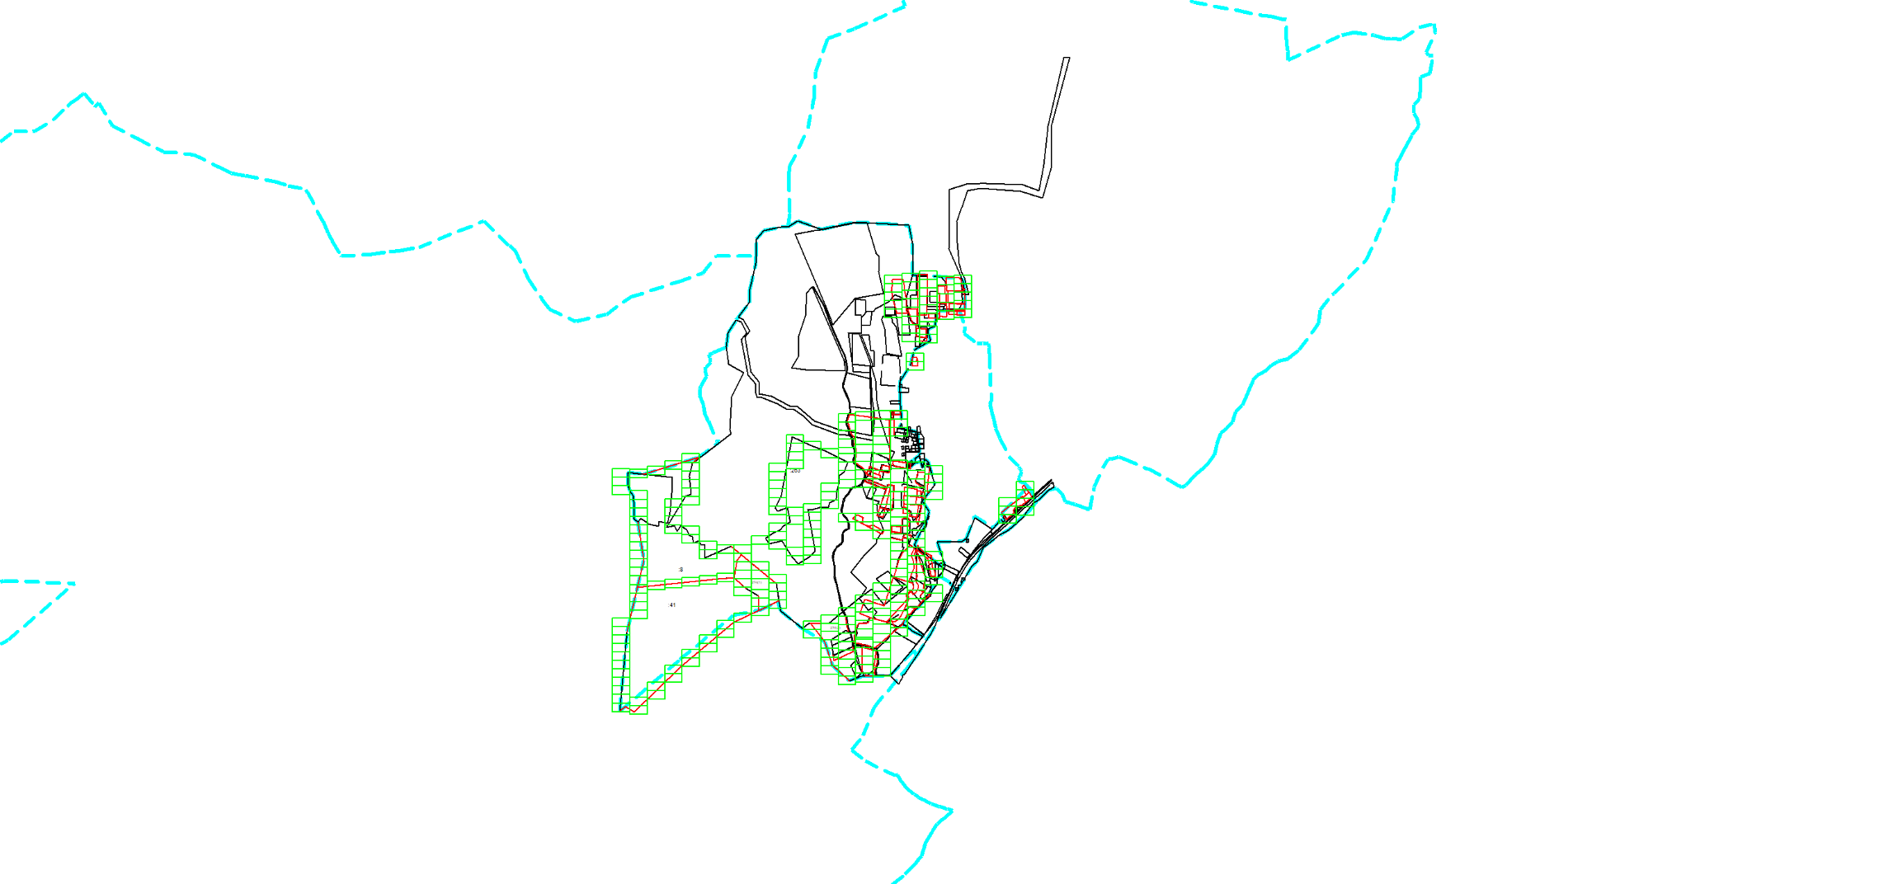
Масштаб 1: 100000
Условные обозначения:
– область выносного листа,
– номер выносного листа.
Остальные обозначения приведены на отдельной странице в конце раздела.

Выносной лист №1
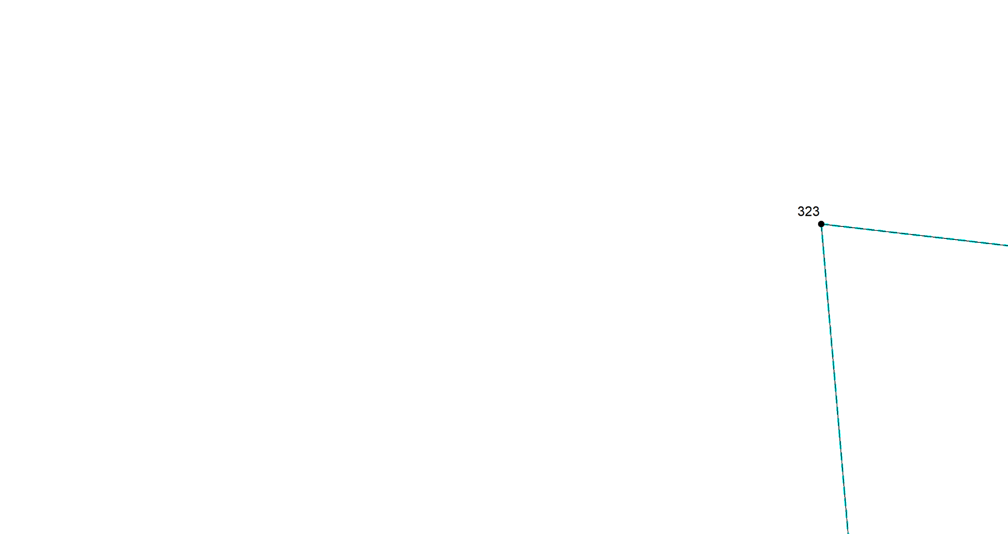
Масштаб 1:1000
Условные обозначения приведены на отдельной странице в конце раздела.

Выносной лист №2
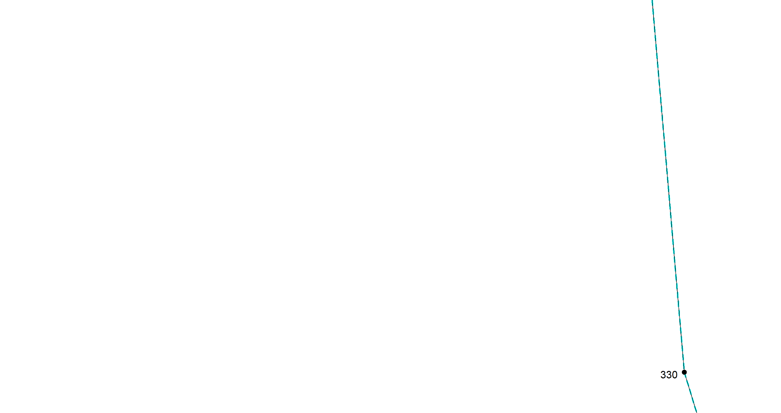
Масштаб 1:1000
Условные обозначения приведены на отдельной странице в конце раздела.

Выносной лист №3
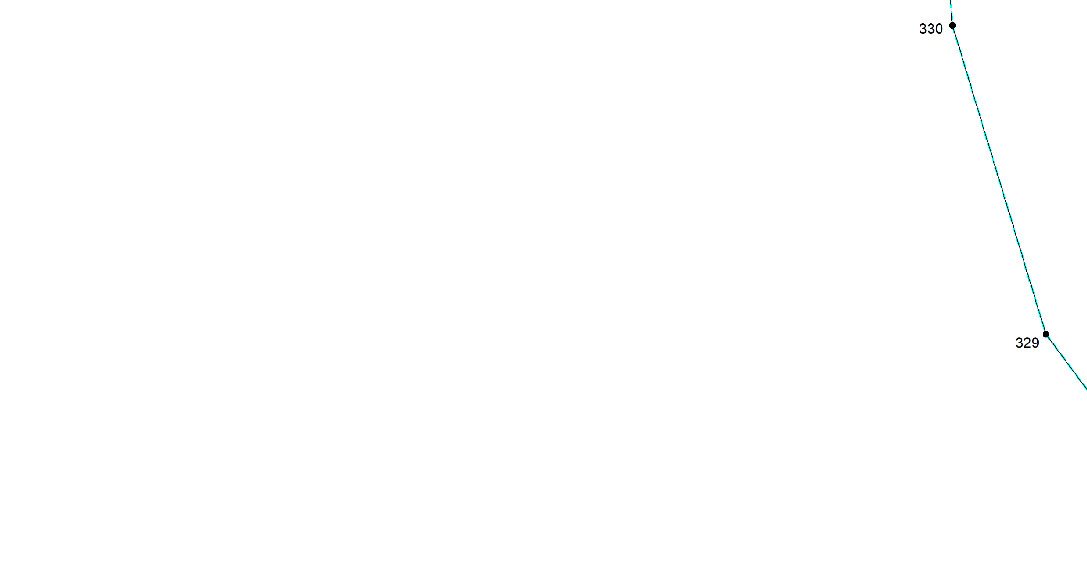
Масштаб 1:1000
Условные обозначения приведены на отдельной странице в конце раздела.

Выносной лист №4

Масштаб 1:1000
Условные обозначения приведены на отдельной странице в конце раздела.

Выносной лист №5
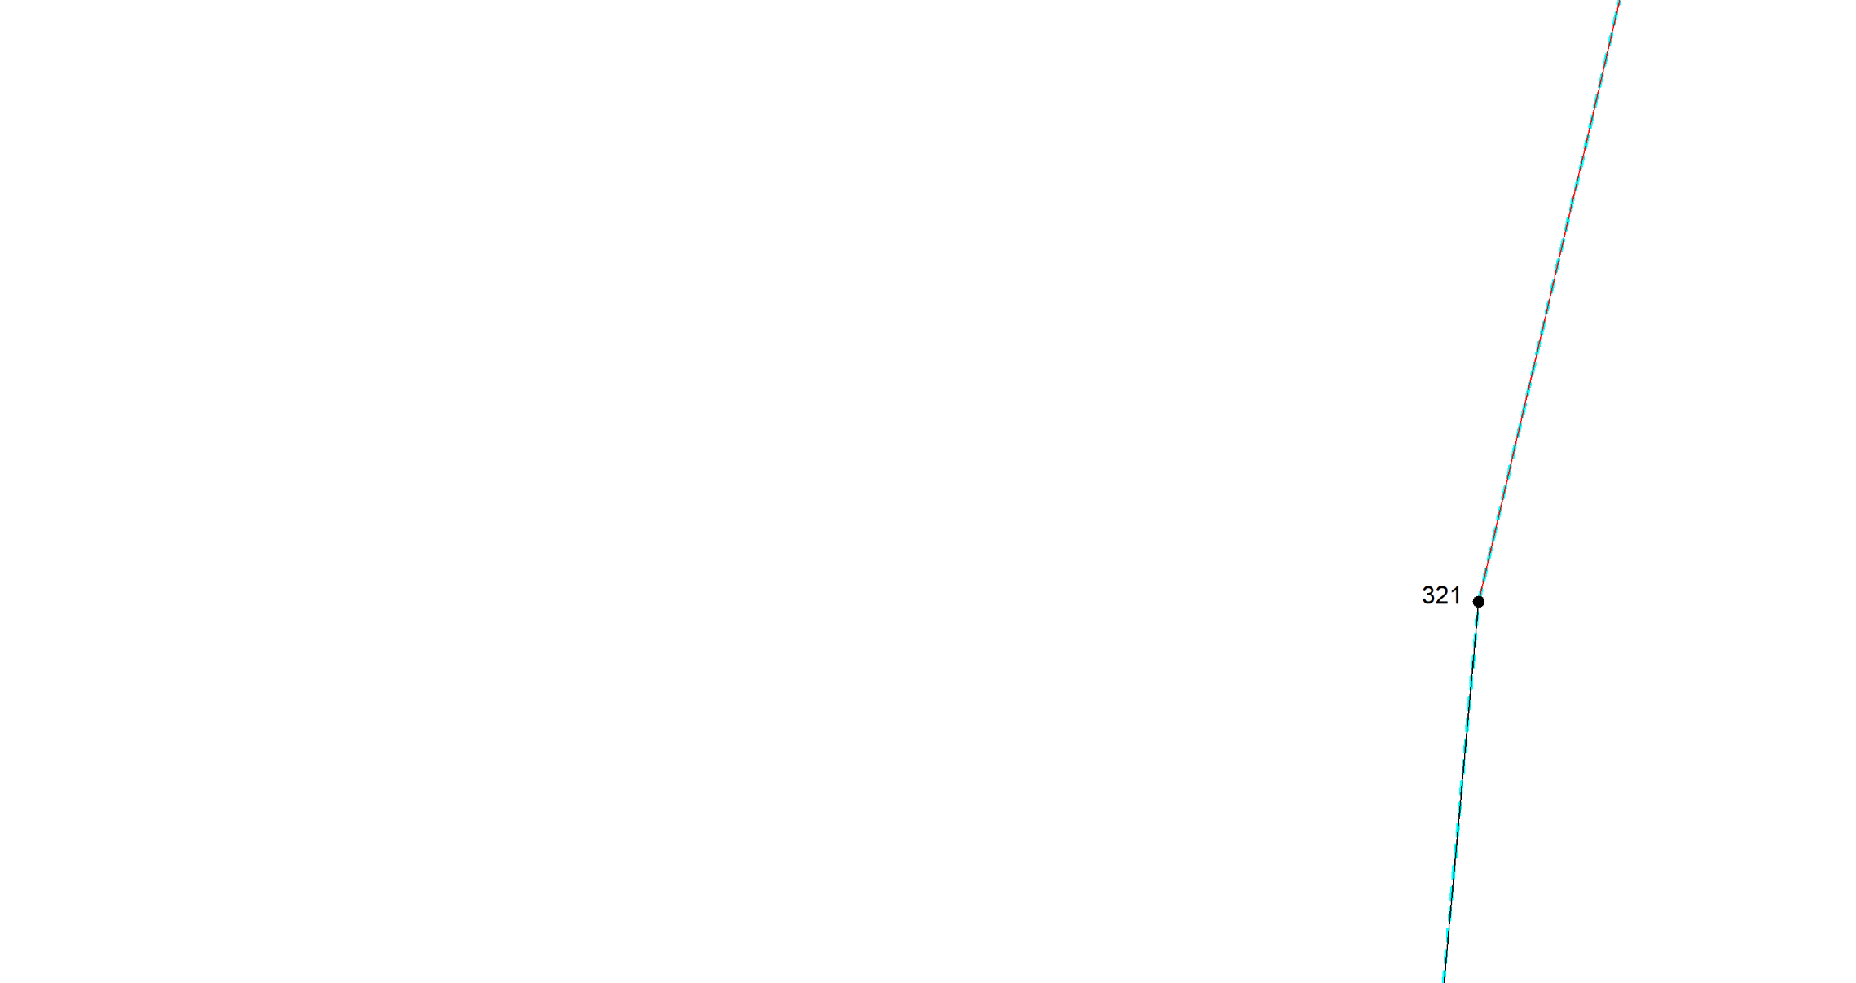
Масштаб 1:1000
Условные обозначения приведены на отдельной странице в конце раздела.

Выносной лист №6
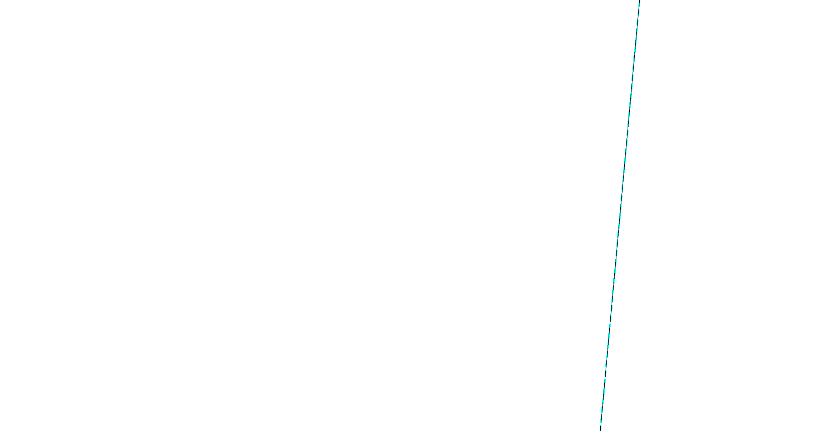
Масштаб 1:1000
Условные обозначения приведены на отдельной странице в конце раздела.

Выносной лист №7
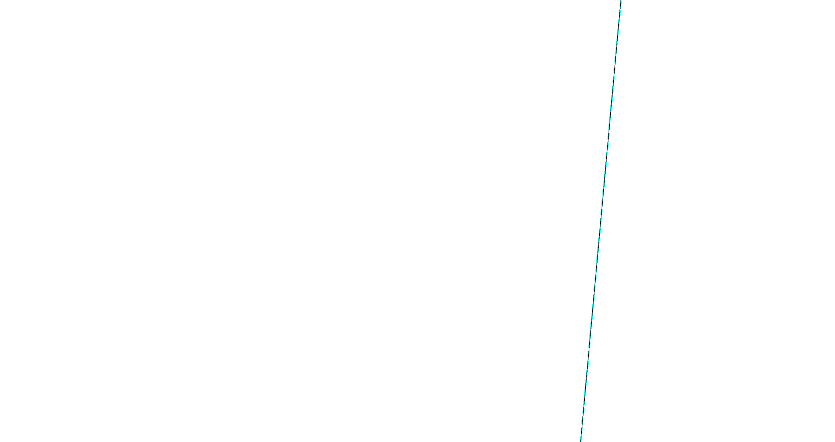
Масштаб 1:1000
Условные обозначения приведены на отдельной странице в конце раздела.

Выносной лист №8
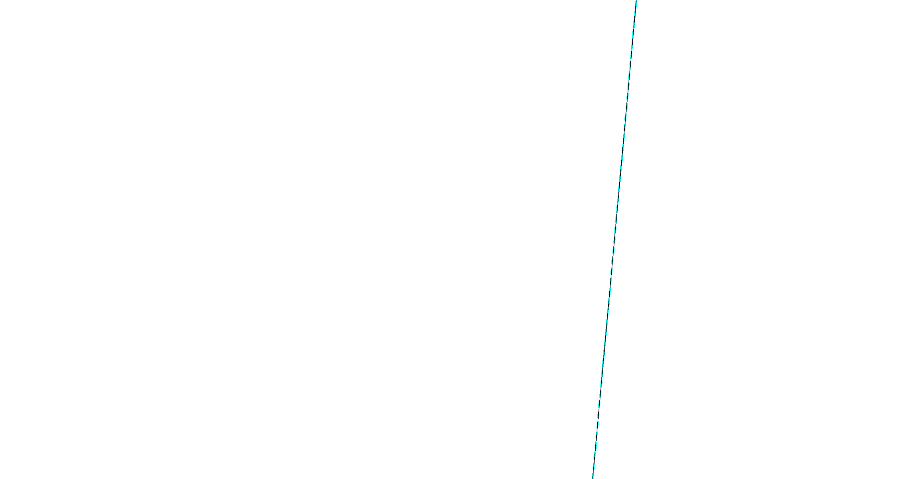
Масштаб 1:1000
Условные обозначения приведены на отдельной странице в конце раздела.

Выносной лист №9

Масштаб 1:1000
Условные обозначения приведены на отдельной странице в конце раздела.

Выносной лист №10
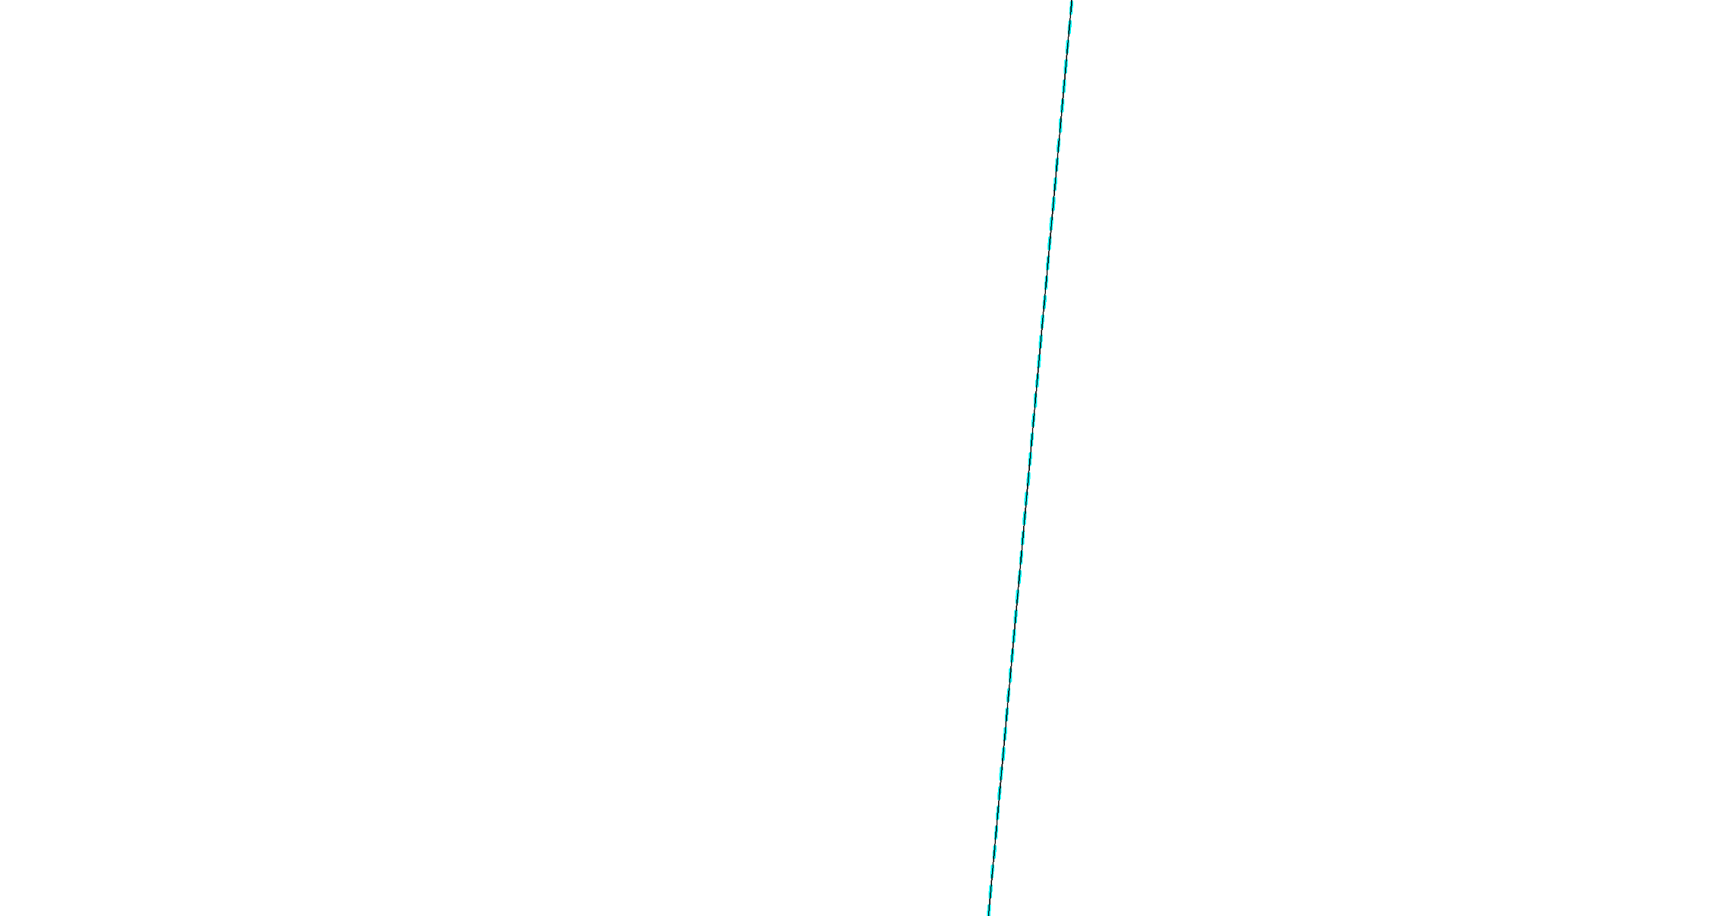
Масштаб 1:1000
Условные обозначения приведены на отдельной странице в конце раздела.

Выносной лист №11

Масштаб 1:1000
Условные обозначения приведены на отдельной странице в конце раздела.

Выносной лист №12

Масштаб 1:1000
Условные обозначения приведены на отдельной странице в конце раздела.

Выносной лист №13

Масштаб 1:1000
Условные обозначения приведены на отдельной странице в конце раздела.

Выносной лист №14
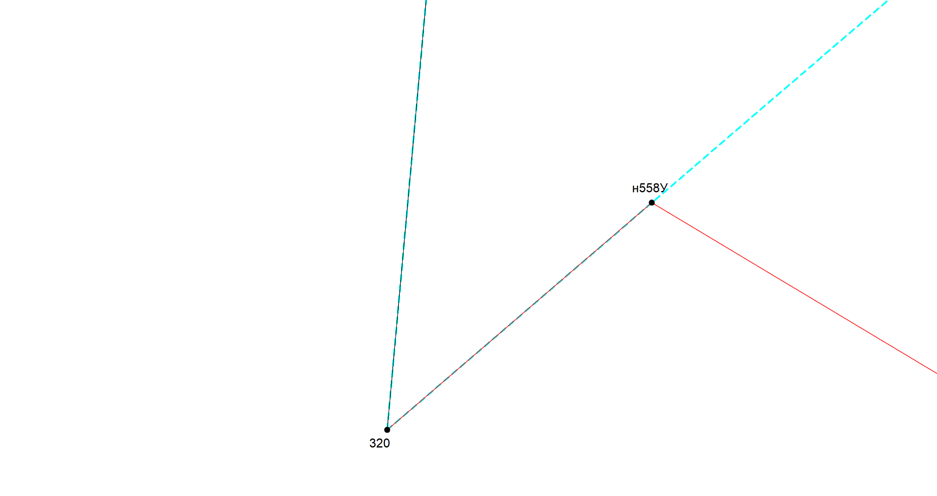
Масштаб 1:1000
Условные обозначения приведены на отдельной странице в конце раздела.

Выносной лист №15
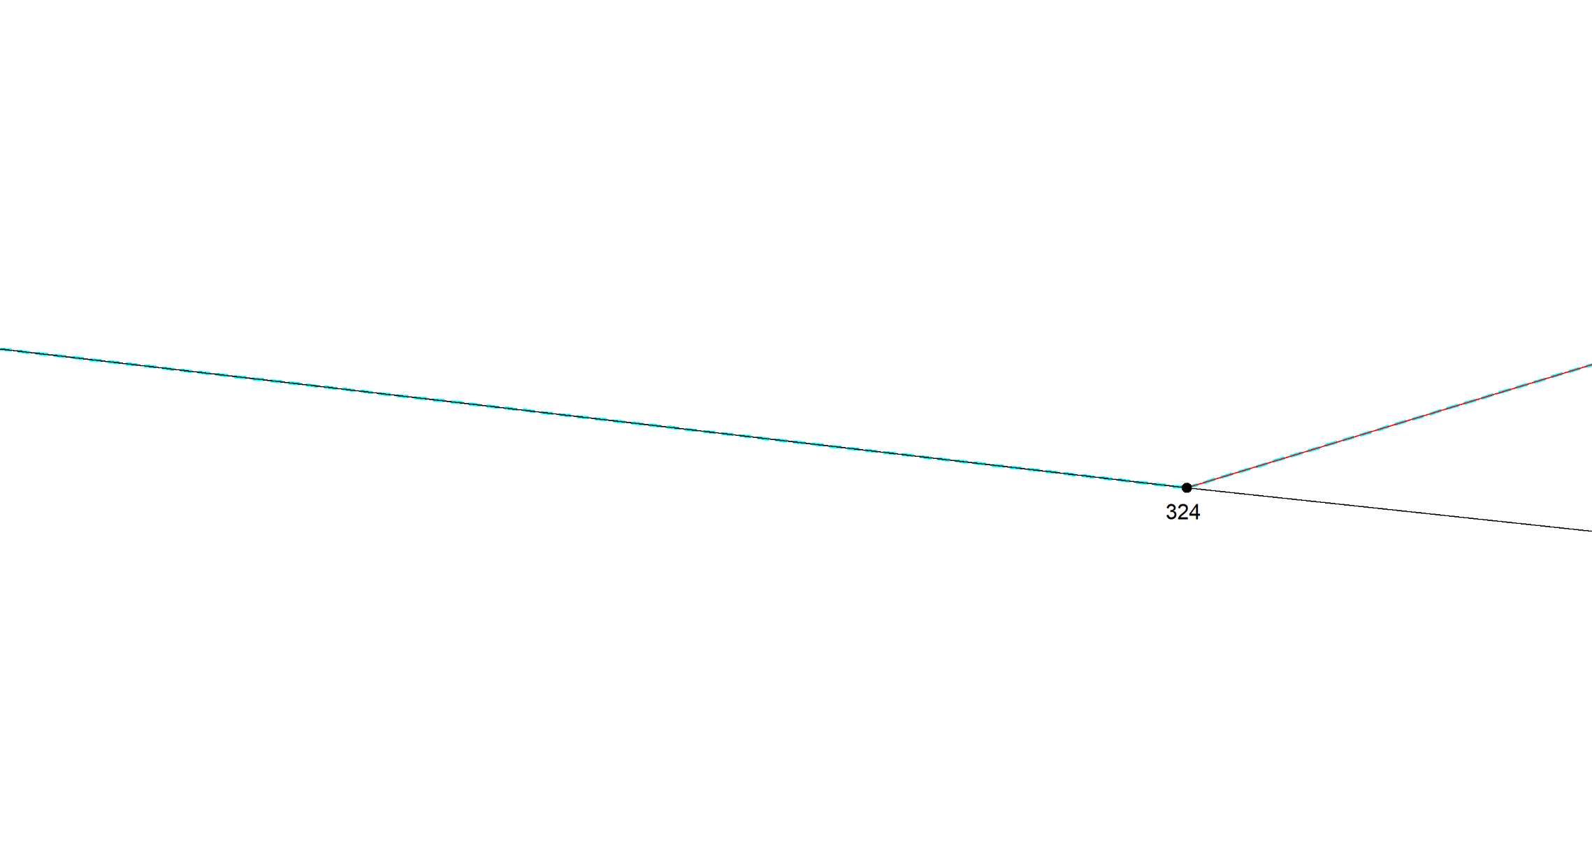
Масштаб 1:1000
Условные обозначения приведены на отдельной странице в конце раздела.

Выносной лист №16
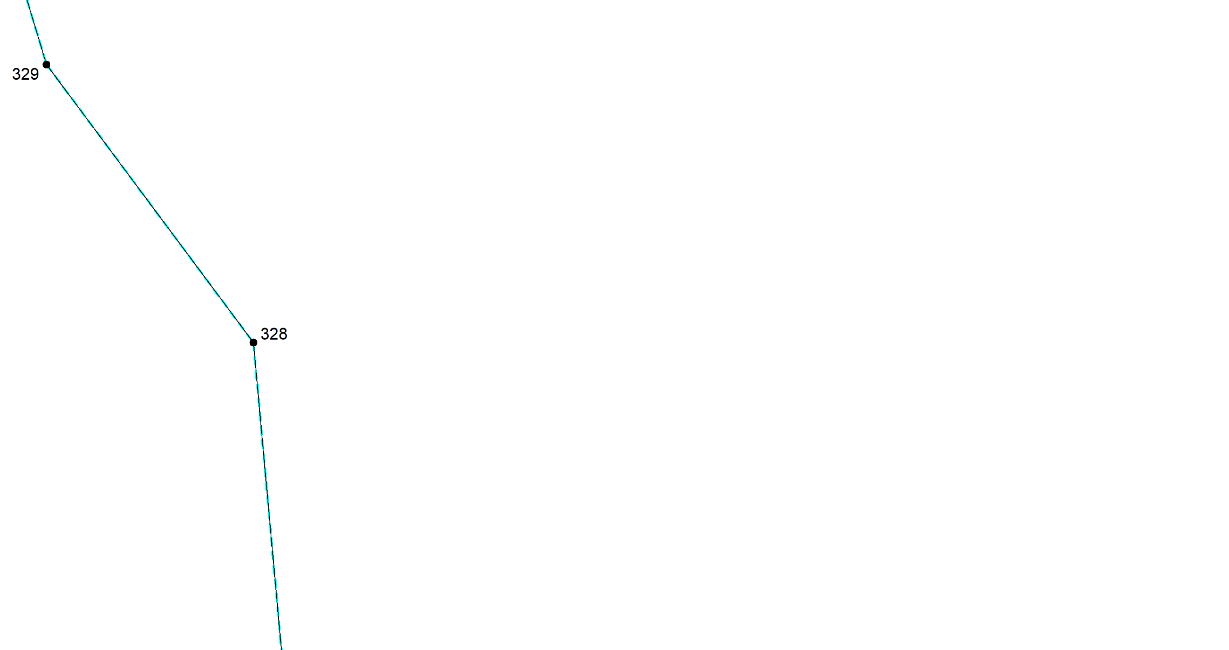
Масштаб 1:1000
Условные обозначения приведены на отдельной странице в конце раздела.

Выносной лист №17
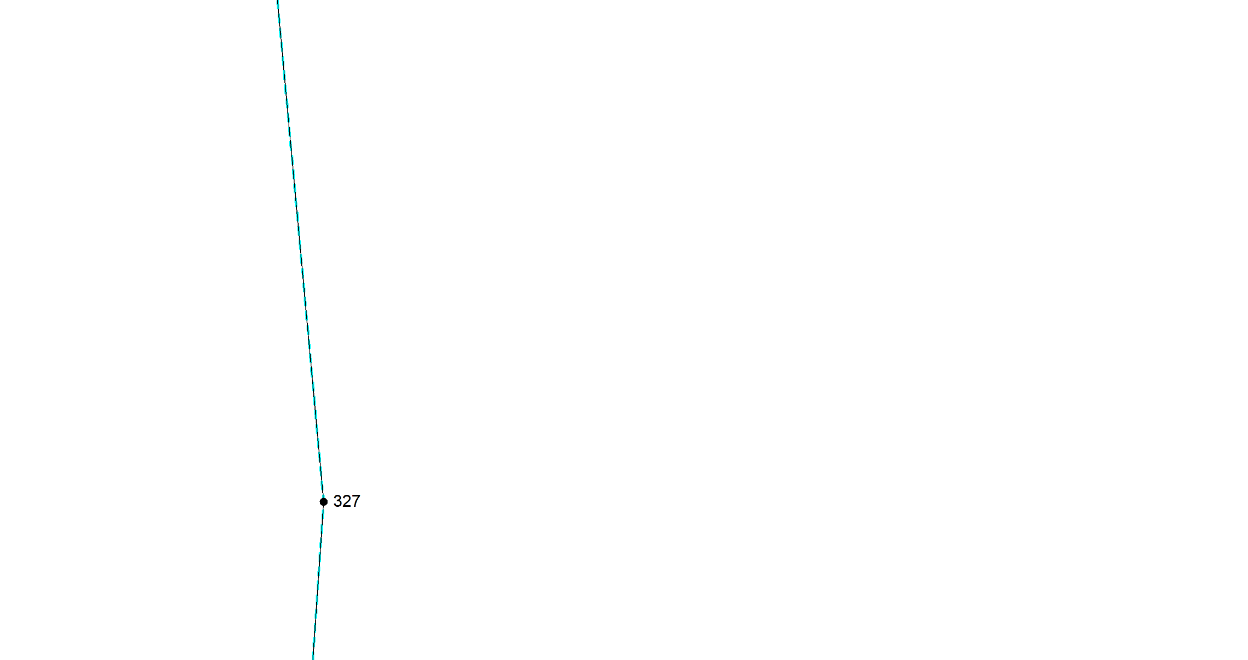
Масштаб 1:1000
Условные обозначения приведены на отдельной странице в конце раздела.

Выносной лист №18
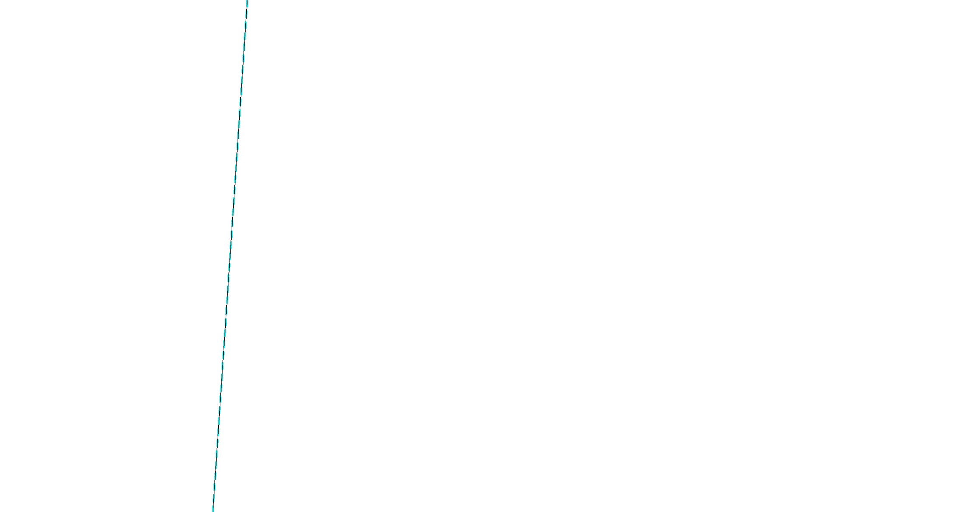
Масштаб 1:1000
Условные обозначения приведены на отдельной странице в конце раздела.

Выносной лист №19
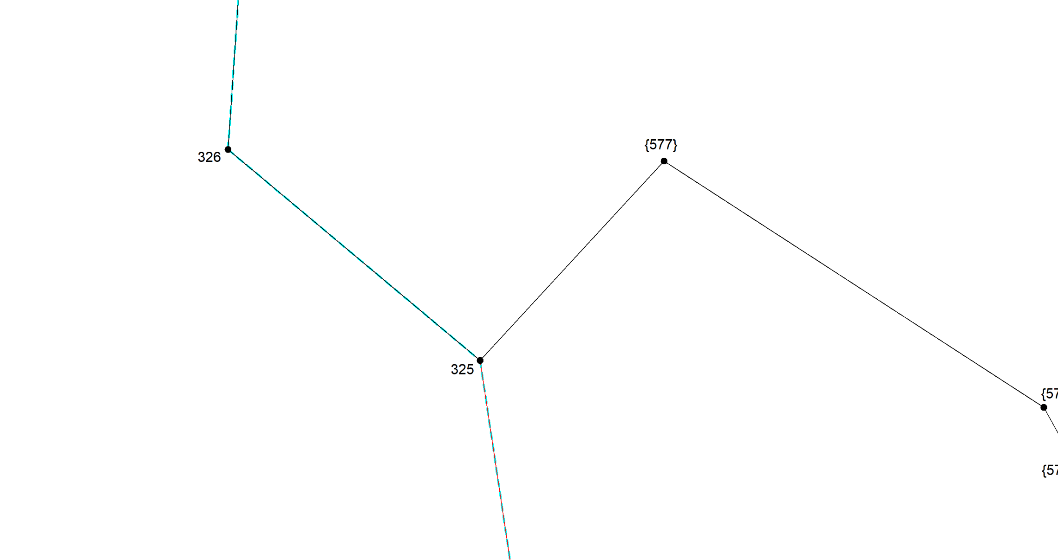
Масштаб 1:1000
Условные обозначения приведены на отдельной странице в конце раздела.

Выносной лист №20
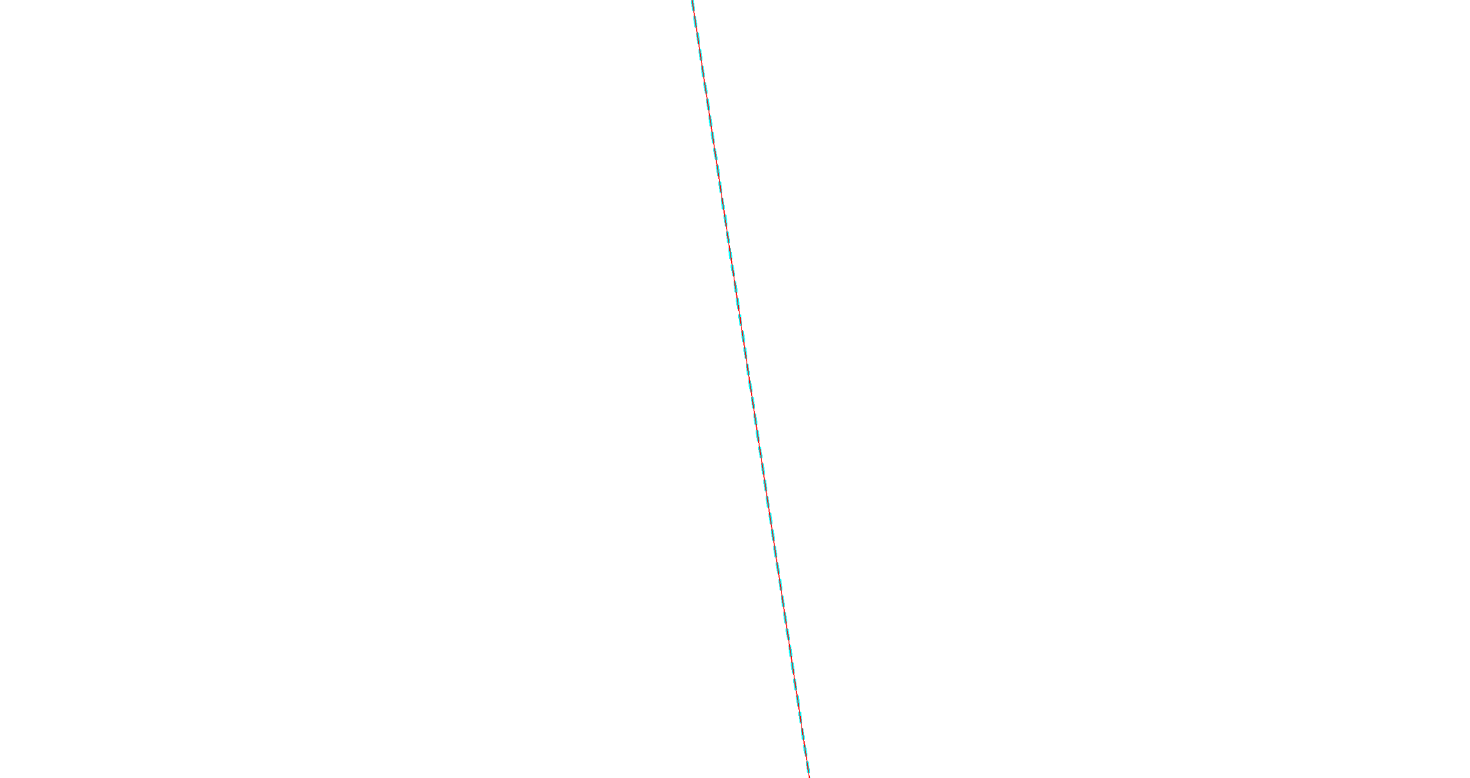
Масштаб 1:1000
Условные обозначения приведены на отдельной странице в конце раздела.

Выносной лист №21
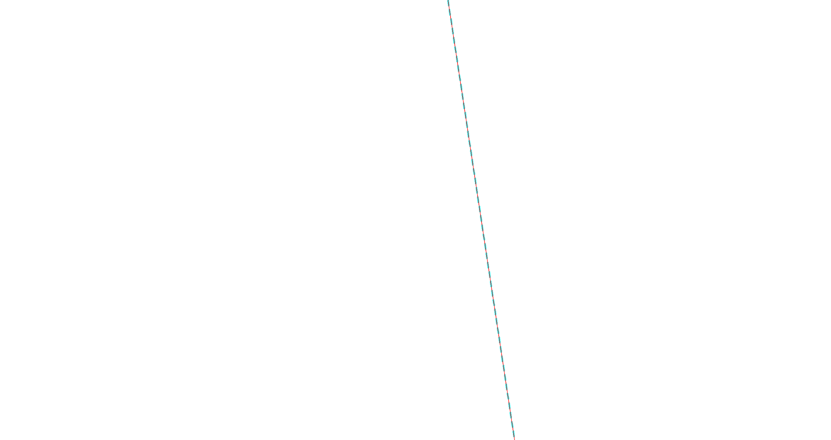
Масштаб 1:1000
Условные обозначения приведены на отдельной странице в конце раздела.

Выносной лист №22
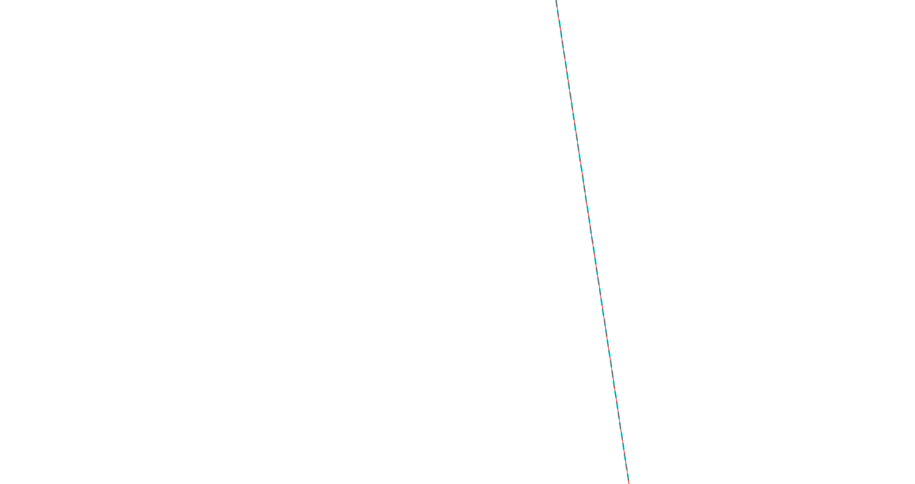
Масштаб 1:1000
Условные обозначения приведены на отдельной странице в конце раздела.

Выносной лист №23
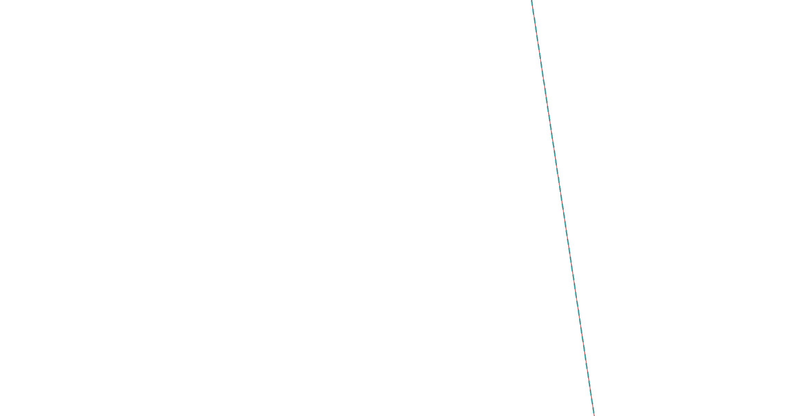
Масштаб 1:1000
Условные обозначения приведены на отдельной странице в конце раздела.

Выносной лист №24
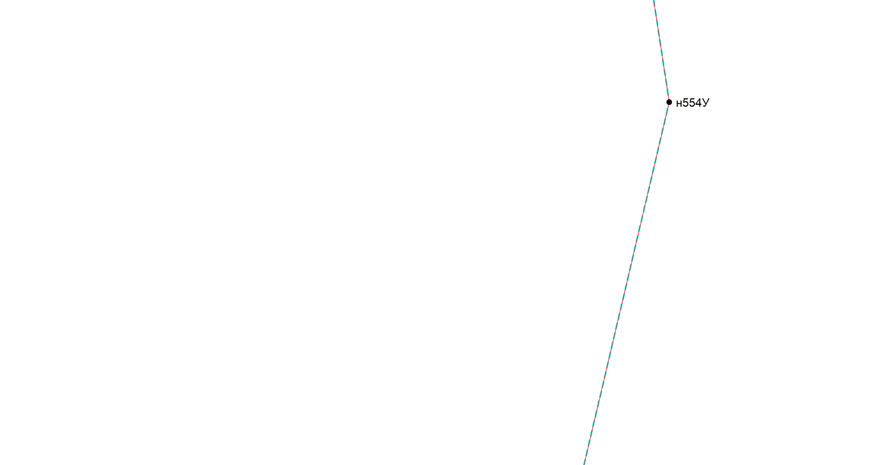
Масштаб 1:1000
Условные обозначения приведены на отдельной странице в конце раздела.

Выносной лист №25

Масштаб 1:1000
Условные обозначения приведены на отдельной странице в конце раздела.

Выносной лист №26
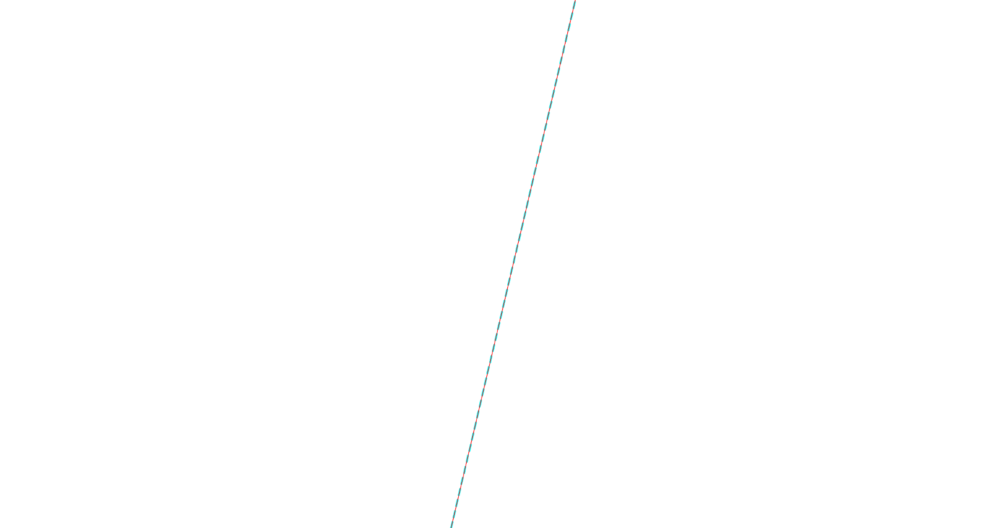
Масштаб 1:1000
Условные обозначения приведены на отдельной странице в конце раздела.

Выносной лист №27
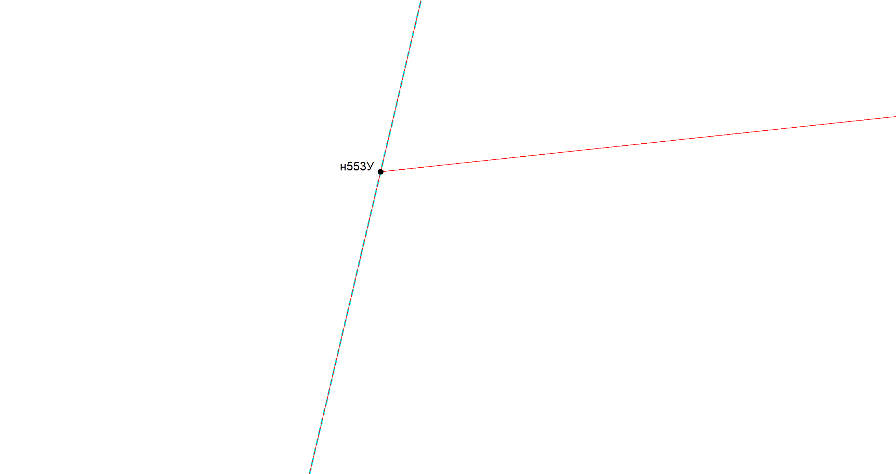
Масштаб 1:1000
Условные обозначения приведены на отдельной странице в конце раздела.

Выносной лист №28

Масштаб 1:1000
Условные обозначения приведены на отдельной странице в конце раздела.

Выносной лист №29

Масштаб 1:1000
Условные обозначения приведены на отдельной странице в конце раздела.

Выносной лист №30
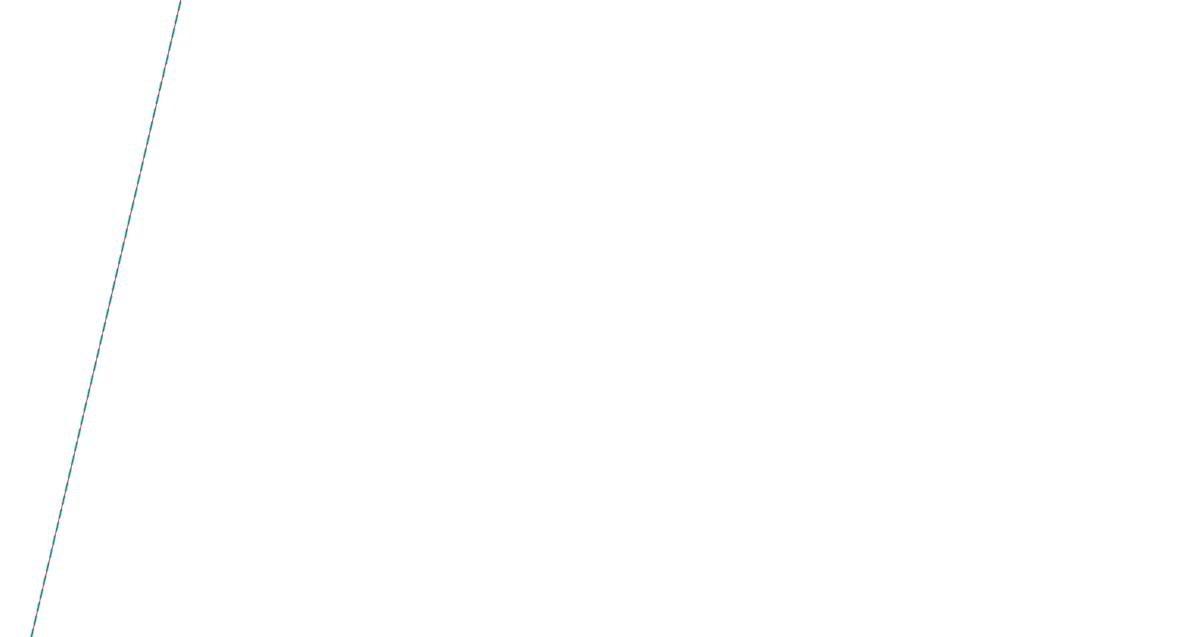
Масштаб 1:1000
Условные обозначения приведены на отдельной странице в конце раздела.

Выносной лист №31

Масштаб 1:1000
Условные обозначения приведены на отдельной странице в конце раздела.

Выносной лист №32
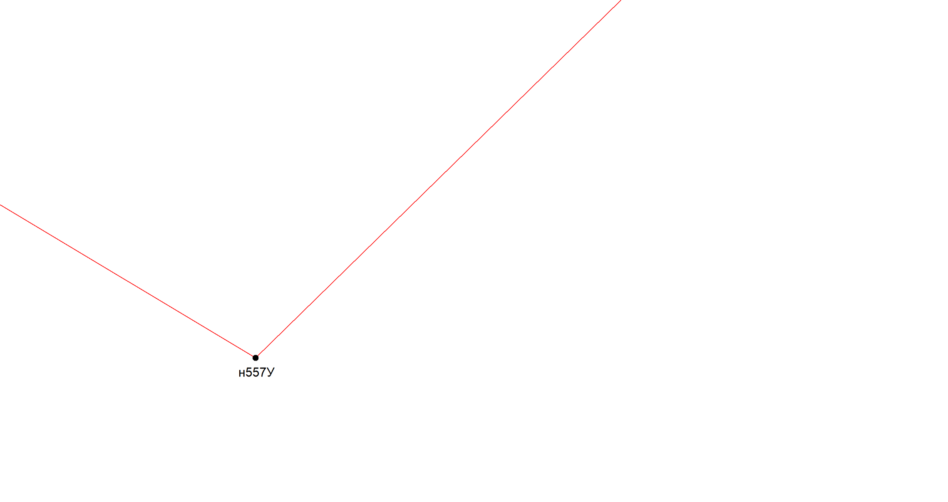
Масштаб 1:1000
Условные обозначения приведены на отдельной странице в конце раздела.

Выносной лист №33
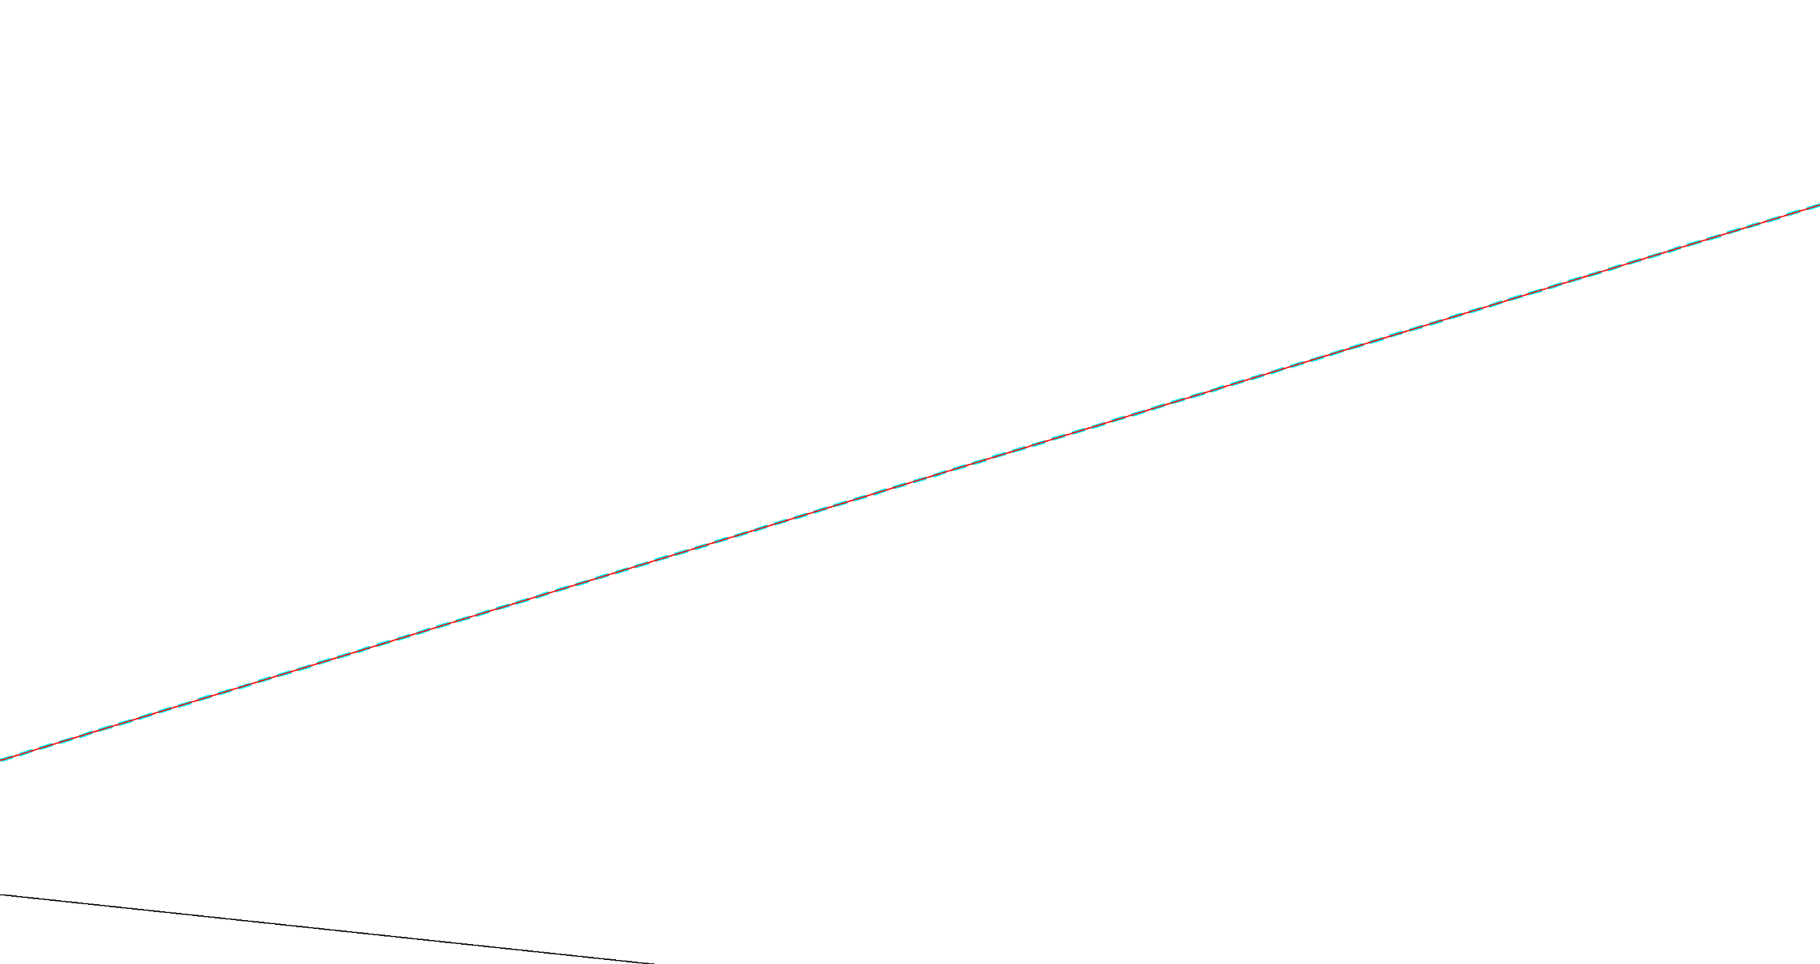
Масштаб 1:1000
Условные обозначения приведены на отдельной странице в конце раздела.

Выносной лист №34
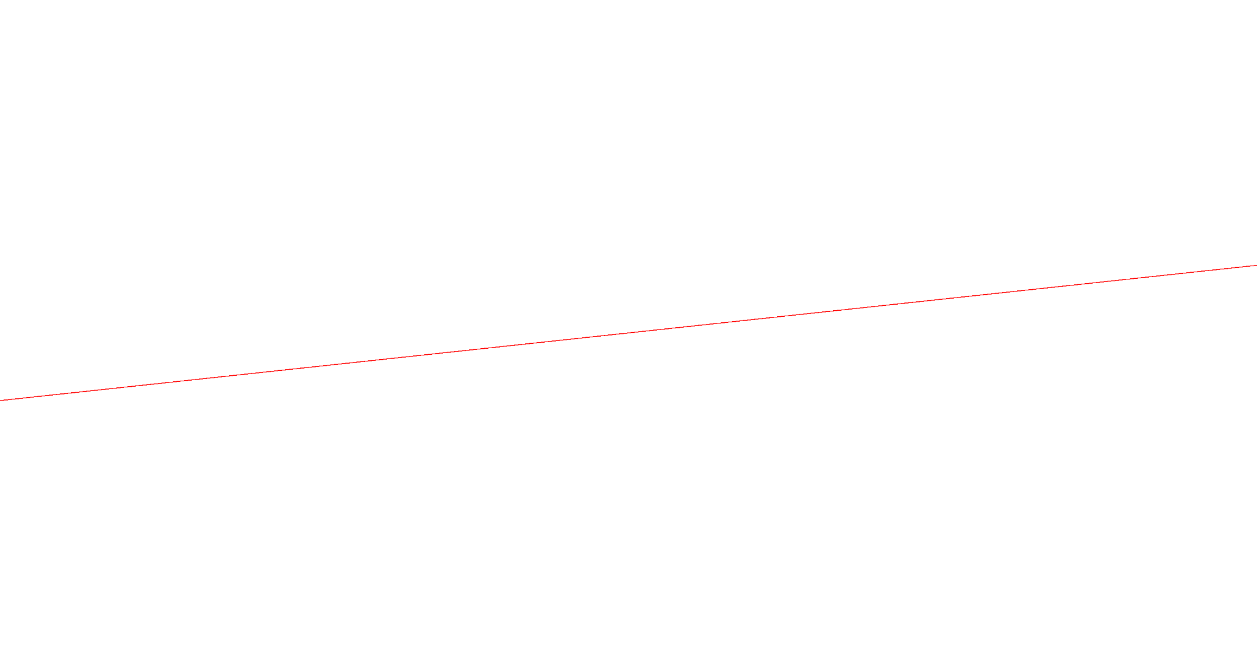
Масштаб 1:1000
Условные обозначения приведены на отдельной странице в конце раздела.

Выносной лист №35

Масштаб 1:1000
Условные обозначения приведены на отдельной странице в конце раздела.

Выносной лист №36

Масштаб 1:1000
Условные обозначения приведены на отдельной странице в конце раздела.

Выносной лист №37
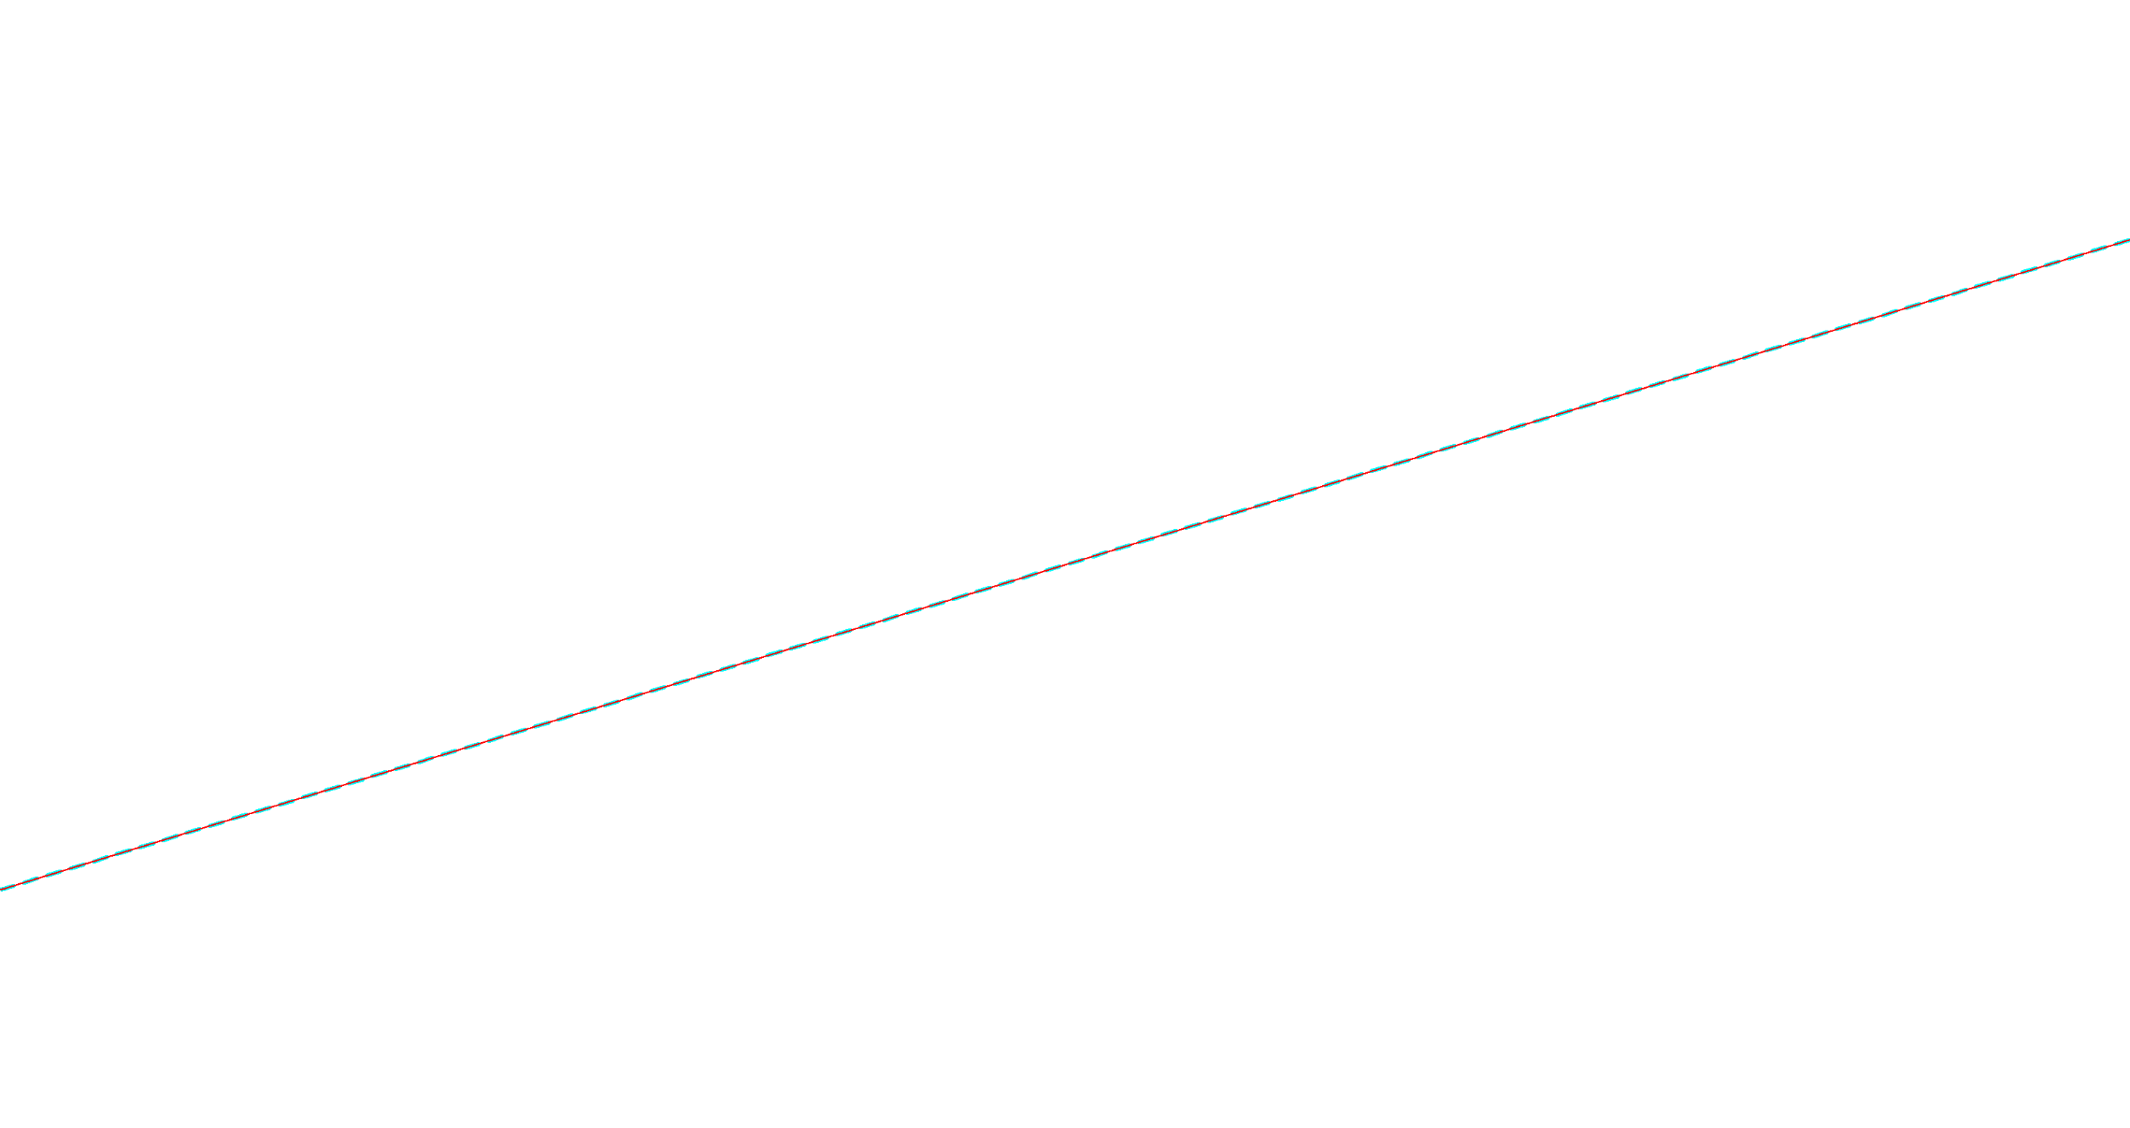
Масштаб 1:1000
Условные обозначения приведены на отдельной странице в конце раздела.

Выносной лист №38

Масштаб 1:1000
Условные обозначения приведены на отдельной странице в конце раздела.

Выносной лист №39
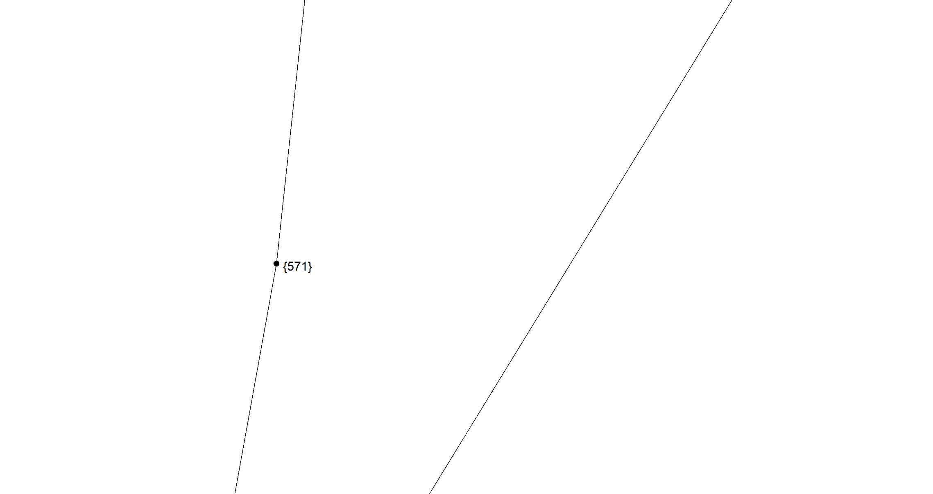
Масштаб 1:1000
Условные обозначения приведены на отдельной странице в конце раздела.

Выносной лист №40
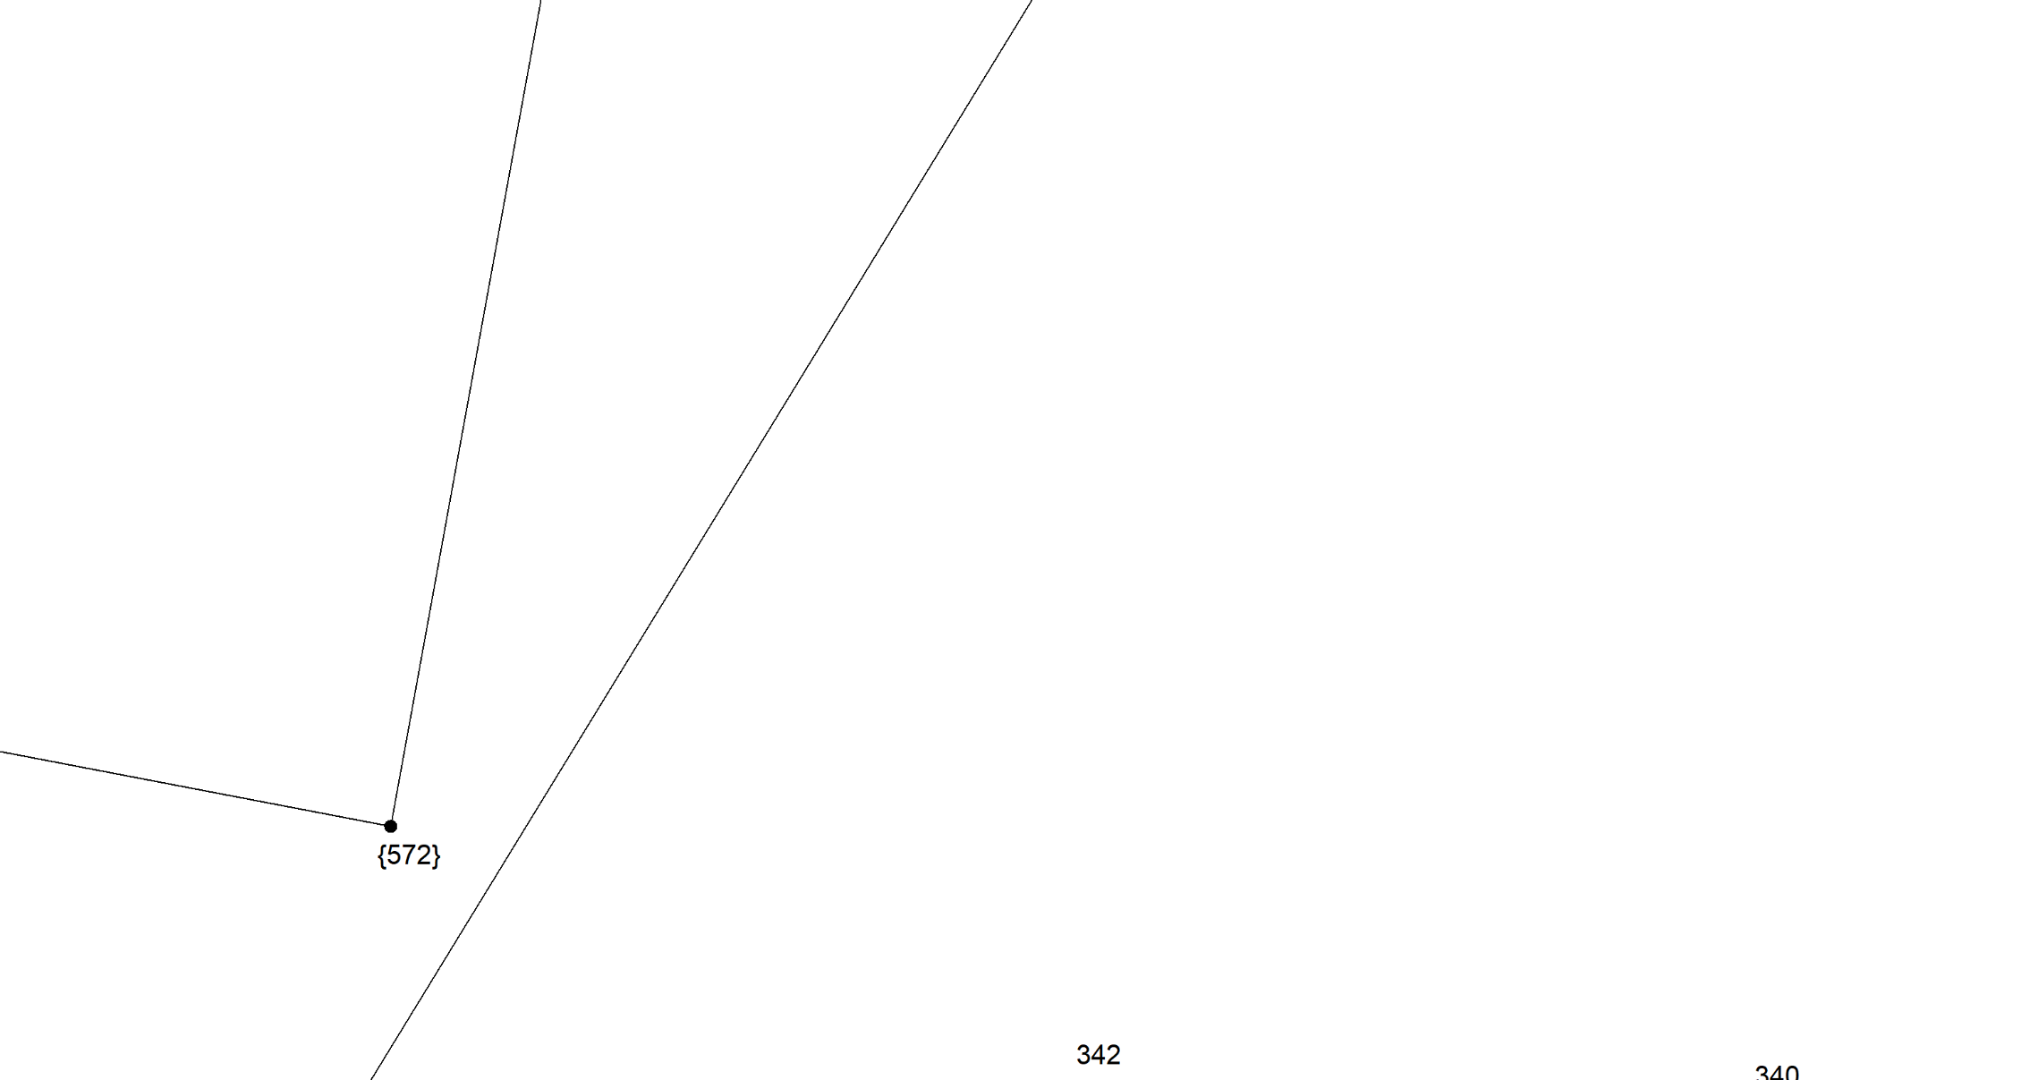
Масштаб 1:1000
Условные обозначения приведены на отдельной странице в конце раздела.

Выносной лист №41
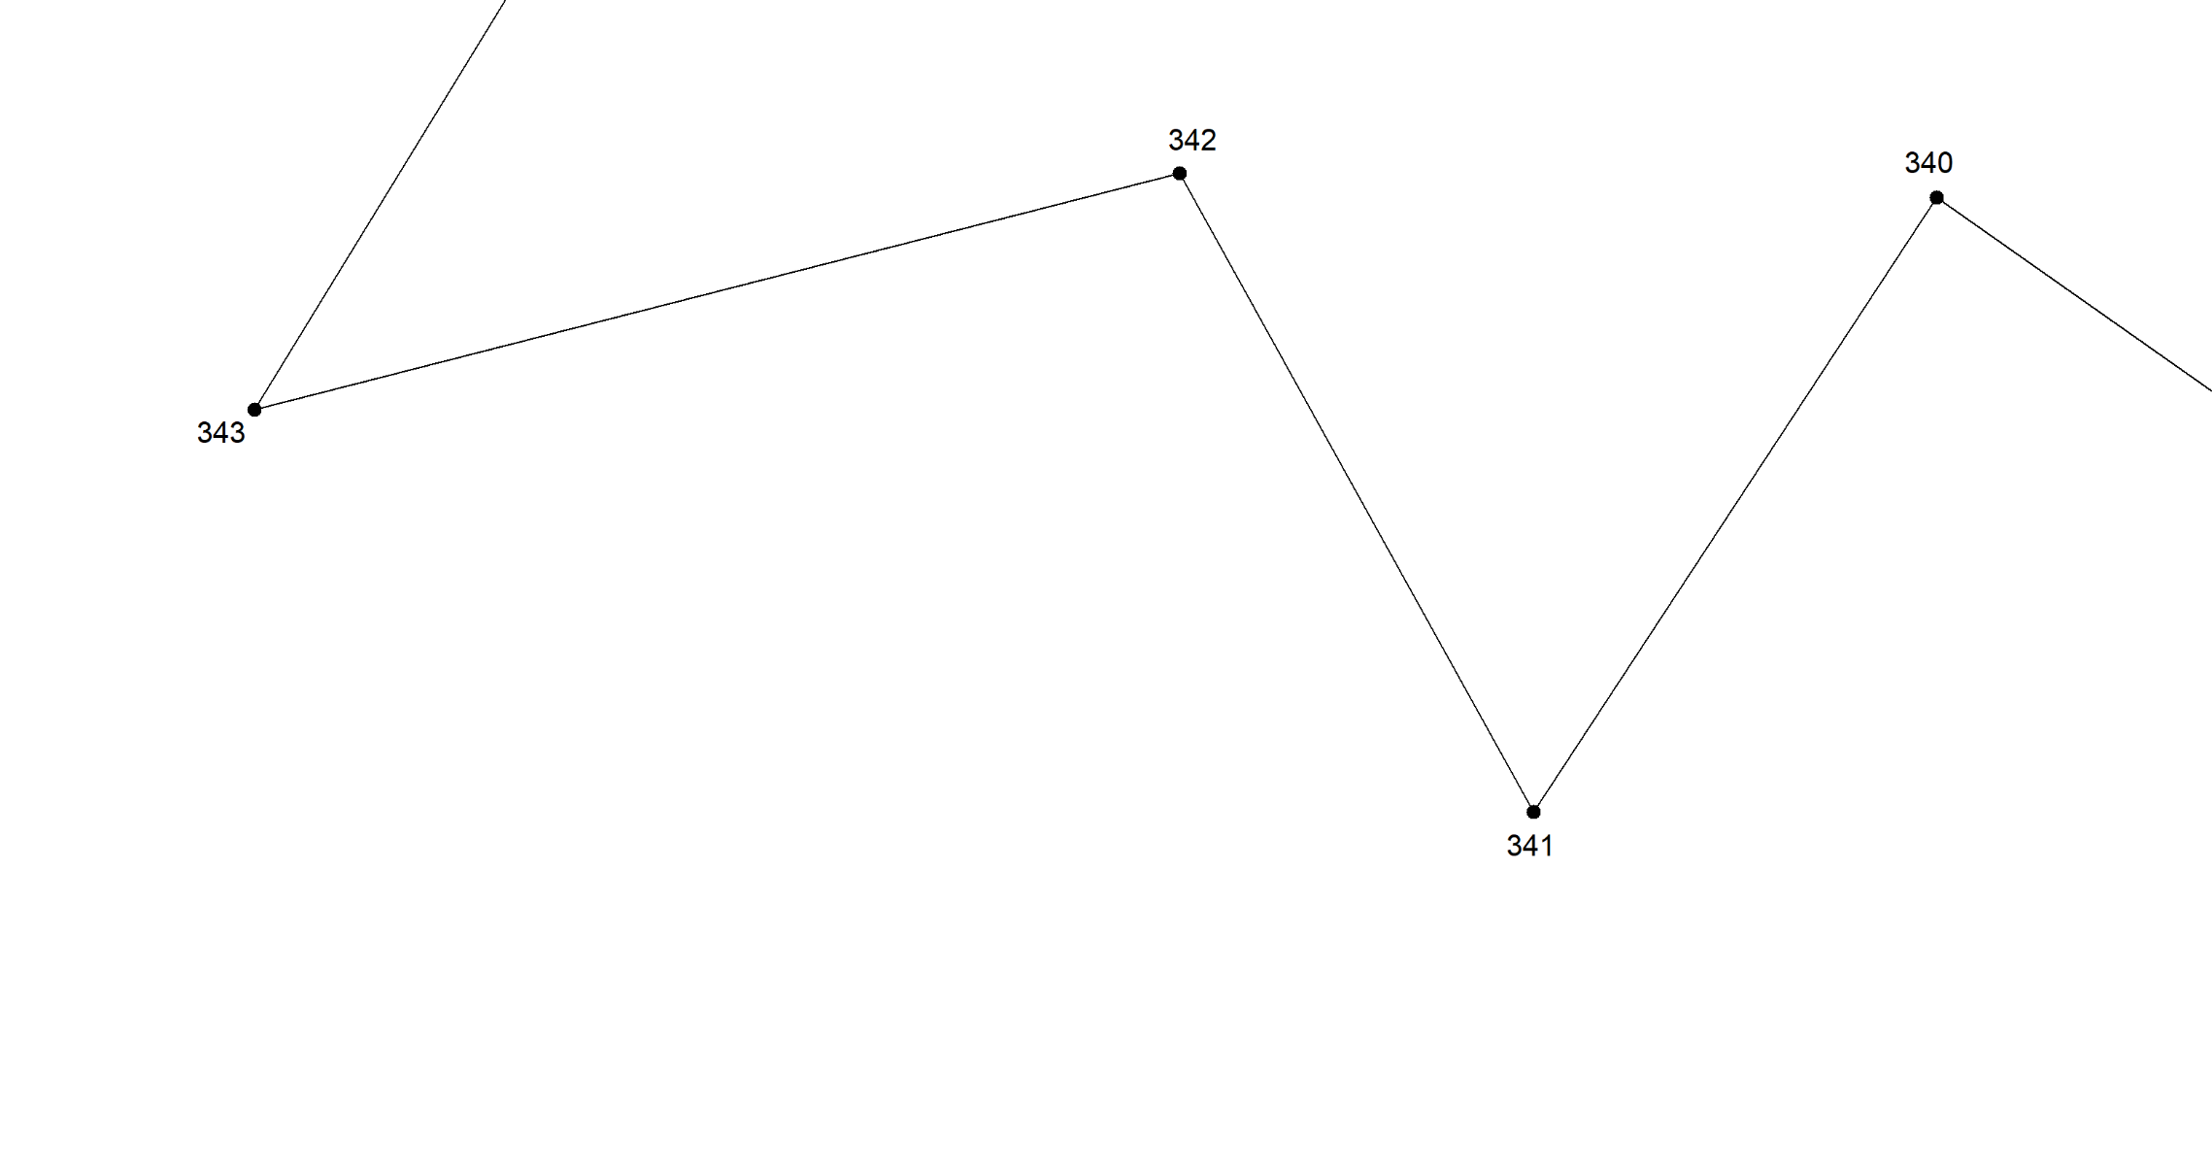
Масштаб 1:1000
Условные обозначения приведены на отдельной странице в конце раздела.

Выносной лист №42
Масштаб 1:1000
Условные обозначения приведены на отдельной странице в конце раздела.

Выносной лист №43
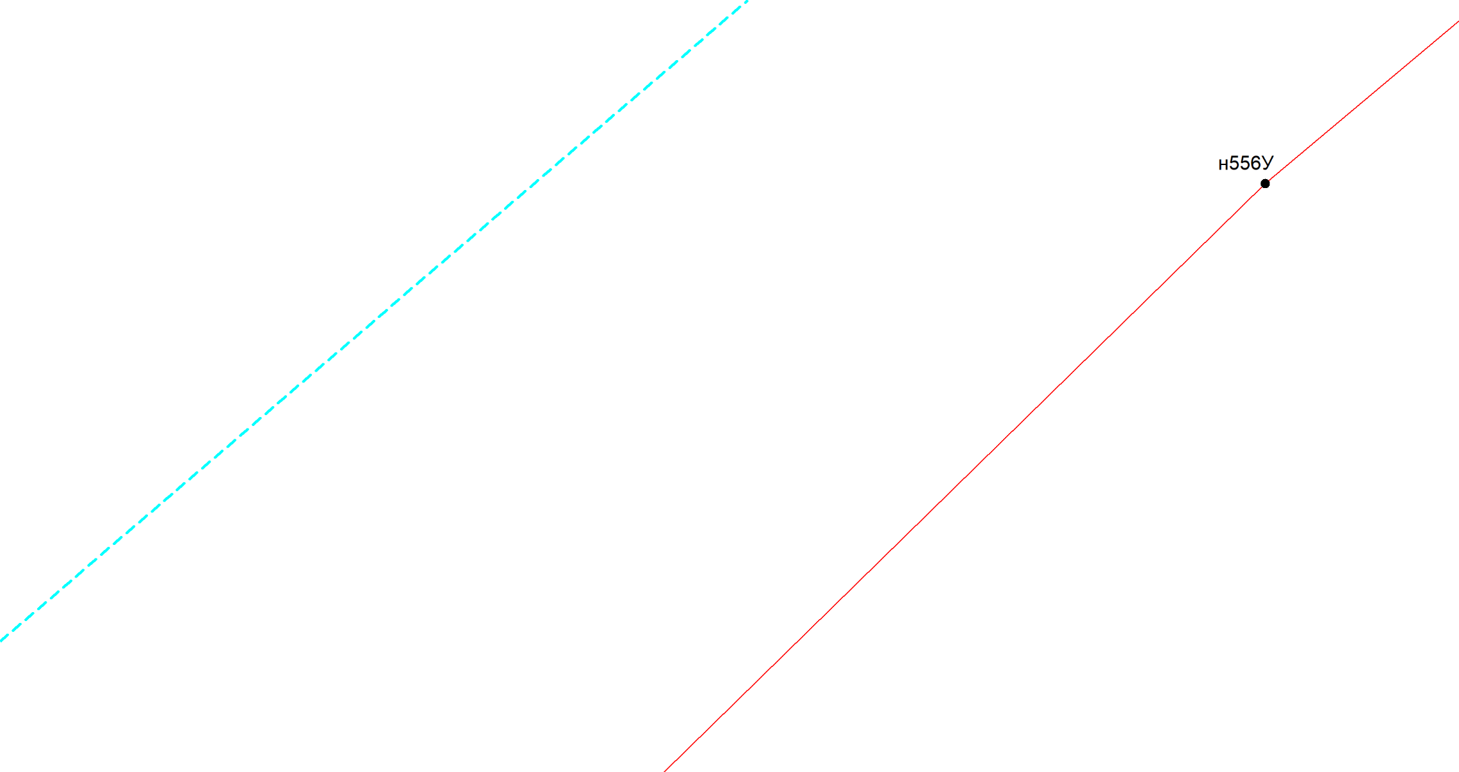
Масштаб 1:1000
Условные обозначения приведены на отдельной странице в конце раздела.

Выносной лист №44

Масштаб 1:1000
Условные обозначения приведены на отдельной странице в конце раздела.

Выносной лист №45
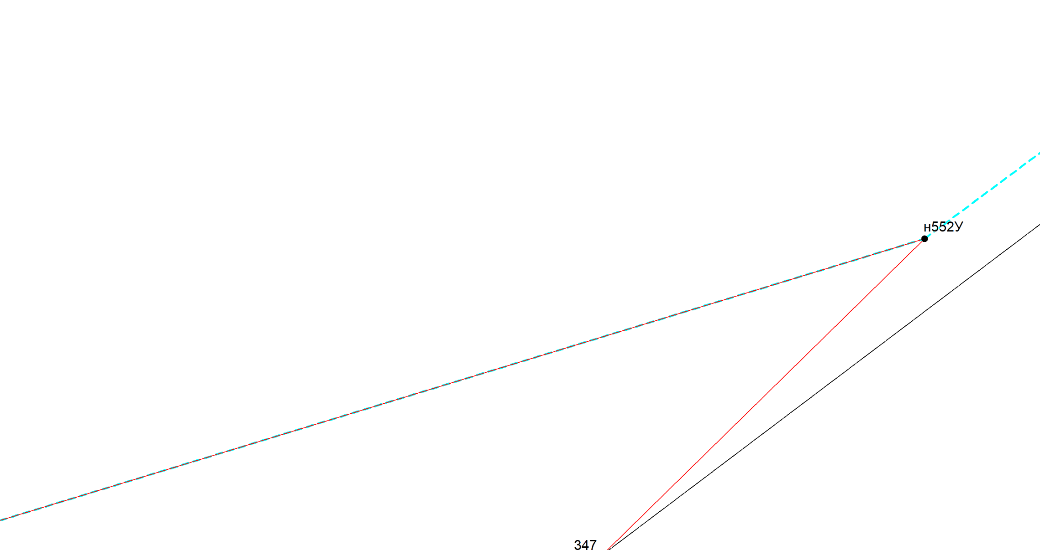
Масштаб 1:1000
Условные обозначения приведены на отдельной странице в конце раздела.

Выносной лист №46
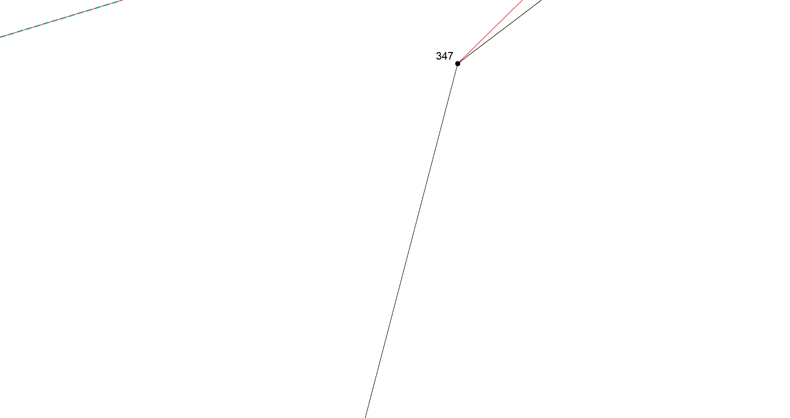
Масштаб 1:1000
Условные обозначения приведены на отдельной странице в конце раздела.

Выносной лист №47
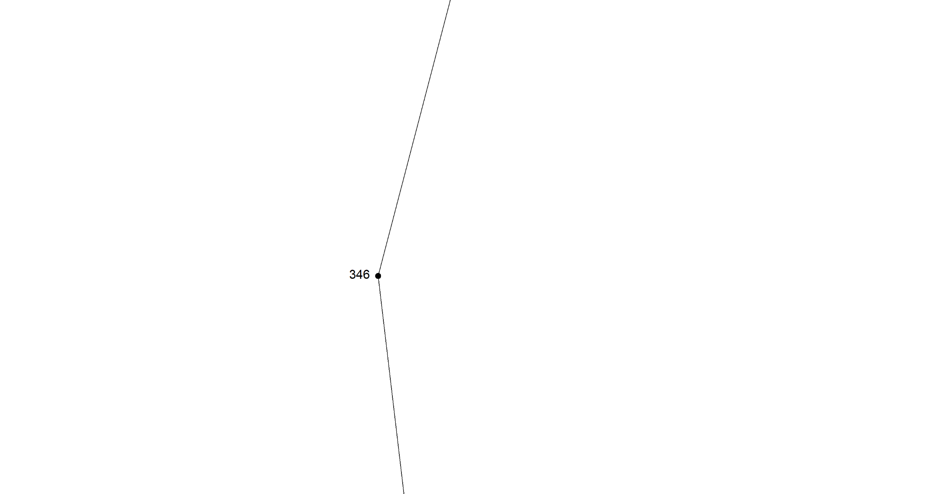
Масштаб 1:1000
Условные обозначения приведены на отдельной странице в конце раздела.

Выносной лист №48
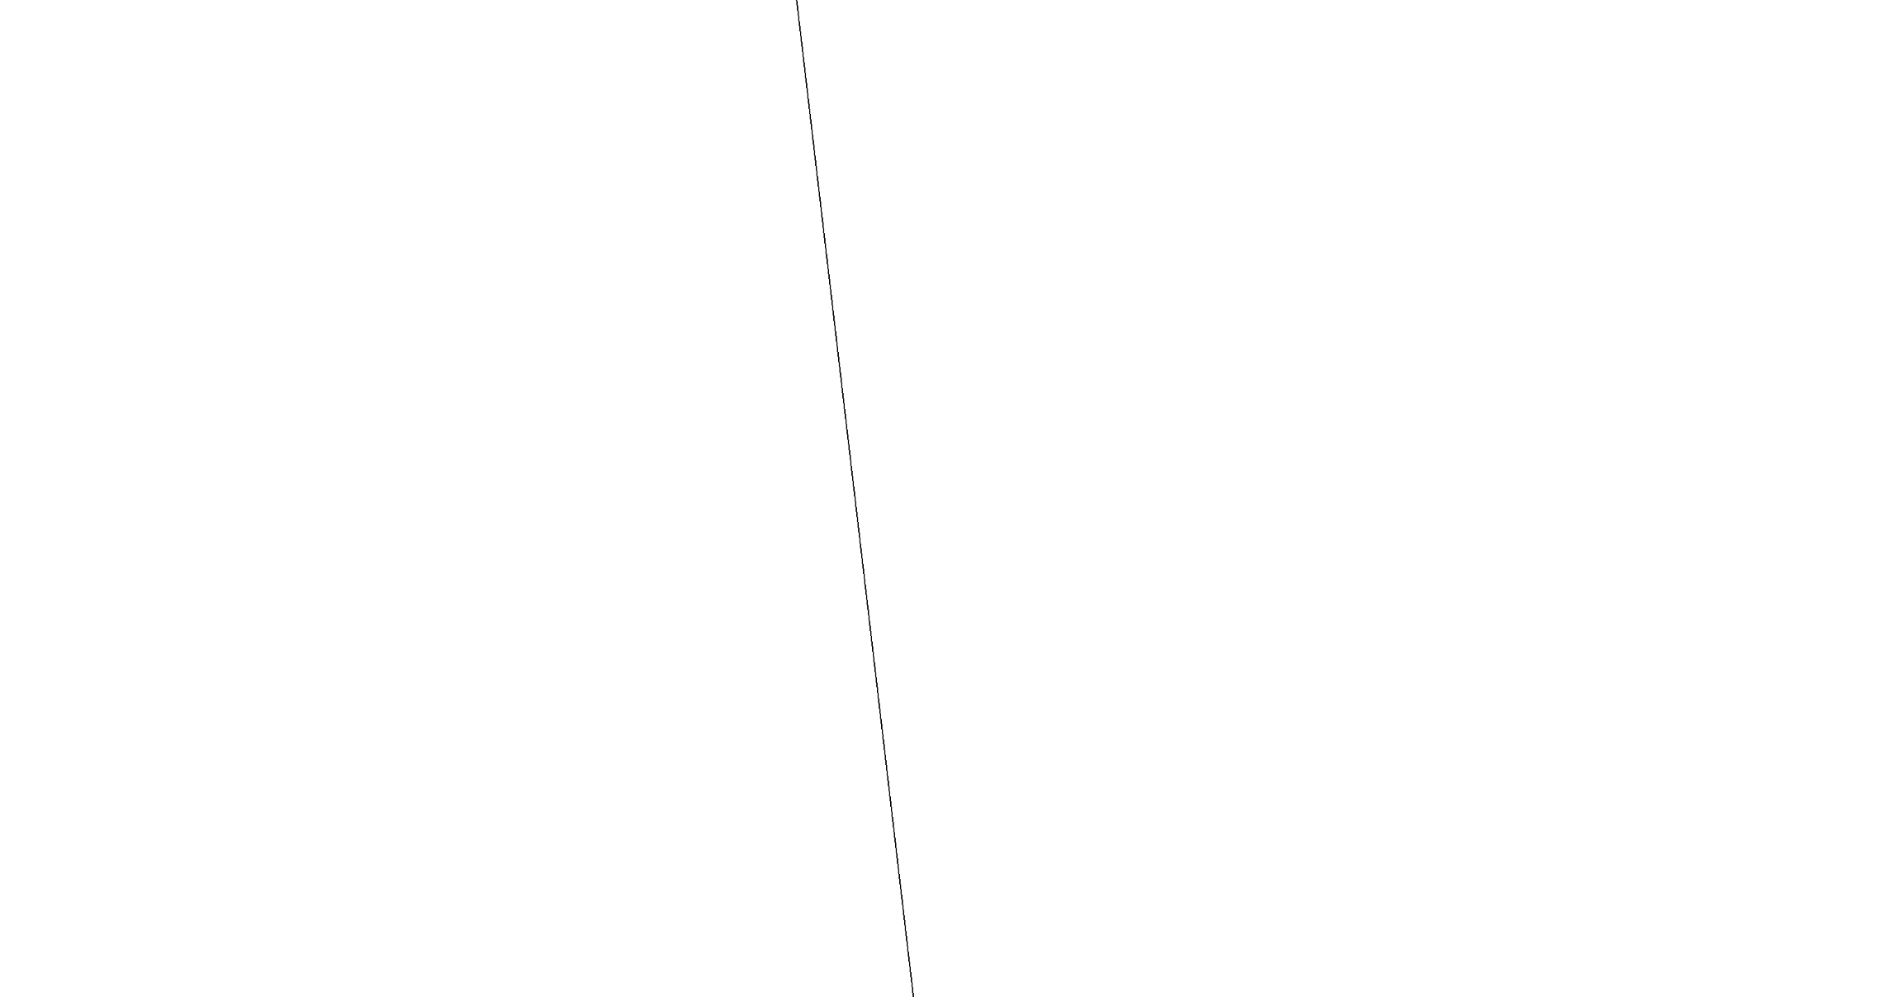
Масштаб 1:1000
Условные обозначения приведены на отдельной странице в конце раздела.

Выносной лист №49
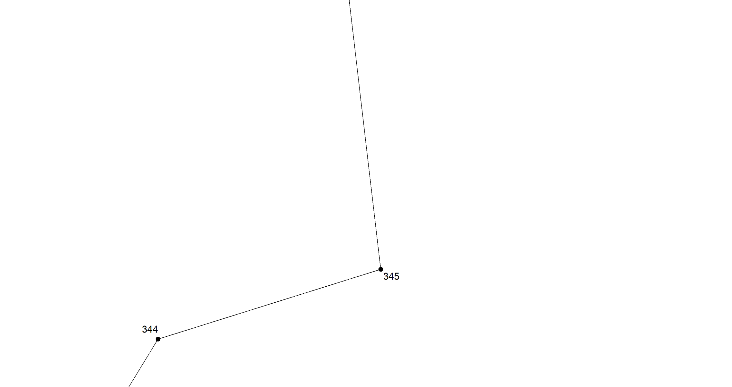
Масштаб 1:1000
Условные обозначения приведены на отдельной странице в конце раздела.

Выносной лист №50
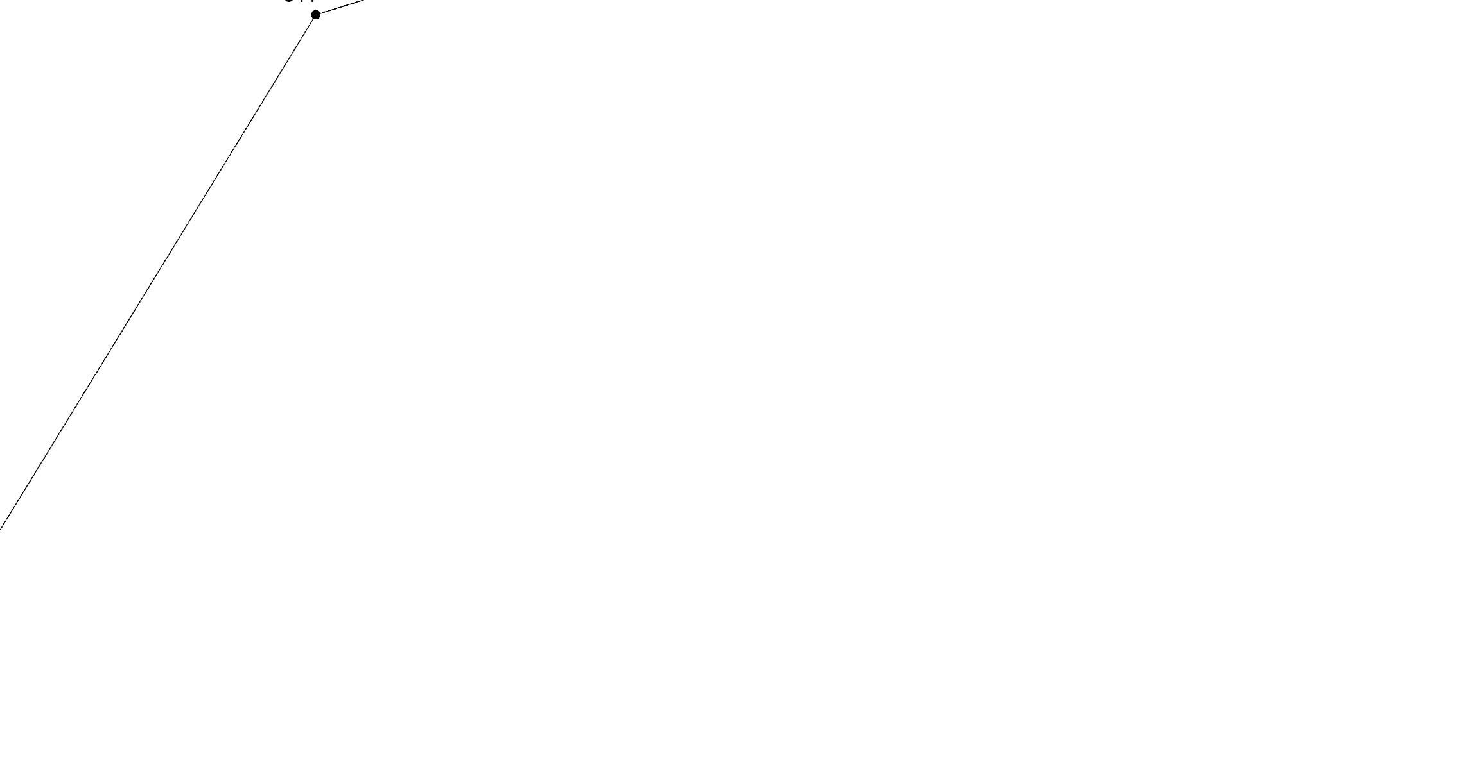
Масштаб 1:1000
Условные обозначения приведены на отдельной странице в конце раздела.

Выносной лист №51
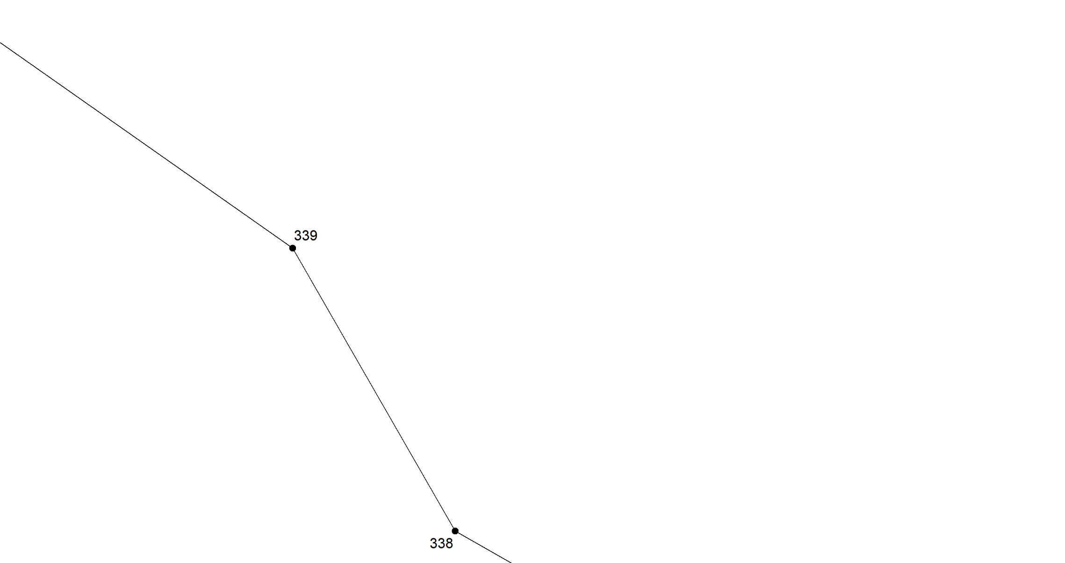
Масштаб 1:1000
Условные обозначения приведены на отдельной странице в конце раздела.

Выносной лист №52
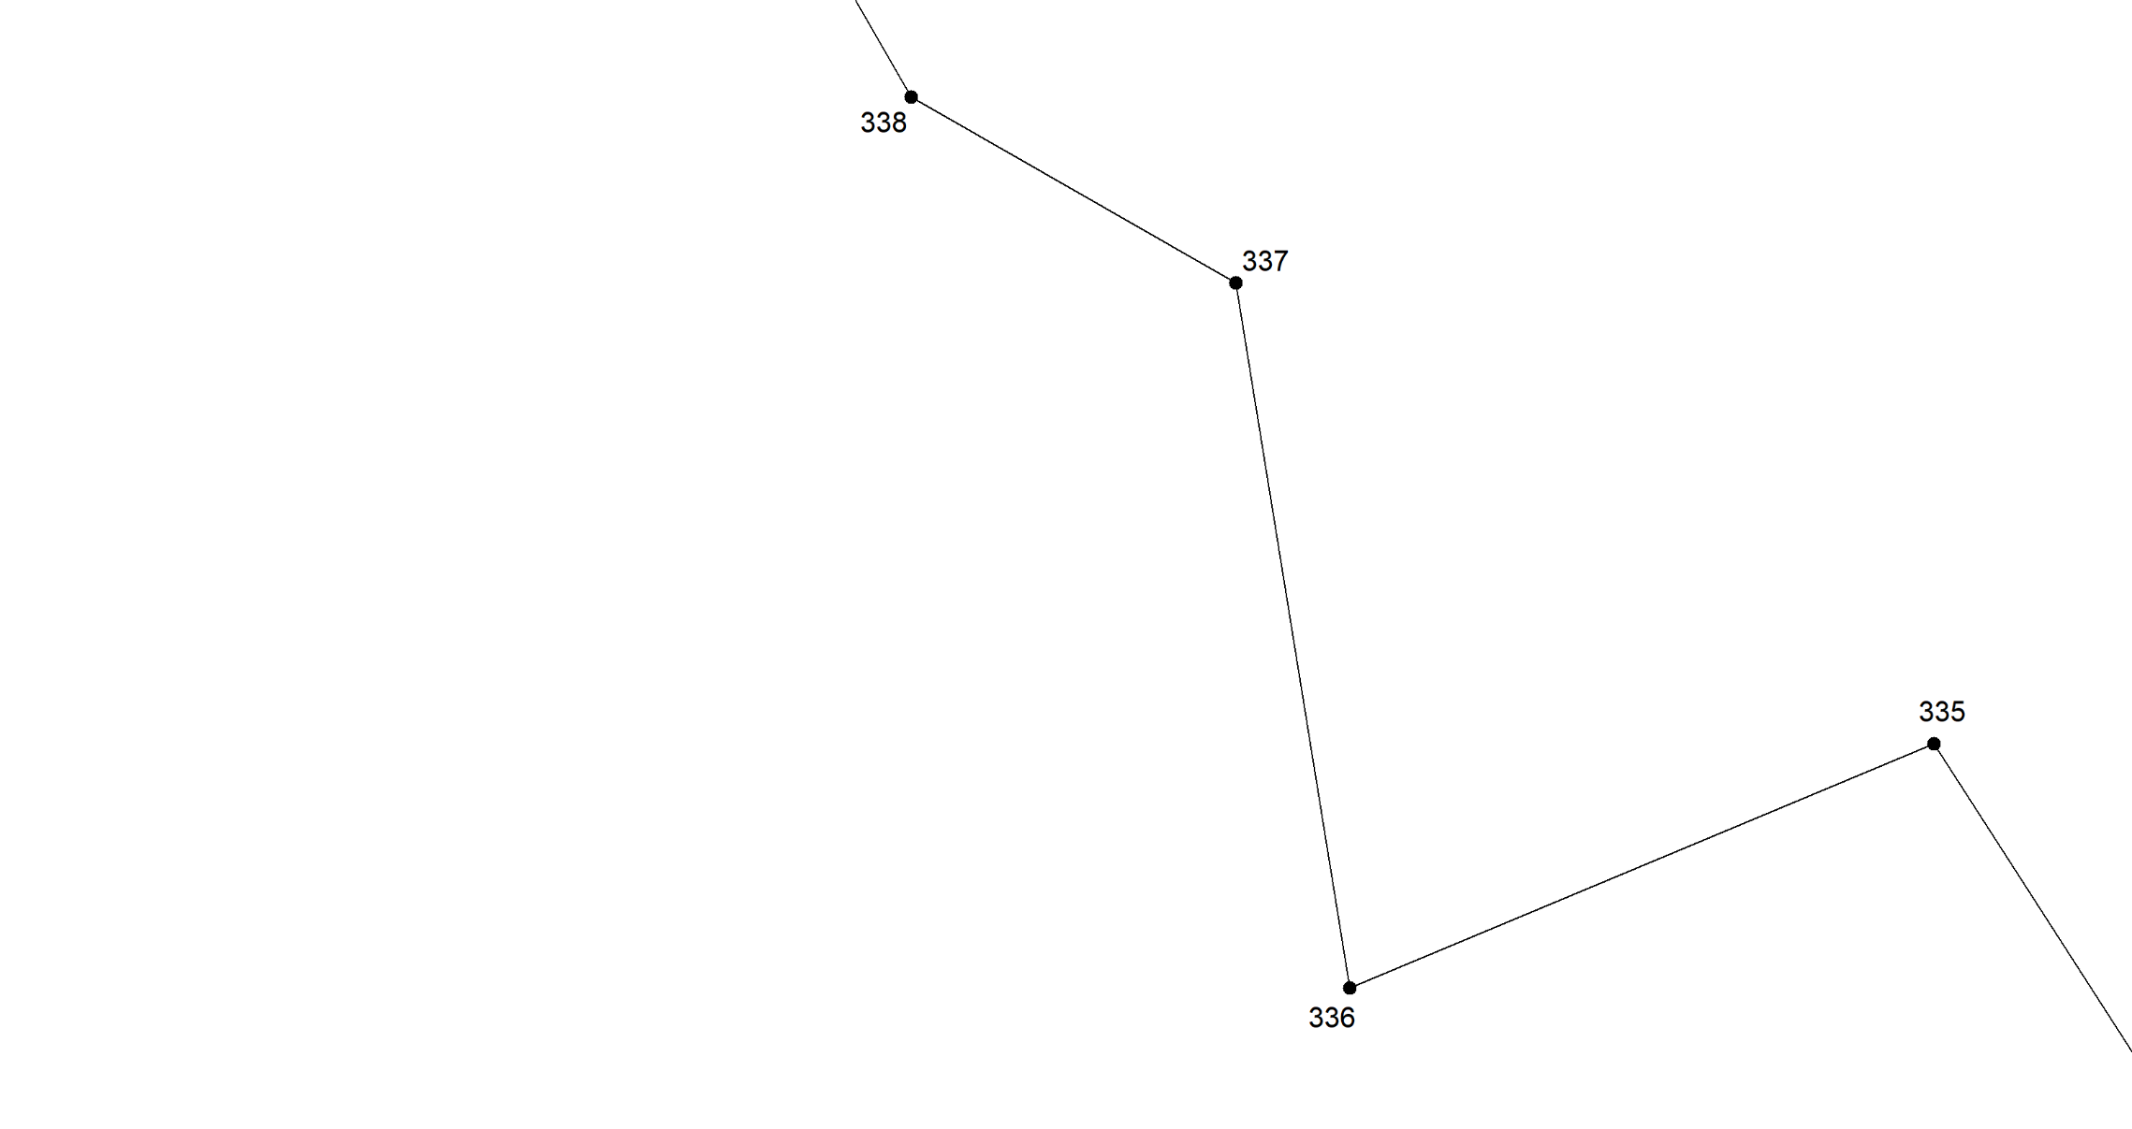
Масштаб 1:1000
Условные обозначения приведены на отдельной странице в конце раздела.

Выносной лист №53
Масштаб 1:1000
Условные обозначения приведены на отдельной странице в конце раздела.

Выносной лист №54

Масштаб 1:1000
Условные обозначения приведены на отдельной странице в конце раздела.

Выносной лист №55

Масштаб 1:1000
Условные обозначения приведены на отдельной странице в конце раздела.

Выносной лист №56
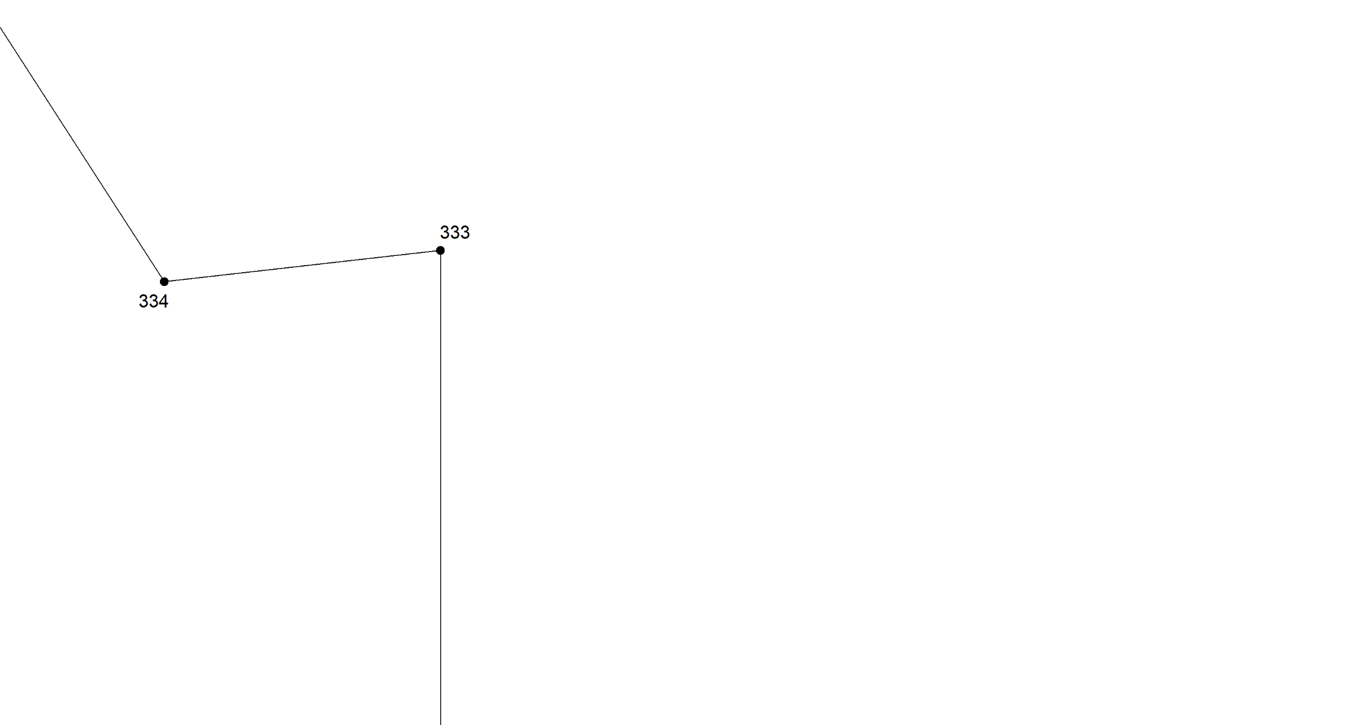
Масштаб 1:1000
Условные обозначения приведены на отдельной странице в конце раздела.

Выносной лист №57
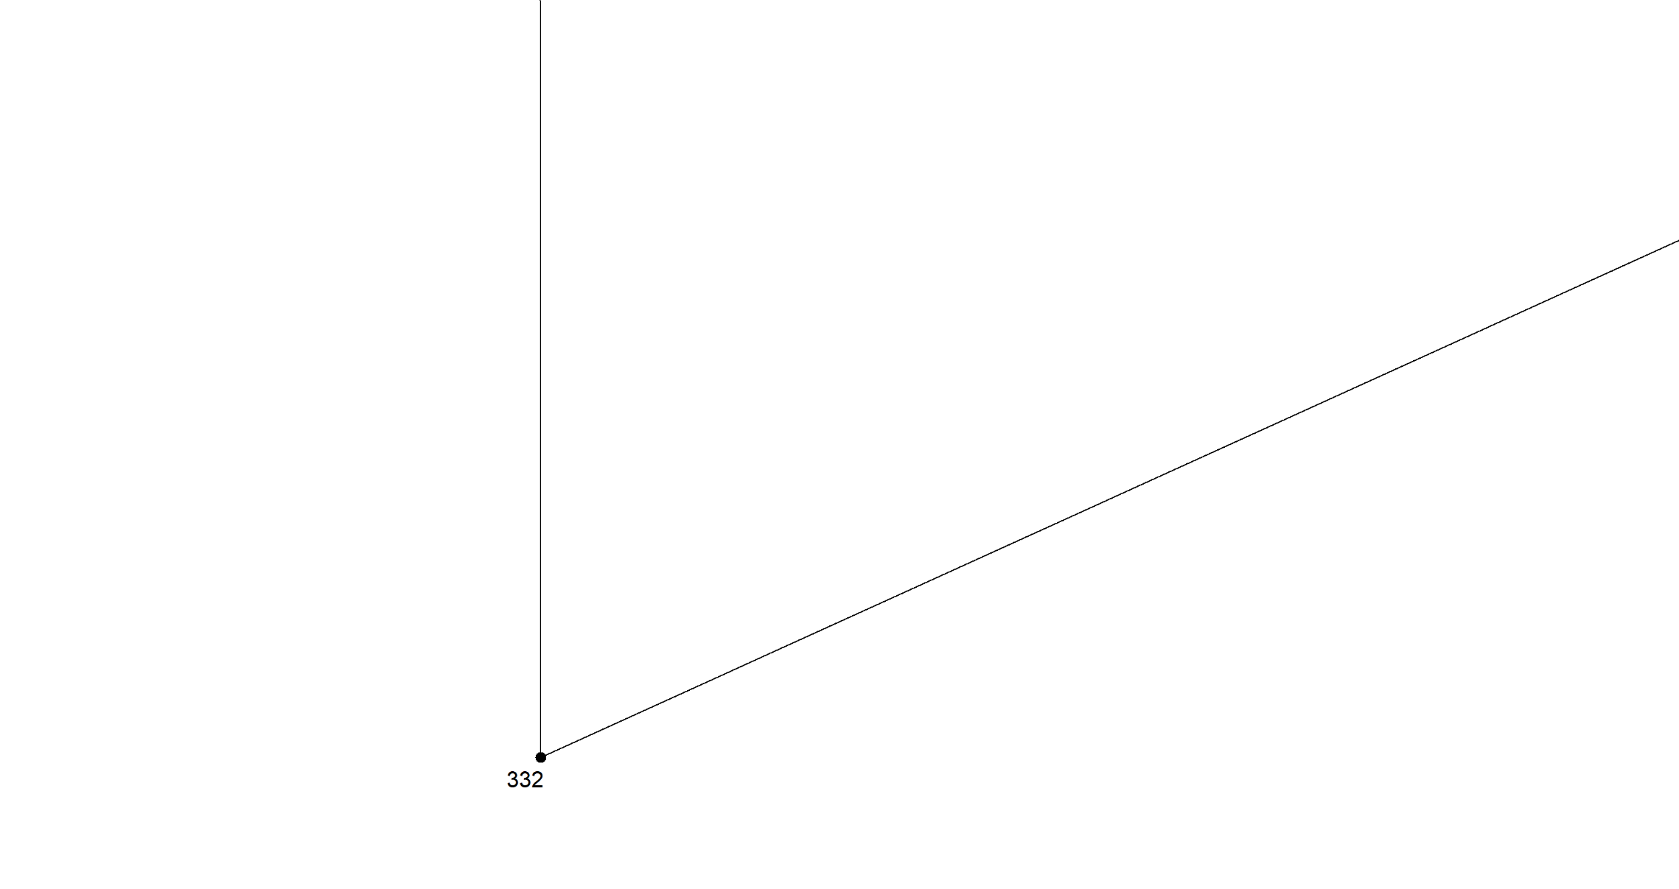
Масштаб 1:1000
Условные обозначения приведены на отдельной странице в конце раздела.

Выносной лист №58
Масштаб 1:1000
Условные обозначения приведены на отдельной странице в конце раздела.

Выносной лист №59

Масштаб 1:1000
Условные обозначения приведены на отдельной странице в конце раздела.

Выносной лист №60

Масштаб 1:1000
Условные обозначения приведены на отдельной странице в конце раздела.

Выносной лист №61
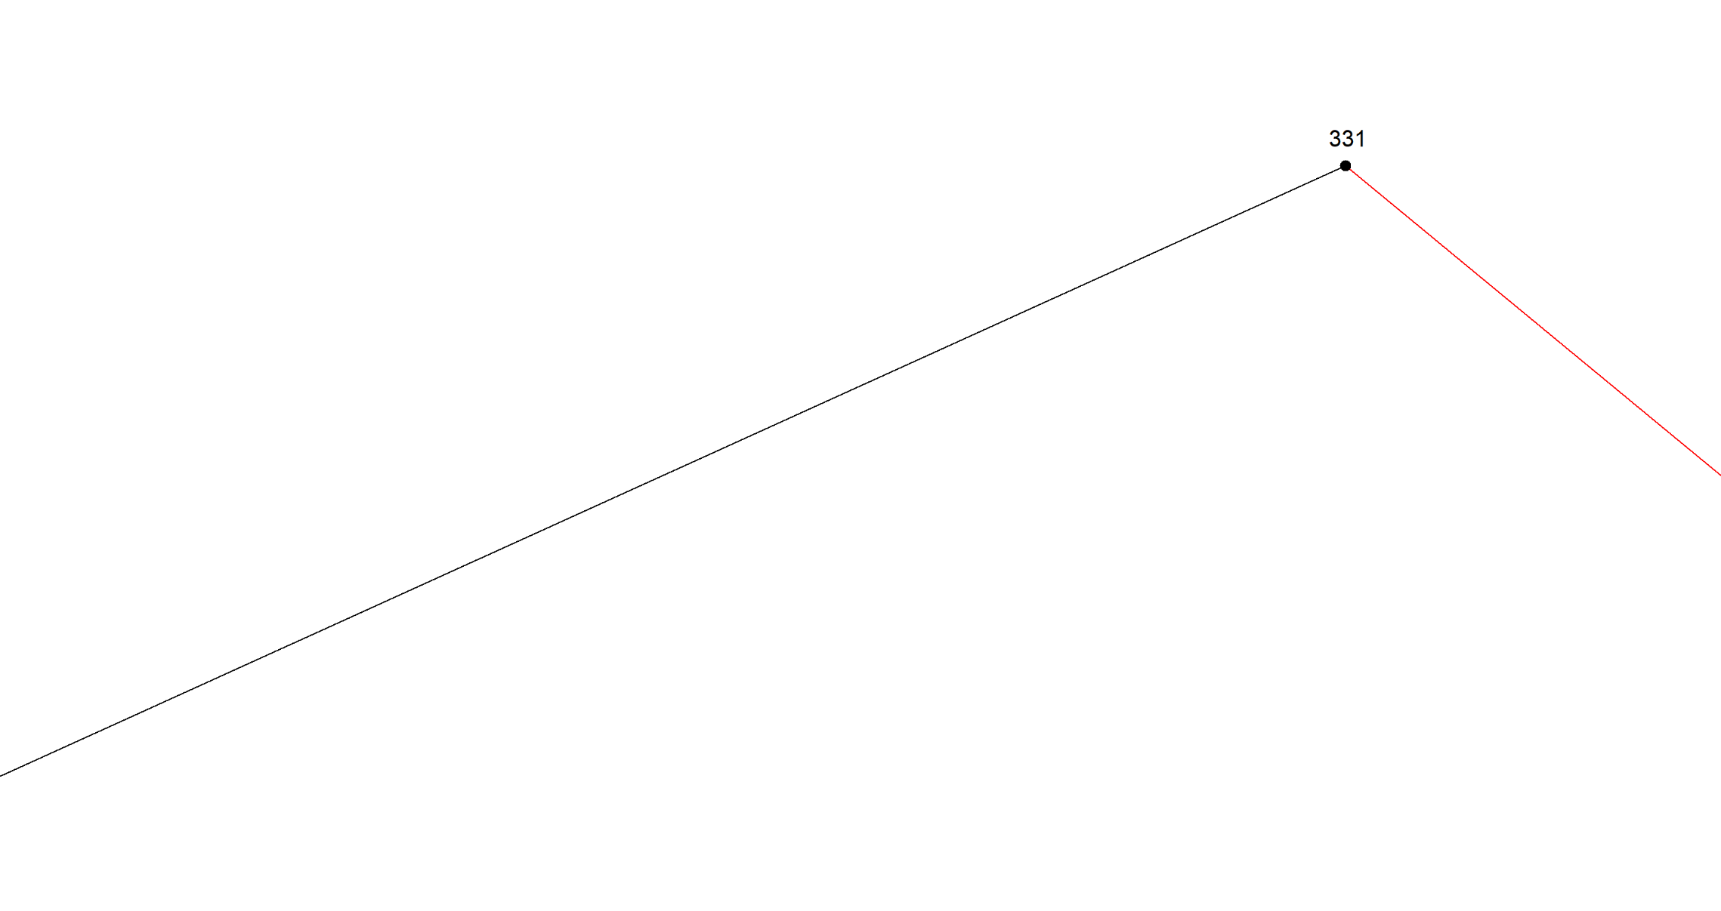
Масштаб 1:1000
Условные обозначения приведены на отдельной странице в конце раздела.

Выносной лист №62
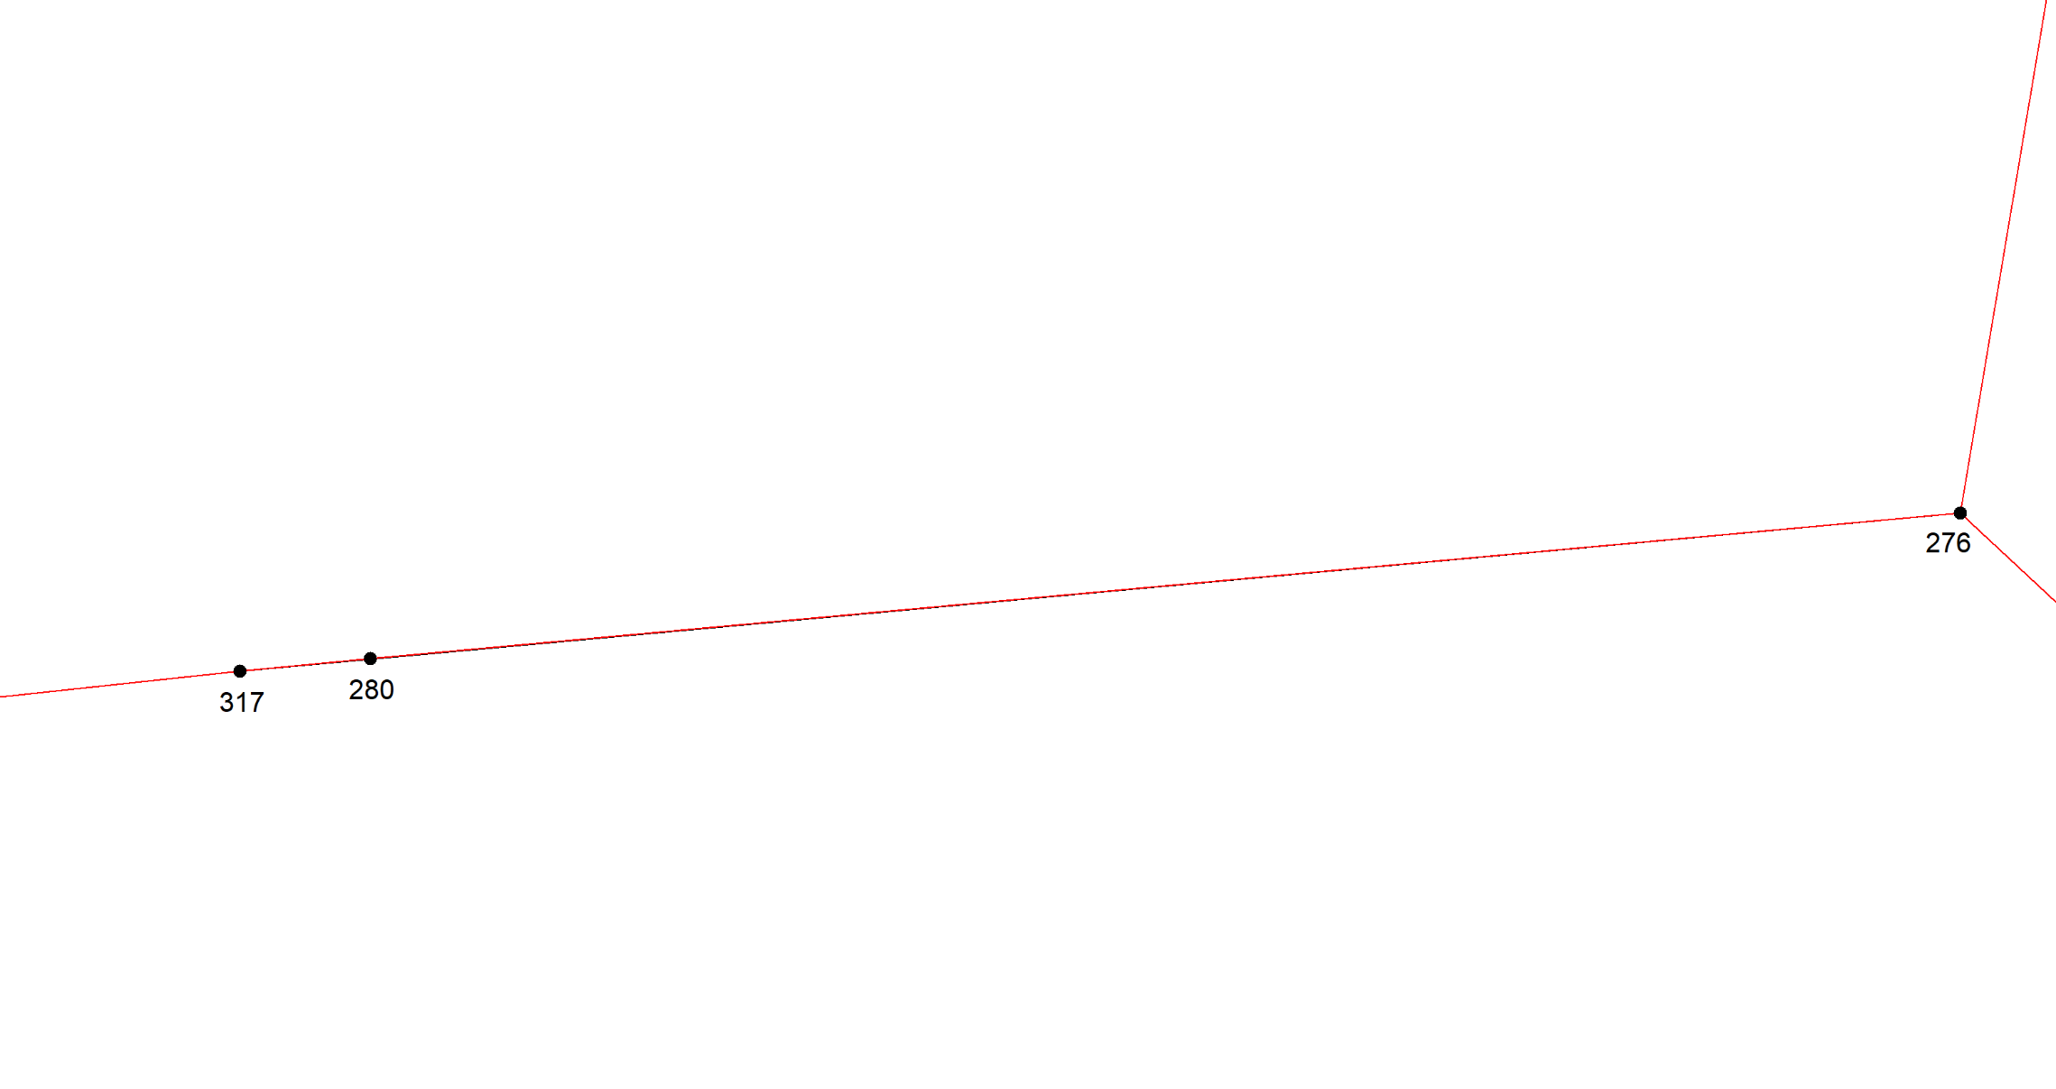
Масштаб 1:1000
Условные обозначения приведены на отдельной странице в конце раздела.

Выносной лист №63
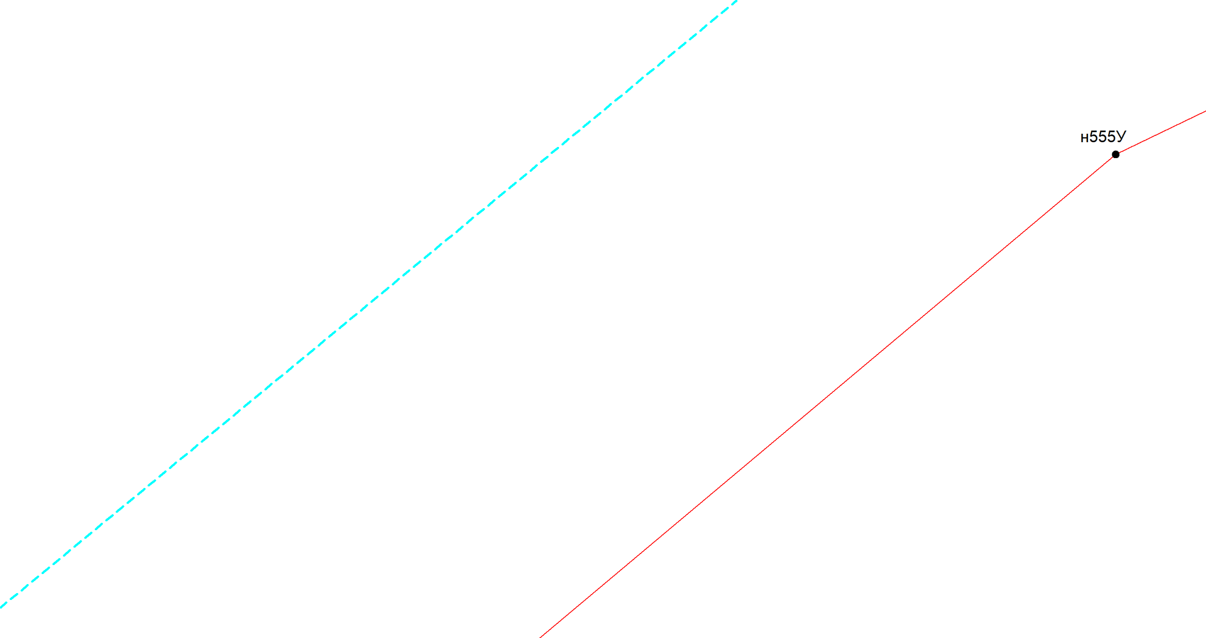
Масштаб 1:1000
Условные обозначения приведены на отдельной странице в конце раздела.

Выносной лист №64

Масштаб 1:1000
Условные обозначения приведены на отдельной странице в конце раздела.

Выносной лист №65

Масштаб 1:1000
Условные обозначения приведены на отдельной странице в конце раздела.

Выносной лист №66
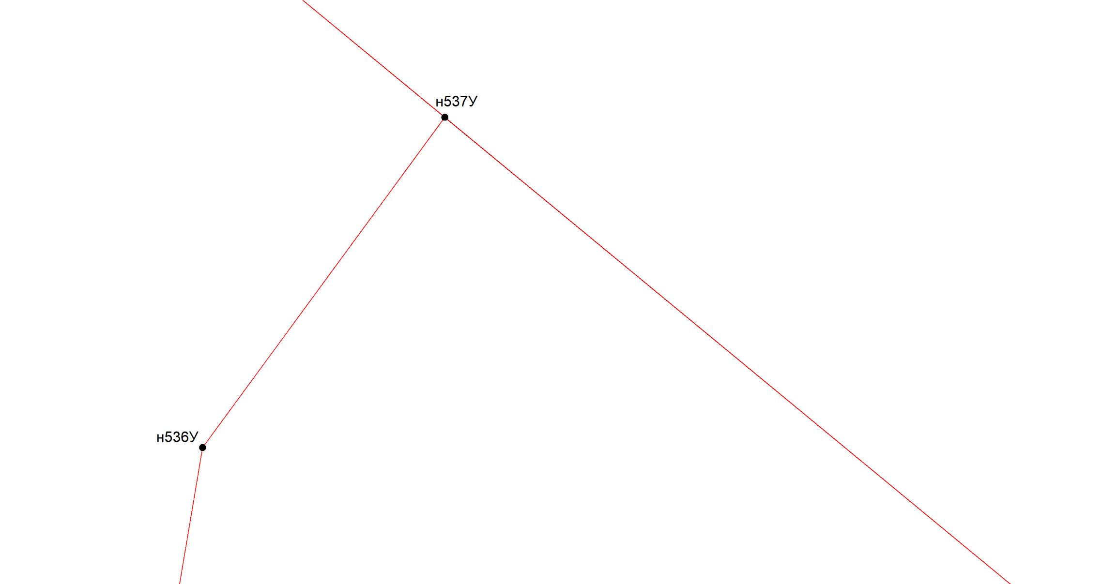
Масштаб 1:1000
Условные обозначения приведены на отдельной странице в конце раздела.

Выносной лист №67

Масштаб 1:1000
Условные обозначения приведены на отдельной странице в конце раздела.

Выносной лист №68
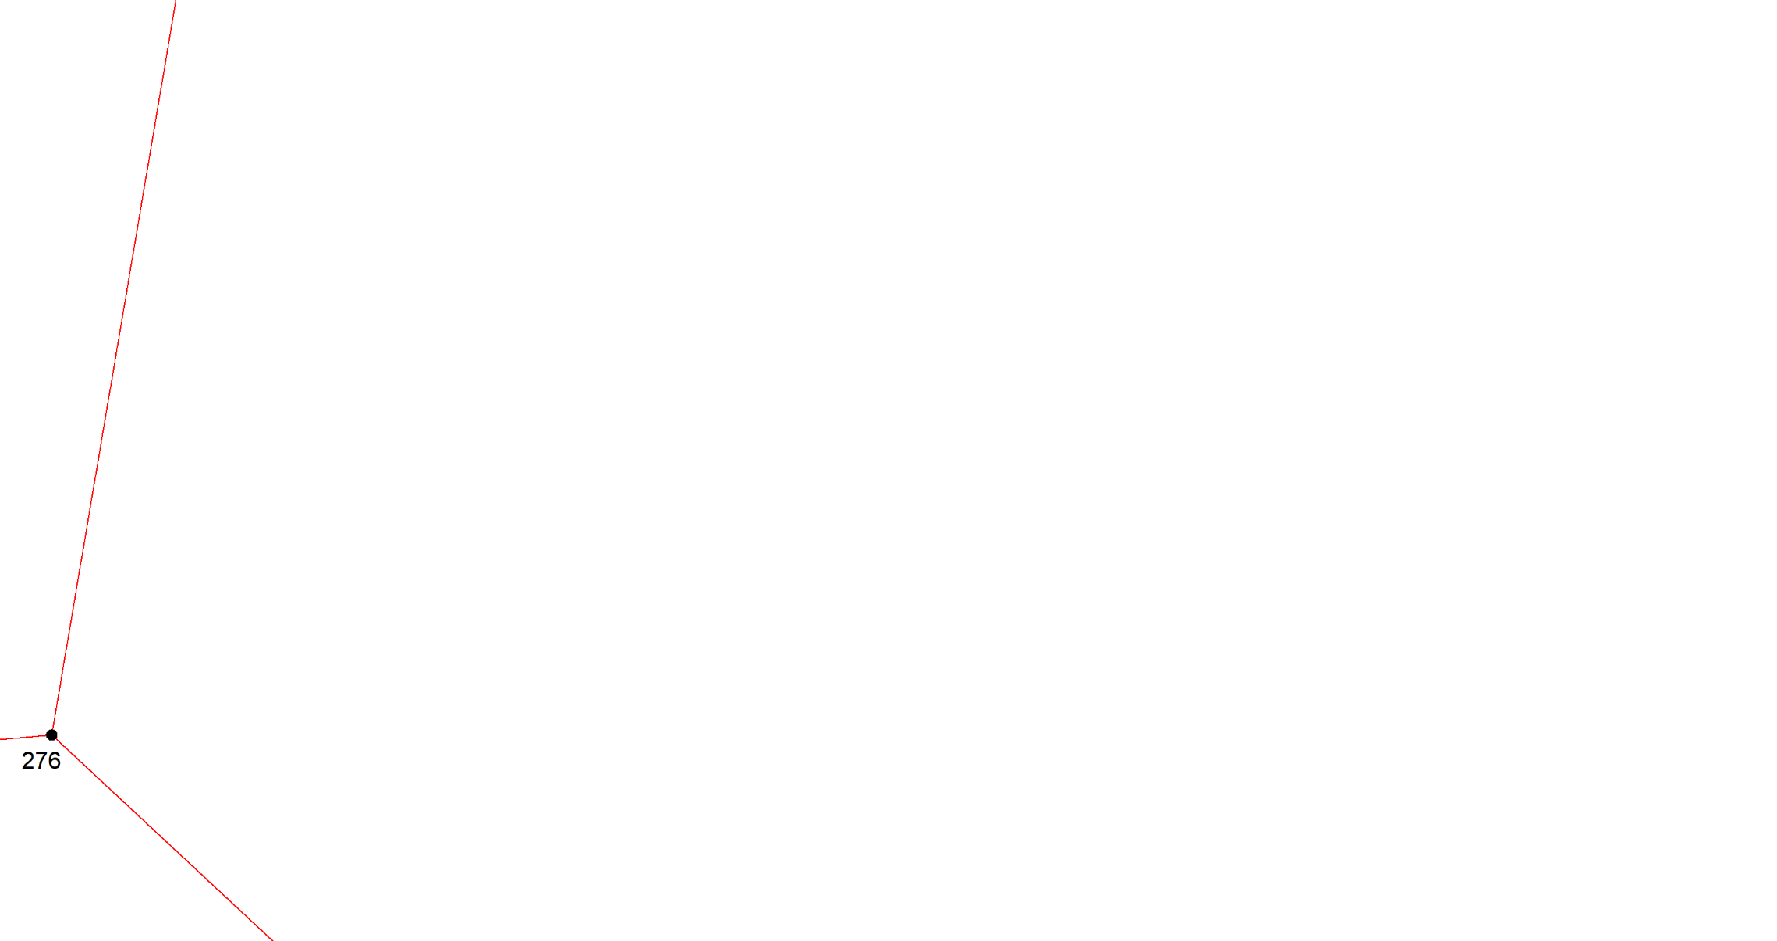
Масштаб 1:1000
Условные обозначения приведены на отдельной странице в конце раздела.

Выносной лист №69
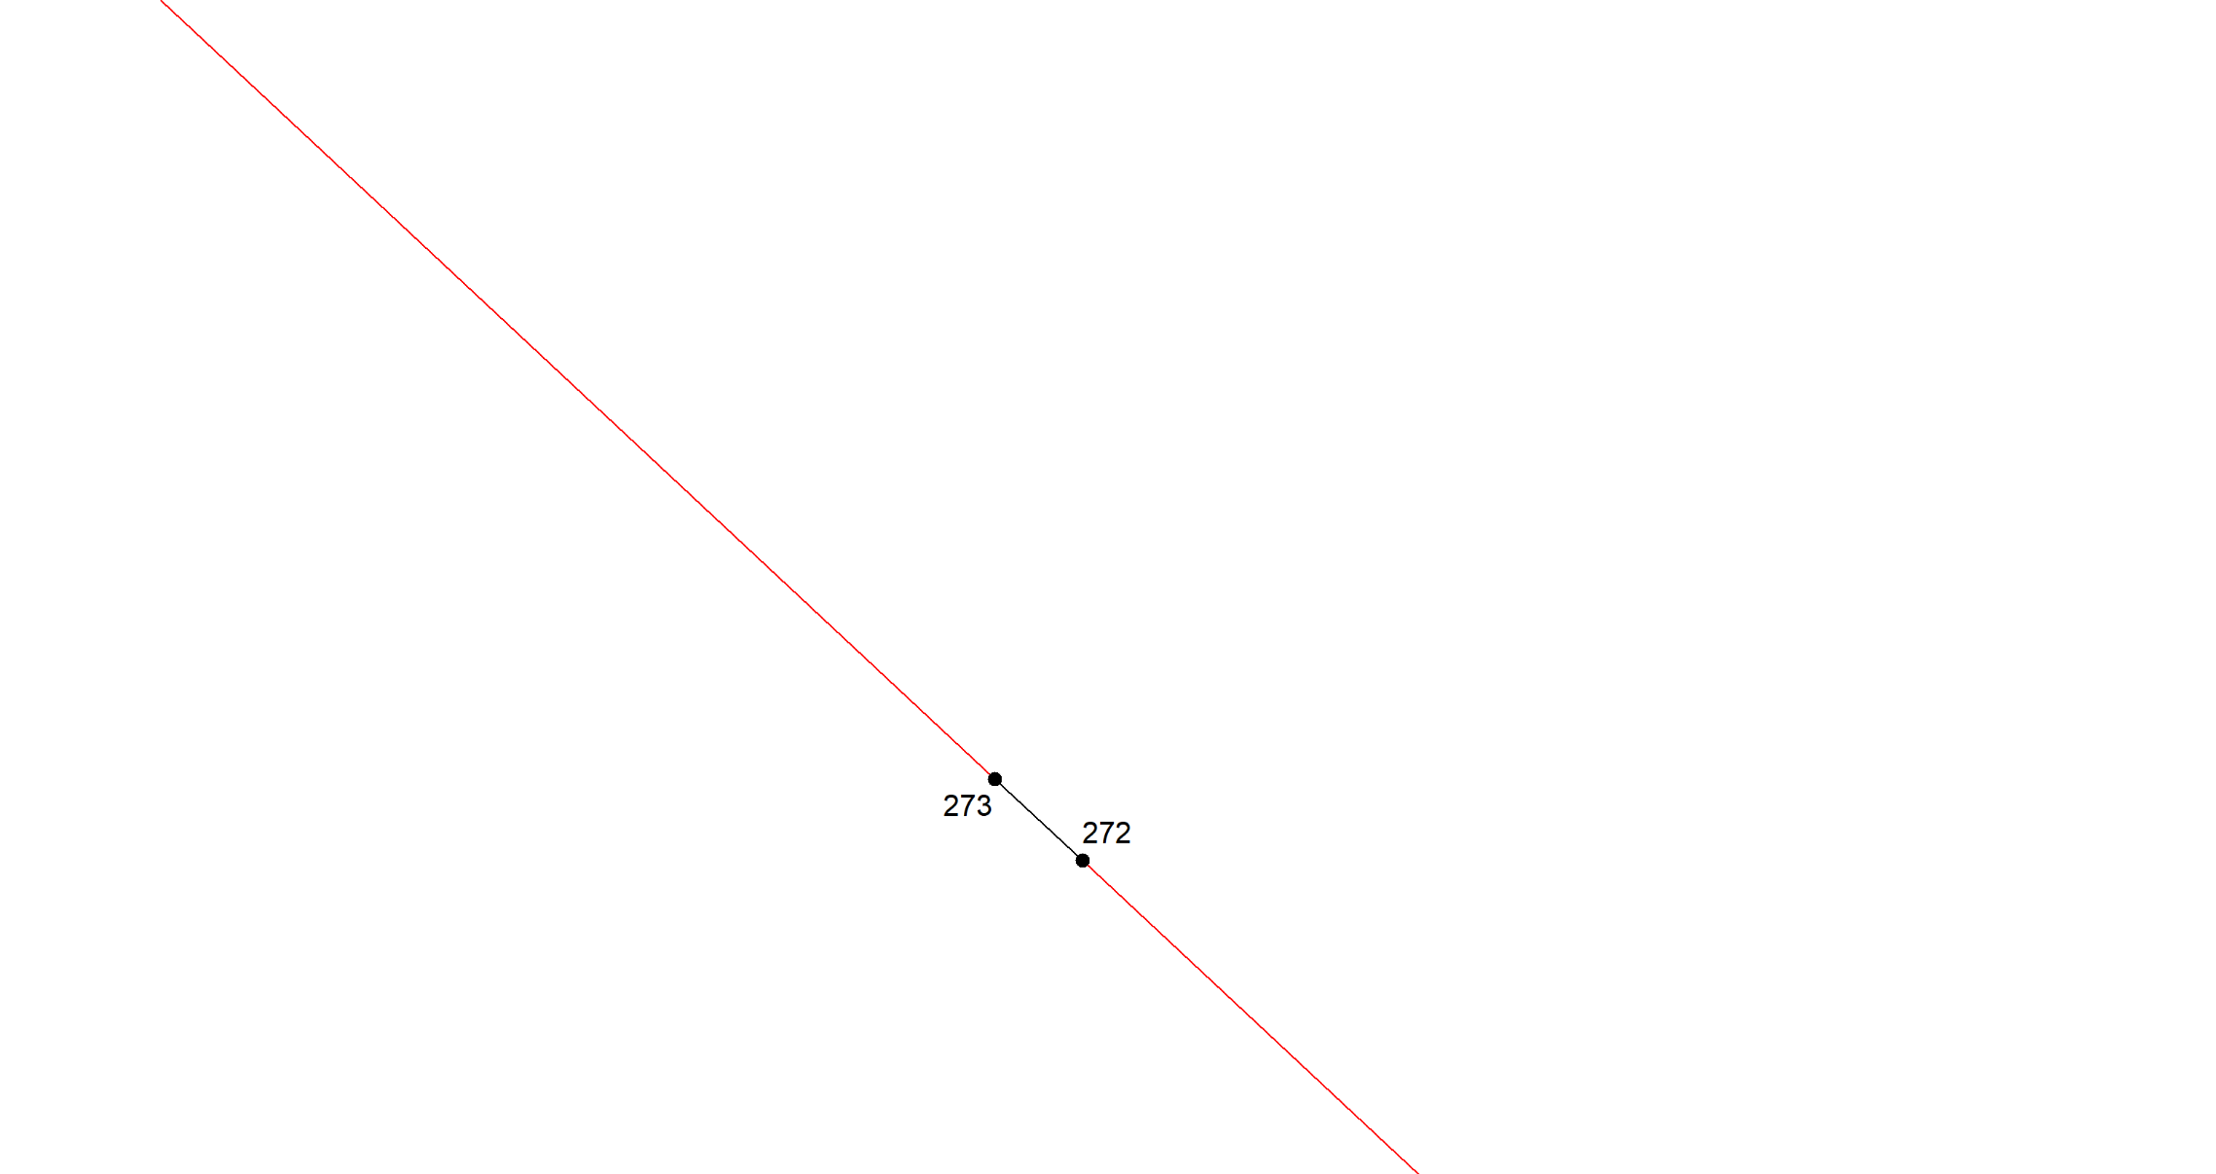
Масштаб 1:1000
Условные обозначения приведены на отдельной странице в конце раздела.

Выносной лист №70
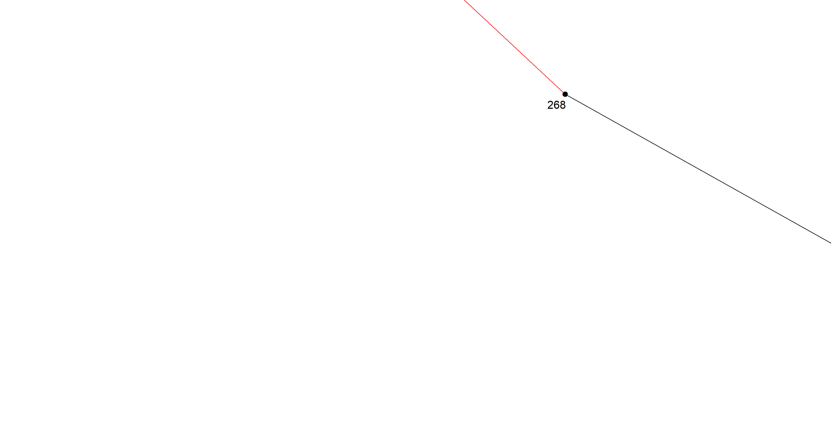
Масштаб 1:1000
Условные обозначения приведены на отдельной странице в конце раздела.

Выносной лист №71
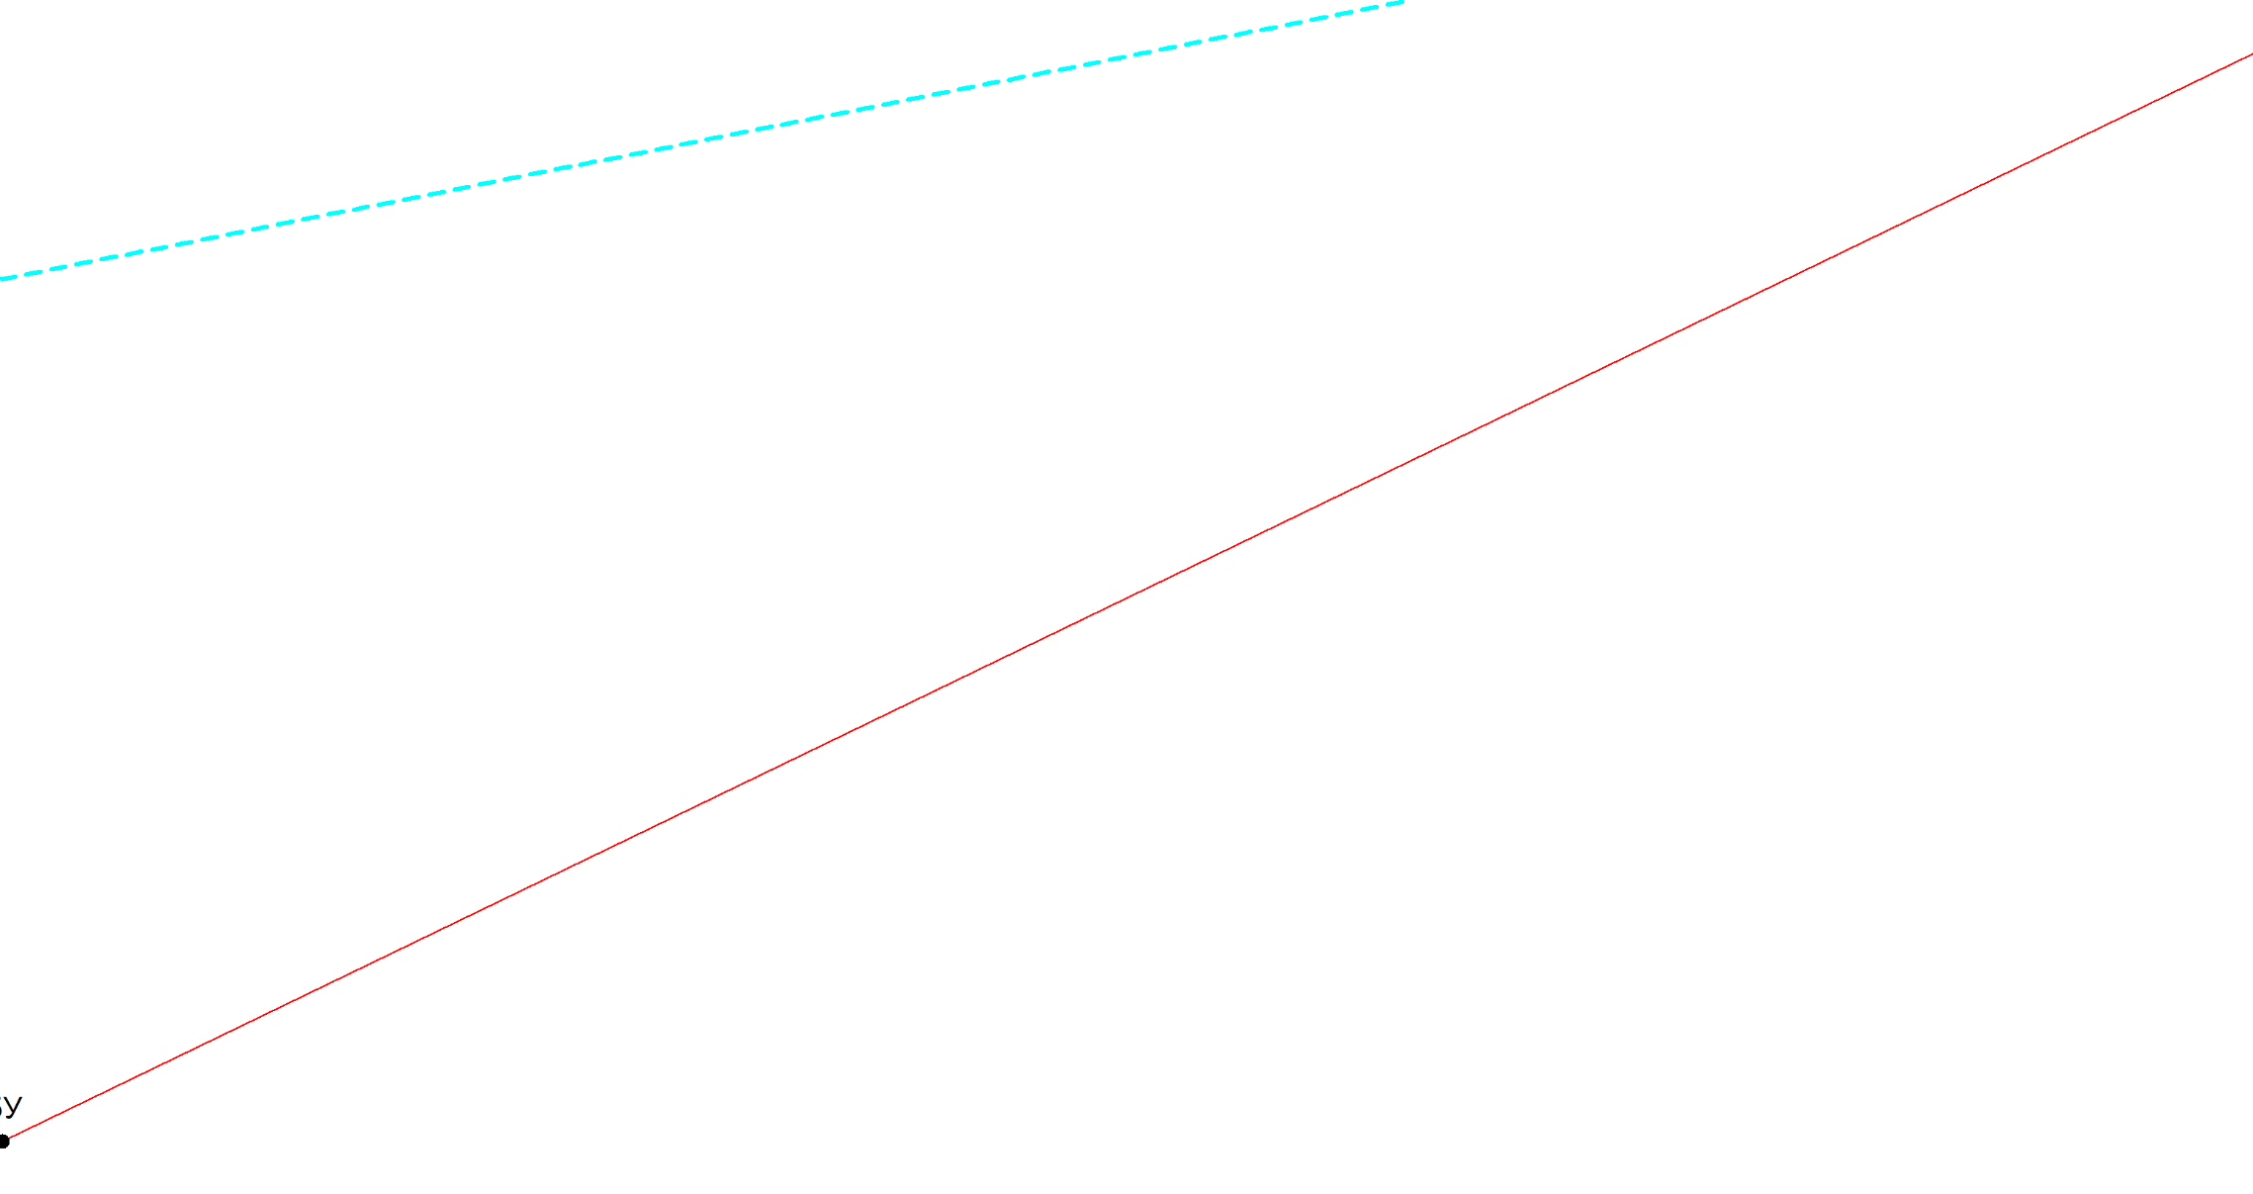
Масштаб 1:1000
Условные обозначения приведены на отдельной странице в конце раздела.

Выносной лист №72
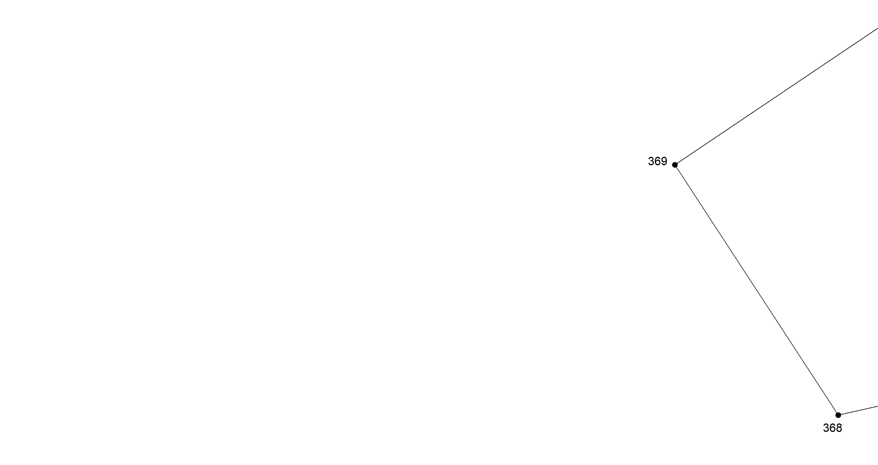
Масштаб 1:1000
Условные обозначения приведены на отдельной странице в конце раздела.

Выносной лист №73

Масштаб 1:1000
Условные обозначения приведены на отдельной странице в конце раздела.

Выносной лист №74

Масштаб 1:1000
Условные обозначения приведены на отдельной странице в конце раздела.

Выносной лист №75
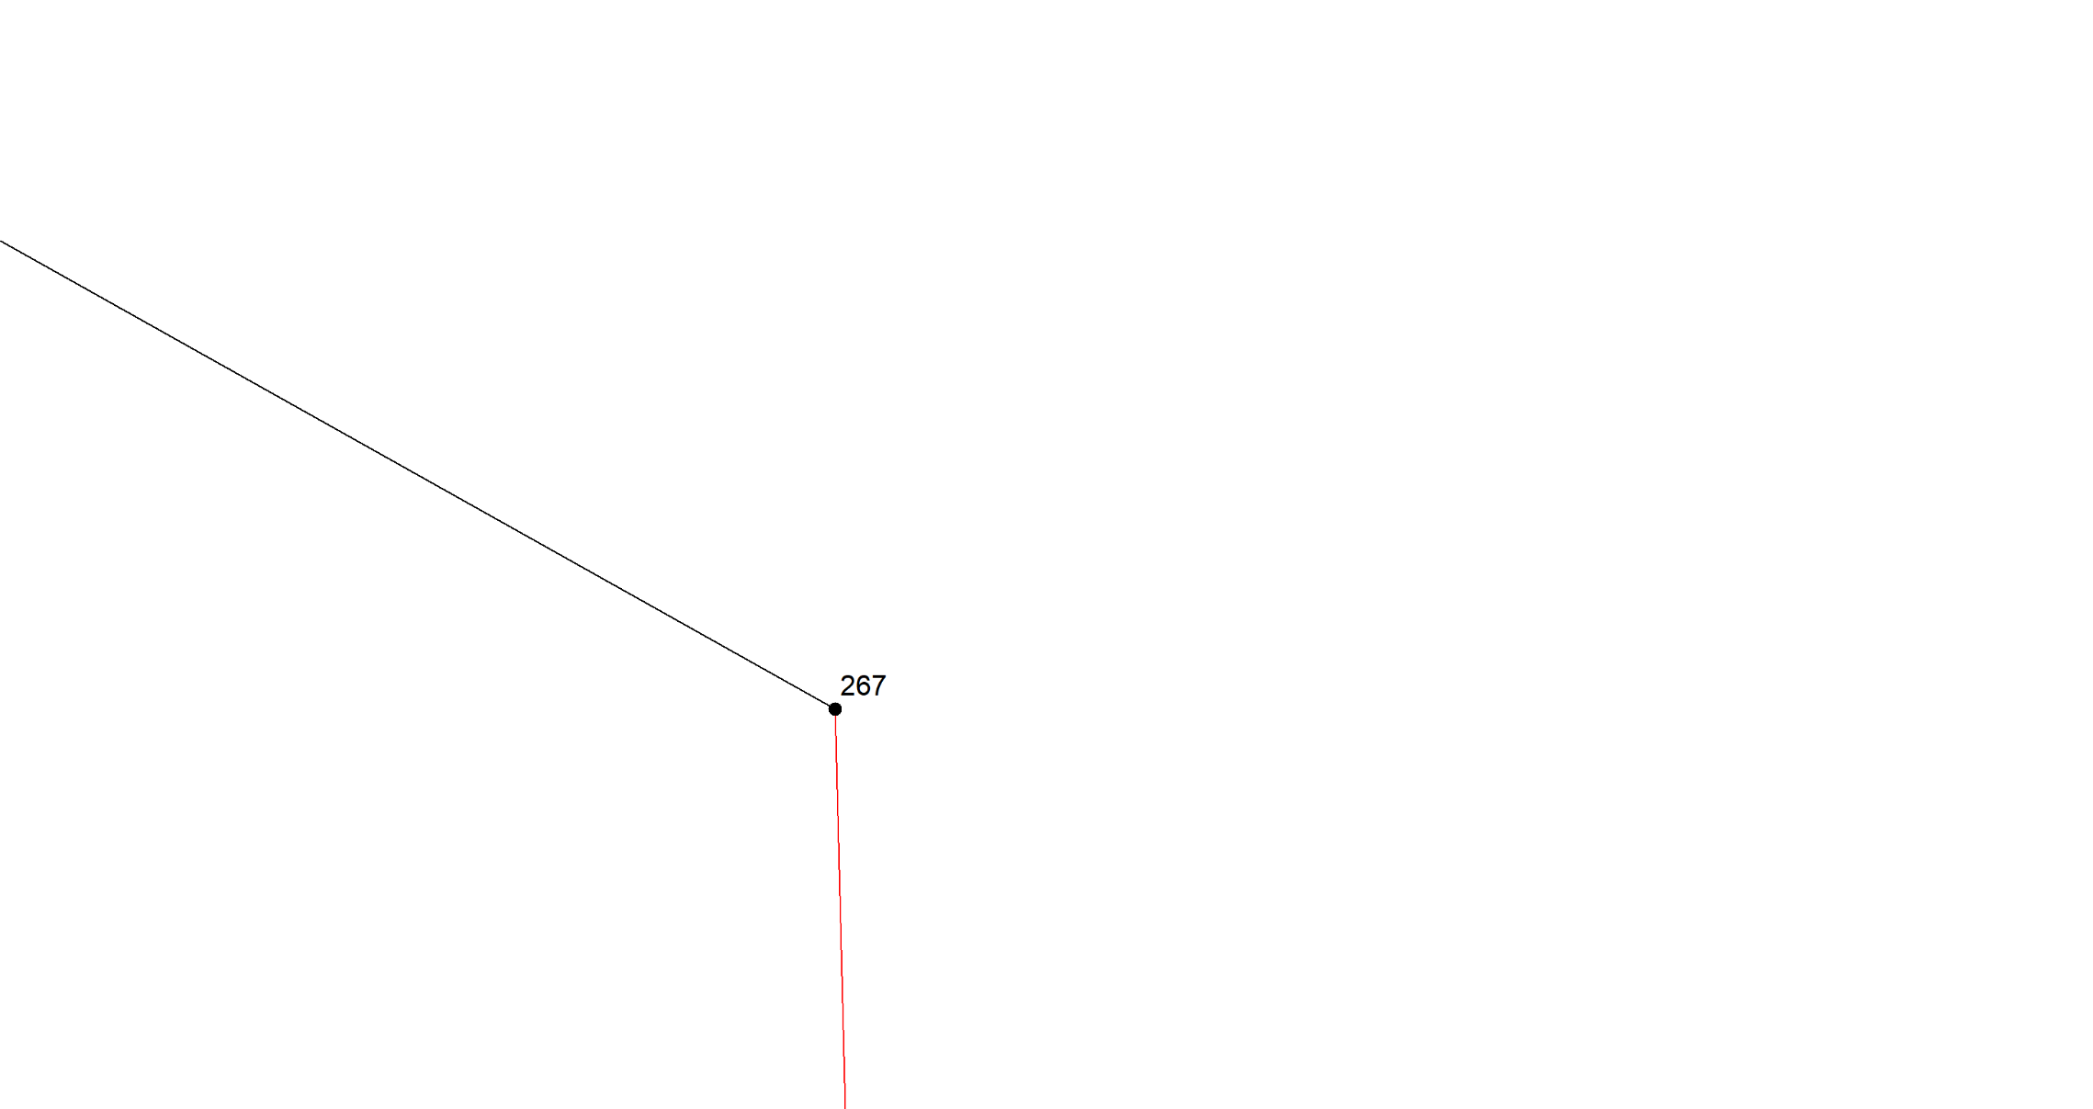
Масштаб 1:1000
Условные обозначения приведены на отдельной странице в конце раздела.

Выносной лист №76
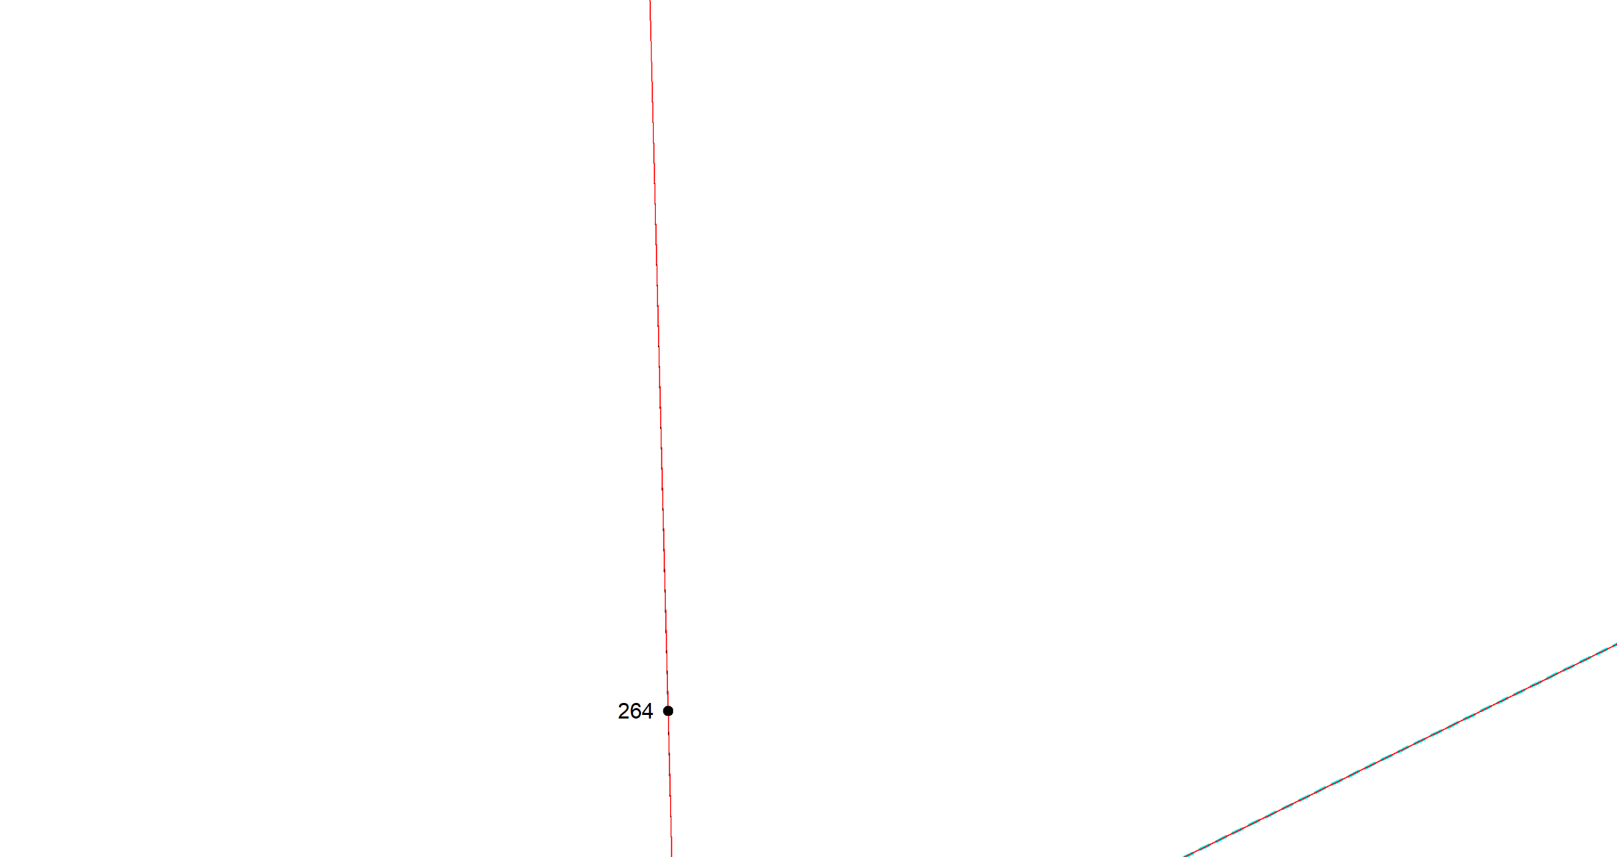
Масштаб 1:1000
Условные обозначения приведены на отдельной странице в конце раздела.

Выносной лист №77
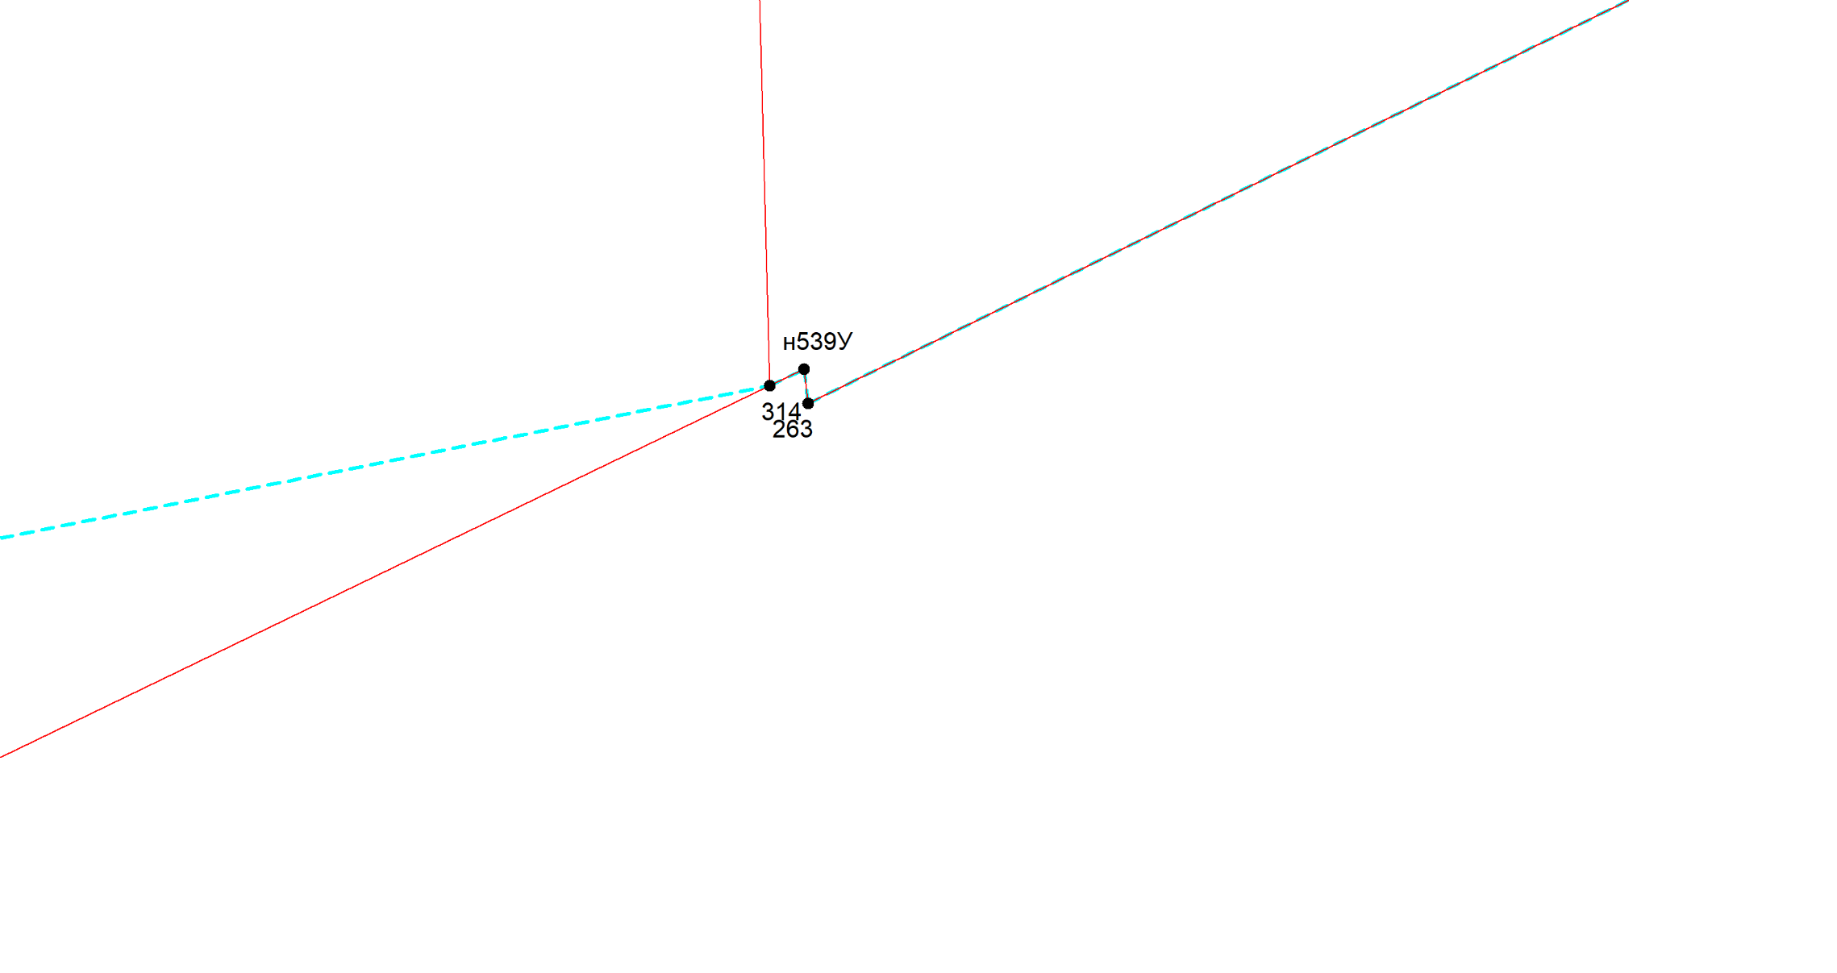
Масштаб 1:1000
Условные обозначения приведены на отдельной странице в конце раздела.

Выносной лист №78

Масштаб 1:1000
Условные обозначения приведены на отдельной странице в конце раздела.

Выносной лист №79

Масштаб 1:1000
Условные обозначения приведены на отдельной странице в конце раздела.

Выносной лист №80
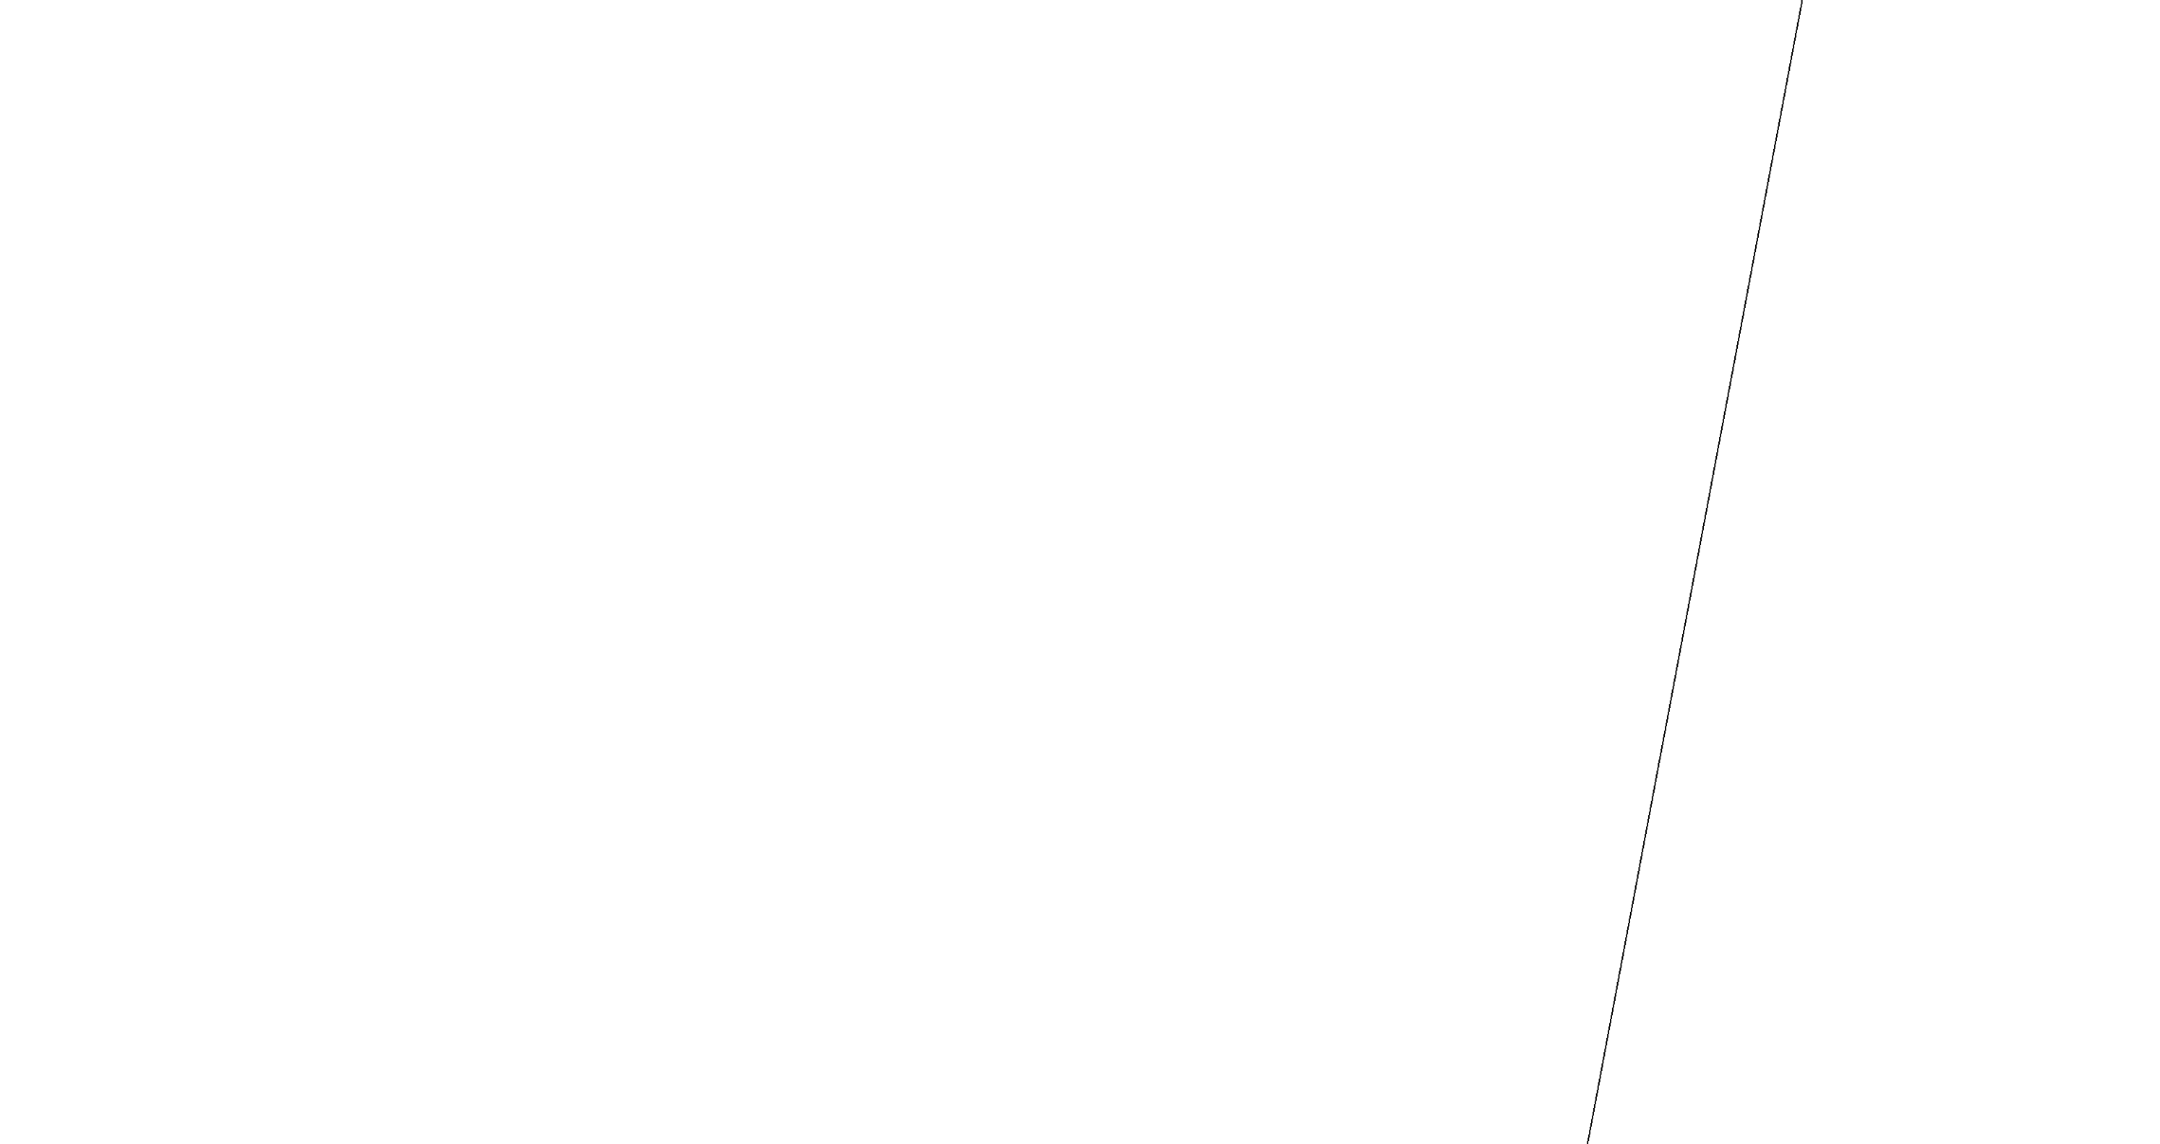
Масштаб 1:1000
Условные обозначения приведены на отдельной странице в конце раздела.

Выносной лист №81
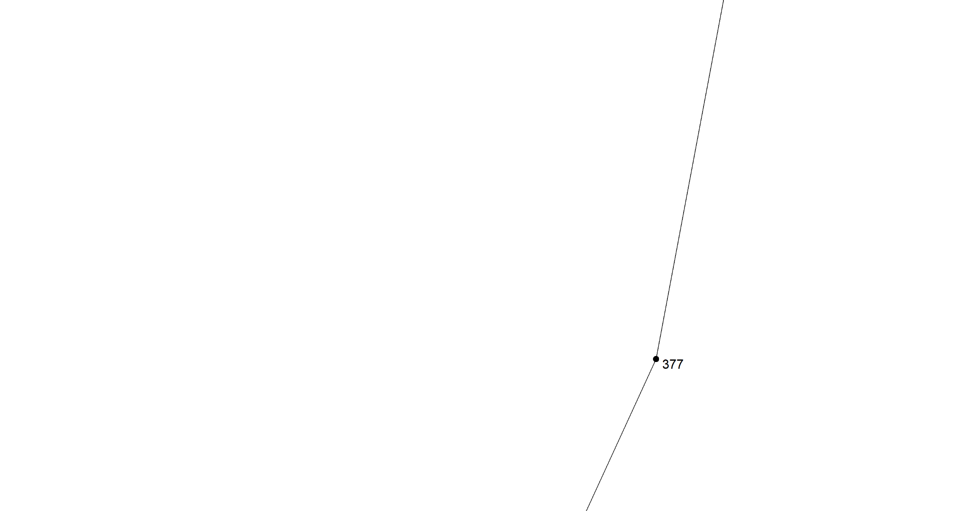
Масштаб 1:1000
Условные обозначения приведены на отдельной странице в конце раздела.

Выносной лист №82

Масштаб 1:1000
Условные обозначения приведены на отдельной странице в конце раздела.

Выносной лист №83
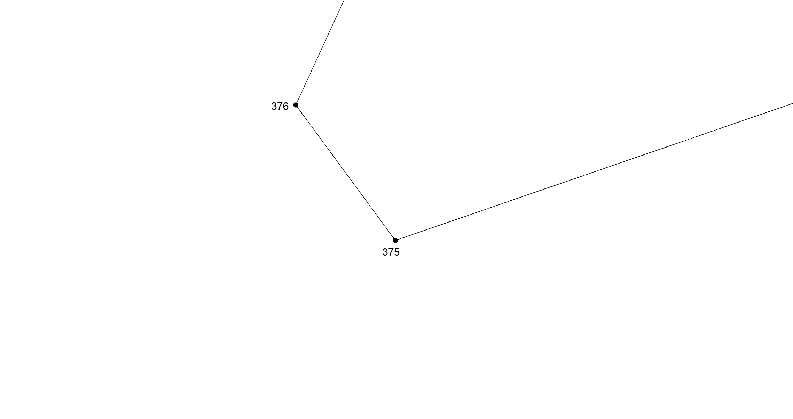
Масштаб 1:1000
Условные обозначения приведены на отдельной странице в конце раздела.

Выносной лист №84
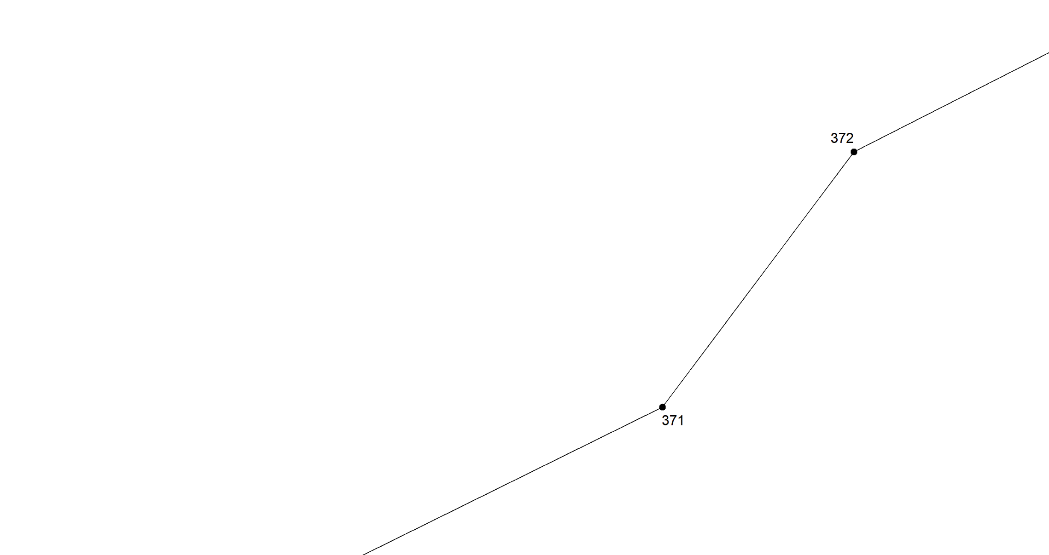
Масштаб 1:1000
Условные обозначения приведены на отдельной странице в конце раздела.

Выносной лист №85
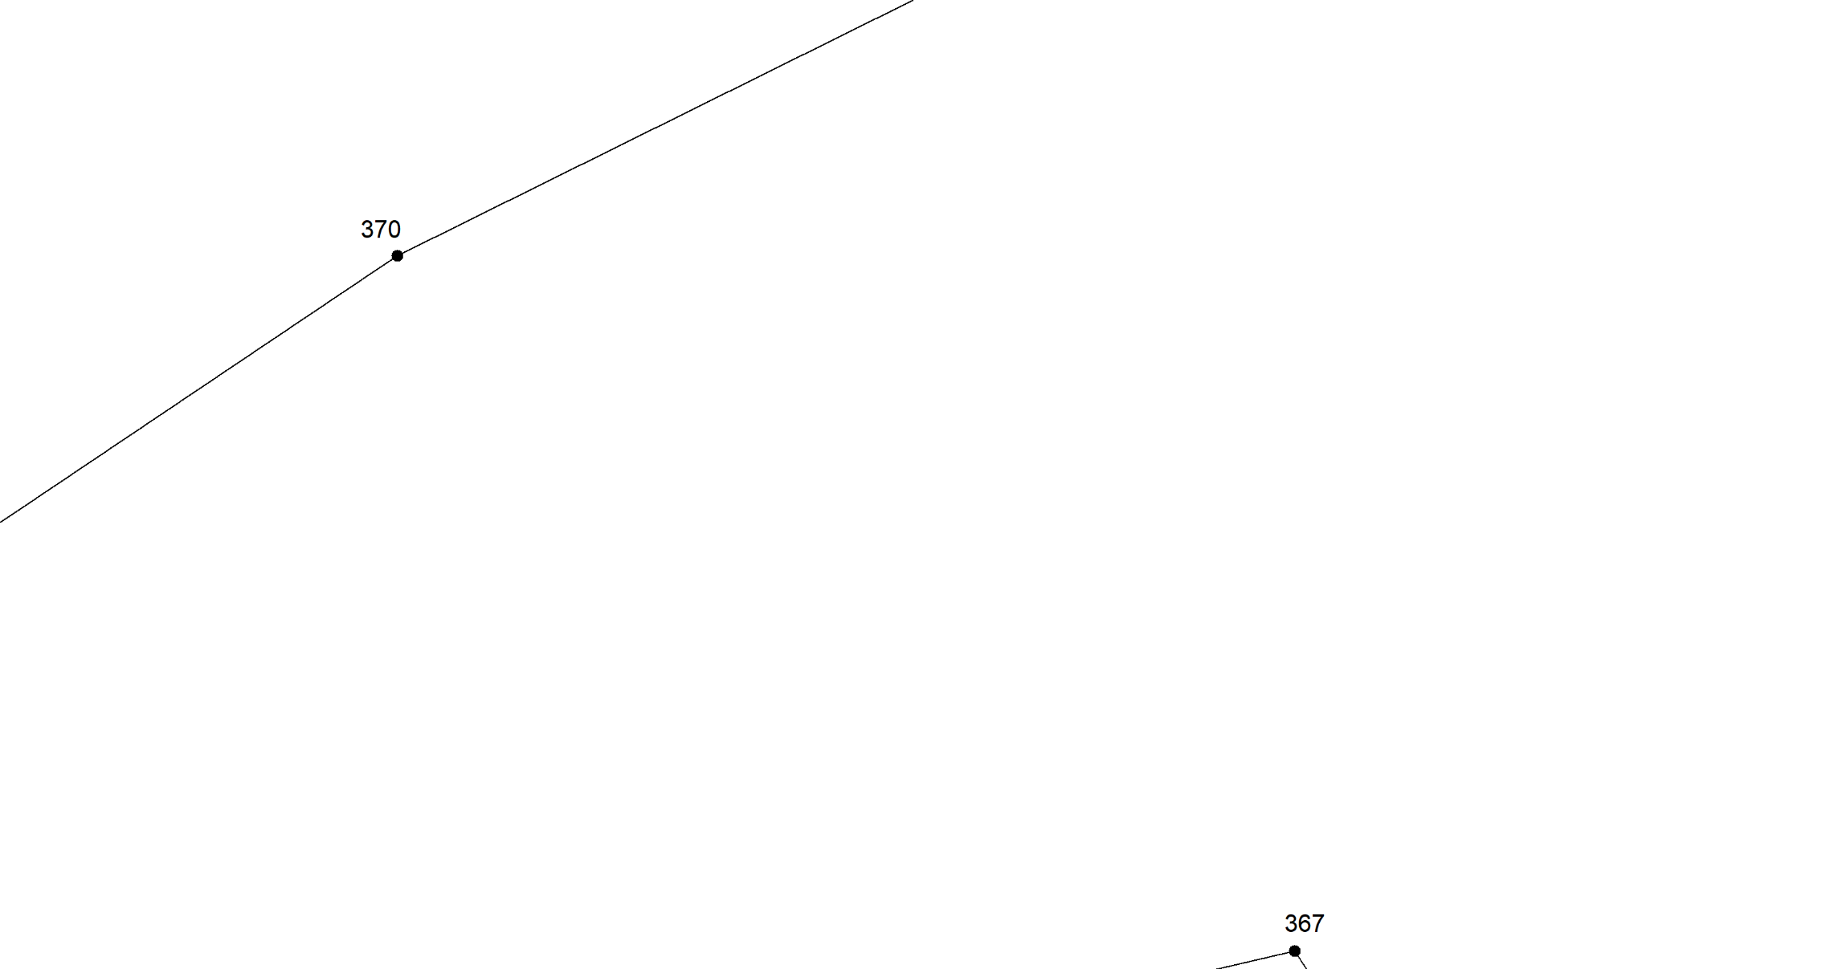
Масштаб 1:1000
Условные обозначения приведены на отдельной странице в конце раздела.

Выносной лист №86
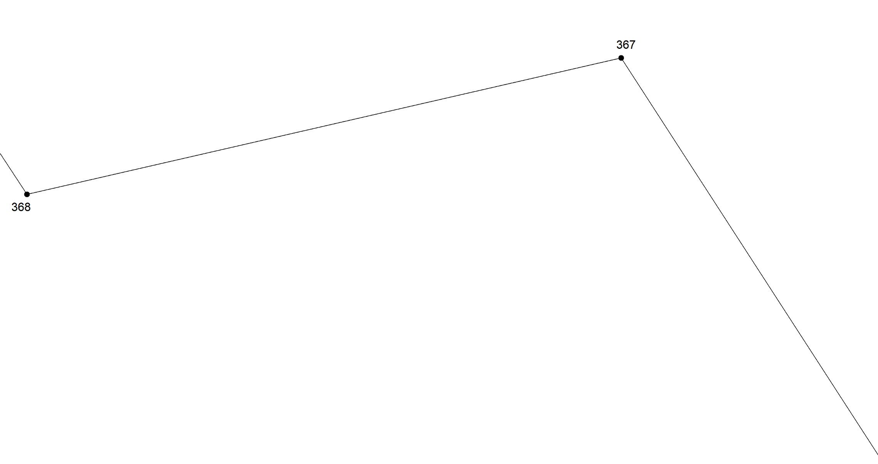
Масштаб 1:1000
Условные обозначения приведены на отдельной странице в конце раздела.

Выносной лист №87
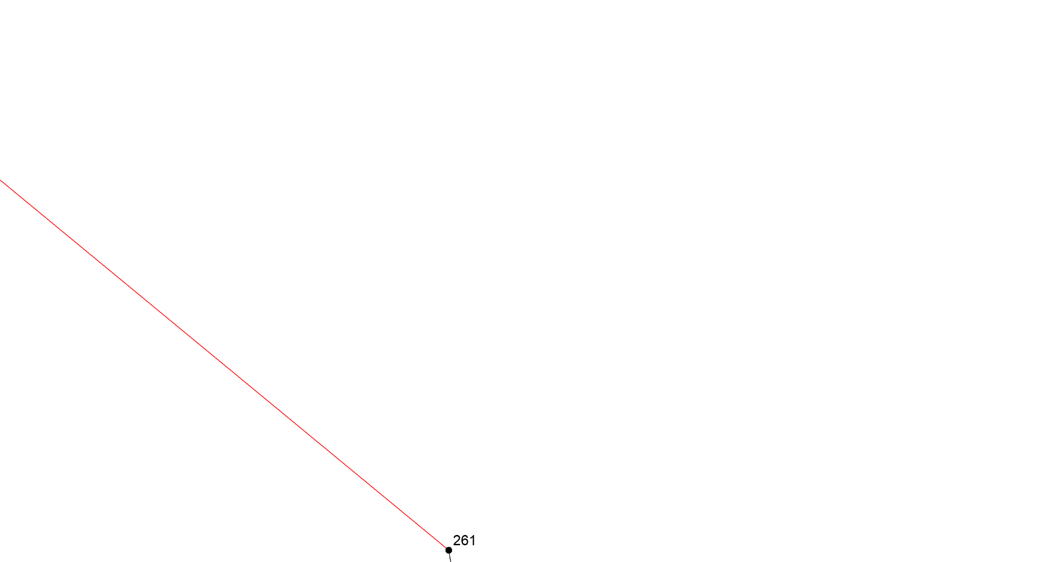
Масштаб 1:1000
Условные обозначения приведены на отдельной странице в конце раздела.

Выносной лист №88
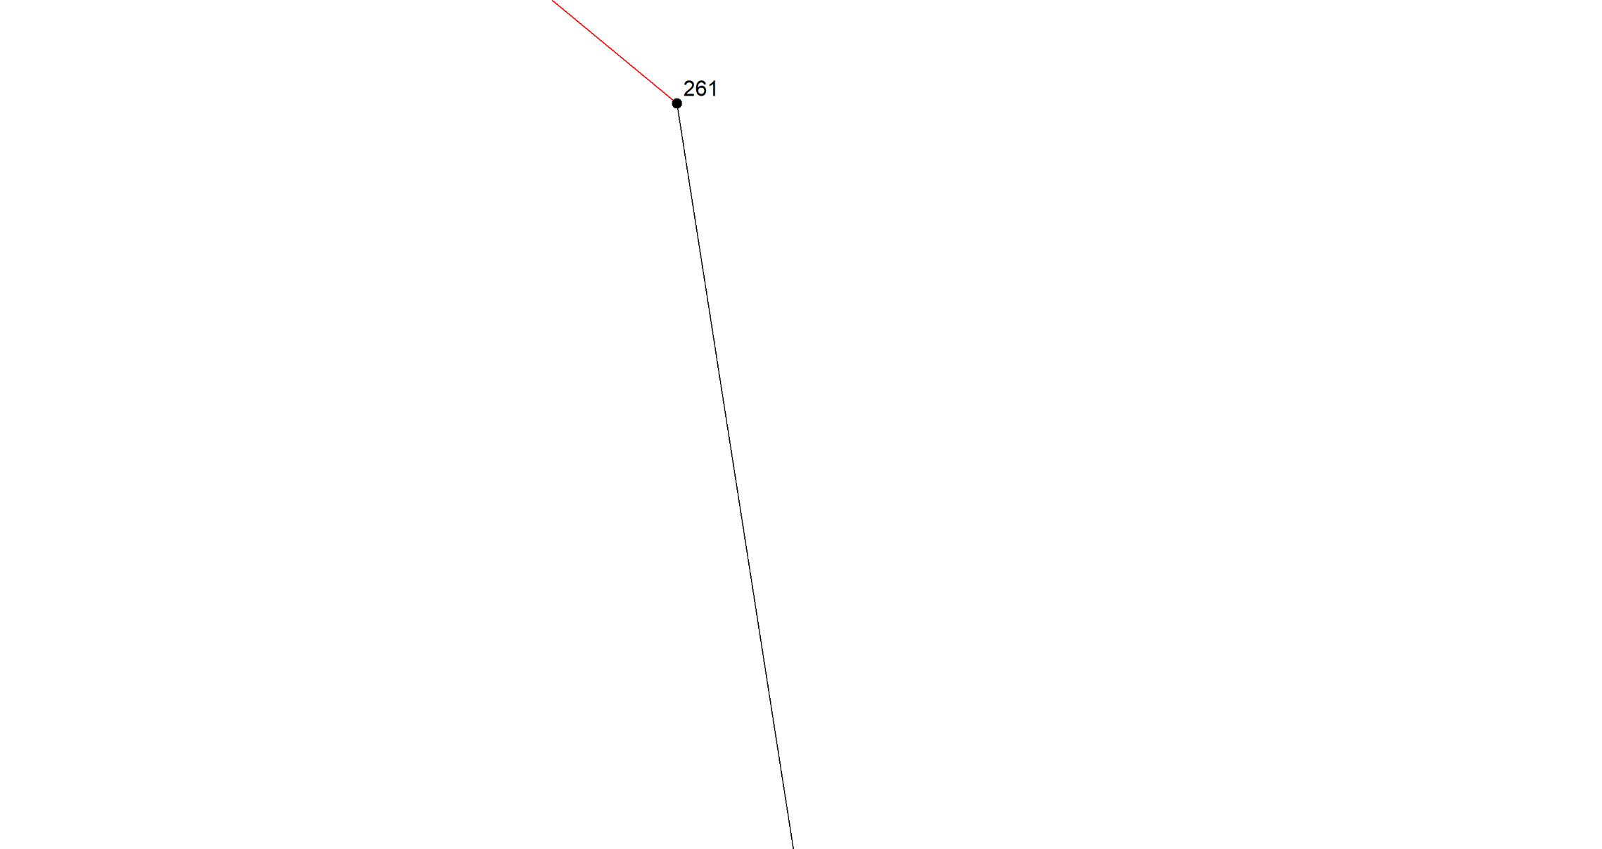
Масштаб 1:1000
Условные обозначения приведены на отдельной странице в конце раздела.

Выносной лист №89
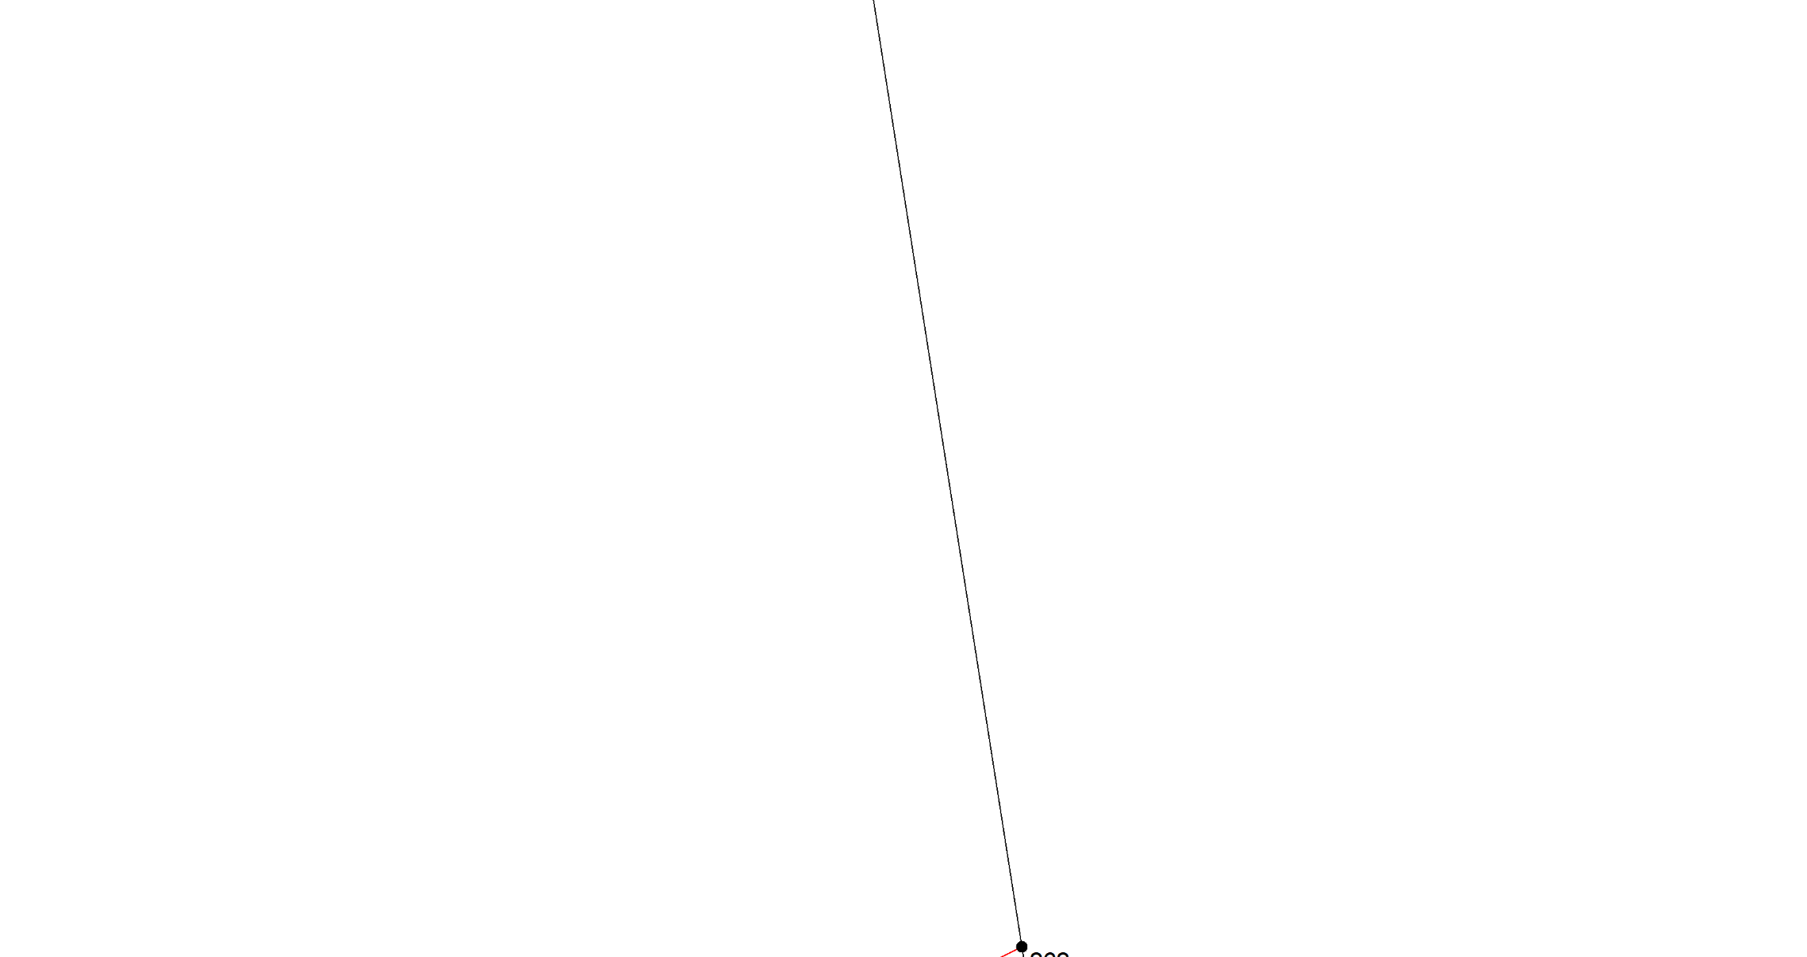
Масштаб 1:1000
Условные обозначения приведены на отдельной странице в конце раздела.

Выносной лист №90
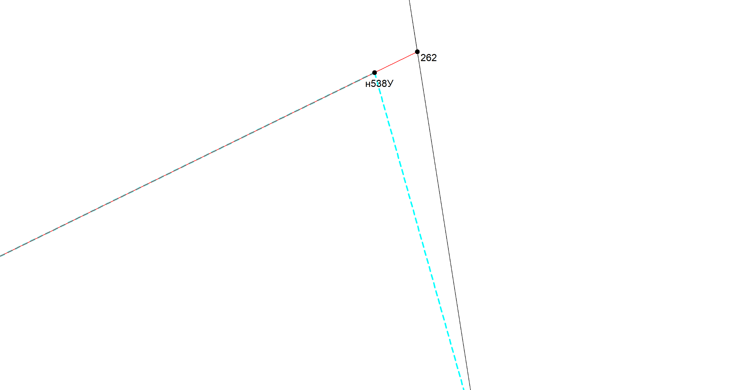
Масштаб 1:1000
Условные обозначения приведены на отдельной странице в конце раздела.

Выносной лист №91
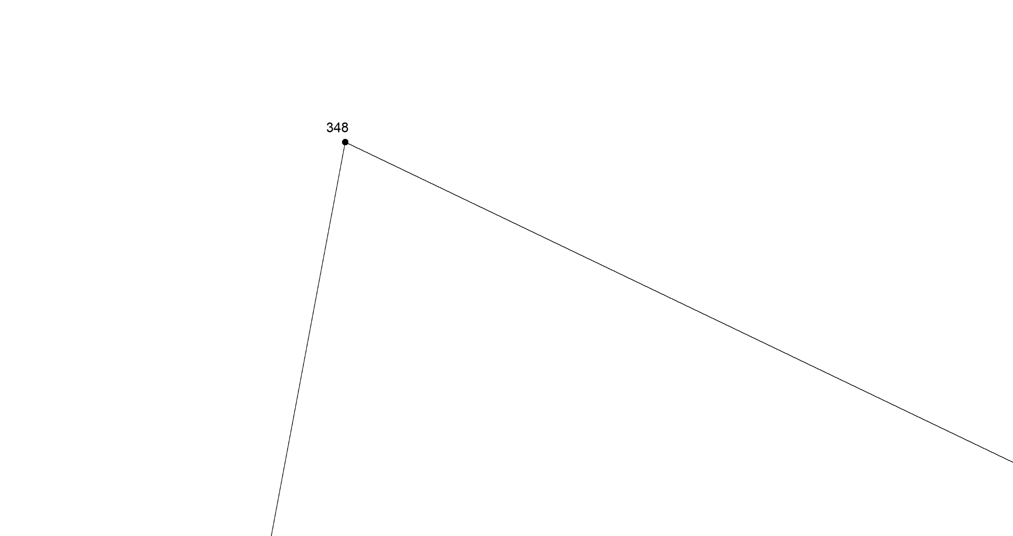
Масштаб 1:1000
Условные обозначения приведены на отдельной странице в конце раздела.

Выносной лист №92
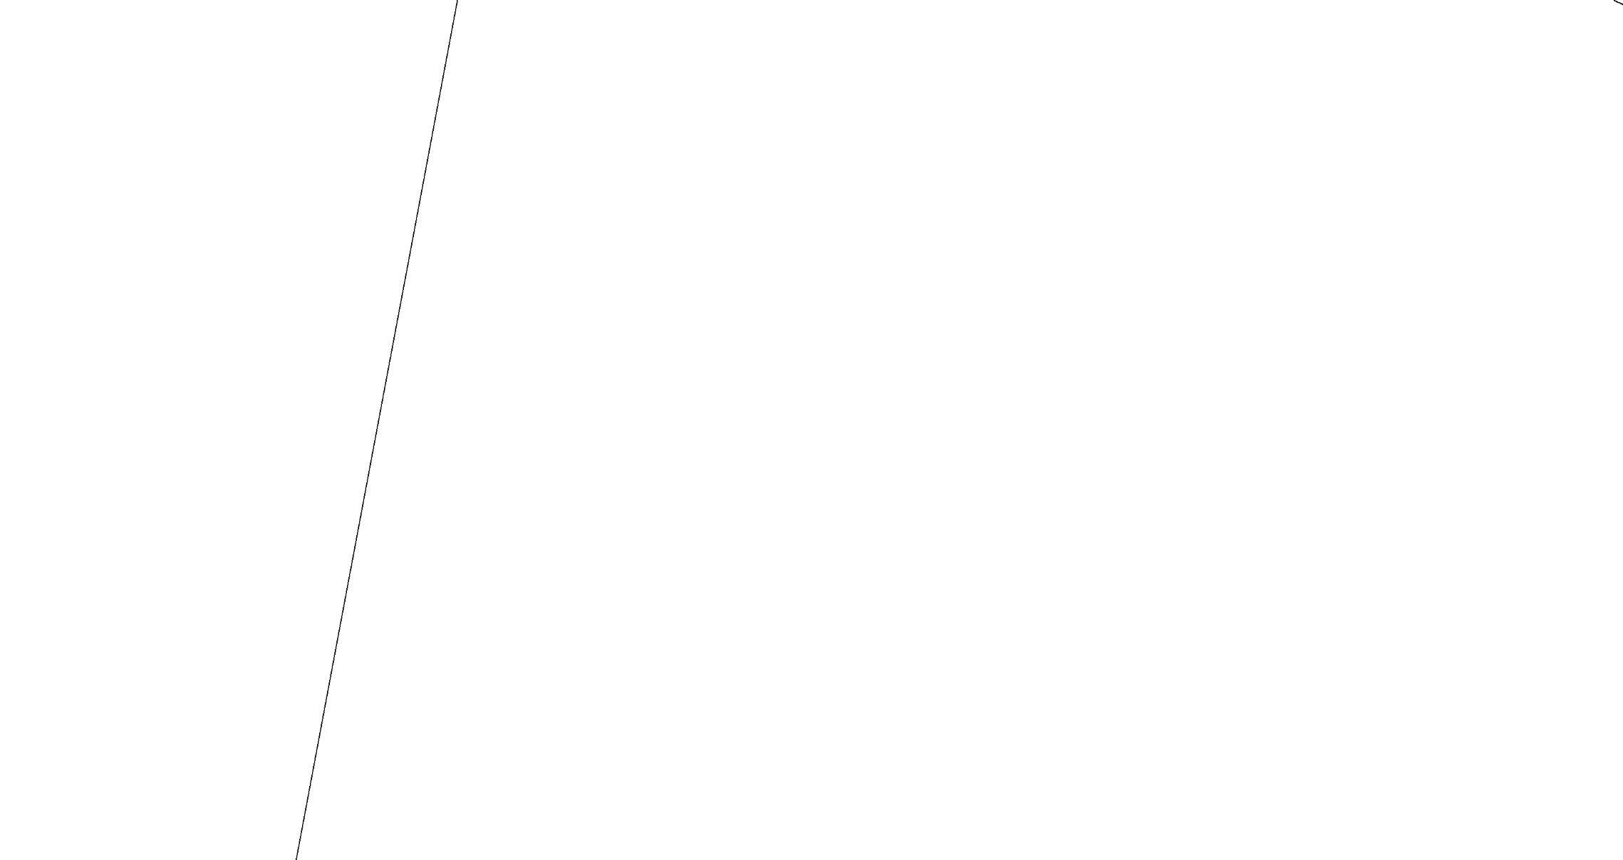
Масштаб 1:1000
Условные обозначения приведены на отдельной странице в конце раздела.

Выносной лист №93

Масштаб 1:1000
Условные обозначения приведены на отдельной странице в конце раздела.

Выносной лист №94

Масштаб 1:1000
Условные обозначения приведены на отдельной странице в конце раздела.

Выносной лист №95
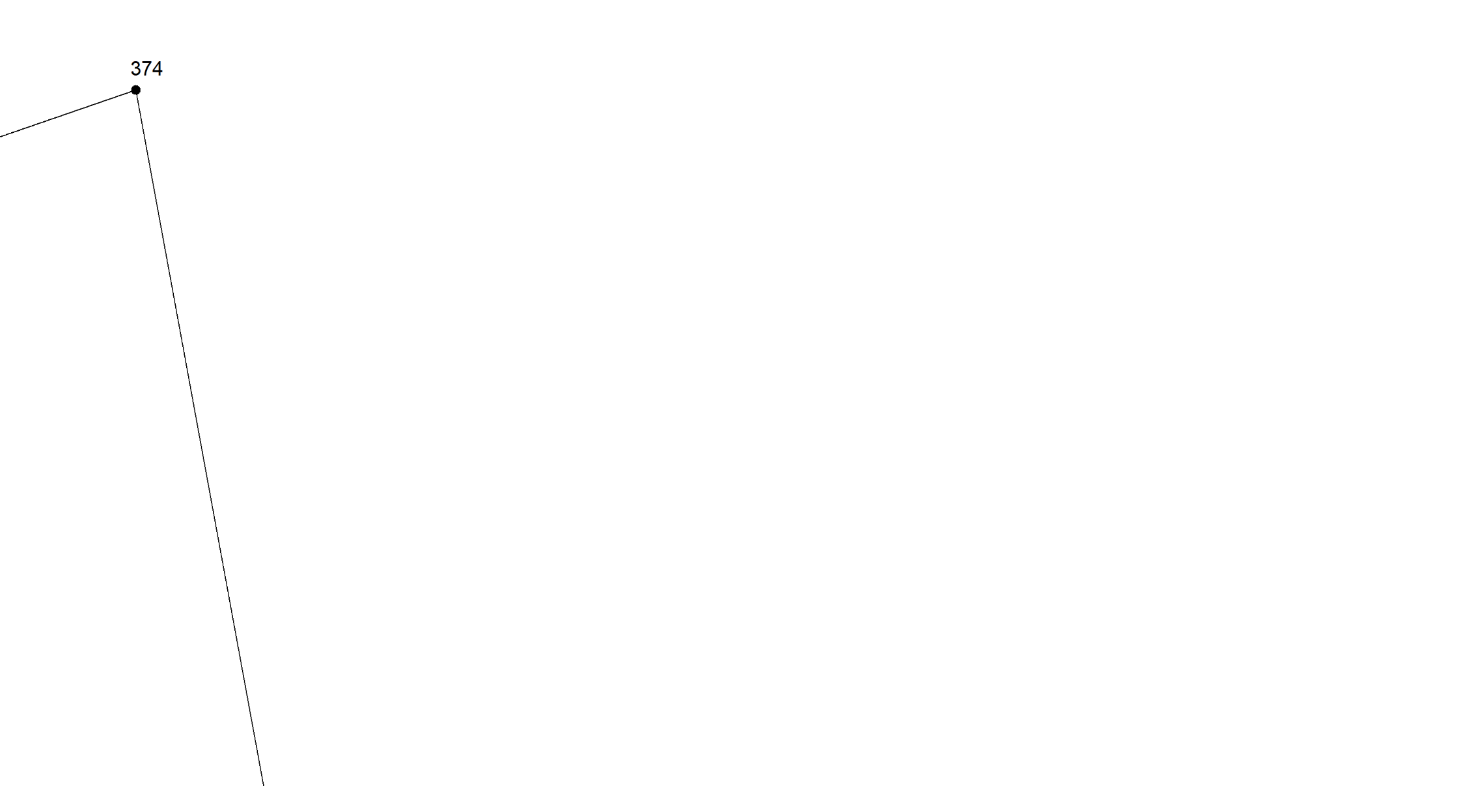
Масштаб 1:1000
Условные обозначения приведены на отдельной странице в конце раздела.

Выносной лист №96
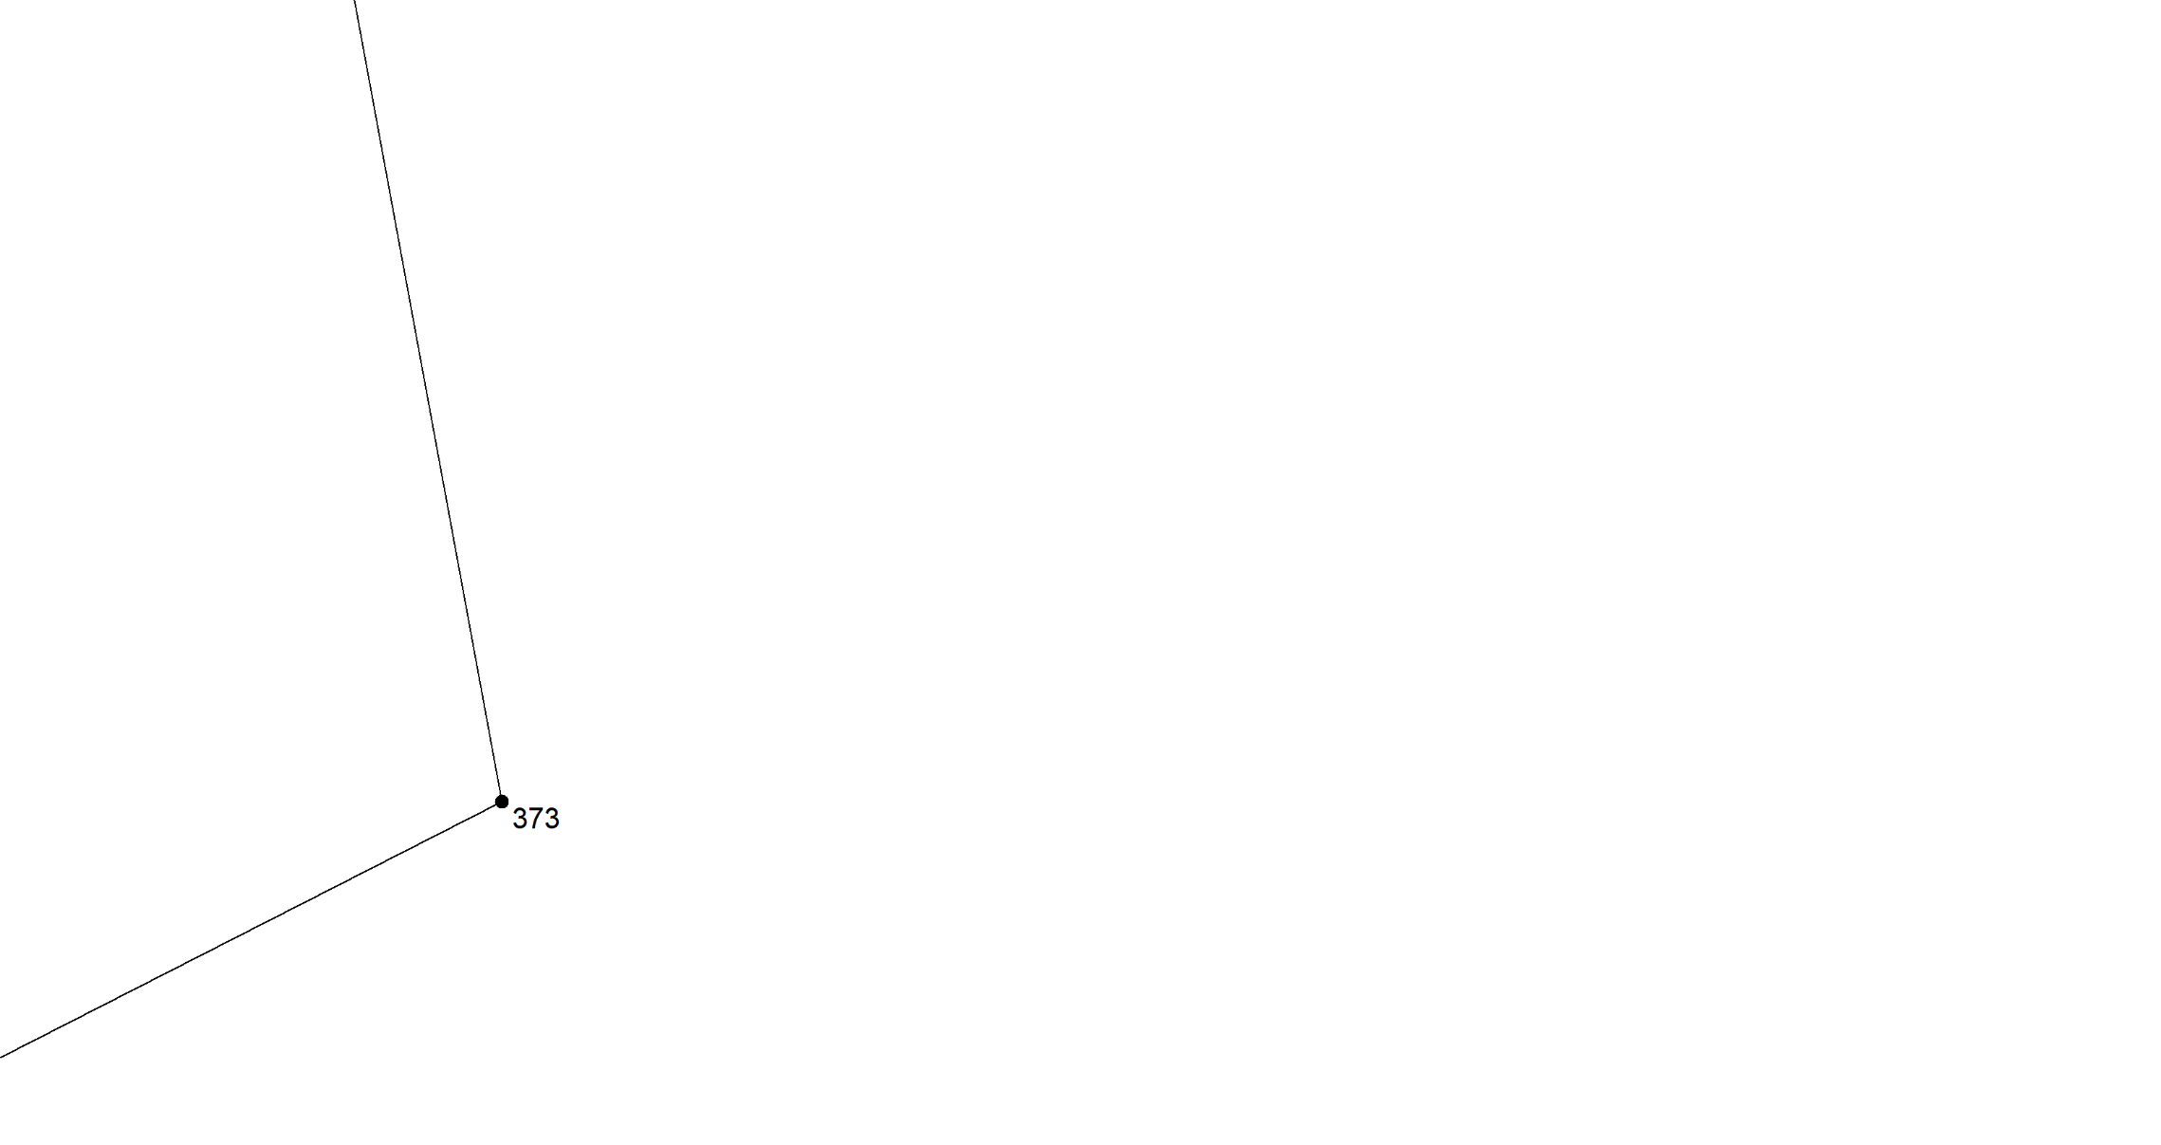
Масштаб 1:1000
Условные обозначения приведены на отдельной странице в конце раздела.

Выносной лист №97

Масштаб 1:1000
Условные обозначения приведены на отдельной странице в конце раздела.

Выносной лист №98
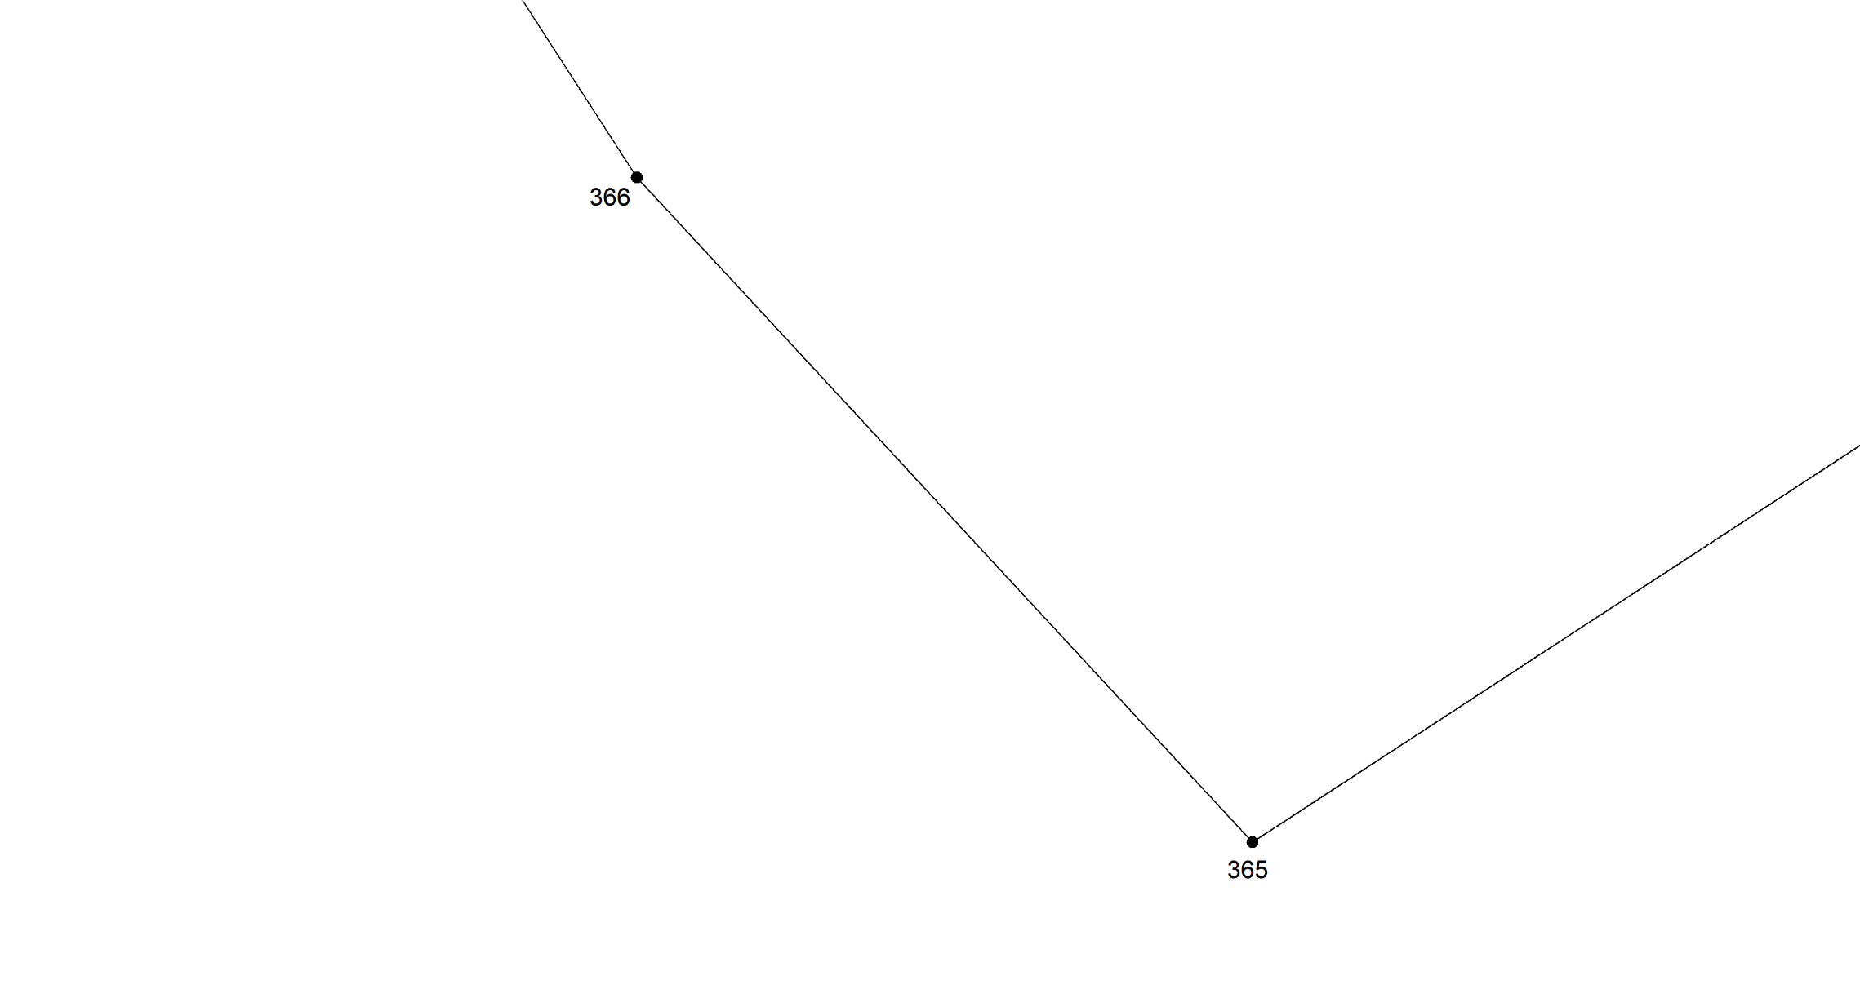
Масштаб 1:1000
Условные обозначения приведены на отдельной странице в конце раздела.

Выносной лист №99
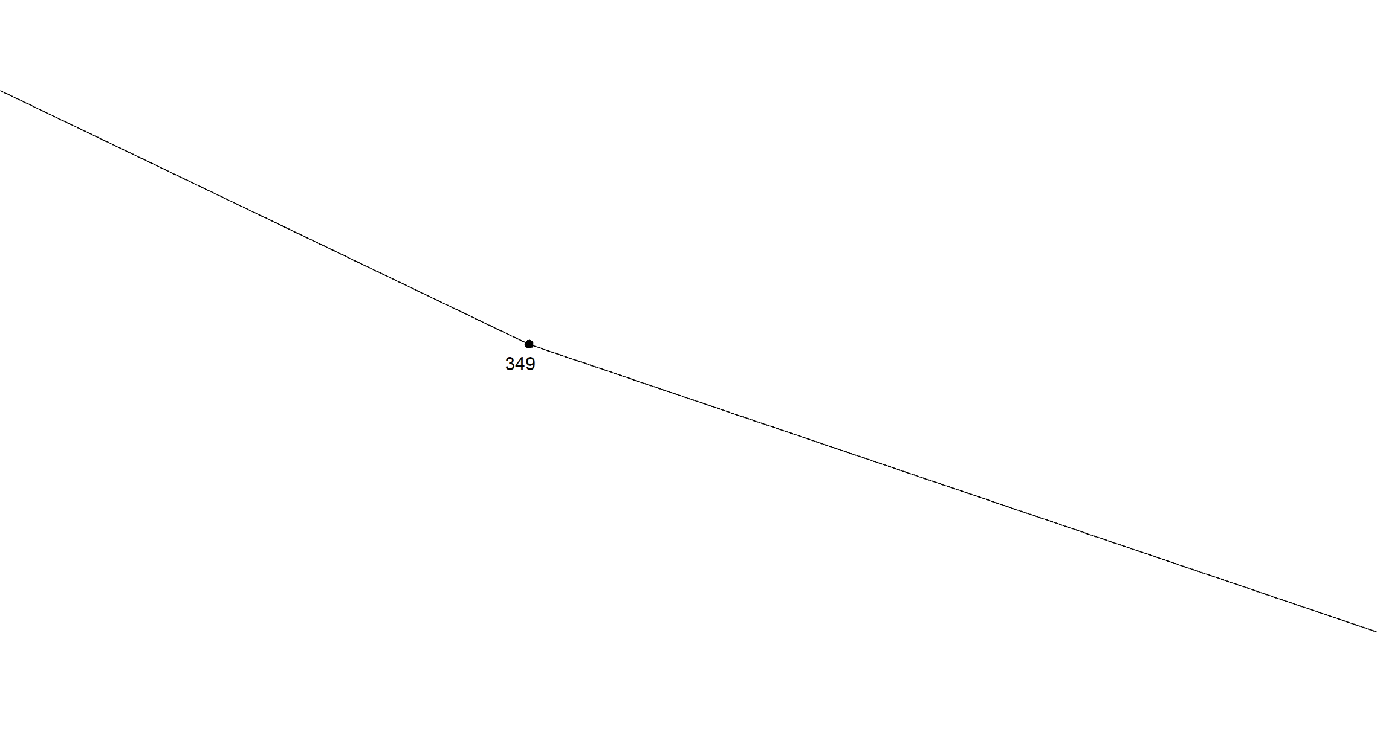
Масштаб 1:1000
Условные обозначения приведены на отдельной странице в конце раздела.

Выносной лист №100
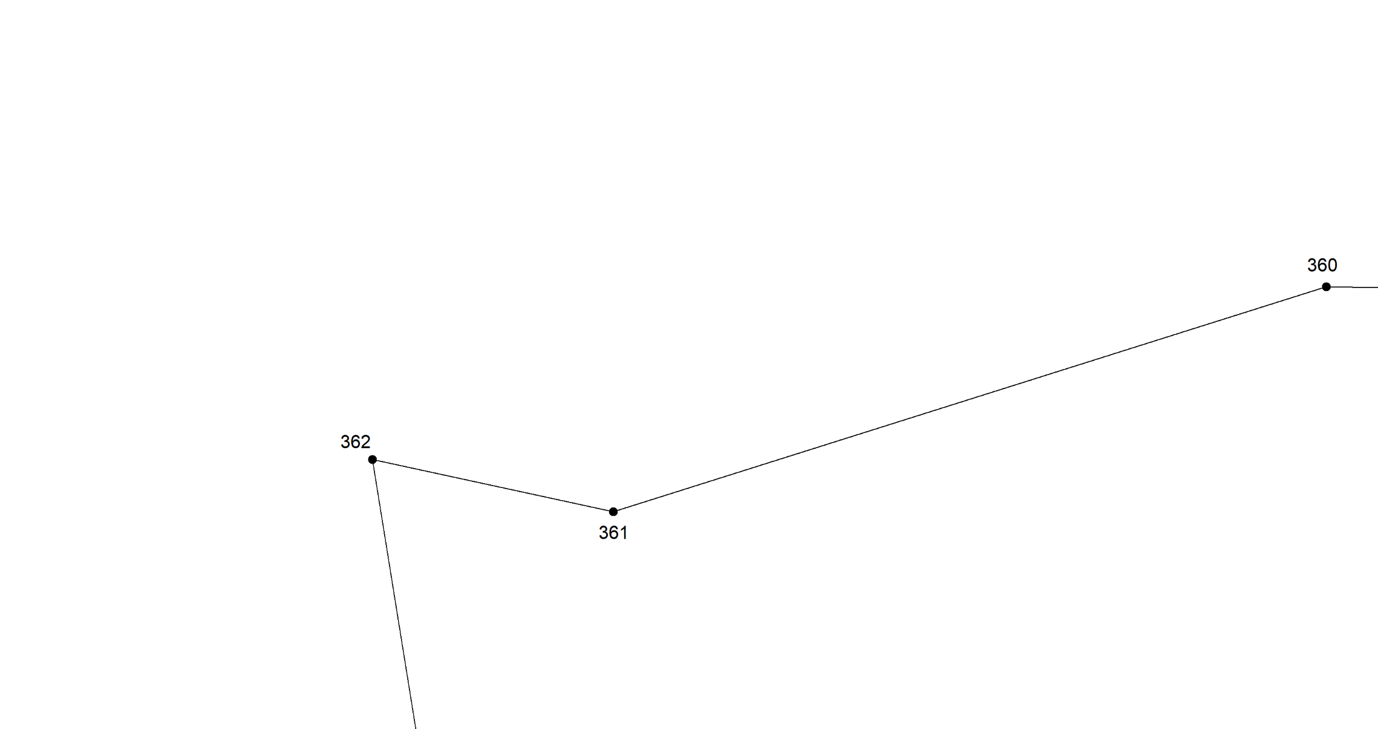
Масштаб 1:1000
Условные обозначения приведены на отдельной странице в конце раздела.

Выносной лист №101
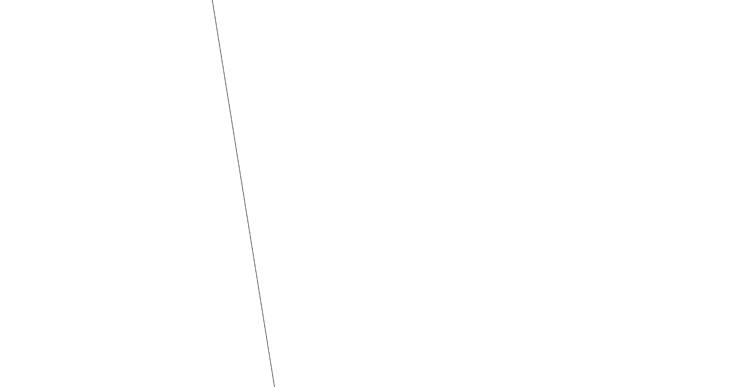
Масштаб 1:1000
Условные обозначения приведены на отдельной странице в конце раздела.

Выносной лист №102
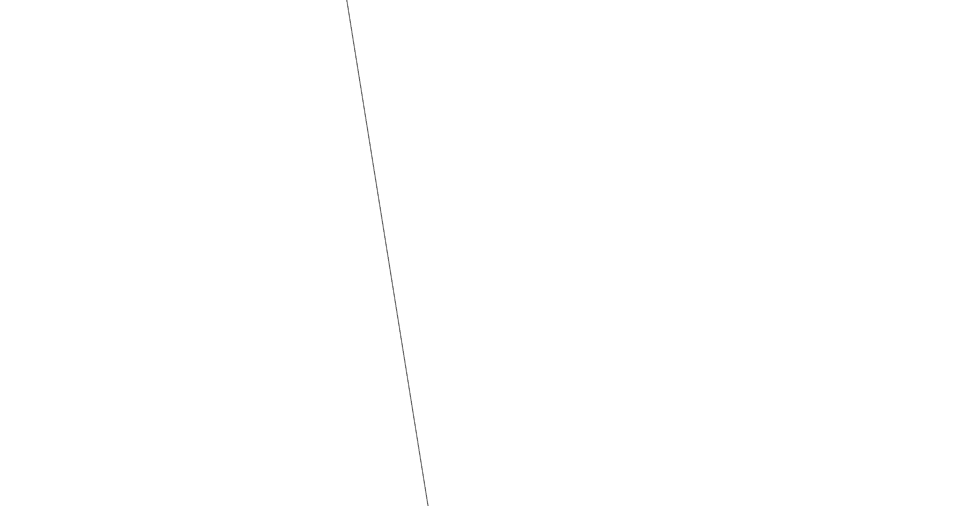
Масштаб 1:1000
Условные обозначения приведены на отдельной странице в конце раздела.

Выносной лист №103
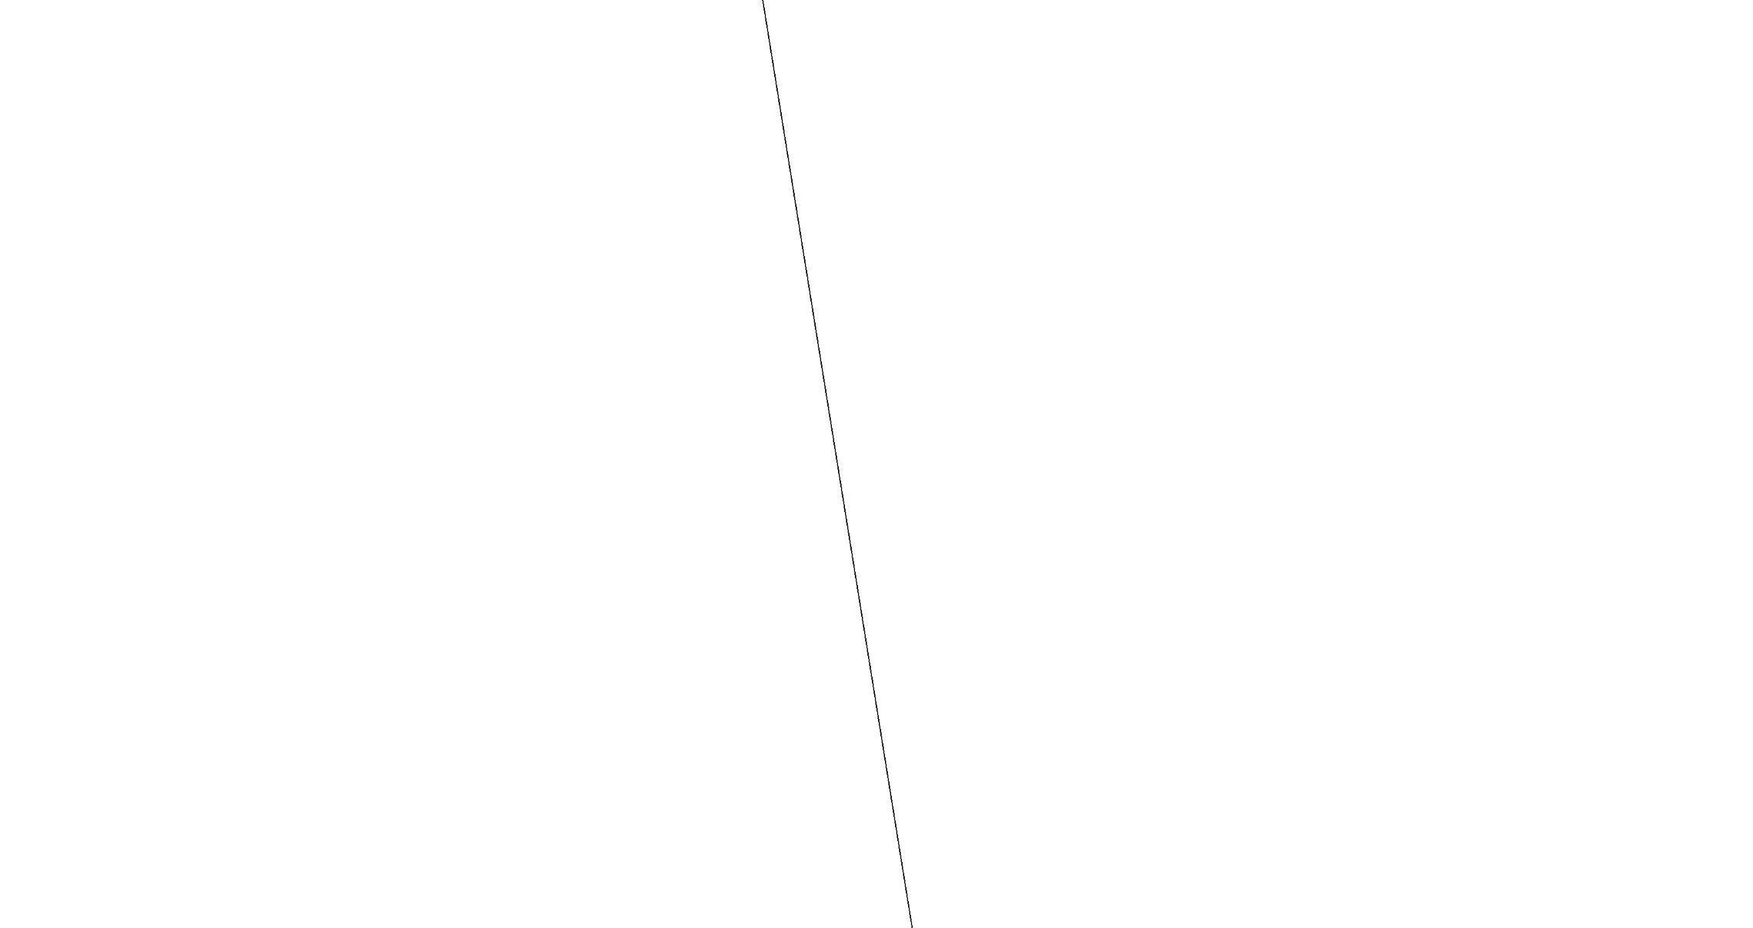
Масштаб 1:1000
Условные обозначения приведены на отдельной странице в конце раздела.

Выносной лист №104
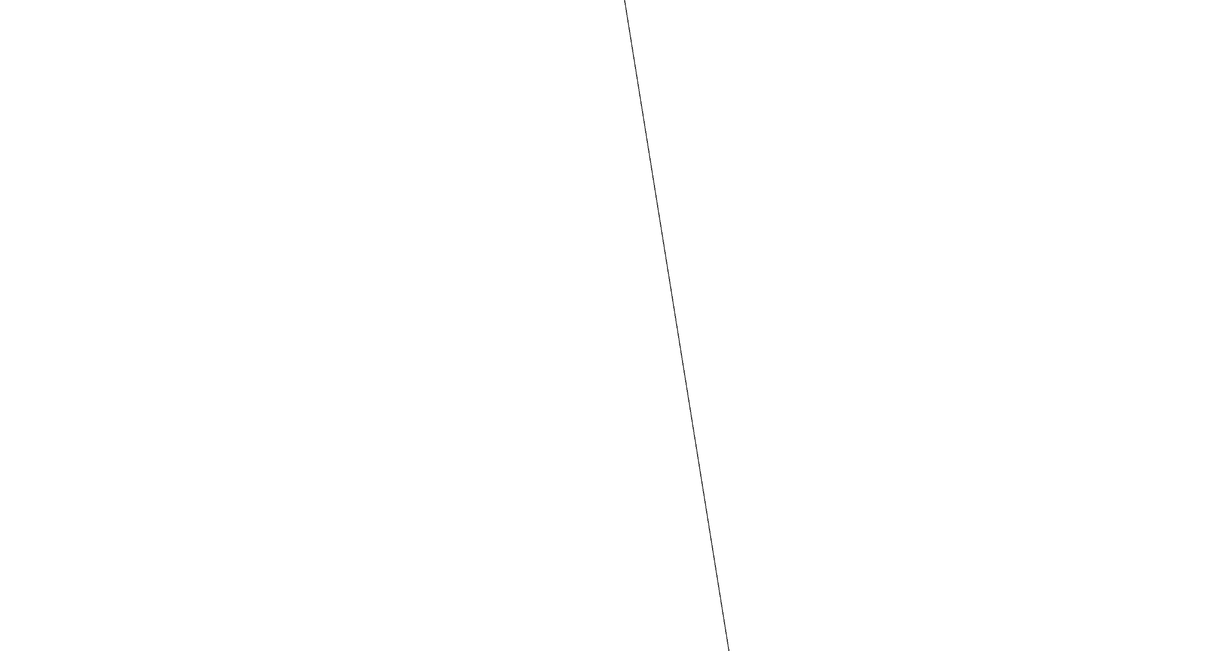
Масштаб 1:1000
Условные обозначения приведены на отдельной странице в конце раздела.

Выносной лист №105
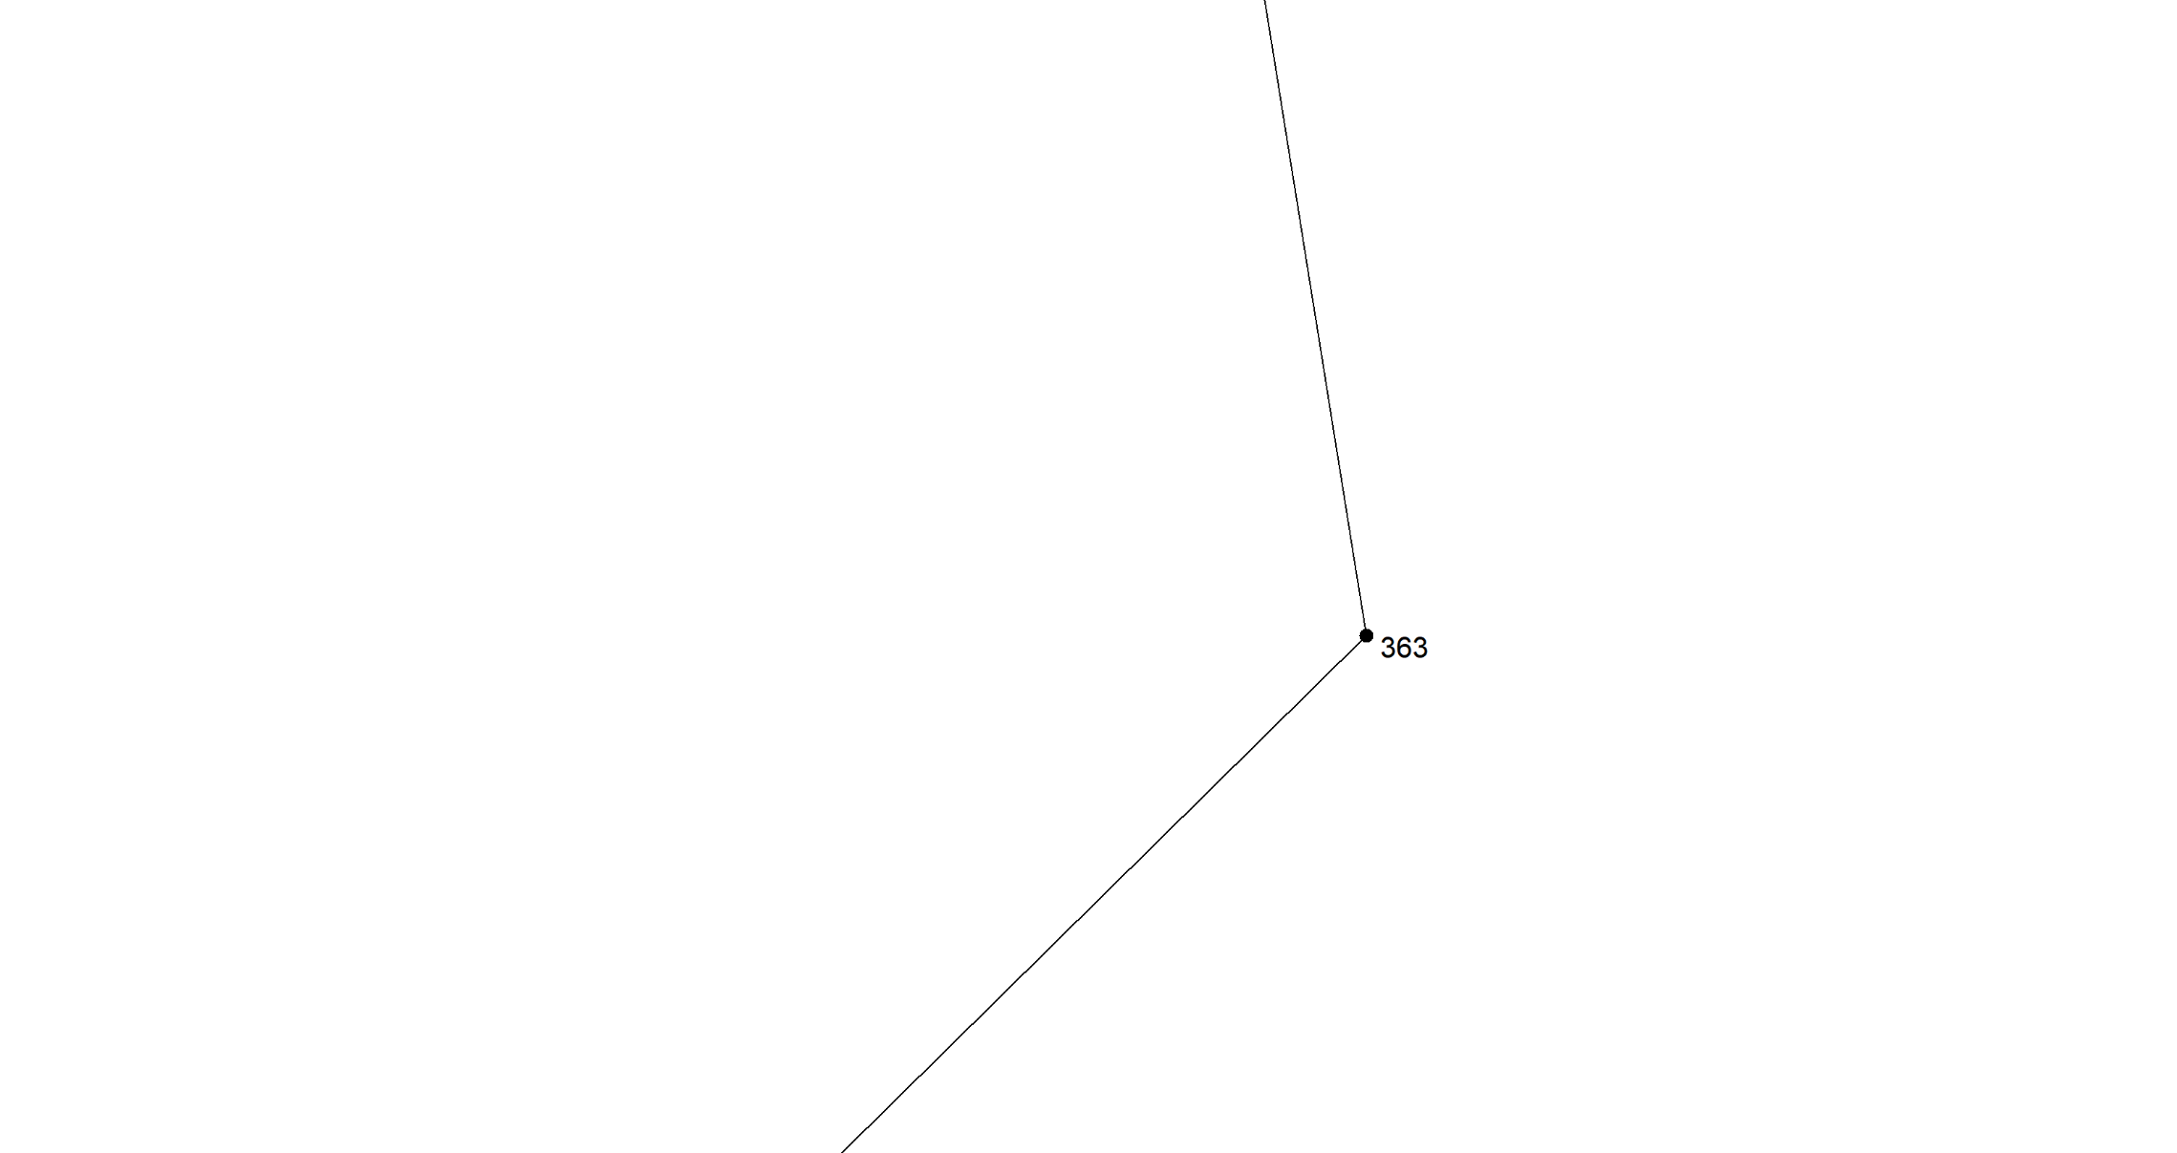
Масштаб 1:1000
Условные обозначения приведены на отдельной странице в конце раздела.

Выносной лист №106
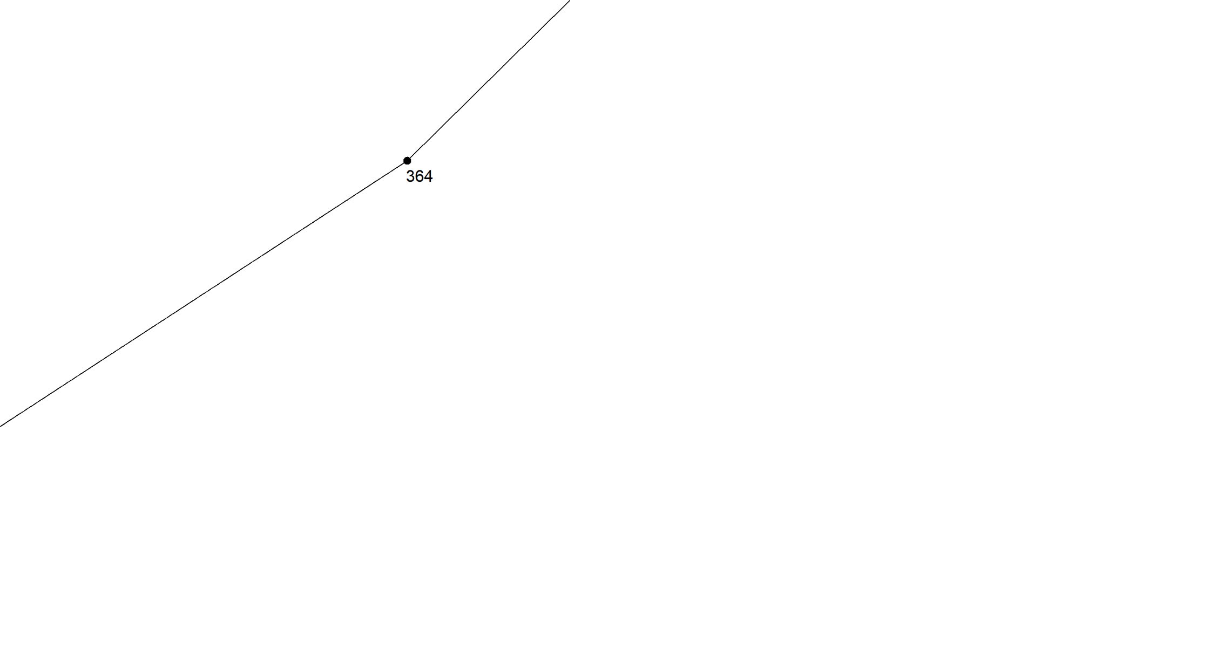
Масштаб 1:1000
Условные обозначения приведены на отдельной странице в конце раздела.

Выносной лист №107
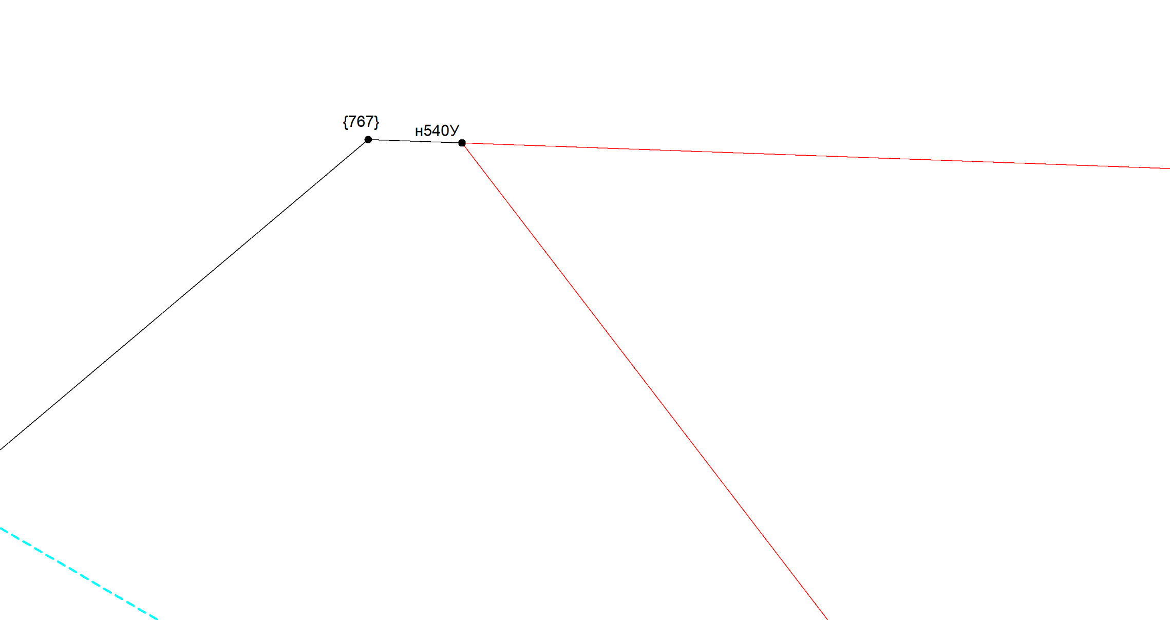
Масштаб 1:1000
Условные обозначения приведены на отдельной странице в конце раздела.

Выносной лист №108

Масштаб 1:1000
Условные обозначения приведены на отдельной странице в конце раздела.

Выносной лист №109
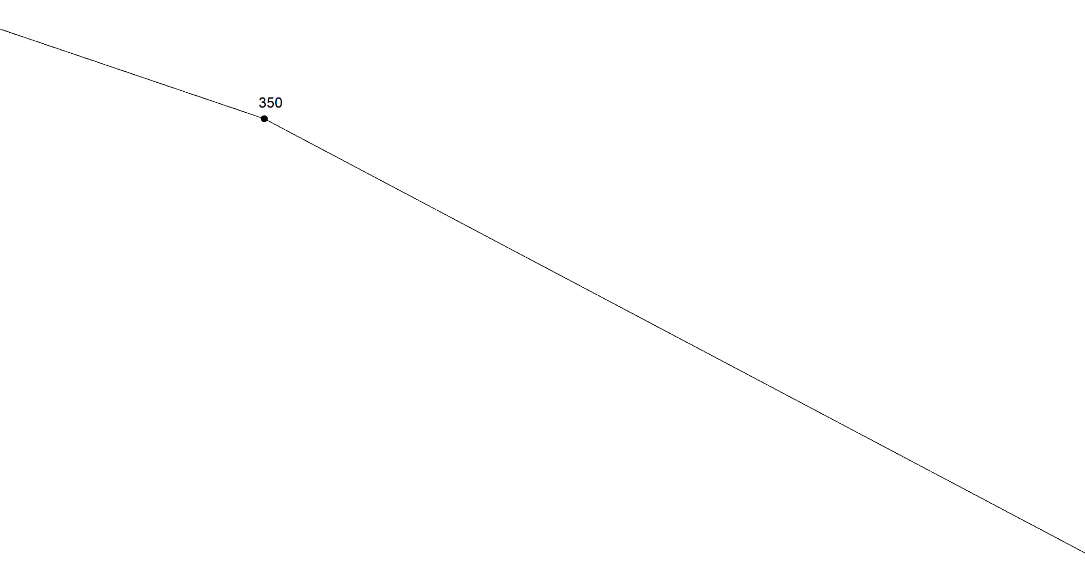
Масштаб 1:1000
Условные обозначения приведены на отдельной странице в конце раздела.

Выносной лист №110
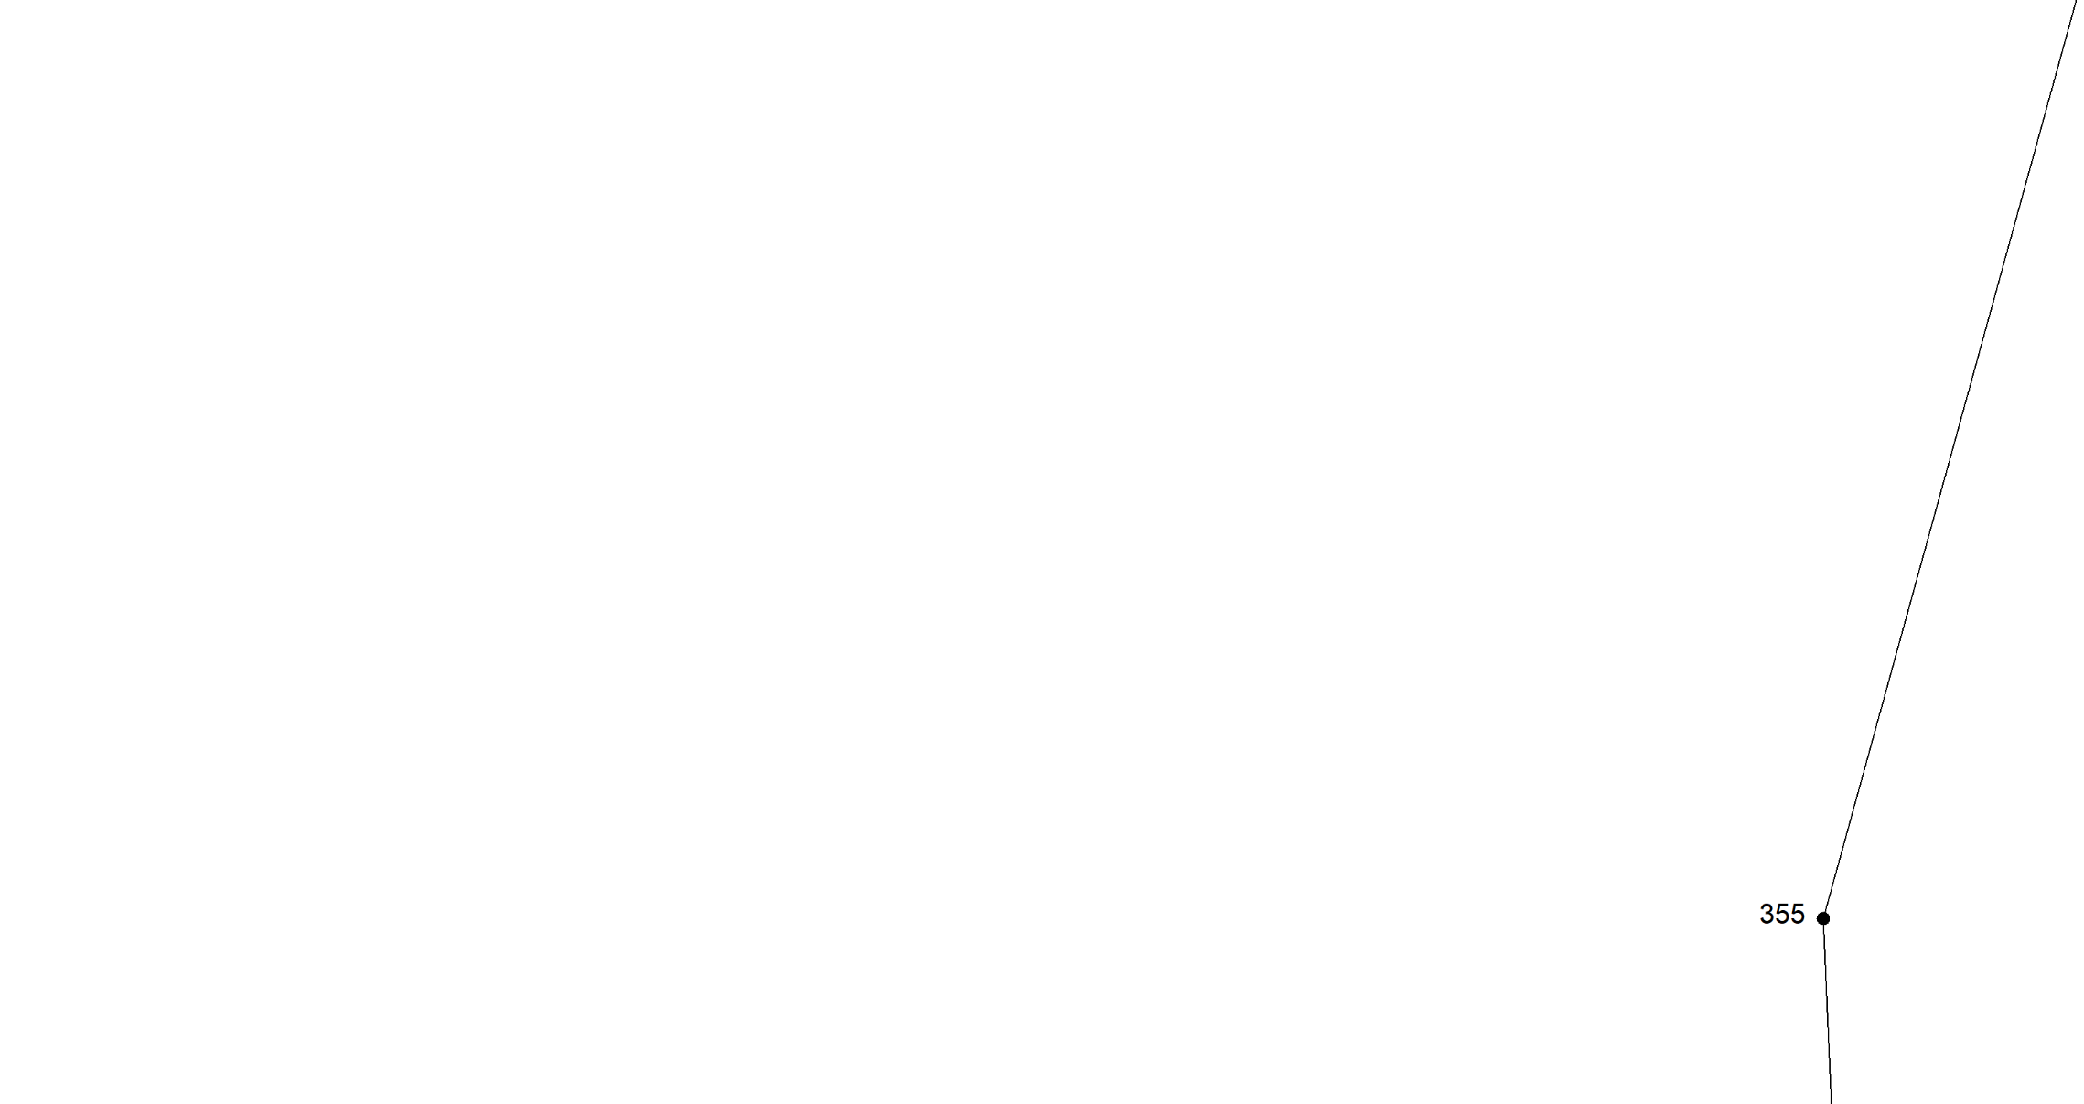
Масштаб 1:1000
Условные обозначения приведены на отдельной странице в конце раздела.

Выносной лист №111
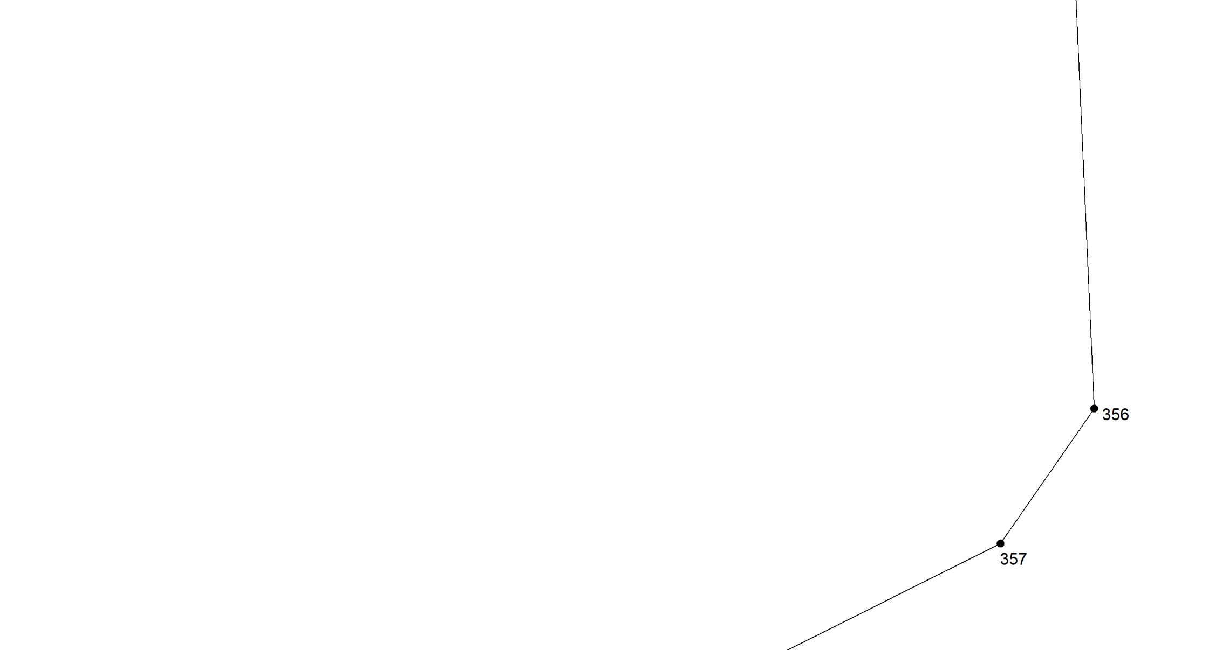
Масштаб 1:1000
Условные обозначения приведены на отдельной странице в конце раздела.

Выносной лист №112
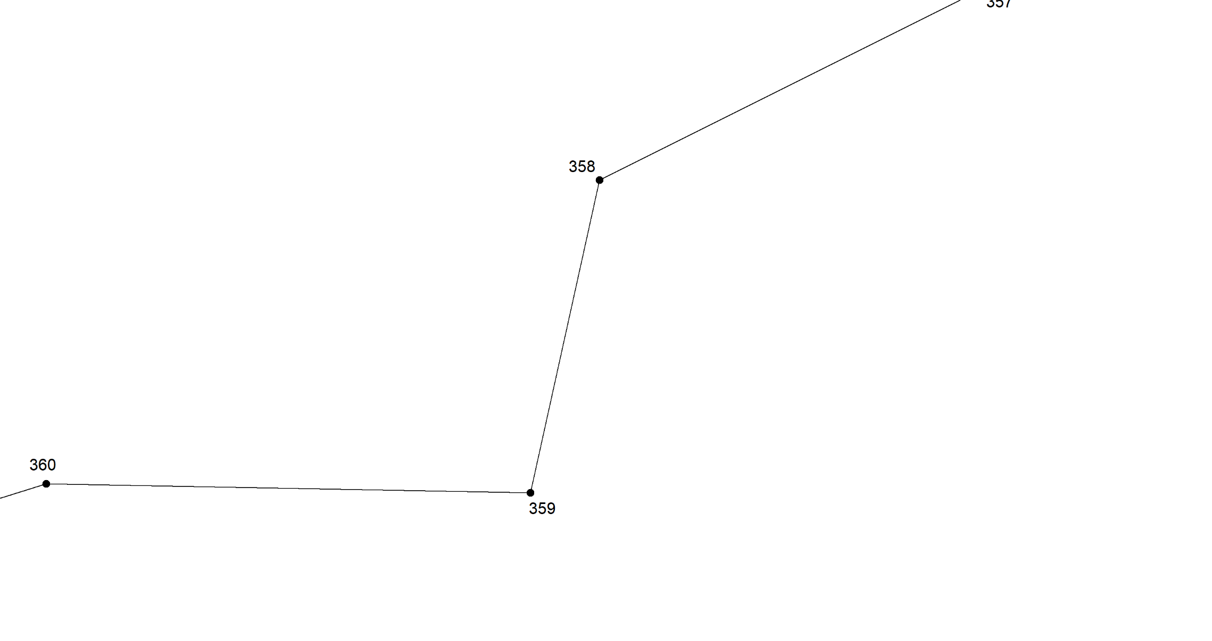
Масштаб 1:1000
Условные обозначения приведены на отдельной странице в конце раздела.

Выносной лист №113
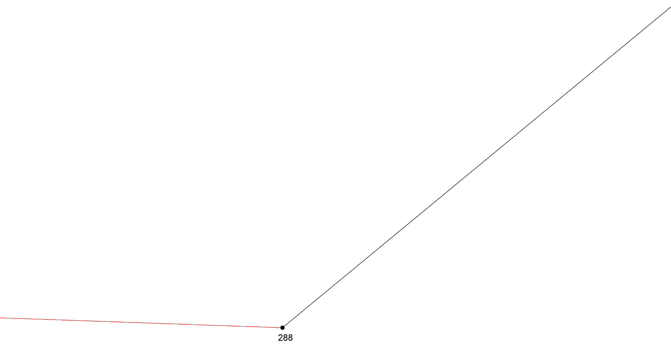
Масштаб 1:1000
Условные обозначения приведены на отдельной странице в конце раздела.

Выносной лист №114
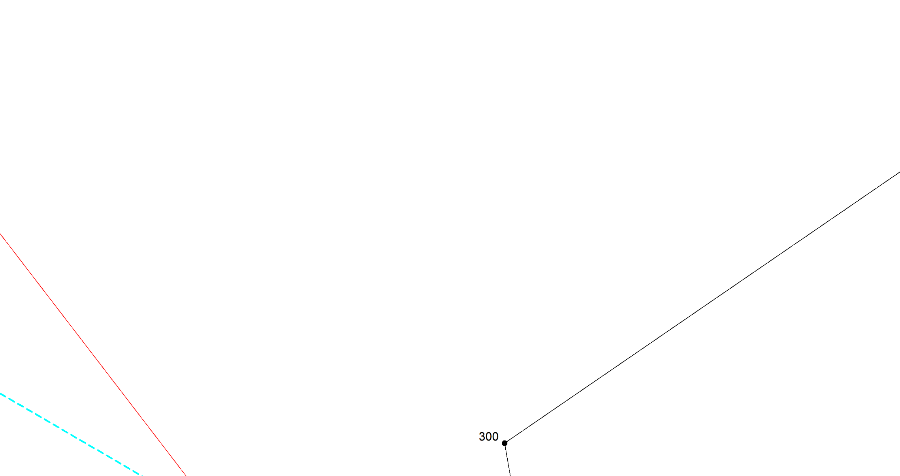
Масштаб 1:1000
Условные обозначения приведены на отдельной странице в конце раздела.

Выносной лист №115
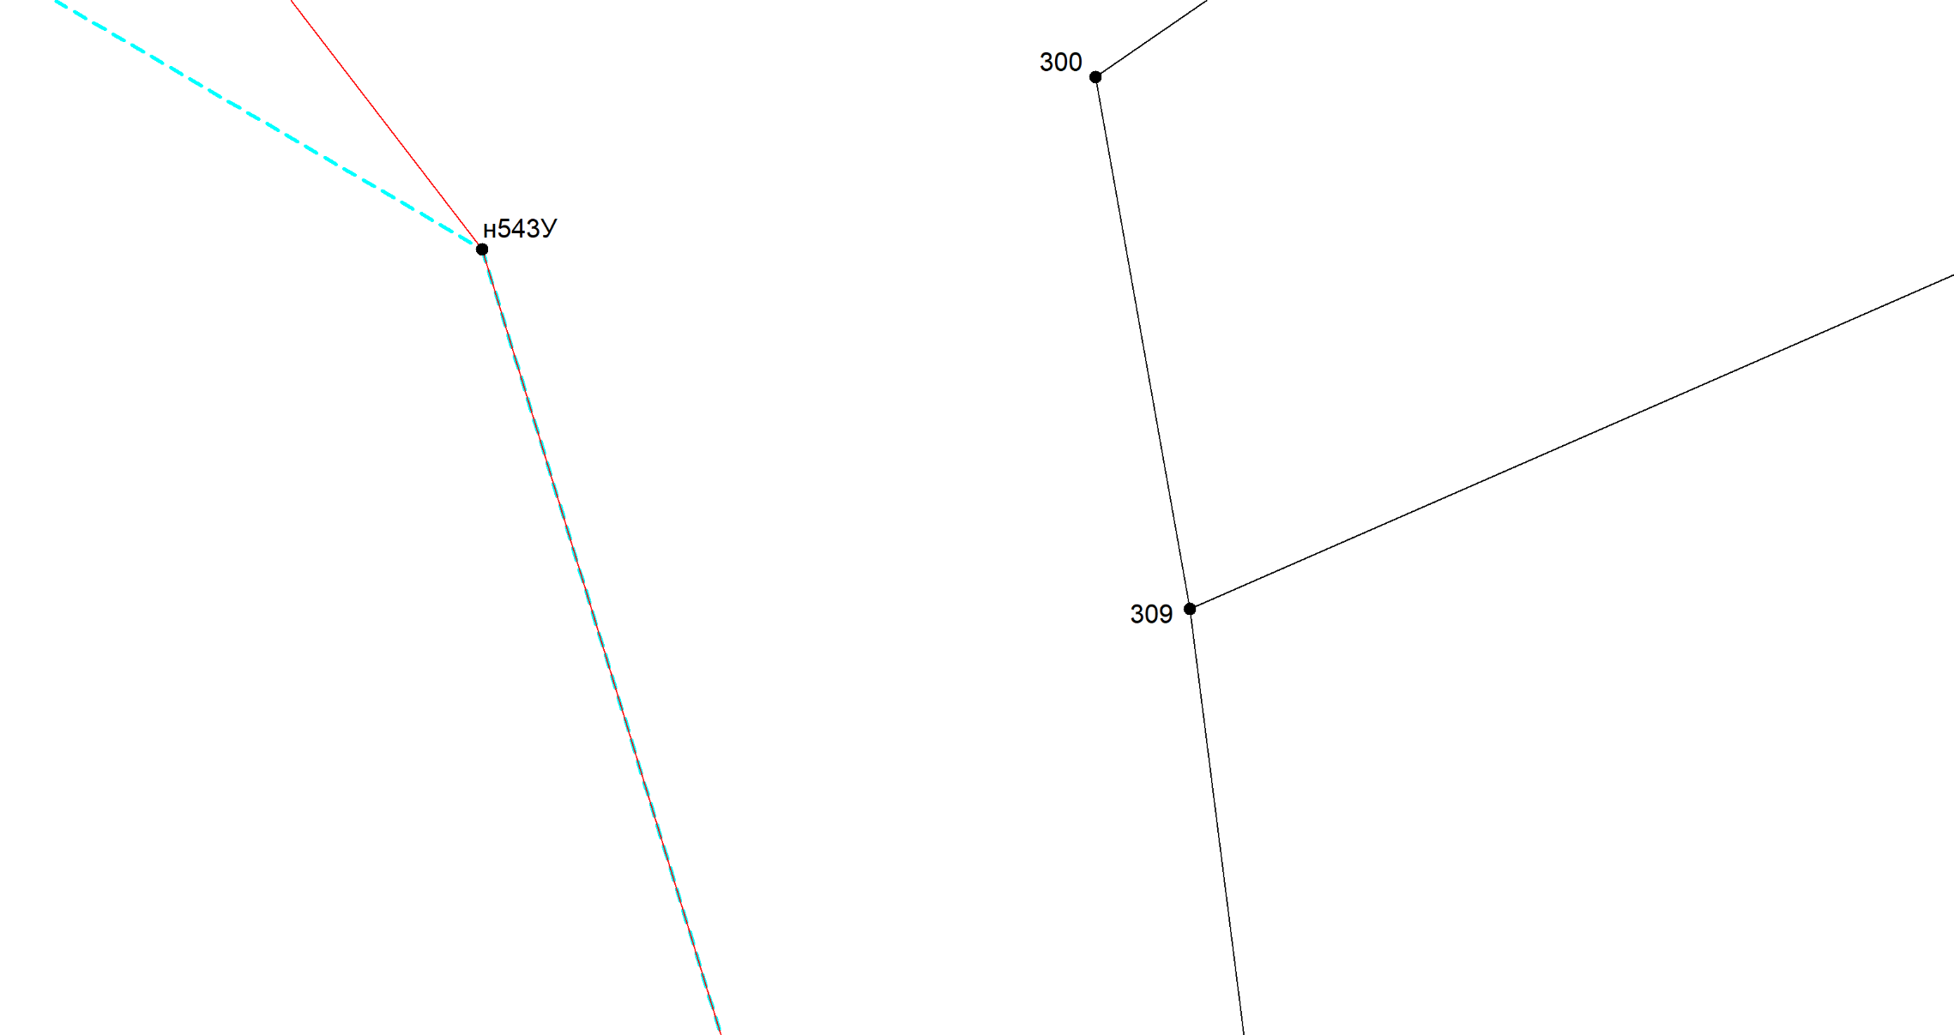
Масштаб 1:1000
Условные обозначения приведены на отдельной странице в конце раздела.

Выносной лист №116
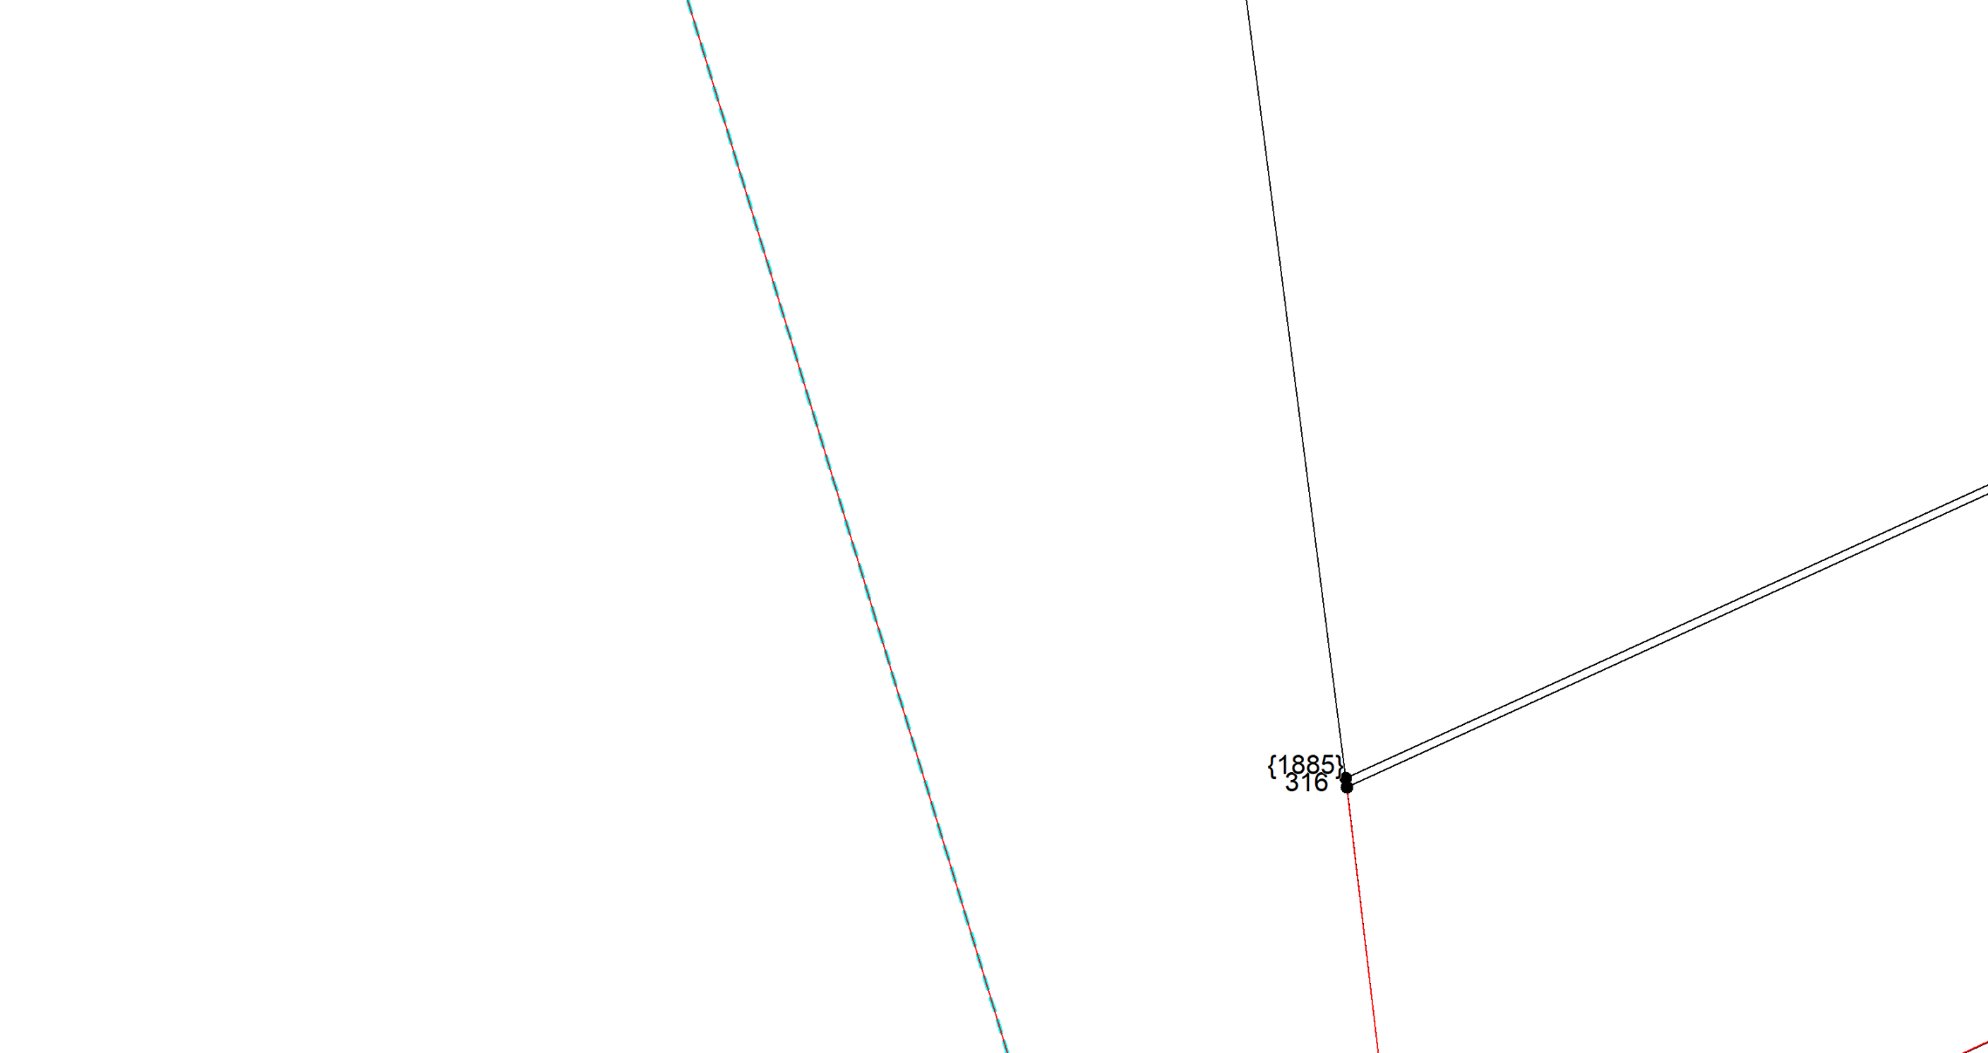
Масштаб 1:1000
Условные обозначения приведены на отдельной странице в конце раздела.

Выносной лист №117
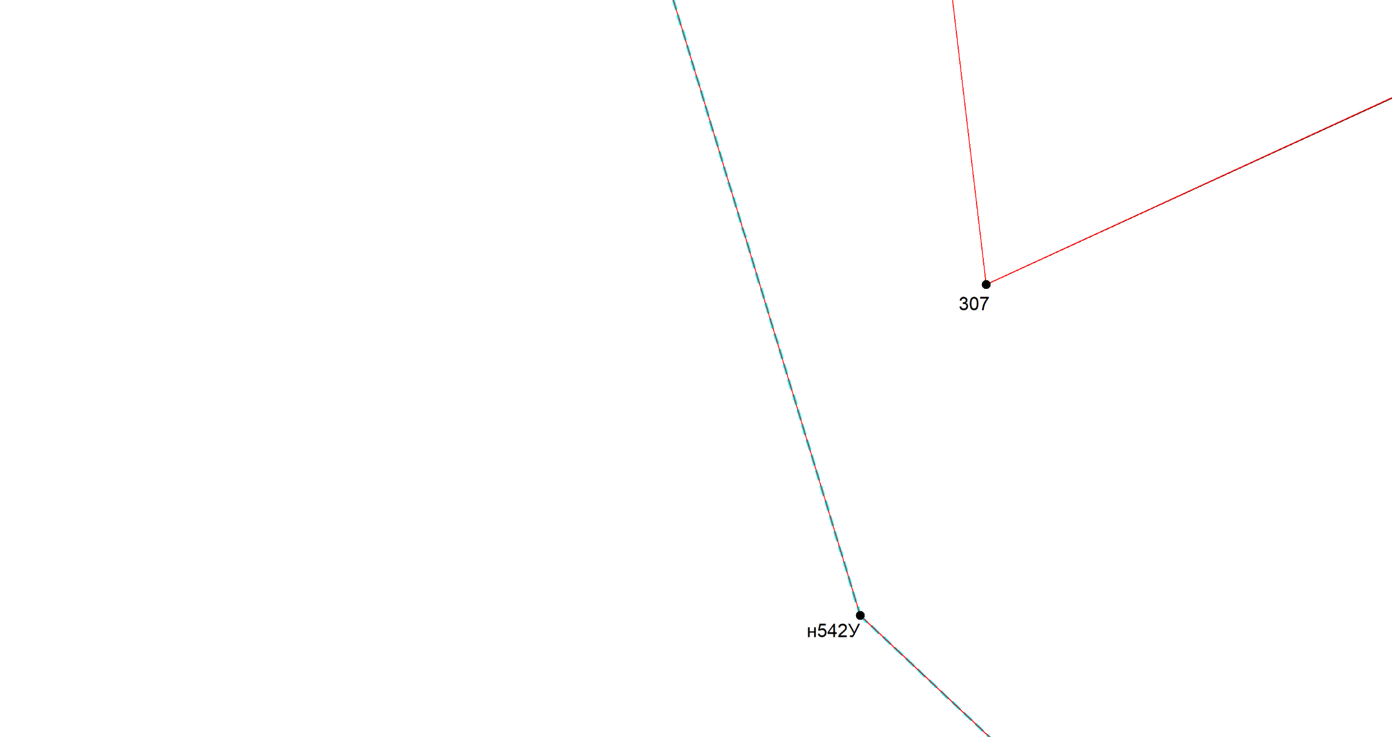
Масштаб 1:1000
Условные обозначения приведены на отдельной странице в конце раздела.

Выносной лист №118
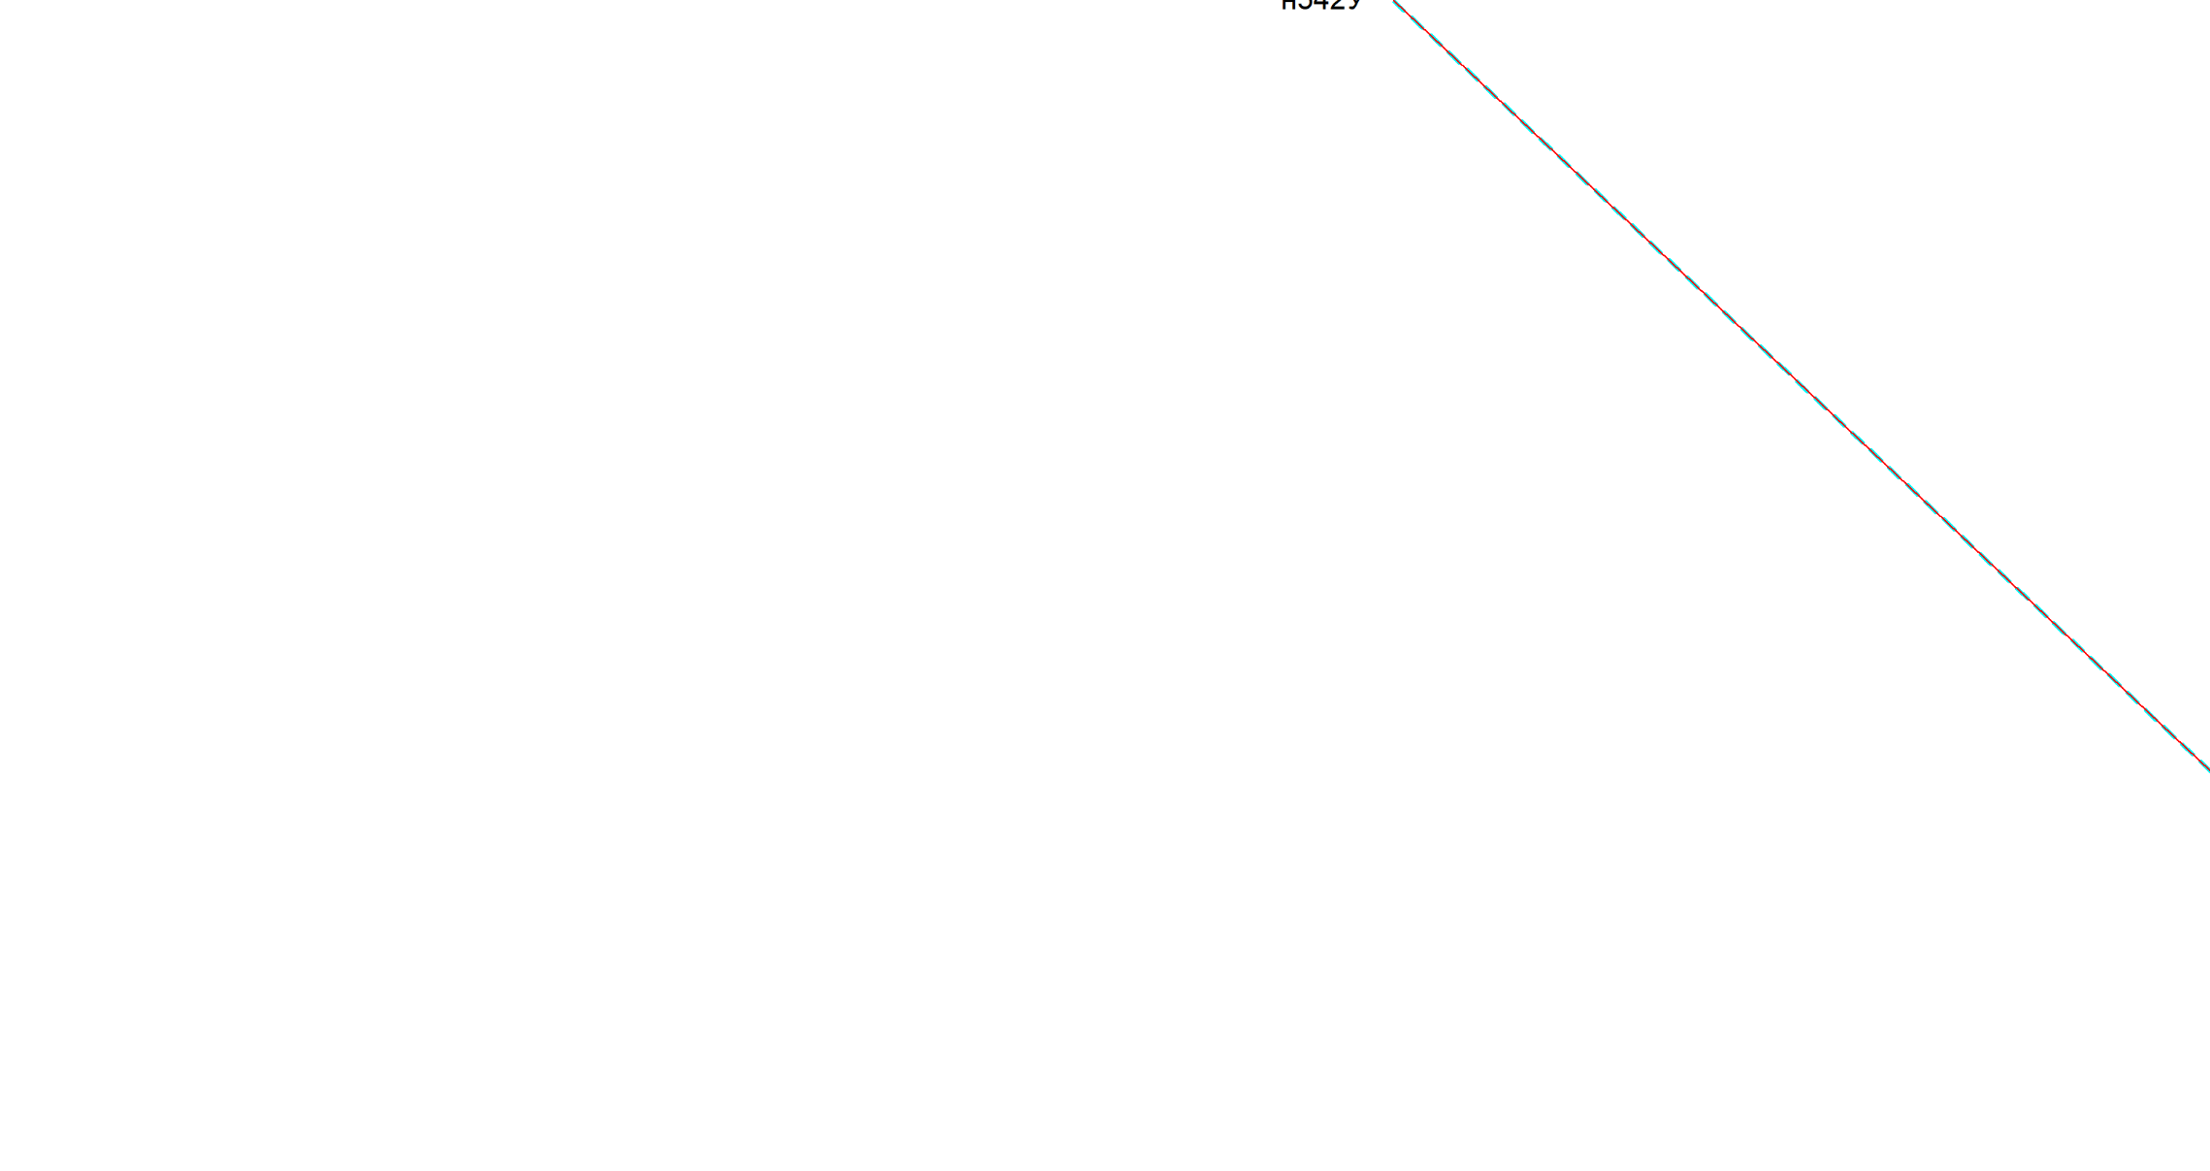
Масштаб 1:1000
Условные обозначения приведены на отдельной странице в конце раздела.

Выносной лист №119
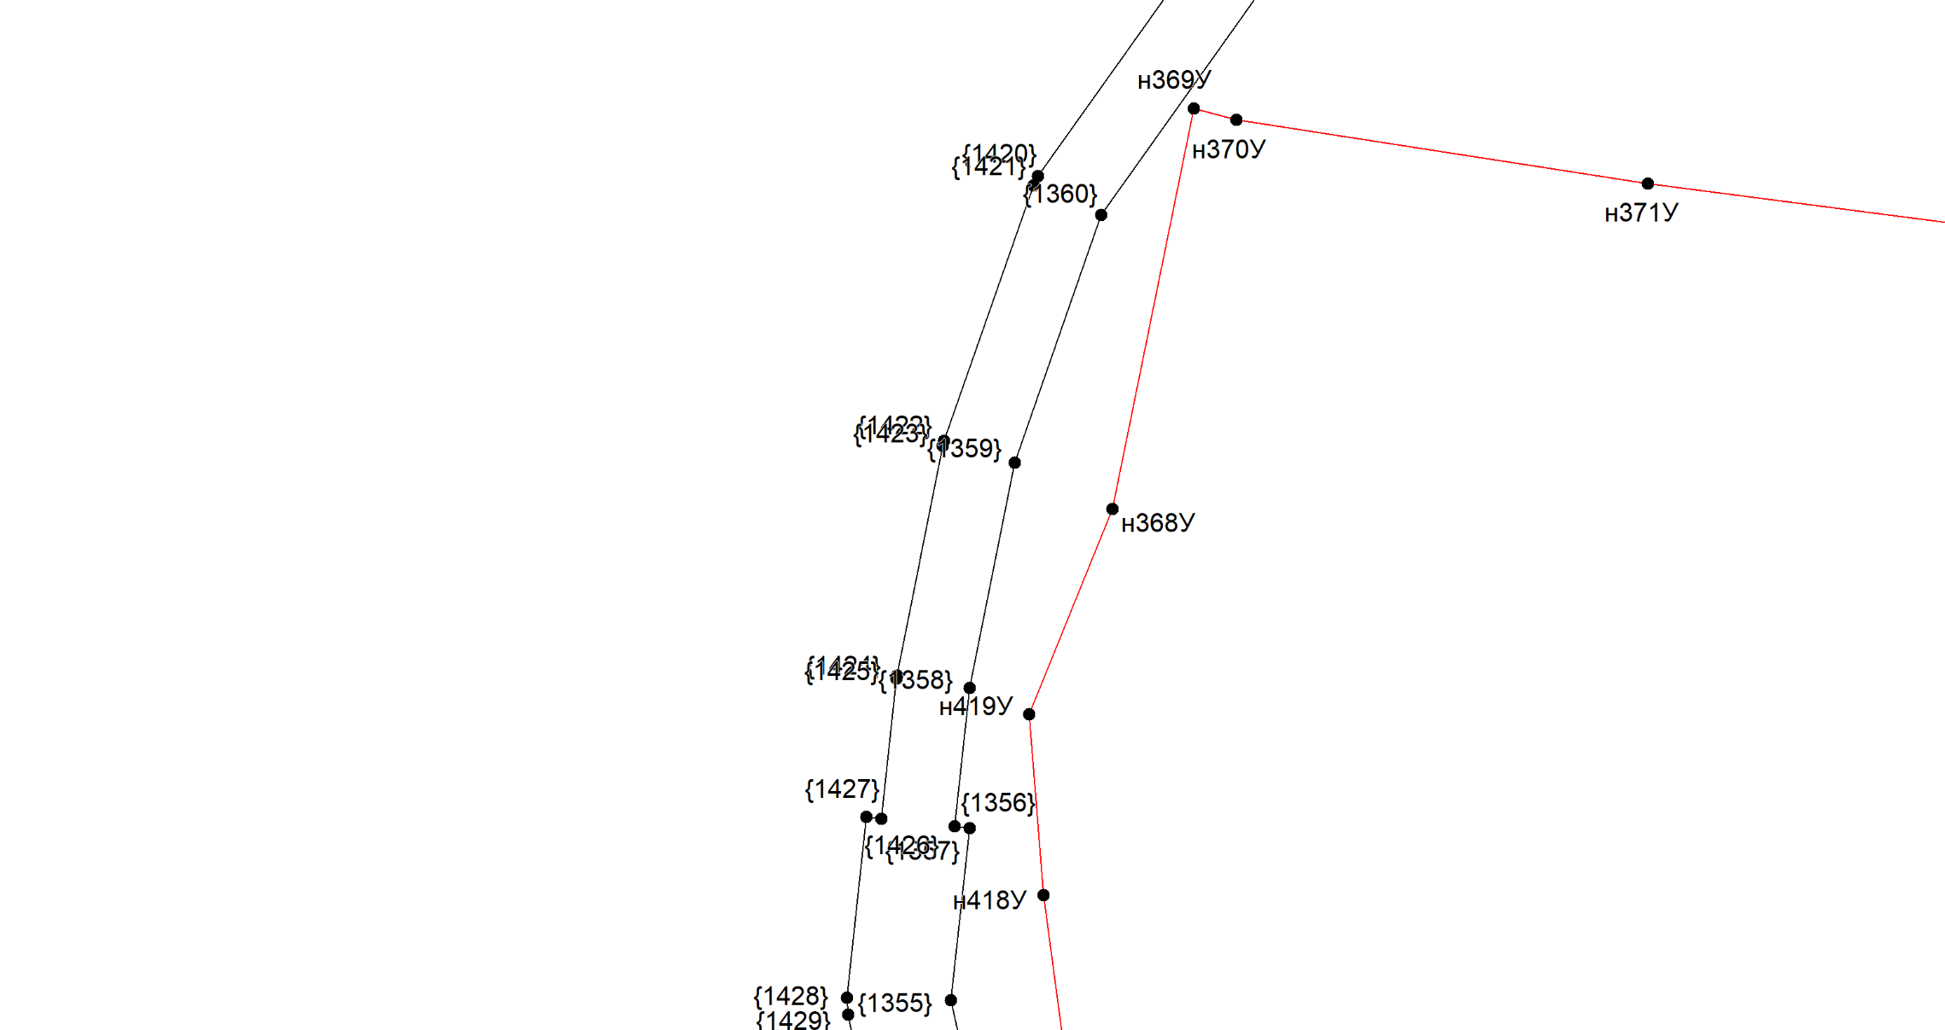
Масштаб 1:1000
Условные обозначения приведены на отдельной странице в конце раздела.

Выносной лист №120
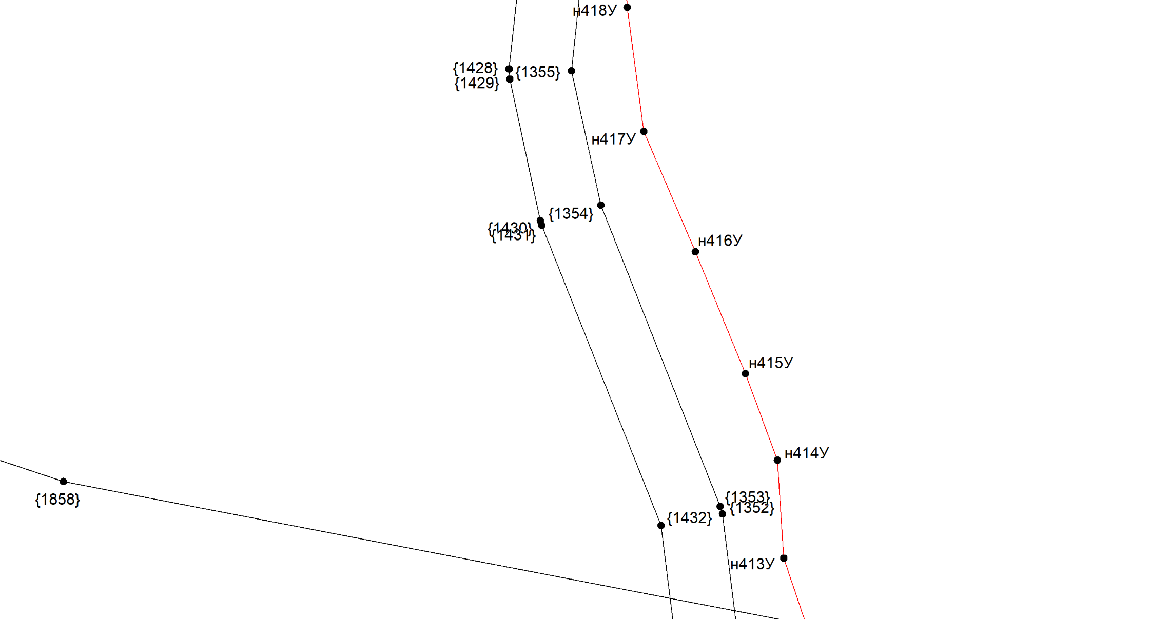
Масштаб 1:1000
Условные обозначения приведены на отдельной странице в конце раздела.

Выносной лист №121
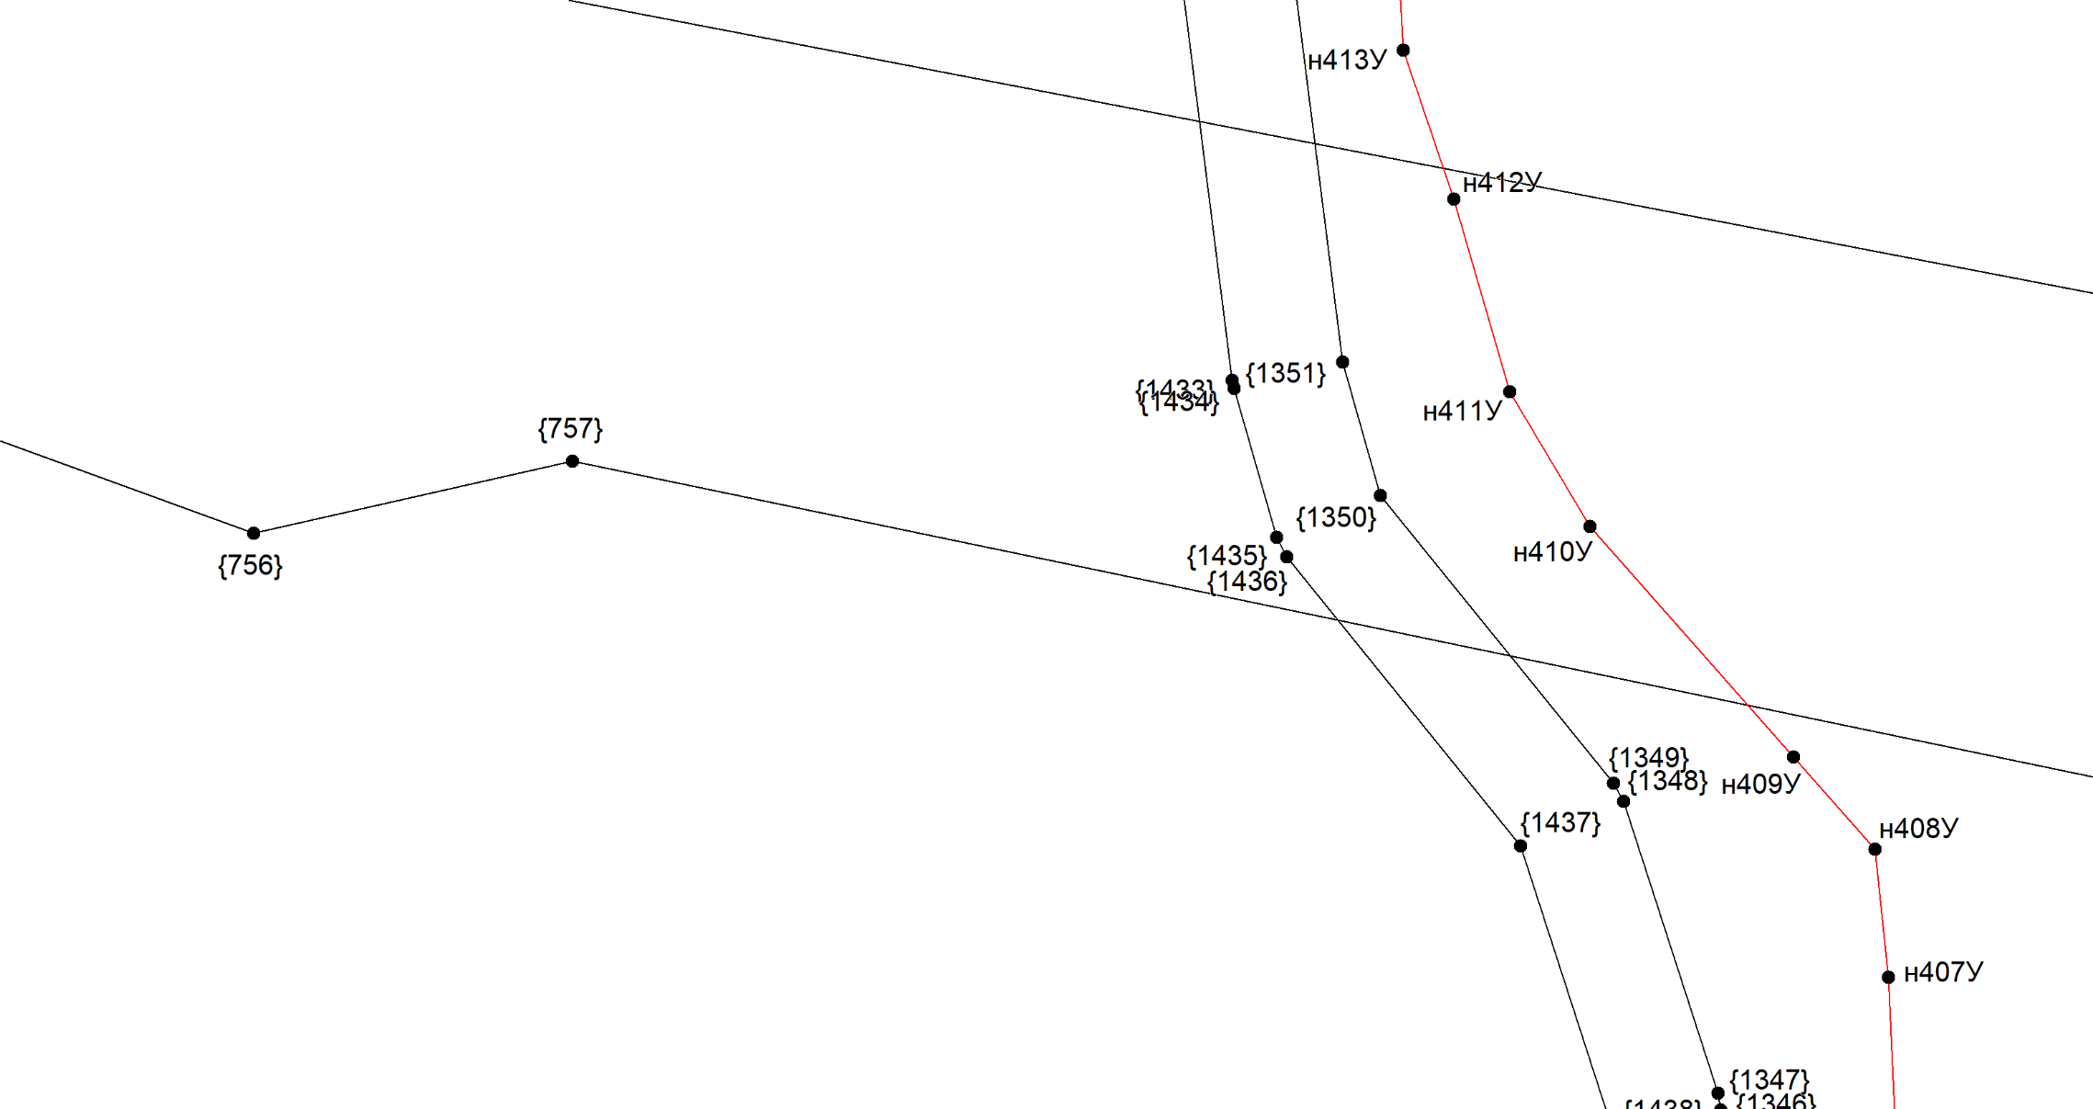
Масштаб 1:1000
Условные обозначения приведены на отдельной странице в конце раздела.

Выносной лист №122
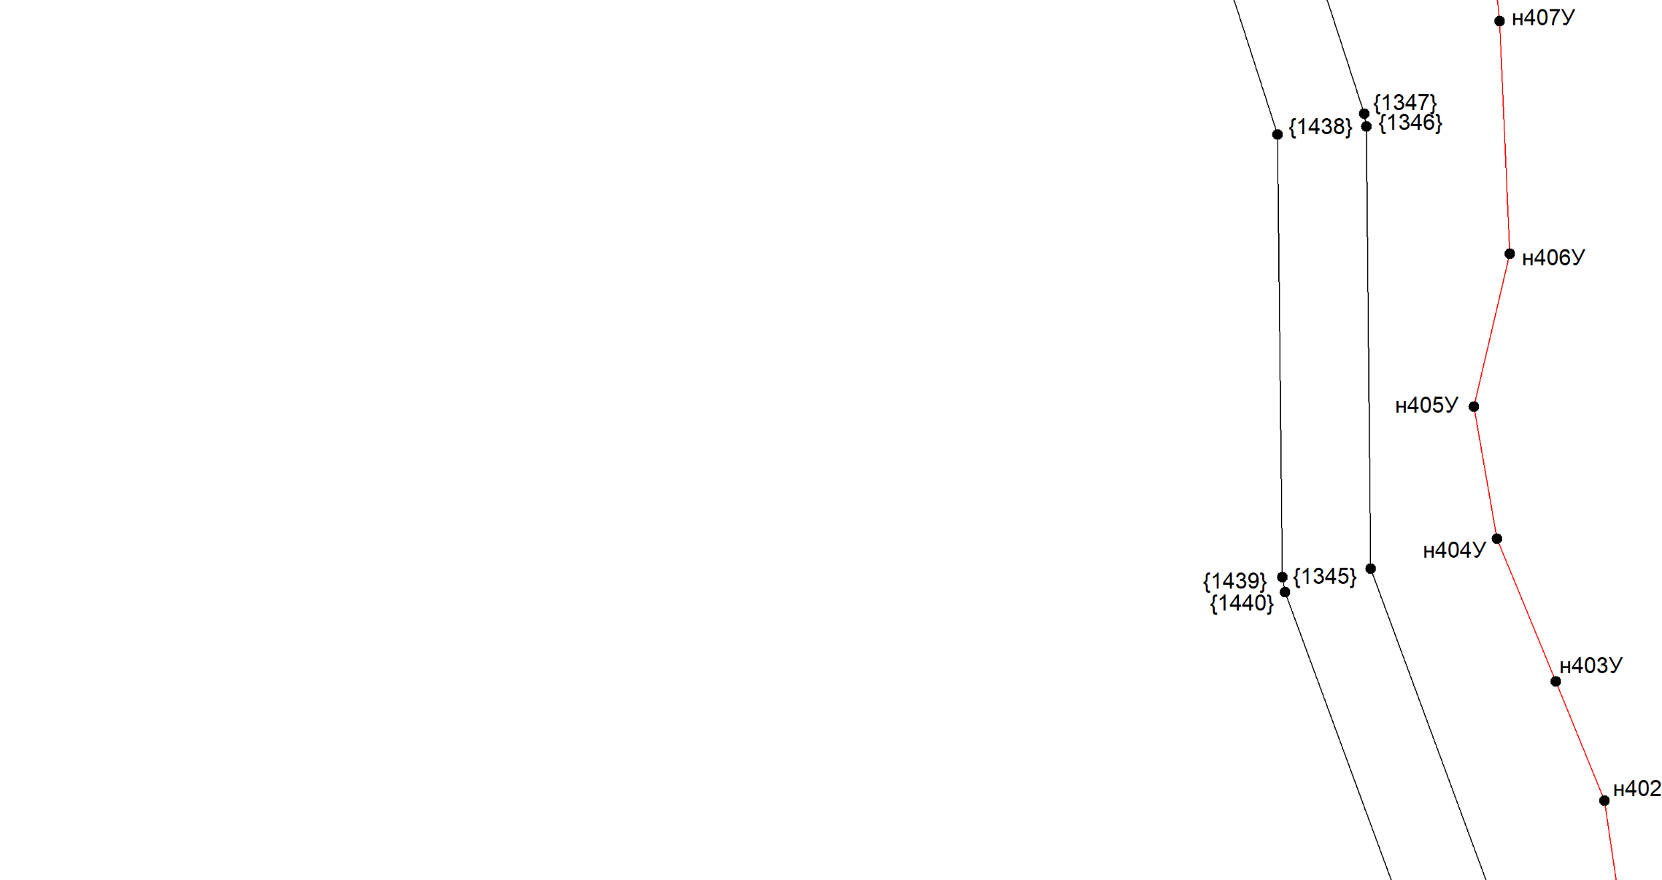
Масштаб 1:1000
Условные обозначения приведены на отдельной странице в конце раздела.

Выносной лист №123
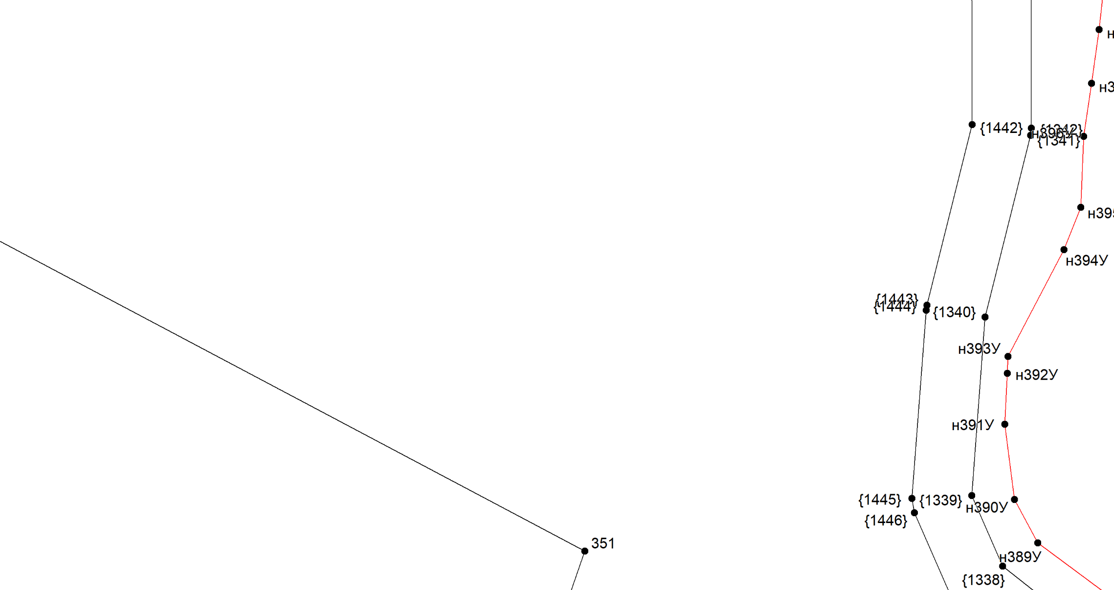
Масштаб 1:1000
Условные обозначения приведены на отдельной странице в конце раздела.

Выносной лист №124
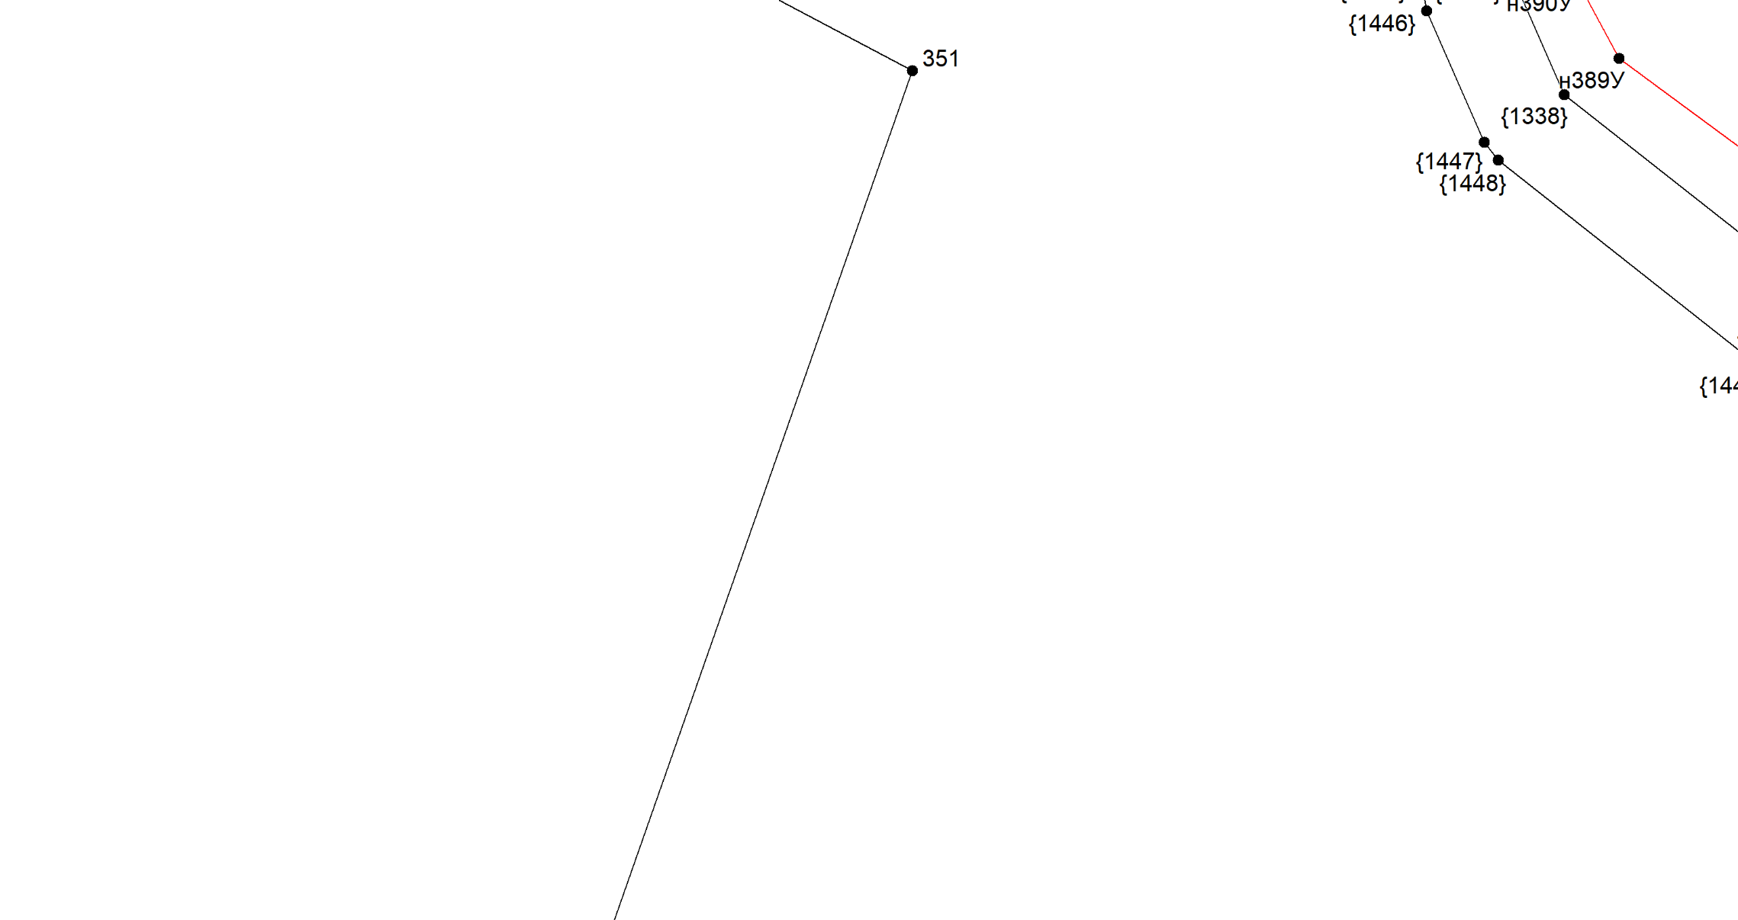
Масштаб 1:1000
Условные обозначения приведены на отдельной странице в конце раздела.

Выносной лист №125
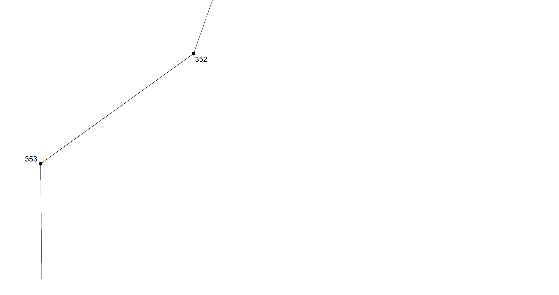
Масштаб 1:1000
Условные обозначения приведены на отдельной странице в конце раздела.

Выносной лист №126
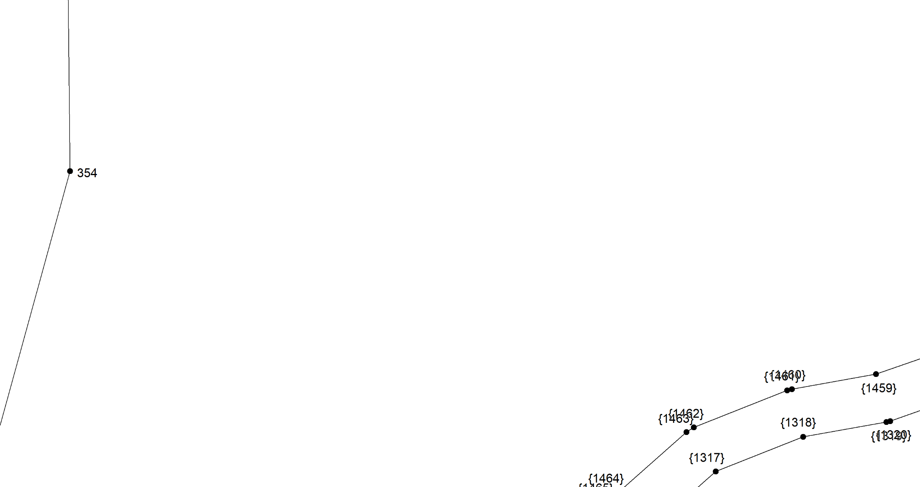
Масштаб 1:1000
Условные обозначения приведены на отдельной странице в конце раздела.

Выносной лист №127
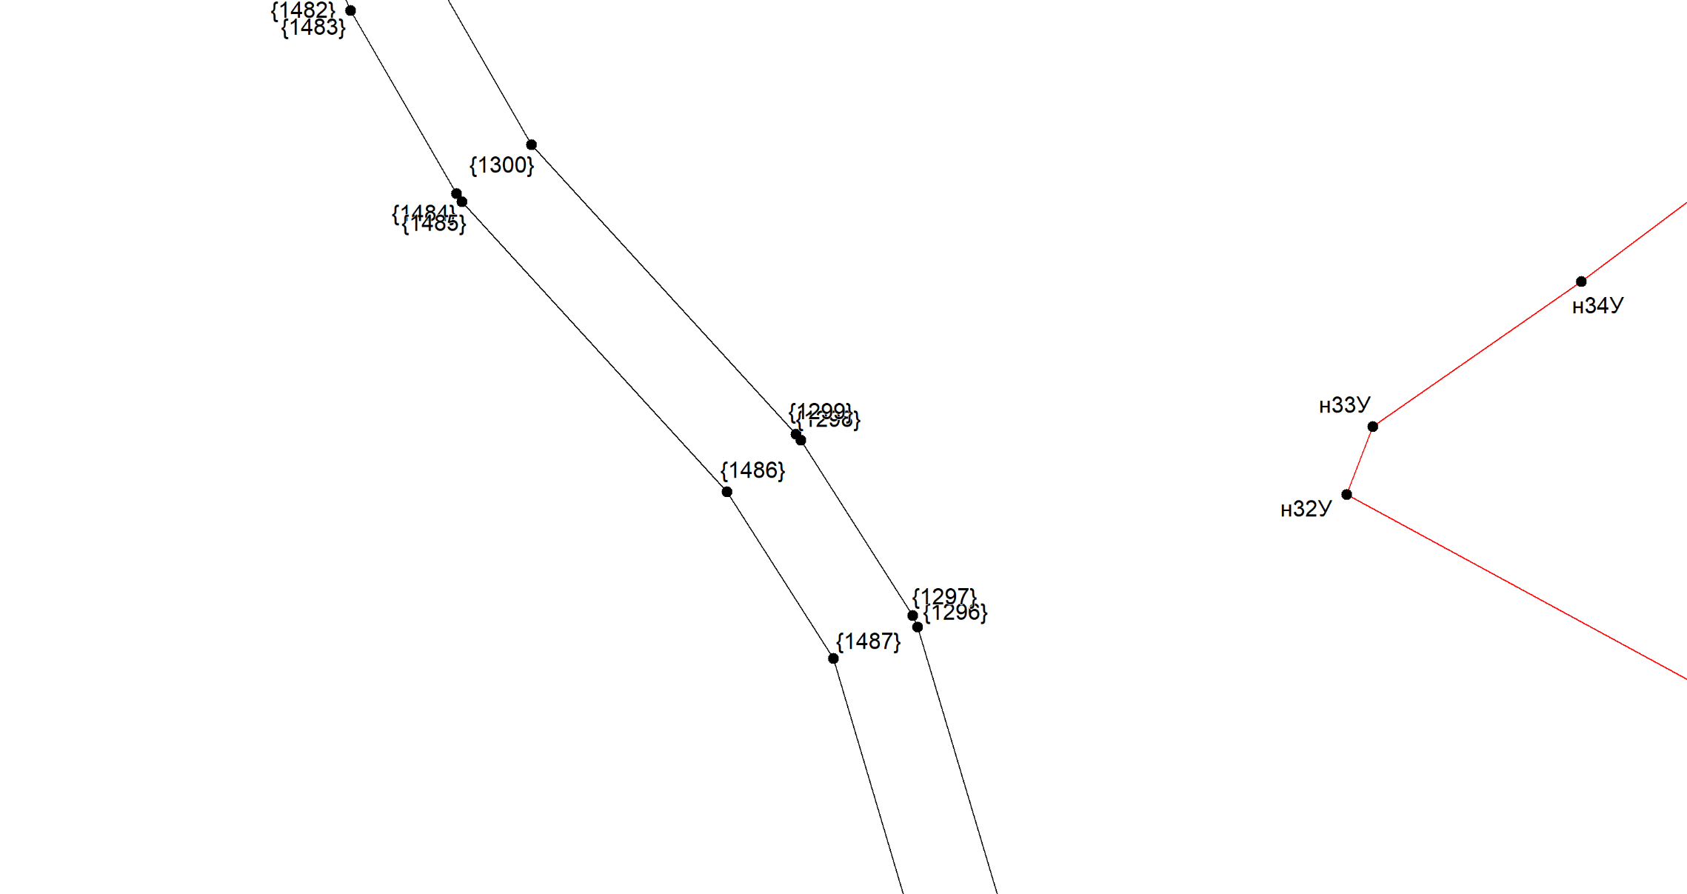
Масштаб 1:1000
Условные обозначения приведены на отдельной странице в конце раздела.

Выносной лист №128
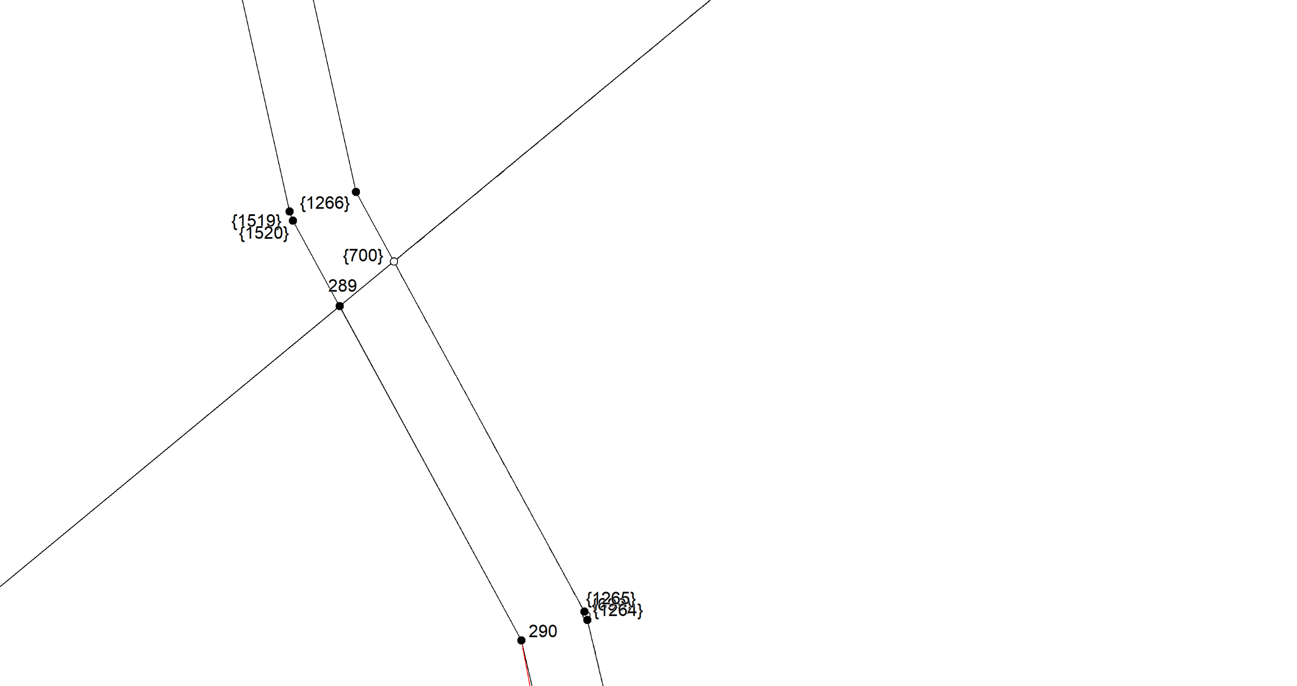
Масштаб 1:1000
Условные обозначения приведены на отдельной странице в конце раздела.

Выносной лист №129
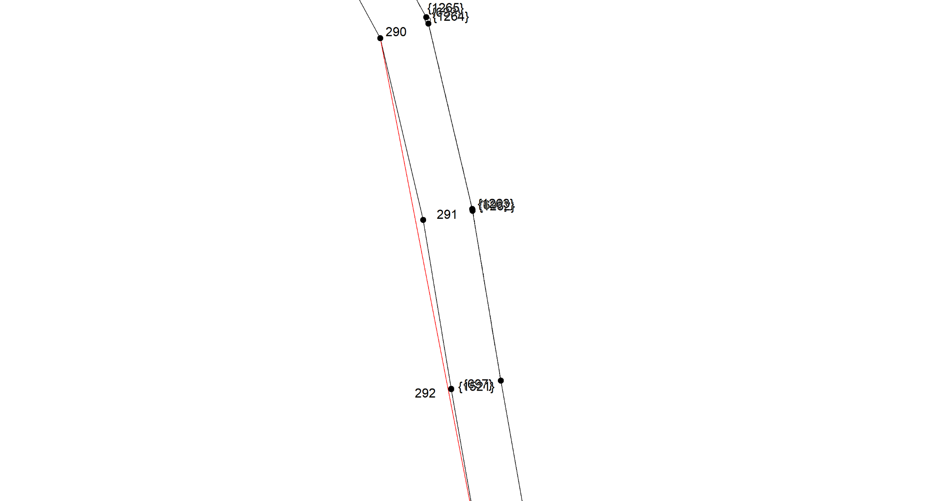
Масштаб 1:1000
Условные обозначения приведены на отдельной странице в конце раздела.

Выносной лист №130
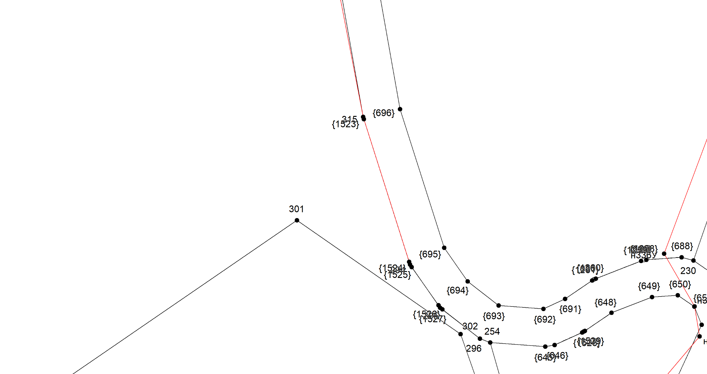
Масштаб 1:1000
Условные обозначения приведены на отдельной странице в конце раздела.

Выносной лист №131
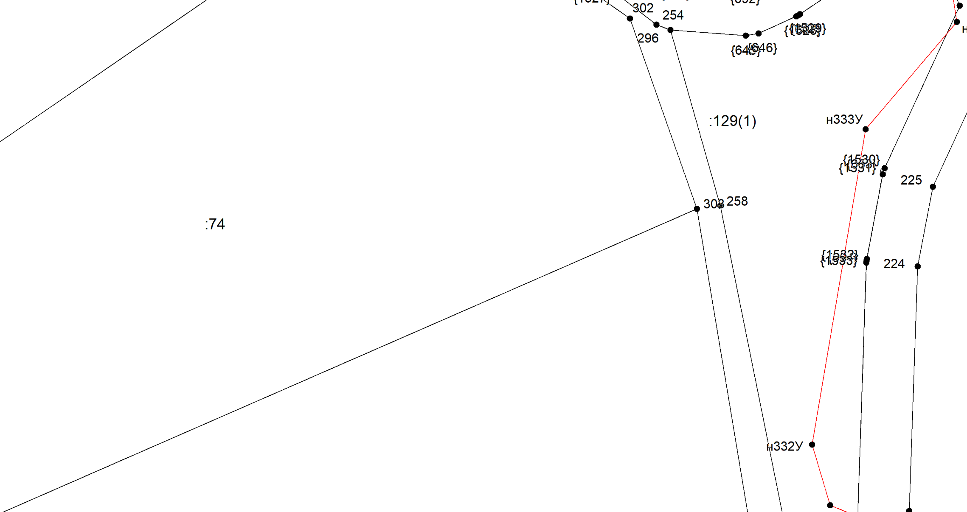
Масштаб 1:1000
Условные обозначения приведены на отдельной странице в конце раздела.

Выносной лист №132
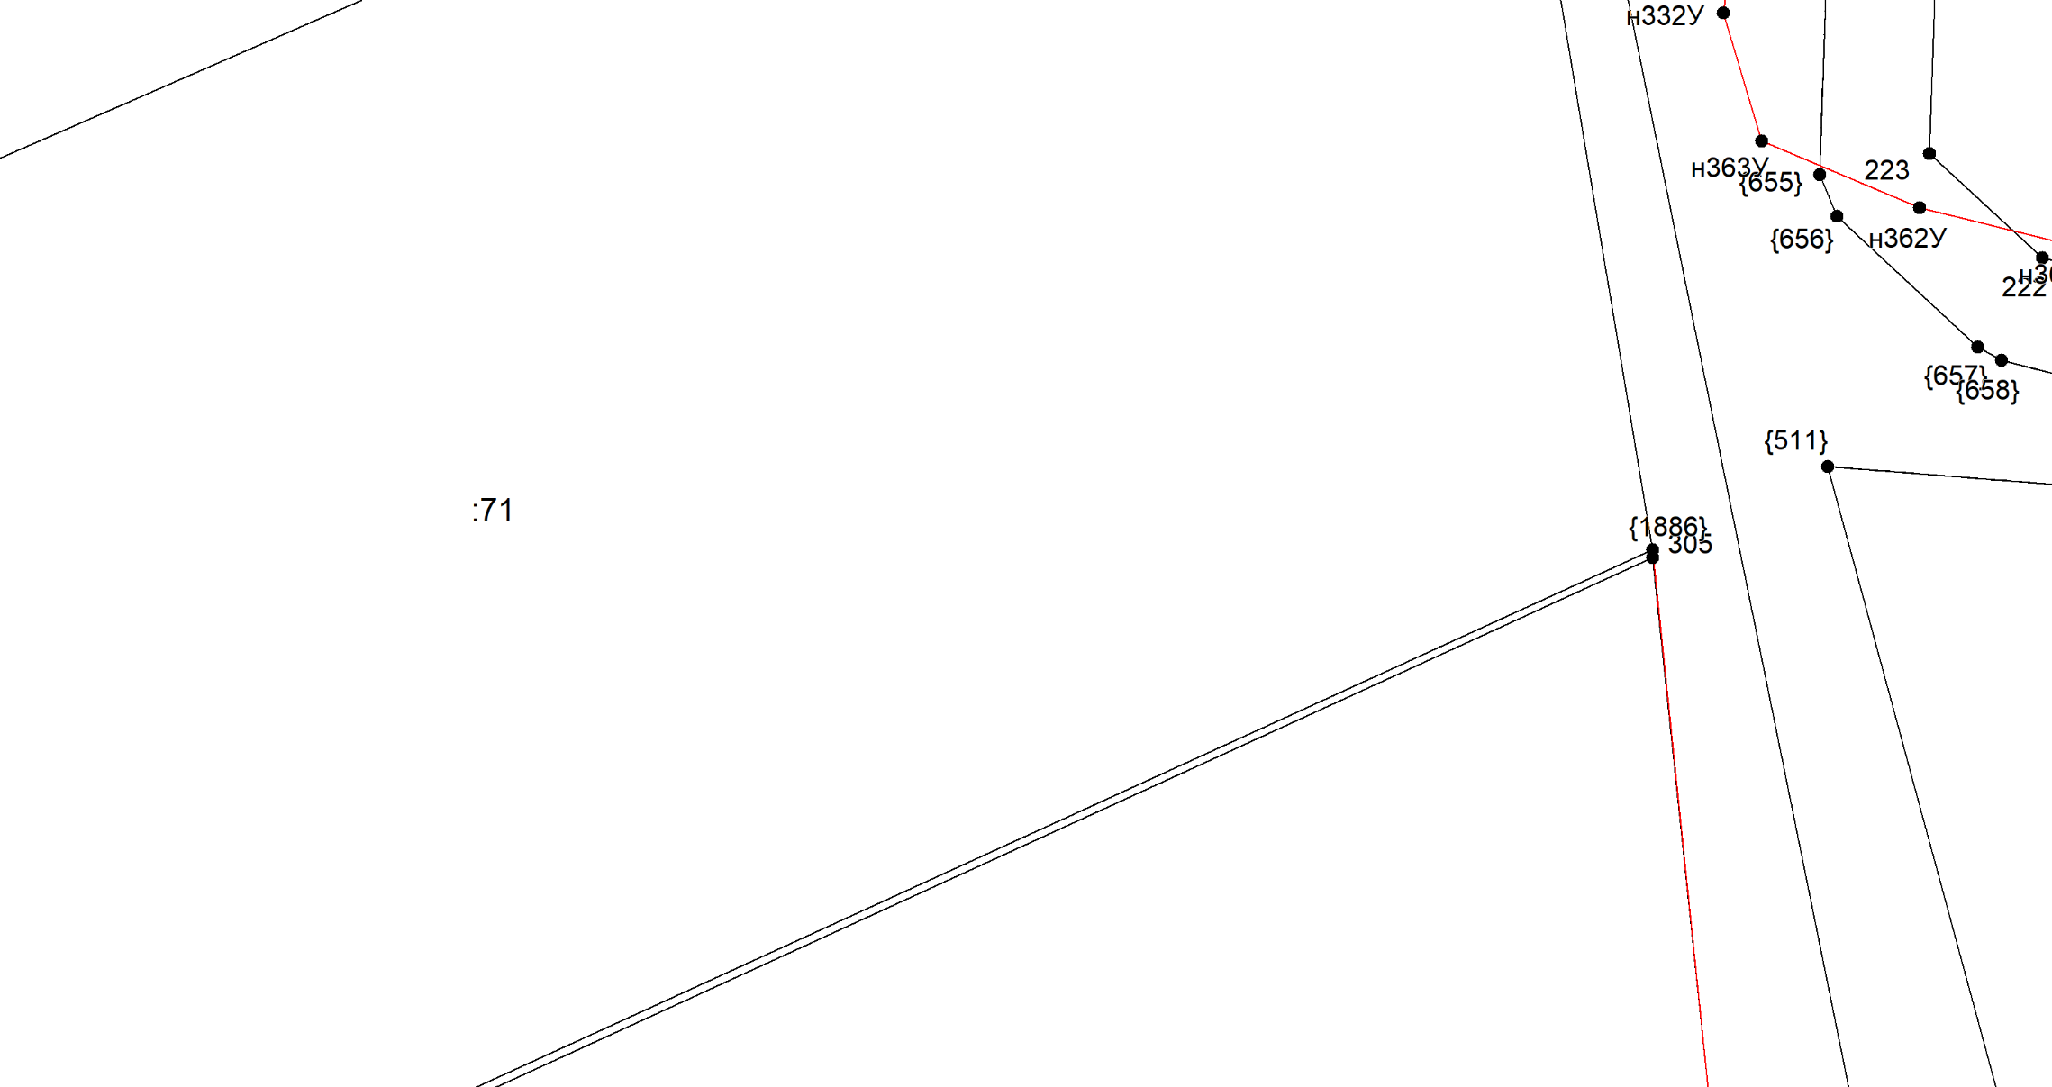
Масштаб 1:1000
Условные обозначения приведены на отдельной странице в конце раздела.

Выносной лист №133
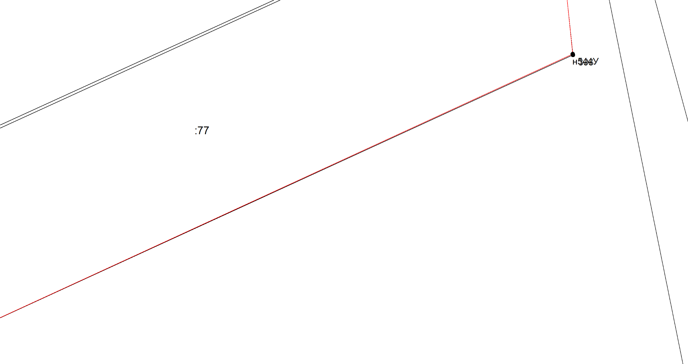
Масштаб 1:1000
Условные обозначения приведены на отдельной странице в конце раздела.

Выносной лист №134
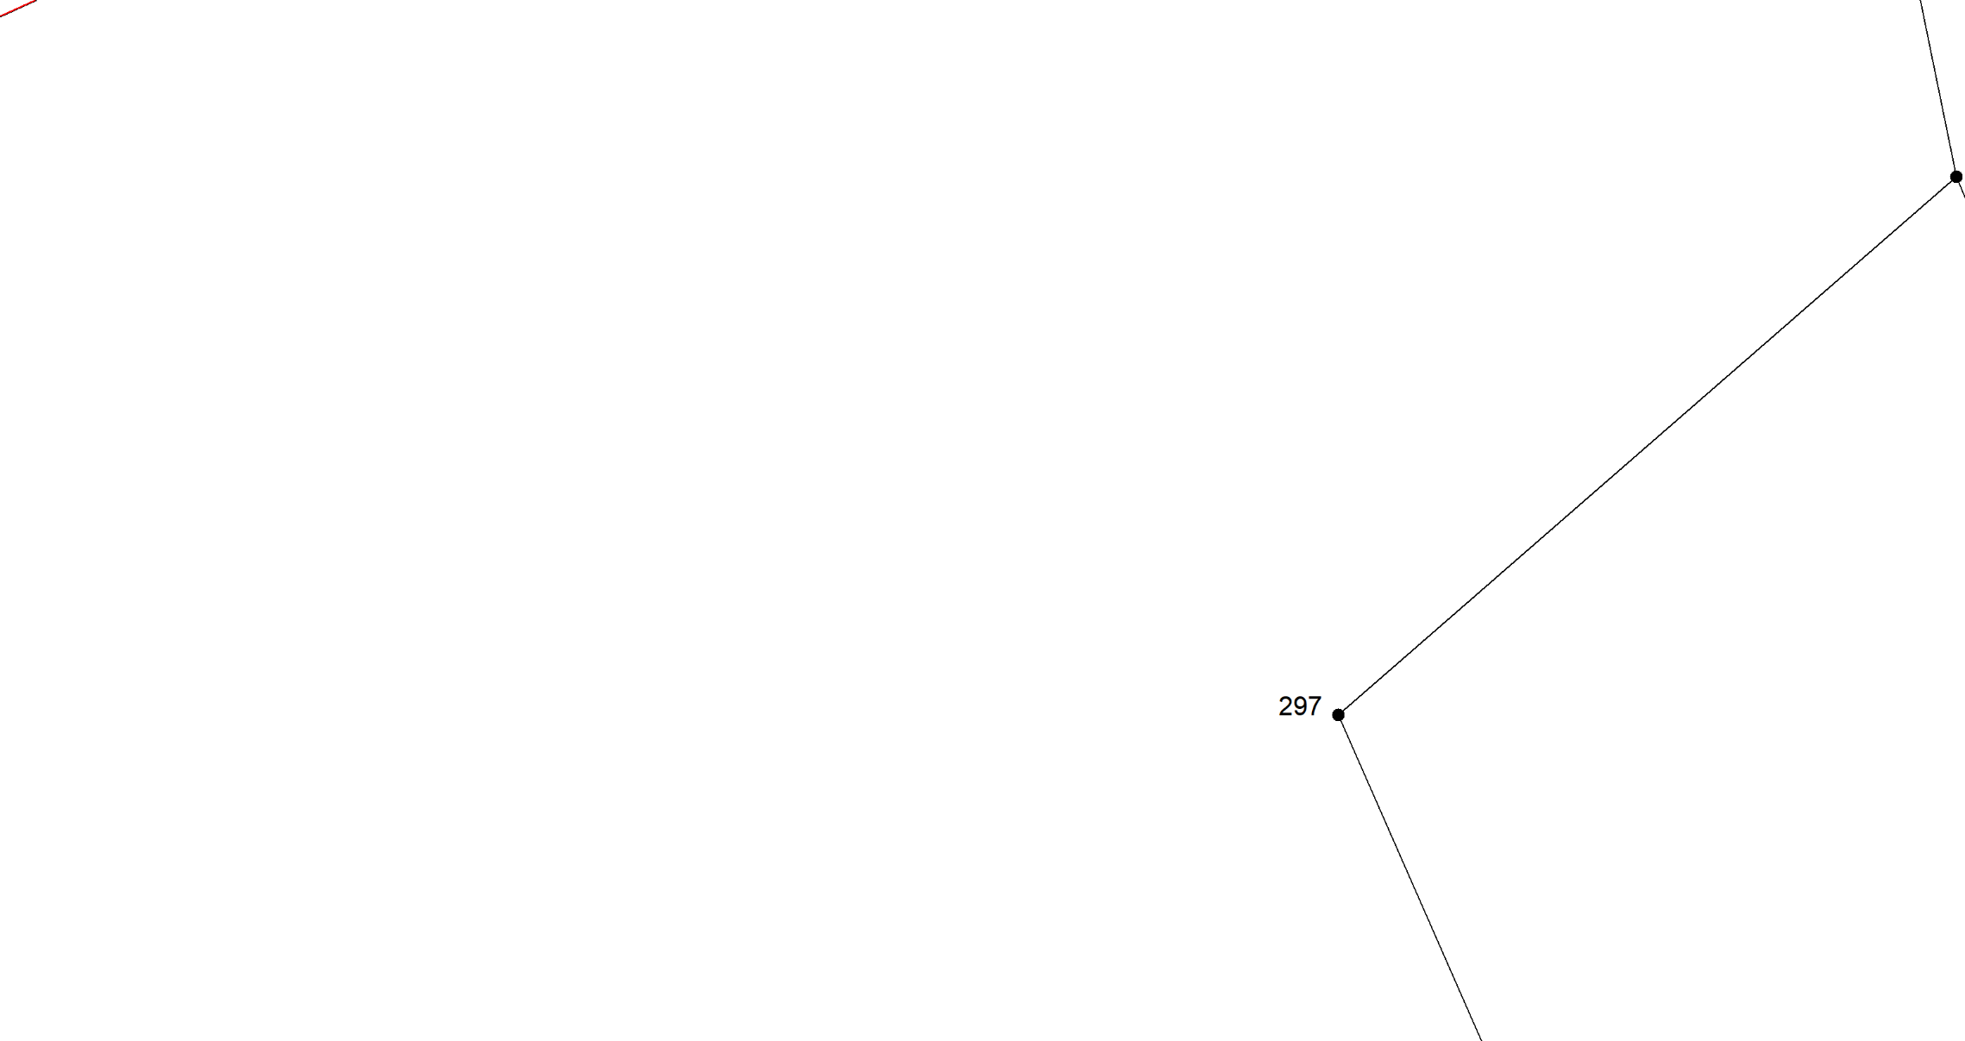
Масштаб 1:1000
Условные обозначения приведены на отдельной странице в конце раздела.

Выносной лист №135
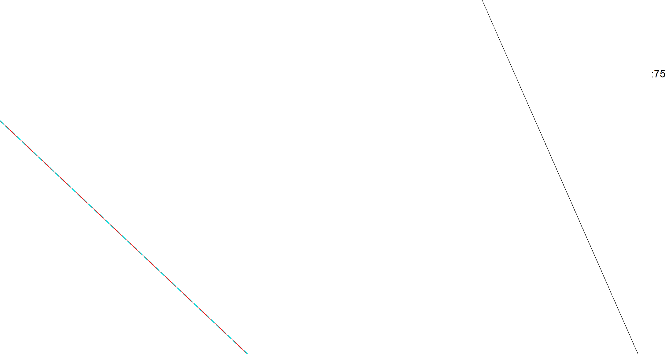
Масштаб 1:1000
Условные обозначения приведены на отдельной странице в конце раздела.

Выносной лист №136
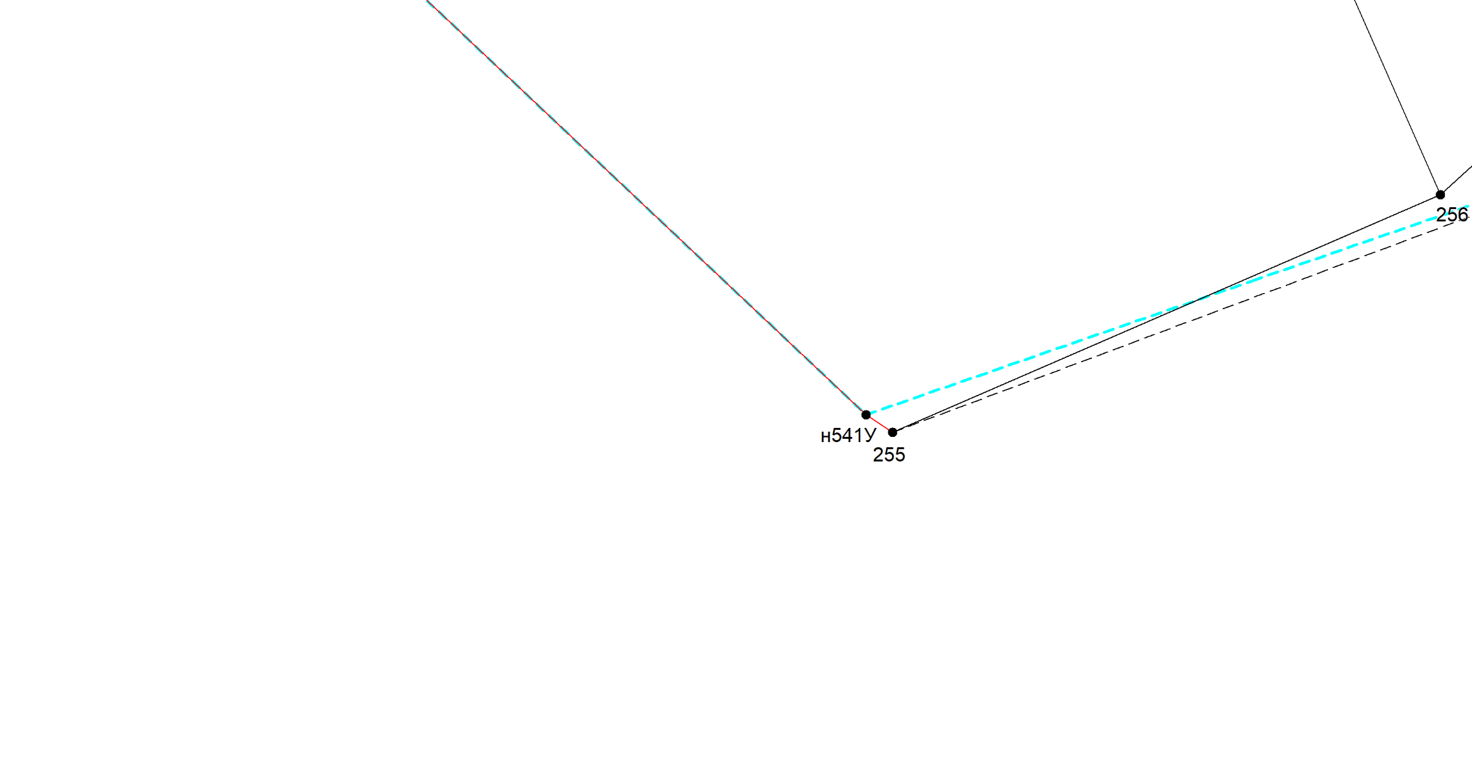
Масштаб 1:1000
Условные обозначения приведены на отдельной странице в конце раздела.

Выносной лист №137
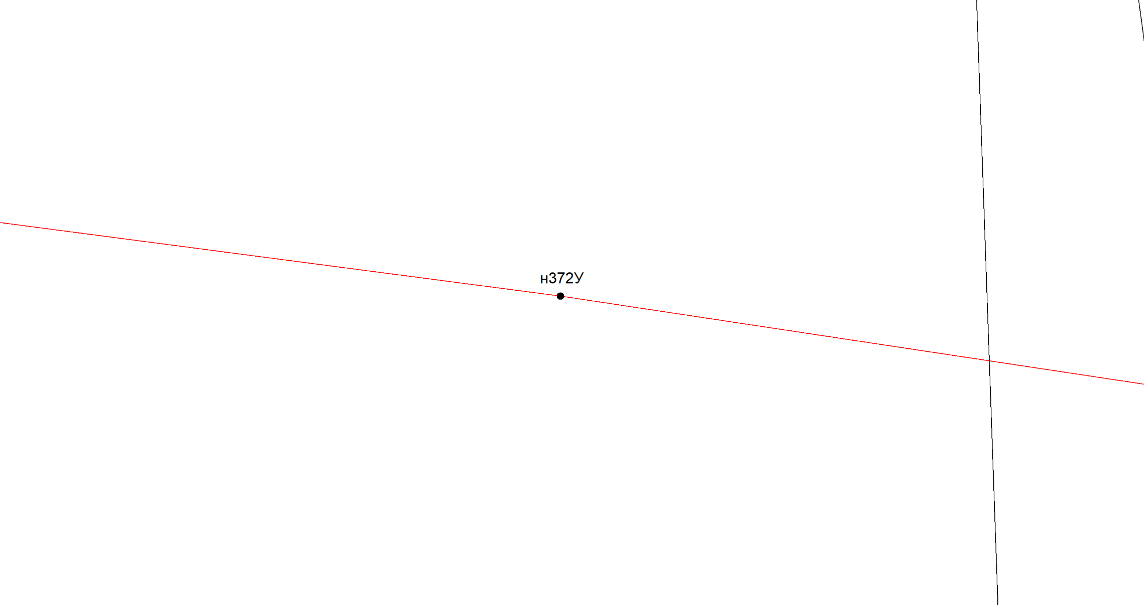
Масштаб 1:1000
Условные обозначения приведены на отдельной странице в конце раздела.

Выносной лист №138
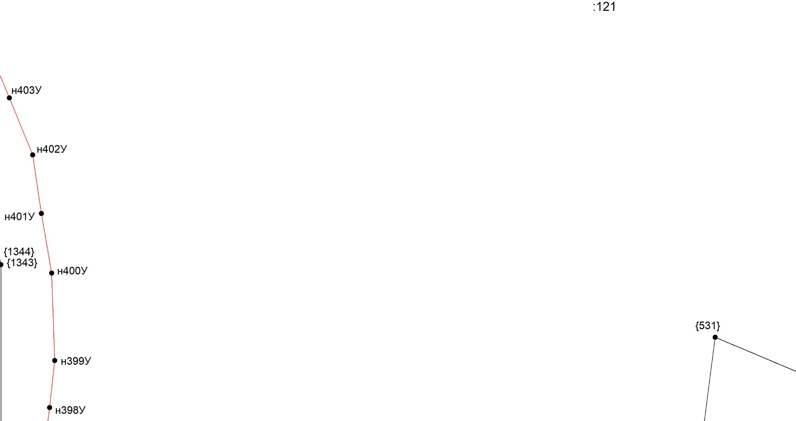
Масштаб 1:1000
Условные обозначения приведены на отдельной странице в конце раздела.

Выносной лист №139
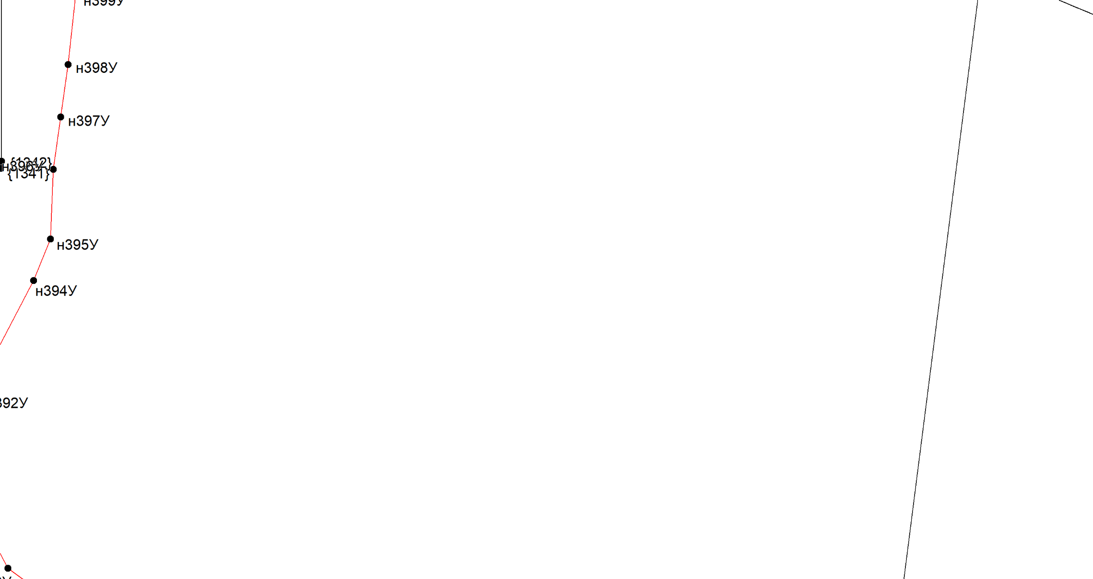
Масштаб 1:1000
Условные обозначения приведены на отдельной странице в конце раздела.

Выносной лист №140
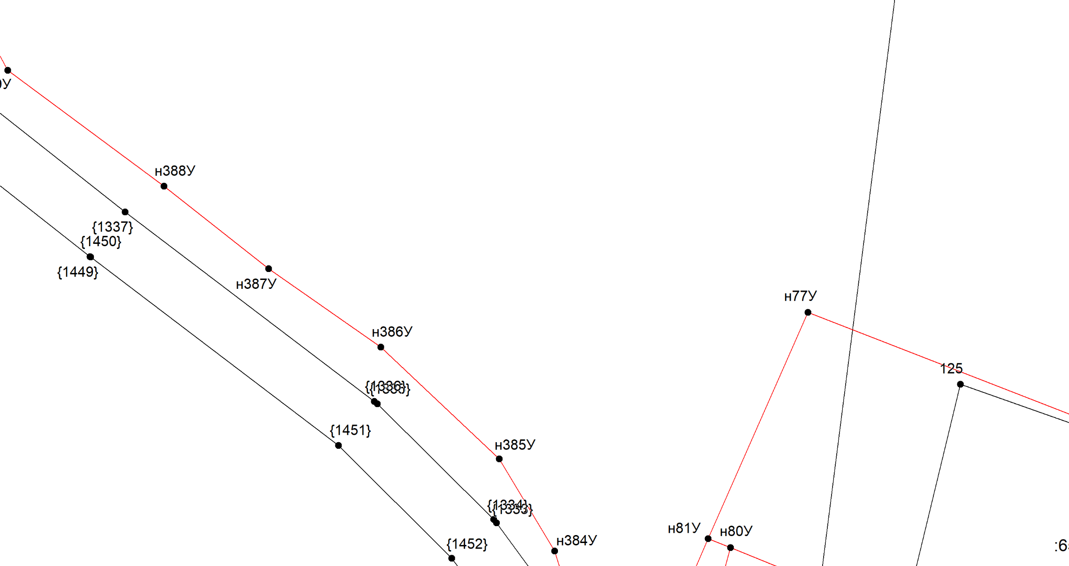
Масштаб 1:1000
Условные обозначения приведены на отдельной странице в конце раздела.

Выносной лист №141
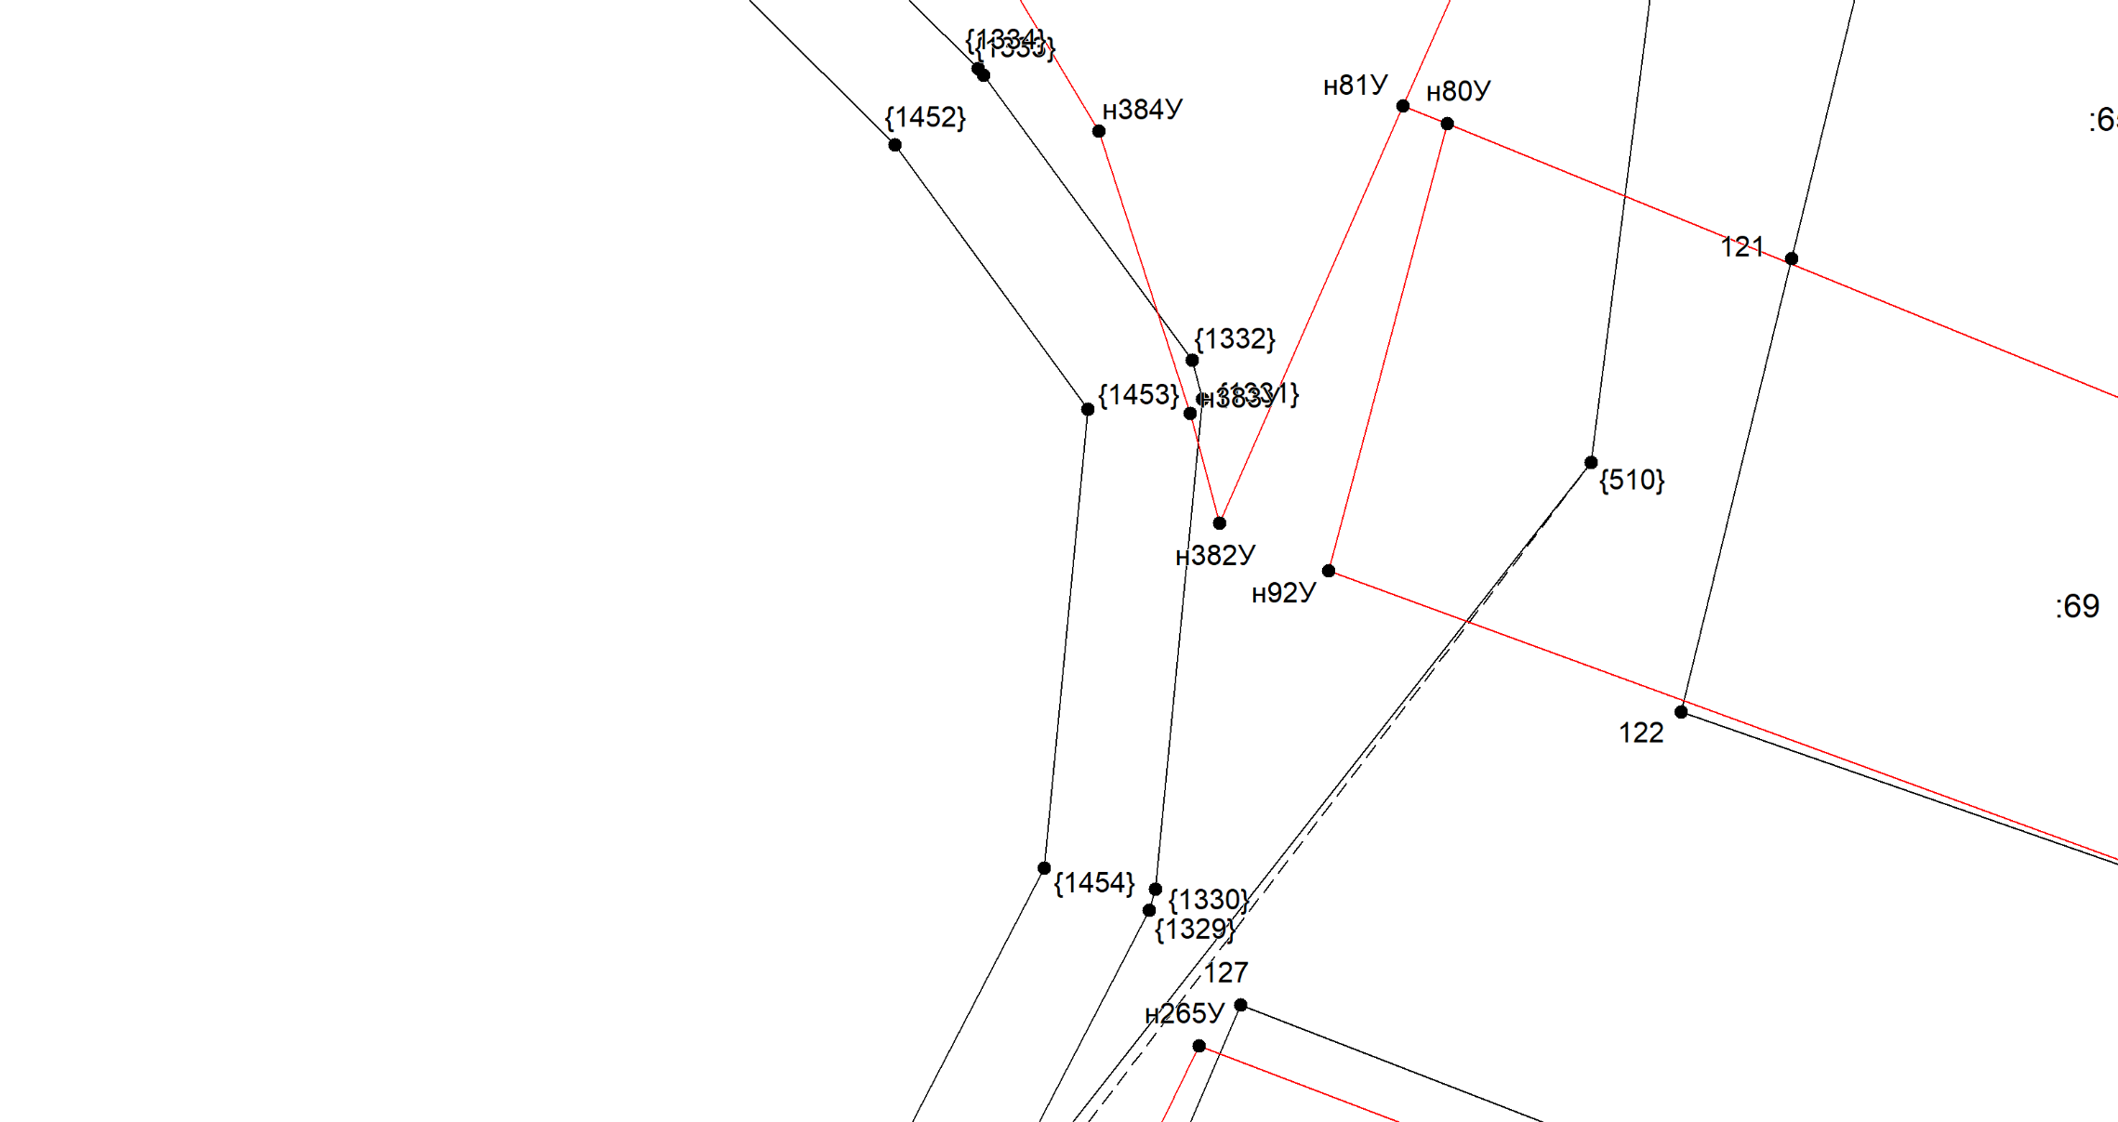
Масштаб 1:1000
Условные обозначения приведены на отдельной странице в конце раздела.

Выносной лист №142
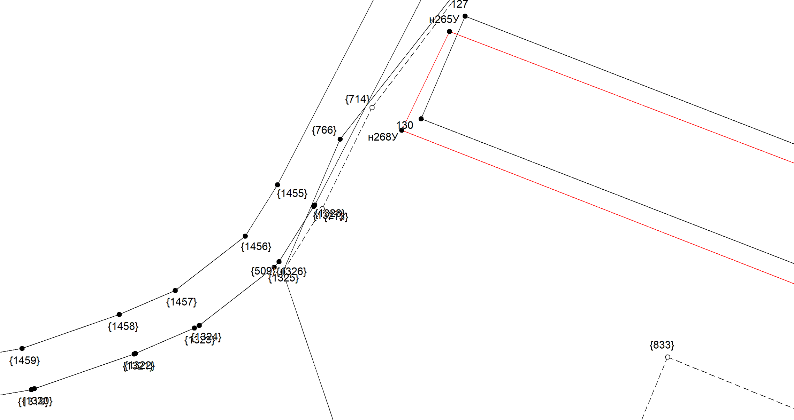
Масштаб 1:1000
Условные обозначения приведены на отдельной странице в конце раздела.

Выносной лист №143
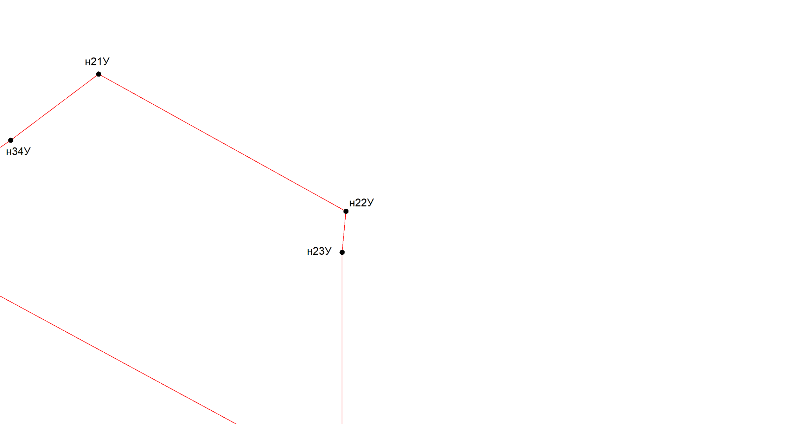
Масштаб 1:1000
Условные обозначения приведены на отдельной странице в конце раздела.

Выносной лист №144
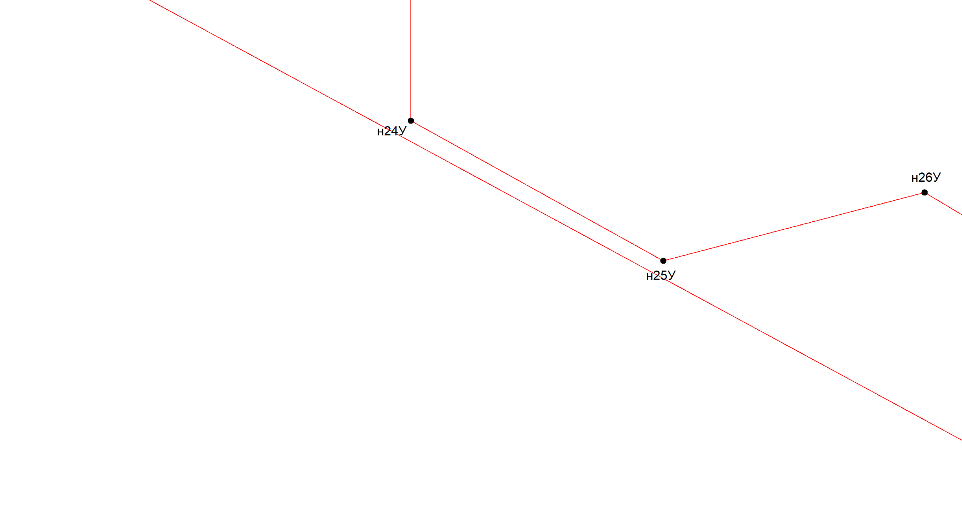
Масштаб 1:1000
Условные обозначения приведены на отдельной странице в конце раздела.

Выносной лист №145
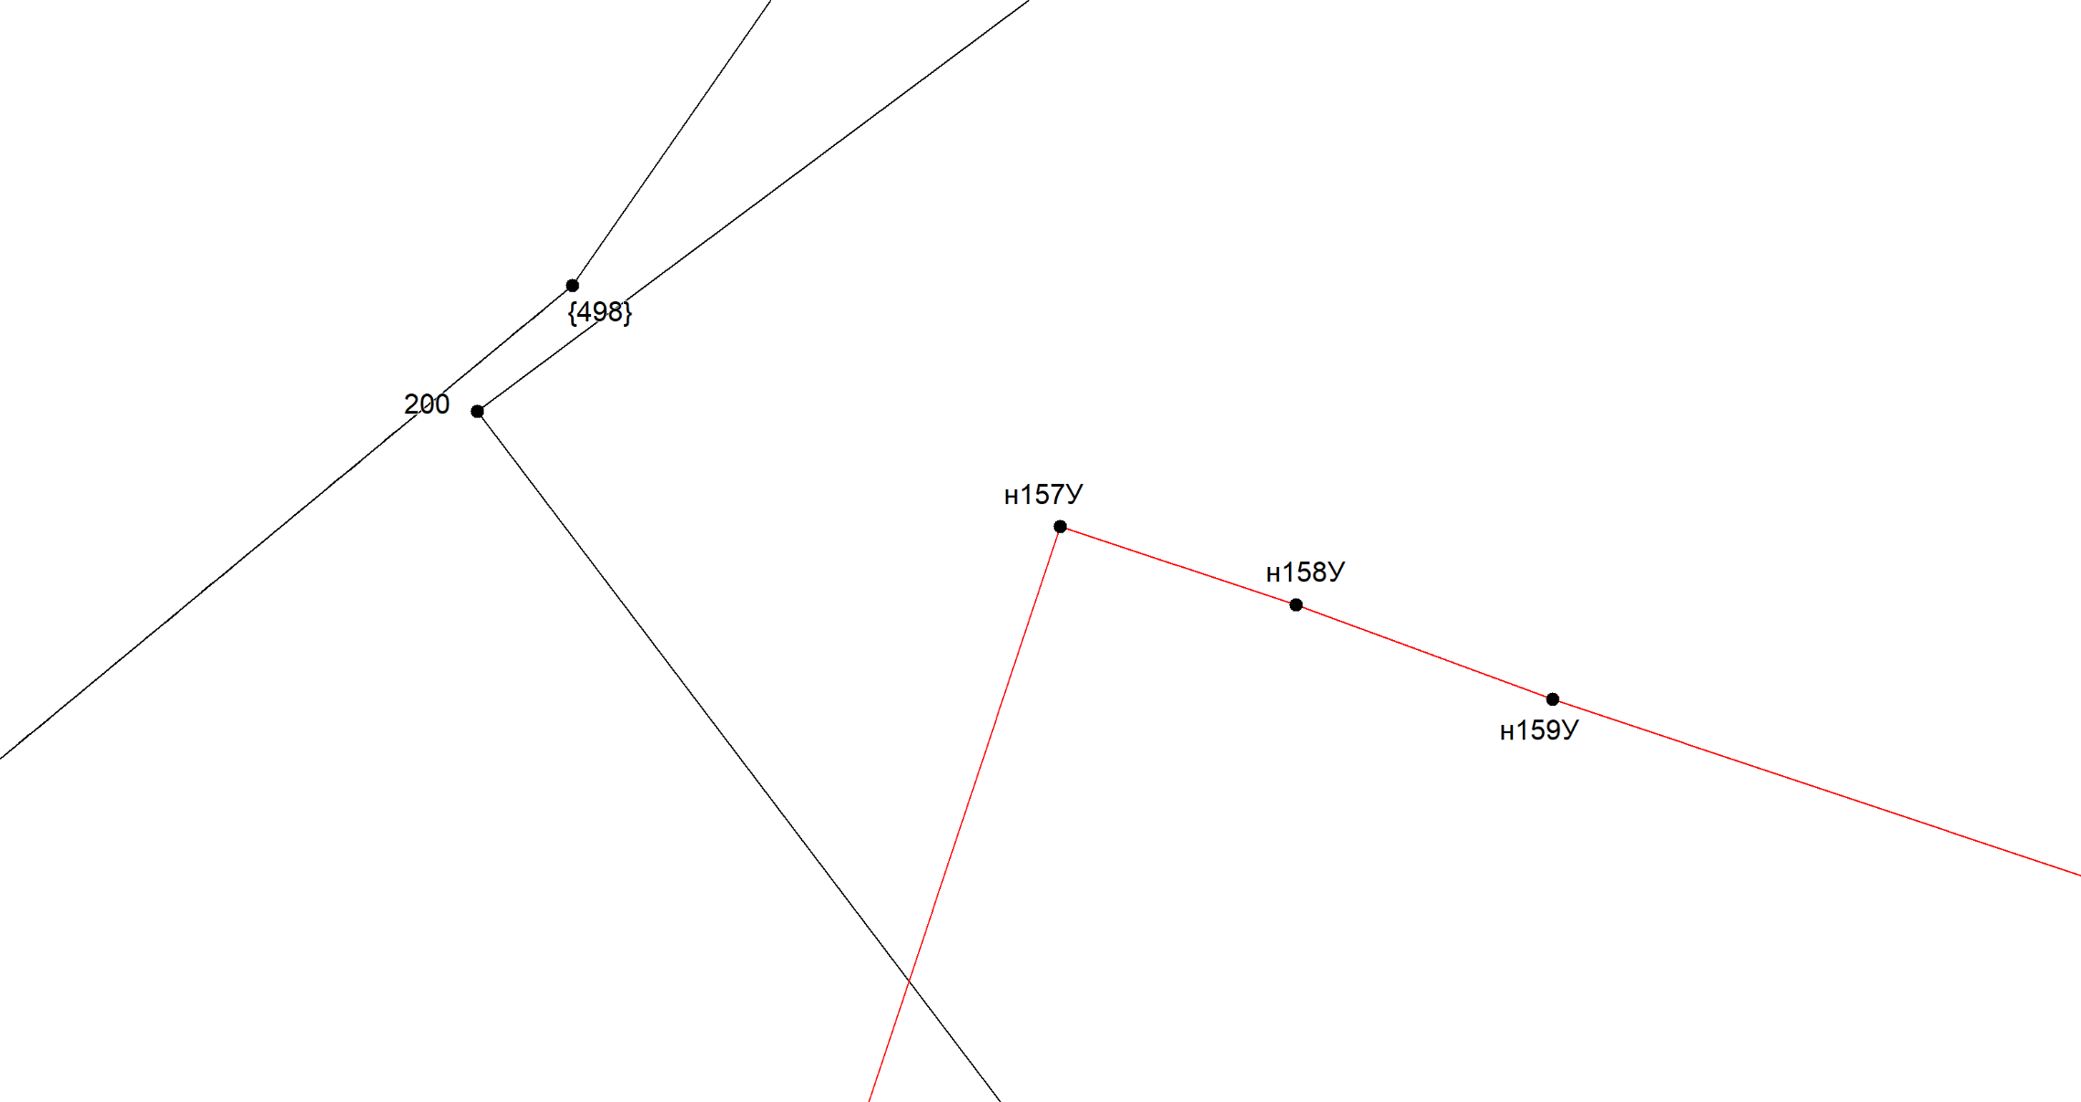
Масштаб 1:1000
Условные обозначения приведены на отдельной странице в конце раздела.

Выносной лист №146
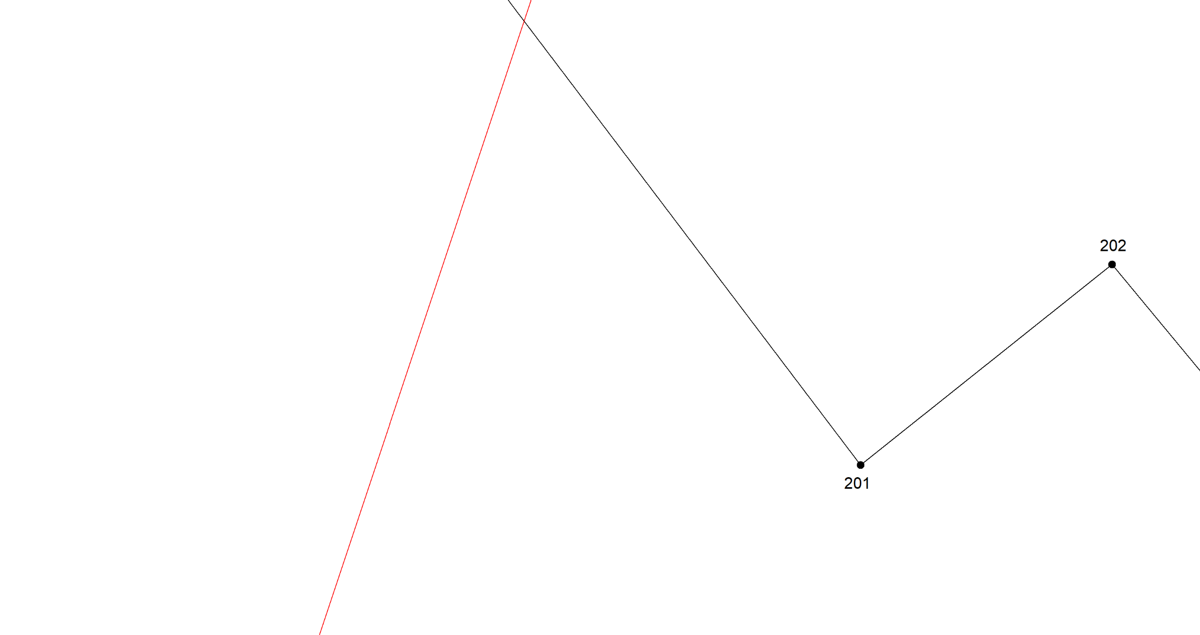
Масштаб 1:1000
Условные обозначения приведены на отдельной странице в конце раздела.

Выносной лист №147
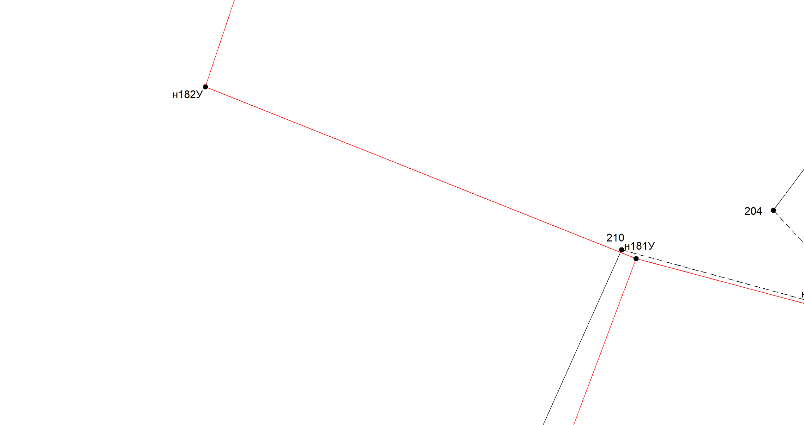
Масштаб 1:1000
Условные обозначения приведены на отдельной странице в конце раздела.

Выносной лист №148
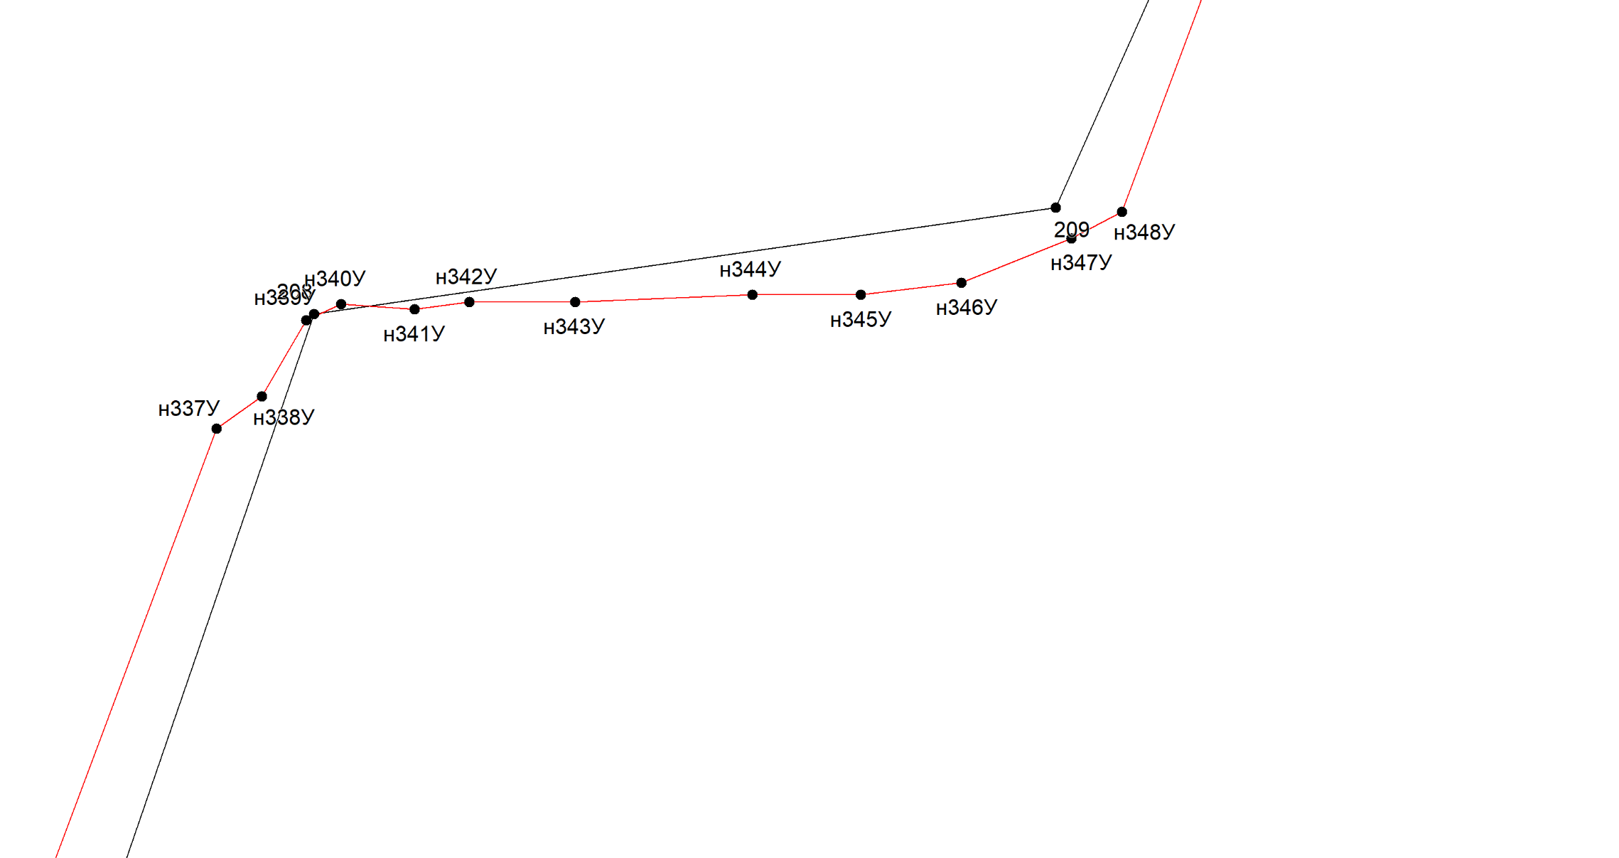
Масштаб 1:1000
Условные обозначения приведены на отдельной странице в конце раздела.

Выносной лист №149
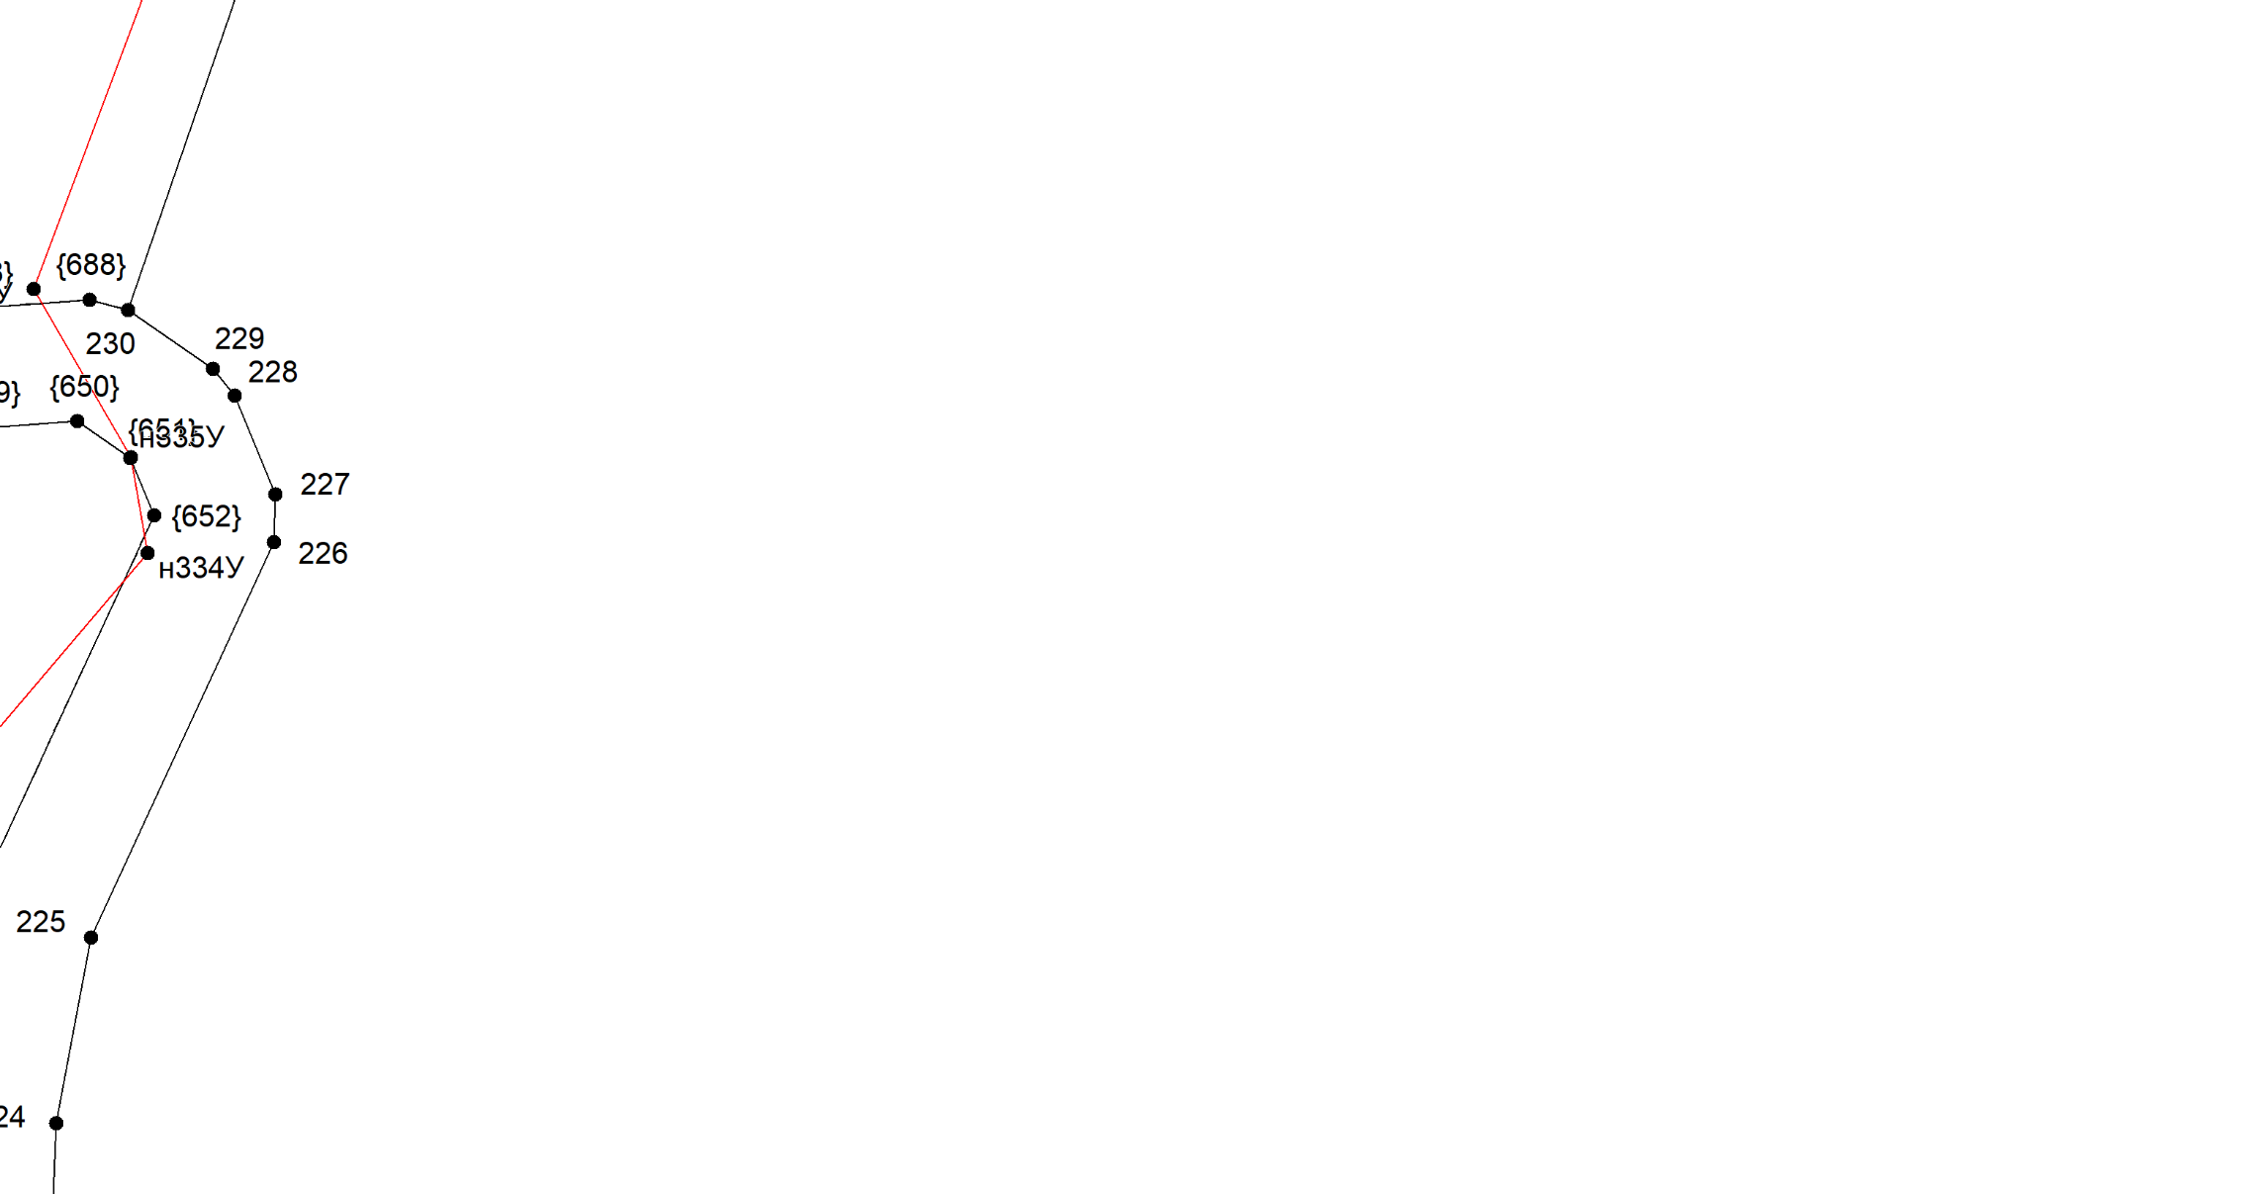
Масштаб 1:1000
Условные обозначения приведены на отдельной странице в конце раздела.

Выносной лист №150
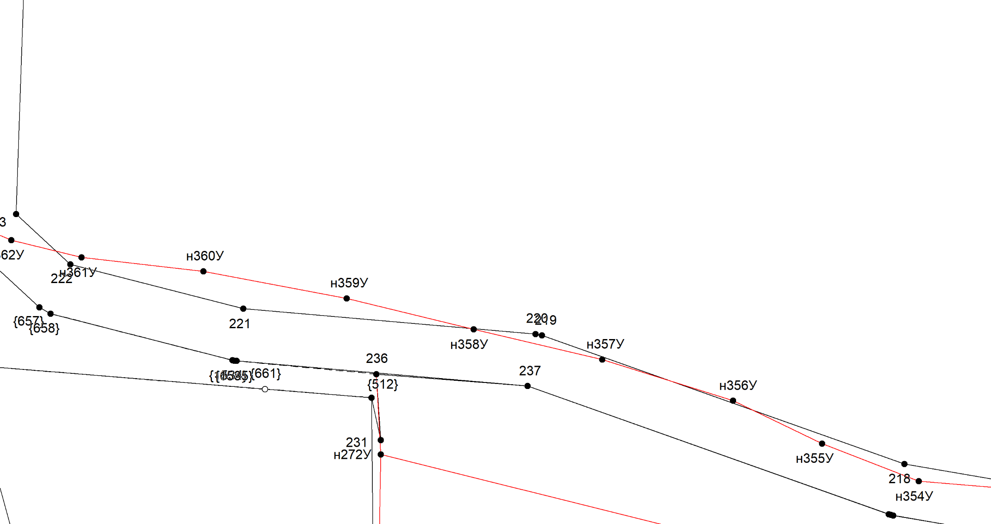
Масштаб 1:1000
Условные обозначения приведены на отдельной странице в конце раздела.

Выносной лист №151
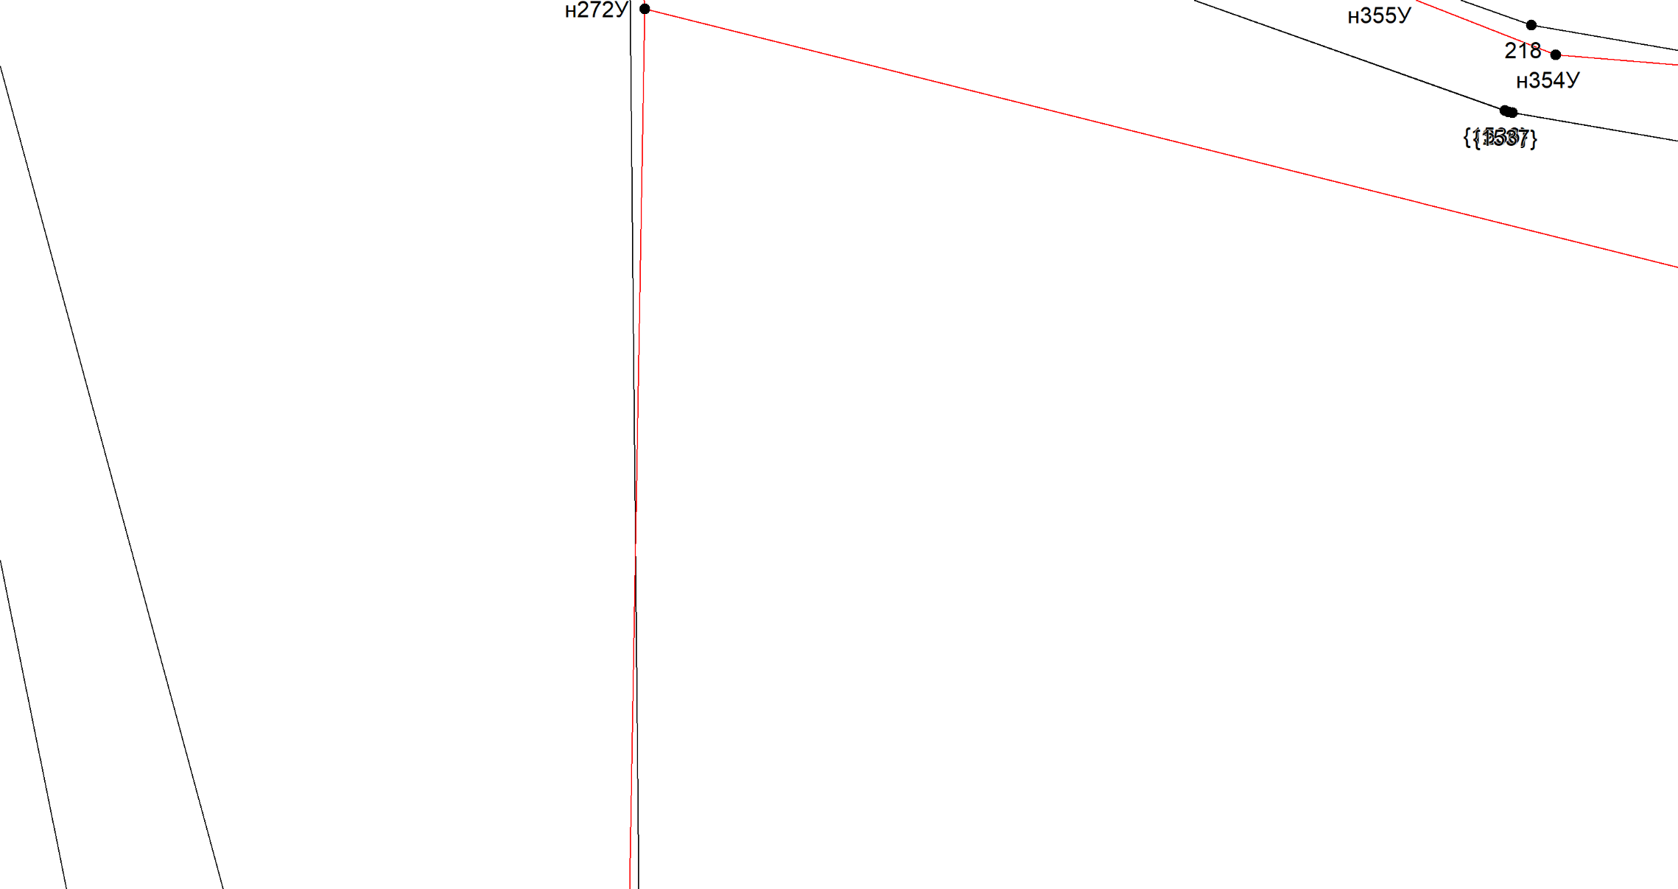
Масштаб 1:1000
Условные обозначения приведены на отдельной странице в конце раздела.

Выносной лист №152
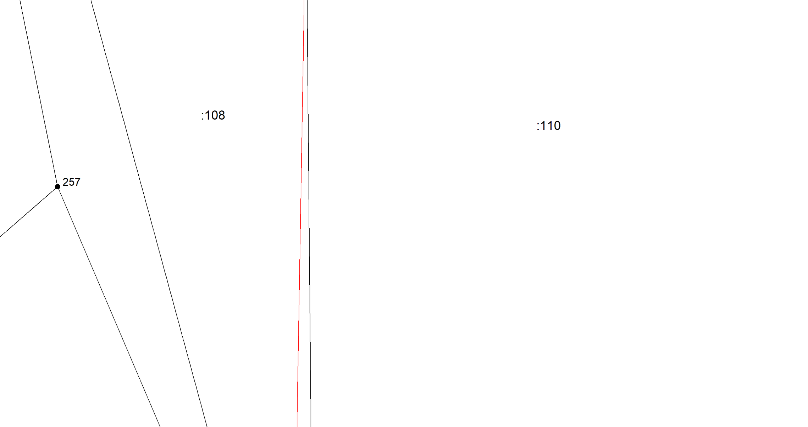
Масштаб 1:1000
Условные обозначения приведены на отдельной странице в конце раздела.

Выносной лист №153
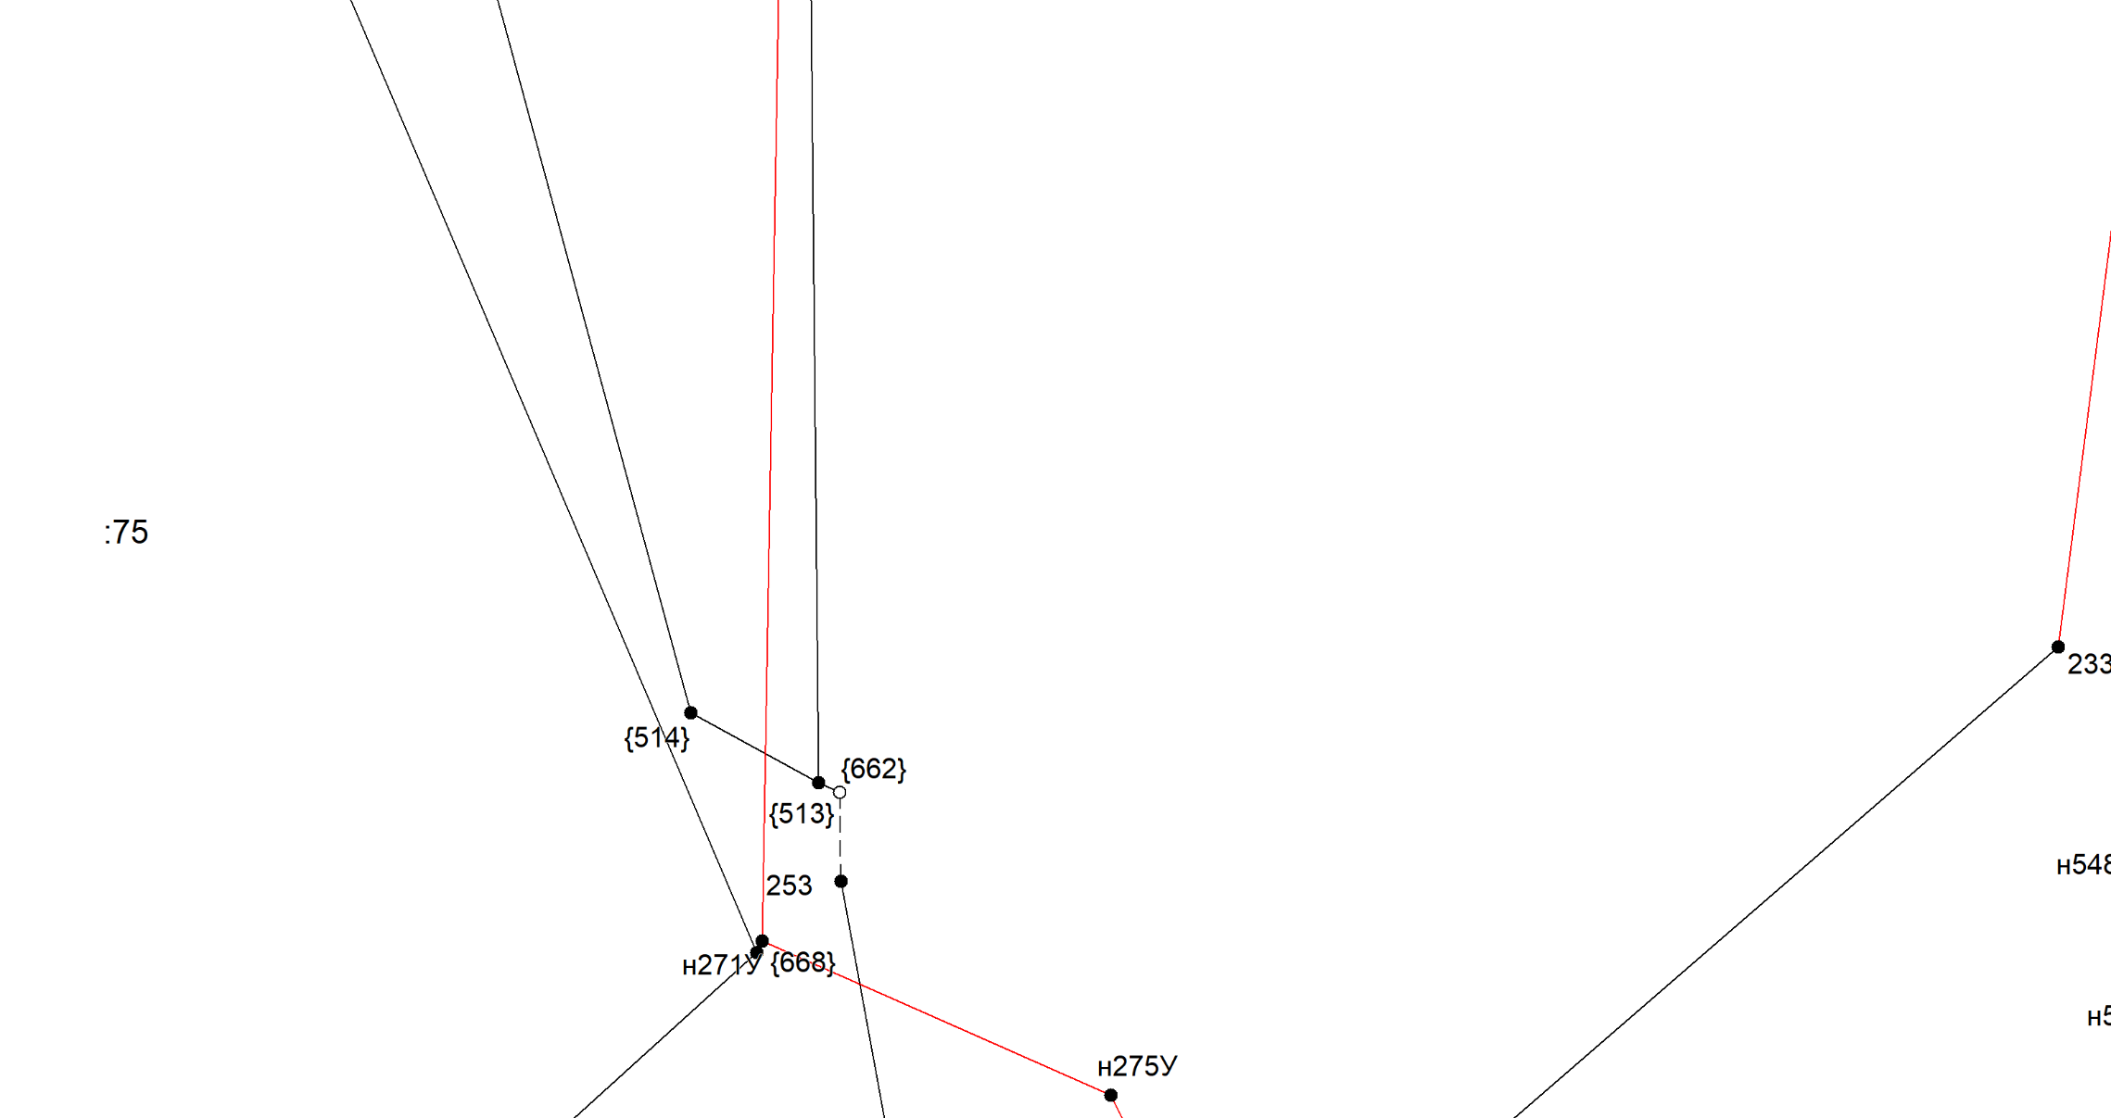
Масштаб 1:1000
Условные обозначения приведены на отдельной странице в конце раздела.

Выносной лист №154
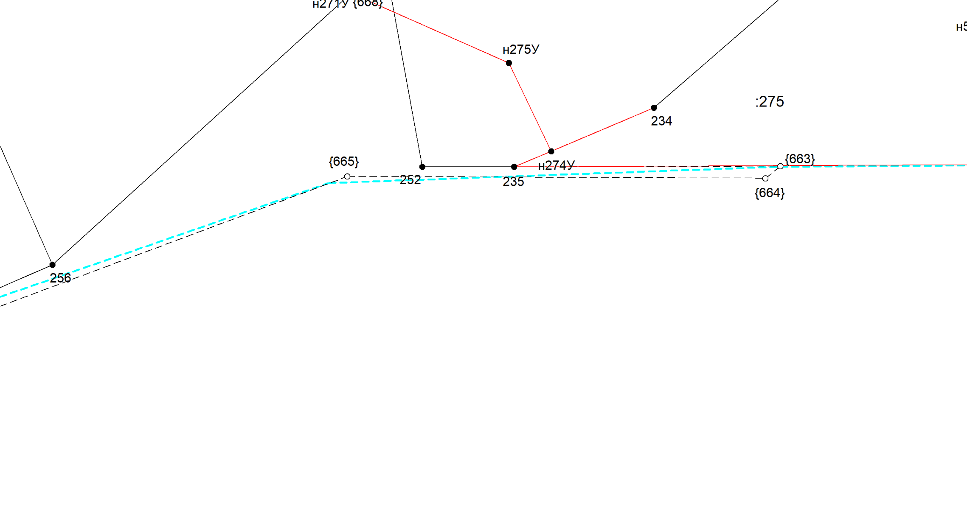
Масштаб 1:1000
Условные обозначения приведены на отдельной странице в конце раздела.

Выносной лист №155
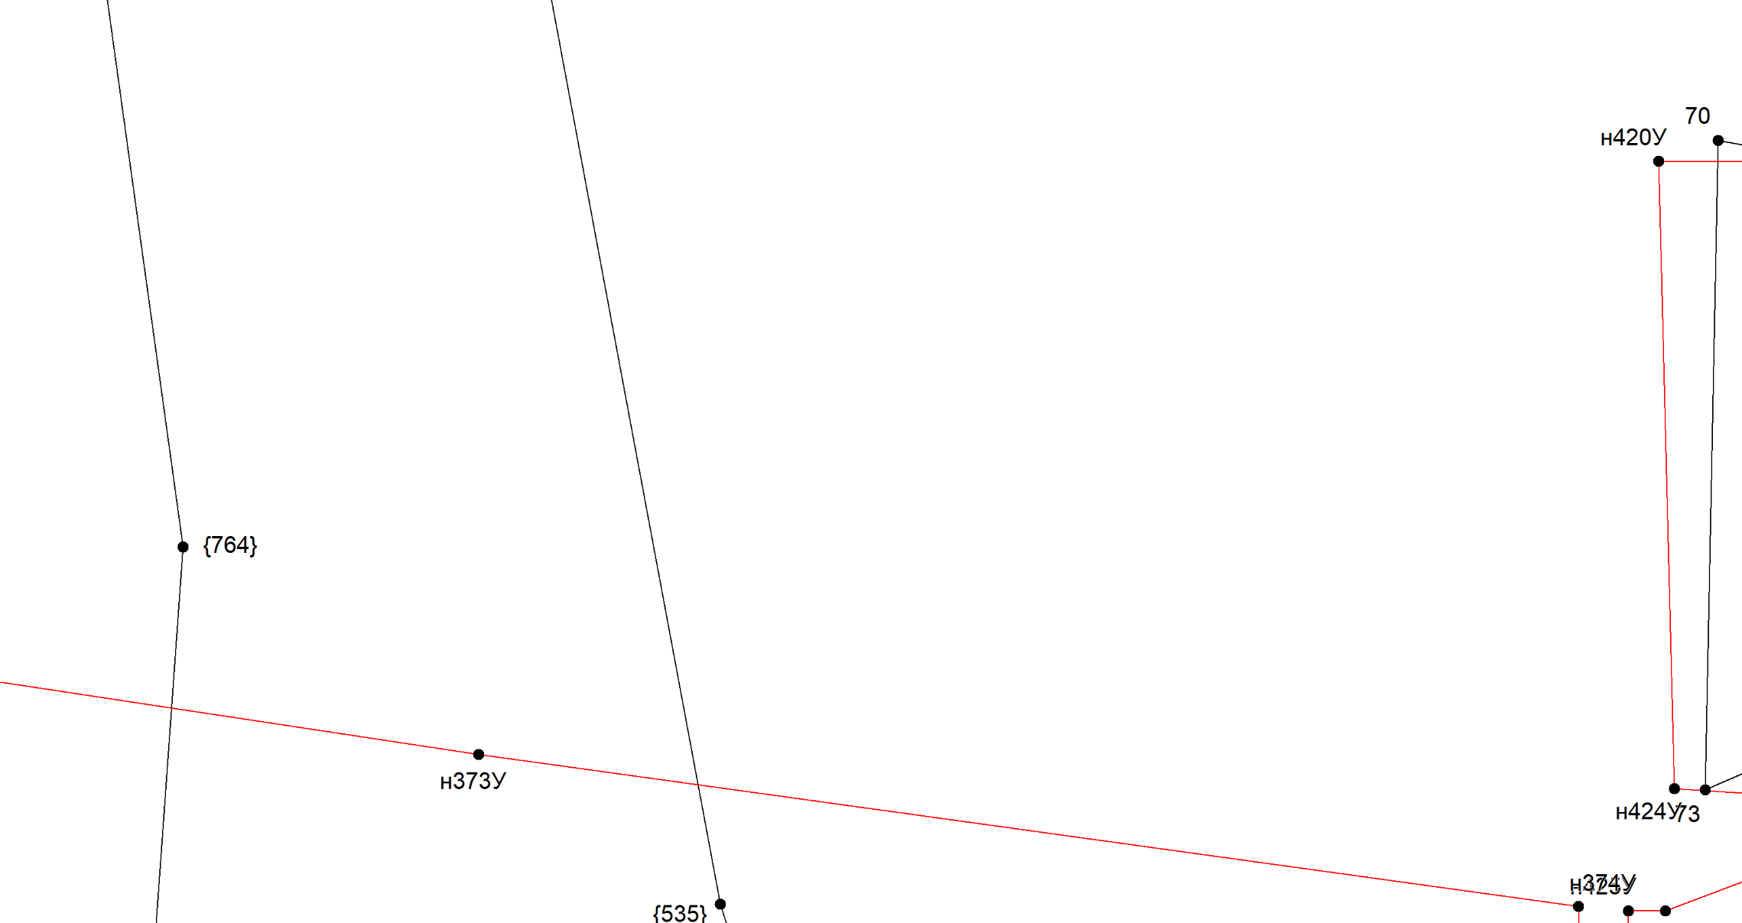
Масштаб 1:1000
Условные обозначения приведены на отдельной странице в конце раздела.

Выносной лист №156
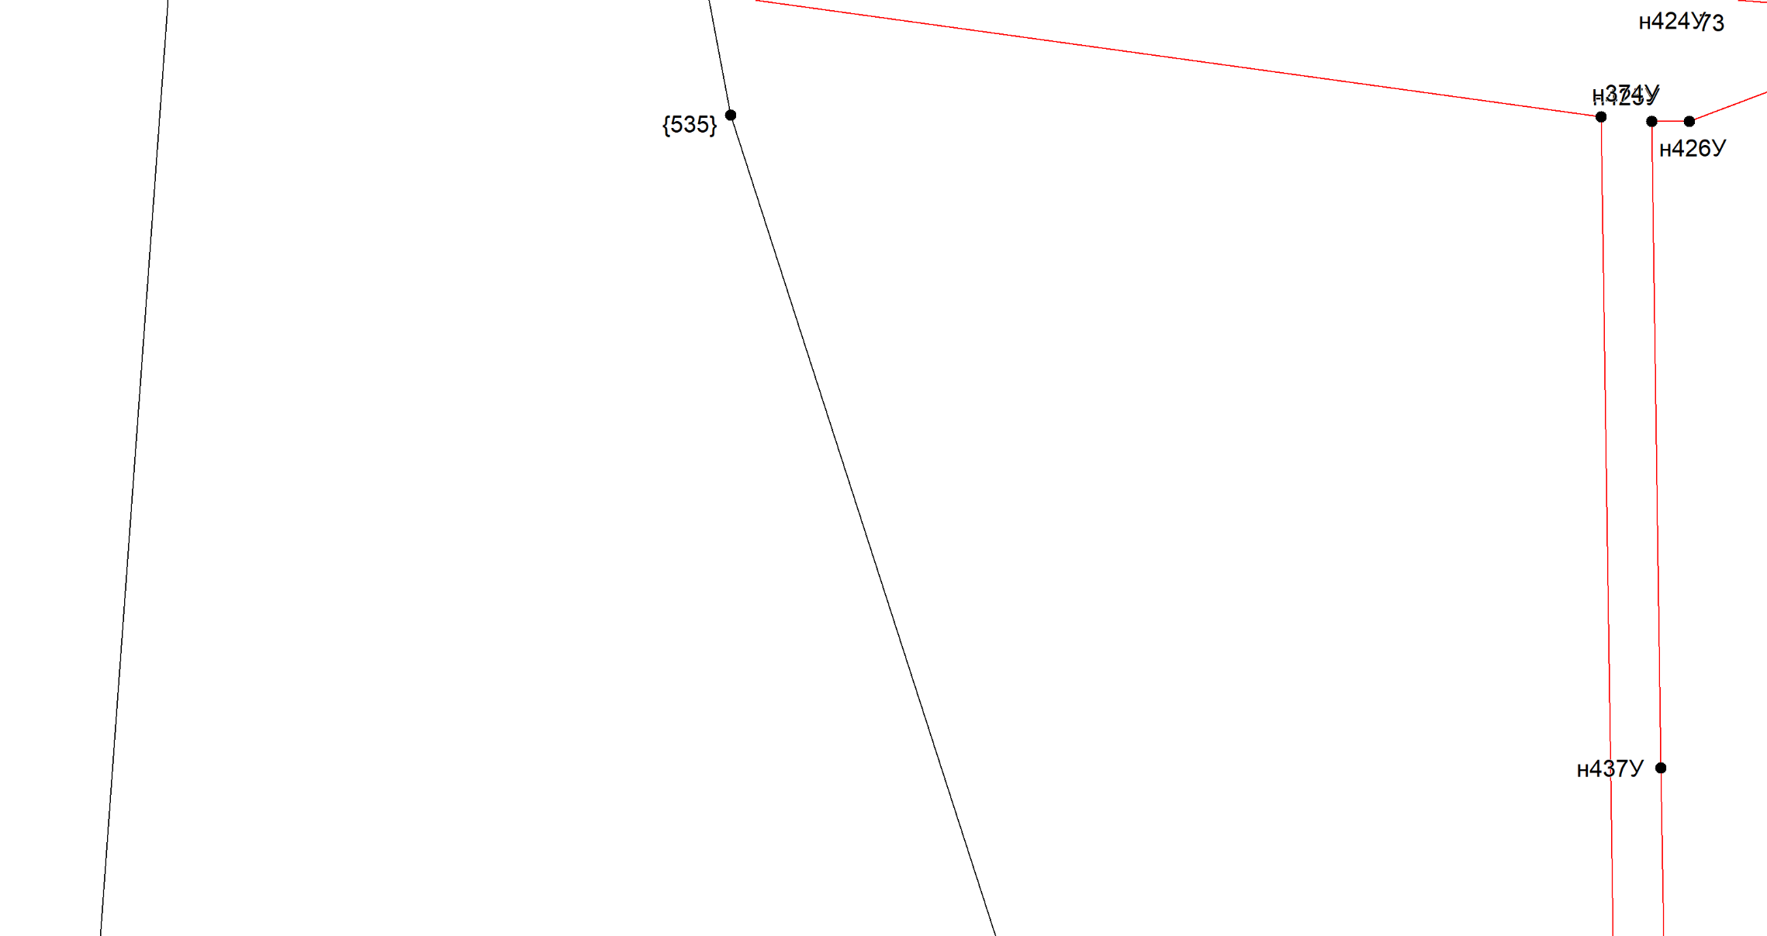
Масштаб 1:1000
Условные обозначения приведены на отдельной странице в конце раздела.

Выносной лист №157
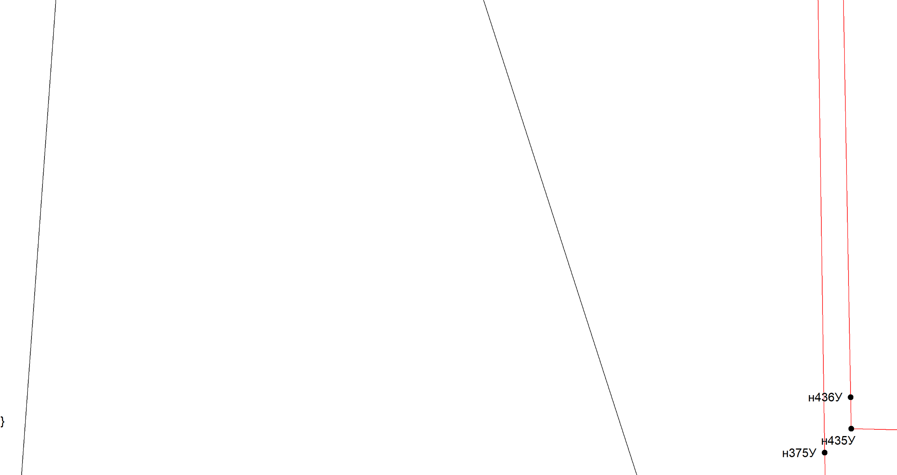
Масштаб 1:1000
Условные обозначения приведены на отдельной странице в конце раздела.

Выносной лист №158
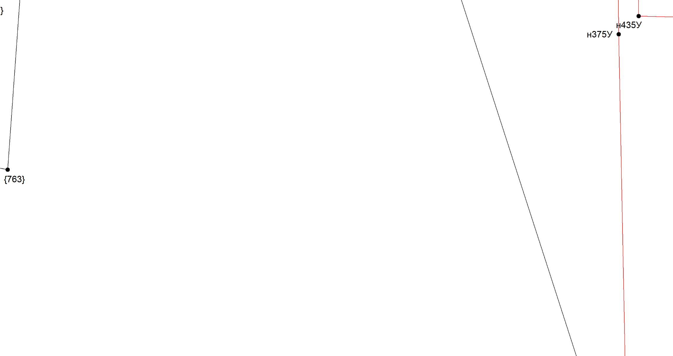
Масштаб 1:1000
Условные обозначения приведены на отдельной странице в конце раздела.

Выносной лист №159
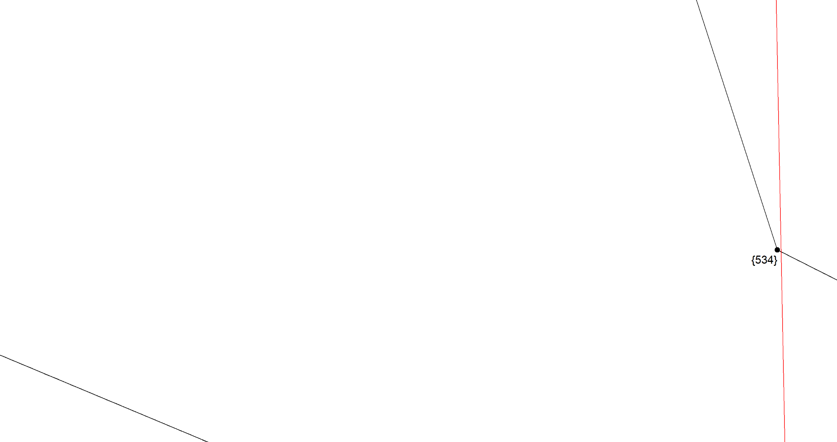
Масштаб 1:1000
Условные обозначения приведены на отдельной странице в конце раздела.

Выносной лист №160
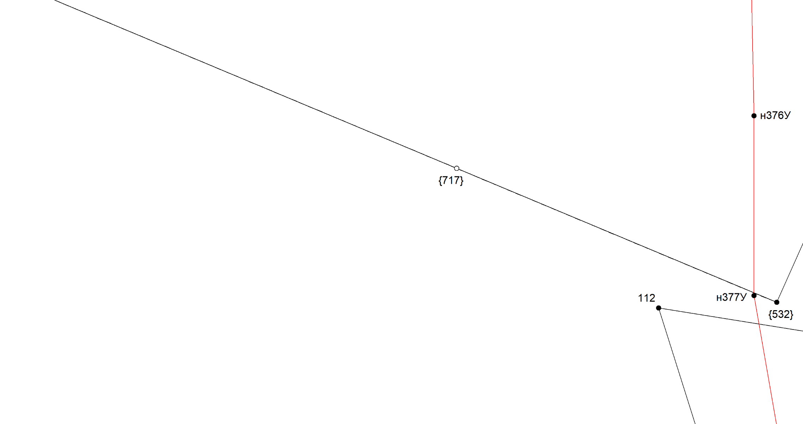
Масштаб 1:1000
Условные обозначения приведены на отдельной странице в конце раздела.

Выносной лист №161
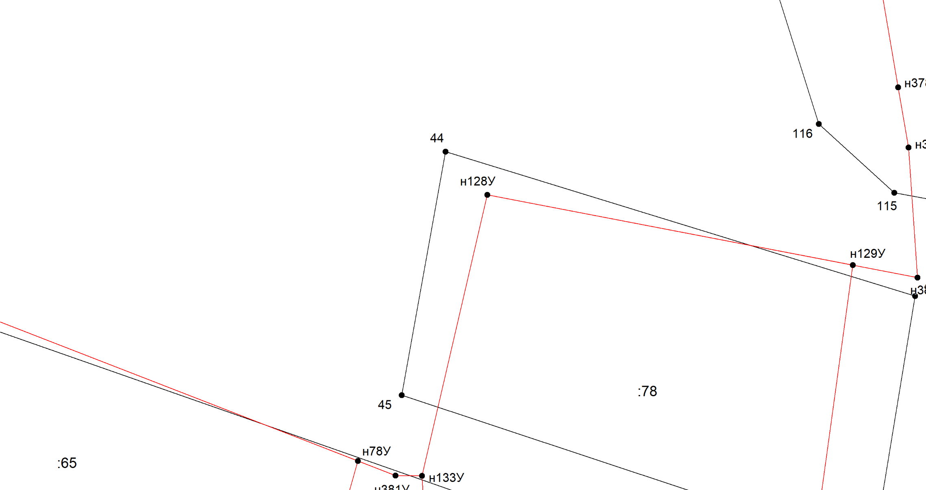
Масштаб 1:1000
Условные обозначения приведены на отдельной странице в конце раздела.

Выносной лист №162
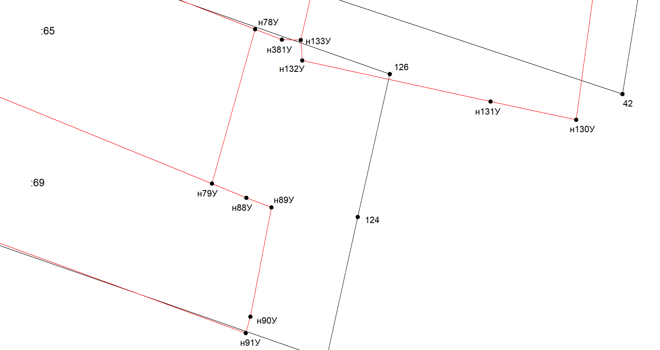
Масштаб 1:1000
Условные обозначения приведены на отдельной странице в конце раздела.

Выносной лист №163
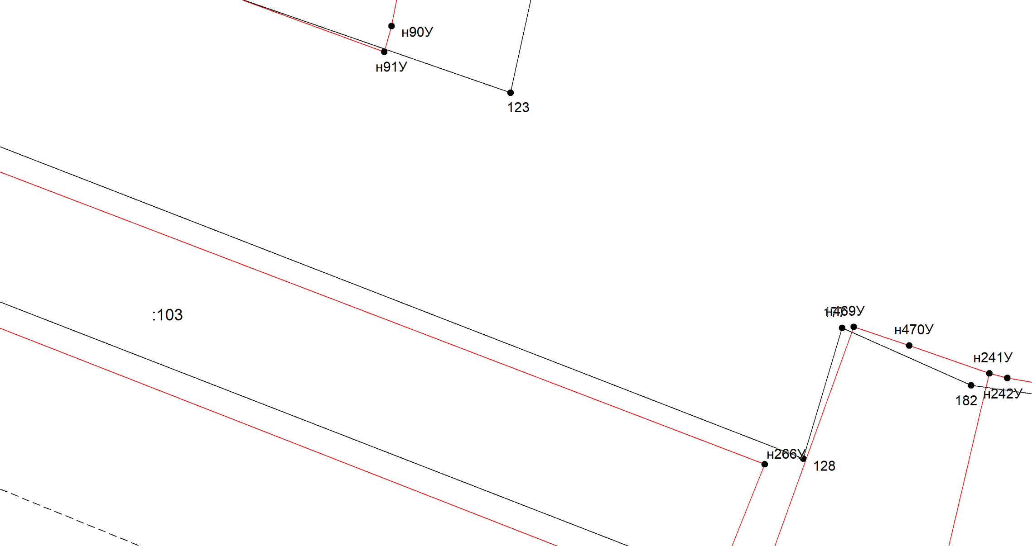
Масштаб 1:1000
Условные обозначения приведены на отдельной странице в конце раздела.

Выносной лист №164
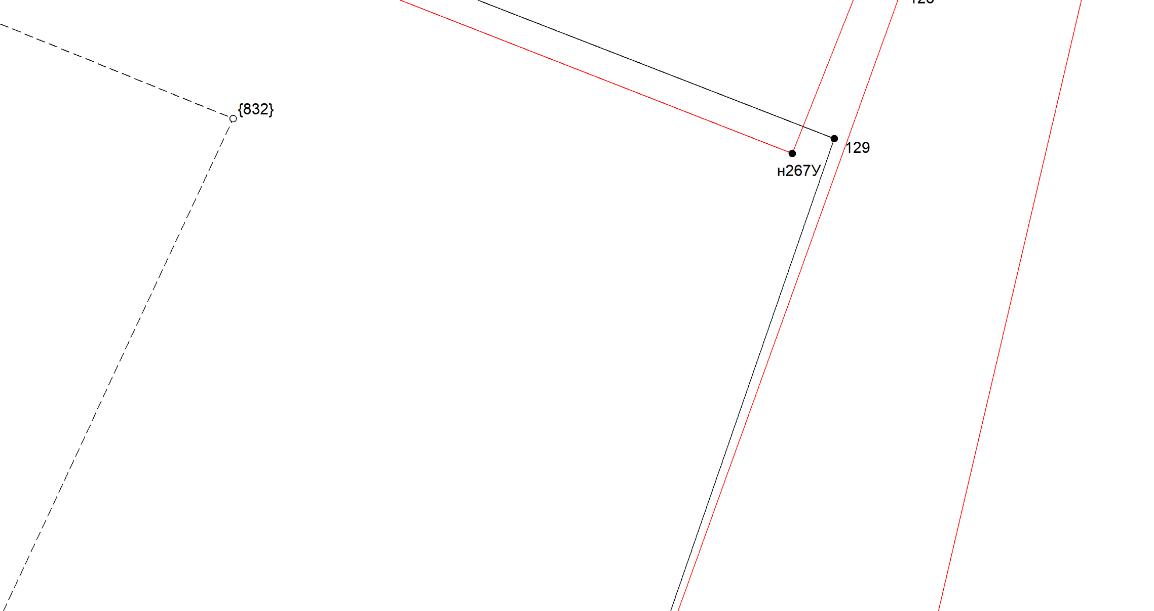
Масштаб 1:1000
Условные обозначения приведены на отдельной странице в конце раздела.

Выносной лист №165
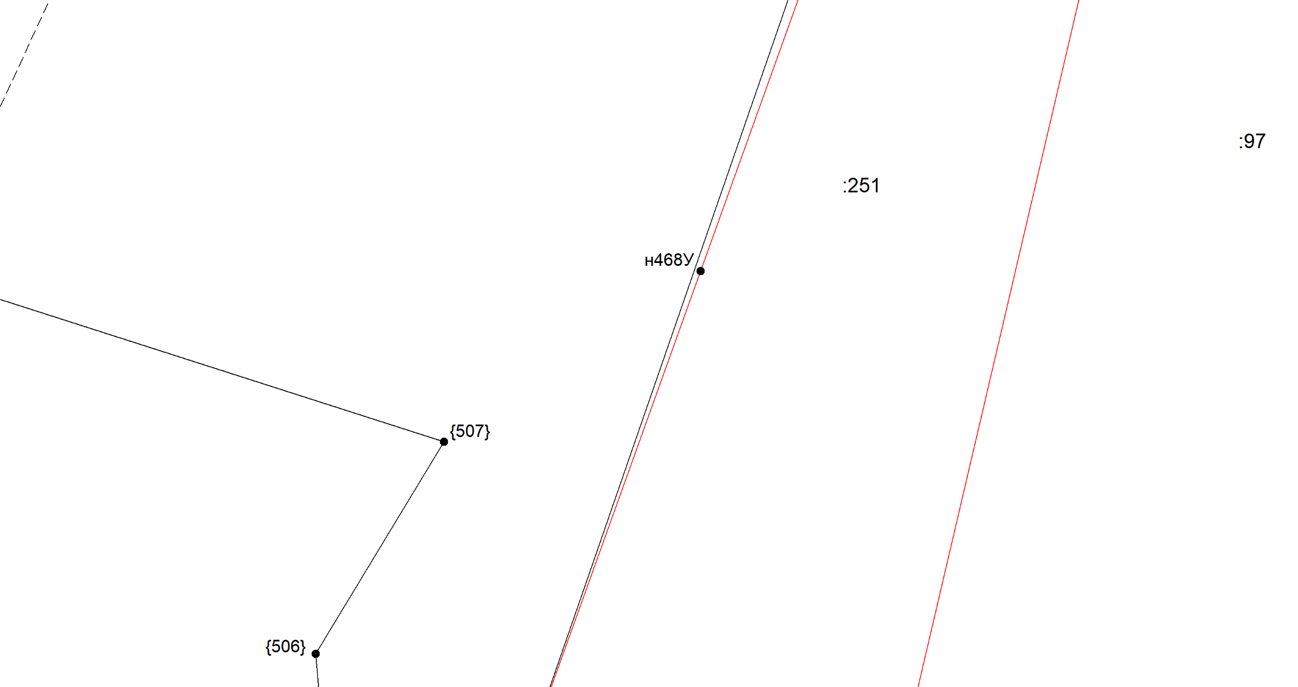
Масштаб 1:1000
Условные обозначения приведены на отдельной странице в конце раздела.

Выносной лист №166
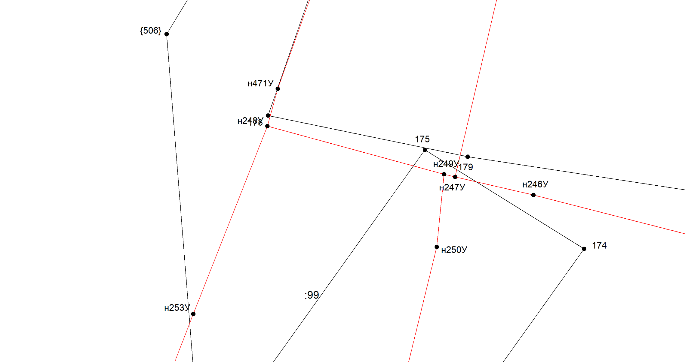
Масштаб 1:1000
Условные обозначения приведены на отдельной странице в конце раздела.

Выносной лист №167
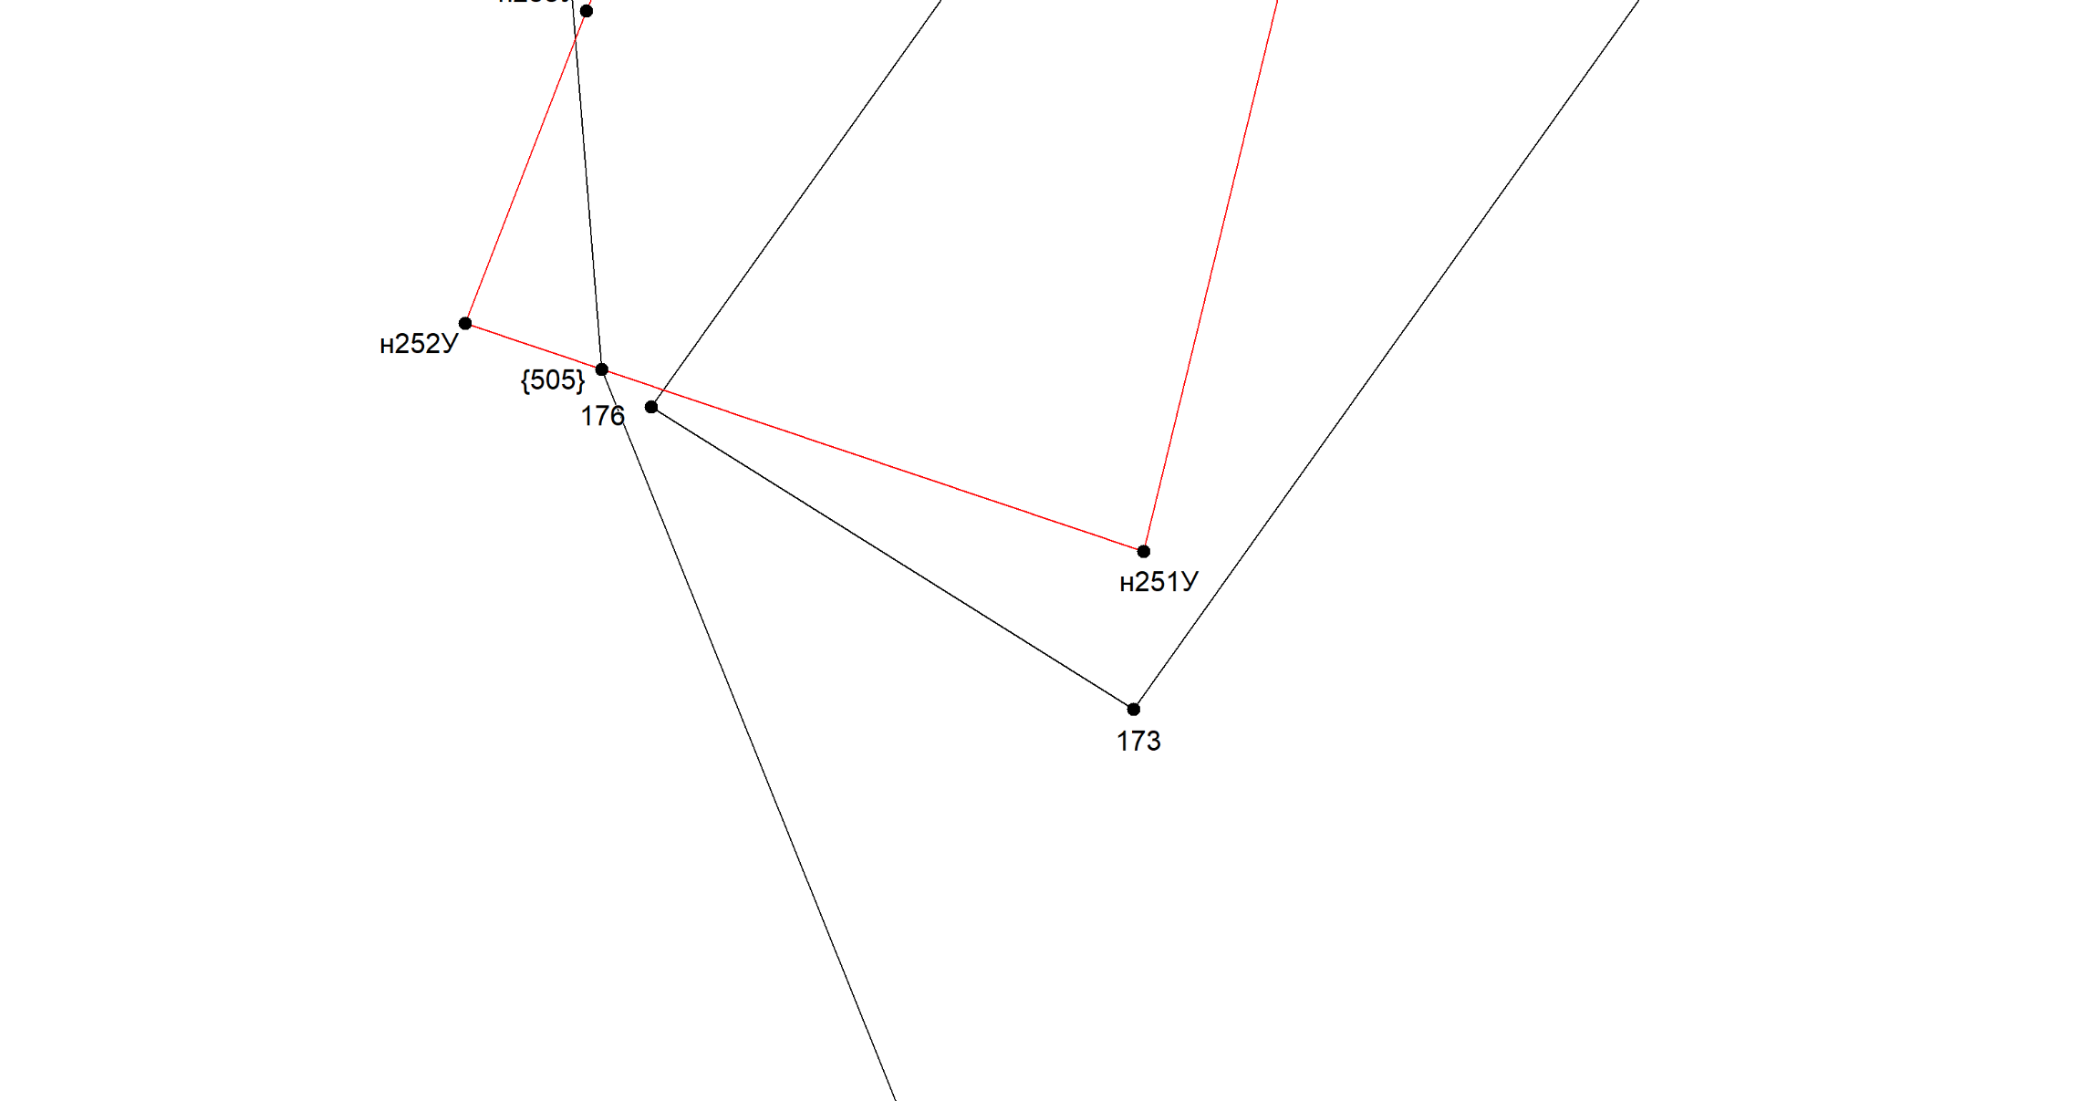
Масштаб 1:1000
Условные обозначения приведены на отдельной странице в конце раздела.

Выносной лист №168
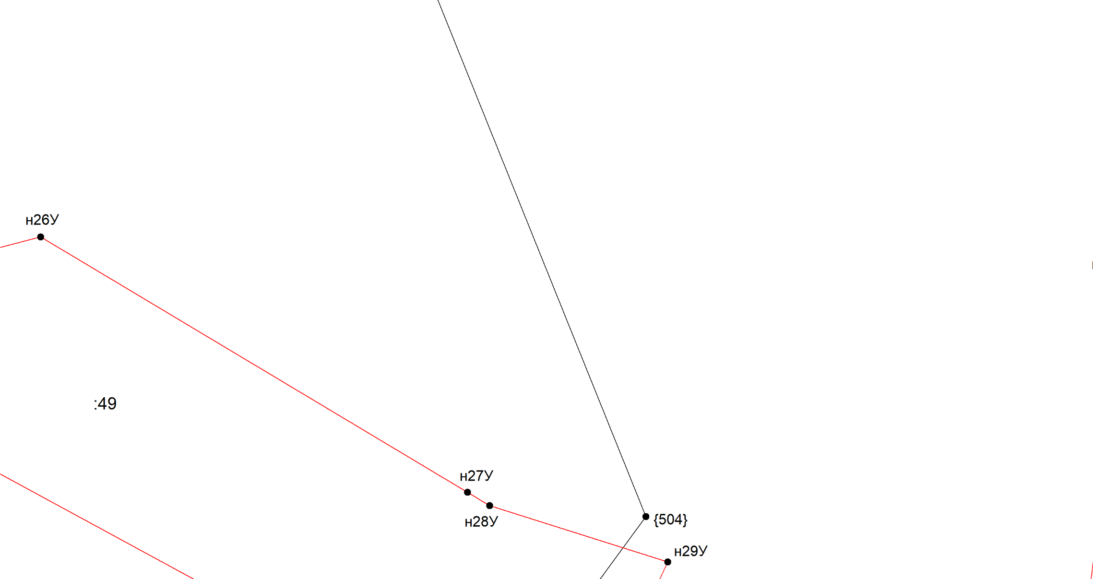
Масштаб 1:1000
Условные обозначения приведены на отдельной странице в конце раздела.

Выносной лист №169
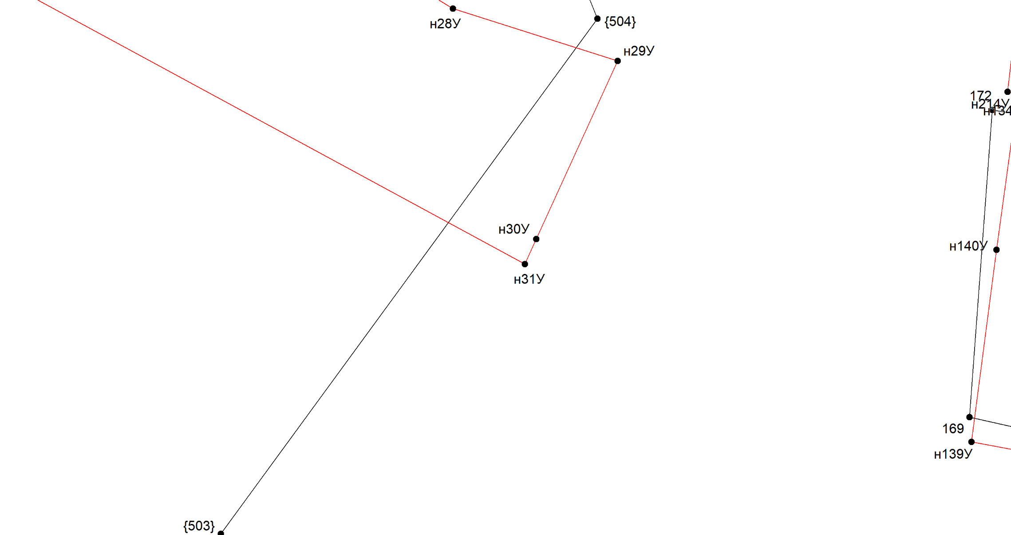
Масштаб 1:1000
Условные обозначения приведены на отдельной странице в конце раздела.

Выносной лист №170

Масштаб 1:1000
Условные обозначения приведены на отдельной странице в конце раздела.

Выносной лист №171

Масштаб 1:1000
Условные обозначения приведены на отдельной странице в конце раздела.

Выносной лист №172
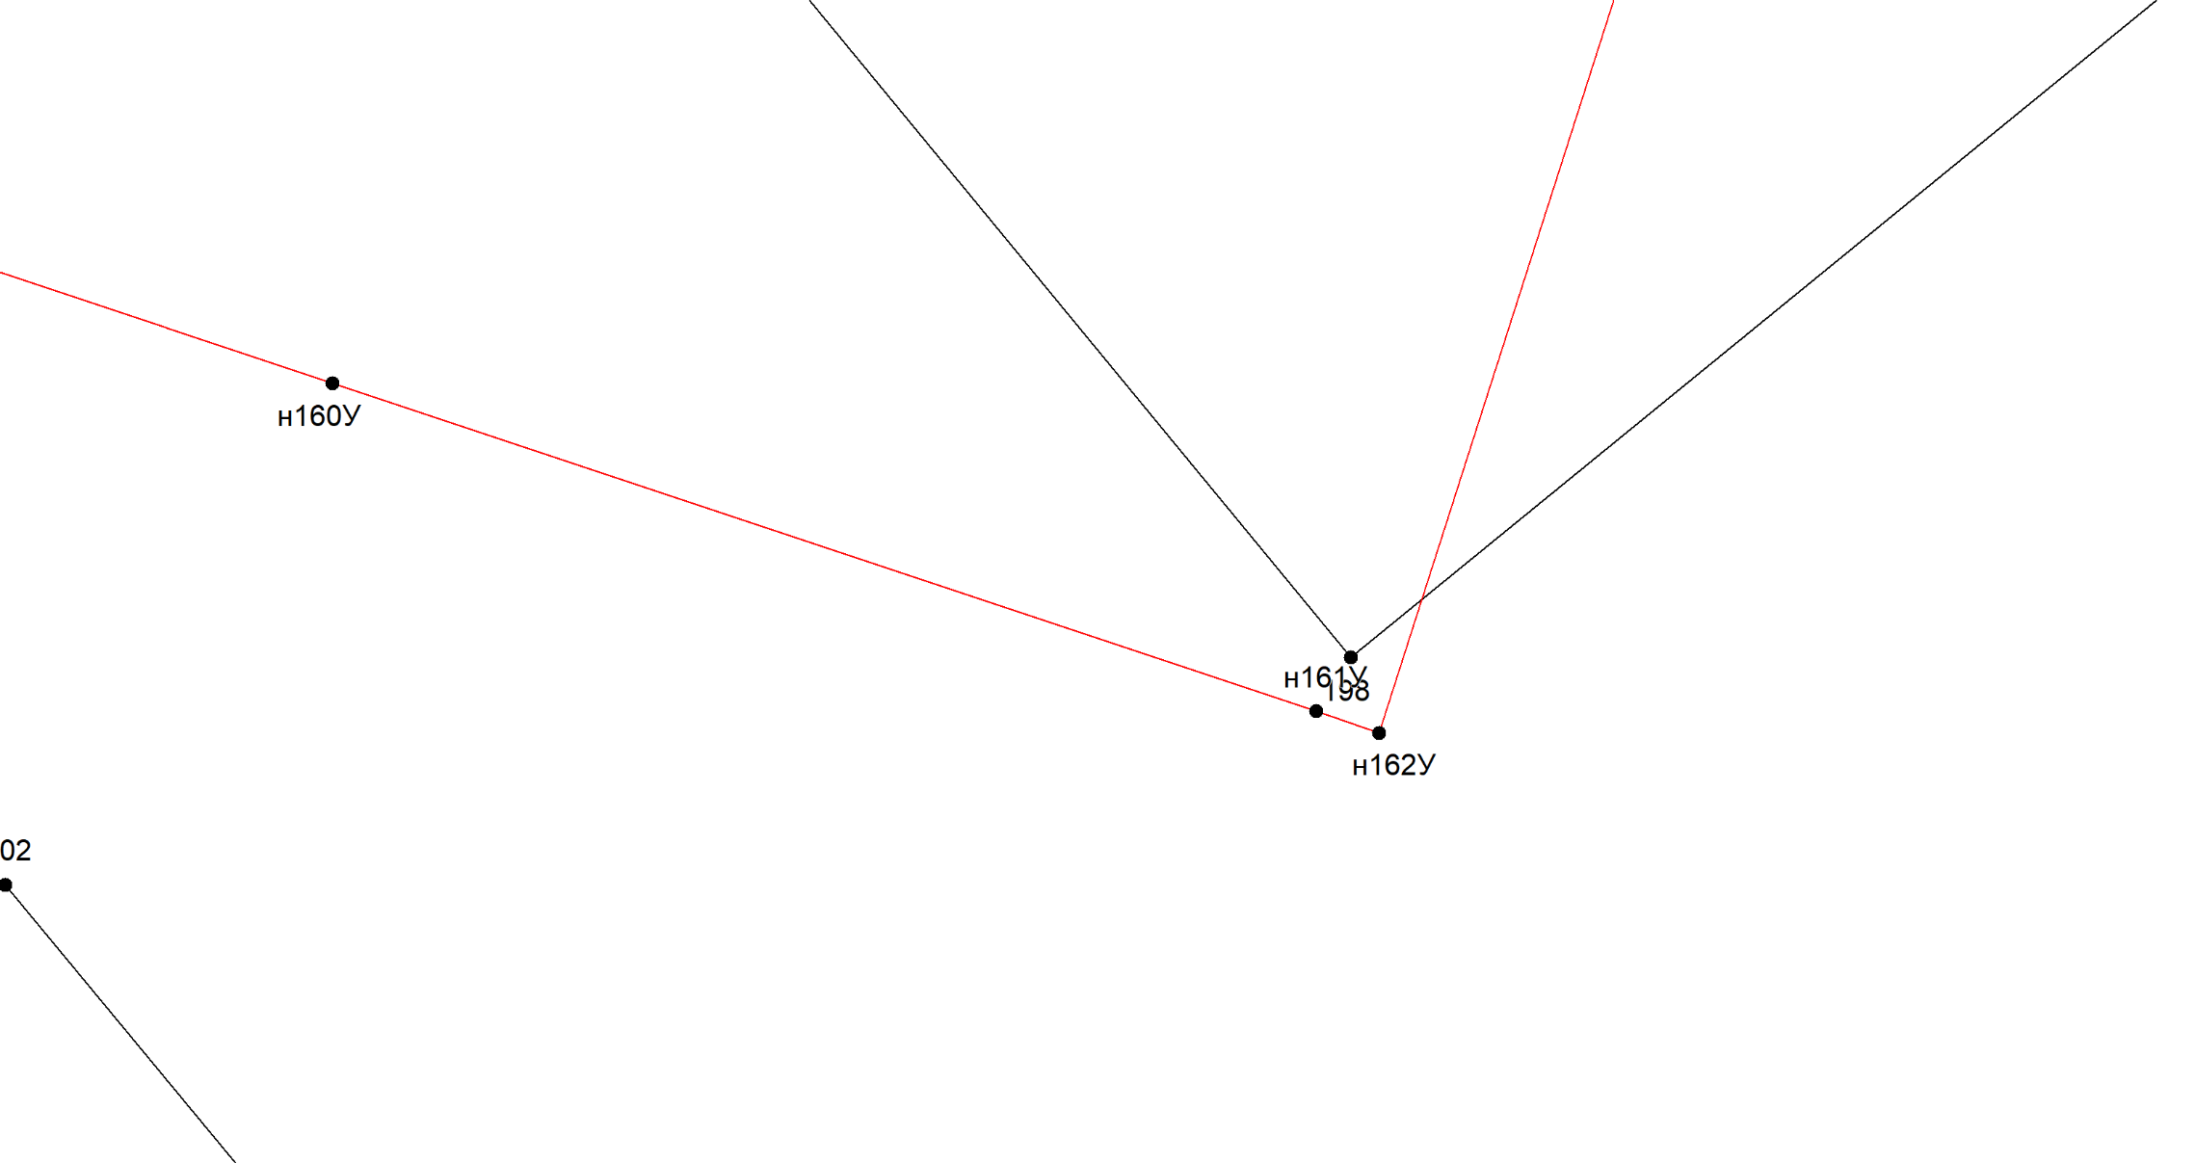
Масштаб 1:1000
Условные обозначения приведены на отдельной странице в конце раздела.

Выносной лист №173
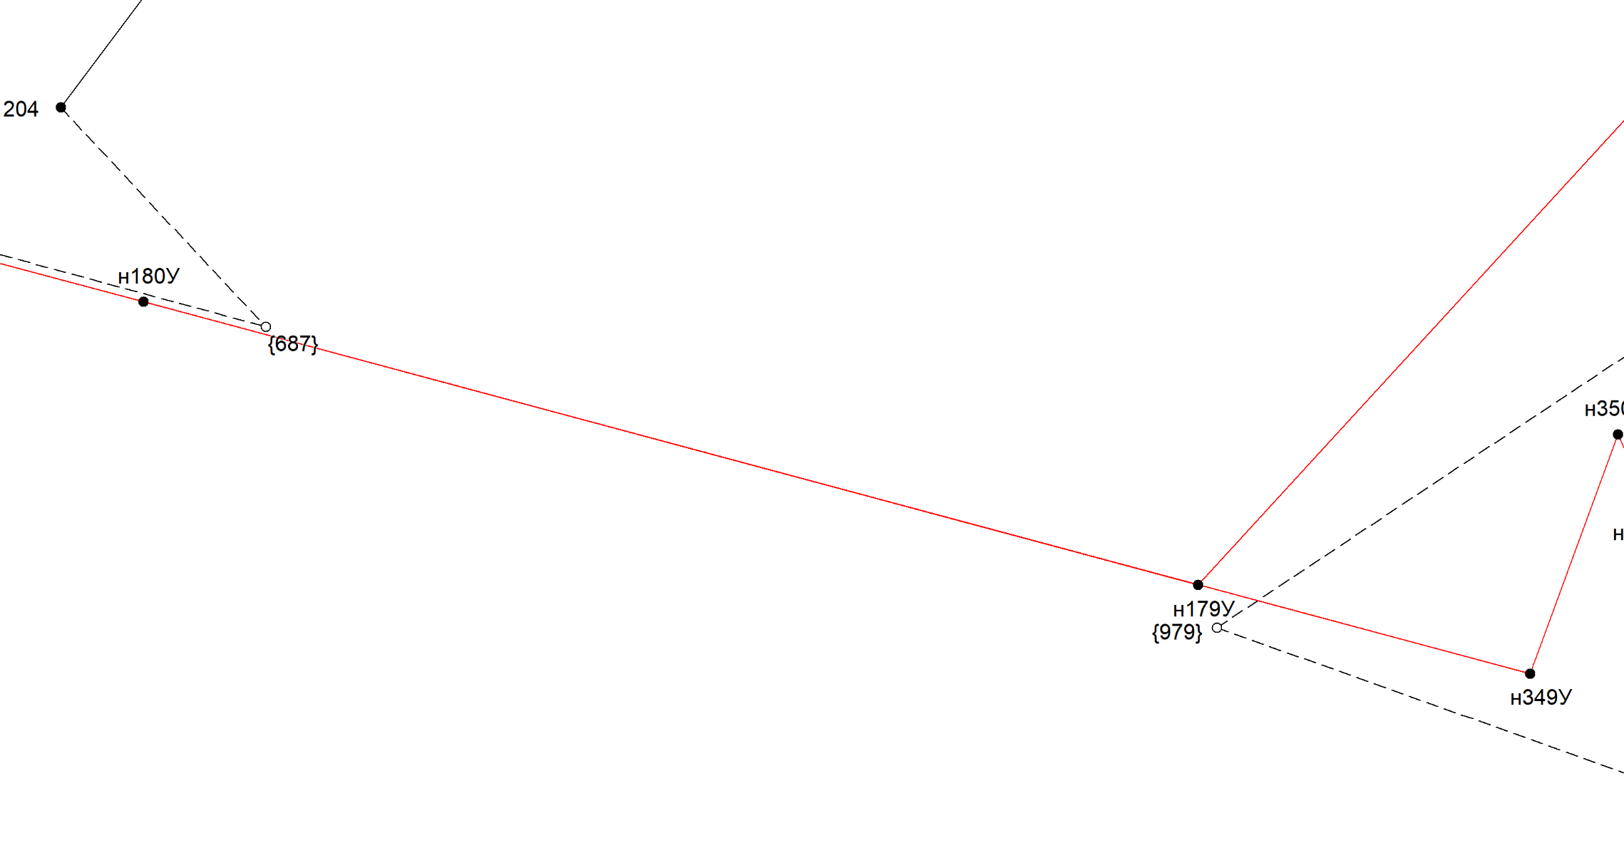
Масштаб 1:1000
Условные обозначения приведены на отдельной странице в конце раздела.

Выносной лист №174
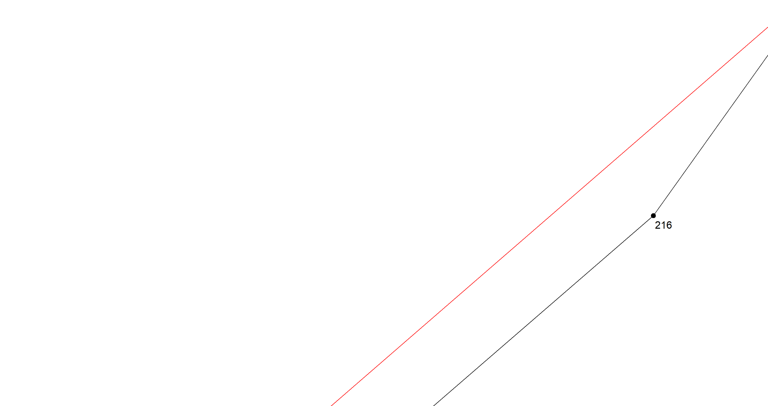
Масштаб 1:1000
Условные обозначения приведены на отдельной странице в конце раздела.

Выносной лист №175
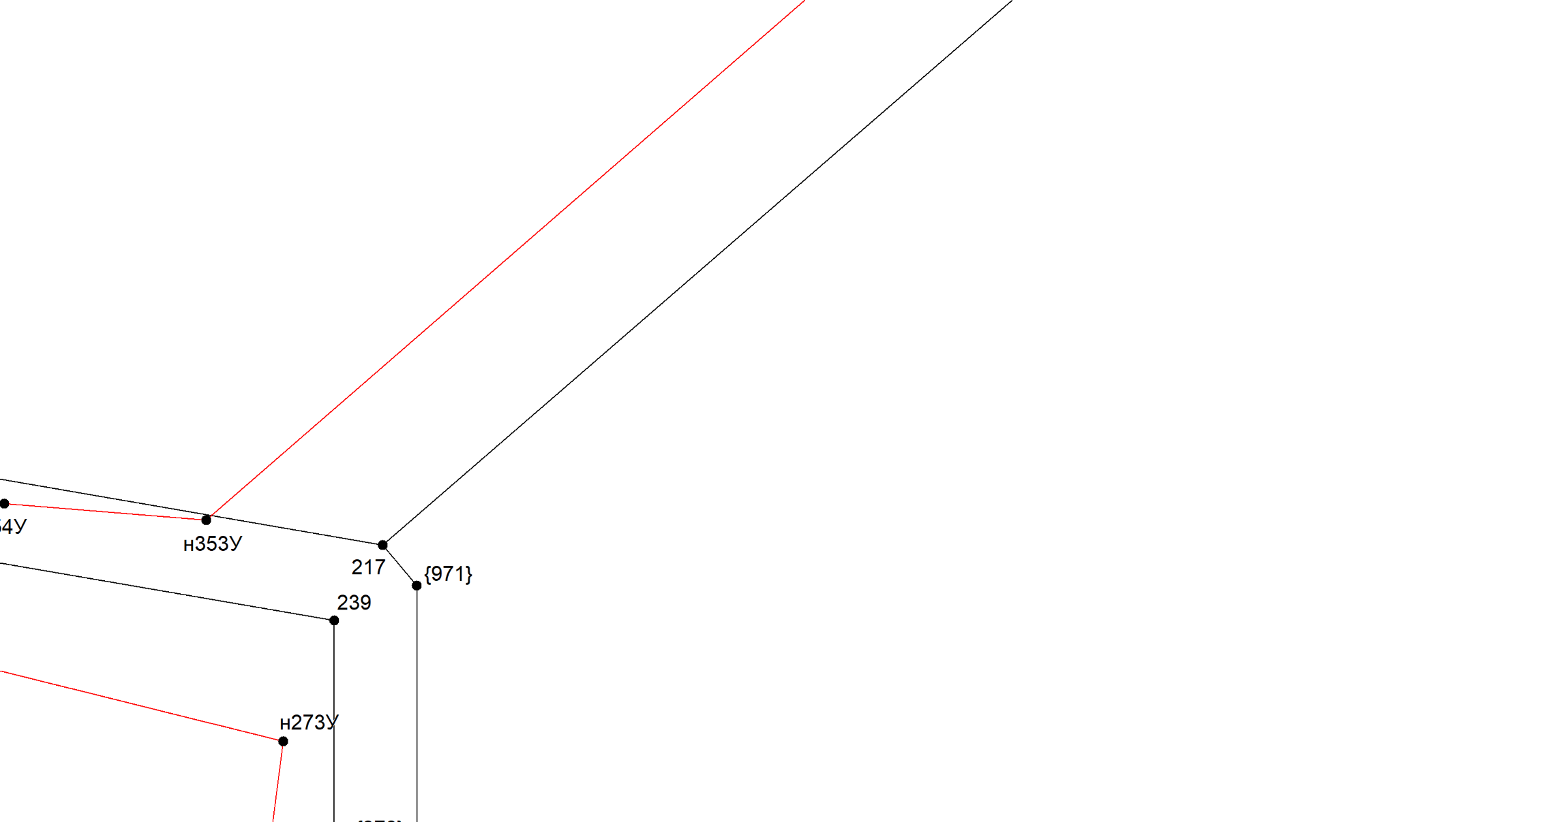
Масштаб 1:1000
Условные обозначения приведены на отдельной странице в конце раздела.

Выносной лист №176
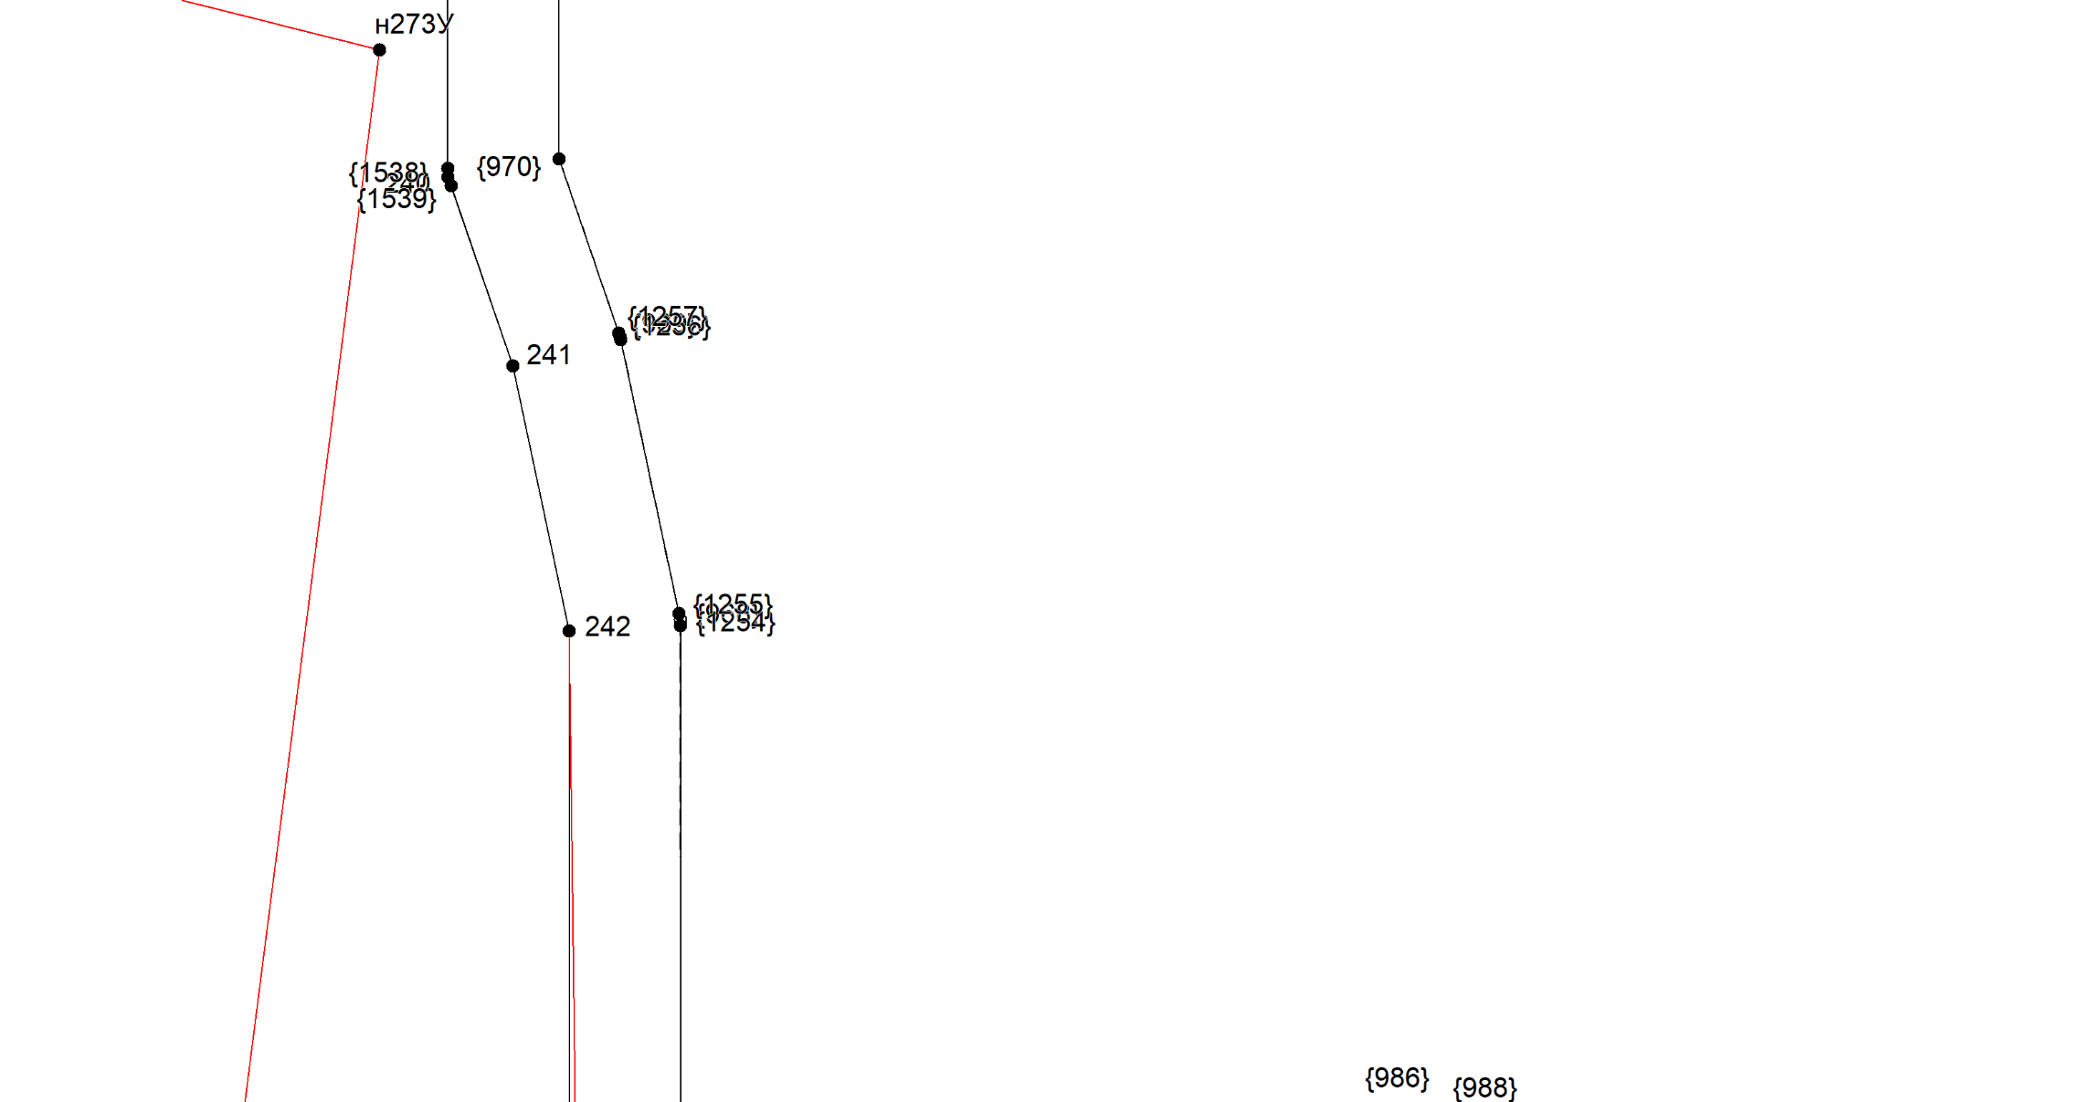
Масштаб 1:1000
Условные обозначения приведены на отдельной странице в конце раздела.

Выносной лист №177
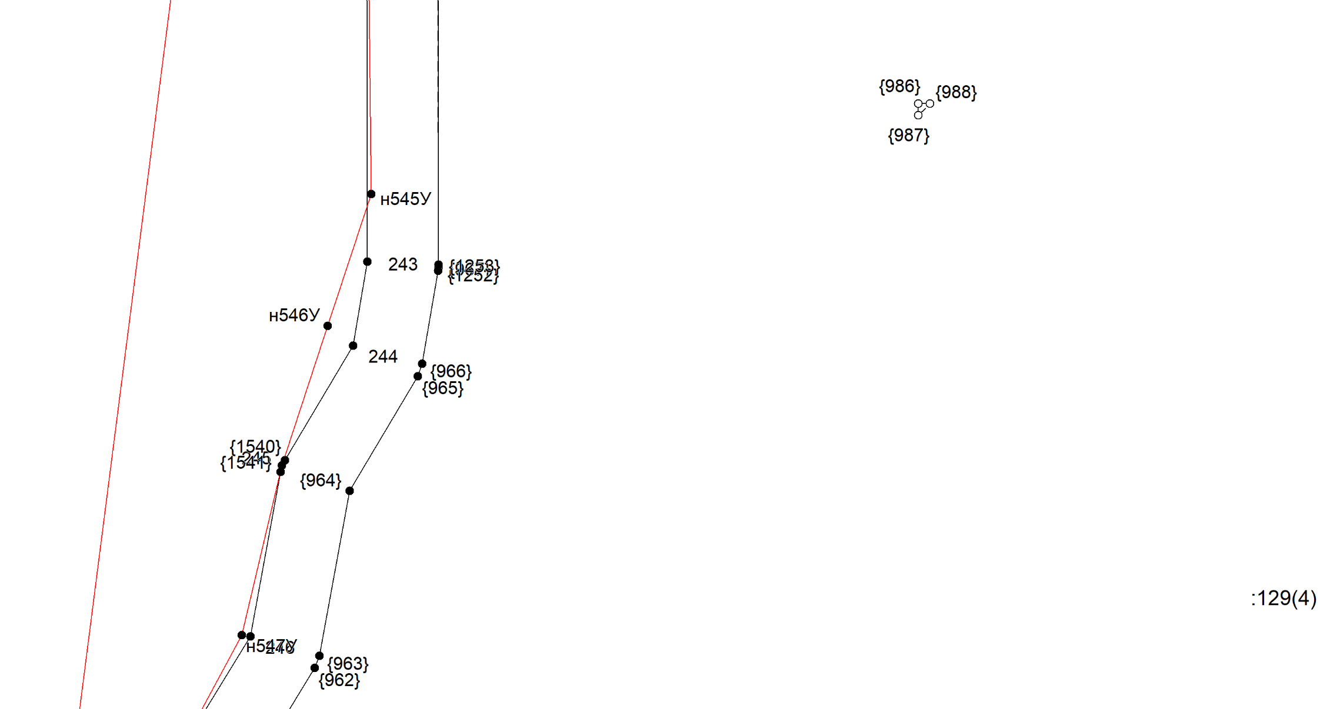
Масштаб 1:1000
Условные обозначения приведены на отдельной странице в конце раздела.

Выносной лист №178
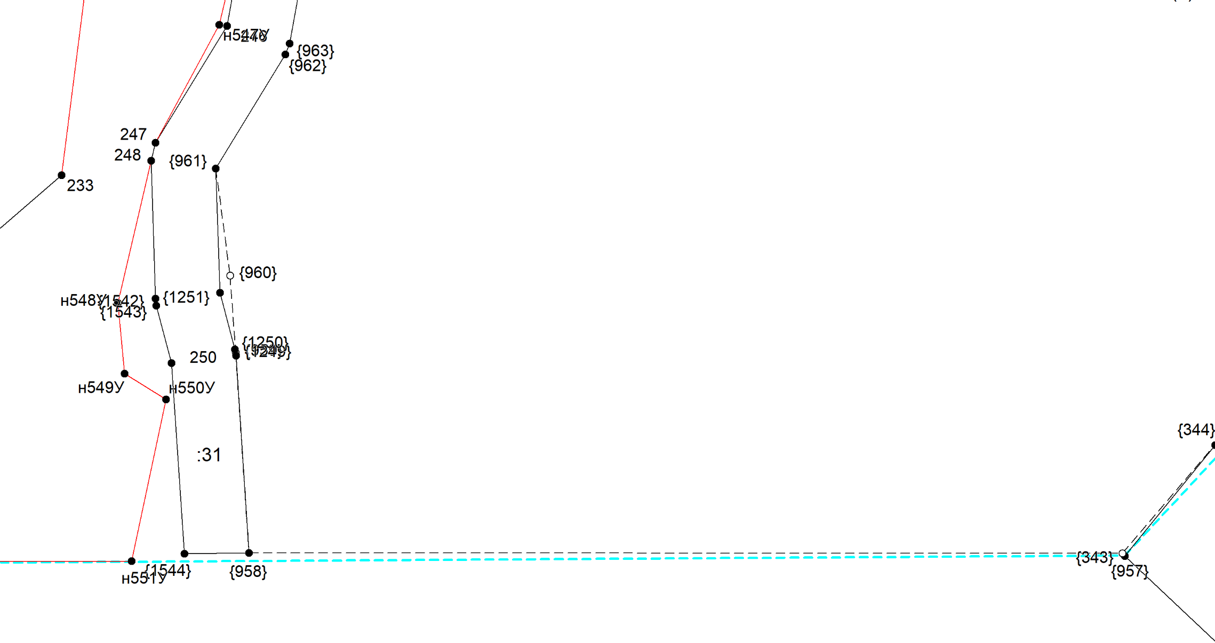
Масштаб 1:1000
Условные обозначения приведены на отдельной странице в конце раздела.

Выносной лист №179
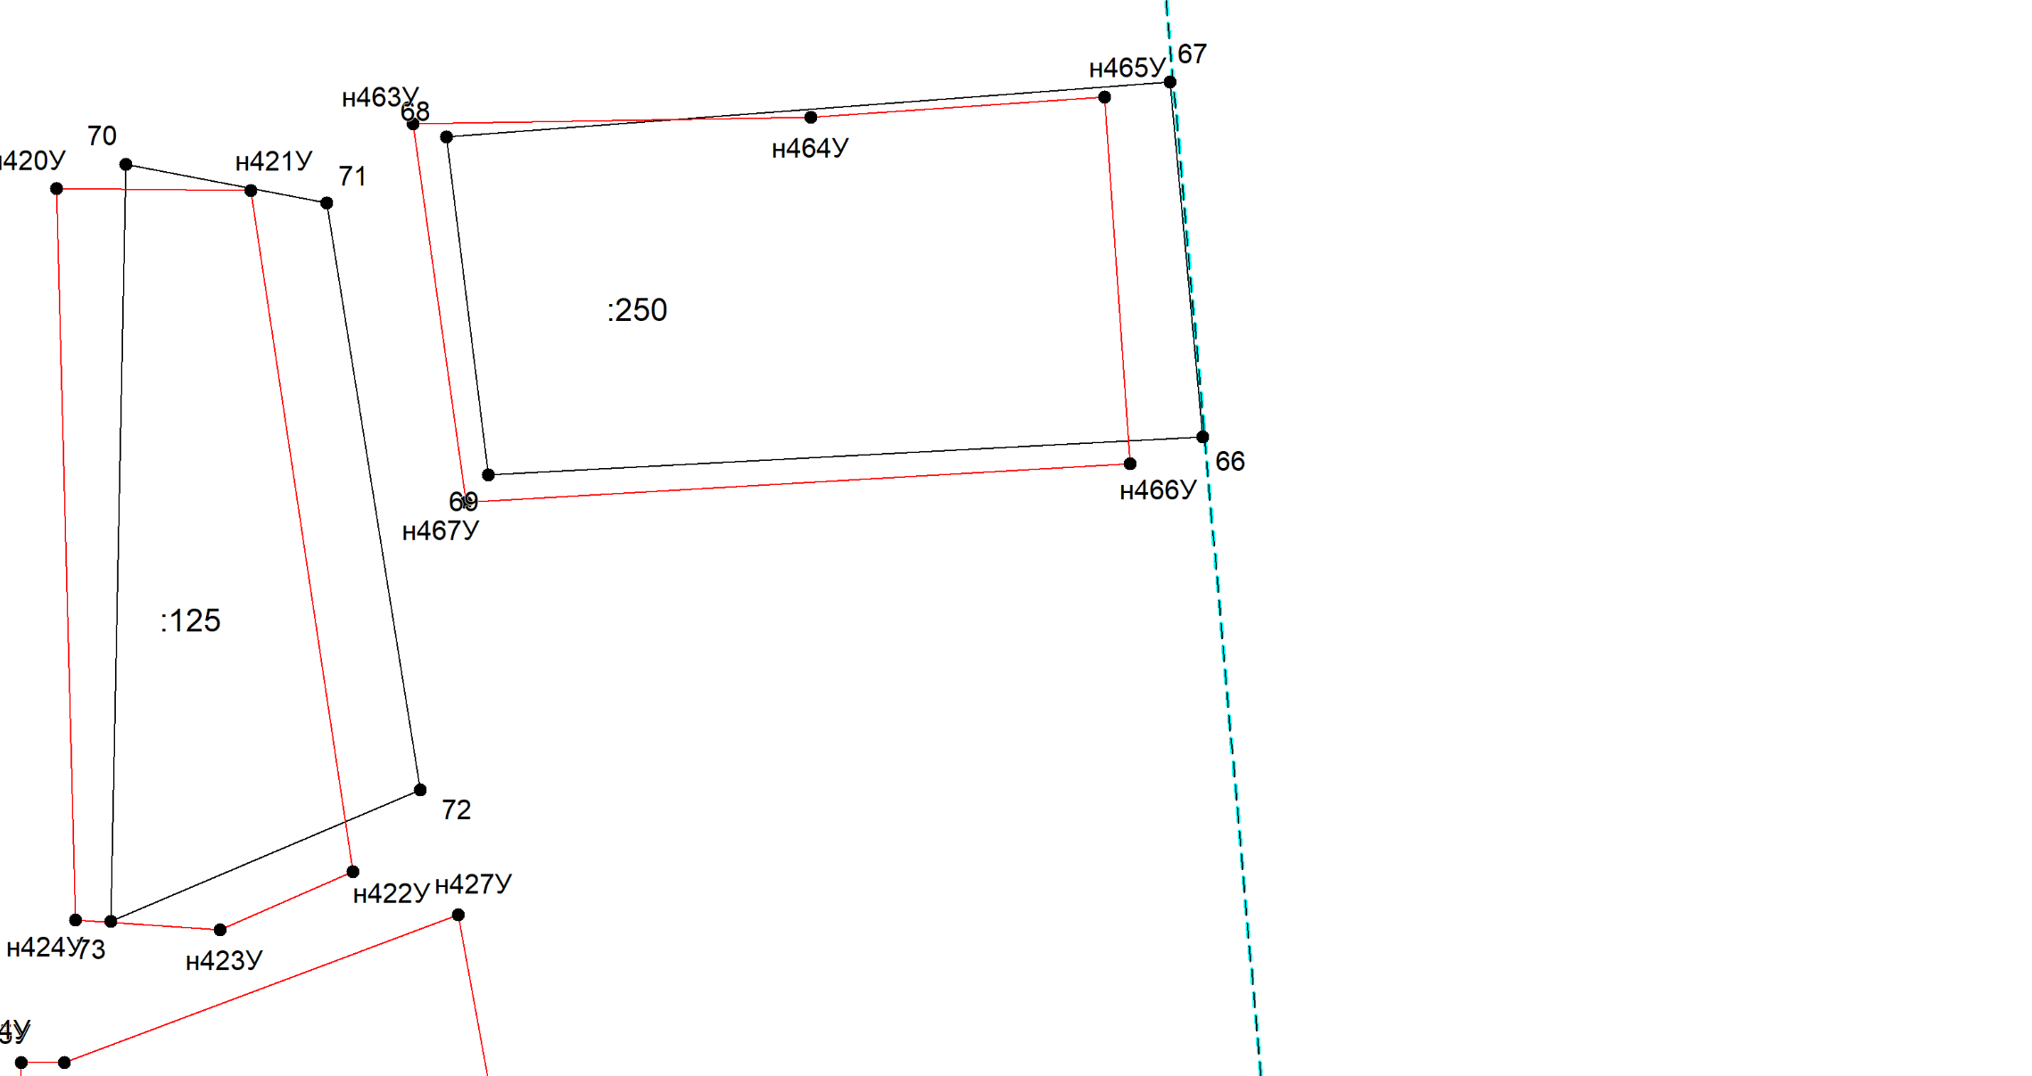
Масштаб 1:1000
Условные обозначения приведены на отдельной странице в конце раздела.

Выносной лист №180
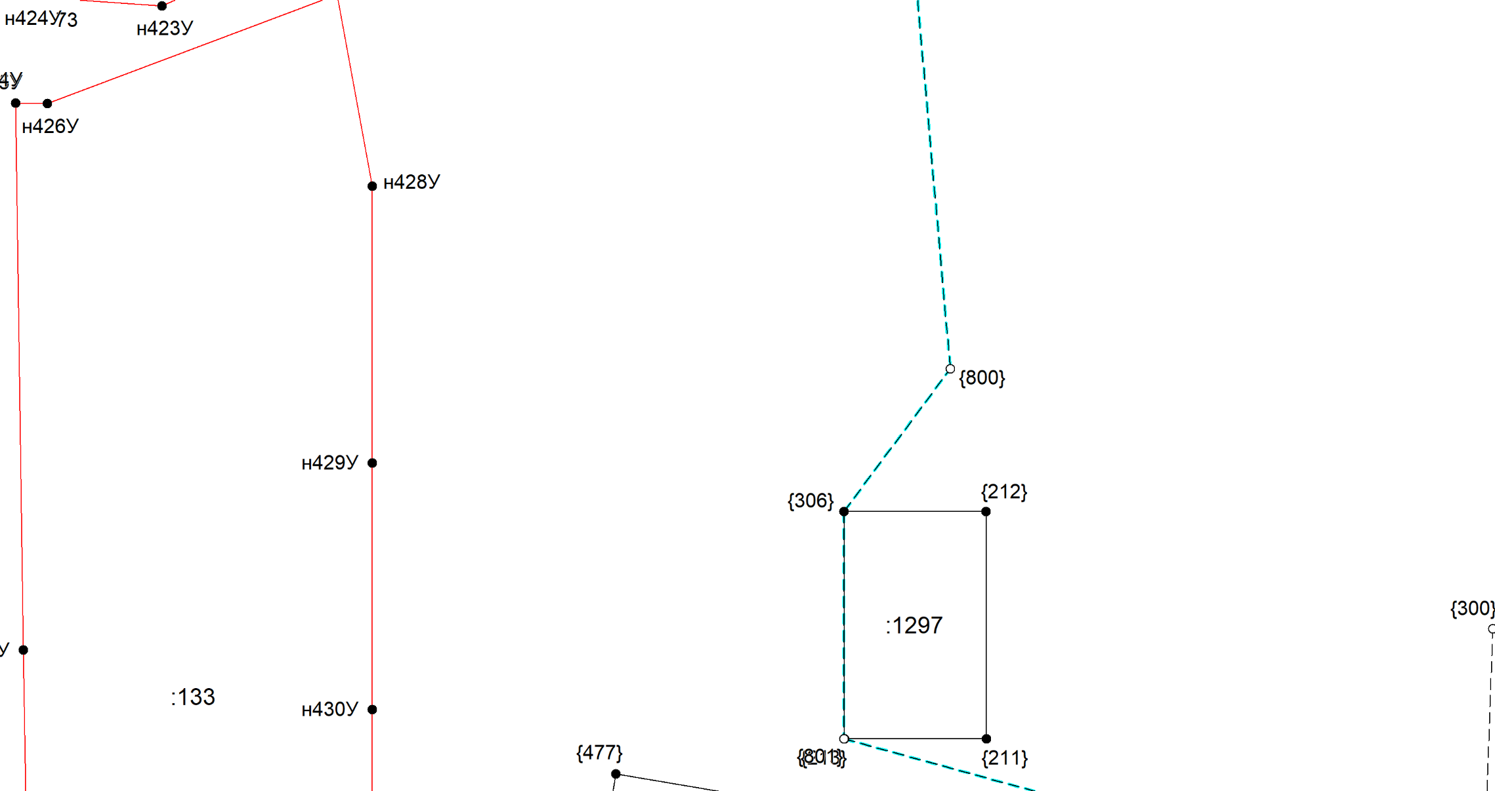
Масштаб 1:1000
Условные обозначения приведены на отдельной странице в конце раздела.

Выносной лист №181
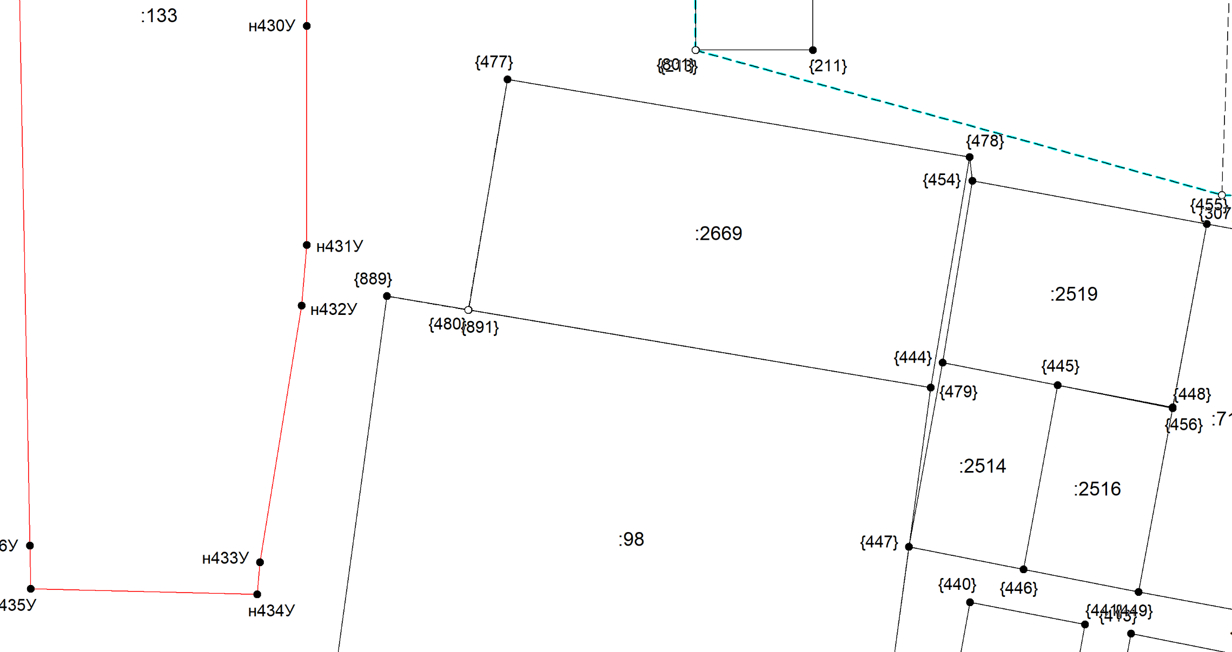
Масштаб 1:1000
Условные обозначения приведены на отдельной странице в конце раздела.

Выносной лист №182
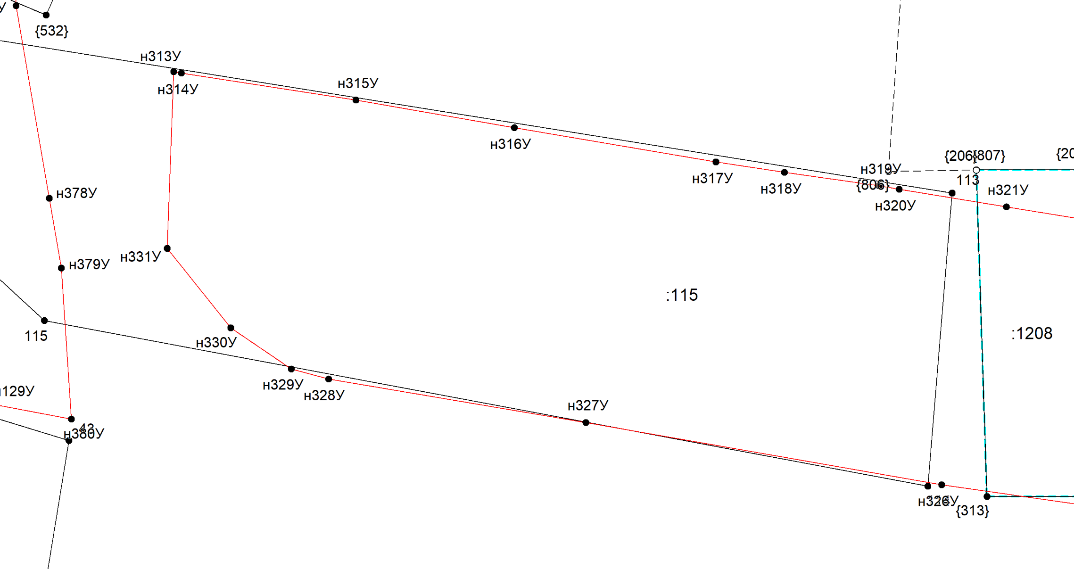
Масштаб 1:1000
Условные обозначения приведены на отдельной странице в конце раздела.

Выносной лист №183
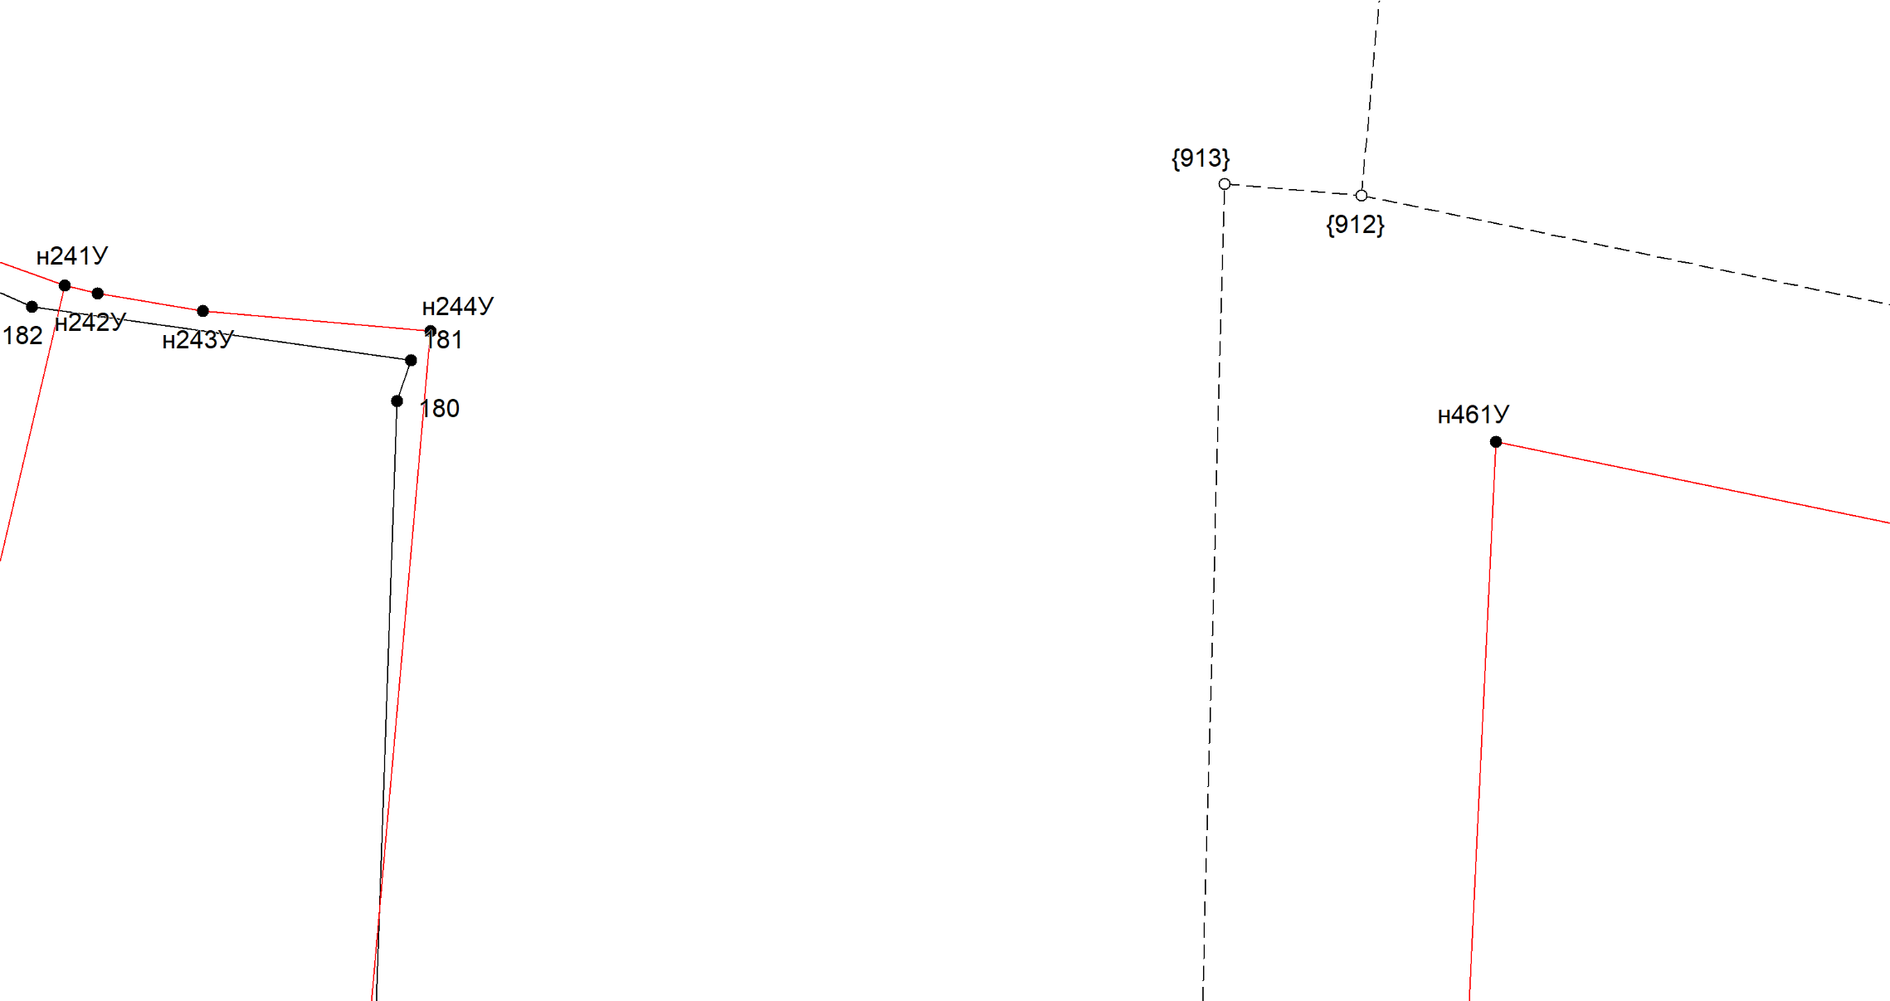
Масштаб 1:1000
Условные обозначения приведены на отдельной странице в конце раздела.

Выносной лист №184
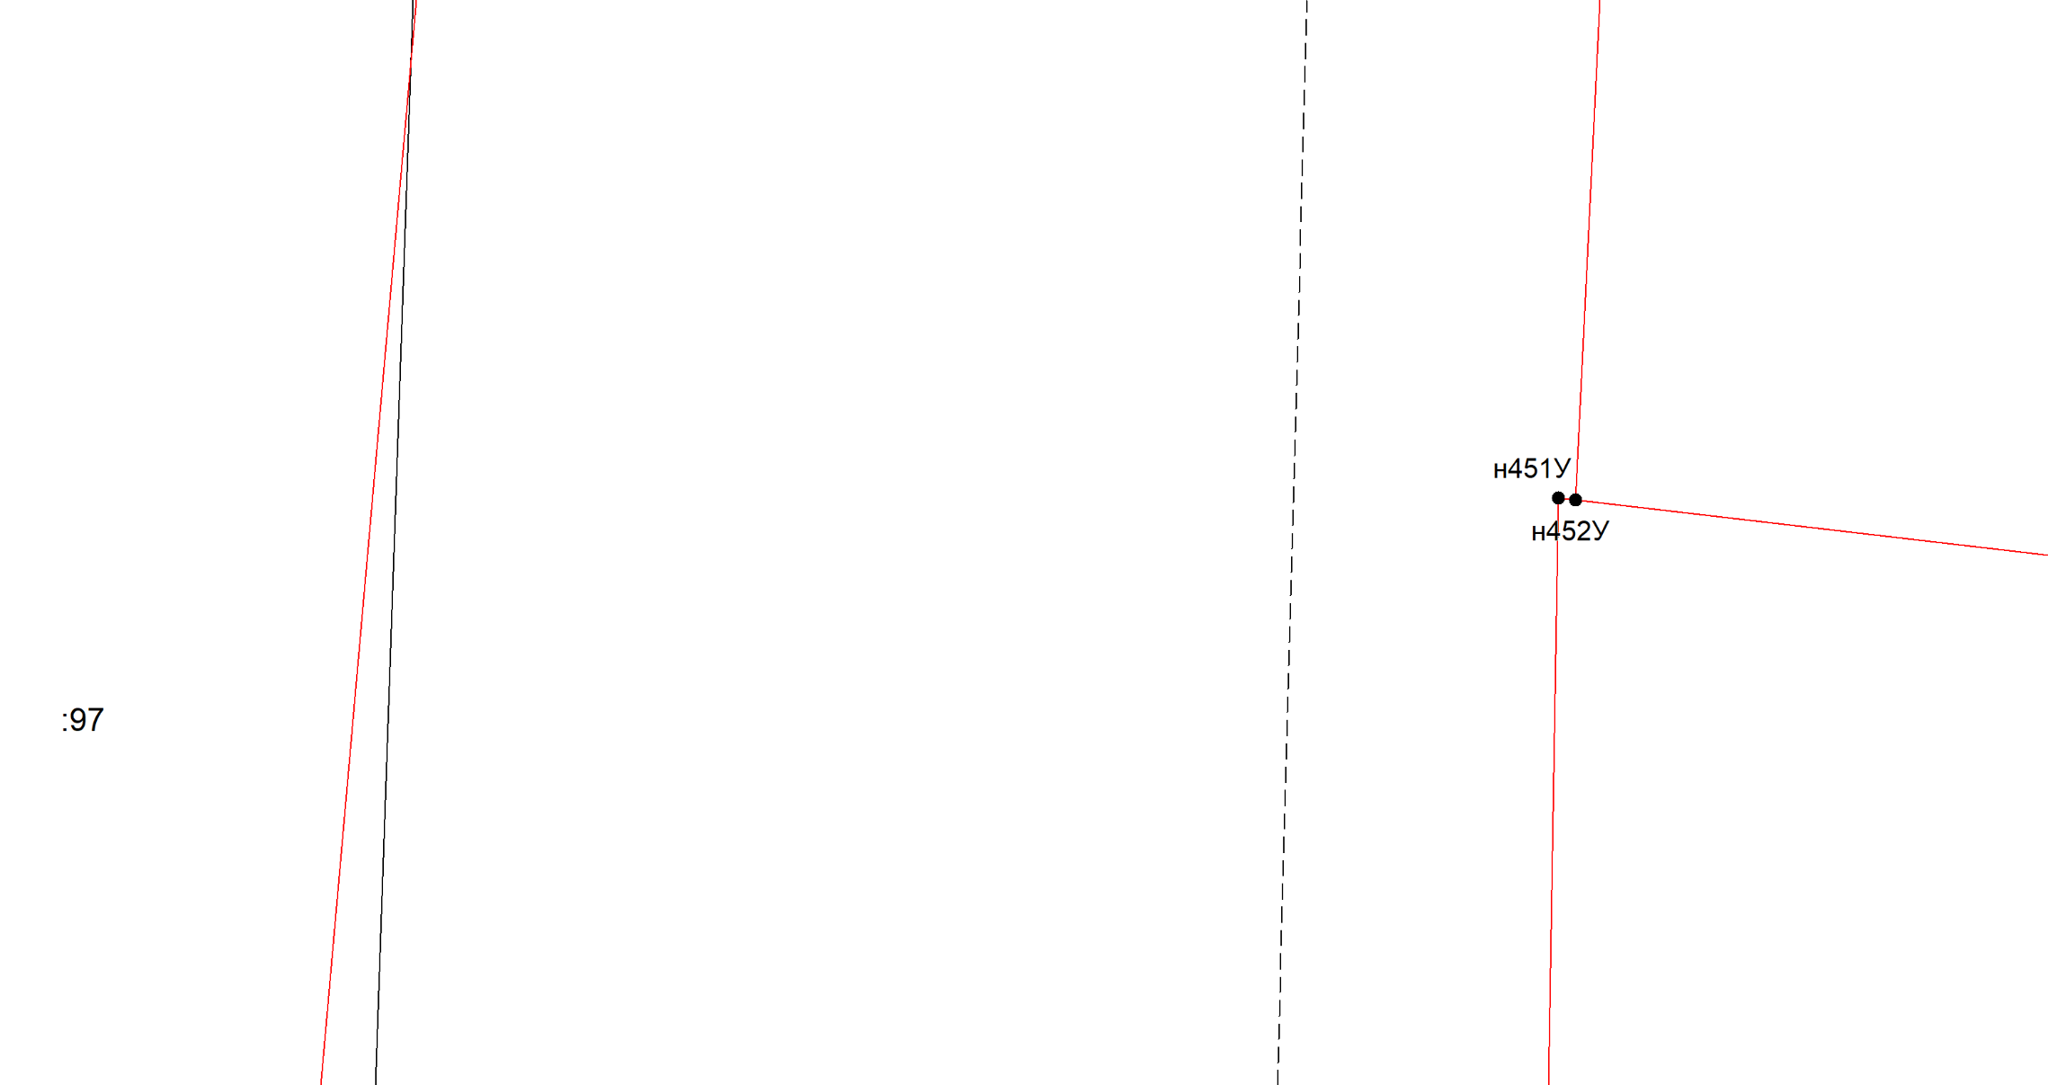
Масштаб 1:1000
Условные обозначения приведены на отдельной странице в конце раздела.

Выносной лист №185
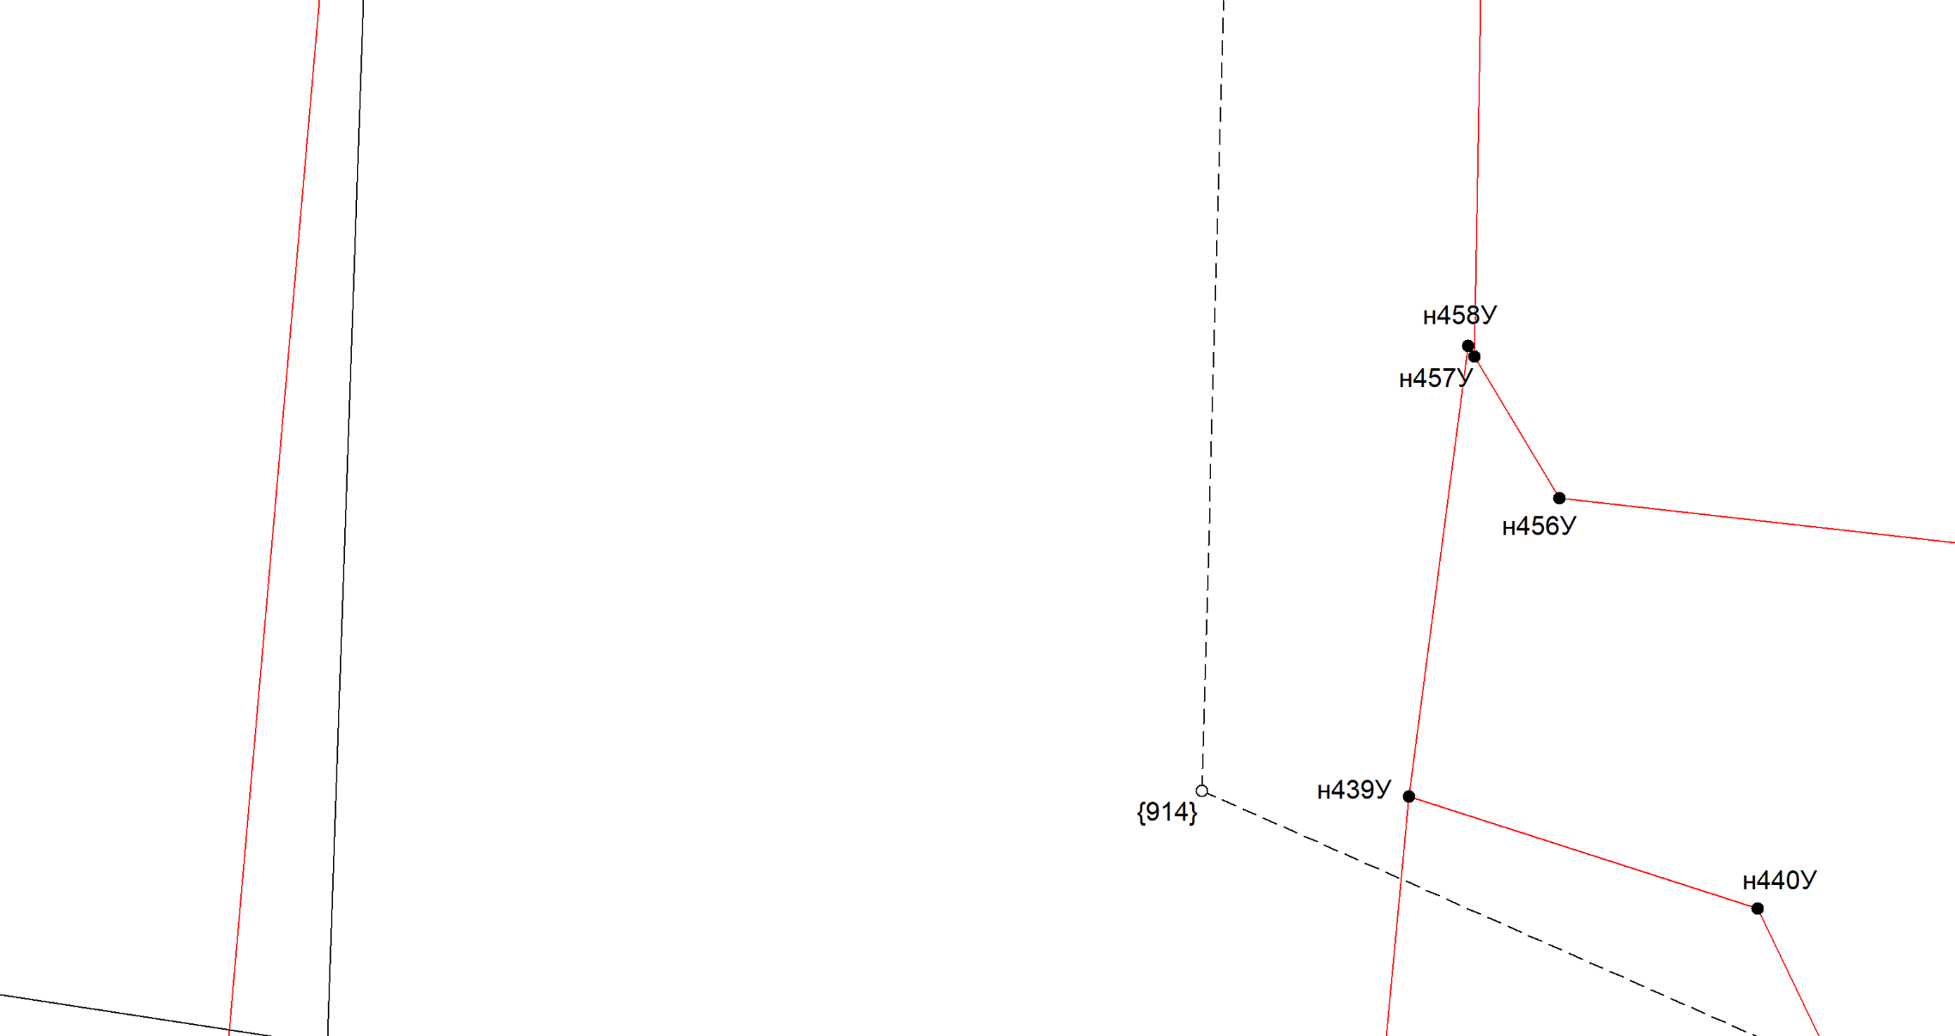
Масштаб 1:1000
Условные обозначения приведены на отдельной странице в конце раздела.

Выносной лист №186
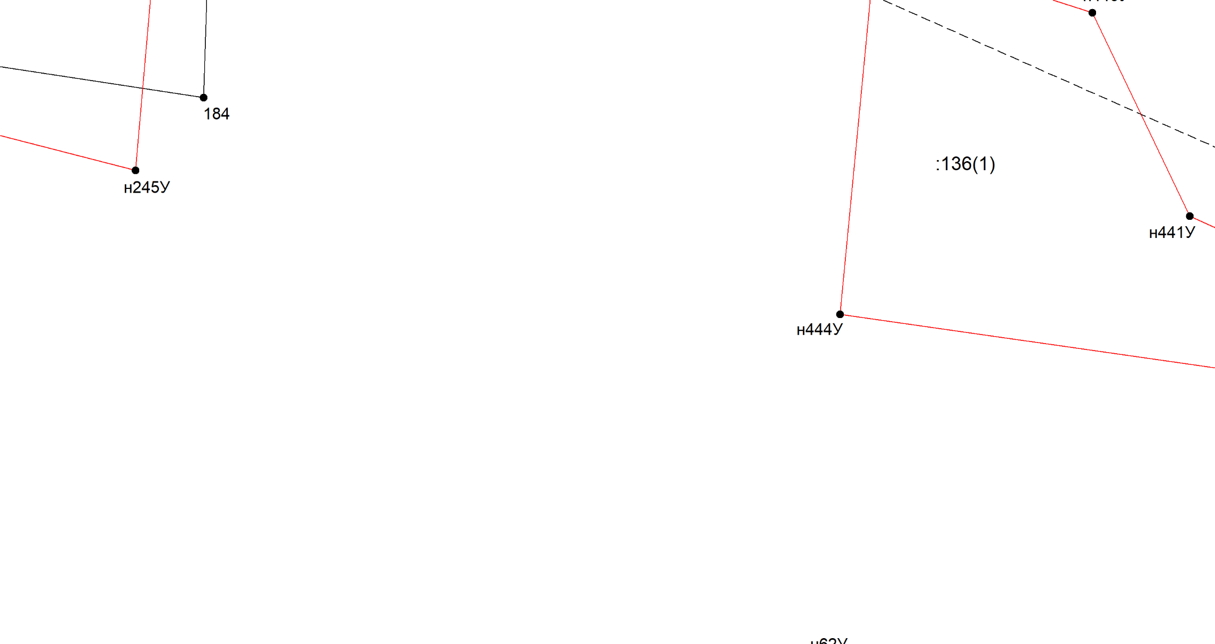
Масштаб 1:1000
Условные обозначения приведены на отдельной странице в конце раздела.

Выносной лист №187
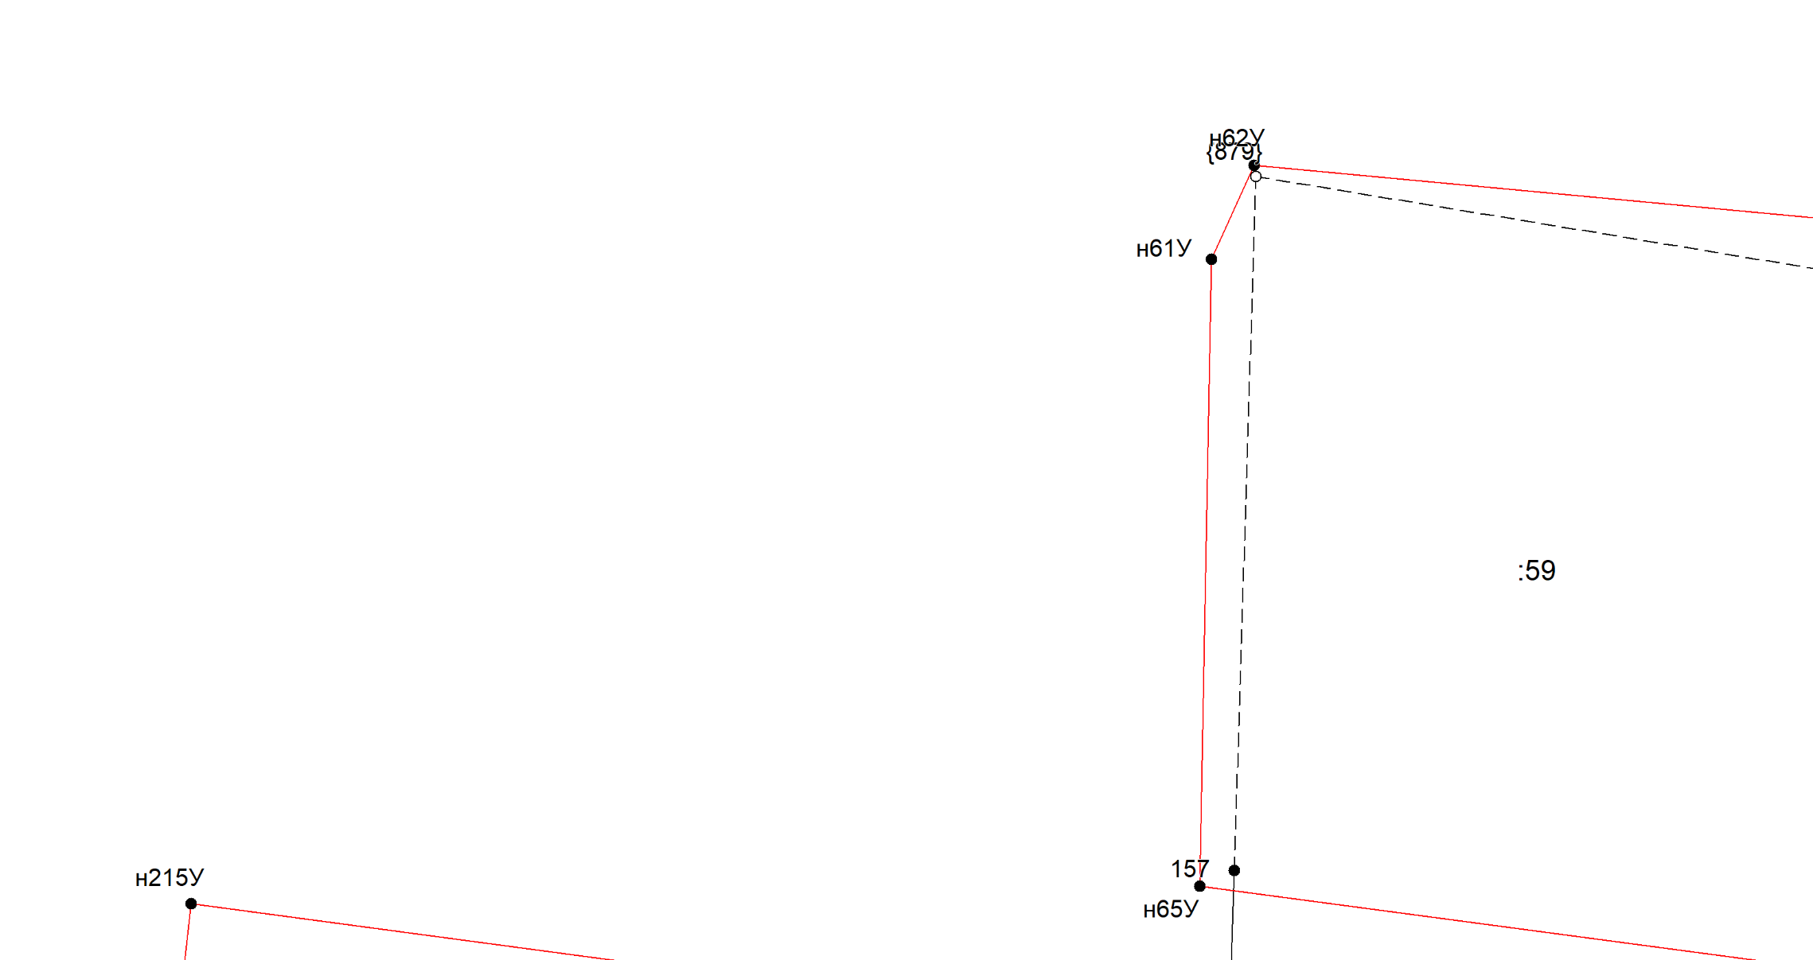
Масштаб 1:1000
Условные обозначения приведены на отдельной странице в конце раздела.

Выносной лист №188
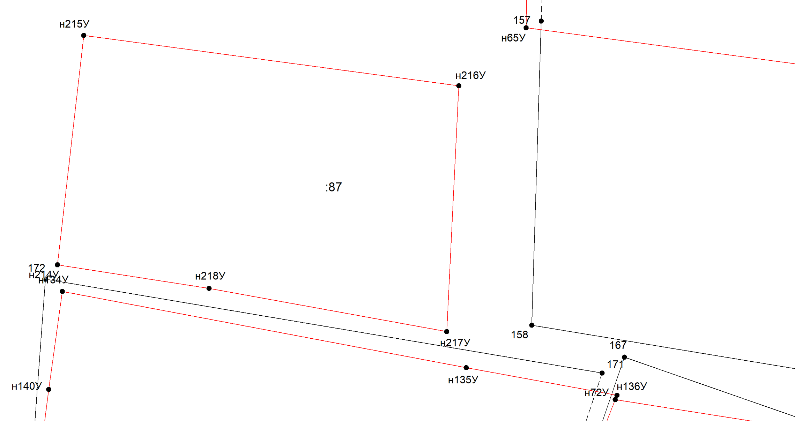
Масштаб 1:1000
Условные обозначения приведены на отдельной странице в конце раздела.

Выносной лист №189
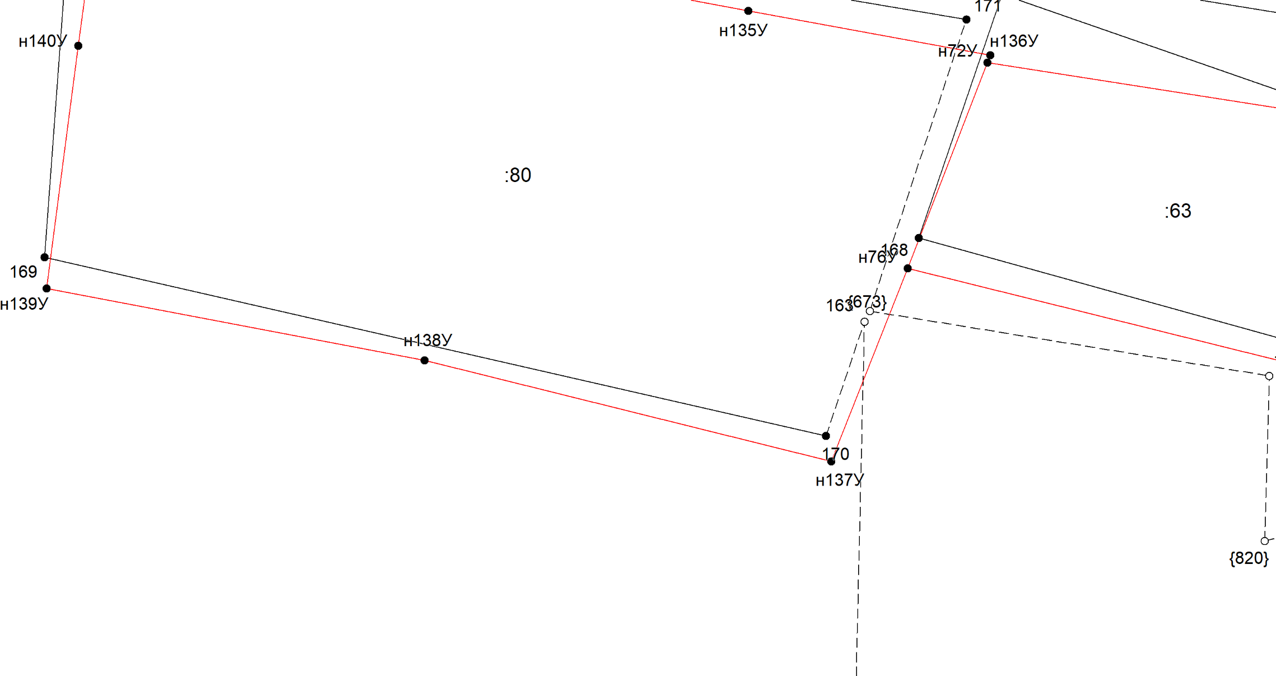
Масштаб 1:1000
Условные обозначения приведены на отдельной странице в конце раздела.

Выносной лист №190
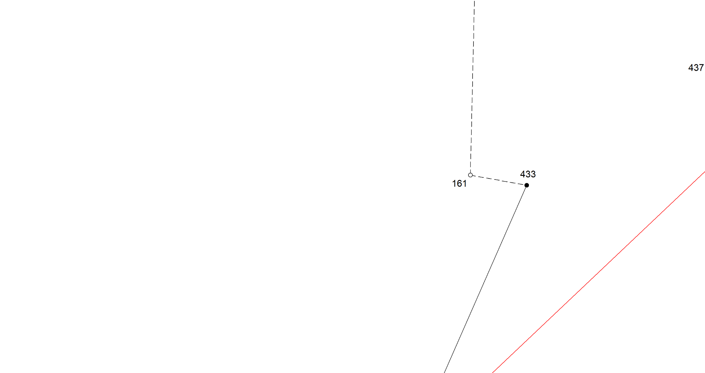
Масштаб 1:1000
Условные обозначения приведены на отдельной странице в конце раздела.

Выносной лист №191
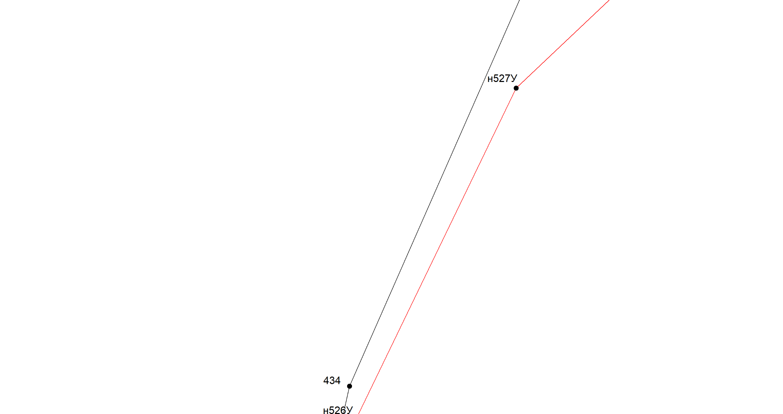
Масштаб 1:1000
Условные обозначения приведены на отдельной странице в конце раздела.

Выносной лист №192
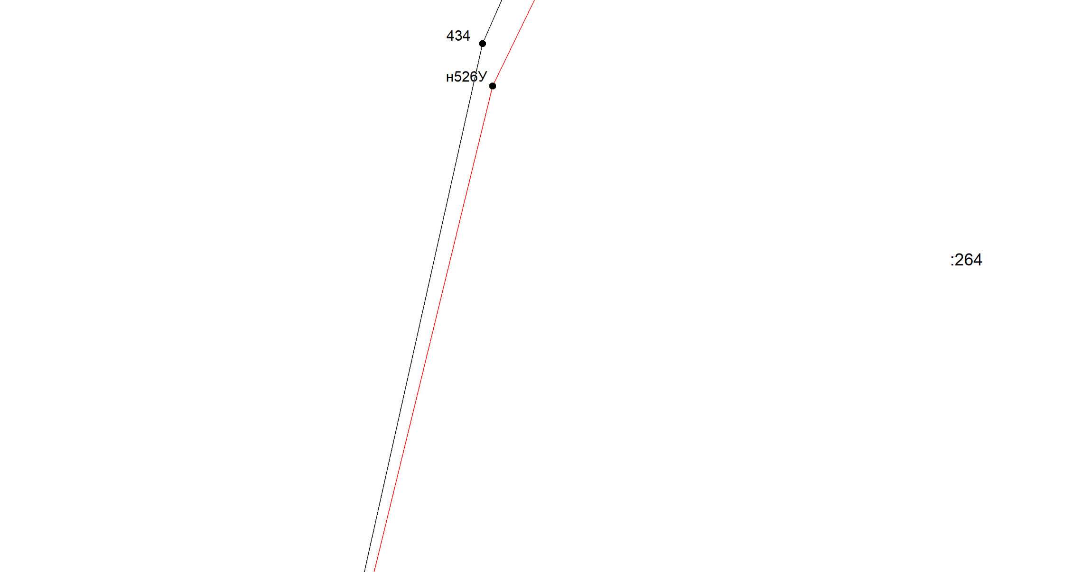
Масштаб 1:1000
Условные обозначения приведены на отдельной странице в конце раздела.

Выносной лист №193
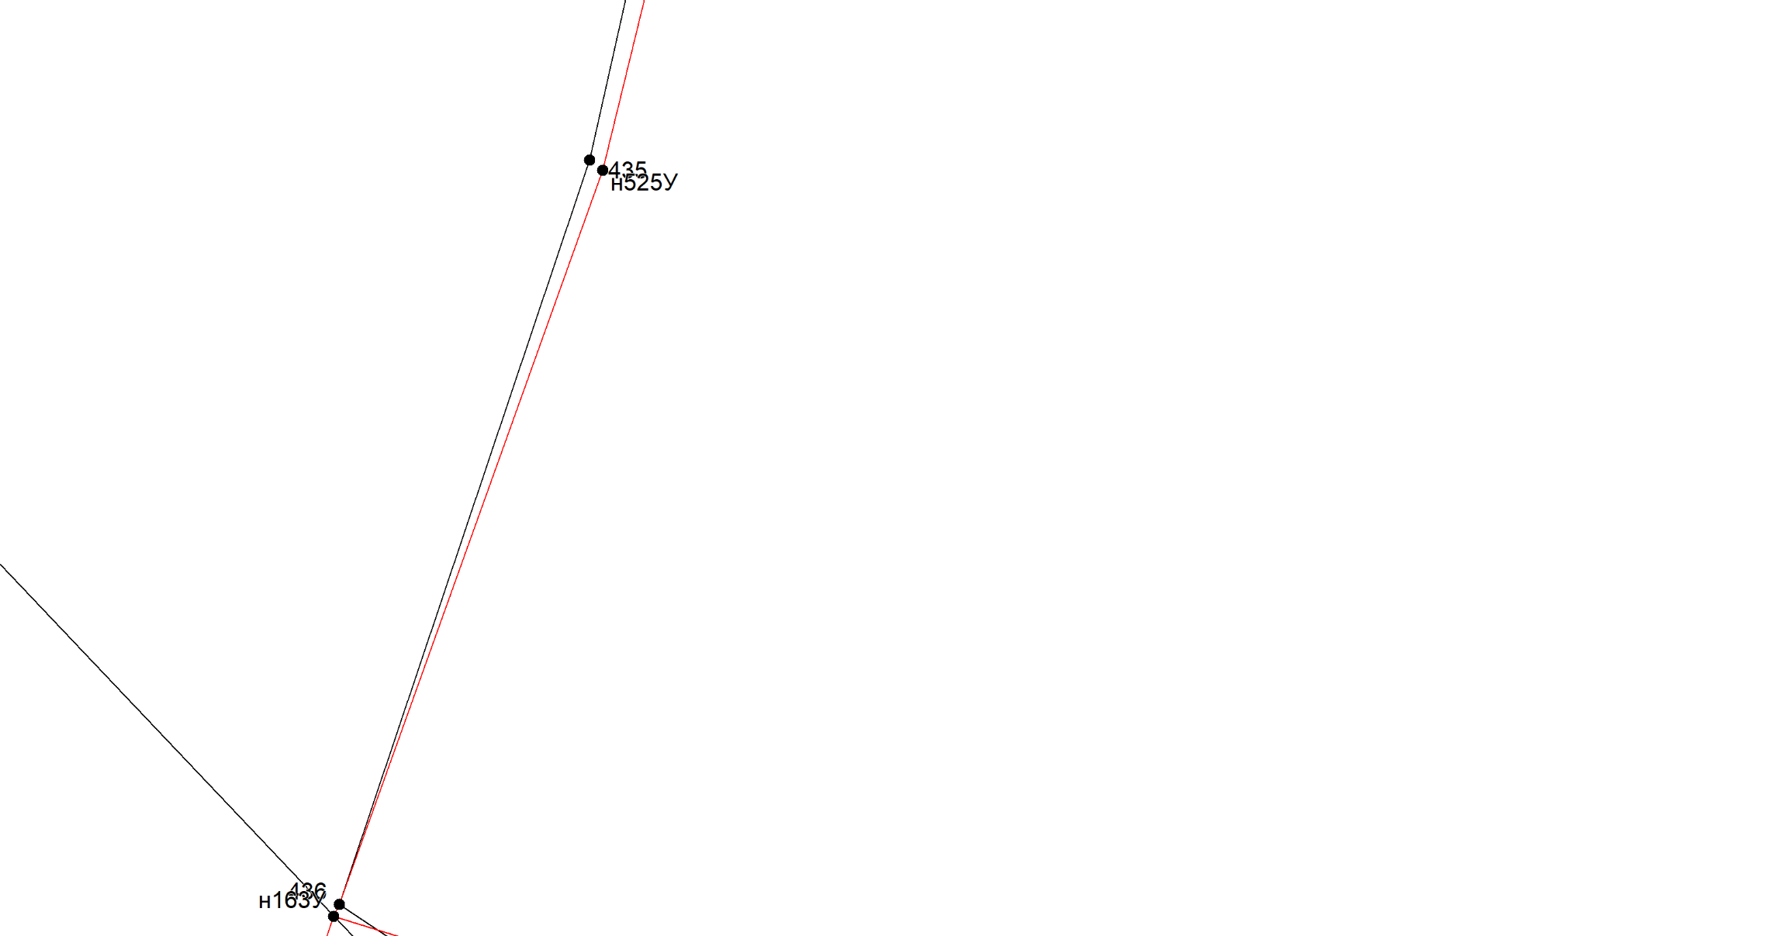
Масштаб 1:1000
Условные обозначения приведены на отдельной странице в конце раздела.

Выносной лист №194
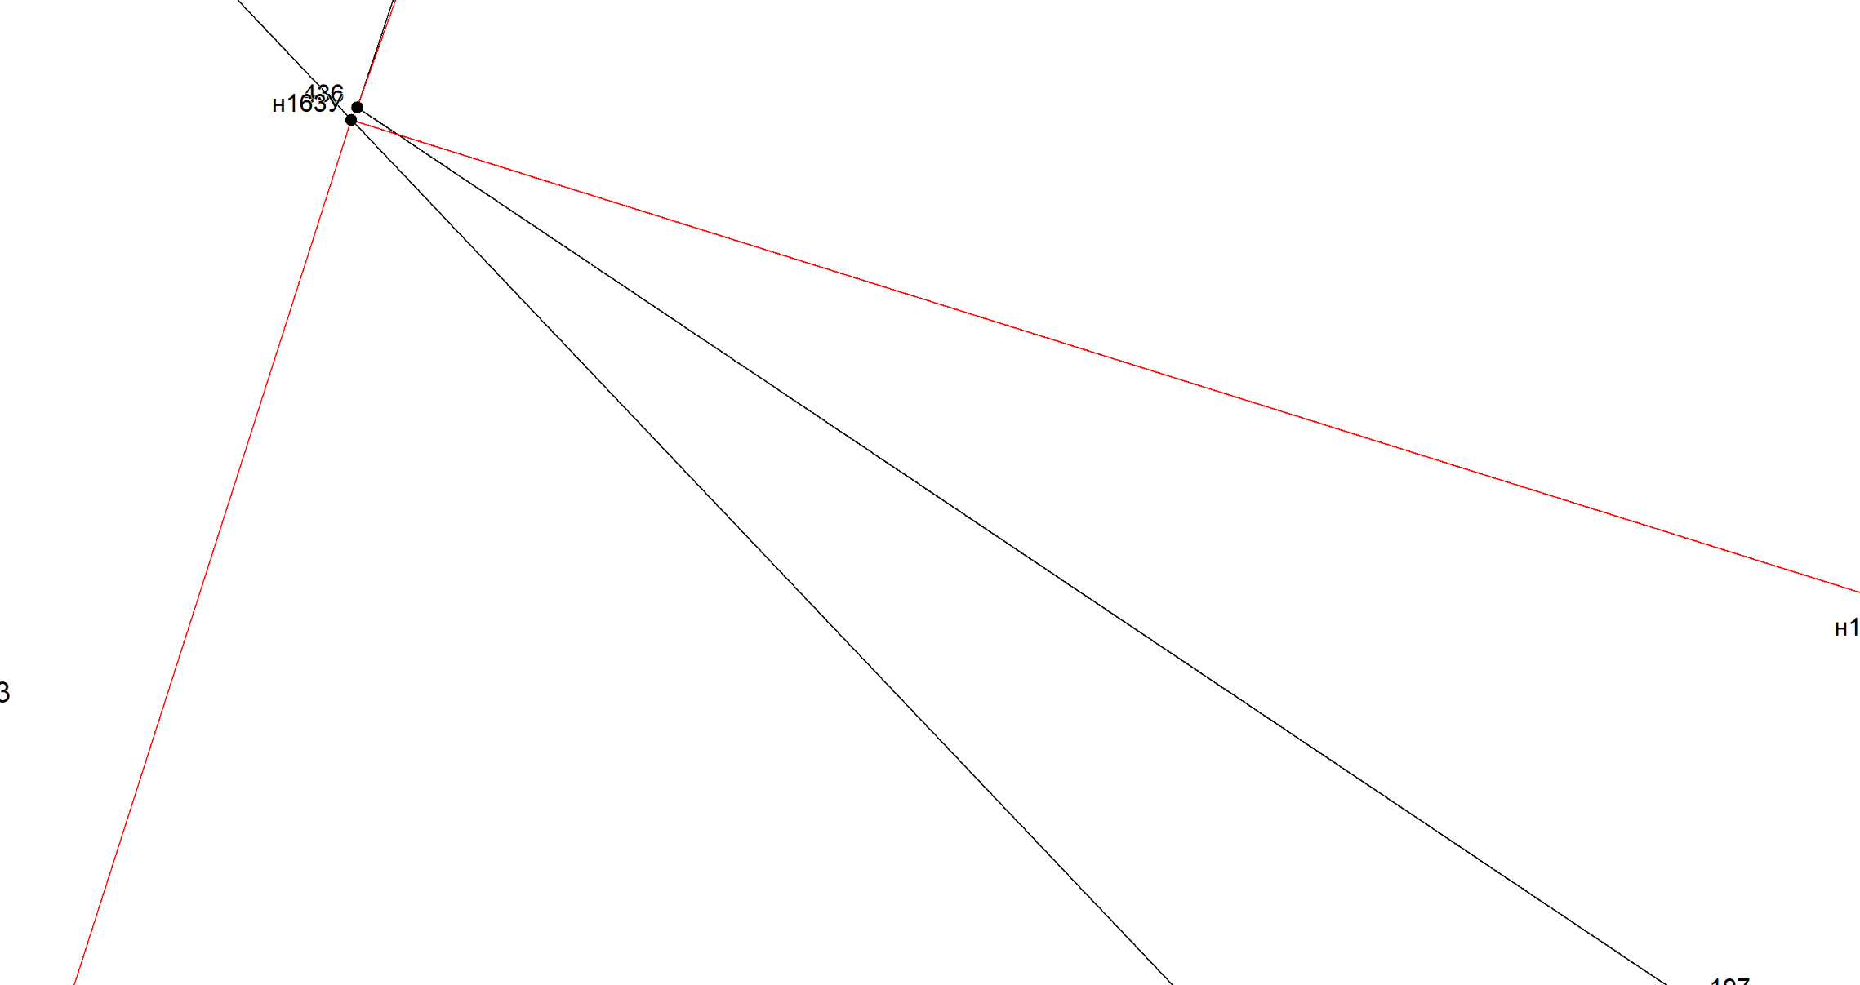
Масштаб 1:1000
Условные обозначения приведены на отдельной странице в конце раздела.

Выносной лист №195
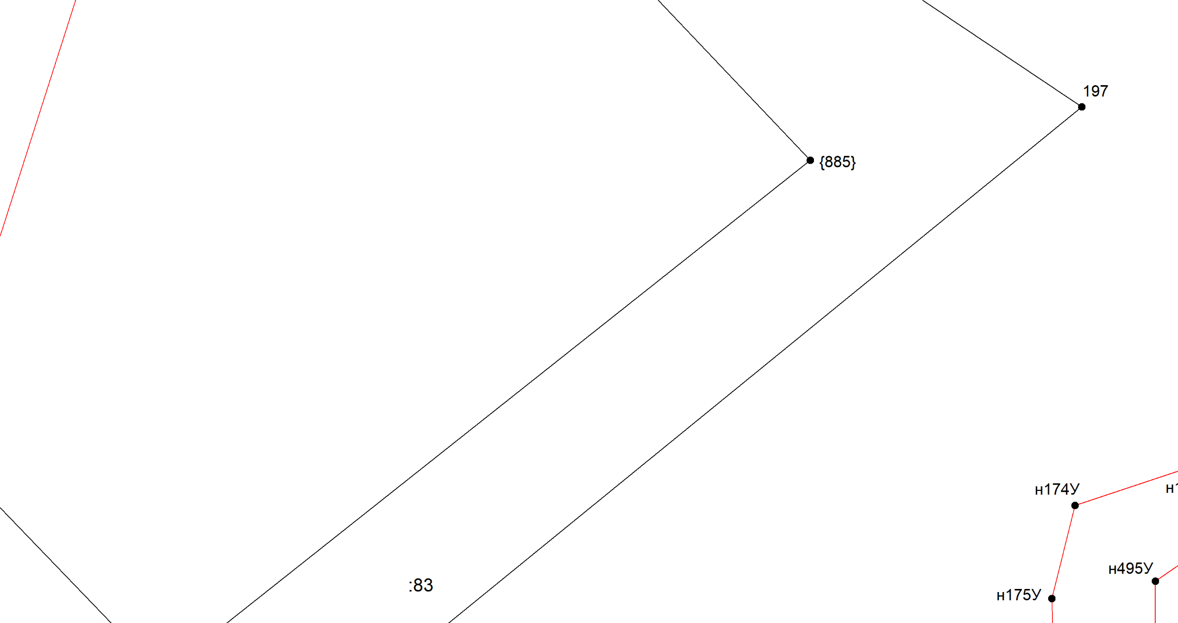
Масштаб 1:1000
Условные обозначения приведены на отдельной странице в конце раздела.

Выносной лист №196
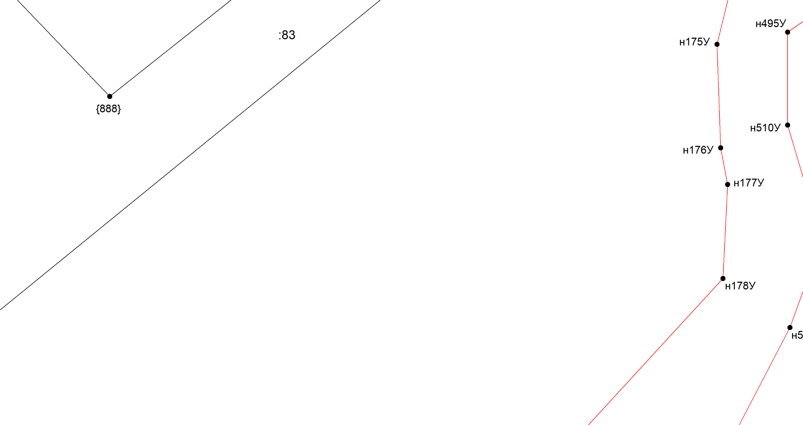
Масштаб 1:1000
Условные обозначения приведены на отдельной странице в конце раздела.

Выносной лист №197
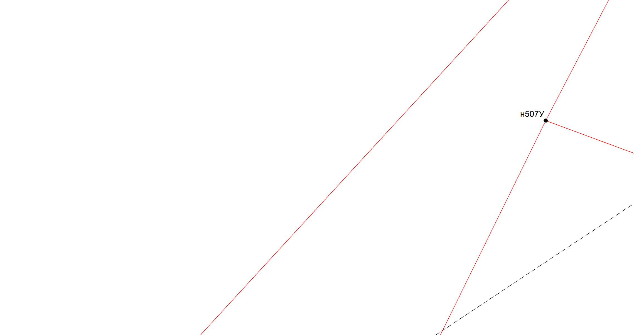
Масштаб 1:1000
Условные обозначения приведены на отдельной странице в конце раздела.

Выносной лист №198
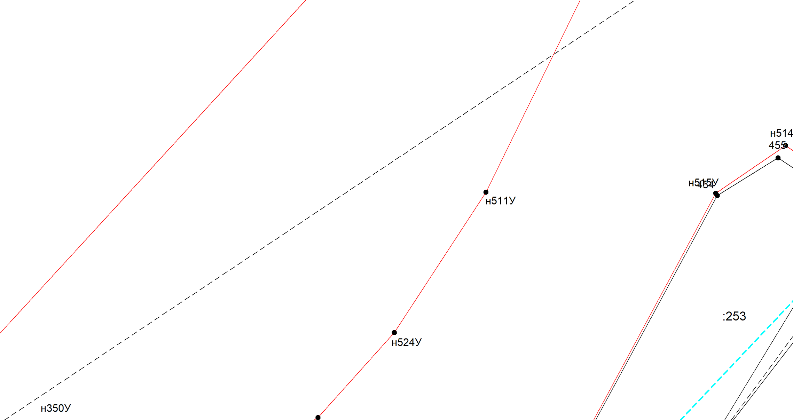
Масштаб 1:1000
Условные обозначения приведены на отдельной странице в конце раздела.

Выносной лист №199
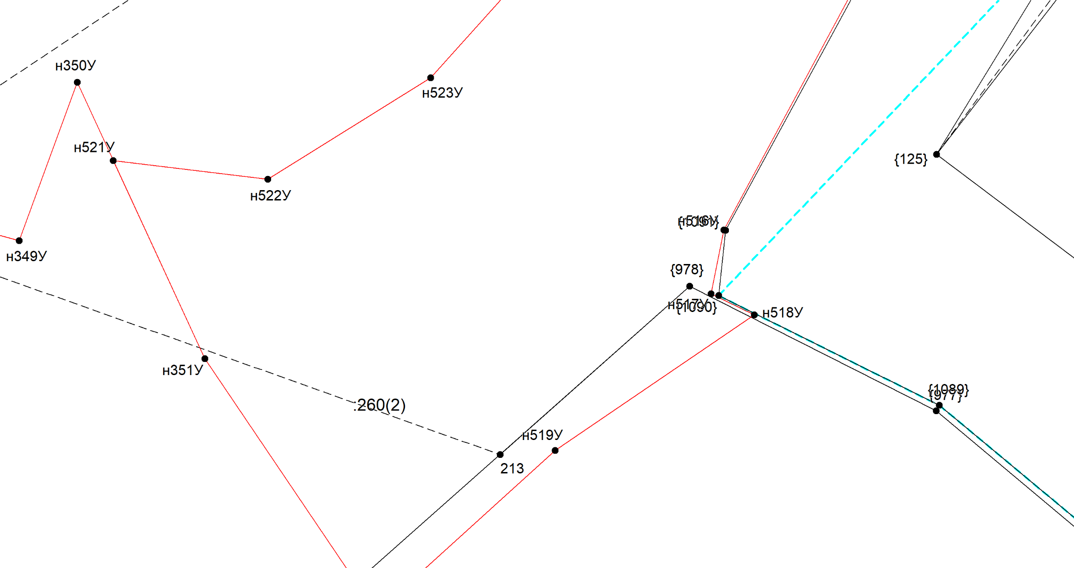
Масштаб 1:1000
Условные обозначения приведены на отдельной странице в конце раздела.

Выносной лист №200
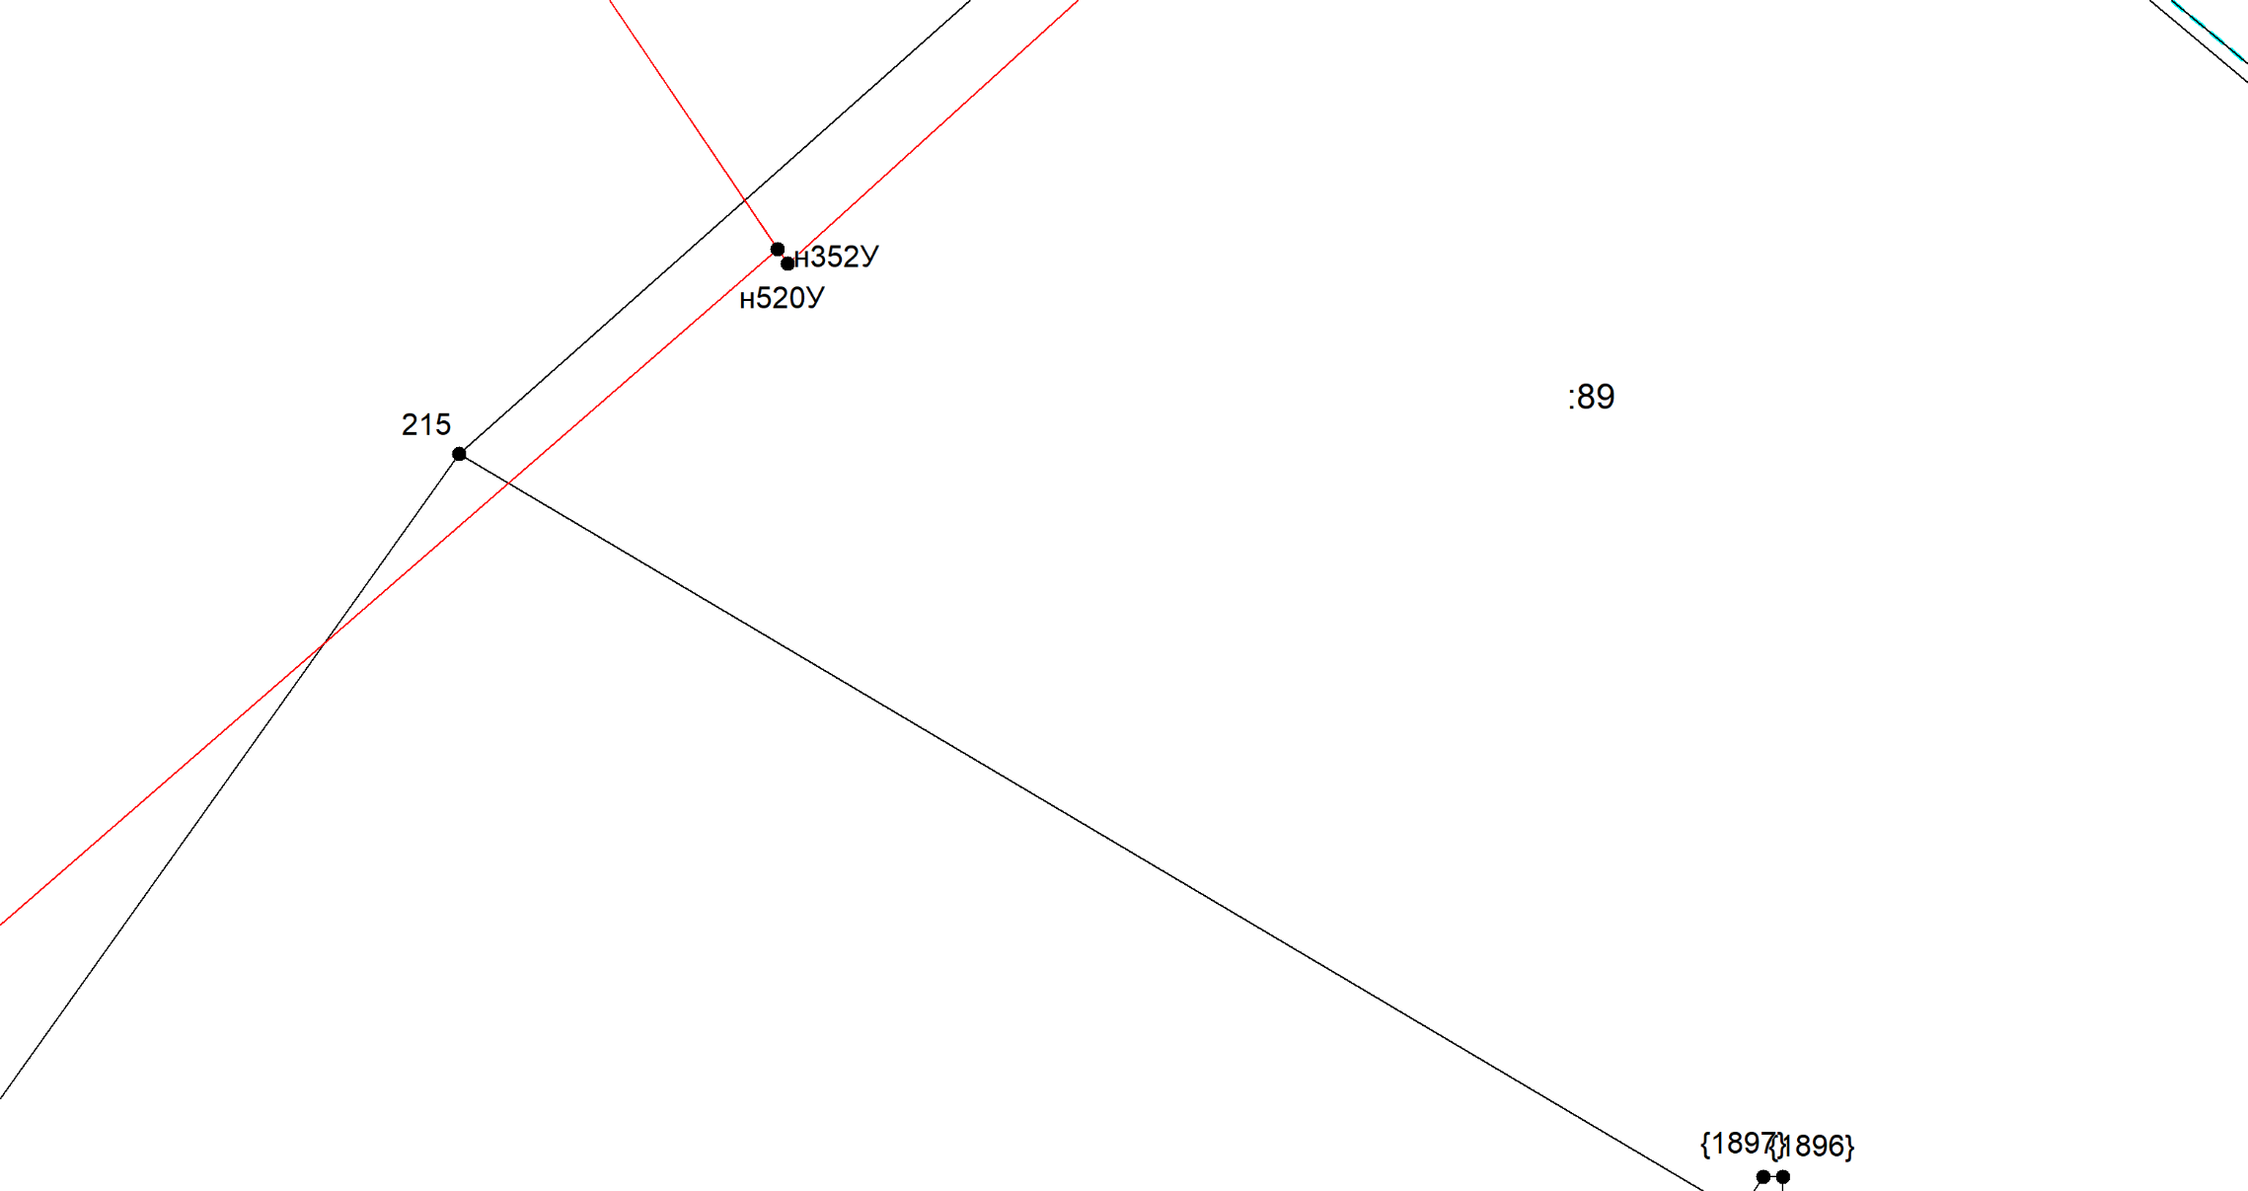
Масштаб 1:1000
Условные обозначения приведены на отдельной странице в конце раздела.

Выносной лист №201
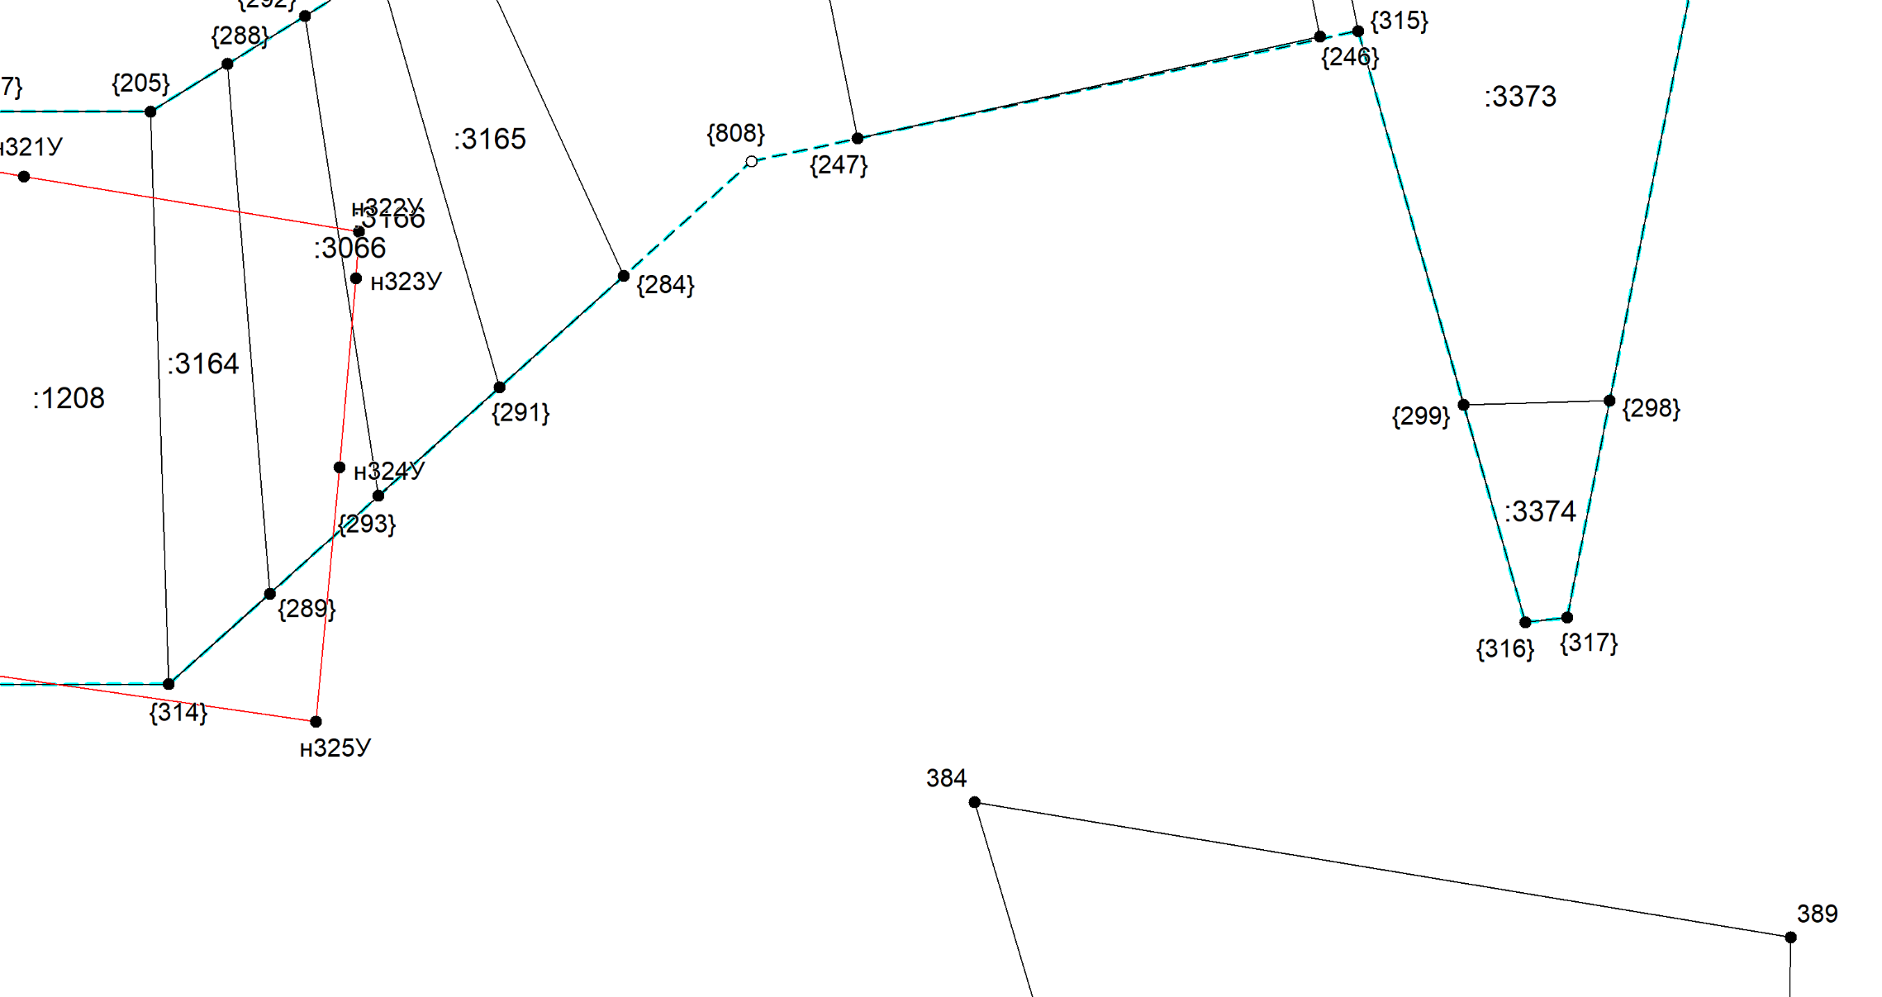
Масштаб 1:1000
Условные обозначения приведены на отдельной странице в конце раздела.

Выносной лист №202
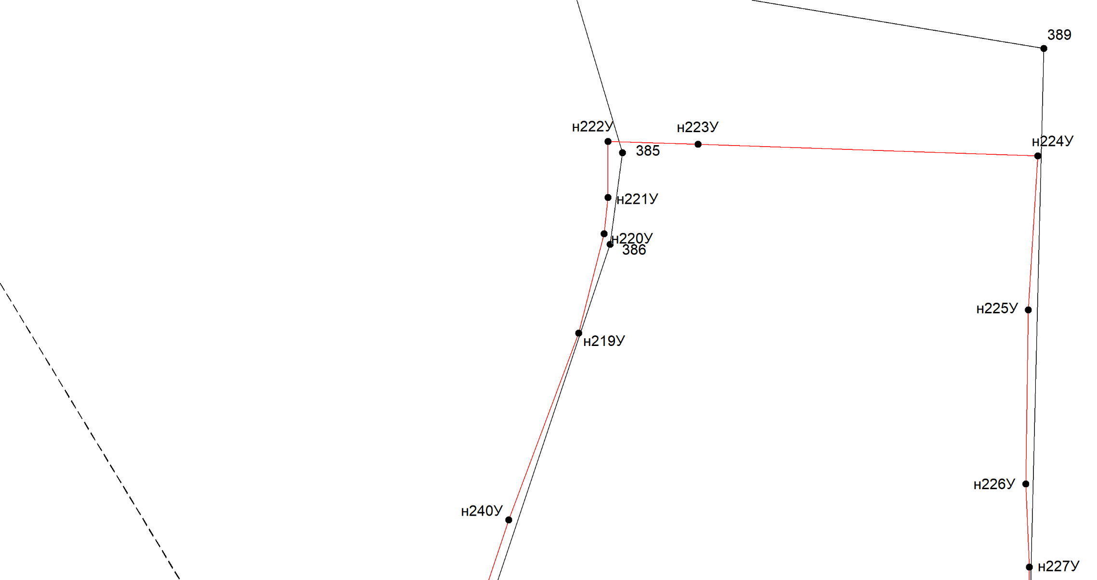
Масштаб 1:1000
Условные обозначения приведены на отдельной странице в конце раздела.

Выносной лист №203
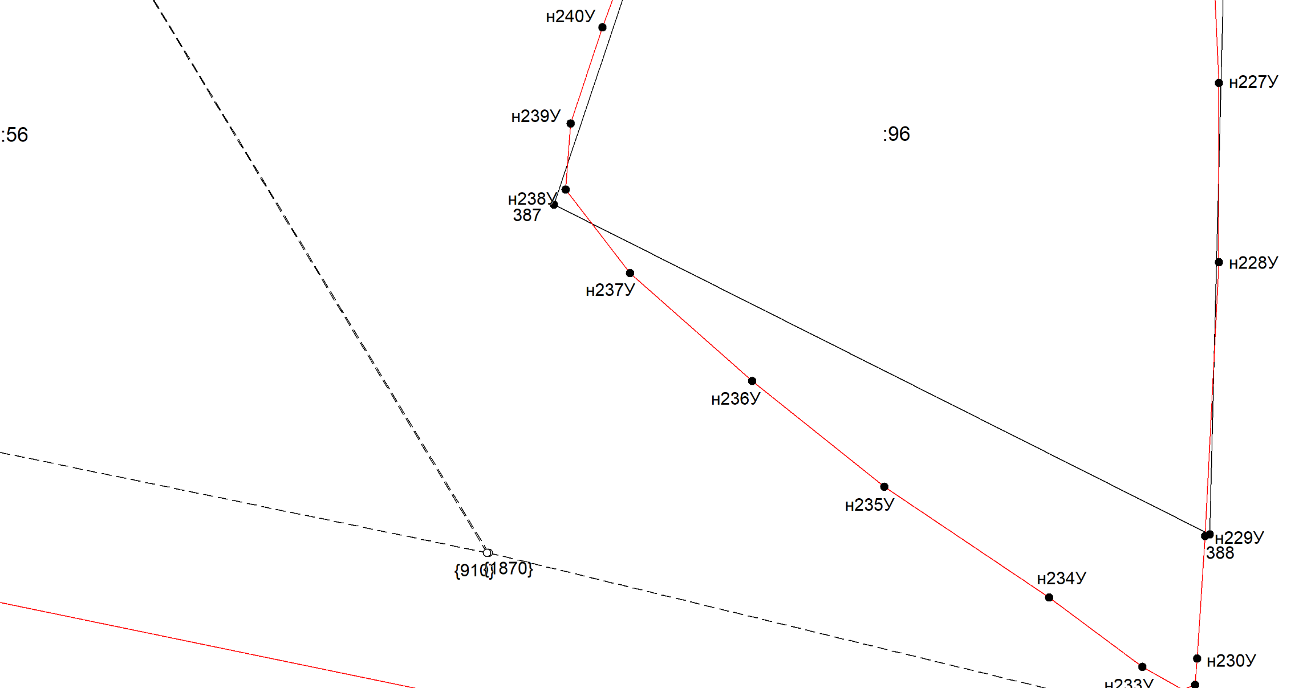
Масштаб 1:1000
Условные обозначения приведены на отдельной странице в конце раздела.

Выносной лист №204
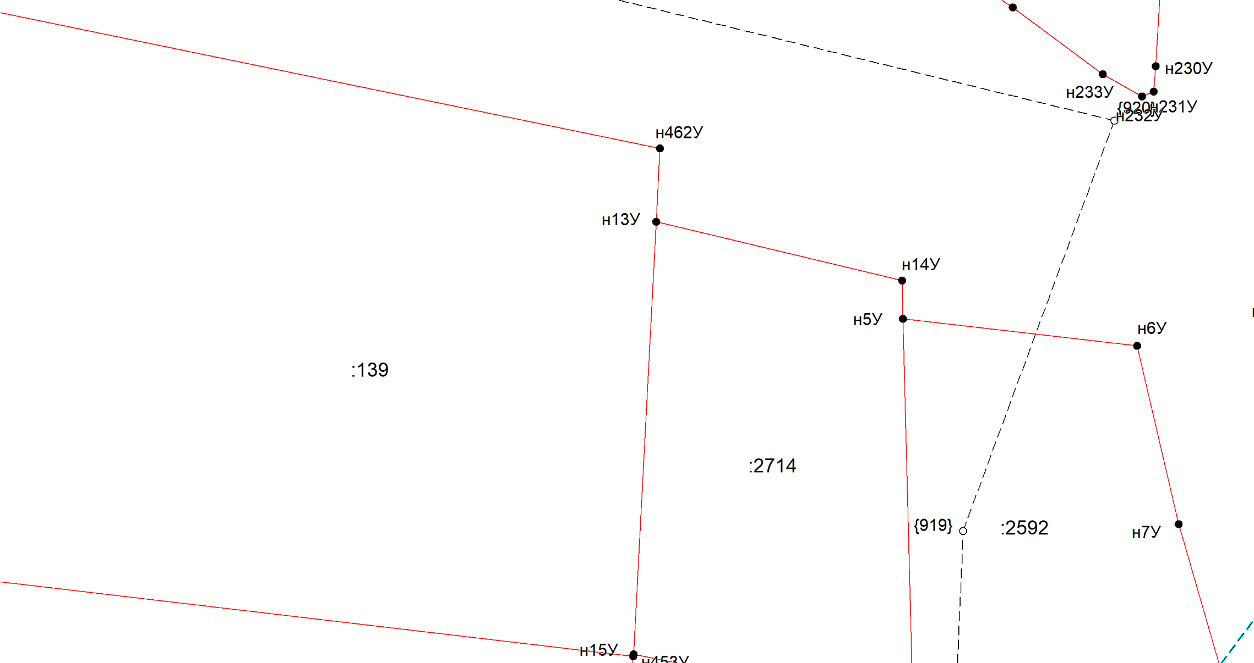
Масштаб 1:1000
Условные обозначения приведены на отдельной странице в конце раздела.

Выносной лист №205
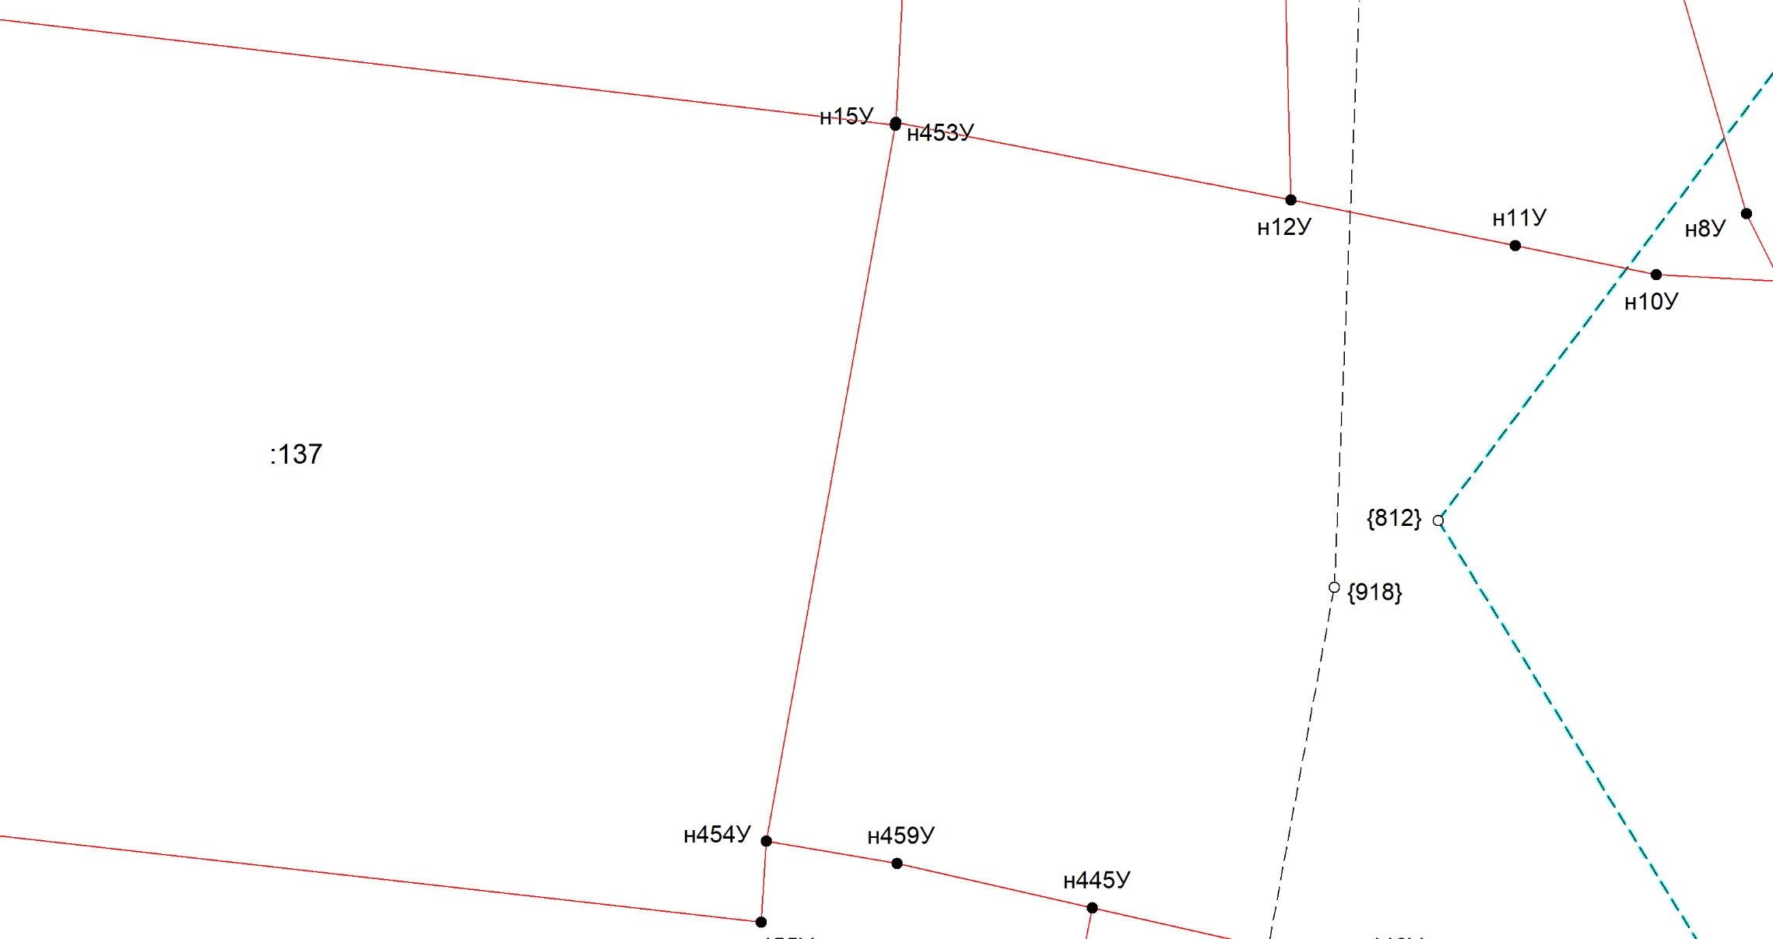
Масштаб 1:1000
Условные обозначения приведены на отдельной странице в конце раздела.

Выносной лист №206
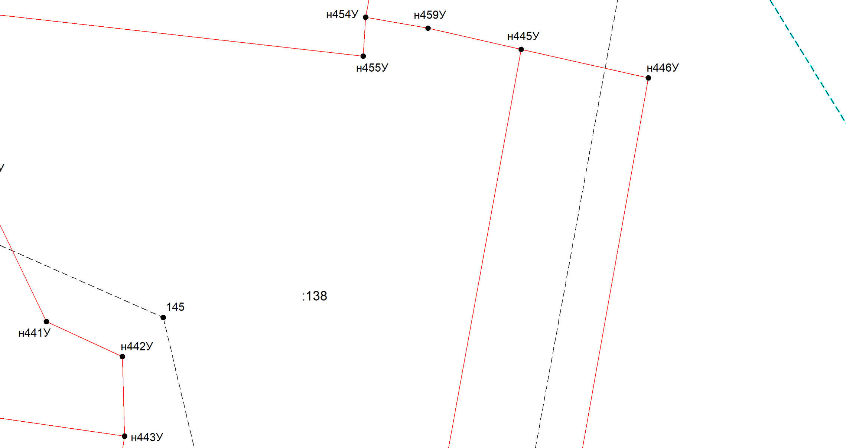
Масштаб 1:1000
Условные обозначения приведены на отдельной странице в конце раздела.

Выносной лист №207
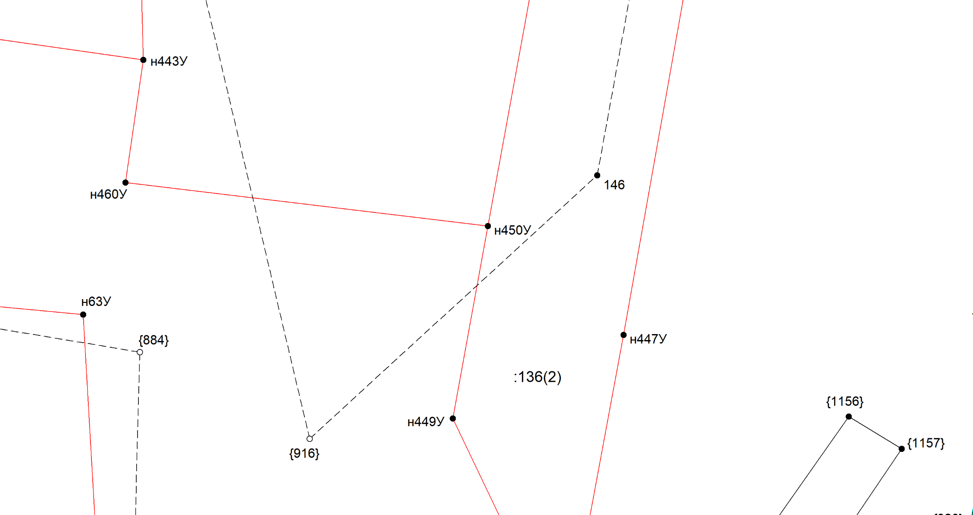
Масштаб 1:1000
Условные обозначения приведены на отдельной странице в конце раздела.

Выносной лист №208
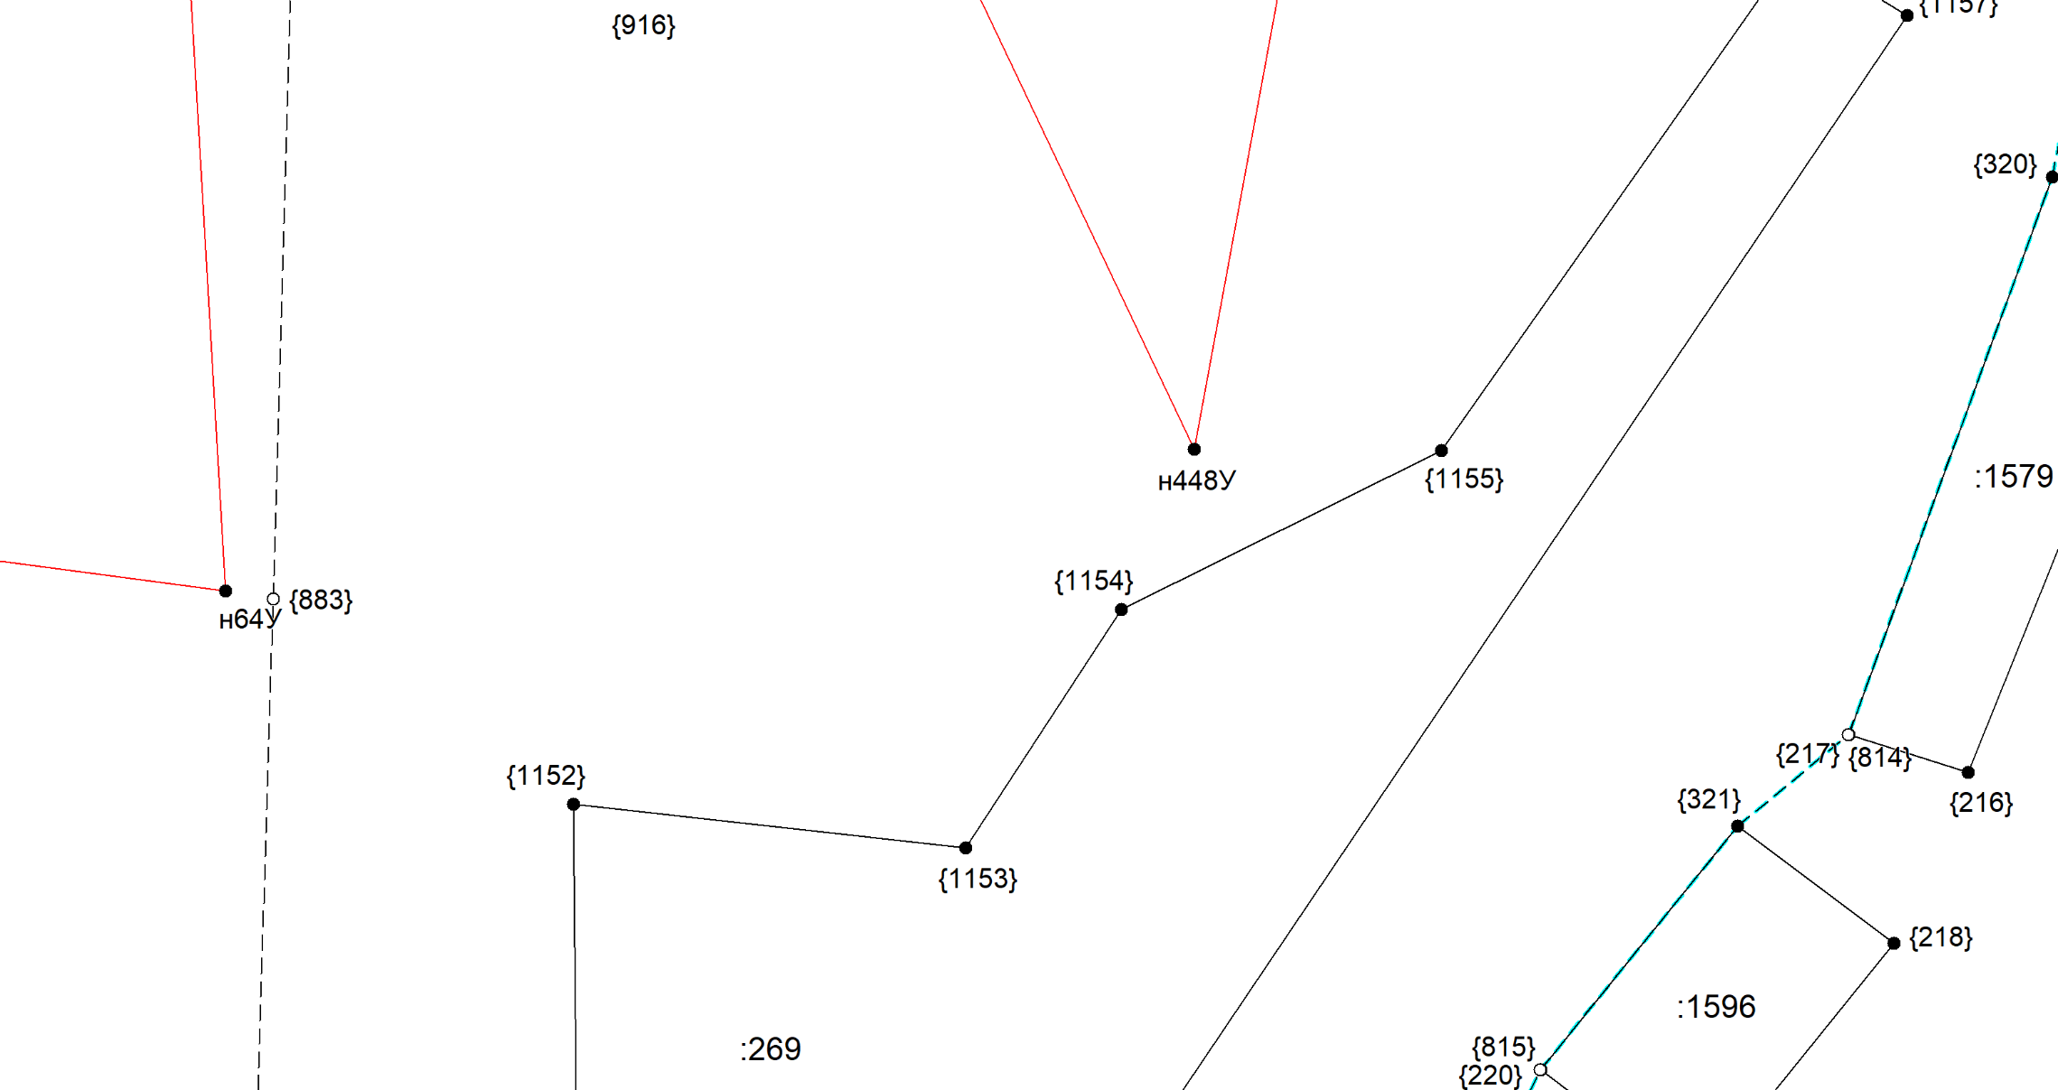
Масштаб 1:1000
Условные обозначения приведены на отдельной странице в конце раздела.

Выносной лист №209
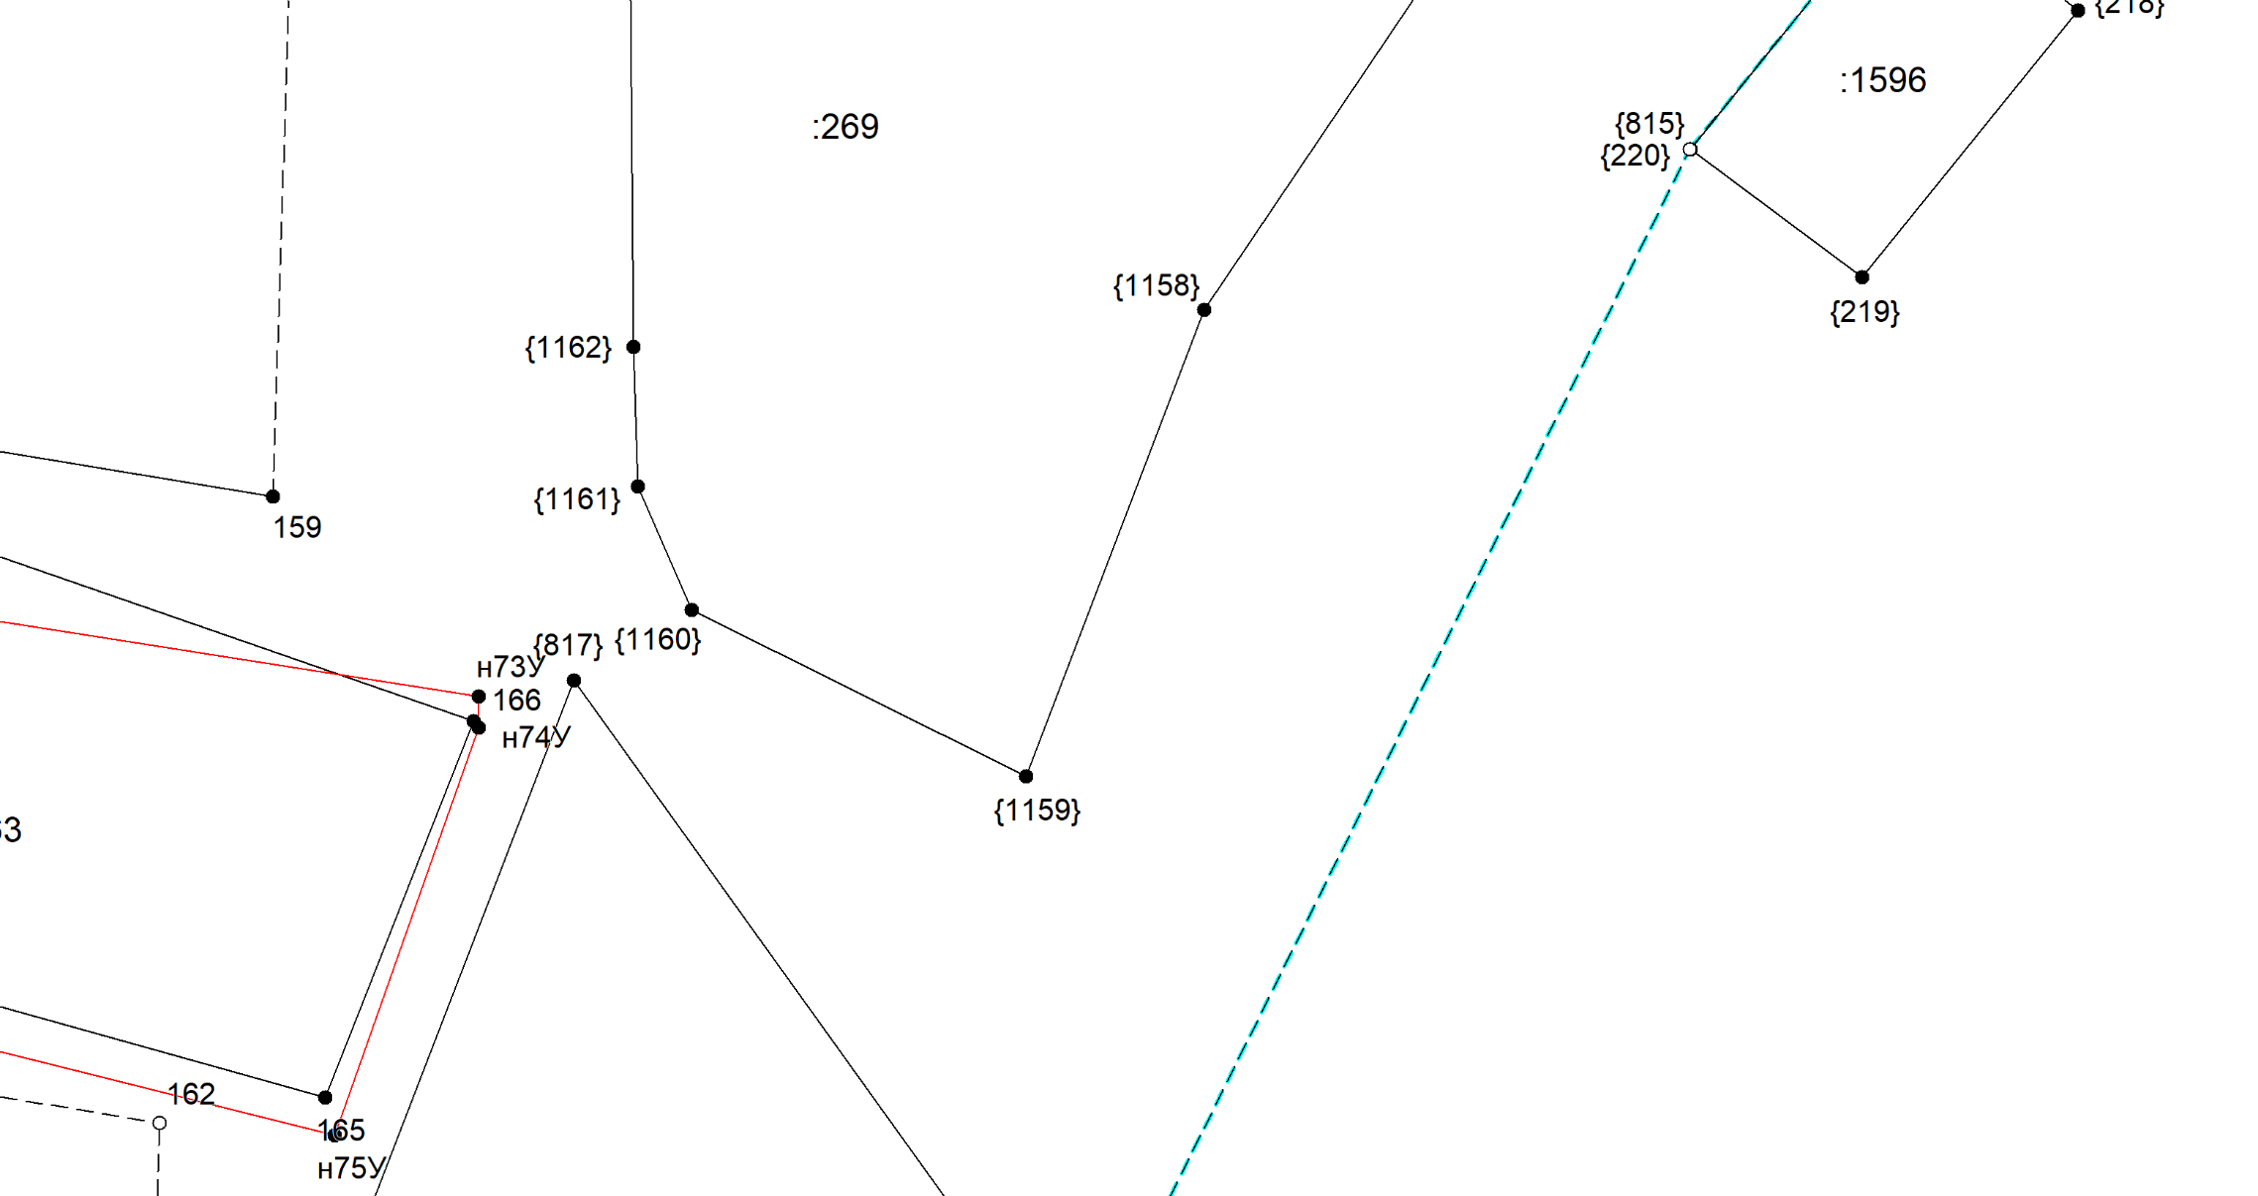
Масштаб 1:1000
Условные обозначения приведены на отдельной странице в конце раздела.

Выносной лист №210
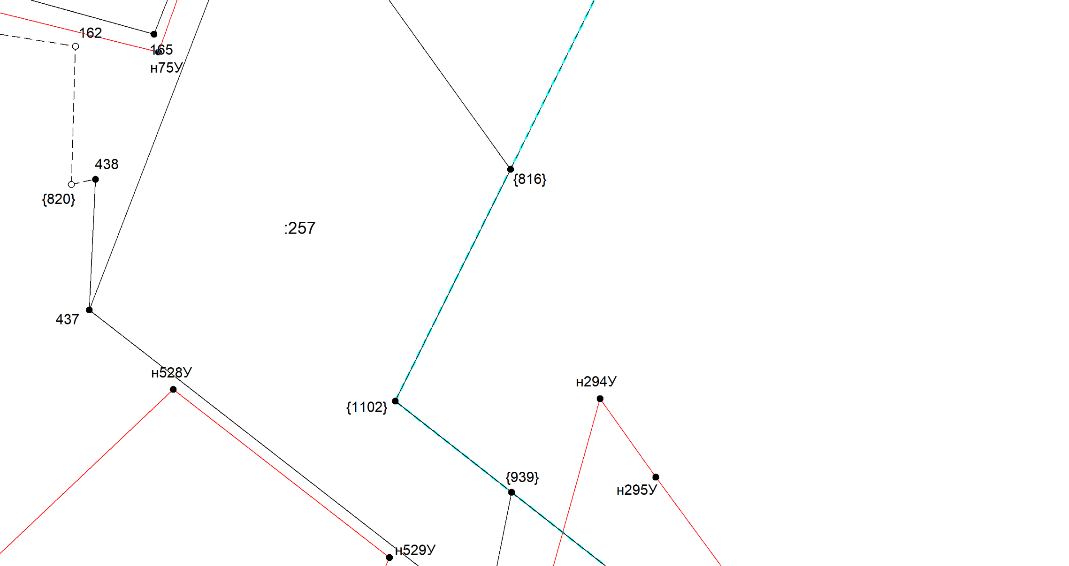
Масштаб 1:1000
Условные обозначения приведены на отдельной странице в конце раздела.

Выносной лист №211
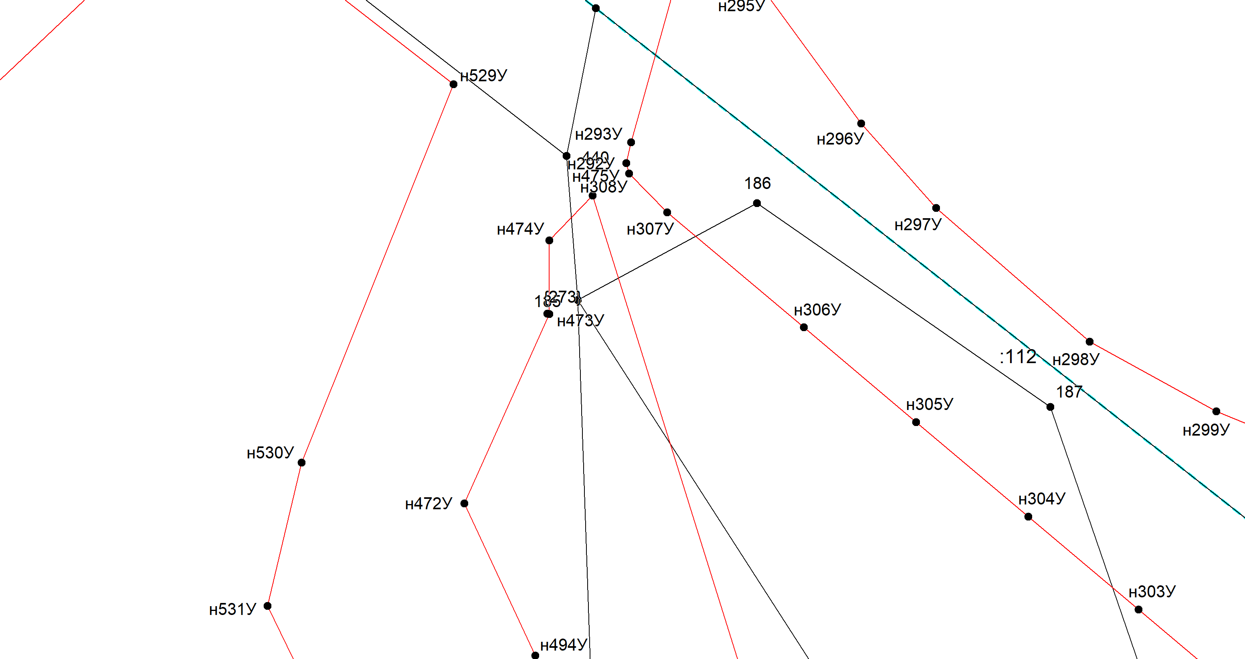
Масштаб 1:1000
Условные обозначения приведены на отдельной странице в конце раздела.

Выносной лист №212
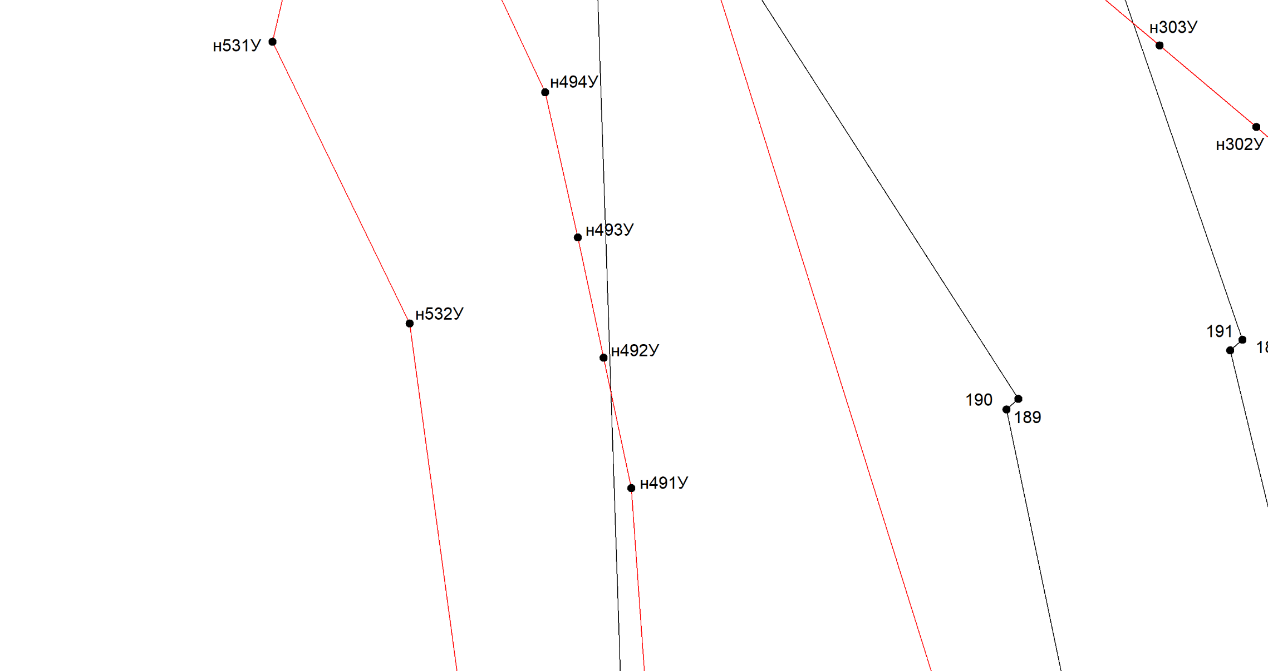
Масштаб 1:1000
Условные обозначения приведены на отдельной странице в конце раздела.

Выносной лист №213
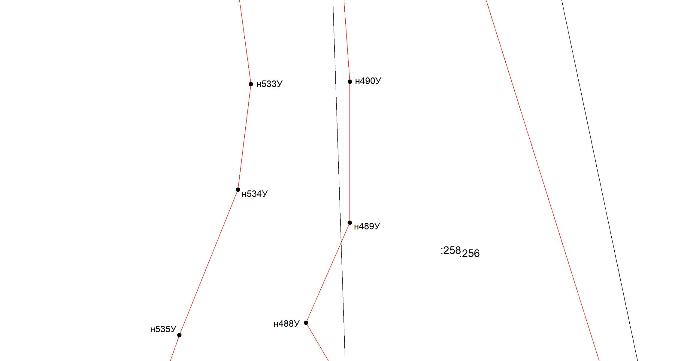
Масштаб 1:1000
Условные обозначения приведены на отдельной странице в конце раздела.

Выносной лист №214
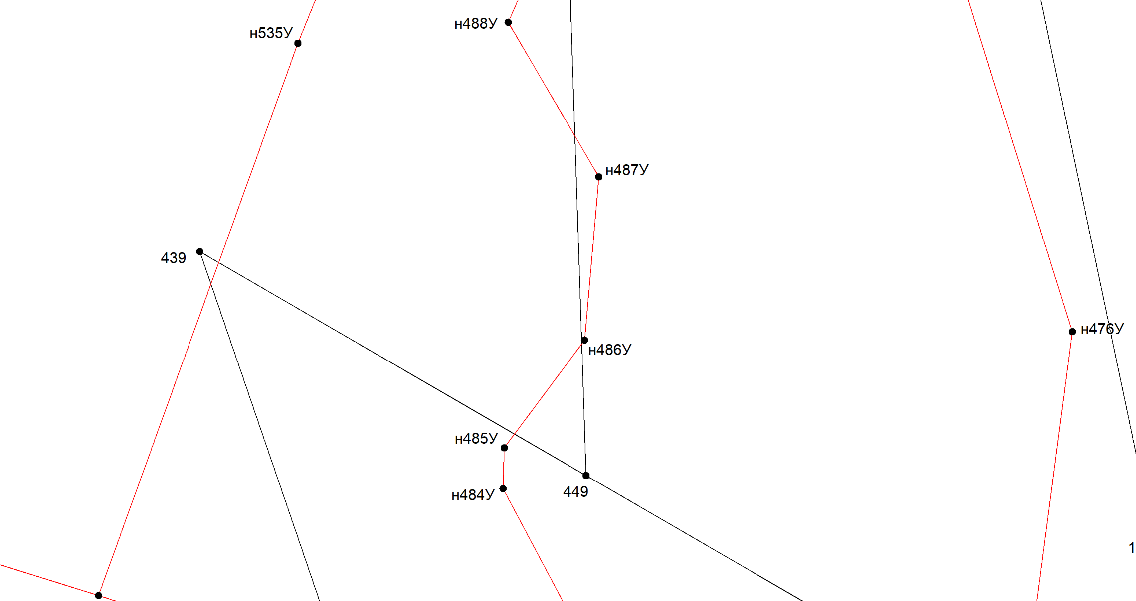
Масштаб 1:1000
Условные обозначения приведены на отдельной странице в конце раздела.

Выносной лист №215
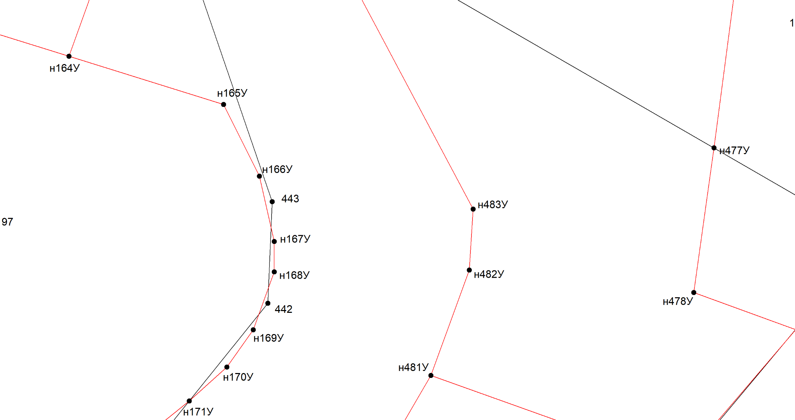
Масштаб 1:1000
Условные обозначения приведены на отдельной странице в конце раздела.

Выносной лист №216
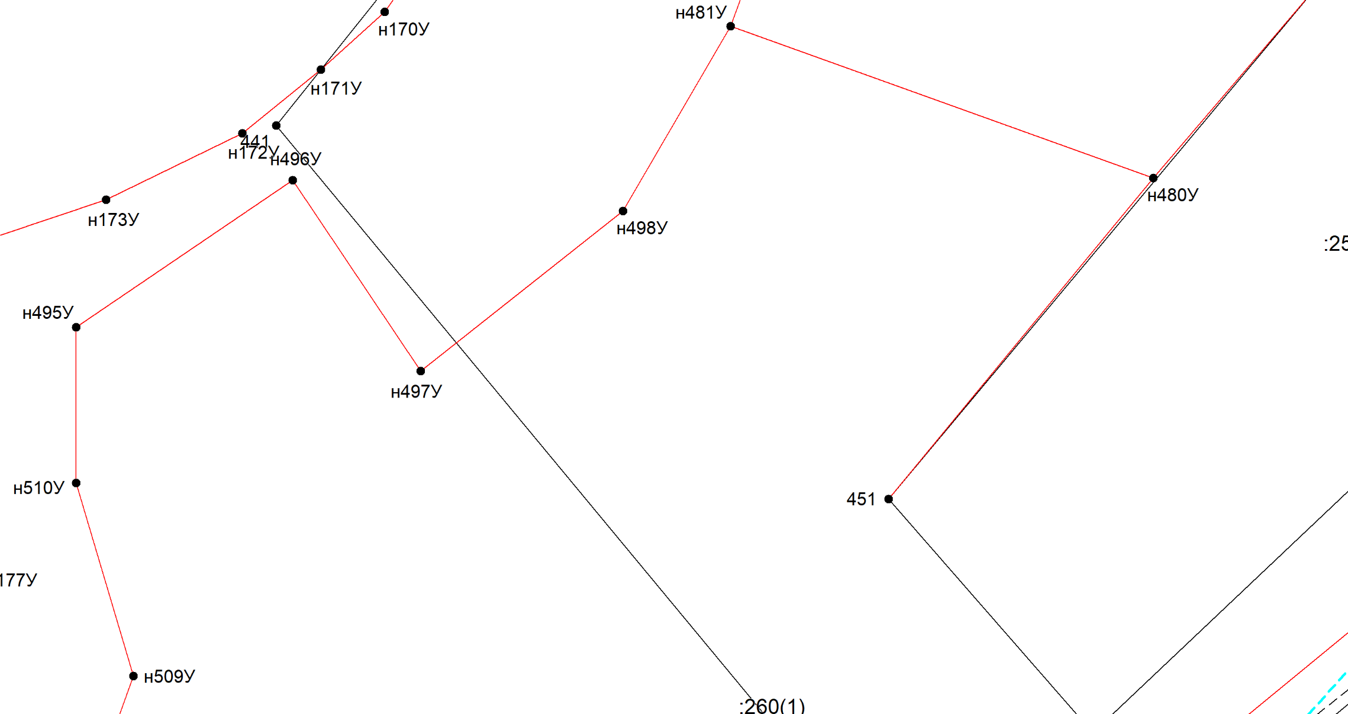
Масштаб 1:1000
Условные обозначения приведены на отдельной странице в конце раздела.

Выносной лист №217
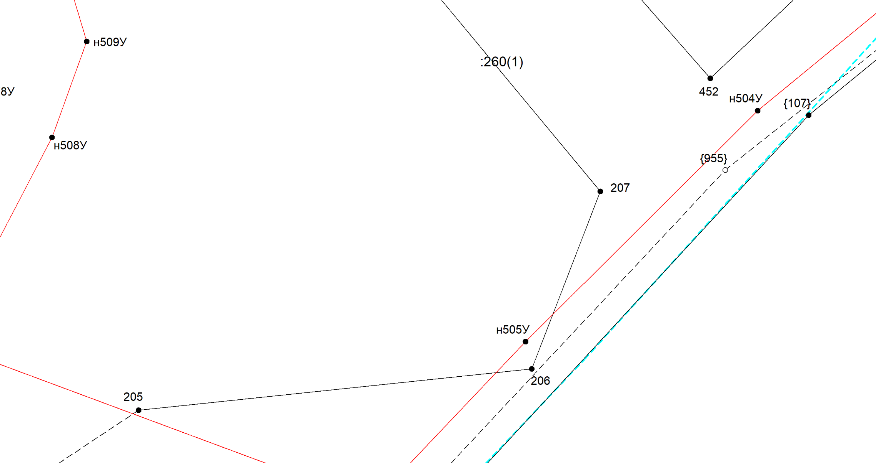
Масштаб 1:1000
Условные обозначения приведены на отдельной странице в конце раздела.

Выносной лист №218
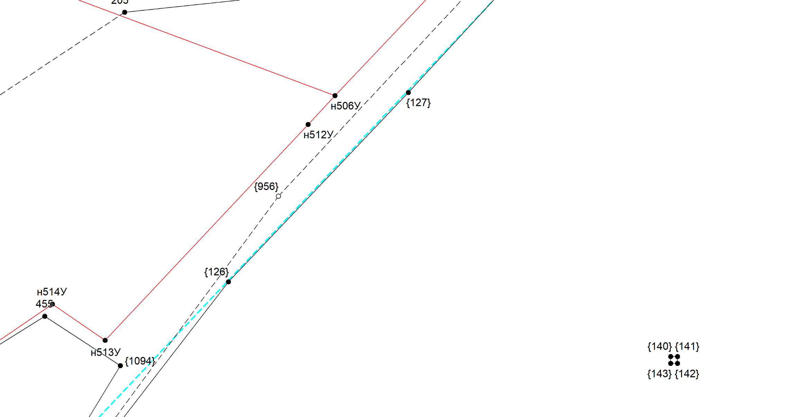
Масштаб 1:1000
Условные обозначения приведены на отдельной странице в конце раздела.

Выносной лист №219
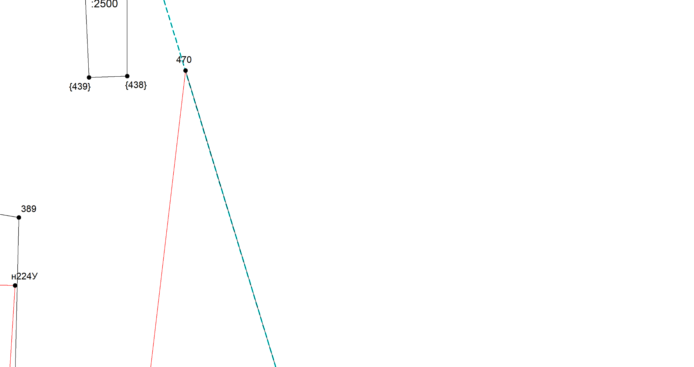
Масштаб 1:1000
Условные обозначения приведены на отдельной странице в конце раздела.

Выносной лист №220
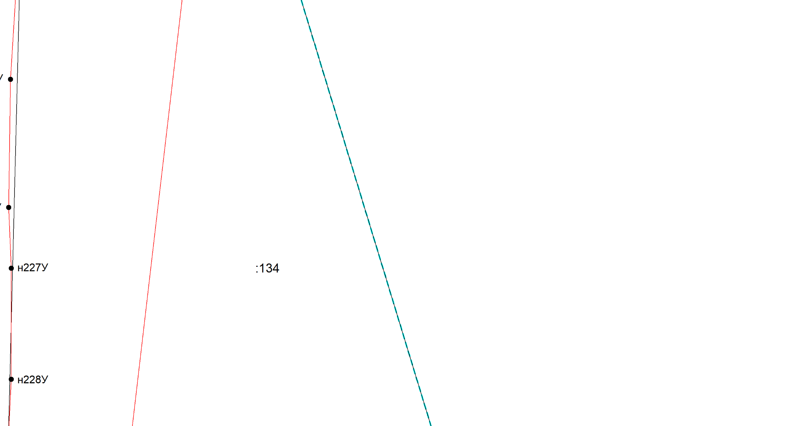
Масштаб 1:1000
Условные обозначения приведены на отдельной странице в конце раздела.

Выносной лист №221
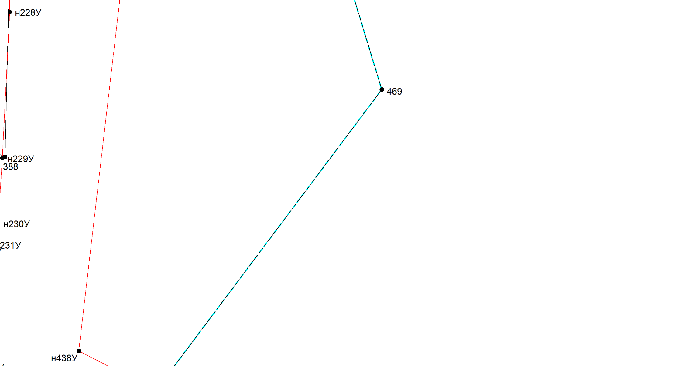
Масштаб 1:1000
Условные обозначения приведены на отдельной странице в конце раздела.

Выносной лист №222
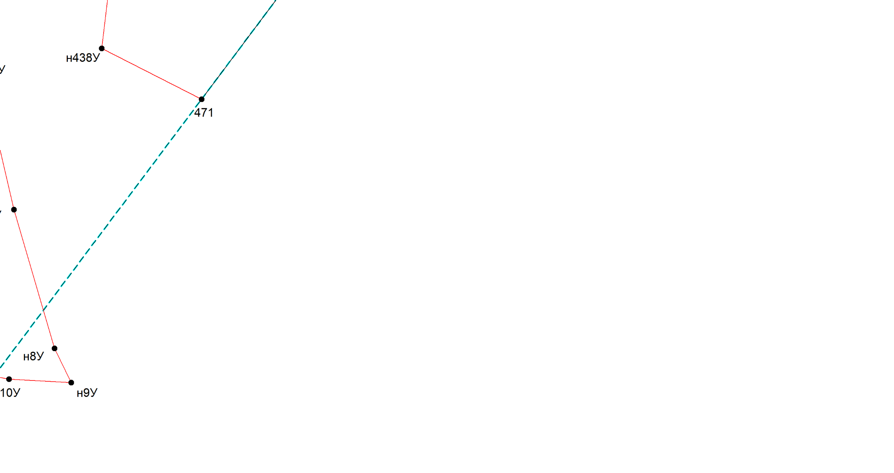
Масштаб 1:1000
Условные обозначения приведены на отдельной странице в конце раздела.

Выносной лист №223
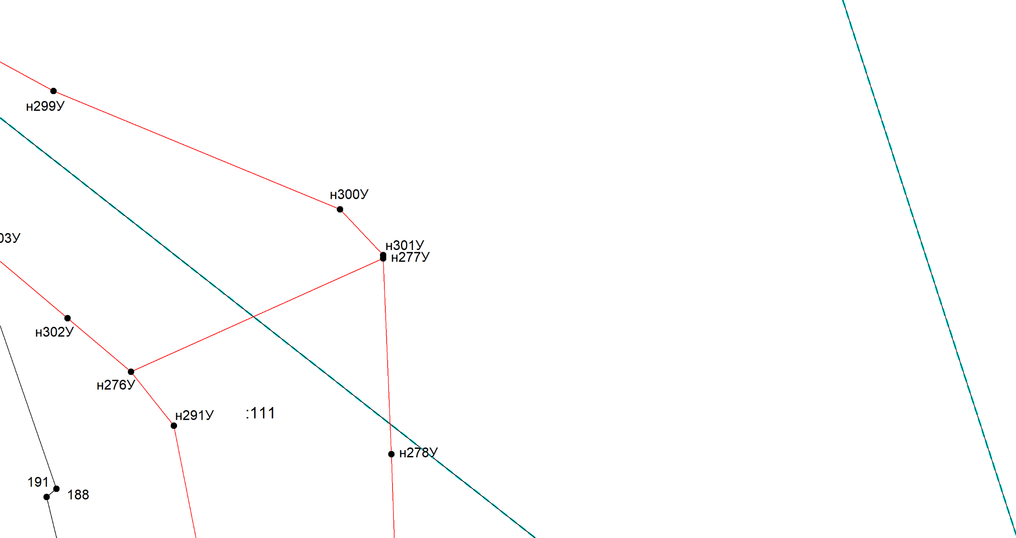
Масштаб 1:1000
Условные обозначения приведены на отдельной странице в конце раздела.

Выносной лист №224
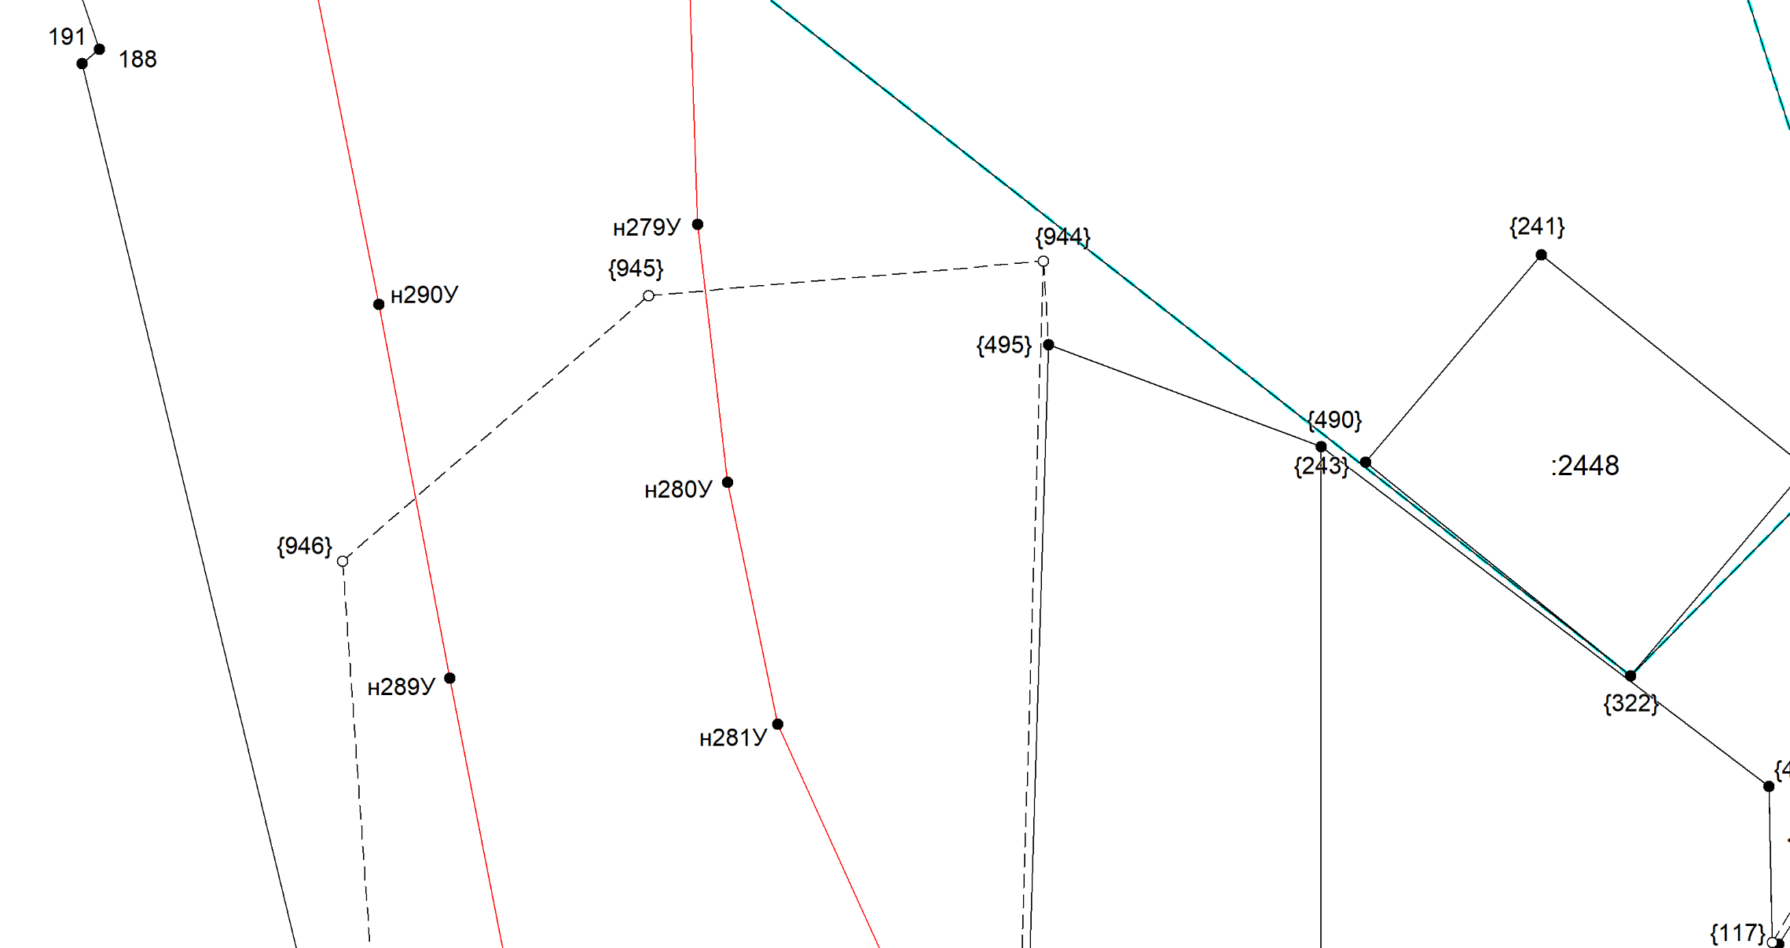
Масштаб 1:1000
Условные обозначения приведены на отдельной странице в конце раздела.

Выносной лист №225
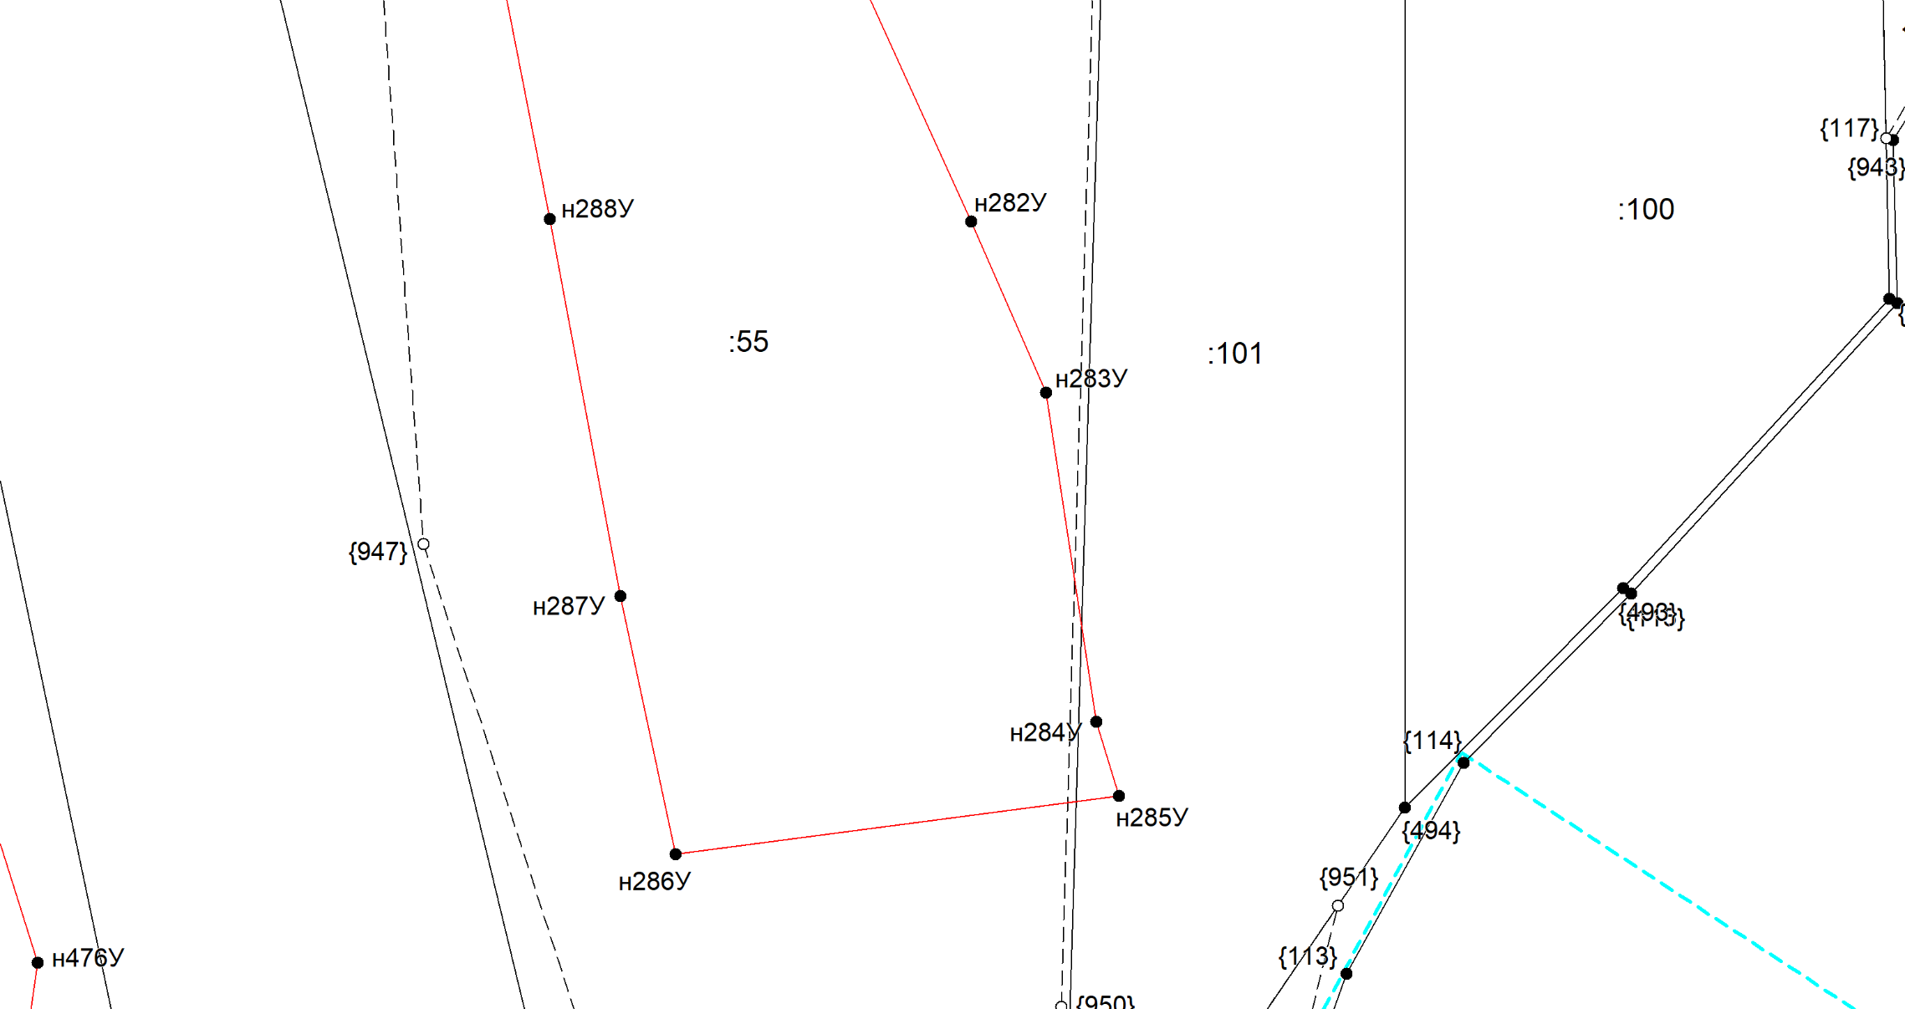
Масштаб 1:1000
Условные обозначения приведены на отдельной странице в конце раздела.

Выносной лист №226
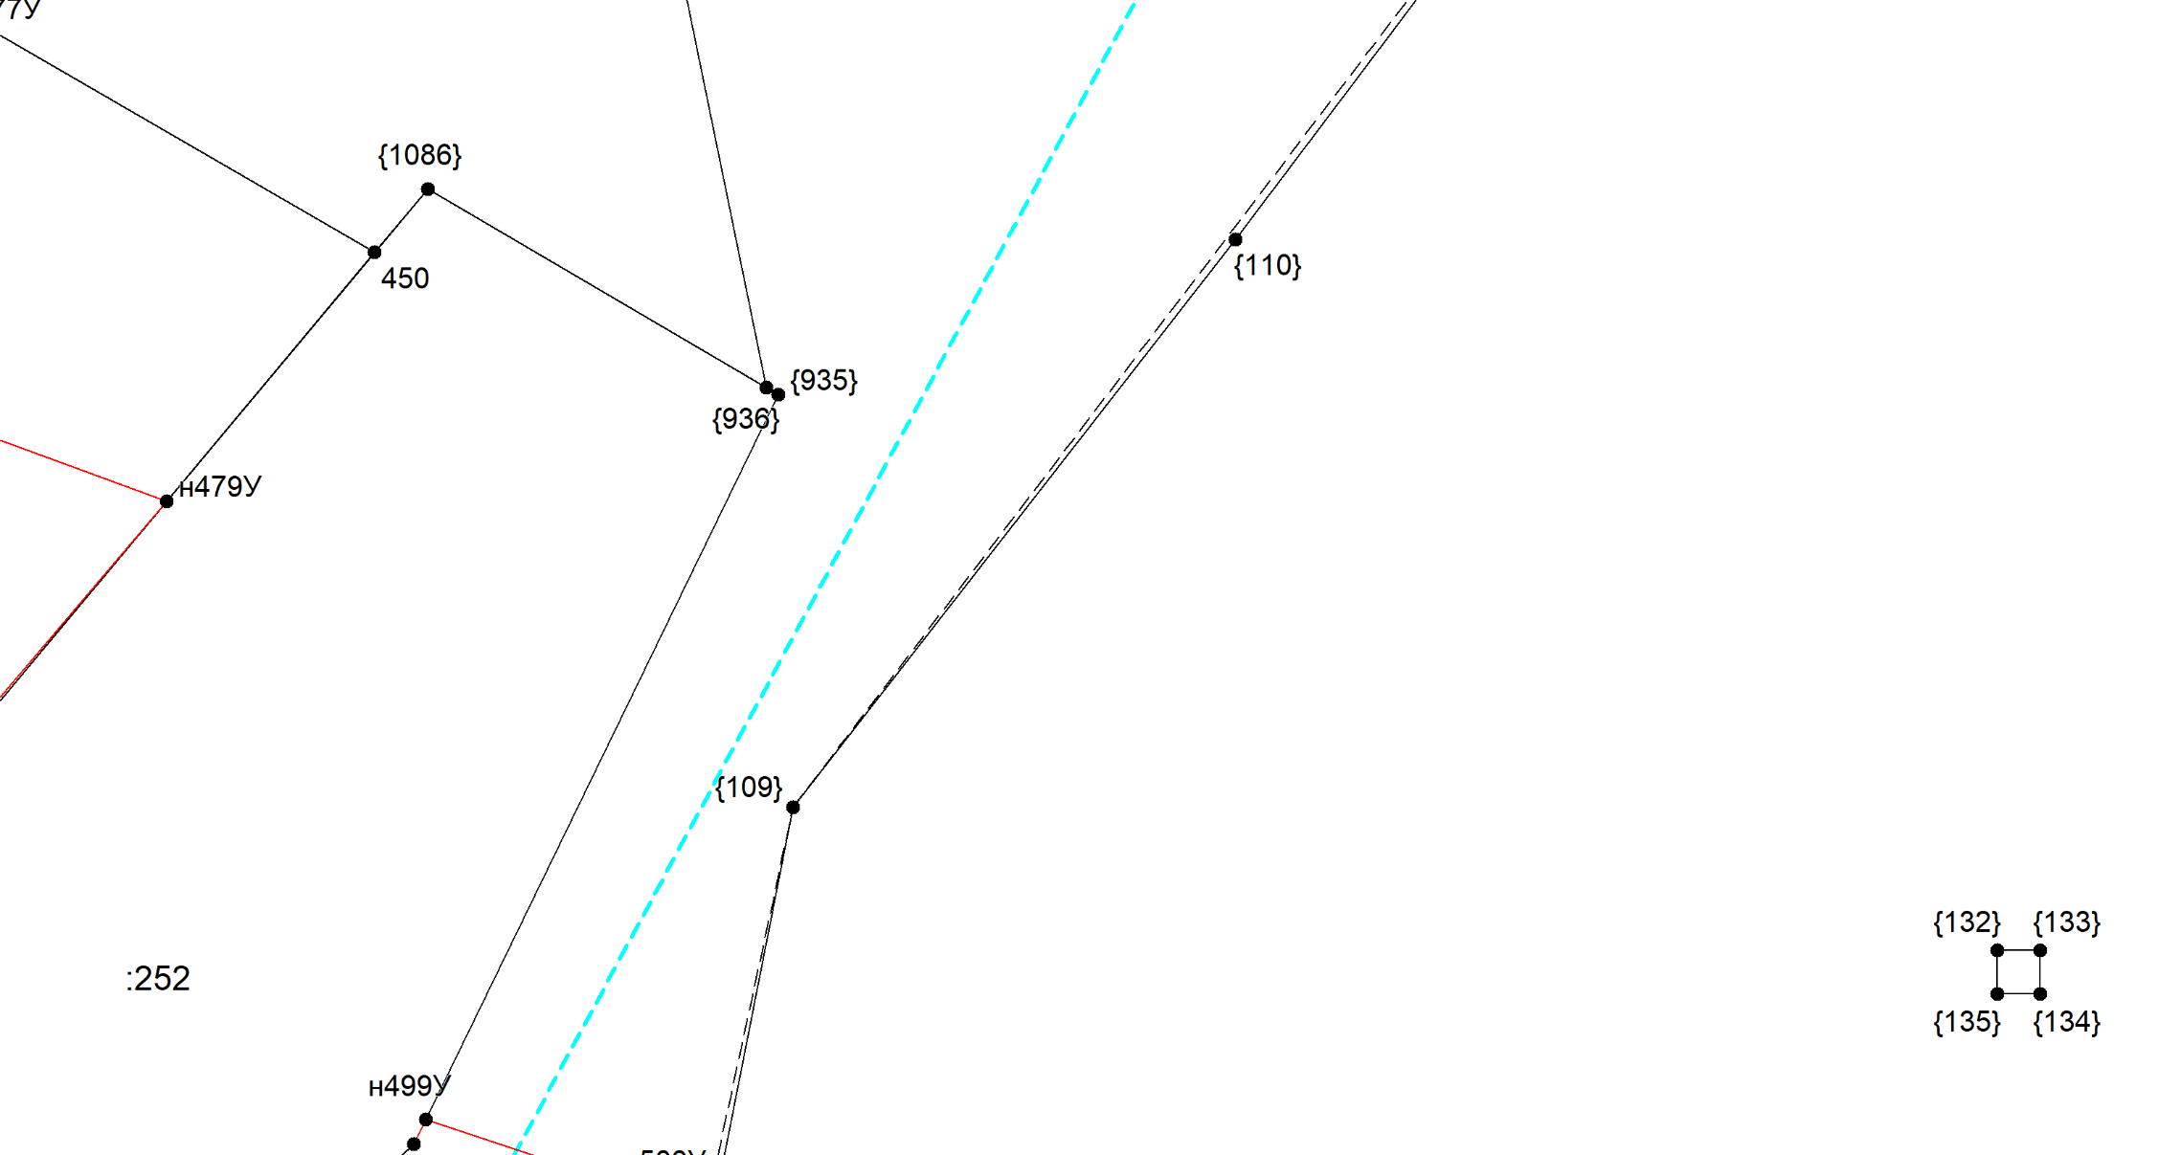
Масштаб 1:1000
Условные обозначения приведены на отдельной странице в конце раздела.

Выносной лист №227
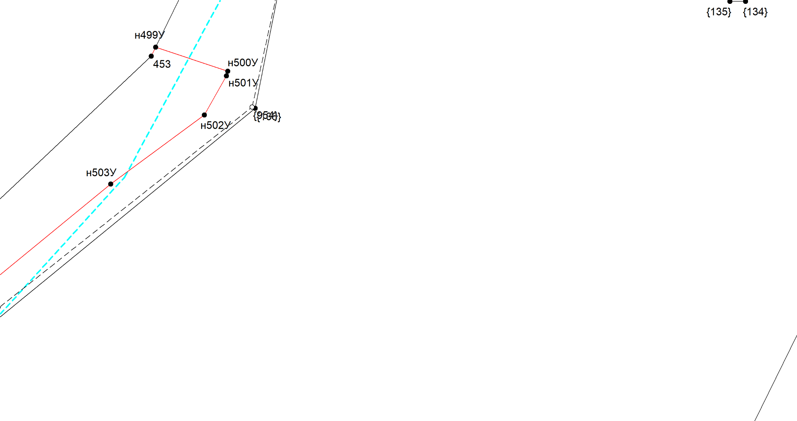
Масштаб 1:1000
Условные обозначения приведены на отдельной странице в конце раздела.

Выносной лист №228
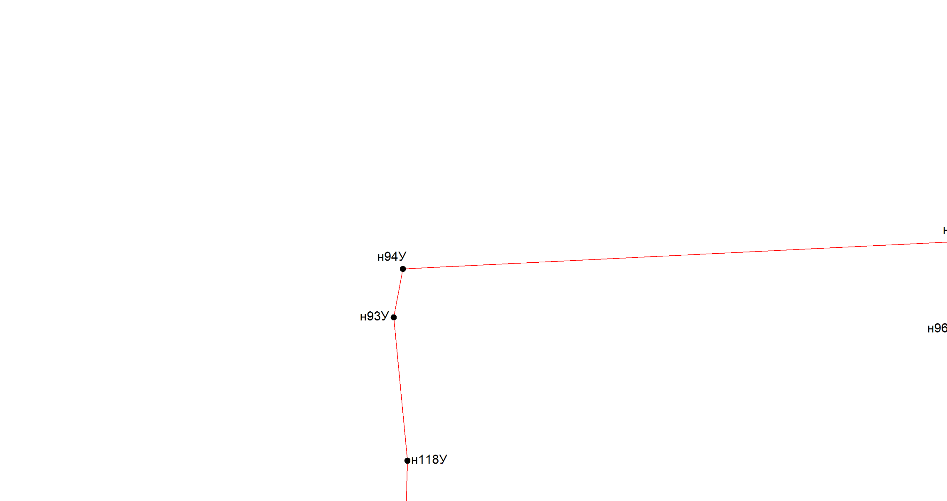
Масштаб 1:1000
Условные обозначения приведены на отдельной странице в конце раздела.

Выносной лист №229
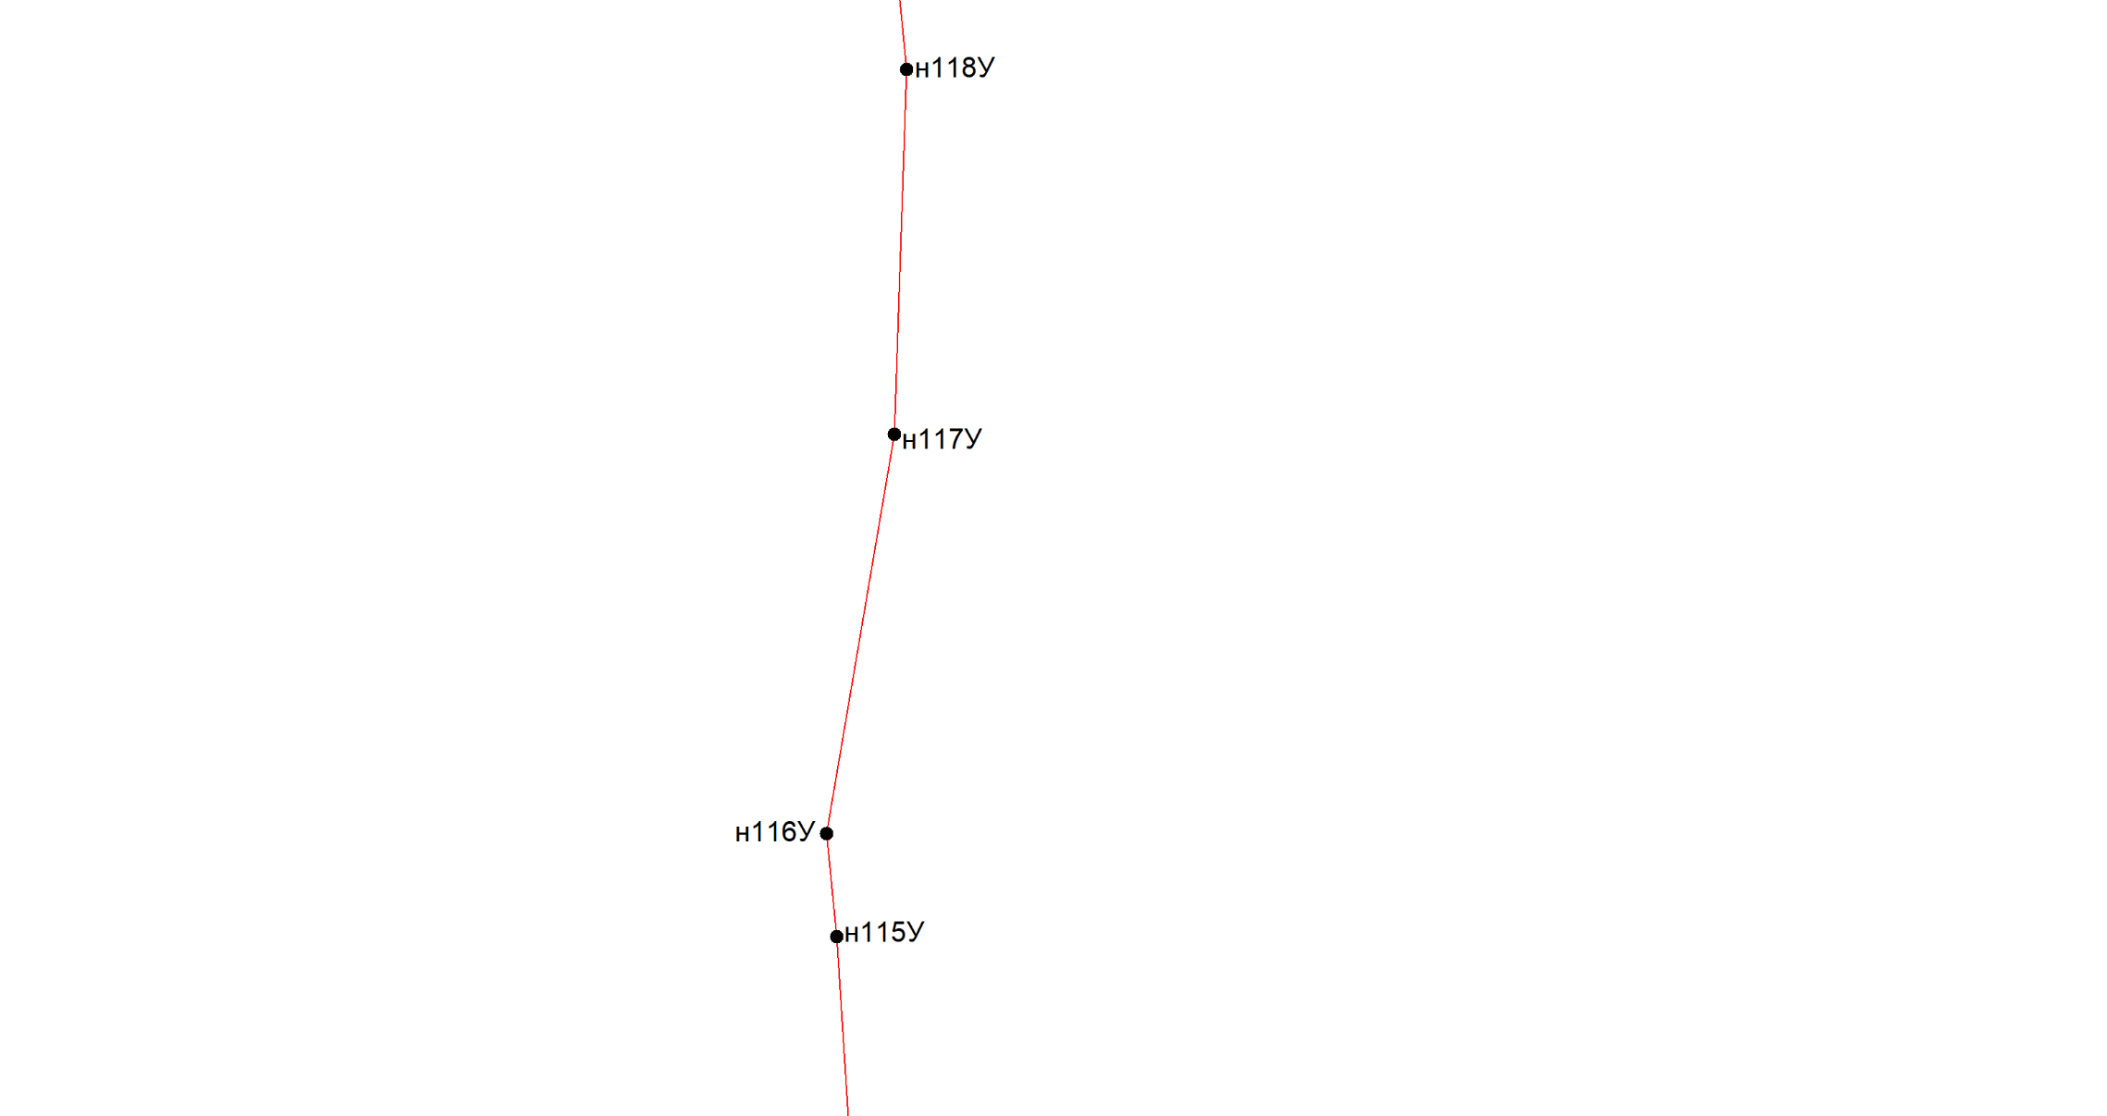
Масштаб 1:1000
Условные обозначения приведены на отдельной странице в конце раздела.

Выносной лист №230
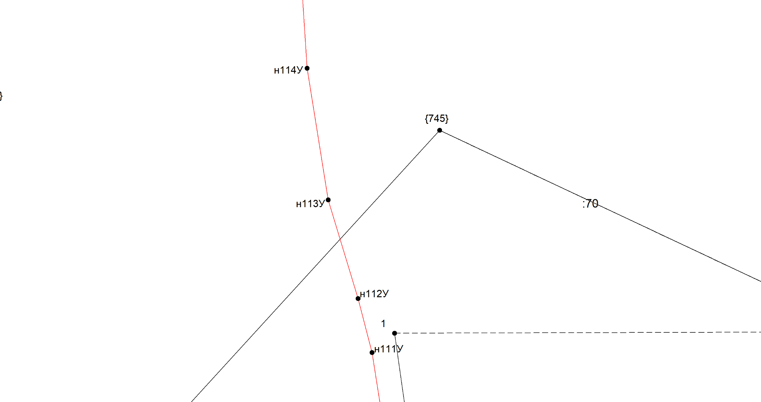
Масштаб 1:1000
Условные обозначения приведены на отдельной странице в конце раздела.

Выносной лист №231
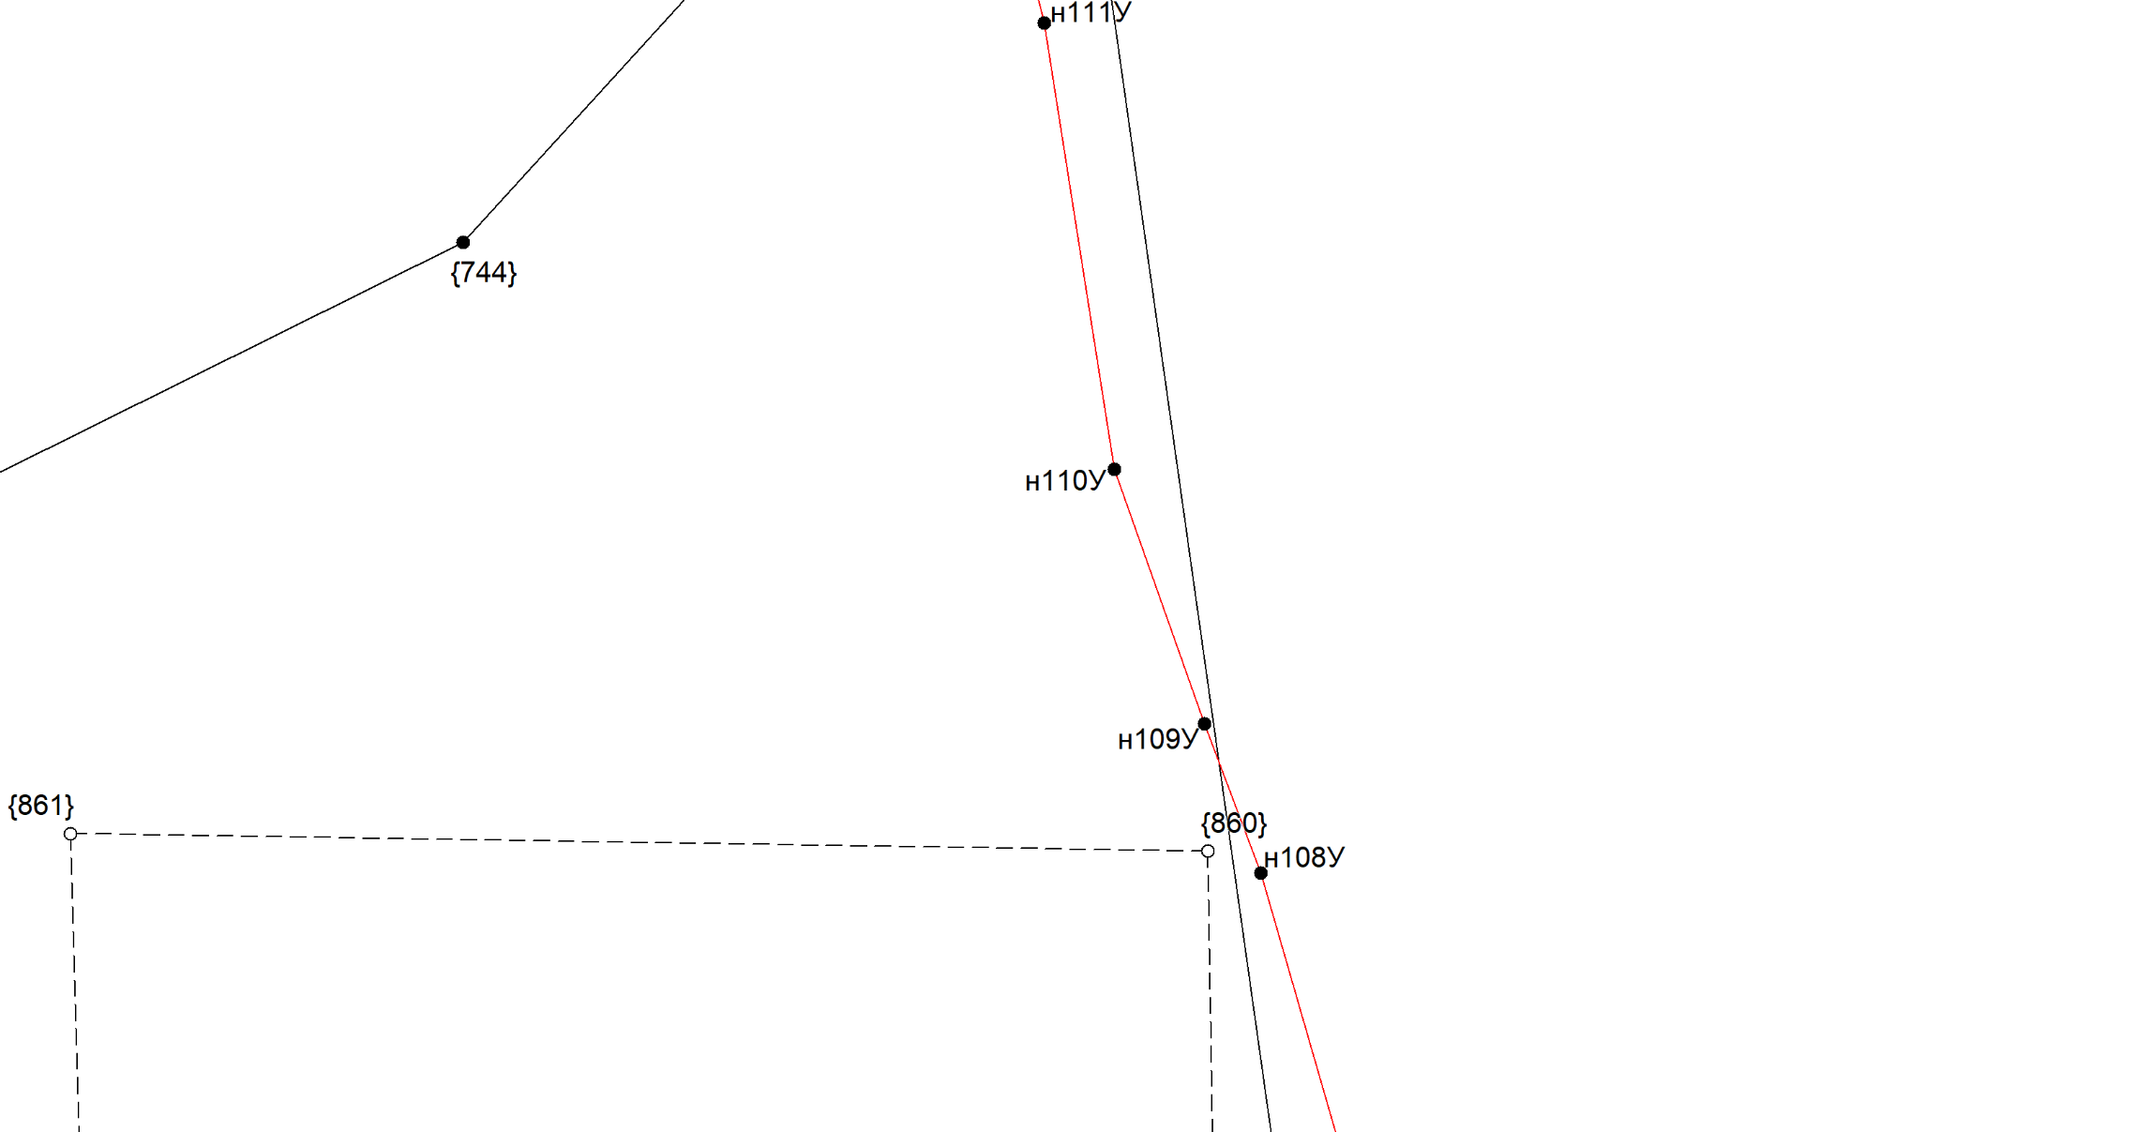
Масштаб 1:1000
Условные обозначения приведены на отдельной странице в конце раздела.

Выносной лист №232
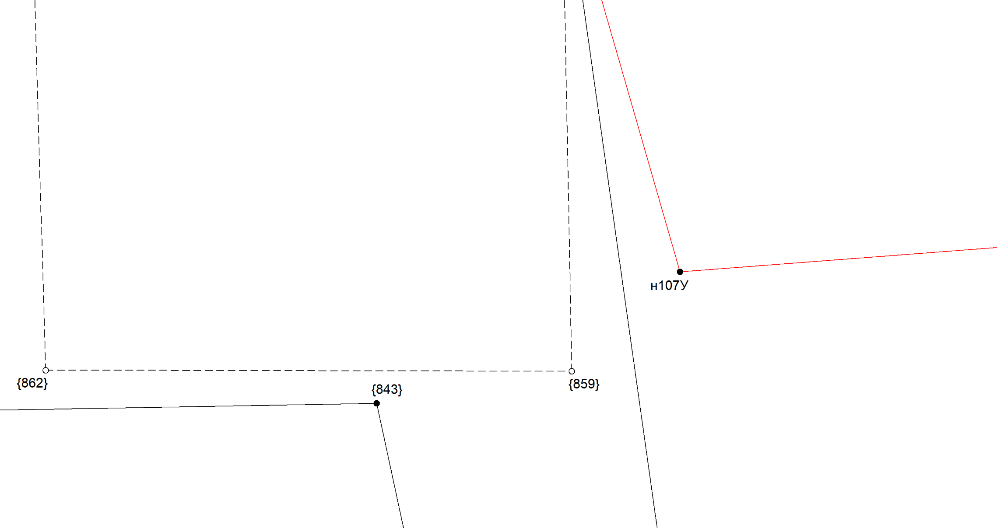
Масштаб 1:1000
Условные обозначения приведены на отдельной странице в конце раздела.

Выносной лист №233
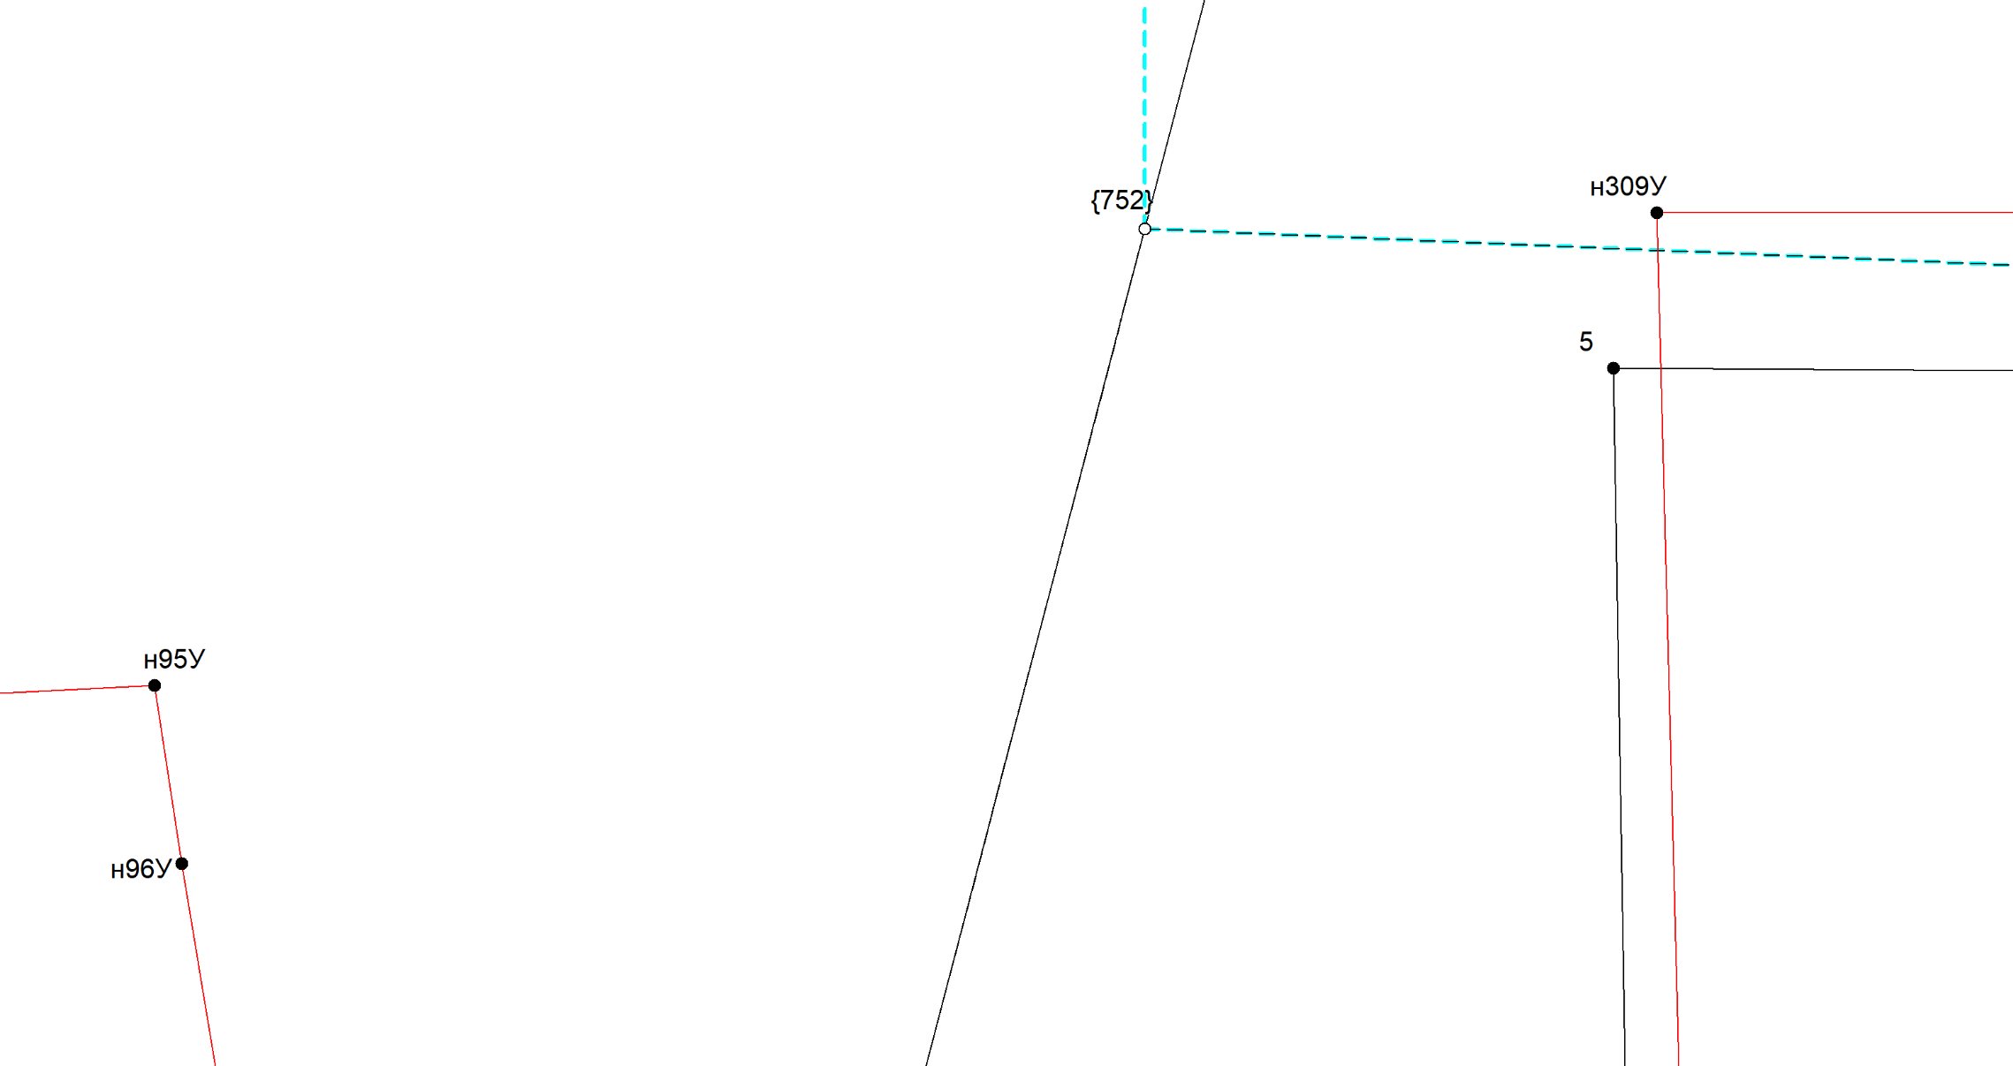
Масштаб 1:1000
Условные обозначения приведены на отдельной странице в конце раздела.

Выносной лист №234
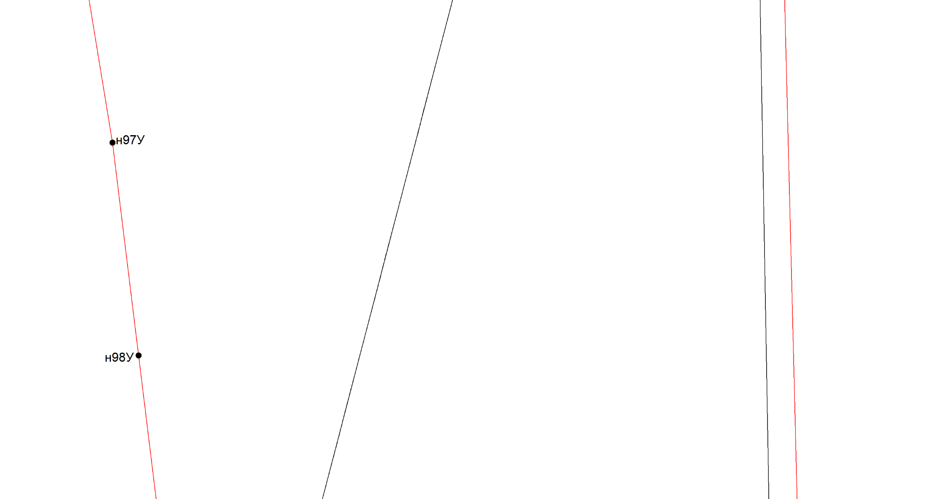
Масштаб 1:1000
Условные обозначения приведены на отдельной странице в конце раздела.

Выносной лист №235
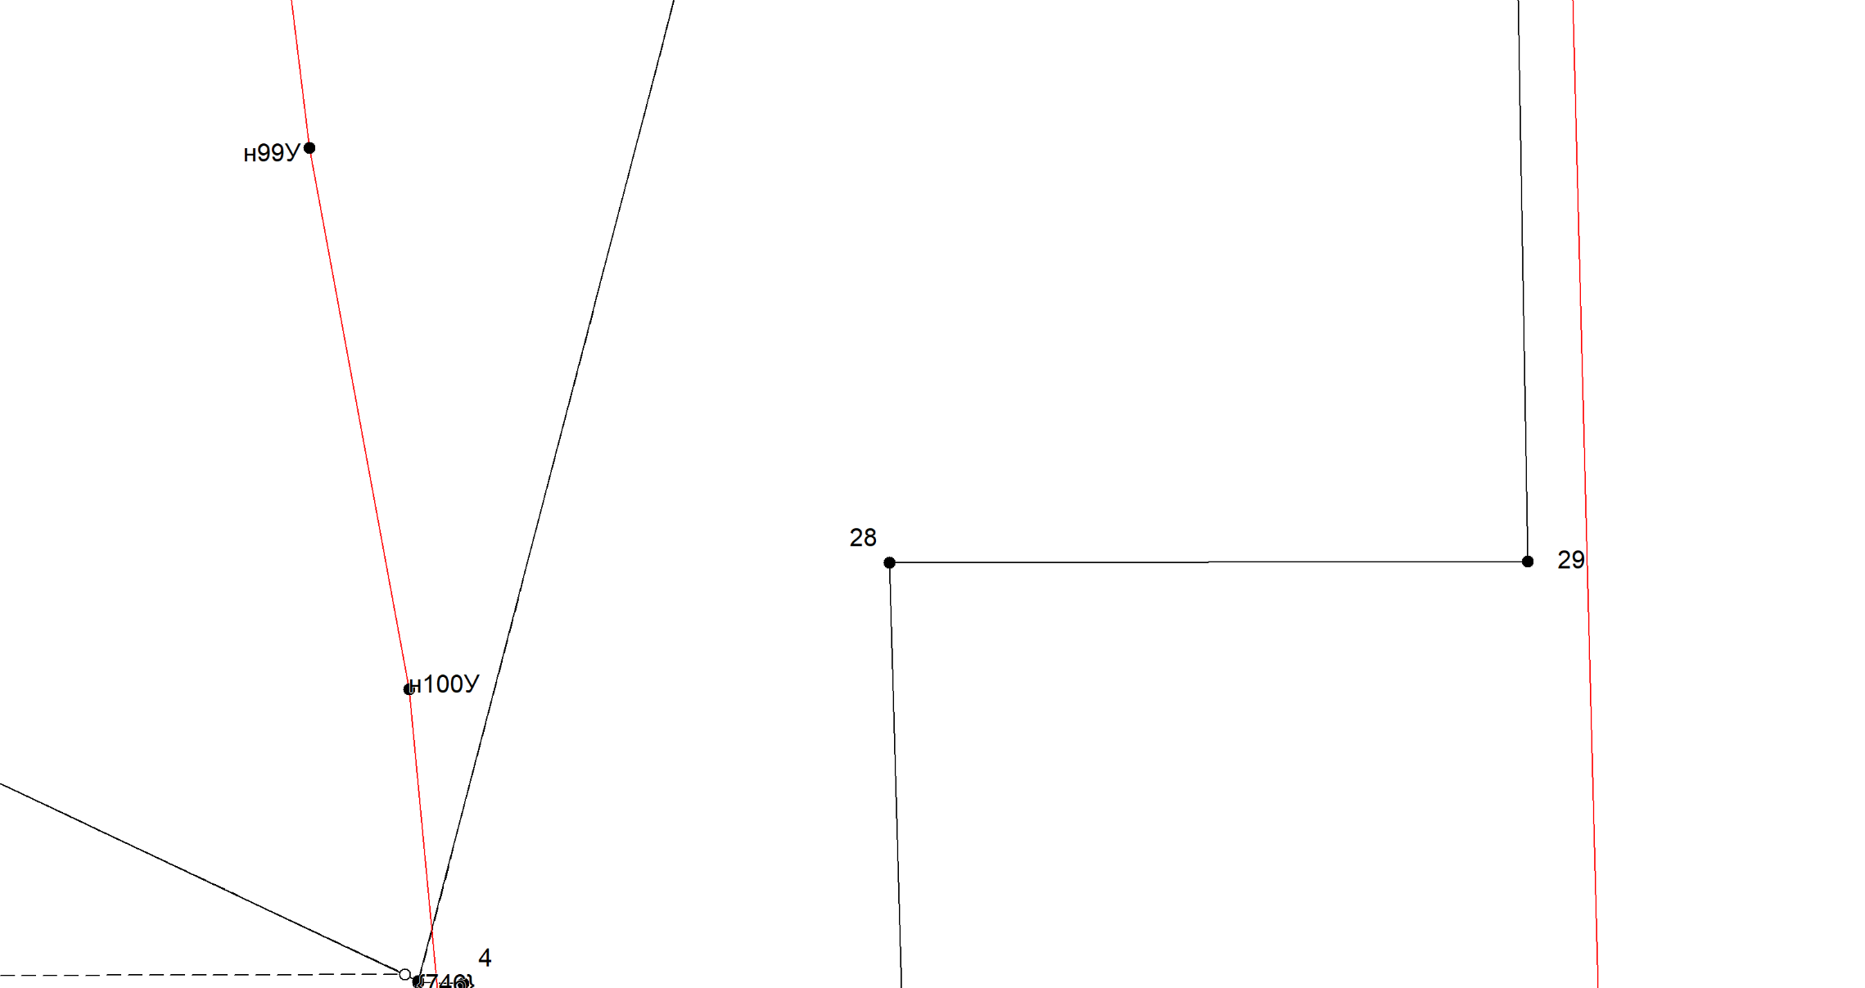
Масштаб 1:1000
Условные обозначения приведены на отдельной странице в конце раздела.

Выносной лист №236
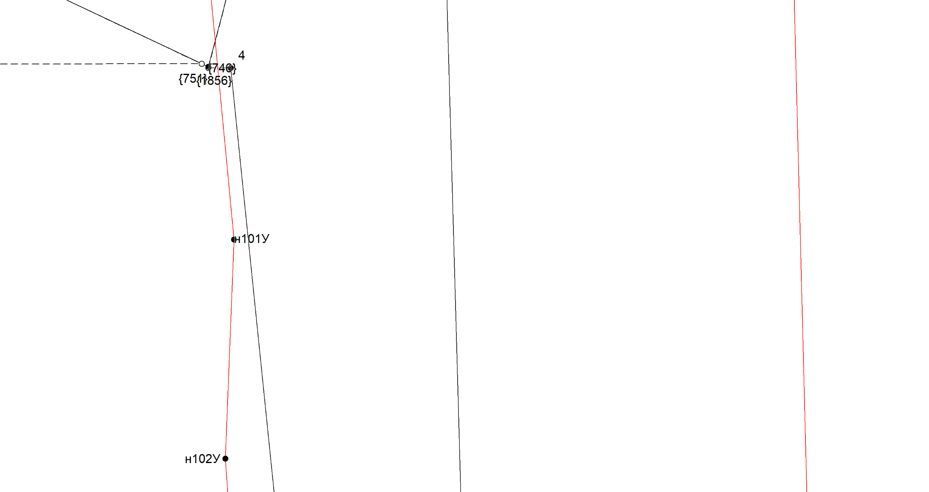
Масштаб 1:1000
Условные обозначения приведены на отдельной странице в конце раздела.

Выносной лист №237
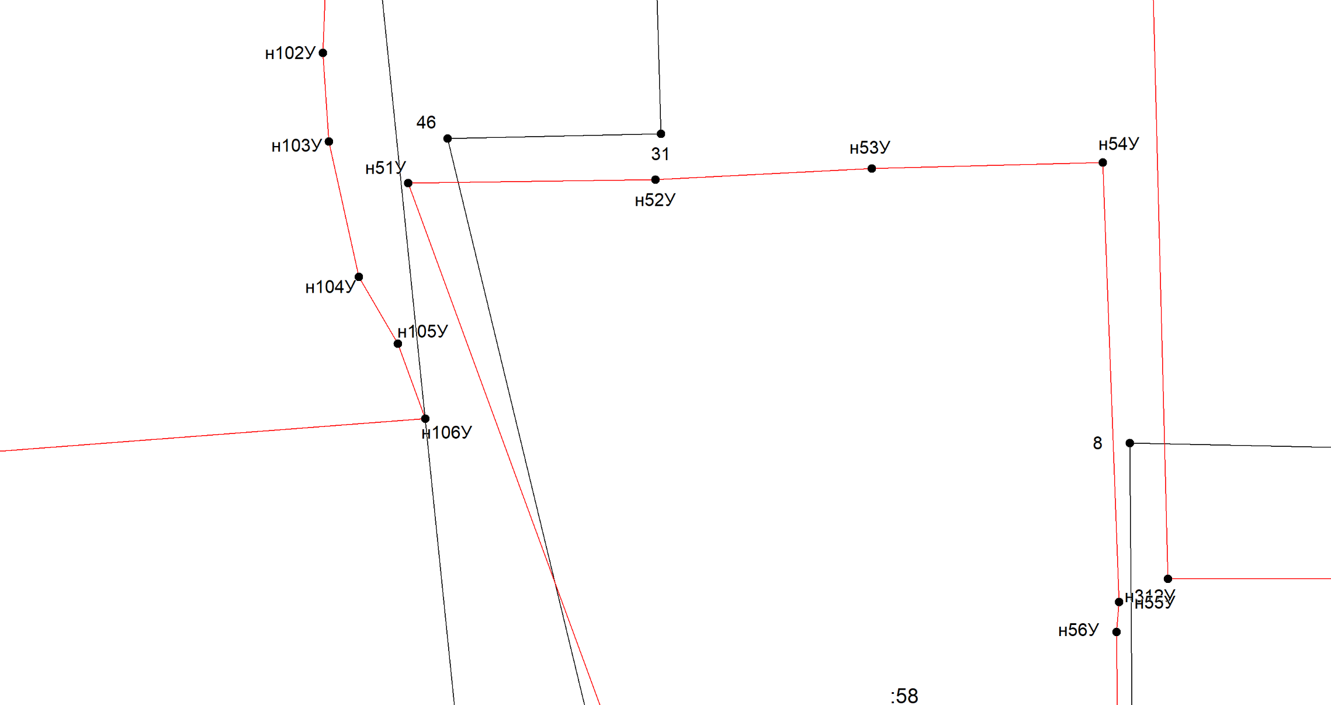
Масштаб 1:1000
Условные обозначения приведены на отдельной странице в конце раздела.

Выносной лист №238
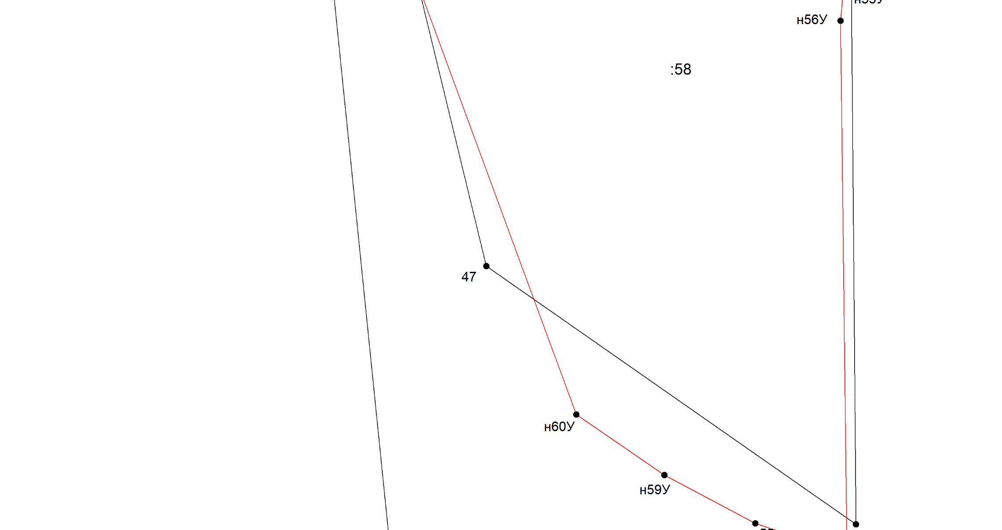
Масштаб 1:1000
Условные обозначения приведены на отдельной странице в конце раздела.

Выносной лист №239
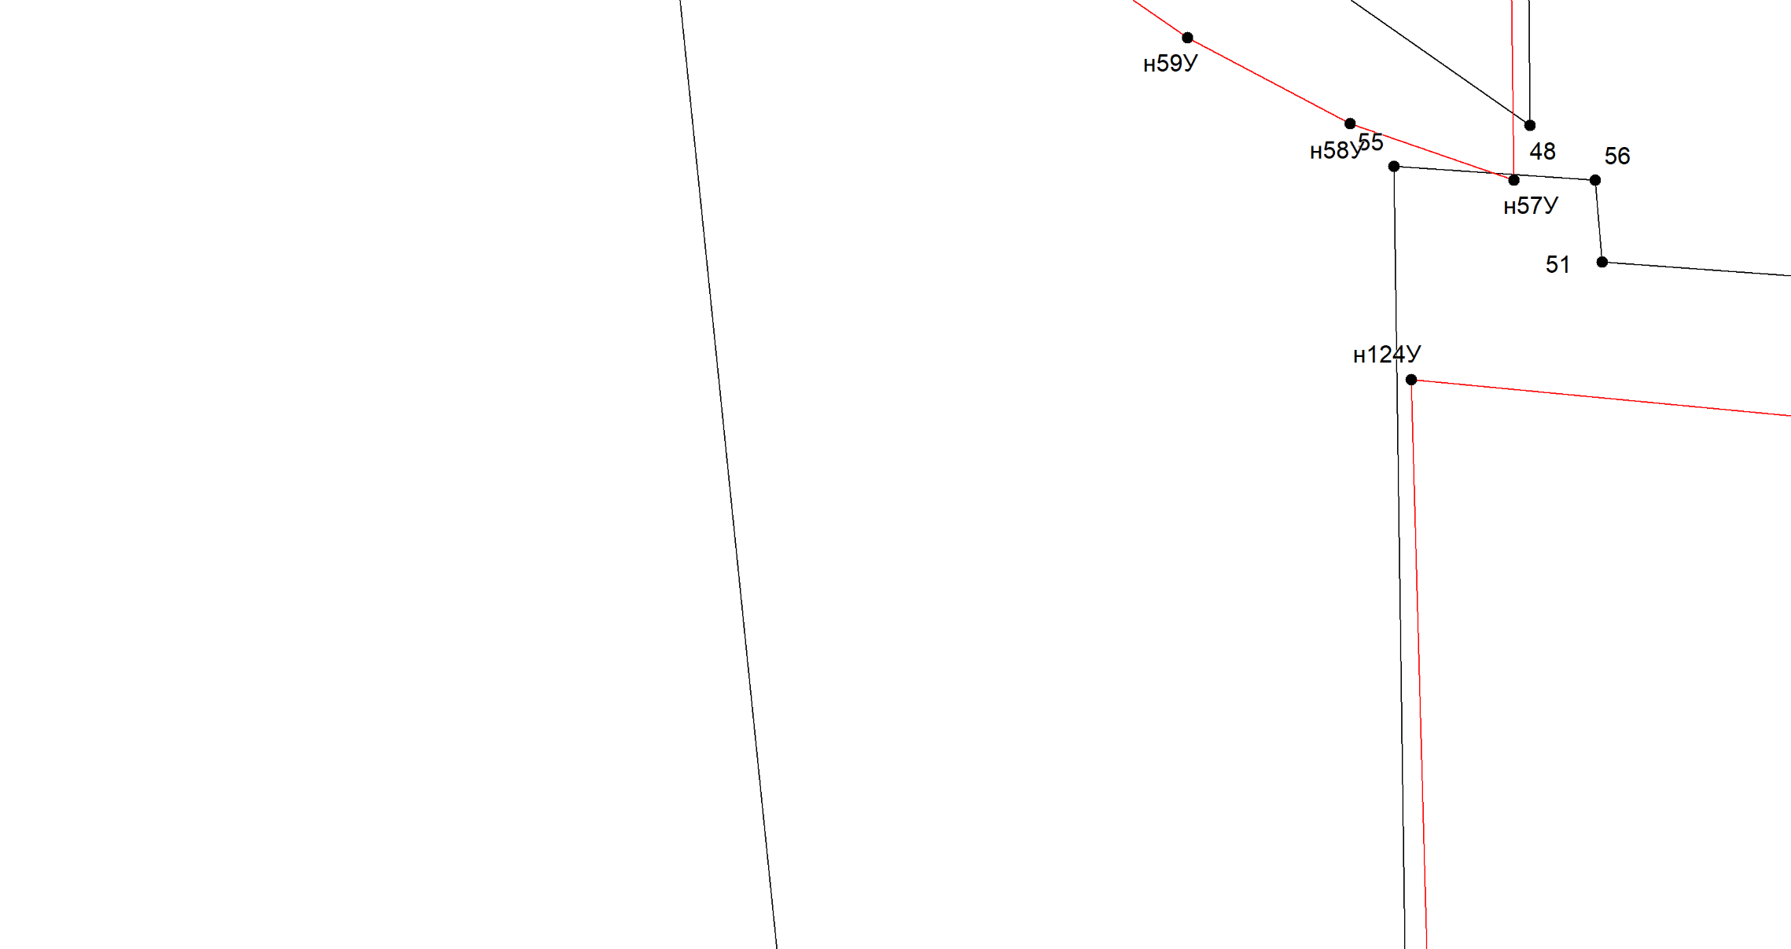
Масштаб 1:1000
Условные обозначения приведены на отдельной странице в конце раздела.

Выносной лист №240
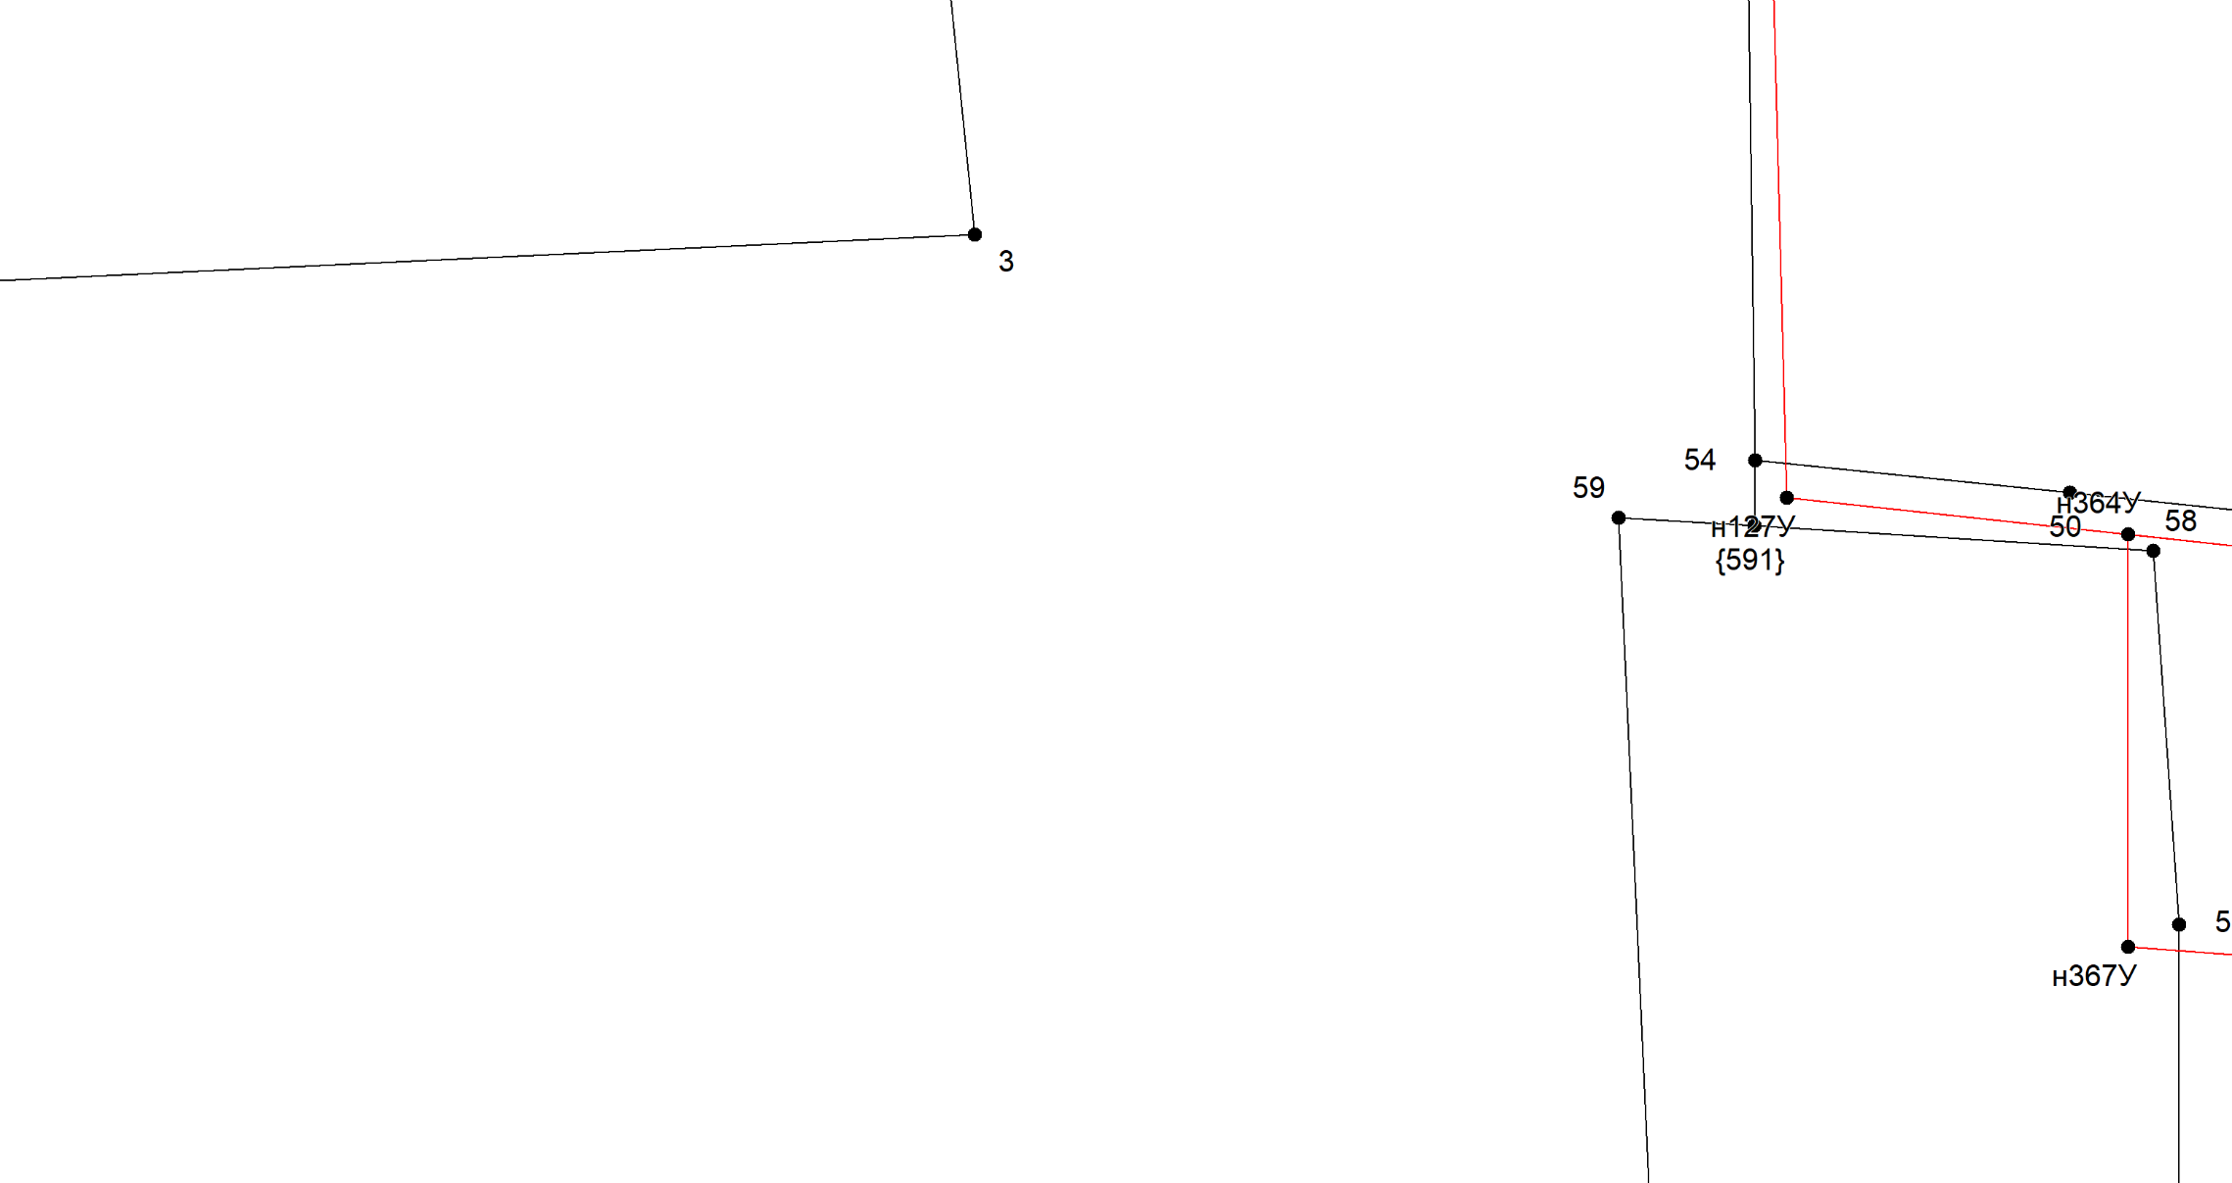
Масштаб 1:1000
Условные обозначения приведены на отдельной странице в конце раздела.

Выносной лист №241
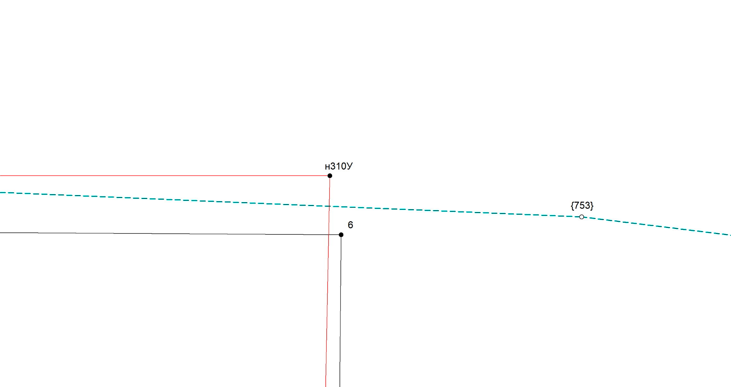
Масштаб 1:1000
Условные обозначения приведены на отдельной странице в конце раздела.

Выносной лист №242
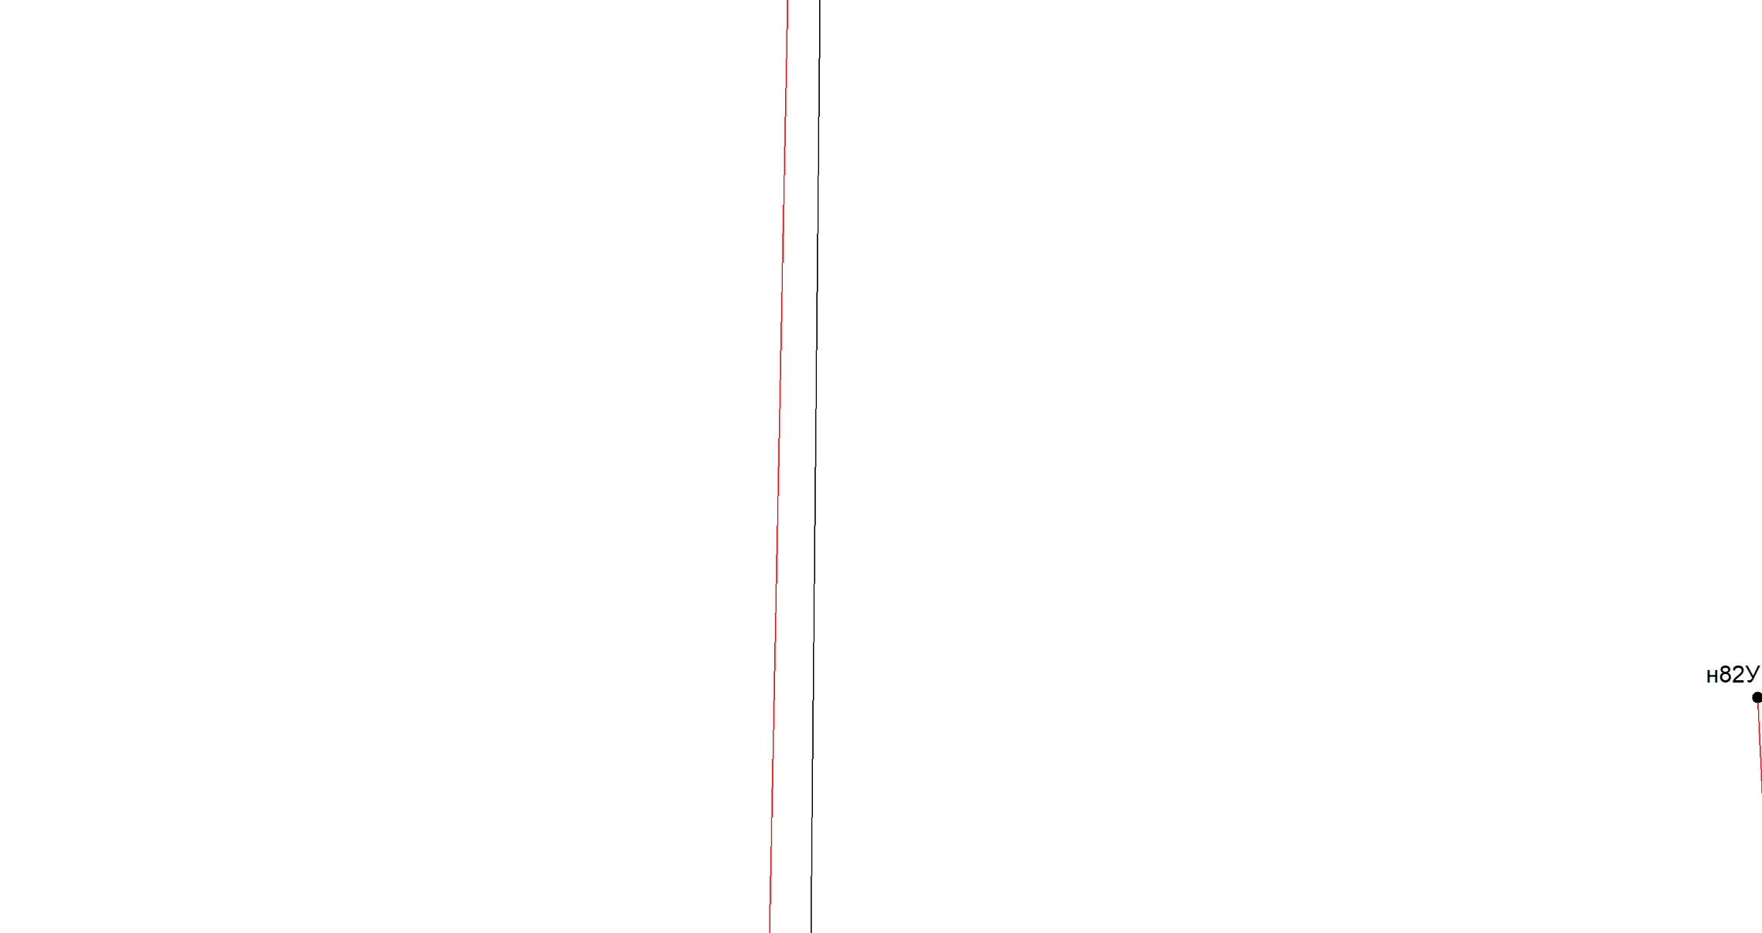
Масштаб 1:1000
Условные обозначения приведены на отдельной странице в конце раздела.

Выносной лист №243
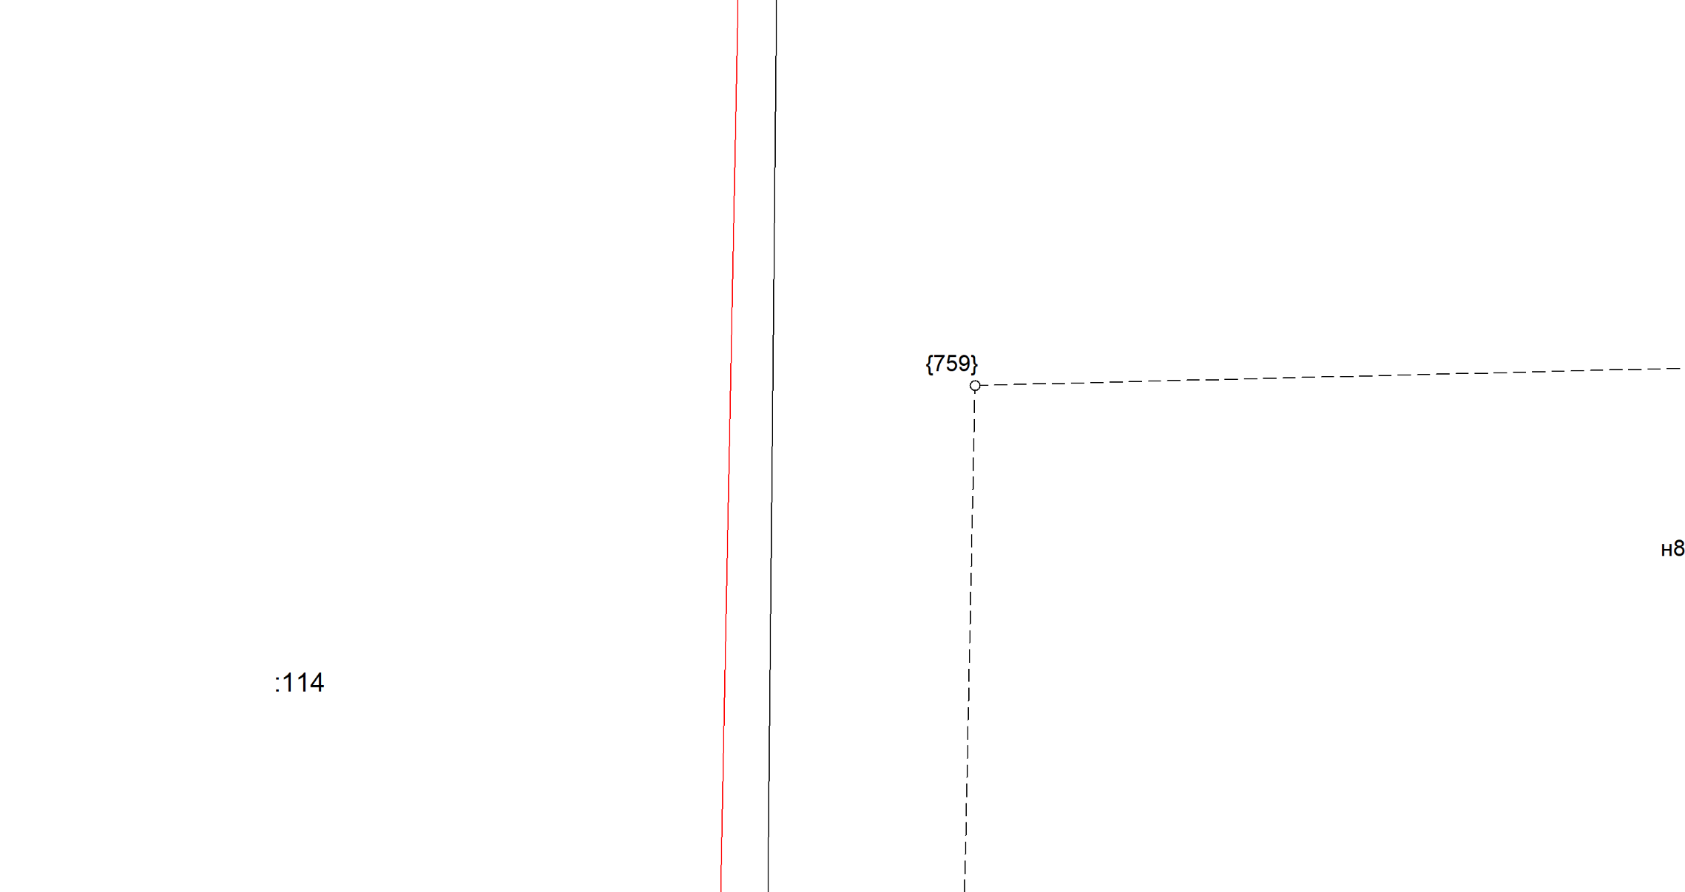
Масштаб 1:1000
Условные обозначения приведены на отдельной странице в конце раздела.

Выносной лист №244
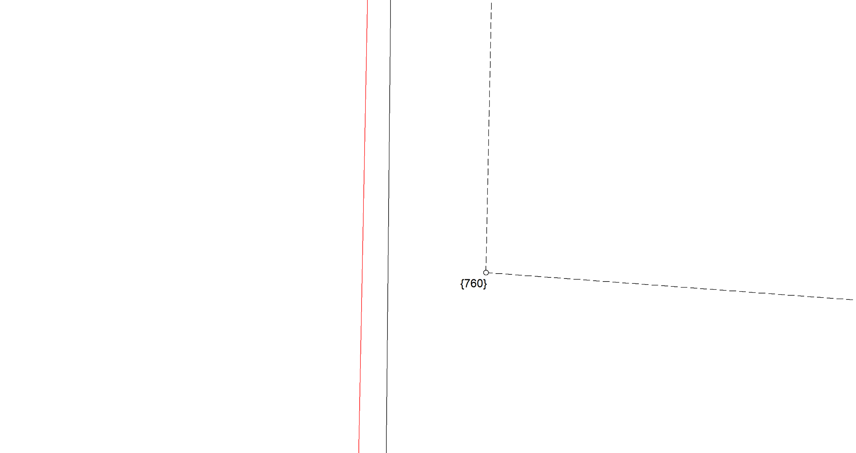
Масштаб 1:1000
Условные обозначения приведены на отдельной странице в конце раздела.

Выносной лист №245
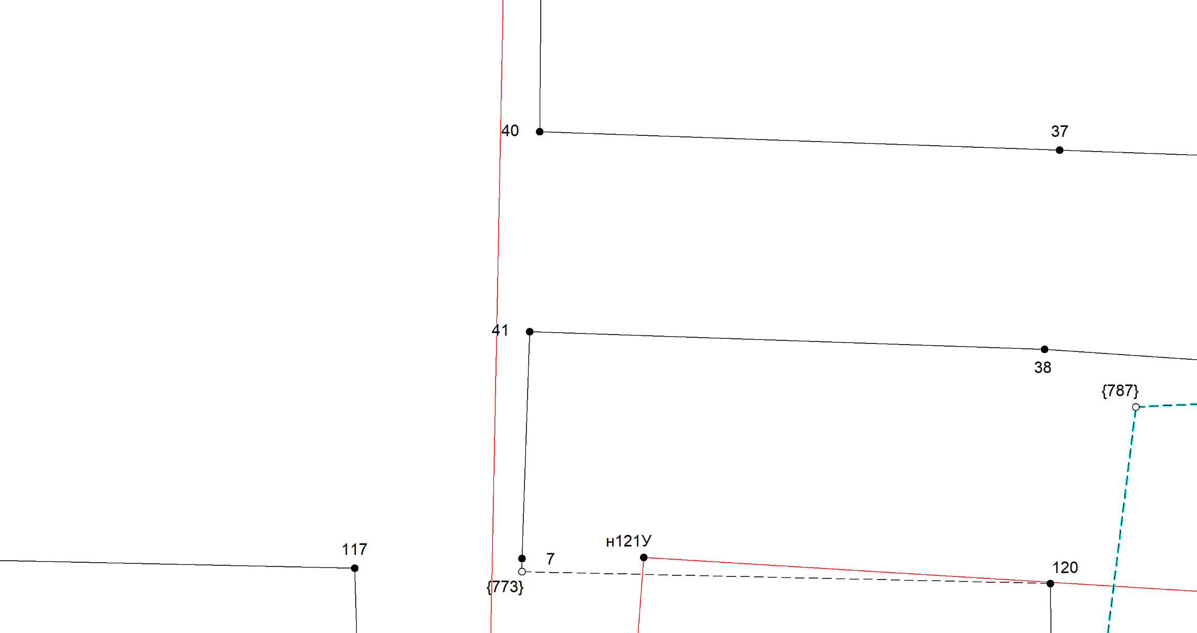
Масштаб 1:1000
Условные обозначения приведены на отдельной странице в конце раздела.

Выносной лист №246
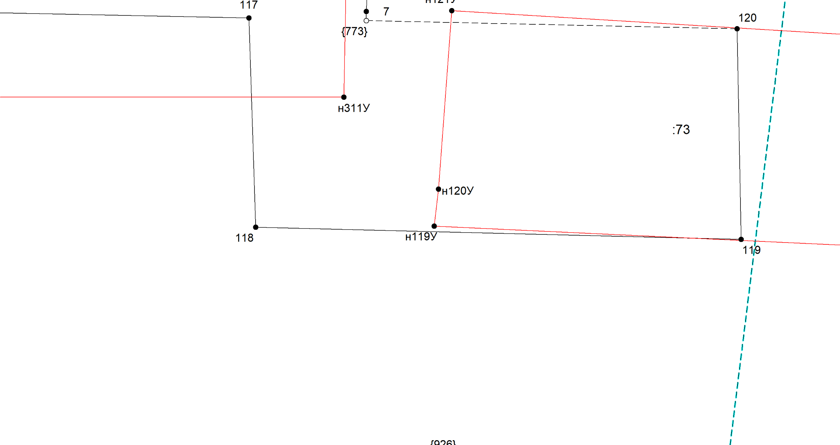
Масштаб 1:1000
Условные обозначения приведены на отдельной странице в конце раздела.

Выносной лист №247
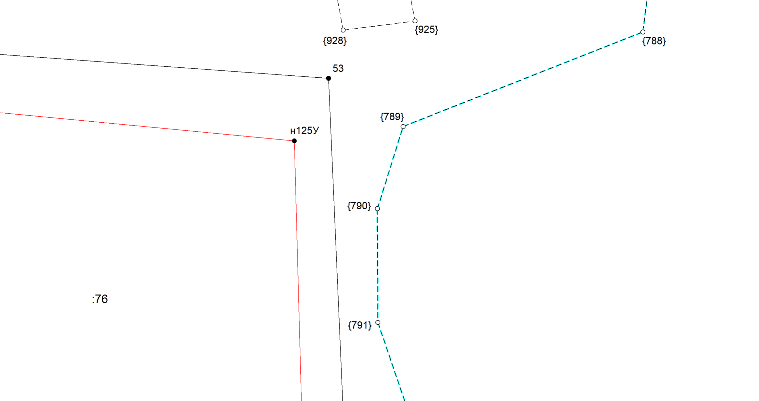
Масштаб 1:1000
Условные обозначения приведены на отдельной странице в конце раздела.

Выносной лист №248
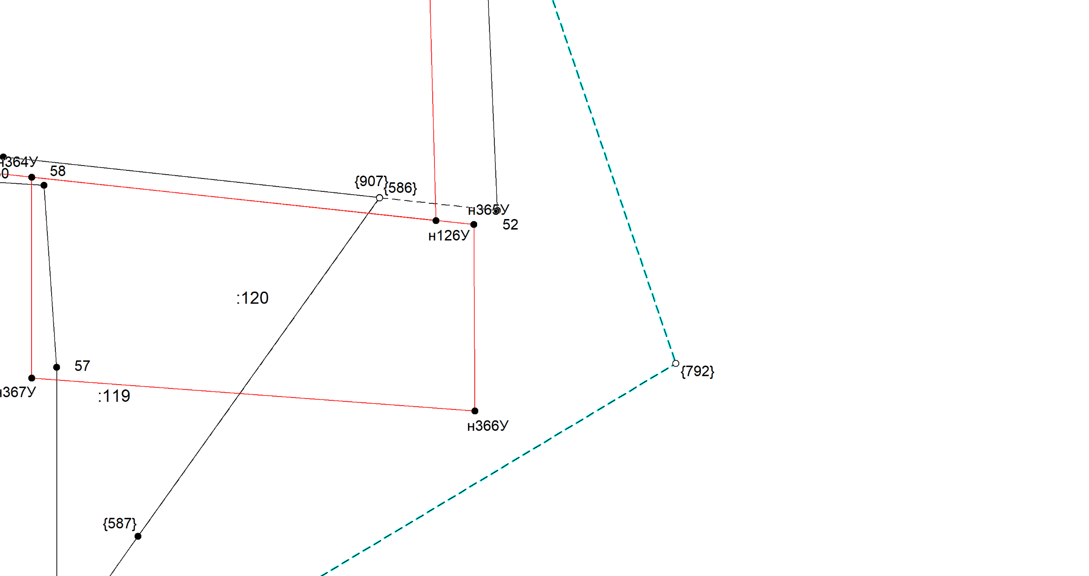
Масштаб 1:1000
Условные обозначения приведены на отдельной странице в конце раздела.

Выносной лист №249
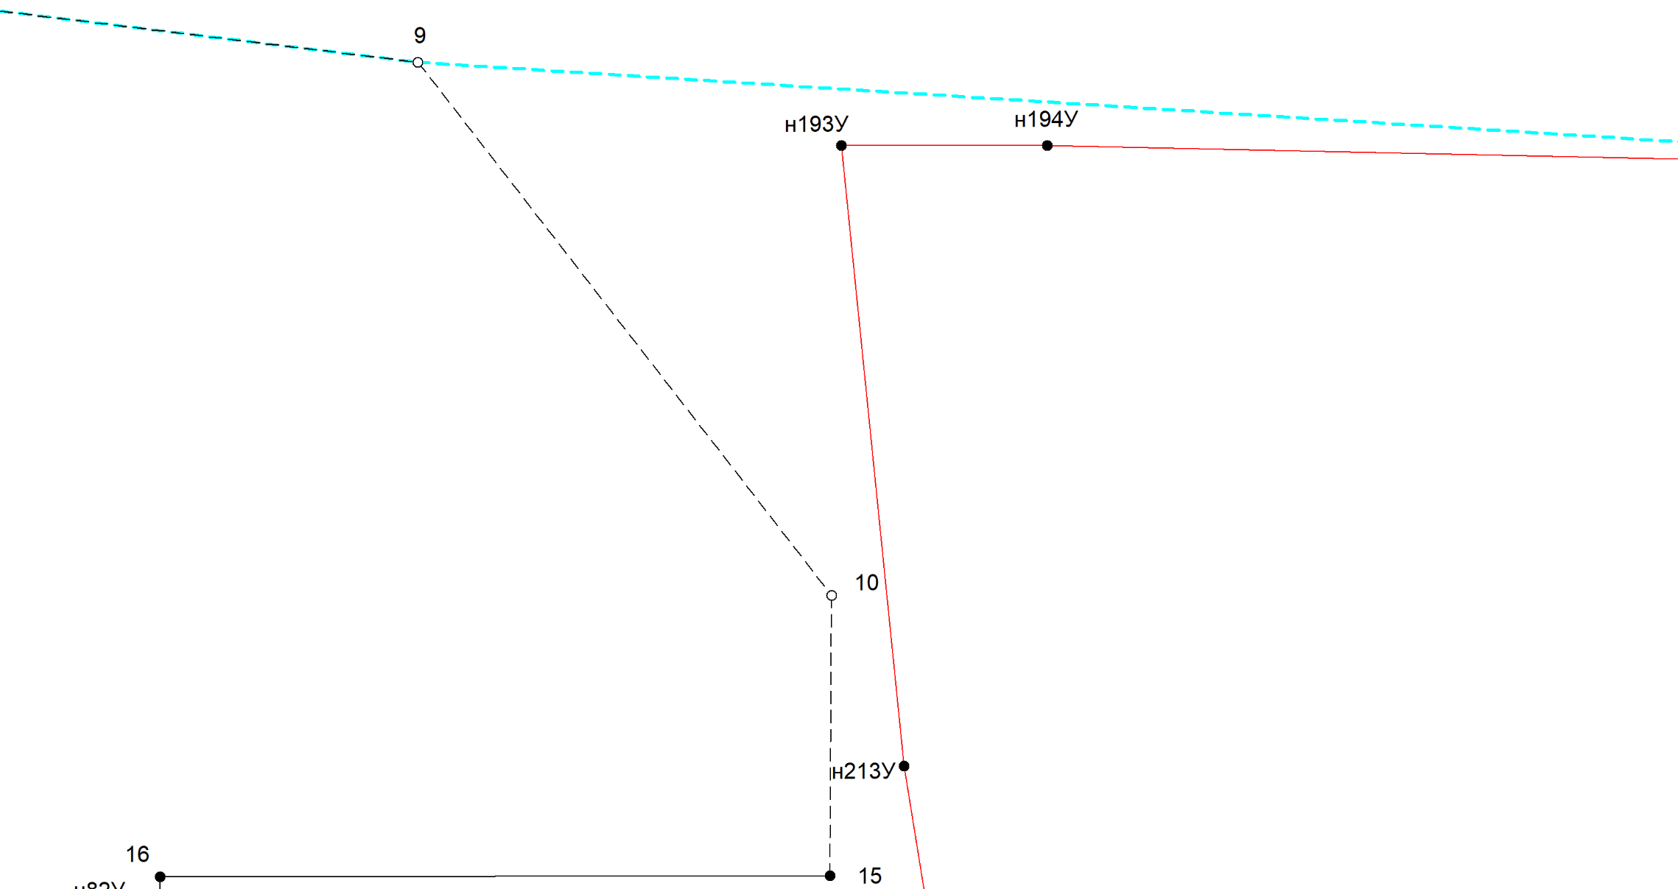
Масштаб 1:1000
Условные обозначения приведены на отдельной странице в конце раздела.

Выносной лист №250
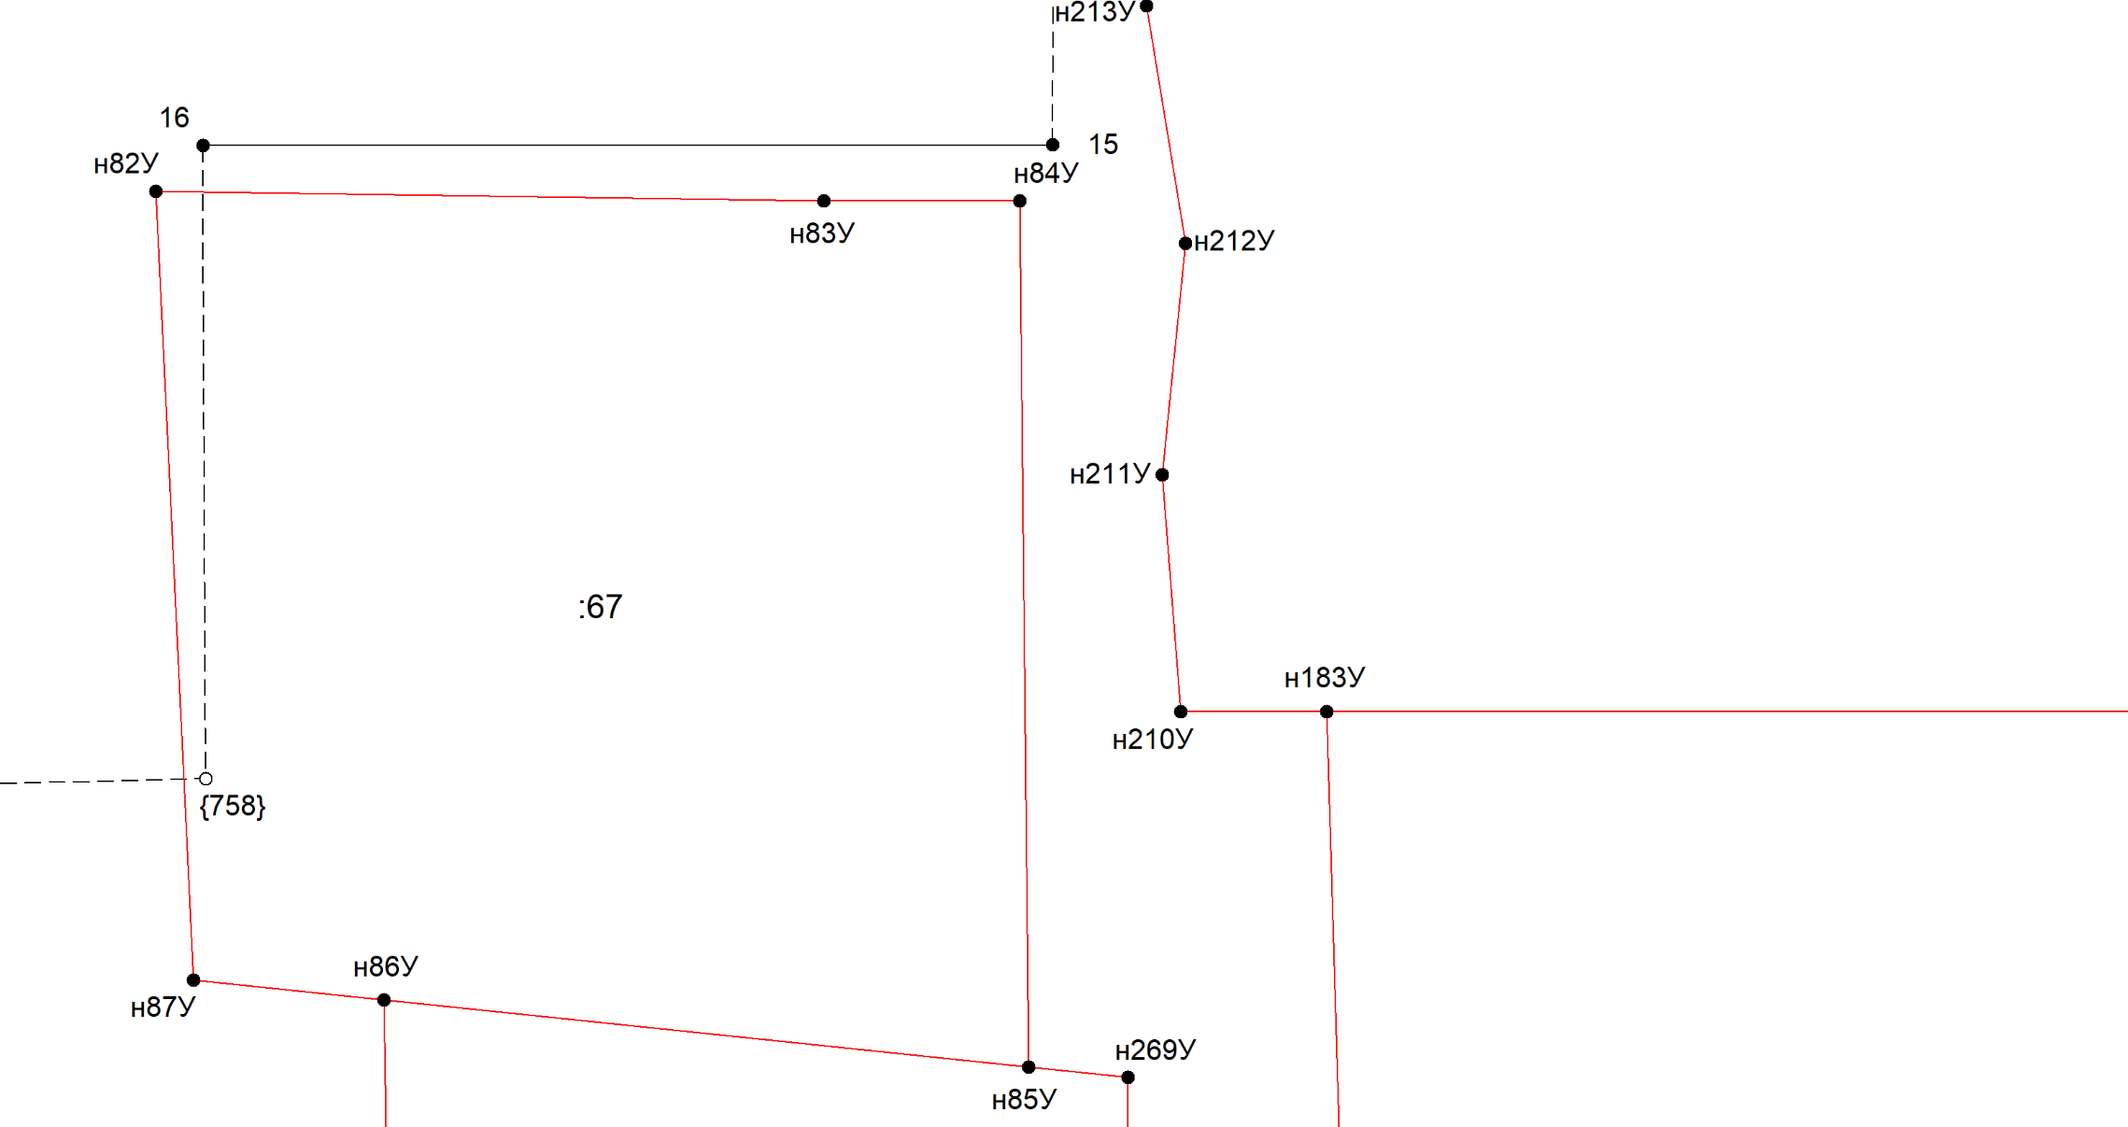
Масштаб 1:1000
Условные обозначения приведены на отдельной странице в конце раздела.

Выносной лист №251
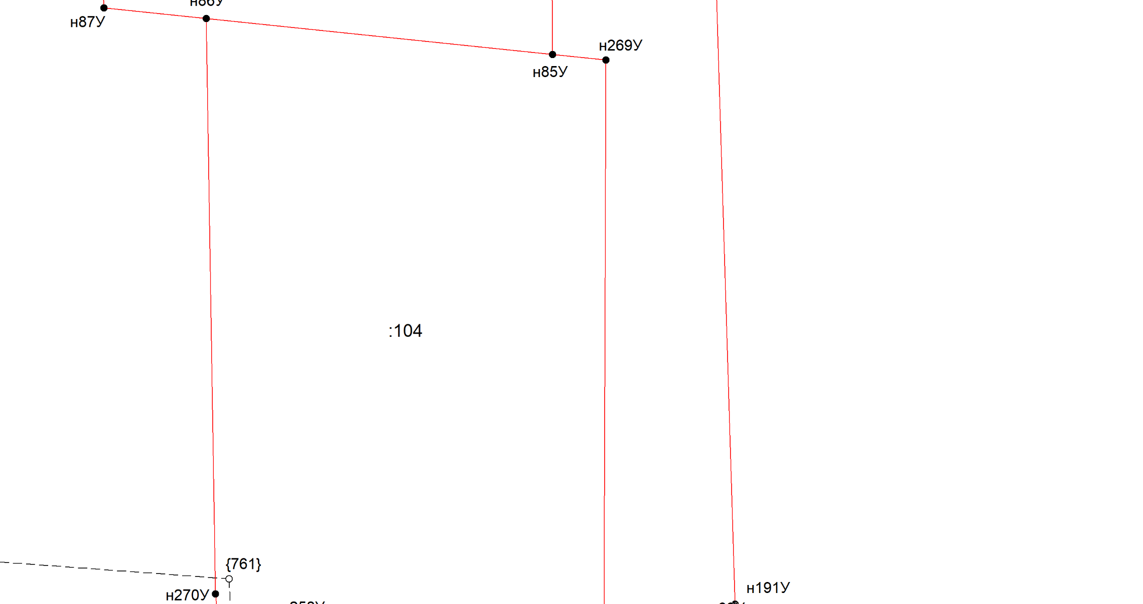
Масштаб 1:1000
Условные обозначения приведены на отдельной странице в конце раздела.

Выносной лист №252
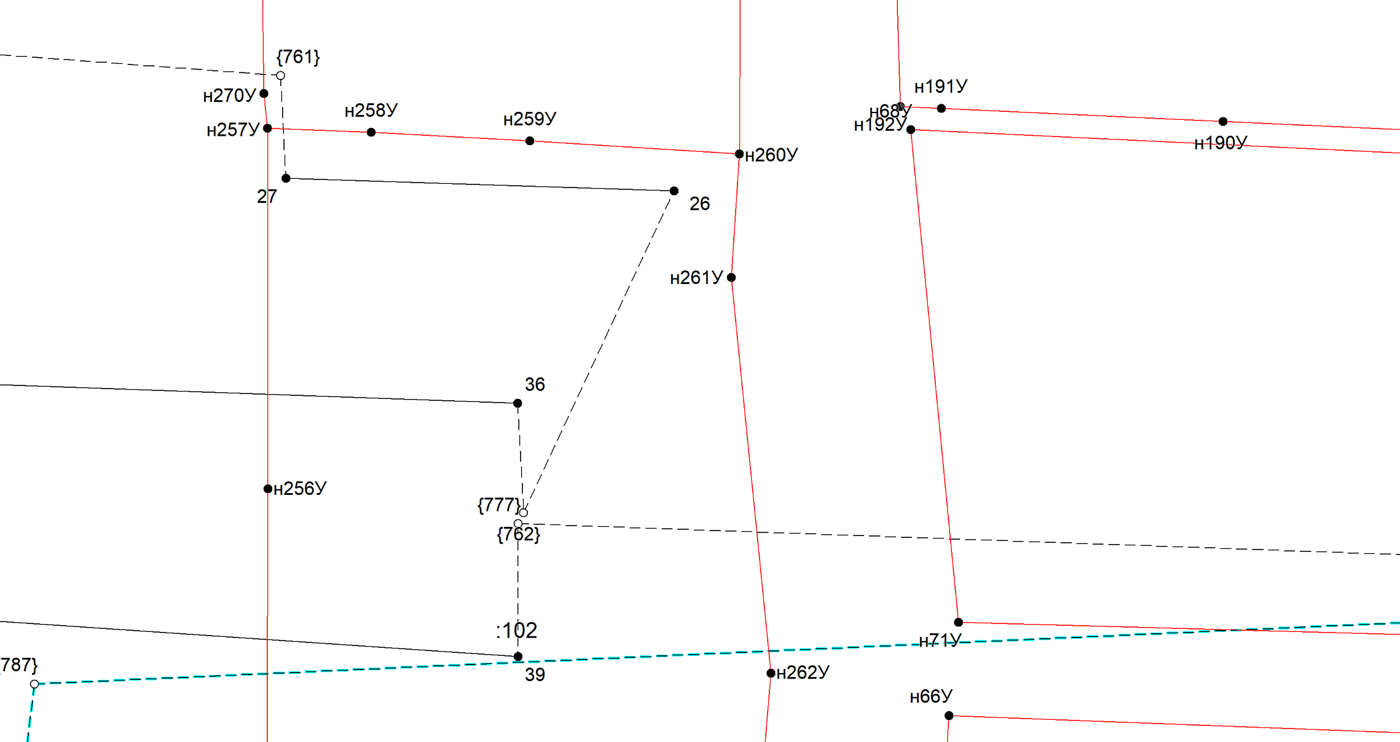
Масштаб 1:1000
Условные обозначения приведены на отдельной странице в конце раздела.

Выносной лист №253
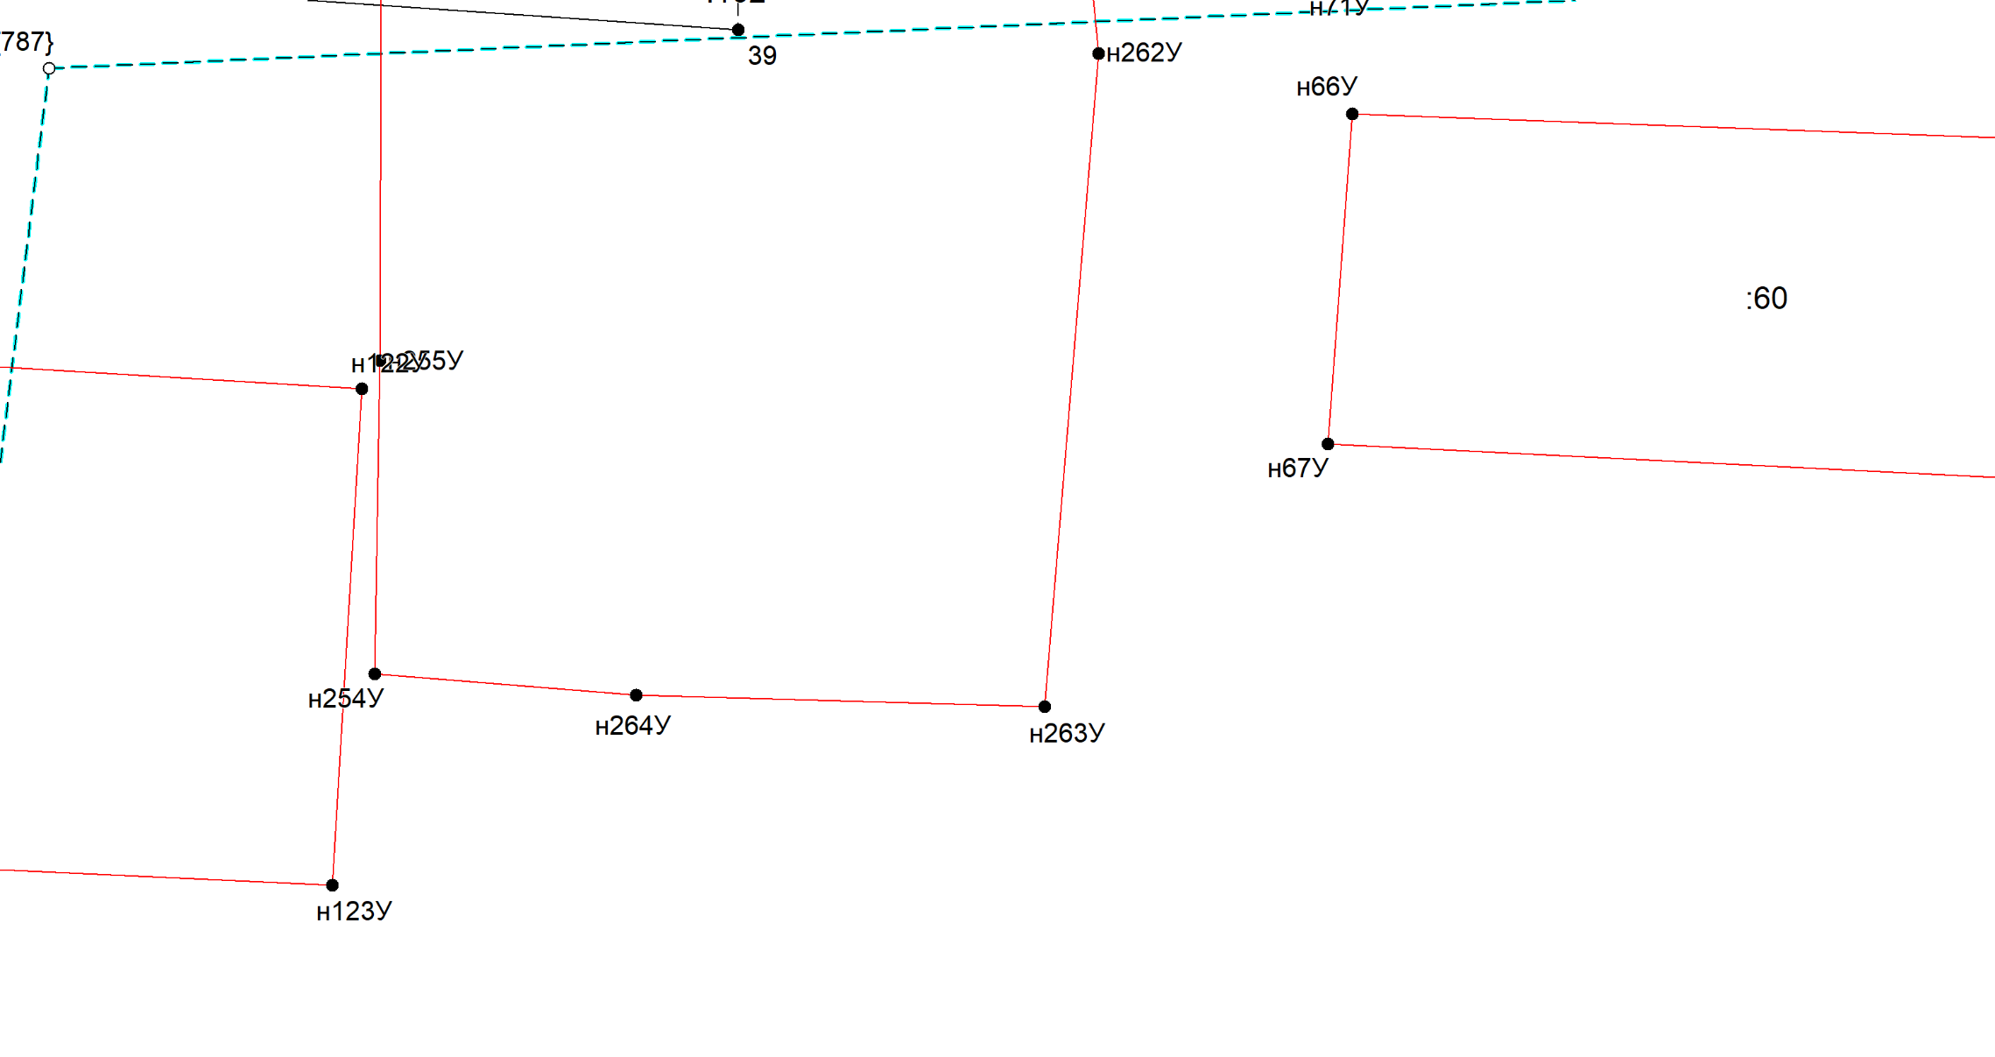
Масштаб 1:1000
Условные обозначения приведены на отдельной странице в конце раздела.

Выносной лист №254
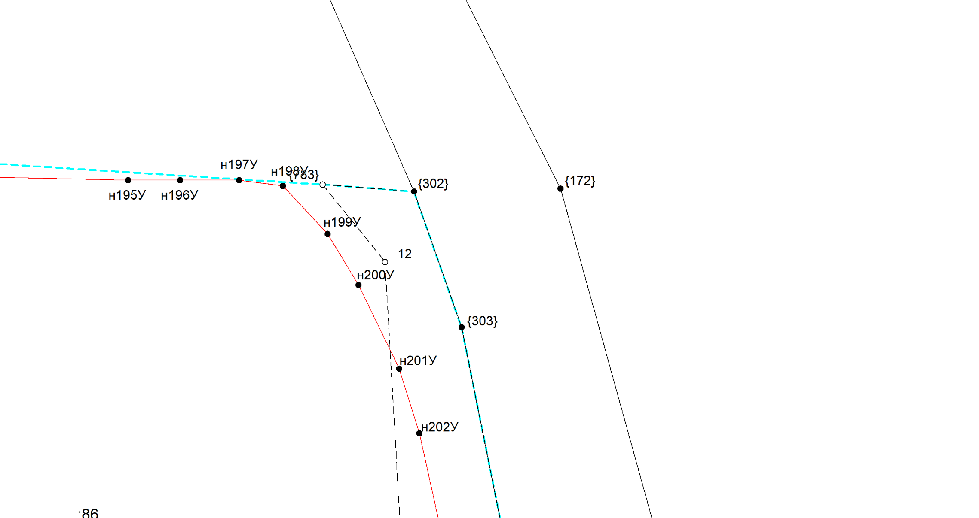
Масштаб 1:1000
Условные обозначения приведены на отдельной странице в конце раздела.

Выносной лист №255
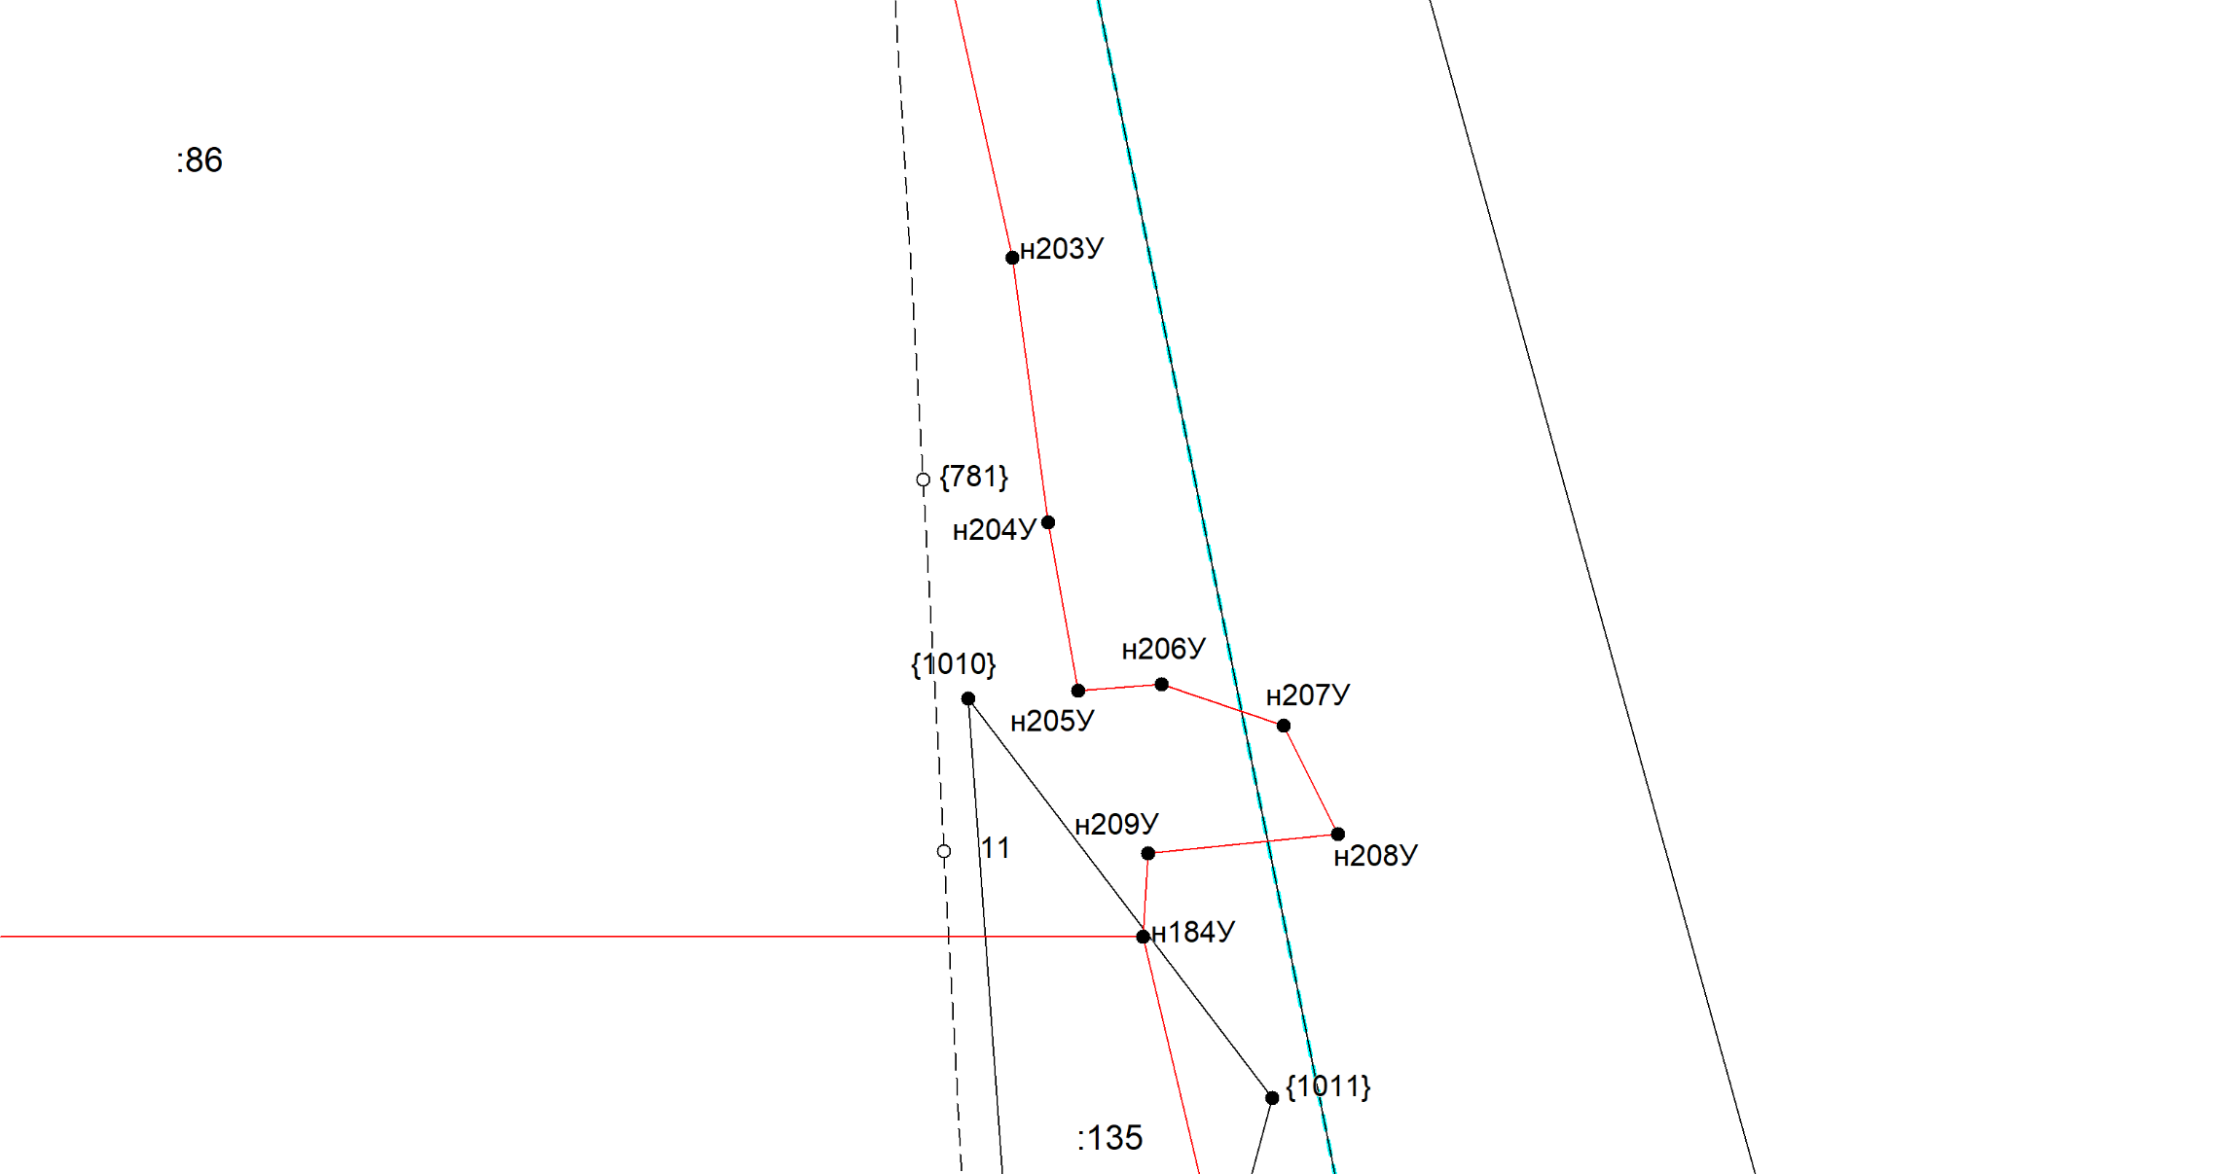
Масштаб 1:1000
Условные обозначения приведены на отдельной странице в конце раздела.

Выносной лист №256
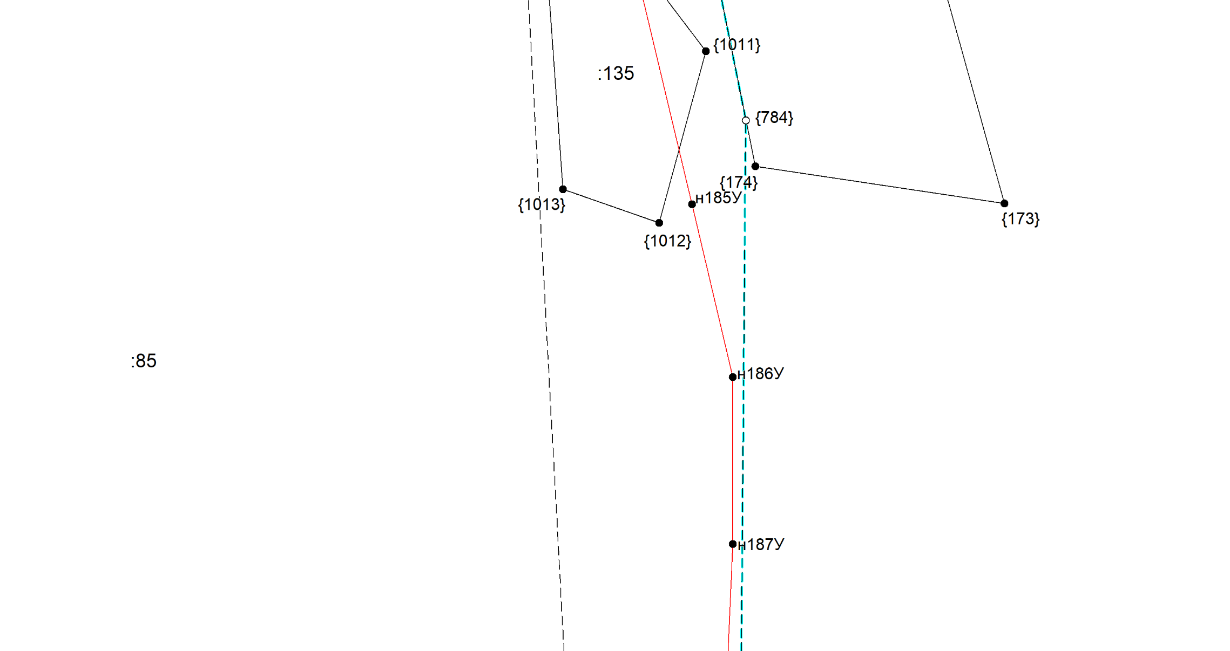
Масштаб 1:1000
Условные обозначения приведены на отдельной странице в конце раздела.

Выносной лист №257
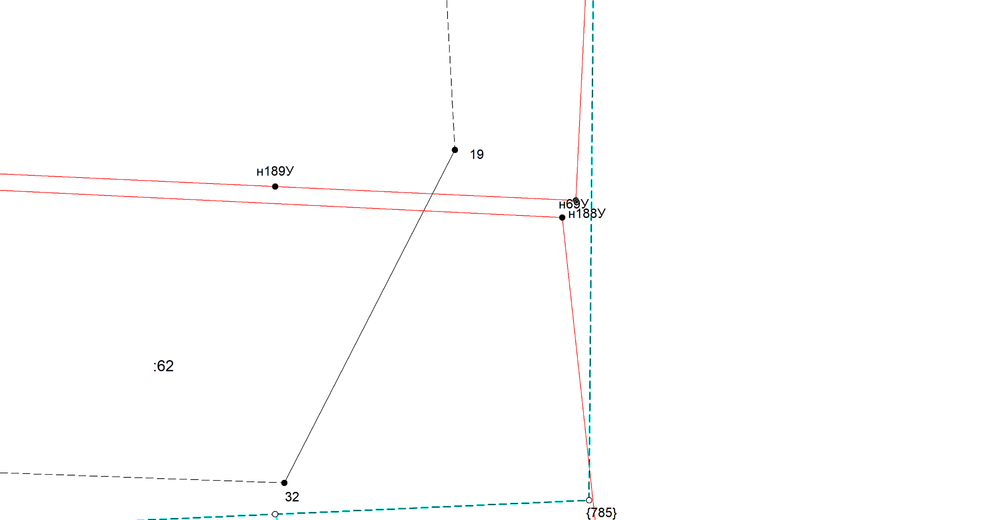
Масштаб 1:1000
Условные обозначения приведены на отдельной странице в конце раздела.

Выносной лист №258
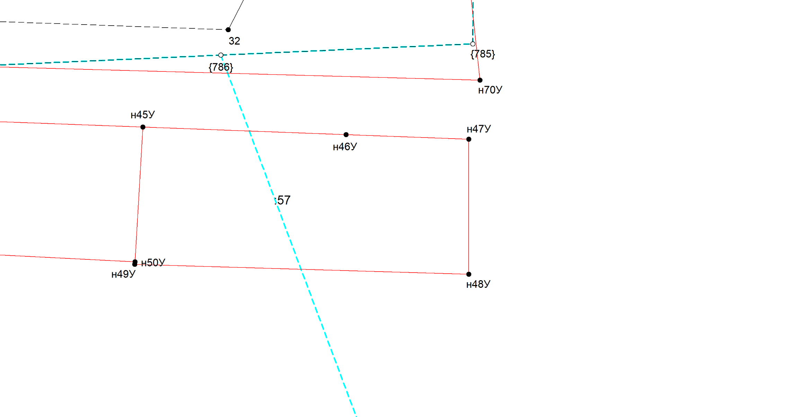
Масштаб 1:1000
Условные обозначения приведены на отдельной странице в конце раздела.

Выносной лист №259
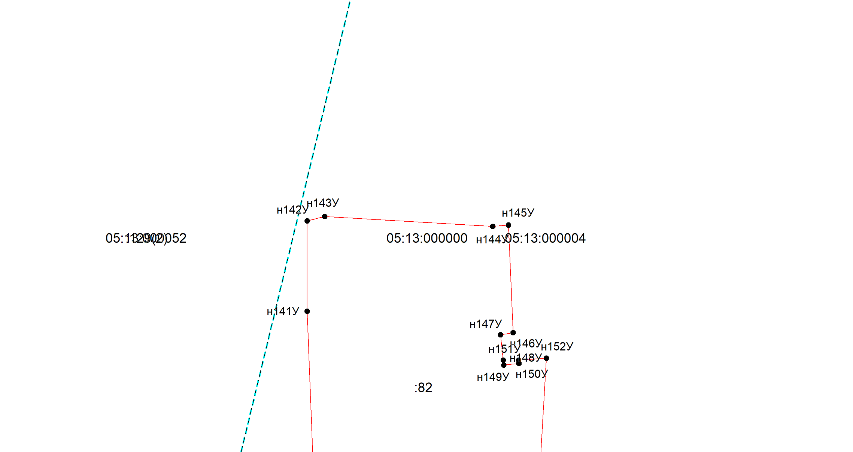
Масштаб 1:1000
Условные обозначения приведены на отдельной странице в конце раздела.

Выносной лист №260
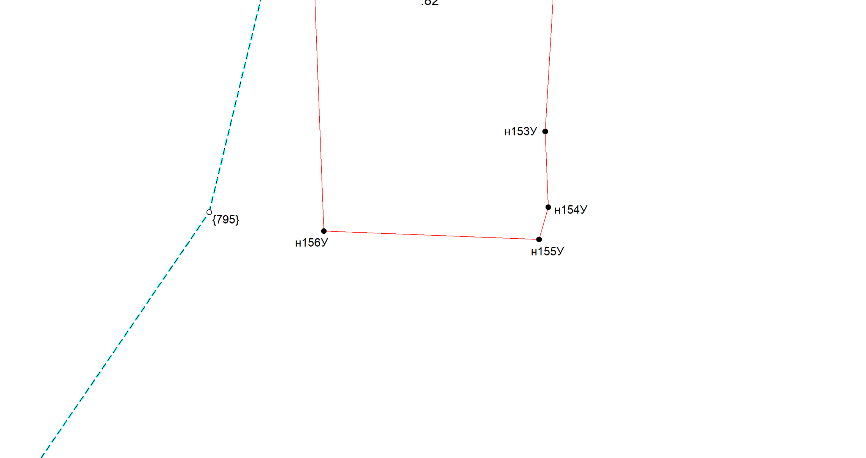
Масштаб 1:1000
Условные обозначения приведены на отдельной странице в конце раздела.

Выносной лист №261
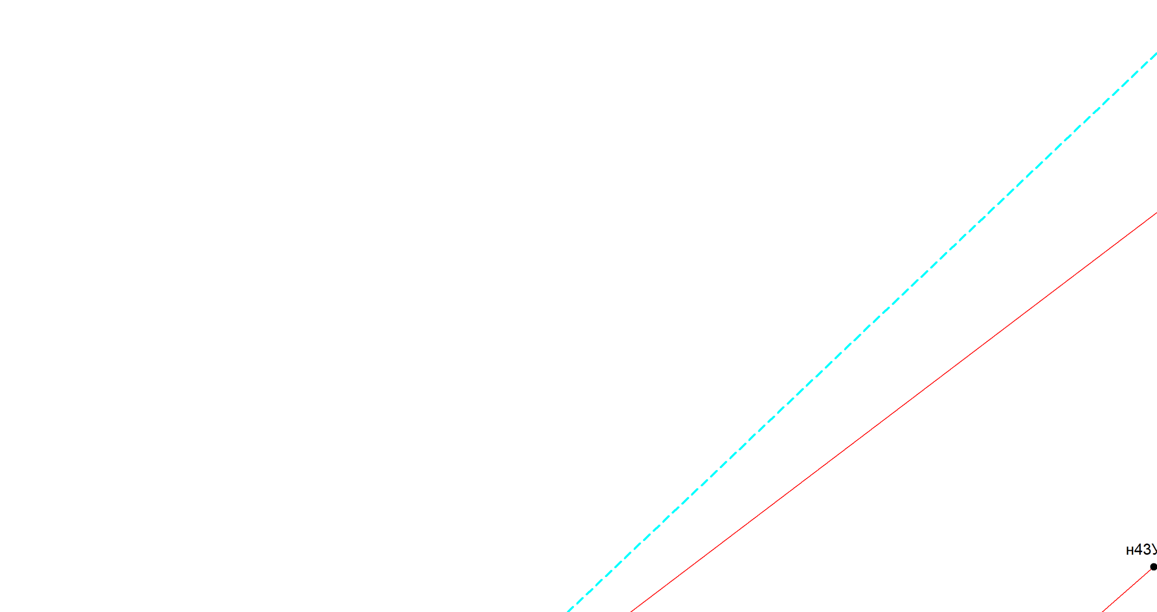
Масштаб 1:1000
Условные обозначения приведены на отдельной странице в конце раздела.

Выносной лист №262
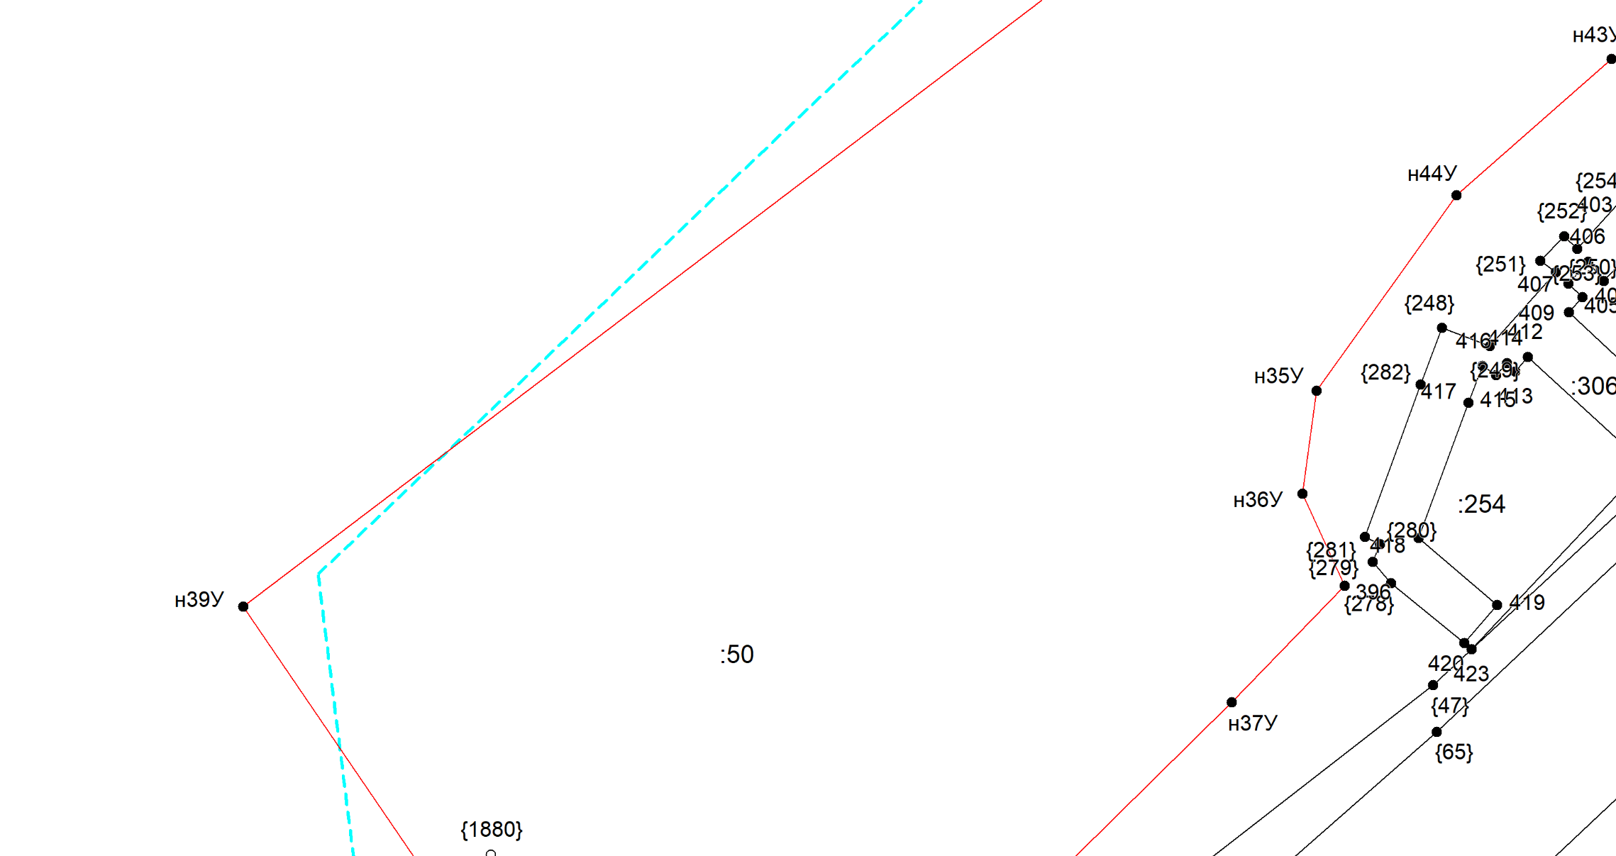
Масштаб 1:1000
Условные обозначения приведены на отдельной странице в конце раздела.

Выносной лист №263
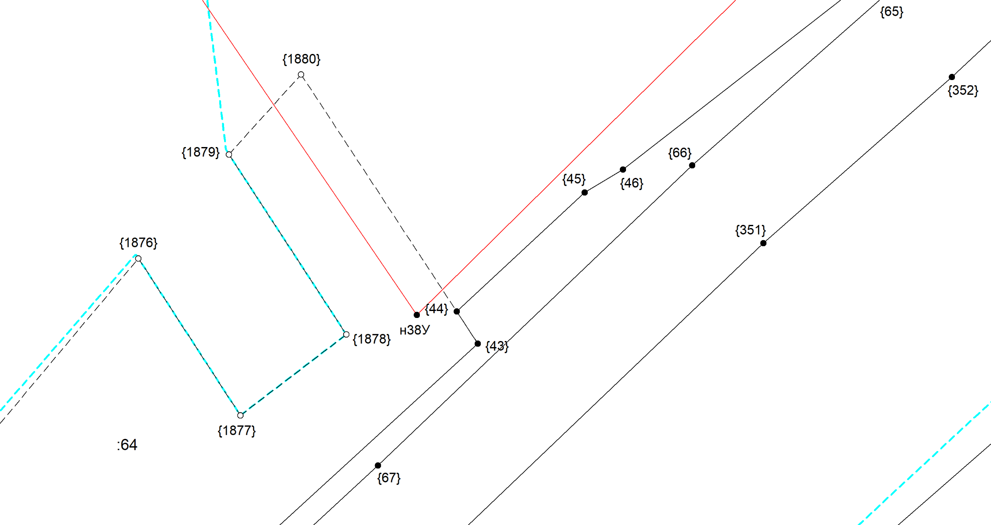
Масштаб 1:1000
Условные обозначения приведены на отдельной странице в конце раздела.

Выносной лист №264
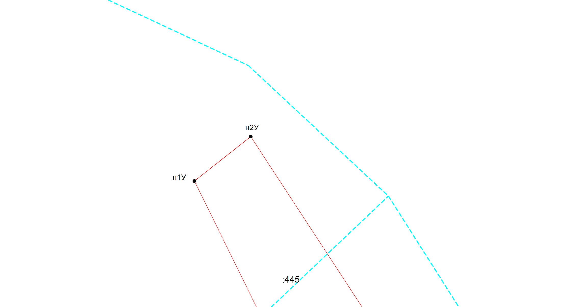
Масштаб 1:1000
Условные обозначения приведены на отдельной странице в конце раздела.

Выносной лист №265
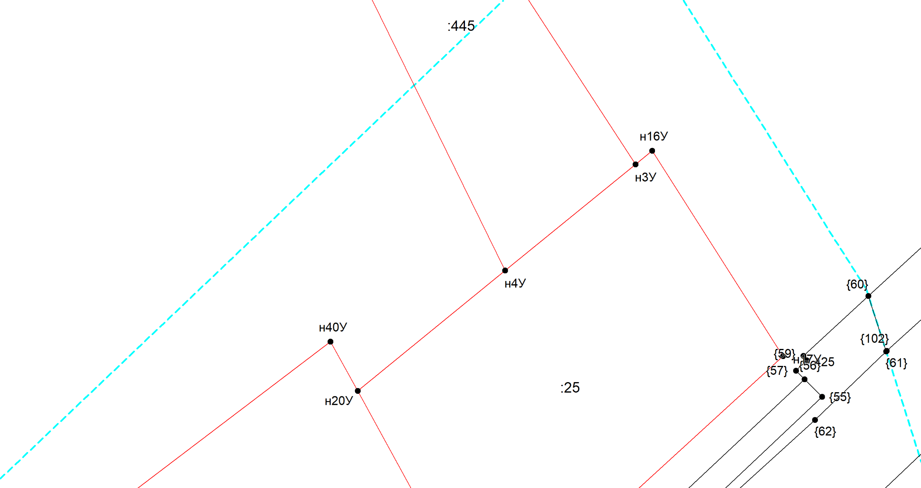
Масштаб 1:1000
Условные обозначения приведены на отдельной странице в конце раздела.

Выносной лист №266
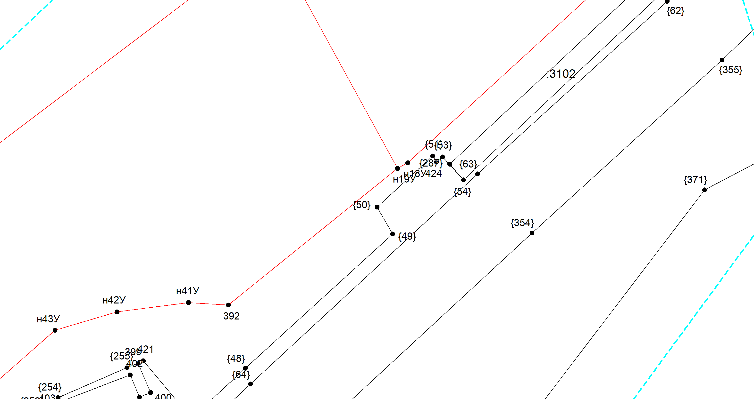
Масштаб 1:1000
Условные обозначения приведены на отдельной странице в конце раздела.

Выносной лист №267
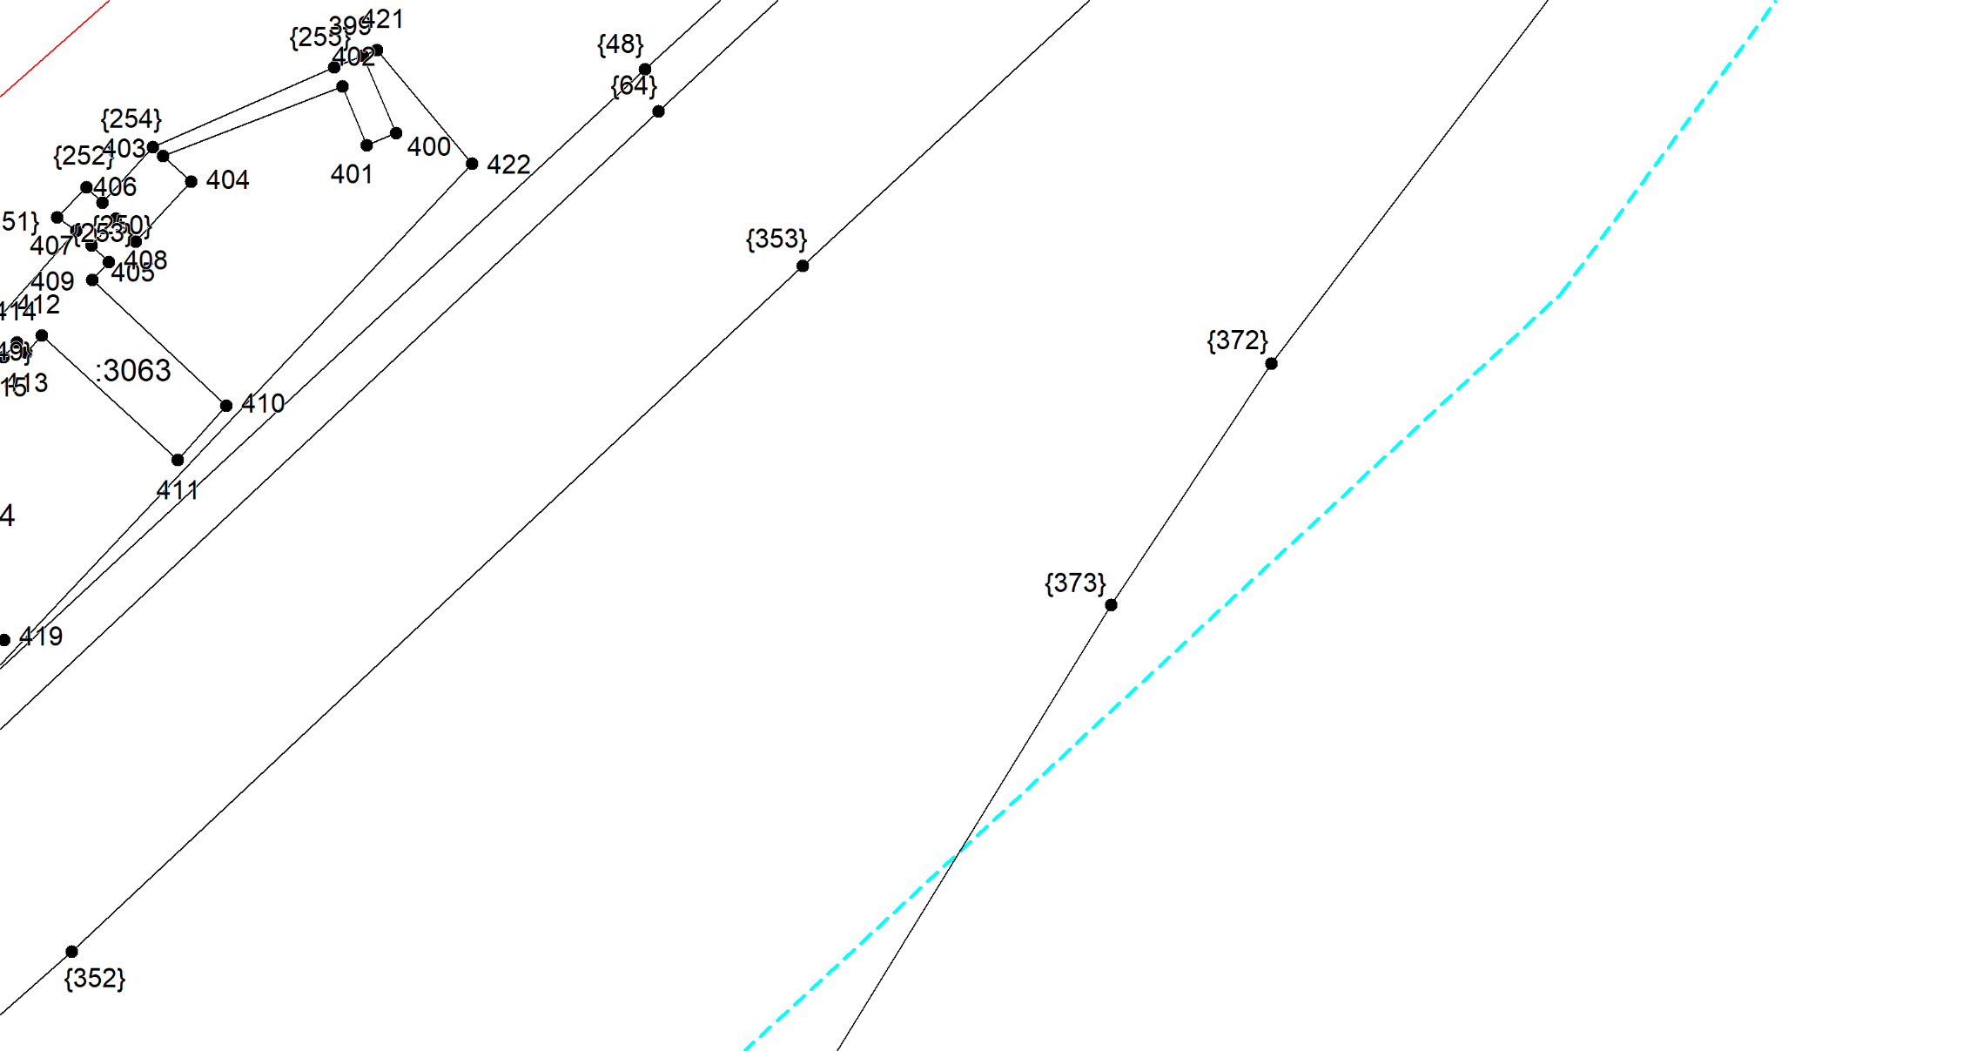
Масштаб 1:1000
Условные обозначения приведены на отдельной странице в конце раздела.

Условные обозначения:

 | – существующая часть границы земельного участка,
 | – вновь образованная или уточненная часть границы земельного участка,
 | – характерная точка границы земельного участка,
 | – часть контура здания, сооружения, объекта незавершенного строительства, образованного проекцией существующего наземного конструктивного элемента здания, сооружения, объекта незавершенного строительства,
 | – часть контура здания, сооружения, объекта незавершенного строительства, образованного проекцией вновь образованного наземного конструктивного элемента здания, сооружения, объекта незавершенного строительства,
 | – часть контура здания, сооружения, объекта незавершенного строительства, образованного проекцией существующего надземного конструктивного элемента здания, сооружения, объекта незавершенного строительства,
 | – часть контура здания, сооружения, объекта незавершенного строительства, образованного проекцией вновь образованного надземного конструктивного элемента здания, сооружения, объекта незавершенного строительства,
 | – часть контура здания, сооружения, объекта незавершенного строительства, образованного проекцией существующего подземного конструктивного элемента здания, сооружения, объекта незавершенного строительства,
 | – часть контура здания, сооружения, объекта незавершенного строительства, образованного проекцией вновь образованного подземного конструктивного элемента здания, сооружения, объекта незавершенного строительства,
 | – характерная точка контура здания,
`

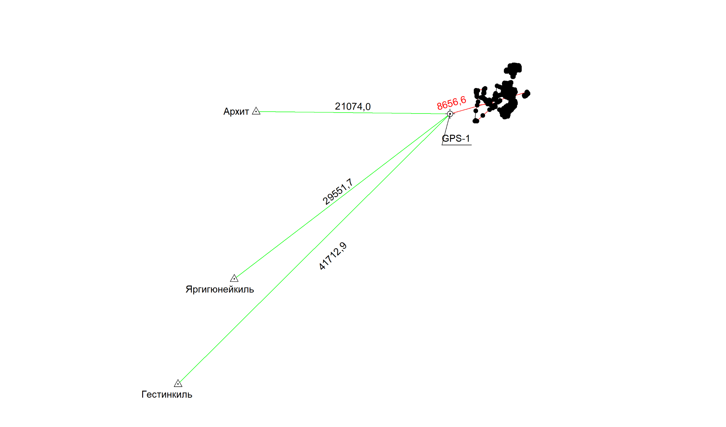
Условные обозначения приведены на отдельной странице в конце раздела.

Условные обозначения:

 | – существующая часть границы земельного участка, |  |  | – вновь образованная или уточненная часть границы земельного участка,
 | – характерная точка границы земельного участка, |  |  | – характерная точка контура здания,
 | – часть контура здания, сооружения, объекта незавершенного строительства, образованного проекцией существующего наземного конструктивного элемента здания, сооружения, объекта незавершенного строительства, |  |  | – часть контура здания, сооружения, объекта незавершенного строительства, образованного проекцией вновь образованного наземного конструктивного элемента здания, сооружения, объекта незавершенного строительства,
 | – часть контура здания, сооружения, объекта незавершенного строительства, образованного проекцией существующего надземного конструктивного элемента здания, сооружения, объекта незавершенного строительства, |  |  | – часть контура здания, сооружения, объекта незавершенного строительства, образованного проекцией вновь образованного надземного конструктивного элемента здания, сооружения, объекта незавершенного строительства,
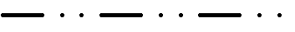 | – часть контура здания, сооружения, объекта незавершенного строительства, образованного проекцией существующего подземного конструктивного элемента здания, сооружения, объекта незавершенного строительства, |  |  | – часть контура здания, сооружения, объекта незавершенного строительства, образованного проекцией вновь образованного подземного конструктивного элемента здания, сооружения, объекта незавершенного строительства,
 | – пункт государственной геодезической сети, |  |  | – пункт опорной межевой сети,
 | – направления геодезических построений при создании съемочного обоснования, |  | 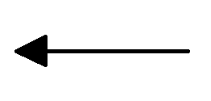 | – направления геодезических построений при определении координат характерных точек границ земельного участка,
 | контур здания, сооружения, объекта незавершенного строительства, размеры которого не могут быть переданы в масштабе графической части |  |  | контур сооружения, объекта незавершенного строительства, представляющий собой окружность, размеры которой не могут быть переданы в масштабе графической части

N п/п | Обозначение части (характерной точки) границы |  | Результат согласования (согласовано/ спорное) | Кадастровые номера или обозначения смежных земельных участков | Сведения о лице, представившем возражения | Реквизиты вступившего в законную силу судебного акта
N п/п | от т. | до т.

1 |  |  |  | 3 | 4 | 5 | 6
1. | н3У | н4У |  | согласовано | 05:13:000000:445 | — | —
 |  |  |  |  | 05:13:000052:25 | — | —
2. | н4У | н3У |  | согласовано | 05:13:000000:445 | — | —
 |  |  |  |  | — | — | —
3. | н5У | н12У |  | согласовано | 05:13:000004:2592 | — | —
 |  |  |  |  | — | — | —
4. | н12У | н5У |  | согласовано | 05:13:000004:2592 | — | —
 |  |  |  |  | 05:13:000004:2714 | — | —
5. | н13У | н5У |  | согласовано | 05:13:000004:2714 | — | —
 |  |  |  |  | — | — | —
6. | н12У | н15У |  | согласовано | 05:13:000004:2714 | — | —
 |  |  |  |  | — | — | —
7. | н15У | н13У |  | согласовано | 05:13:000004:2714 | — | —
 |  |  |  |  | 05:13:000052:139 | — | —
8. | н3У | н19У |  | согласовано | 05:13:000052:25 | — | —
 |  |  |  |  | — | — | —
9. | н19У | н20У |  | согласовано | 05:13:000052:25 | — | —
 |  |  |  |  | 05:13:000052:50 | — | —
10. | н20У | н4У |  | согласовано | 05:13:000052:25 | — | —
 |  |  |  |  | — | — | —
11. | н21У | н21У |  | согласовано | 05:13:000052:49 | — | —
 |  |  |  |  | — | — | —
12. | н19У | н20У |  | согласовано | 05:13:000052:50 | — | —
 |  |  |  |  | — | — | —
13. | н45У | н50У |  | согласовано | 05:13:000052:57 | — | —
 |  |  |  |  | — | — | —
14. | н50У | н45У |  | согласовано | 05:13:000052:57 | — | —
 |  |  |  |  | 05:13:000052:60 | — | —
15. | н51У | н51У |  | согласовано | 05:13:000052:58 | — | —
 |  |  |  |  | — | — | —
16. | н61У | н61У |  | согласовано | 05:13:000052:59 | — | —
 |  |  |  |  | — | — | —
17. | н50У | н45У |  | согласовано | 05:13:000052:60 | — | —
 |  |  |  |  | — | — | —
18. | н68У | н68У |  | согласовано | 05:13:000052:62 | — | —
 |  |  |  |  | — | — | —
19. | н72У | н76У |  | согласовано | 05:13:000052:63 | — | —
 |  |  |  |  | — | — | —
20. | н76У | н72У |  | согласовано | 05:13:000052:63 | — | —
 |  |  |  |  | 05:13:000052:80 | — | —
21. | н77У | н79У |  | согласовано | 05:13:000052:65 | — | —
 |  |  |  |  | — | — | —
22. | н79У | н80У |  | согласовано | 05:13:000052:65 | — | —
 |  |  |  |  | 05:13:000052:69 | — | —
23. | н80У | н81У |  | согласовано | 05:13:000052:65 | — | —
 |  |  |  |  | — | — | —
24. | н81У | н77У |  | согласовано | 05:13:000052:65 | — | —
 |  |  |  |  | 05:13:000052:121 | — | —
25. | н85У | н86У |  | согласовано | 05:13:000052:67 | — | —
 |  |  |  |  | 05:13:000052:104 | — | —
26. | н86У | н85У |  | согласовано | 05:13:000052:67 | — | —
 |  |  |  |  | — | — | —
27. | н79У | н80У |  | согласовано | 05:13:000052:69 | — | —
 |  |  |  |  | — | — | —
28. | н93У | н93У |  | согласовано | 05:13:000052:70 | — | —
 |  |  |  |  | — | — | —
29. | н119У | н119У |  | согласовано | 05:13:000052:73 | — | —
 |  |  |  |  | — | — | —
30. | н124У | н124У |  | согласовано | 05:13:000052:76 | — | —
 |  |  |  |  | — | — | —
31. | н128У | н133У |  | согласовано | 05:13:000052:78 | — | —
 |  |  |  |  | — | — | —
32. | н133У | н128У |  | согласовано | 05:13:000052:78 | — | —
 |  |  |  |  | 05:13:000052:121 | — | —
33. | н76У | н72У |  | согласовано | 05:13:000052:80 | — | —
 |  |  |  |  | — | — | —
34. | н141У | н141У |  | согласовано | 05:13:000052:82 | — | —
 |  |  |  |  | — | — | —
35. | н163У | н164У |  | согласовано | 05:13:000052:83 | — | —
 |  |  |  |  | 05:13:000052:264 | — | —
36. | н164У | н180У |  | согласовано | 05:13:000052:83 | — | —
 |  |  |  |  | — | — | —
37. | н180У | н181У |  | согласовано | 05:13:000052:83 | — | —
 |  |  |  |  | 05:13:000052:116 | — | —
38. | н181У | н163У |  | согласовано | 05:13:000052:83 | — | —
 |  |  |  |  | — | — | —
39. | н183У | н184У |  | согласовано | 05:13:000052:85 | — | —
 |  |  |  |  | 05:13:000052:86 | — | —
40. | н184У | н183У |  | согласовано | 05:13:000052:85 | — | —
 |  |  |  |  | — | — | —
41. | н183У | н184У |  | согласовано | 05:13:000052:86 | — | —
 |  |  |  |  | — | — | —
42. | н214У | н214У |  | согласовано | 05:13:000052:87 | — | —
 |  |  |  |  | — | — | —
43. | н219У | н219У |  | согласовано | 05:13:000052:96 | — | —
 |  |  |  |  | — | — | —
44. | н241У | н247У |  | согласовано | 05:13:000052:97 | — | —
 |  |  |  |  | — | — | —
45. | н247У | н241У |  | согласовано | 05:13:000052:97 | — | —
 |  |  |  |  | 05:13:000052:251 | — | —
46. | н248У | н249У |  | согласовано | 05:13:000052:99 | — | —
 |  |  |  |  | 05:13:000052:251 | — | —
47. | н249У | н248У |  | согласовано | 05:13:000052:99 | — | —
 |  |  |  |  | — | — | —
48. | н257У | н260У |  | согласовано | 05:13:000052:102 | — | —
 |  |  |  |  | 05:13:000052:104 | — | —
49. | н260У | н257У |  | согласовано | 05:13:000052:102 | — | —
 |  |  |  |  | — | — | —
50. | н265У | н265У |  | согласовано | 05:13:000052:103 | — | —
 |  |  |  |  | — | — | —
51. | н85У | н260У |  | согласовано | 05:13:000052:104 | — | —
 |  |  |  |  | — | — | —
52. | н257У | н86У |  | согласовано | 05:13:000052:104 | — | —
 |  |  |  |  | — | — | —
53. | н272У | 233 |  | согласовано | 05:13:000052:110 | — | —
 |  |  |  |  | 05:13:000052:275 | — | —
54. | 234 | н274У |  | согласовано | 05:13:000052:110 | — | —
 |  |  |  |  | 05:13:000052:275 | — | —
55. | н274У | н272У |  | согласовано | 05:13:000052:110 | — | —
 |  |  |  |  | — | — | —
56. | н276У | н277У |  | согласовано | 05:13:000052:111 | — | —
 |  |  |  |  | 05:13:000052:112 | — | —
57. | н277У | н276У |  | согласовано | 05:13:000052:111 | — | —
 |  |  |  |  | — | — | —
58. | н276У | н277У |  | согласовано | 05:13:000052:112 | — | —
 |  |  |  |  | — | — | —
59. | н309У | н309У |  | согласовано | 05:13:000052:114 | — | —
 |  |  |  |  | — | — | —
60. | н313У | н313У |  | согласовано | 05:13:000052:115 | — | —
 |  |  |  |  | — | — | —
61. | н180У | н181У |  | согласовано | 05:13:000052:116 | — | —
 |  |  |  |  | — | — | —
62. | н364У | н364У |  | согласовано | 05:13:000052:120 | — | —
 |  |  |  |  | — | — | —
63. | н133У | н77У |  | согласовано | 05:13:000052:121 | — | —
 |  |  |  |  | — | — | —
64. | н81У | н128У |  | согласовано | 05:13:000052:121 | — | —
 |  |  |  |  | — | — | —
65. | н420У | н420У |  | согласовано | 05:13:000052:125 | — | —
 |  |  |  |  | — | — | —
66. | н425У | н425У |  | согласовано | 05:13:000052:133 | — | —
 |  |  |  |  | — | — | —
67. | 471 | 470 |  | согласовано | 05:13:000052:134 | — | —
 |  |  |  |  | — | — | —
68. | н439У | н443У |  | согласовано | 05:13:000052:136 | — | —
 |  |  |  |  | 05:13:000052:138 | — | —
69. | н443У | н439У |  | согласовано | 05:13:000052:136 | — | —
 |  |  |  |  | — | — | —
70. | н445У | н450У |  | согласовано | 05:13:000052:136 | — | —
 |  |  |  |  | — | — | —
71. | н450У | н445У |  | согласовано | 05:13:000052:136 | — | —
 |  |  |  |  | 05:13:000052:138 | — | —
72. | н452У | н453У |  | согласовано | 05:13:000052:137 | — | —
 |  |  |  |  | 05:13:000052:139 | — | —
73. | н453У | н454У |  | согласовано | 05:13:000052:137 | — | —
 |  |  |  |  | — | — | —
74. | н454У | н457У |  | согласовано | 05:13:000052:137 | — | —
 |  |  |  |  | 05:13:000052:138 | — | —
75. | н457У | н452У |  | согласовано | 05:13:000052:137 | — | —
 |  |  |  |  | — | — | —
76. | н454У | н445У |  | согласовано | 05:13:000052:138 | — | —
 |  |  |  |  | — | — | —
77. | н445У | н450У |  | согласовано | 05:13:000052:138 | — | —
 |  |  |  |  | 05:13:000052:136(2) | — | —
78. | н450У | н443У |  | согласовано | 05:13:000052:138 | — | —
 |  |  |  |  | — | — | —
79. | н443У | н439У |  | согласовано | 05:13:000052:138 | — | —
 |  |  |  |  | 05:13:000052:136(1) | — | —
80. | н439У | н457У |  | согласовано | 05:13:000052:138 | — | —
 |  |  |  |  | — | — | —
81. | н15У | н453У |  | согласовано | 05:13:000052:139 | — | —
 |  |  |  |  | — | — | —
82. | н452У | н13У |  | согласовано | 05:13:000052:139 | — | —
 |  |  |  |  | — | — | —
83. | н463У | н463У |  | согласовано | 05:13:000052:250 | — | —
 |  |  |  |  | — | — | —
84. | н247У | н249У |  | согласовано | 05:13:000052:251 | — | —
 |  |  |  |  | — | — | —
85. | н248У | н241У |  | согласовано | 05:13:000052:251 | — | —
 |  |  |  |  | — | — | —
86. | н480У | н481У |  | согласовано | 05:13:000052:256 | — | —
 |  |  |  |  | 05:13:000052:260(1) | — | —
87. | н481У | н480У |  | согласовано | 05:13:000052:256 | — | —
 |  |  |  |  | — | — | —
88. | н481У | н480У |  | согласовано | 05:13:000052:260 | — | —
 |  |  |  |  | 05:13:000052:256 | — | —
89. | н480У | 451 |  | согласовано | 05:13:000052:260 | — | —
 |  |  |  |  | — | — | —
90. | 453 | н481У |  | согласовано | 05:13:000052:260 | — | —
 |  |  |  |  | — | — | —
91. | н511У | н511У |  | согласовано | 05:13:000052:260 | — | —
 |  |  |  |  | — | — | —
92. | н163У | н164У |  | согласовано | 05:13:000052:264 | — | —
 |  |  |  |  | — | — | —
93. | 276 | н537У |  | согласовано | 05:13:000052:274 | — | —
 |  |  |  |  | 05:13:000055:8 | — | —
94. | н537У | 261 |  | согласовано | 05:13:000052:274 | — | —
 |  |  |  |  | — | — | —
95. | 262 | 314 |  | согласовано | 05:13:000052:274 | — | —
 |  |  |  |  | — | — | —
96. | 314 | — |  | согласовано | 05:13:000052:274 | — | —
 |  |  |  |  | 05:13:000055:41 | — | —
 |  |  |  |  | 05:13:000052:274(1) | — | —
97. | 314 | 267 |  | согласовано | 05:13:000052:274 | — | —
 |  |  |  |  | — | — | —
98. | 268 | 276 |  | согласовано | 05:13:000052:274 | — | —
 |  |  |  |  | 05:13:000055:41 | — | —
99. | 290 | 294 |  | согласовано | 05:13:000052:274 | — | —
 |  |  |  |  | — | — | —
100. | 255 | 288 |  | согласовано | 05:13:000052:274 | — | —
 |  |  |  |  | — | — | —
101. | 303 | 305 |  | согласовано | 05:13:000052:274 | — | —
 |  |  |  |  | 05:13:000052:71 | — | —
102. | 305 | 316 |  | согласовано | 05:13:000052:274 | — | —
 |  |  |  |  | — | — | —
103. | 316 | 309 |  | согласовано | 05:13:000052:274 | — | —
 |  |  |  |  | 05:13:000052:71 | — | —
104. | 242 | 247 |  | согласовано | 05:13:000052:275 | — | —
 |  |  |  |  | — | — | —
105. | 248 | 235 |  | согласовано | 05:13:000052:275 | — | —
 |  |  |  |  | — | — | —
106. | 235 | н274У |  | согласовано | 05:13:000052:275 | — | —
 |  |  |  |  | — | — | —
107. | н272У | 236 |  | согласовано | 05:13:000052:275 | — | —
 |  |  |  |  | — | — | —
108. | 347 | 331 |  | согласовано | 05:13:000055:8 | — | —
 |  |  |  |  | 05:13:000052:43 | — | —
109. | 331 | н537У |  | согласовано | 05:13:000055:8 | — | —
 |  |  |  |  | — | — | —
110. | н537У | 276 |  | согласовано | 05:13:000055:8 | — | —
 |  |  |  |  | 05:13:000052:274(1) | — | —
111. | 276 | — |  | согласовано | 05:13:000055:8 | — | —
 |  |  |  |  | 05:13:000055:41 | — | —
112. | 276 | 317 |  | согласовано | 05:13:000055:8 | — | —
 |  |  |  |  | — | — | —
113. | 317 | н553У |  | согласовано | 05:13:000055:8 | — | —
 |  |  |  |  | 05:13:000055:41 | — | —
114. | н553У | 347 |  | согласовано | 05:13:000055:8 | — | —
 |  |  |  |  | — | — | —
115. | 276 | 268 |  | согласовано | 05:13:000055:41 | — | —
 |  |  |  |  | 05:13:000052:274(1) | — | —
116. | 314 | 320 |  | согласовано | 05:13:000055:41 | — | —
 |  |  |  |  | — | — | —
117. | 321 | н553У |  | согласовано | 05:13:000055:41 | — | —
 |  |  |  |  | — | — | —

Председатель согласительной комиссии: _________________________ _________________________________
м.п. (подпись) (фамилия, инициалы)

